UNIVERSIDAD TECNOLÓGICA DE PANAMÁ

FACULTAD DE INGENIERÍA DE SISTEMAS COMPUTACIONALES

DEPARTAMENTO DE INGENIERÍA DE SOFTWARE

CARRERA LICENCIATURA EN INGENIERÍA DE SOFTWARE

Pruebas y Mantenimiento de Software

Proyecto Semestral

Diseño y ejecución de pruebas sobre un software

Integrantes:

|  |  |
| --- | --- |
| Barría, Juan | 8-956-1588 |
| Castillo, Alfredo | 8-966-1822 |
| Chen, Diana | 8-942-523 |
| Salinas, Dalila | 8-934-2092 |
| Tuñón, Diego | 8-938-468 |

Facilitadora:

Ing. Belén Bonilla

Semestre II, 2020

**TABLA DE CONTENIDO**

INTRODUCCIÓN 3

OBJETIVOS 4

CONTENIDO 5

1. Tecnologías y herramientas 5

2. Casos de uso 5

2.1. Registrar propuesta de proyecto de servicio social 5

2.2. Administrar estado de aprobación de propuestas de proyectos de servicio social 29

3. Casos de prueba 40

3.1. Registrar propuesta de proyecto de servicio social 40

3.1.1. Clases de equivalencia 40

3.1.2. Tabla de combinaciones 55

3.1.3. Reporte de los casos de prueba generado por SpiraTeam 55

3.2. Administrar estado de aprobación de propuestas de proyecto de servicio social 55

3.2.1. Clases de equivalencia 55

3.2.2. Tabla de combinaciones 56

3.2.3. Reporte de los casos de prueba generado por SpiraTeam 56

4. Pruebas funcionales con Selenium IDE 56

5. Pruebas unitarias con PHPUnit 302

5.1. Nombre de la clase: FormularioDePropuestaModel 302

5.2. Nombre de la clase: FormularioDePropuestaAprobacionModel 318

5.3. Nombre de la clase: PropuestaDeProyectoModel 334

CONCLUSIÓN 347

# **INTRODUCCIÓN**

Las pruebas y el mantenimiento del software son un punto clave para conocer el estado en el que se encuentra el sistema. Mediante diferentes herramientas y prácticas se logra corroborar que el funcionamiento del software sea el correcto. Dentro de este trabajo se evaluará el cumplimiento de los requerimientos, arquitectura, diseño, y desarrollo de la herramienta SGPSSU la cual busca satisfacer las necesidades del Sistema de Servicio Social Universitario. Dado el tamaño del sistema, se desarrollaron cuatro módulos específicos: Registrar propuesta de proyecto, Aprobar propuesta de proyecto, Visualizar propuestas de proyectos, y Visualizar proyectos disponibles. Por ende, los puntos a desarrollar necesarios para la elaboración de las pruebas son: los casos de uso correspondientes a los módulos desarrolladas, las pruebas funcionales en Selenium con sus clases de equivalencia asignadas, y las pruebas unitarias utilizando la herramienta PHPUnit en un ambiente desarrollado en Docker.

# **OBJETIVOS**

* Diseñar, documentar y ejecutar pruebas funcionales sobre los módulos del sistema SGPSSU que fueron desarrollados.
* Detectar y corregir la mayor cantidad de errores introducidos durante la fase de desarrollo del sistema mediante pruebas unitarias y funcionales.
* Poner en práctica el uso de herramientas y tecnologías orientadas al desarrollo y documentación de pruebas funcionales y unitarias.
* Crear y definir casos de pruebas que brinden un 100% de cobertura para las funcionalidades requeridas.
* Comprobar el funcionamiento correcto de los módulos desarrollados, basándose en los requerimientos establecidos.

# **CONTENIDO**

## Tecnologías y herramientas

Para el desarrollo del proyecto, tanto a nivel funcional como de pruebas, se requirió utilizar herramientas y tecnologías como:

* SpiraTeam: Utilizado para registrar y relacionar la documentación de los casos de uso y casos de prueba, así como para llevar un control sobre las ejecuciones de las pruebas funcionales, reportar incidencias encontradas y acciones tomadas para corregirlas.
* Selenium IDE: Utilizado para automatizar las pruebas funcionales diseñadas, a fin de que se pudiesen ejecutar las veces requeridas sin necesidad de ingresar los datos manualmente.
* Docker: Utilizado para crear el ambiente de desarrollo a través de contenedores. En este caso se utilizaron imágenes para trabajar con el gestor de base de datos MySQL y el lenguaje de programación PHP, además de que se le instaló el marco de trabajo PHPUnit.
* PHPUnit: Marco de trabajo compatible con el lenguaje PHP utilizado para desarrollar y ejecutar las pruebas unitarias.
* Visual Studio Code: Utilizado para escribir el código fuente del sistema desarrollado, así como para acceder a los contenedores creados y escribir las pruebas unitarias.

## Casos de uso

### Registrar propuesta de proyecto de servicio social

**Código**

CU-PP00

**Descripción**

Permite a los usuarios registrar una propuesta de proyecto para que pueda ser evaluada.

**Flujo básico**

1. El usuario accede a la pestaña “Proyectos” desde la página principal.
2. El sistema despliega una lista de opciones: Registrar Propuesta, y Proyectos Disponibles.
3. El usuario accede a la pestaña “Registrar Propuesta”.
4. El sistema muestra la pantalla “Formulario de Propuesta de Proyecto” con los botones Salir y Enviar, y los campos: fecha, proponente, tipo de proyecto, nombre del proyecto, objetivo, descripción, nivel del proyecto, modalidad, lugar, descripción del lugar, actividad, tiempo (horas), total, tiempo de elaboración, descripción del producto, materiales requeridos, facilidades otorgadas, requiere docente asesor, cantidad de estudiantes (máximo), facultades involucradas, perfil de estudiantes, y datos de los participantes. Asimismo, se despliegan los siguientes campos tanto para responsable como para el supervisor: nombre, apellido, cédula, correo, teléfono oficina, y teléfono móvil. (Ver tabla 1).
   1. Si el usuario da clic en el botón “Salir”. F.A.1 *Salir de pantalla.*
   2. Si el usuario ingresa los datos en los campos y da clic en el botón “Enviar”.
      1. El sistema valida los campos.
         1. Si el usuario ingresa mal los datos. F.E. 1 *Error en la entrada de datos.*
      2. El sistema crea la propuesta del proyecto con el estado “Pendiente de aprobación” y muestra el mensaje “Solicitud enviada”.
5. El caso de uso regresa al paso 2 del flujo básico.
6. Fin del caso de uso.

**Flujos alternativos**

* **Flujo alternativo 1:** Salir de la pantalla.

1. El sistema muestra el mensaje:” ¿Está seguro de que desea salir?”. En conjunto con las opciones: “Aceptar” y “Cancelar”.
   1. Si el usuario selecciona la opción:” Aceptar”
      1. El sistema regresa a la página principal de la aplicación.
   2. Si el usuario selecciona la opción “Cancelar”
      1. El caso de uso regresa a la pantalla anterior.

**Flujos de excepción**

* **Flujo de excepción 1:** Error en la entrada de datos.

1. El sistema indica al usuario el/los campo/s con error al resaltar en rojo su mensaje de validación.
2. El caso de uso regresa a la pantalla anterior esperando que se corrijan el/los campo/s.

**Postcondiciones**

* El sistema muestra la página principal de la aplicación.

**Interfaces de usuario**

1. **Interfaz de usuario 1:** Formulario de propuesta de proyecto.

**Paso donde se presenta:** Paso 4 del flujo básico.

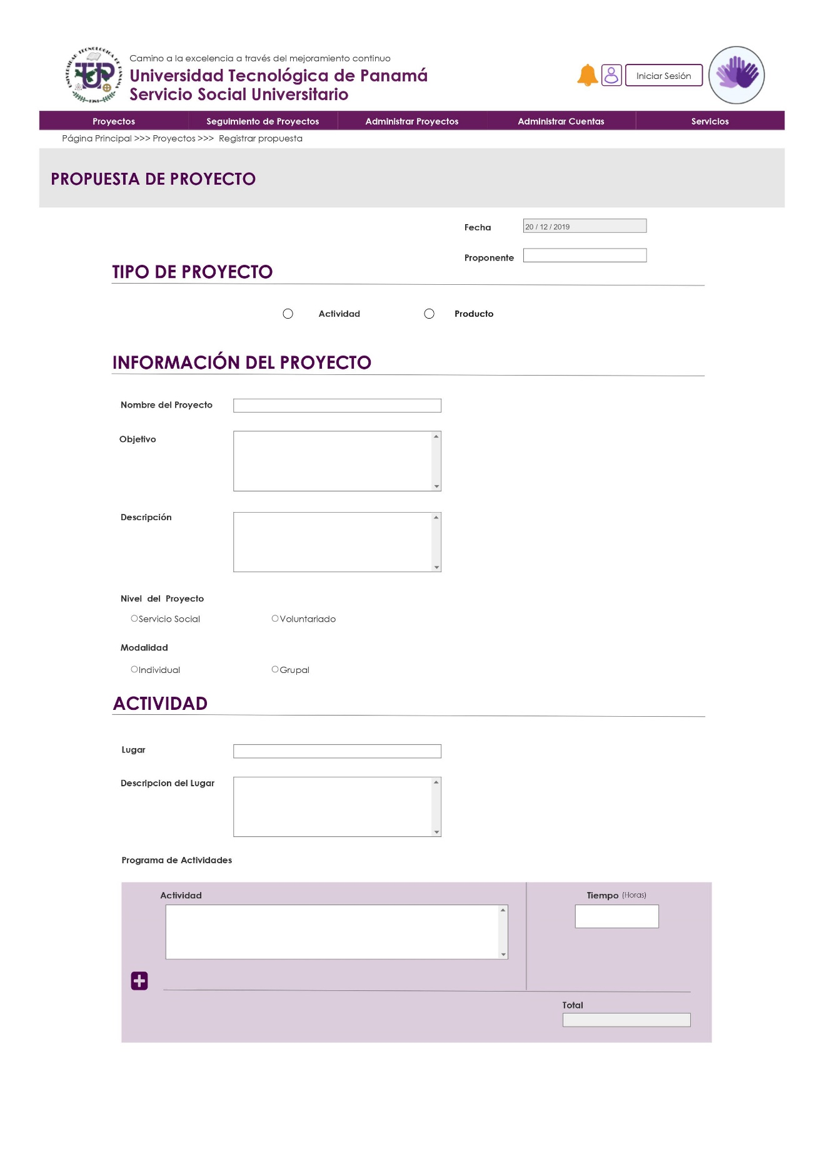



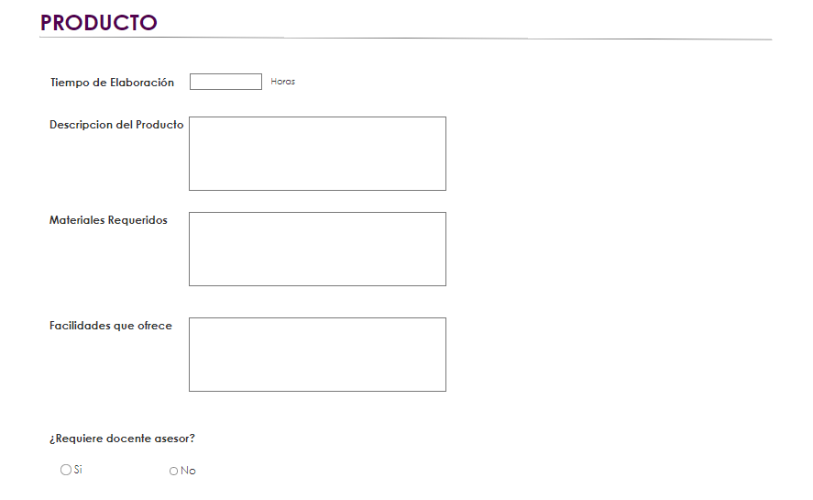

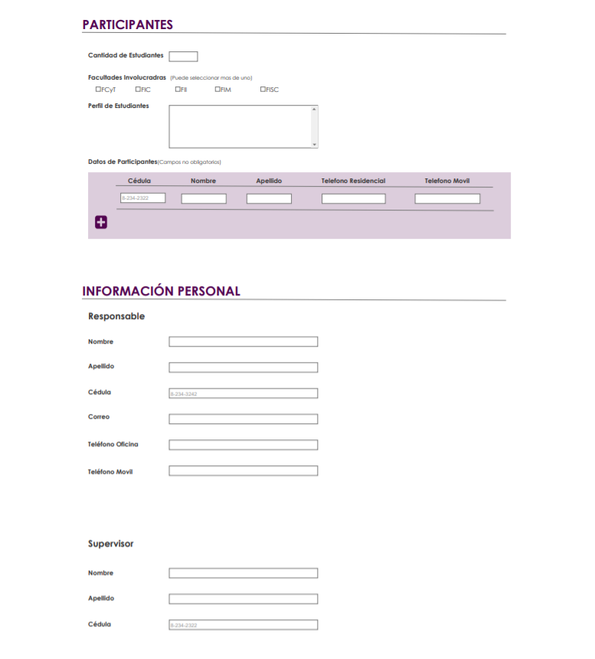

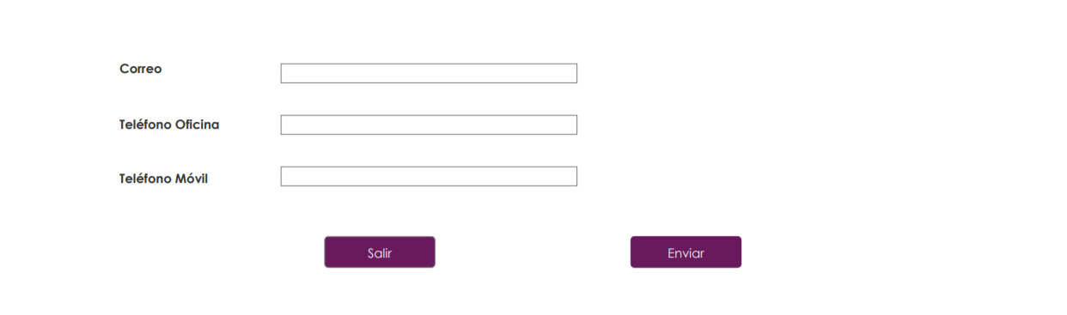



Ilustración 1 pantalla de registrar propuesta de proyecto.

**Elementos de la interfaz y validaciones:**

Tabla 1 formulario de propuesta de proyecto

|  |  |  |  |  |
| --- | --- | --- | --- | --- |
| **Etiqueta** | **Tipo** | **Opción** | **Validaciones** | **Mensaje** |
| Fecha | Cuadro de texto |  | 1. Se coloca la fecha actual automáticamente. 2. Deshabilitado. | Ninguno |
| Proponente | Cuadro de texto |  | 1. Campo requerido. 2. Permite entre 2 a 25 caracteres alfabéticos. | 1. No puede dejar este campo vacío. 2. La longitud de la cadena es menor al límite mínimo válido. 3. La longitud de la cadena sobrepasa el límite máximo válido. 4. La cadena contiene caracteres numéricos. 5. La cadena contiene caracteres especiales. |
| Tipo de Proyecto | Radio botón | 1. Producto 2. Actividad | 1. Inicialmente se marca la opción “Actividad”. 2. Si se selecciona la opción “Actividad” se despliegan los campos “Lugar”, “Descripción del Lugar”, “Actividad”, y “Horas”. Además de los botones “+ (Agregar campo)” y “- (Eliminar campo)”. 3. Si se selecciona la opción “Producto”, se despliegan los campos “Tiempo de elaboración”, “Descripción del producto”, “Materiales requeridos”, “Facilidades que ofrece”, y “Requiere docente asesor”. | Ninguno |
| Nombre del Proyecto | Cuadro de texto |  | 1. Campo requerido. 2. Permite entre 5 a 50 caracteres alfanuméricos | 1. No puede dejar este campo vacío. 2. La longitud de la cadena es menor al límite mínimo válido. 3. La longitud de la cadena sobrepasa el límite máximo válido. |
| Objetivo | Área de texto |  | 1. Campo requerido. 2. Permite entre 5 a 200 caracteres alfanuméricos. | 1. No puede dejar este campo vacío. 2. La longitud de la cadena es menor al límite mínimo válido. 3. La longitud de la cadena sobrepasa el límite máximo válido. |
| Descripción | Área de texto |  | 1. Campo requerido. 2. Permite entre 5 a 200 caracteres alfanuméricos | 1. No puede dejar este campo vacío. 2. La longitud de la cadena es menor al límite mínimo válido. 3. La longitud de la cadena sobrepasa el límite máximo válido. |
| Nivel del Proyecto | Radio botón | 1. Voluntariado 2. Servicio Social | 1. Inicialmente se marca la opción “Servicio Social”. | Ninguno |
| Modalidad | Radio botón | 1. Individual 2. Grupal | 1. Inicialmente se marca la opción “Grupal”. | Ninguno |
| Lugar | Cuadro de texto |  | 1. Campo requerido. 2. Permite entre 2 a 50 caracteres alfanuméricos. | 1. No puede dejar este campo vacío. 2. La longitud de la cadena es menor al límite mínimo válido. 3. La longitud de la cadena sobrepasa el límite máximo válido. |
| Descripción del Lugar | Área de texto |  | 1. Campo requerido. 2. Permite entre 5 a 200 caracteres alfanuméricos. | 1. No puede dejar este campo vacío. 2. La longitud de la cadena es menor al límite mínimo válido. 3. La longitud de la cadena sobrepasa el límite máximo válido. |
| Actividad | Área de texto |  | 1. Debe haber al menos un registro completo. 2. Si existe el campo, es requerido. 3. Permite entre 5 a 200 caracteres alfanuméricos. 4. Se despliega el campo al dar clic en el botón “+” 5. Se elimina el campo al dar clic en el botón “-”. | 1. Debe registrar al menos una actividad. 2. No puede dejar este campo vacío. 3. La longitud de la cadena es menor al límite mínimo válido. 4. La longitud de la cadena sobrepasa el límite máximo válido. |
| Tiempo (Horas) | Cuadro de texto |  | 1. Debe ser un número entero positivo mayor a 0 (horas). 2. Si existe el campo, es requerido. 3. Se despliega el campo al dar clic en el botón “+”. 4. Se elimina el campo al dar clic en el botón “-”. | 1. La cadena no es un número entero. 2. La cadena tiene caracteres no numéricos. 3. La cadena contiene valores negativos. 4. La cadena debe ser mayor a 0. 5. No puede dejar este campo vacío. |
| Total | Cuadro de texto |  | 1. Campo deshabilitado. 2. Se coloca automáticamente la suma de los valores ingresados en los escogedores de números “Tiempo (horas)”. | Ninguno |
| Tiempo de Elaboración | Cuadro de texto |  | 1. Campo requerido. 2. Debe ser un número entero positivo mayor a 0 (horas). | 1. No puede dejar este campo vacío. 2. La cadena no es un número entero. 3. La cadena tiene caracteres no numéricos. 4. La cadena contiene valores negativos. 5. La cadena debe ser mayor a 0. |
| Descripción del Producto | Área de texto |  | 1. Campo requerido. 2. Permite entre 5 a 200 caracteres alfanuméricos. | 1. No puede dejar este campo vacío. 2. La longitud de la cadena es menor al límite mínimo válido. 3. La longitud de la cadena sobrepasa el límite máximo válido. |
| Materiales Requeridos | Área de texto |  | 1. Campo requerido. 2. Permite entre 5 a 200 caracteres alfanuméricos | 1. No puede dejar este campo vacío. 2. La longitud de la cadena es menor al límite mínimo válido. 3. La longitud de la cadena sobrepasa el límite máximo válido. |
| Facilidades Otorgadas | Área de texto |  | 1. Campo requerido. 2. Permite entre 5 a 200 caracteres alfanuméricos. | 1. No puede dejar este campo vacío. 2. La longitud de la cadena es menor al límite mínimo válido. 3. La longitud de la cadena sobrepasa el límite máximo válido |
| Requiere docente asesor | Radio botón | 1. Si 2. No | 1. Inicialmente marca la opción “No”. | Ninguno |
| Cantidad de Estudiantes (Máxima) | Cuadro de texto |  | 1. Campo requerido. 2. Debe ser un número entero positivo mayor a 0. 3. Si se selecciona la opción “Individual” del radio botón “Modalidad”, se coloca automáticamente el número 1 y se deshabilita. 4. Si se selecciona la opción “Grupal” del radio botón “Modalidad”, el valor ingresado debe ser mayor a 1. | 1. No puede dejar este campo vacío. 2. La cadena no es un número entero. 3. La cadena tiene caracteres no numéricos. 4. La cadena contiene valores negativos. 5. La cadena debe ser mayor a 0. 6. Ya que seleccionó la opción “Individual” en el campo “Modalidad”, la cadena debe ser “1” por obligación. 7. Ya que seleccionó la opción “Grupal” en el campo “Modalidad”, la cadena debe ser mayor al valor numérico 1. |
| Facultades Involucradas | Checkbox | 1. FCyT 2. FIC 3. FIE 4. FII 5. FIM 6. FISC | 1. Se debe seleccionar como mínimo una casilla. | 1. Debe seleccionar al menos una casilla. |
| Perfil de Estudiantes Solicitados | Área de texto |  | Ninguna | Ninguno |
| Cédula (Estudiante) | Cuadro de texto |  | 1. Si existe el campo, entonces es requerido. 2. Permite mínimo 8 y máximo 20 caracteres alfanuméricos (incluye únicamente el símbolo especial “-”). 3. Se despliega el campo al dar clic en el botón “+”. 4. Se elimina el campo al dar clic en el botón “-”. | 1. No puede dejar este campo vacío. 2. La longitud de la cadena es menor al límite mínimo válido. 3. La longitud de la cadena sobrepasa el límite máximo válido. 4. La cadena contiene otros caracteres especiales no permitidos. |
| Nombre (Estudiante) | Cuadro de texto |  | 1. Si existe el campo, entonces es requerido. 2. Permite entre 2 a 25 caracteres alfabéticos. 3. Se despliega el campo al dar clic en el botón “+”. 4. Se elimina el campo al dar clic en el botón “-”. | 1. No puede dejar este campo vacío. 2. La longitud de la cadena es menor al límite mínimo válido. 3. La longitud de la cadena sobrepasa el límite máximo válido. 4. La cadena contiene caracteres numéricos. 5. La cadena contiene caracteres especiales. |
| Apellido (Estudiante) | Cuadro de texto |  | 1. Si existe el campo, entonces es requerido. 2. Permite entre 2 a 25 caracteres alfabéticos. 3. Se despliega el campo al dar clic en el botón “+”. 4. Se elimina el campo al dar clic en el botón “-”. | 1. No puede dejar este campo vacío. 2. La longitud de la cadena es menor al límite mínimo válido. 3. La longitud de la cadena sobrepasa el límite máximo válido. 4. La cadena contiene caracteres numéricos. 5. La cadena contiene caracteres especiales. |
| Teléfono Residencial (Estudiante) | Cuadro de texto |  | 1. Permite máximo siete números. 2. Se despliega el campo al dar clic en el botón “+”. 3. Se elimina el campo al dar clic en el botón “-”. | 1. La longitud de la cadena es menor al límite mínimo válido. 2. La longitud de la cadena sobrepasa el límite máximo válido. 3. La cadena contiene caracteres alfabéticos. 4. La cadena contiene caracteres especiales. |
| Teléfono Móvil  (Estudiante) | Cuadro de texto |  | 1. Campo requerido. 2. Permite máximo ocho números. 3. Se despliega el campo al dar clic en el botón “+”. 4. Se elimina el campo al dar clic en el botón “-”. | 1. No puede dejar este campo vacío. 2. La longitud de la cadena es menor al límite mínimo válido. 3. La longitud de la cadena sobrepasa el límite máximo válido. 4. La cadena contiene caracteres alfabéticos. 5. La cadena contiene caracteres especiales. |
| +  (Agregar Campo) | Botón |  | 1. El registro de la fila anterior es necesario. 2. Para el caso de tipo de proyecto cuando es Actividad, los campos de “Actividad”, y “Tiempo (Horas)” deben estar llenos. 3. Para el caso de datos de Participantes, los campos de “Cédula”, “Nombre (Estudiante)”, “Apellido (Estudiante)”, y “Teléfono Móvil (Estudiante)” deben estar llenos. 4. Para el caso de datos de Participantes, el botón se deshabilita cuando el número de filas de los datos de participantes sea igual al número del campo “Cantidad de estudiantes (Máxima)”. | 1. Debe llenar todos los campos de la fila anterior. |
| -  (Eliminar Campo) | Botón |  | 1. Se encuentra deshabilitado para la primera fila. | Ninguno |
| Nombre (Responsable) | Cuadro de texto |  | 1. Campo requerido. 2. Permite entre 2 a 25 caracteres alfabéticos. | 1. No puede dejar este campo vacío. 2. La longitud de la cadena es menor al límite mínimo válido. 3. La longitud de la cadena sobrepasa el límite máximo válido 4. La cadena contiene caracteres numéricos. 5. La cadena contiene caracteres especiales. |
| Apellido (Responsable) | Cuadro de texto |  | 1. Campo requerido. 2. Permite entre 2 a 25 caracteres alfabéticos. | 1. No puede dejar este campo vacío. 2. La longitud de la cadena es menor al límite mínimo válido. 3. La longitud de la cadena sobrepasa el límite máximo válido. 4. La cadena contiene caracteres numéricos. 5. La cadena contiene caracteres especiales. |
| Cédula  (Responsable) | Cuadro de texto |  | 1. Campo requerido. 2. Permite mínimo 8 y máximo 20 caracteres alfanuméricos (incluye únicamente el símbolo especial “-”). | 1. No puede dejar este campo vacío. 2. La longitud de la cadena es menor al límite mínimo válido. 3. La longitud de la cadena sobrepasa el límite máximo válido. 4. La cadena contiene otros caracteres especiales no permitidos. |
| Correo (Responsable) | Cuadro de texto |  | 1. Debe tener una arroba (“@”) como carácter especial. 2. Debe poseer un nombre de usuario antes del carácter arroba. 3. Debe poseer un dominio después del carácter arroba (ej. hotmail, gmail, etc.). 4. Debe poseer una extensión después de la extensión (ejemplo: com, org, etc.). 5. Campo requerido. | 1. Correo inválido. 2. Correo inválido. 3. Correo inválido. 4. Correo inválido. 5. No puede dejar este campo vacío. |
| Teléfono Oficina (Responsable) | Cuadro de texto |  | 1. Campo requerido. 2. Permite máximo siete números. | 1. No puede dejar este campo vacío. 2. La longitud de la cadena es menor al límite mínimo válido. 3. La longitud de la cadena sobrepasa el límite máximo válido. 4. La cadena contiene caracteres alfabéticos. 5. La cadena contiene caracteres especiales. |
| Teléfono Móvil (Responsable) | Cuadro de texto |  | 1. Campo requerido. 2. Permite máximo ocho números. | 1. No puede dejar este campo vacío. 2. La longitud de la cadena es menor al límite mínimo válido. 3. La longitud de la cadena sobrepasa el límite máximo válido. 4. La cadena contiene caracteres alfabéticos. 5. La cadena contiene caracteres especiales. |
| Nombre (Supervisor) | Cuadro de texto |  | 1. Campo requerido. 2. Permite entre 2 a 25 caracteres alfabéticos. | 1. No puede dejar este campo vacío. 2. La longitud de la cadena es menor al límite mínimo válido. 3. La longitud de la cadena sobrepasa el límite máximo válido 4. La cadena contiene caracteres numéricos. 5. La cadena contiene caracteres especiales. |
| Apellido (Supervisor) | Cuadro de texto |  | 1. Campo requerido. 2. Permite entre 2 a 25 caracteres alfabéticos. | 1. No puede dejar este campo vacío. 2. La longitud de la cadena es menor al límite mínimo válido. 3. La longitud de la cadena sobrepasa el límite máximo válido. 4. La cadena contiene caracteres numéricos. 5. La cadena contiene caracteres especiales. |
| Cédula  (Supervisor) | Cuadro de texto |  | 1. Campo requerido. 2. Permite mínimo 8 y máximo 20 caracteres alfanuméricos (incluye únicamente el símbolo especial “-”). | 1. No puede dejar este campo vacío. 2. La longitud de la cadena es menor al límite mínimo válido. 3. La longitud de la cadena sobrepasa el límite máximo válido. 4. La cadena contiene otros caracteres especiales no permitidos. |
| Correo (Supervisor) | Cuadro de texto |  | 1. Debe tener una arroba (“@”) como carácter especial. 2. Debe poseer un nombre de usuario antes del carácter arroba. 3. Debe poseer un dominio después del carácter arroba (ej. hotmail, gmail, etc.). 4. Debe poseer una extensión después de la extensión (ejemplo: com, org, etc.). 5. Campo requerido. | 1. Correo inválido. 2. Correo inválido. 3. Correo inválido. 4. Correo inválido. 5. No puede dejar este campo vacío. |
| Teléfono Oficina (Supervisor) | Cuadro de texto |  | 1. Campo requerido. 2. Permite máximo siete números. | 1. No puede dejar este campo vacío. 2. La longitud de la cadena es menor al límite mínimo válido. 3. La longitud de la cadena sobrepasa el límite máximo válido. 4. La cadena contiene caracteres alfabéticos. 5. La cadena contiene caracteres especiales. |
| Teléfono Móvil (Supervisor) | Cuadro de texto |  | 1. Campo requerido. 2. Permite máximo ocho números. | 1. No puede dejar este campo vacío. 2. La longitud de la cadena es menor al límite mínimo válido. 3. La longitud de la cadena sobrepasa el límite máximo válido. 4. La cadena contiene caracteres alfabéticos. 5. La cadena contiene caracteres especiales. |
| Registrar | Botón |  | Ninguna | Ninguno |
| Salir | Botón |  | Ninguna | Ninguno |

### Administrar estado de aprobación de propuestas de proyectos de servicio social

**Código**

CU-PP02

**Descripción**

Este caso de uso permite que el usuario revise una propuesta de proyecto y cambie su estado de aprobación.

**Flujo básico**

1. El usuario accede a la pestaña “Administrar Proyectos” desde la página principal.
2. El sistema despliega una lista con la opción: Administrar Propuestas.
3. El usuario accede a la pestaña “Propuestas de Proyecto”.
4. El sistema muestra la pantalla “Propuestas de Proyecto” con una lista de las propuestas recibidas indicando el nombre del proyecto, el nombre del encargado y el estado de éstas (pendiente de aprobación, enviado a la comisión, rechazado o aprobado). Además, muestra el botón de Salir, la barra de búsqueda con su respectivo botón de búsqueda, una lista desplegable que funciona como filtro y su respectivo botón de filtrar, y los botones “Abrir” de cada registro. (Ver tabla 2).
   1. Si el usuario escoge una propuesta de proyecto con el estado “Pendiente de Aprobación” y da clic en el botón “Abrir”.
      1. El sistema muestra la pantalla Formulario de Propuesta de Proyecto - Aprobación” con el botón Guardar, las observaciones y los radio botones de Aprobación deshabilitados; los botones Salir e Imprimir habilitados; y los campos de la información registrada deshabilitados: fecha, proponente, tipo de proyecto, nombre del proyecto, objetivo, descripción, nivel del proyecto, modalidad, lugar, descripción del lugar, actividad, tiempo (horas), total, tiempo de elaboración, descripción del producto, materiales requeridos, facilidades otorgadas, requiere docente asesor, cantidad de estudiantes (máximo), facultades involucradas, perfil de estudiantes, y datos de los participantes. Asimismo, se despliegan los siguientes campos tanto para responsable como para el supervisor: nombre, apellido, cédula, correo, teléfono oficina, y teléfono móvil (Ver tabla 3).
         1. Si el usuario da clic en el botón “Salir”. F.A.1 *Salir de pantalla.*
         2. Si el usuario da clic en el botón “Imprimir”.
            1. El sistema ejecuta el caso de uso: imprimir (CU-I01).
            2. El sistema cambia el estado del informe a “Enviado a la Comisión”.
            3. El caso de uso regresa al paso 4 del flujo básico.
   2. Si el usuario escoge una propuesta de proyecto con el estado “Enviado a la Comisión” y da clic en el botón “Abrir”.
      1. El sistema muestra la pantalla Formulario de Propuesta de Proyecto - Aprobación” con los radio botones de Aprobación, los botones Salir, Imprimir y Guardar habilitados, y los campos de la información registrada deshabilitados: fecha, proponente, tipo de proyecto, nombre del proyecto, objetivo, descripción, nivel del proyecto, modalidad, lugar, descripción del lugar, actividad, tiempo (horas), tiempo total, tiempo de elaboración, descripción del producto, materiales requeridos, facilidades que ofrece, requiere docente asesor, cantidad de estudiantes (máximo), facultades involucradas, perfil de estudiantes, y datos de los participantes. Asimismo, se despliegan los siguientes campos tanto para responsable como para el supervisor: nombre, apellido, cédula, correo, teléfono oficina, y teléfono móvil (Ver tabla 3).
         1. Si el usuario da clic en el botón “Salir”. F.A.1 *Salir de pantalla.*
         2. Si el usuario da clic en el botón “Imprimir”.
            1. El sistema ejecuta el caso de uso: Imprimir (CU-I01).
         3. Si el usuario selecciona la opción “Aprobado” y da clic en el botón “Guardar”.
            1. El sistema cambia el estado del formulario a “Aprobado”.

Si la cantidad de estudiantes participantes del proyecto ingresados en el formulario coincide con la cantidad de estudiantes máxima establecida por el usuario.

El sistema muestra el mensaje “La propuesta de proyecto ha sido aprobada” y actualiza la pantalla con la información nueva.

El caso de uso regresa al paso 4 del flujo básico.

Si la cantidad de estudiantes participantes del proyecto ingresados en el formulario es menor a la cantidad de estudiantes máxima establecida por el usuario.

El sistema mostrará la propuesta de proyecto aprobada en la pantalla “Proyectos Disponibles” tomando los datos del formulario “Propuesta de Proyecto”.

El sistema muestra el mensaje “La propuesta de proyecto ha sido aprobada” y actualiza la pantalla con la información nueva.

El caso de uso regresa al paso 4 del flujo básico.

* + - 1. Si el usuario selecciona la opción “Rechazado”.
         1. El sistema despliega el campo “Observaciones”.
         2. El usuario ingresa el motivo del rechazo en el campo y da clic en el botón Guardar.
         3. El sistema valida el campo ingresado “Observaciones”.

Si el campo está vacío. F.E. 1 *Error en la entrada de datos.*

* + - * 1. El sistema cambia el estado del formulario a “Rechazado” y muestra el mensaje “La propuesta de proyecto ha sido rechazada” y actualiza la pantalla con la información nueva.
        2. El caso de uso regresa al paso 4 del flujo básico.
  1. Si el usuario escoge una propuesta de proyecto con el estado “Aprobado” o “Rechazado y da clic en el botón “Abrir”.
     + 1. El sistema muestra la pantalla Formulario de Propuesta de Proyecto - Aprobación” con el botón Guardar, las observaciones y los radio botones de Aprobación deshabilitados; los botones Salir e Imprimir habilitados, y los campos de la información registrada deshabilitados: fecha, proponente, tipo de proyecto, nombre del proyecto, objetivo, descripción, nivel del proyecto, modalidad, lugar, descripción del lugar, actividad, tiempo (horas), tiempo total, tiempo de elaboración, descripción del producto, materiales requeridos, facilidades que ofrece, requiere docente asesor, cantidad de estudiantes (máximo), facultades involucradas, perfil de estudiantes, y datos de los participantes. Asimismo, se despliegan los siguientes campos tanto para responsable como para el supervisor: nombre, apellido, cédula, correo, teléfono oficina, y teléfono móvil (Ver tabla 3)
          1. Si el usuario da clic en el botón “Salir”. F.A.1 *Salir de pantalla.*
          2. Si el usuario da clic en el botón “Imprimir”.

El sistema ejecuta el caso de uso: Imprimir (CUI-01).

* 1. Si el usuario selecciona el botón “Salir”. F.A.1 *Salir.*

1. Fin del caso de uso.

**Flujos alternativos**

**Flujo alternativo 1:** Salir de la pantalla.

1. El sistema muestra el mensaje:” ¿Está seguro de que desea salir?”. En conjunto con las opciones: “Aceptar” y “Cancelar”.
   1. Si el usuario selecciona la opción:” Aceptar”
      1. El sistema regresa a la página principal de la aplicación.
   2. Si el usuario selecciona la opción “No”
      1. El caso de uso regresa a la pantalla anterior.

**Flujos de excepción**

**Flujo de excepción 1:** Error en la entrada de datos.

1. El sistema indica al usuario el/los campo/s con error al resaltar en rojo su mensaje de validación.
2. El caso de uso regresa a la pantalla anterior esperando que se corrijan el/los campo/s.

**Precondiciones**

* Solo los usuarios registrados en el sistema con el rol directora y los encargados de centros regionales podrán acceder a la opción de “Administrar Propuestas”.

**Postcondiciones**

* El sistema muestra la página principal de la aplicación.

**Interfaces de usuario**

1. **Interfaz de usuario:** Propuestas de Proyecto.

**Paso donde se presenta:** Paso 4 del flujo básico.

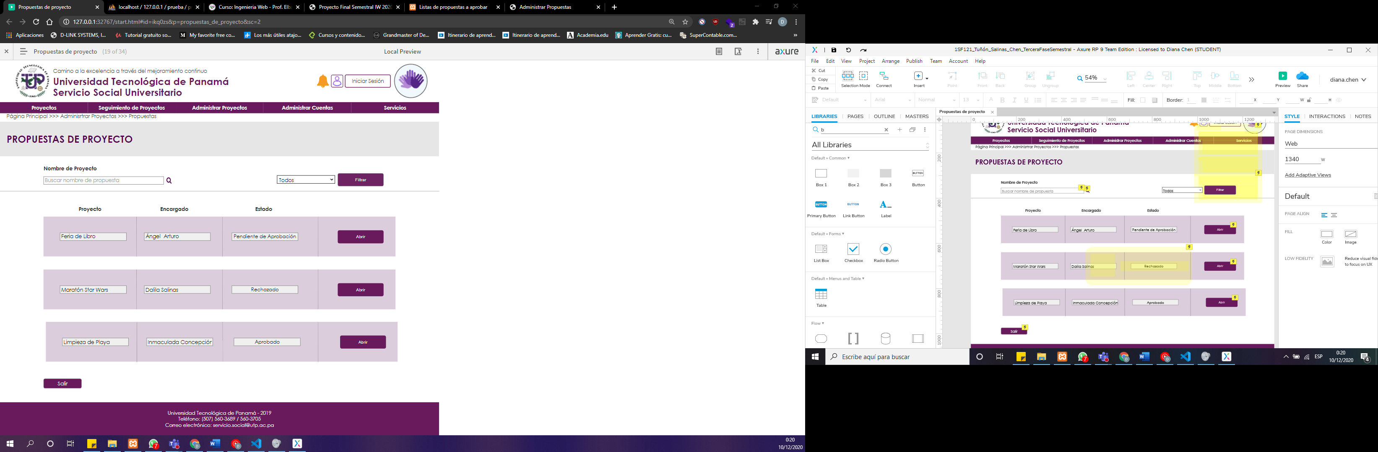

Ilustración 2 pantalla de propuesta de proyectos.

**Elementos de la interfaz y validaciones**

Tabla 2 pantalla de propuesta de proyectos

|  |  |  |  |  |
| --- | --- | --- | --- | --- |
| **Etiqueta** | **Tipo** | **Opción** | **Validaciones** | **Mensajes** |
| Buscar | Caja de búsqueda |  | 1. Si se ingresa un texto, la misma debe concordar con algún proyecto o encargado registrado con antelación. | 1. No se hallaron coincidencias |
| Estado | Lista desplegable | 1. Todos 2. Aprobado 3. Rechazado 4. Enviado a la comisión 5. Pendiente de aprobación | Ninguna | Ninguno |
| Filtrar | Botón |  | Ninguna | Ninguno |
| Proyecto | Cuadro de texto |  | 1. Campo deshabilitado. | Ninguno |
| Encargado | Cuadro de texto |  | 1. Campo deshabilitado. | Ninguno |
| Estado | Etiqueta | 1. Pendiente de aprobación 2. Aprobado 3. Rechazado 4. Enviado a la comisión | Ninguna | Ninguno |
| Abrir | Botón |  | Ninguna | Ninguno |
| Salir | Botón |  | Ninguna | Ninguno |

1. **Interfaz de usuario:** Formulario dePropuesta de Proyecto - Aprobación.

**Paso donde se presenta:** Paso 4.1.1 del flujo básico.

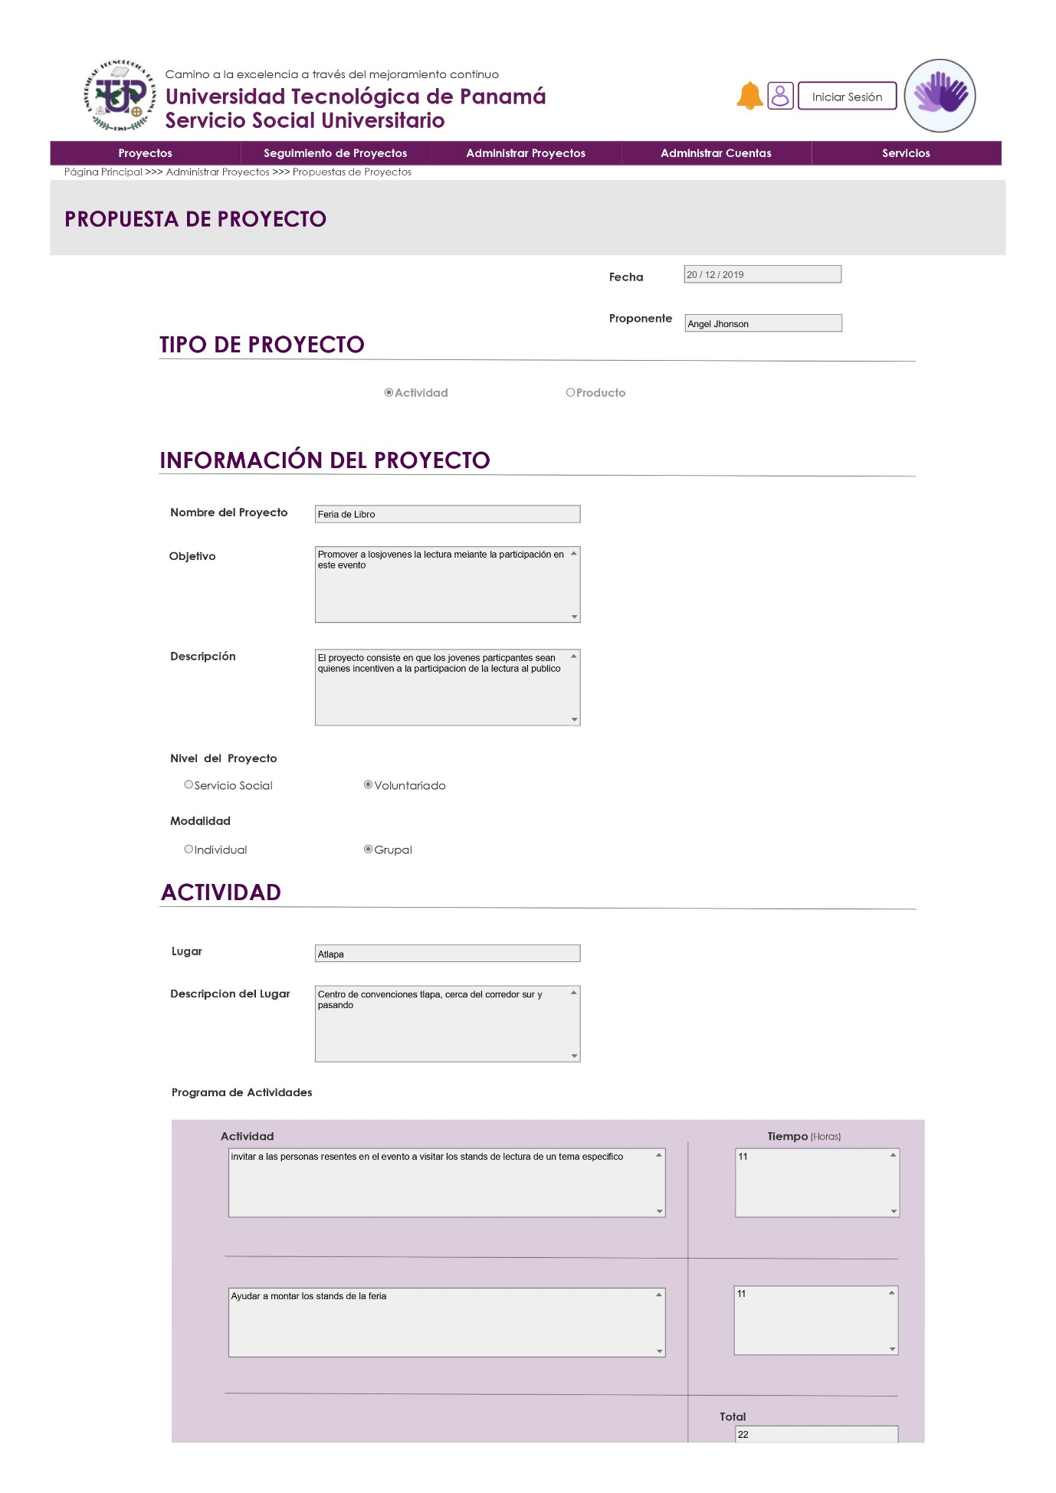



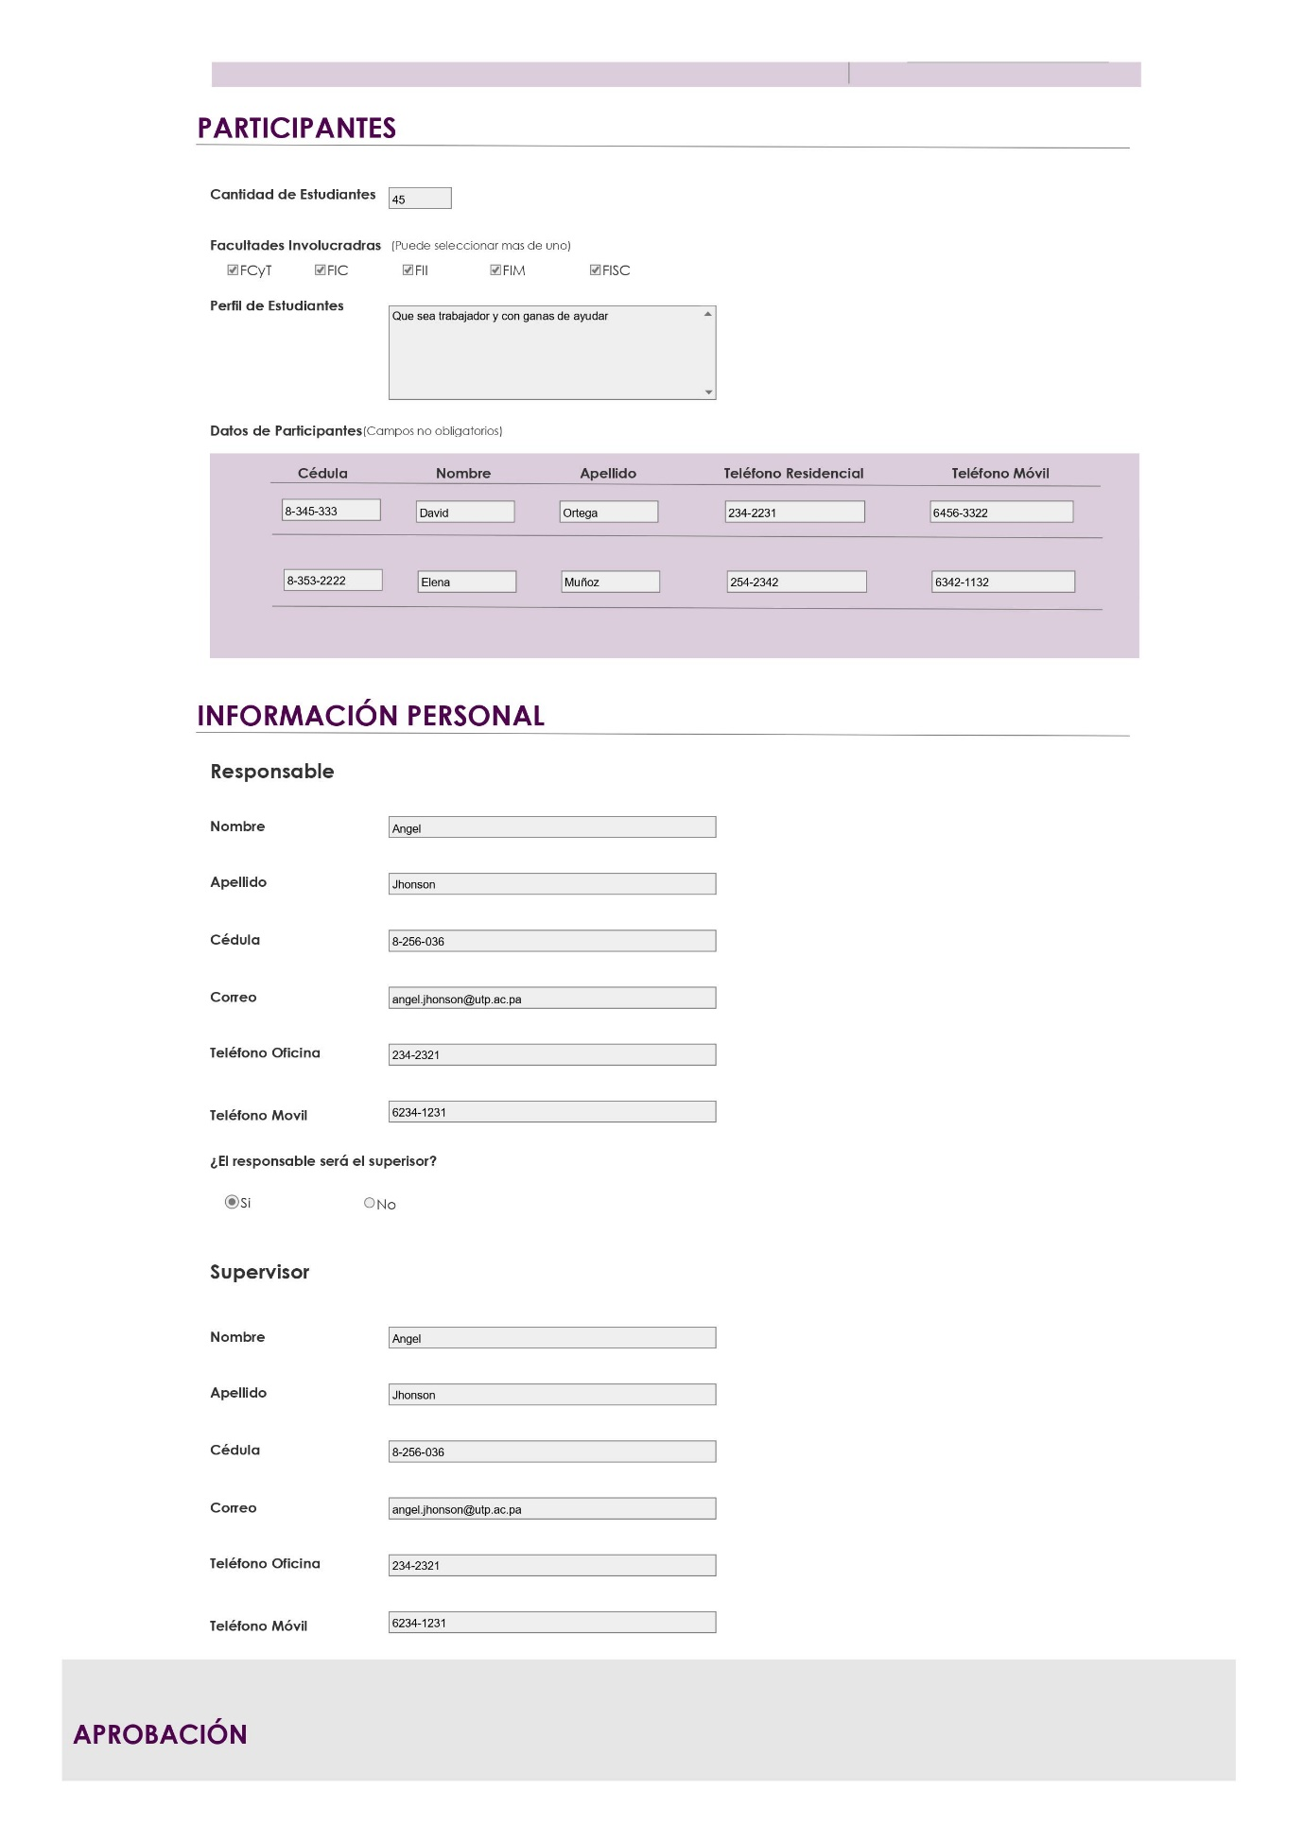





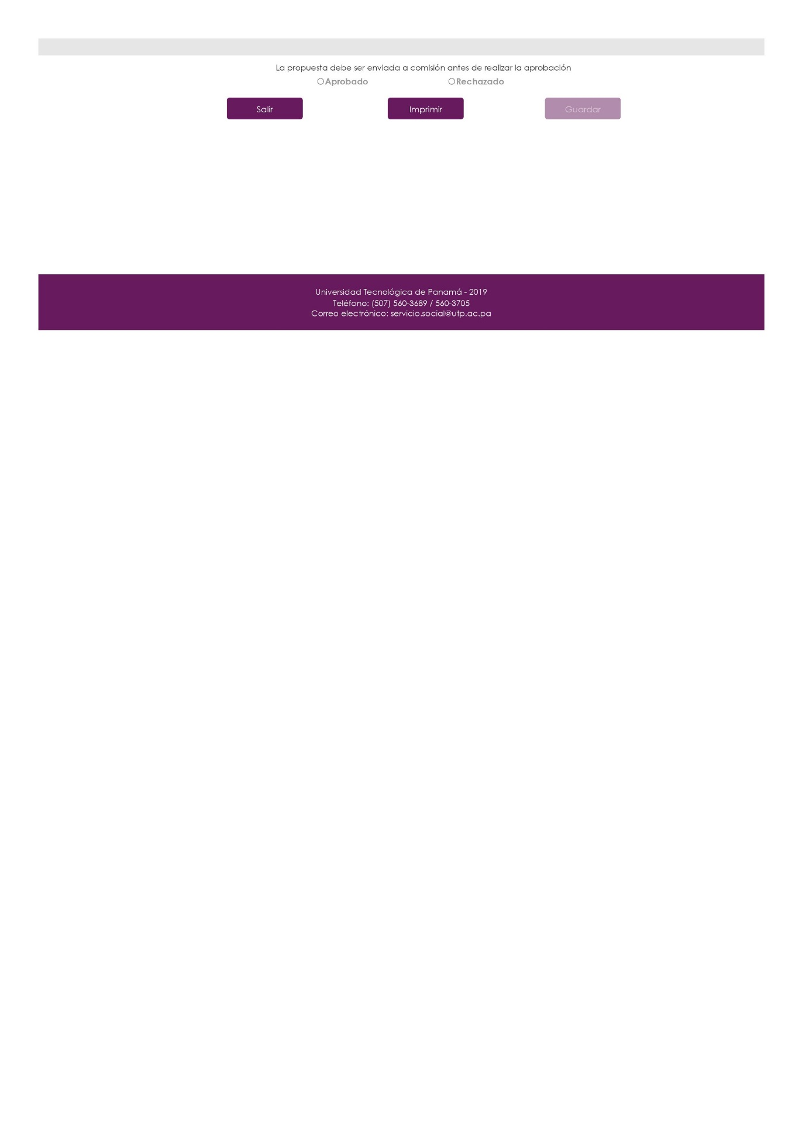

Ilustración 3 pantalla de formulario de propuesta de proyecto – aprobación.

**Elementos de la interfaz y validaciones:**

Tabla 3 formulario de propuesta de proyecto – aprobación.

|  |  |  |  |  |
| --- | --- | --- | --- | --- |
| **Etiqueta** | **Tipo** | **Opción** | **Validaciones** | **Mensaje** |
| Fecha | Cuadro de texto |  | 1. Campo deshabilitado. | Ninguno |
| Proponente | Cuadro de texto |  | 1. Campo deshabilitado. | Ninguno |
| Tipo de Proyecto | Radio botón | 1. Producto 2. Actividad | 1. Botón deshabilitado. | Ninguno |
| Nombre del Proyecto | Cuadro de texto |  | 1. Campo deshabilitado. | Ninguno |
| Objetivo | Área de texto |  | 1. Campo deshabilitado. | Ninguno |
| Descripción | Área de texto |  | 1. Campo deshabilitado. | Ninguno |
| Nivel del Proyecto | Radio botón | 1. Voluntariado 2. Servicio Social | 1. Botón deshabilitado. | Ninguno |
| Modalidad | Radio botón | 1. Individual 2. Grupal | 1. Botón deshabilitado. | Ninguno |
| Lugar | Cuadro de texto |  | 1. Campo deshabilitado. | Ninguno |
| Descripción del Lugar | Área de texto |  | 1. Campo deshabilitado. | Ninguno |
| Actividad | Área de texto |  | 1. Campo deshabilitado. | Ninguno |
| Tiempo (Horas) | Marcador numérico |  | 1. Campo deshabilitado. | Ninguno |
| Total | Cuadro de texto |  | 1. Campo deshabilitado. | Ninguno |
| Tiempo de Elaboración | Marcador numérico |  | 1. Campo deshabilitado. | Ninguno |
| Descripción del Producto | Área de texto |  | 1. Campo deshabilitado. | Ninguno |
| Materiales Requeridos | Área de texto |  | 1. Campo deshabilitado. | Ninguno |
| Facilidades Otorgadas | Área de texto |  | 1. Campo deshabilitado. | Ninguno |
| Requiere docente asesor | Radio botón | 1. Sí 2. No | 1. Botón deshabilitado. | Ninguno |
| Cantidad de Estudiantes (Máxima) | Marcador numérico |  | 1. Campo deshabilitado. | Ninguno |
| Facultades Involucradas | Checkbox | 1. FCyT 2. FIC 3. FIE 4. FII 5. FIM 6. FISC | 1. Campo deshabilitado. | Ninguno |
| Perfil de Estudiantes | Área de texto |  | 1. Campo deshabilitado. | Ninguno |
| Cédula  (Estudiante) | Cuadro de texto |  | 1. Campo deshabilitado. | Ninguno |
| Nombre (Estudiante) | Cuadro de texto |  | 1. Campo deshabilitado. | Ninguno |
| Apellido (Estudiante) | Cuadro de texto |  | 1. Campo deshabilitado. | Ninguno |
| Teléfono Residencial (Estudiante) | Cuadro de texto |  | 1. Campo deshabilitado. | Ninguno |
| Teléfono Móvil  (Estudiante) | Cuadro de texto |  | 1. Campo deshabilitado. | Ninguno |
| +  (Agregar Campo) | Botón |  | 1. Botón deshabilitado. | Ninguno |
| -  (Eliminar Campo) | Botón |  | 1. Botón deshabilitado. | Ninguno |
| Nombre (Responsable) | Cuadro de texto |  | 1. Campo deshabilitado. | Ninguno |
| Apellido (Responsable) | Cuadro de texto |  | 1. Campo deshabilitado. | Ninguno |
| Cédula  (Responsable) | Cuadro de texto |  | 1. Campo deshabilitado. | Ninguno |
| Correo (Responsable) | Cuadro de texto |  | 1. Campo deshabilitado. | Ninguno |
| Teléfono Oficina (Responsable) | Cuadro de texto |  | 1. Campo deshabilitado. | Ninguno |
| Teléfono Móvil (Responsable) | Cuadro de texto |  | 1. Campo deshabilitado. | Ninguno |
| Nombre (Supervisor) | Cuadro de texto |  | 1. Campo deshabilitado. | Ninguno |
| Apellido (Supervisor) | Cuadro de texto |  | 1. Campo deshabilitado. | Ninguno |
| Cédula  (Supervisor) | Cuadro de texto |  | 1. Campo deshabilitado. | Ninguno |
| Correo (Supervisor) | Cuadro de texto |  | 1. Campo deshabilitado. | Ninguno |
| Teléfono Oficina (Supervisor) | Cuadro de texto |  | 1. Campo deshabilitado. | Ninguno |
| Teléfono Móvil (Supervisor) | Cuadro de texto |  | 1. Campo deshabilitado. | Ninguno |
| Aprobación | Radio botón | 1. Aprobado 2. Rechazado | 1. Se encuentra habilitado si la propuesta de proyecto tiene estado “Enviado a la Comisión”. | Ninguno |
| Observaciones | Área de texto |  | 1. Solo es visible si se selecciona la opción “Rechazado” en el Radio botón “Aprobación”. 2. Si es visible, es campo requerido. | 1. No puede dejar este campo vacío. |
| Guardar | Botón |  | 1. Se encuentra habilitado si la propuesta de proyecto tiene estado “Enviado a la Comisión”. | Ninguno |
| Imprimir | Botón |  | Ninguna | Ninguno |
| Salir | Botón |  | Ninguna | Ninguno |

## Casos de prueba

### Registrar propuesta de proyecto de servicio social

#### Clases de equivalencia

Tabla 4 clase de equivalencia: Proponente.

|  |  |  |  |
| --- | --- | --- | --- |
| 1 | **Variable:** Proponente | | |
|  | **Clase de equivalencia** | **Tipo** | **Dato de prueba** |
| **1** | Cadenas alfabéticas entre 2 y 25 caracteres | Valido | Belén |
| **2** | Cadenas con menos de 2 caracteres | Inválido | B |
| **3** | Cadenas con más de 25 caracteres | Inválido | BelénBelénBelén BelénBelénB |
| **4** | Cadenas con algún carácter numérico | Inválido | B3lén |
| **5** | Cadenas con algún carácter especial | Inválido | B%lén |
| **6** | Cadena vacía | Inválido | “” |

Tabla 5 clase de equivalencia: Nombre del proyecto.

|  |  |  |  |
| --- | --- | --- | --- |
| 2 | **Variable:** Nombre del proyecto | | |
|  | **Clase de equivalencia** | **Tipo** | **Dato de prueba** |
| **7** | Cadenas alfanuméricas entre 5 y 50 caracteres | Valido | Feria de libro 2.0 |
| **8** | Cadenas con menos de 5 caracteres | Inválido | Feri |
| **9** | Cadenas con más de 50 caracteres | Inválido | Feria de libro 2.0Feria de libro 2.0Feria de libro 2.0 |
| **10** | Cadena vacía | Inválido | “” |

Tabla 6 clase de equivalencia: Objetivo.

|  |  |  |  |
| --- | --- | --- | --- |
| 3 | **Variable:** Objetivo | | |
|  | **Clase de equivalencia** | **Tipo** | **Dato de prueba** |
| **11** | Cadenas alfabéticas entre 5 y 200 caracteres | Valido | Promover a los jóvenes la lectura mediante la participación en este evento. |
| **12** | Cadenas con menos de 5 caracteres | Inválido | Prom |
| **13** | Cadenas con más de 200 caracteres | Inválido | Promover a los jóvenes la lectura mediante la participación en este evento. Promover a los jóvenes la lectura mediante la participación en este evento. Promover a los jóvenes la lectura mediante la participación en este evento. |
| **14** | Cadena vacía | Inválido | “” |

Tabla 7 clase de equivalencia: Descripción.

|  |  |  |  |
| --- | --- | --- | --- |
| 4 | **Variable:** Descripción | | |
|  | **Clase de equivalencia** | **Tipo** | **Dato de prueba** |
| **15** | Cadenas alfanuméricas entre 5 y 200 caracteres | Valido | El proyecto consiste en que los jóvenes participantes sean quienes incentiven a la participación de la lectura al público |
| **16** | Cadenas con menos de 5 caracteres | Inválido | Libr |
| **17** | Cadenas con más de 200 caracteres | Inválido | El proyecto consiste en que los jóvenes participantes sean quienes incentiven a la participación de la lectura al público El proyecto consiste en que los jóvenes participantes sean quienes incentiven a la participación de la lectura al público |
| **18** | Cadena vacía | Inválido | “” |

Tabla 8 clase de equivalencia: Modalidad.

|  |  |  |  |
| --- | --- | --- | --- |
| 5 | **Variable:** Modalidad | | |
|  | **Clase de equivalencia** | **Tipo** | **Dato de prueba** |
| **19** | Individual | Valido | Individual |
| **20** | Grupal | Valido | Grupal |

Tabla 9 clase de equivalencia: Lugar.

|  |  |  |  |
| --- | --- | --- | --- |
| 6 | **Variable:** Lugar | | |
|  | **Clase de equivalencia** | **Tipo** | **Dato de prueba** |
| **21** | Cadenas alfanuméricas entre 2 y 50 caracteres | Valido | Atlapa |
| **22** | Cadenas con menos de 2 caracteres | Inválido | A |
| **23** | Cadenas con más de 50 caracteres | Inválido | AtlapaAtlapa AtlapaAtlapa AtlapaAtlapa AtlapaAtlapaAtlapa |
| **24** | Cadena vacía | Inválido | “” |

Tabla 10 clase de equivalencia: Descripción del lugar.

|  |  |  |  |
| --- | --- | --- | --- |
| 7 | **Variable:** Descripción del lugar | | |
|  | **Clase de equivalencia** | **Tipo** | **Dato de prueba** |
| **25** | Cadenas alfanuméricas entre 5 y 200 caracteres | Valido | Centro de convenciones Atlapa, cerca del corredor sur y pasando el semáforo |
| **26** | Cadenas con menos de 5 caracteres | Inválido | Cent |
| **27** | Cadenas con más de 200 caracteres | Inválido | Centro de convenciones Atlapa, cerca del corredor sur y pasando el semáforo Centro de convenciones Atlapa, cerca del corredor sur y pasando el semáforo Centro de convenciones Atlapa, cerca del corredor sur y pasando el semáforo |
| **28** | Cadena vacía | Inválido | “” |

Tabla 11 clase de equivalencia: Actividad.

|  |  |  |  |
| --- | --- | --- | --- |
| 8 | **Variable:** Actividad | | |
|  | **Clase de equivalencia** | **Tipo** | **Dato de prueba** |
| **29** | Cadenas alfanuméricas entre 5 y 200 caracteres | Valido | Invitar las personas presentes en el evento a visitar los stands de lectura de un tema específico |
| **30** | Cadenas con menos de 5 caracteres | Inválido | Invt |
| **31** | Cadenas con más de 200 caracteres | Inválido | Invitar las personas presentes en el evento a visitar los stands de lectura de un tema específico Invitar las personas presentes en el evento a visitar los stands de lectura de un tema específico Invitar las personas presentes en el evento a visitar los stands de lectura de un tema específico |
| **32** | Cadena vacía | Inválido | “” |

Tabla 12 clase de equivalencia: Tiempo (Horas).

|  |  |  |  |
| --- | --- | --- | --- |
| 9 | **Variable:** Tiempo (Horas) | | |
|  | **Clase de equivalencia** | **Tipo** | **Dato de prueba** |
| **33** | $$[1,+∞)$$ | Válido | 1 |
| **34** | $\left(-∞,-1\right]$ | Inválido | -1 |
| **35** | 0 | Inválido | 0 |
| **36** | Valores numéricos no enteros | Invalido | 1.5 |
| **37** | Cadenas con carácter no numérico | Invalido | 6@ |
| **38** | Cadena vacía | Inválido | “” |

Tabla 13 clase de equivalencia: Cantidad de estudiantes (Máxima).

|  |  |  |  |
| --- | --- | --- | --- |
| 10 | **Variable:** Cantidad de estudiantes (Máxima) | | |
|  | **Clase de equivalencia** | **Tipo** | **Dato de prueba** |
| **39** | $$[1,+∞)$$ | Válido | 1, 2 |
| **40** | $\left(-∞,-1\right]$ | Inválido | -1 |
| **41** | 0 | Inválido | 0 |
| **42** | Valores numéricos no enteros | Invalido | 1.5 |
| **43** | Cadenas con carácter no numérico | Invalido | 6@ |
| **44** | Cadena vacía | Inválido | “” |

Tabla 14 clase de equivalencia: Facultades involucradas.

|  |  |  |  |
| --- | --- | --- | --- |
| 11 | **Variable:** Facultades Involucradas | | |
|  | **Clase de equivalencia** | **Tipo** | **Dato de prueba** |
| **45** | Entrada no vacía | Válido | FISC |
| **46** | Entrada vacía | Inválido | “” |

Tabla 15 clase de equivalencia: Cédula (Estudiante).

|  |  |  |  |
| --- | --- | --- | --- |
| 12 | **Variable:** Cédula (Estudiante) | | |
|  | **Clase de equivalencia** | **Tipo** | **Dato de prueba** |
| **47** | Cadenas entre 8 y 20 caracteres alfanuméricos (incluye únicamente el carácter especial “-”). | Valido | 8-934-2092 |
| **48** | Cadenas con menos de 8 caracteres | Inválido | 8-93-20 |
| **49** | Cadenas con más de 20 caracteres | Inválido | 88888-934934-20922092 |
| **50** | Cadenas con carácter especial no permitido | Inválido | 8_934_2092 |
| **51** | Cadena vacía | Inválido | “” |

Tabla 16 clase de equivalencia: Nombre (Estudiante).

|  |  |  |  |
| --- | --- | --- | --- |
| 13 | **Variable:** Nombre (Estudiante) | | |
|  | **Clase de equivalencia** | **Tipo** | **Dato de prueba** |
| **52** | Cadenas alfabéticas entre 2 y 25 caracteres | Valido | Diana |
| **53** | Cadenas con menos de 2 caracteres | Inválido | D |
| **54** | Cadenas con más de 25 caracteres | Inválido | DianaDianaDianaDianaDianaD |
| **55** | Cadenas con algún carácter numérico | Inválido | Di4ana |
| **56** | Cadenas con algún carácter especial | Inválido | Di@na |
| **57** | Cadena vacía | Inválido | “” |

Tabla 17 clase de equivalencia: Apellido (Estudiante).

|  |  |  |  |
| --- | --- | --- | --- |
| 14 | **Variable:** Apellido (Estudiante) | | |
|  | **Clase de equivalencia** | **Tipo** | **Dato de prueba** |
| **58** | Cadenas alfabéticas entre 2 y 25 caracteres | Valido | Chen |
| **59** | Cadenas con menos de 2 caracteres | Inválido | C |
| **60** | Cadenas con más de 25 caracteres | Inválido | ChenChenChenChenChen  ChenChenChenChenChen |
| **61** | Cadenas con algún carácter numérico | Inválido | Ch3n |
| **62** | Cadenas con algún carácter especial | Inválido | Ch#n |
| **63** | Cadena vacía | Inválido | “” |

Tabla 18 clase de equivalencia: Teléfono Residencial (Estudiante).

|  |  |  |  |
| --- | --- | --- | --- |
| 15 | **Variable:** Teléfono Residencial (Estudiante) | | |
|  | **Clase de equivalencia** | **Tipo** | **Dato de prueba** |
| **64** | Cadenas numéricas con 7 caracteres | Válido | 2631322 |
| **65** | Cadenas con menos de 7 caracteres | Inválido | 263132 |
| **66** | Cadenas con más de 7 caracteres | Inválido | 26313221 |
| **67** | Cadenas con algún carácter alfabético | Inválido | 263132r |
| **68** | Cadenas con algún carácter especial | Inválido | 263$322 |
| **69** | Cadena vacía | Válido | “” |

Tabla 19 clase de equivalencia: Teléfono Móvil (Estudiante).

|  |  |  |  |
| --- | --- | --- | --- |
| 16 | **Variable:** Teléfono Móvil (Estudiante) | | |
|  | **Clase de equivalencia** | **Tipo** | **Dato de prueba** |
| **70** | Cadenas numéricas con 8 caracteres | Válido | 66667777 |
| **71** | Cadenas con menos de 8 caracteres | Inválido | 6666777 |
| **72** | Cadenas con más de 8 caracteres | Inválido | 666677777 |
| **73** | Cadenas con algún carácter alfabético | Inválido | 6666777q |
| **74** | Cadenas con algún carácter especial | Inválido | 66&67777 |
| **75** | Cadena vacía | Inválido | “” |

Tabla 20 clase de equivalencia: Nombre (Responsable).

|  |  |  |  |
| --- | --- | --- | --- |
| 17 | **Variable:** Nombre (Responsable) | | |
|  | **Clase de equivalencia** | **Tipo** | **Dato de prueba** |
| **76** | Cadenas alfabéticas entre 2 y 25 caracteres | Valido | Angel |
| **77** | Cadenas con menos de 2 caracteres | Inválido | A |
| **78** | Cadenas con más de 25 caracteres | Inválido | AngelAngelAngelAngelAngelAngel |
| **79** | Cadenas con algún carácter numérico | Inválido | Ang3l |
| **80** | Cadenas con algún carácter especial | Inválido | Ang$l |
| **81** | Cadena vacía | Inválido | “” |

Tabla 21 clase de equivalencia: Apellido (Responsable).

|  |  |  |  |
| --- | --- | --- | --- |
| 18 | **Variable:** Apellido (Responsable) | | |
|  | **Clase de equivalencia** | **Tipo** | **Dato de prueba** |
| **82** | Cadenas alfabéticas entre 2 y 25 caracteres | Valido | Jhonson |
| **83** | Cadenas con menos de 2 caracteres | Inválido | J |
| **84** | Cadenas con más de 25 caracteres | Inválido | JhonsonJhonsonJhonsonJhonson |
| **85** | Cadenas con algún carácter numérico | Inválido | Jhons0n |
| **86** | Cadenas con algún carácter especial | Inválido | Jhons%n |
| **87** | Cadena vacía | Inválido | “” |

Tabla 22 clase de equivalencia: Cédula (Responsable).

|  |  |  |  |
| --- | --- | --- | --- |
| 19 | **Variable:** Cédula (Responsable) | | |
|  | **Clase de equivalencia** | **Tipo** | **Dato de prueba** |
| **88** | Cadenas entre 8 y 20 caracteres alfanuméricos (incluye únicamente el carácter especial “-”). | Valido | 8-256-036 |
| **89** | Cadenas con menos de 8 caracteres | Inválido | 8-256-0 |
| **90** | Cadenas con más de 20 caracteres | Inválido | 88888-256666-03666666 |
| **91** | Cadenas con carácter especial no permitido |  | 8_256_036 |
| **92** | Cadena vacía | Inválido | “” |

Tabla 23 clase de equivalencia: Correo (Responsable).

|  |  |  |  |
| --- | --- | --- | --- |
| 20 | **Variable:** Correo (Responsable) | | |
|  | **Clase de equivalencia** | **Tipo** | **Dato de prueba** |
| **93** | Cadenas alfanuméricas que incluyan un nombre de usuario, seguido de un solo carácter arroba (@), seguido de un dominio, seguido de un punto (.) y terminando con una extensión. | Válido | angel.jhonson@utp.ac.pa |
| **94** | Cadenas alfanuméricas sin nombre de usuario | Inválido | @utp.ac.pa |
| **95** | Cadenas alfanuméricas sin un carácter arroba (@) | Inválido | angel.jhonsonutp.ac.pa |
| **96** | Cadenas alfanuméricas sin un dominio después de la arroba | Inválido | angel.jhonson@.pa |
| **97** | Cadenas alfanuméricas sin punto después del dominio | Inválido | angel.jhonson@utpacpa |
| **98** | Cadenas alfanuméricas sin una extensión | Inválido | angel.jhonson@utp |
| **99** | Cadena vacía | Inválido | “” |

Tabla 24 clase de equivalencia: Teléfono Oficina (Responsable).

|  |  |  |  |
| --- | --- | --- | --- |
| 21 | **Variable:** Teléfono Oficina (Responsable) | | |
|  | **Clase de equivalencia** | **Tipo** | **Dato de prueba** |
| **100** | Cadenas numéricas con 7 caracteres | Válido | 2225555 |
| **101** | Cadenas con menos de 7 caracteres | Inválido | 222555 |
| **102** | Cadenas con más de 7 caracteres | Inválido | 22255555 |
| **103** | Cadenas con algún carácter alfabético | Inválido | 222555e |
| **104** | Cadenas con algún carácter especial | Inválido | 2225#55 |
| **105** | Cadena vacía | Inválido | “” |

Tabla 25 clase de equivalencia: Teléfono Móvil (Responsable).

|  |  |  |  |
| --- | --- | --- | --- |
| 22 | **Variable:** Teléfono Móvil (Responsable) | | |
|  | **Clase de equivalencia** | **Tipo** | **Dato de prueba** |
| **106** | Cadenas numéricas con 8 caracteres | Válido | 67676565 |
| **107** | Cadenas con menos de 8 caracteres | Inválido | 6767656 |
| **108** | Cadenas con más de 8 caracteres | Inválido | 676765656 |
| **109** | Cadenas con algún carácter alfabético | Inválido | 6e676565 |
| **110** | Cadenas con algún carácter especial | Inválido | 67&76565 |
| **111** | Cadena vacía | Inválido | “” |

Tabla 26 clase de equivalencia: Tiempo de Elaboración.

|  |  |  |  |
| --- | --- | --- | --- |
| 23 | **Variable:** Tiempo de Elaboración | | |
|  | **Clase de equivalencia** | **Tipo** | **Dato de prueba** |
| **112** | $$[1,+∞)$$ | Válido | 1 |
| **113** | $\left(-∞,-1\right]$ | Inválido | -1 |
| **114** | 0 | Inválido | 0 |
| **115** | Valores numéricos no enteros | Invalido | 1.5 |
| **116** | Cadenas con carácter no numérico | Invalido | 6@ |
| **117** | Cadena vacía | Inválido | “” |

Tabla 27 clase de equivalencia: Descripción del Producto.

|  |  |  |  |
| --- | --- | --- | --- |
| 24 | **Variable:** Descripción del Producto | | |
|  | **Clase de equivalencia** | **Tipo** | **Dato de prueba** |
| **118** | Cadenas alfanuméricas entre 5 y 200 caracteres | Valido | Elaboración de plástico en base de polímeros biodegradables |
| **119** | Cadenas con menos de 5 caracteres | Inválido | Elab |
| **120** | Cadenas con más de 200 caracteres | Inválido | Elaboración de plástico en base de polímeros biodegradablesElaboración de plástico en base de polímeros biodegradablesElaboración de plástico en base de polímeros biodegradablesElaboración de plástico en base de polímeros biodegradables |
| **121** | Cadena vacía | Inválido | “” |

Tabla 28 clase de equivalencia: Materiales Requeridos.

|  |  |  |  |
| --- | --- | --- | --- |
| 25 | **Variable:** Materiales Requeridos | | |
|  | **Clase de equivalencia** | **Tipo** | **Dato de prueba** |
| **122** | Cadenas alfanuméricas entre 5 y 200 caracteres | Valido | Maicena, glicerina, cucharas de medir, tablas, ácido acético |
| **123** | Cadenas con menos de 5 caracteres | Inválido | Maic |
| **124** | Cadenas con más de 200 caracteres | Inválido | Maicena, glicerina, cucharas de medir, tablas, ácido acéticoMaicena, glicerina, cucharas de medir, tablas, ácido acéticoMaicena, glicerina, cucharas de medir, tablas, ácido acéticoMaicena, glicerina, cucharas de medir, tablas, ácido acético |
| **125** | Cadena vacía | Inválido | “” |

Tabla 29 clase de equivalencia: Facilidades Otorgadas.

|  |  |  |  |
| --- | --- | --- | --- |
| 26 | **Variable:** Facilidades Otorgadas | | |
|  | **Clase de equivalencia** | **Tipo** | **Dato de prueba** |
| **126** | Cadenas alfanuméricas entre 5 y 200 caracteres | Valido | Se necesitará un transporte realice la movilidad para hacer las compras de los materiales y comida cuando los estudiantes se queden trabajando |
| **127** | Cadenas con menos de 5 caracteres | Inválido | nece |
| **128** | Cadenas con más de 200 caracteres | Inválido | Se necesitará un transporte realice la movilidad para hacer las compras de los materiales y comida cuando los estudiantes se queden trabajandoSe necesitará un transporte realice la movilidad para hacer las compras |
| **129** | Cadena vacía | Inválido | “” |

Tabla 30 clase de equivalencia: Tipo de Proyecto.

|  |  |  |  |
| --- | --- | --- | --- |
| 27 | **Variable:** Tipo de Proyecto | | |
|  | **Clase de equivalencia** | **Tipo** | **Dato de prueba** |
| **130** | Actividad | Valido | Actividad |
| **131** | Producto | Valido | Producto |

Tabla 31 clase de equivalencia: Nombre (Supervisor).

|  |  |  |  |
| --- | --- | --- | --- |
| 28 | **Variable:** Nombre (Supervisor) | | |
|  | **Clase de equivalencia** | **Tipo** | **Dato de prueba** |
| **132** | Cadenas alfabéticas entre 2 y 25 caracteres | Valido | Elba |
| **133** | Cadenas con menos de 2 caracteres | Inválido | E |
| **134** | Cadenas con más de 25 caracteres | Inválido | ElbaElbaElbaElba ElbaElbaElbaElba |
| **135** | Cadenas con algún carácter numérico | Inválido | Elb4 |
| **136** | Cadenas con algún carácter especial | Inválido | Elb@ |
| **137** | Cadena vacía | Inválido | “” |

Tabla 32 clase de equivalencia: Apellido (Supervisor).

|  |  |  |  |
| --- | --- | --- | --- |
| 29 | **Variable:** Apellido (Supervisor) | | |
|  | **Clase de equivalencia** | **Tipo** | **Dato de prueba** |
| **138** | Cadenas alfabéticas entre 2 y 25 caracteres | Valido | Valderrama |
| **139** | Cadenas con menos de 2 caracteres | Inválido | V |
| **140** | Cadenas con más de 25 caracteres | Inválido | Valderrama Valderrama Valderrama |
| **141** | Cadenas con algún carácter numérico | Inválido | Vald3rrama |
| **142** | Cadenas con algún carácter especial | Inválido | Valderram$ |
| **143** | Cadena vacía | Inválido | “” |

Tabla 33 clase de equivalencia: Cédula (Supervisor).

|  |  |  |  |
| --- | --- | --- | --- |
| 30 | **Variable:** Cédula (Supervisor) | | |
|  | **Clase de equivalencia** | **Tipo** | **Dato de prueba** |
| **144** | Cadenas entre 8 y 20 caracteres alfanuméricos (incluye únicamente el carácter especial “-”). | Valido | N-20-2247 |
| **145** | Cadenas con menos de 8 caracteres | Inválido | N-20-22 |
| **146** | Cadenas con más de 20 caracteres | Inválido | N-20-2247N-20-2247N-20-2247 |
| **147** | Cadenas con carácter especial no permitido |  | N-20-224# |
| **148** | Cadena vacía | Inválido | “” |

Tabla 34 clase de equivalencia: Correo (Supervisor).

|  |  |  |  |
| --- | --- | --- | --- |
| 31 | **Variable:** Correo (Supervisor) | | |
|  | **Clase de equivalencia** | **Tipo** | **Dato de prueba** |
| **149** | Cadenas alfanuméricas que incluyan un nombre de usuario, seguido de un solo carácter arroba (@), seguido de un dominio, seguido de un punto (.) y terminando con una extensión. | Válido | elba.valderrama@utp.ac.pa |
| **150** | Cadenas alfanuméricas sin nombre de usuario | Inválido | @utp.ac.pa |
| **151** | Cadenas alfanuméricas sin un carácter arroba (@) | Inválido | elba.valderramautp.ac.pa |
| **152** | Cadenas alfanuméricas sin un dominio después de la arroba | Inválido | elba.valderrama@.pa |
| **153** | Cadenas alfanuméricas sin punto después del dominio | Inválido | elba.valderrama@utpacpa |
| **154** | Cadenas alfanuméricas sin una extensión | Inválido | elba.valderrama@utp |
| **155** | Cadena vacía | Inválido | “” |

Tabla 35 clase de equivalencia: Teléfono Oficina (Supervisor).

|  |  |  |  |
| --- | --- | --- | --- |
| 32 | **Variable:** Teléfono Oficina (Supervisor) | | |
|  | **Clase de equivalencia** | **Tipo** | **Dato de prueba** |
| **156** | Cadenas numéricas con 7 caracteres | Válido | 2228989 |
| **157** | Cadenas con menos de 7 caracteres | Inválido | 222898 |
| **158** | Cadenas con más de 7 caracteres | Inválido | 22289899 |
| **159** | Cadenas con algún carácter alfabético | Inválido | 222898d |
| **160** | Cadenas con algún carácter especial | Inválido | 222898$ |
| **161** | Cadena vacía | Inválido | “” |

Tabla 36 clase de equivalencia: Teléfono Móvil (Supervisor).

|  |  |  |  |
| --- | --- | --- | --- |
| 33 | **Variable:** Teléfono Móvil (Supervisor) | | |
|  | **Clase de equivalencia** | **Tipo** | **Dato de prueba** |
| **162** | Cadenas numéricas con 8 caracteres | Válido | 60601212 |
| **163** | Cadenas con menos de 8 caracteres | Inválido | 6060121 |
| **164** | Cadenas con más de 8 caracteres | Inválido | 606012122 |
| **165** | Cadenas con algún carácter alfabético | Inválido | 6060121g |
| **166** | Cadenas con algún carácter especial | Inválido | 6060121# |
| **167** | Cadena vacía | Inválido | “” |

#### Tabla de combinaciones

La tabla de combinaciones de las clases de equivalencia se encuentra en el archivo Excel llamado TablaDeEquivalencia_CU-PP00.

#### Reporte de los casos de prueba generado por SpiraTeam

El reporte del caso de prueba de: “Registrar propuesta de proyecto de servicio social” se encuentra disponible en la carpeta: “ Reportes de SpiraTeam” para su mejor comprensión.

### Administrar estado de aprobación de propuestas de proyecto de servicio social

#### Clases de equivalencia

Tabla 37 clase de equivalencia: Aprobación.

|  |  |  |  |
| --- | --- | --- | --- |
| 1 | **Variable:** Aprobación | | |
|  | **Clase de equivalencia** | **Tipo** | **Dato de prueba** |
| **1** | Aprobado | Válido | Aprobado |
| **2** | Rechazado | Válido | Rechazado |

Tabla 38 clase de equivalencia: Observaciones.

|  |  |  |  |
| --- | --- | --- | --- |
| 2 | **Variable:** Observaciones | | |
|  | **Clase de equivalencia** | **Tipo** | **Dato de prueba** |
| **3** | Cadena vacía | Inválido | “ “ |
| **4** | Cualquier cadena | Válido | Le falta un integrante. |

#### Tabla de combinaciones

|  |  |  |  |  |
| --- | --- | --- | --- | --- |
| **CP** | **Clases de equivalencia** | **Variables** | | **Resultado esperado** |
| **Aprobación** | **Observaciones** |
| **1** | 1, 3 | Aprobado | - | Verdadero |
| **2** | 2, 4 | Rechazado | Le falta un integrante. | Verdadero |
| **3** | 2, 3 | Rechazado | “” | Falso |

#### Reporte de los casos de prueba generado por SpiraTeam

El reporte del caso de prueba para: “Administrar estado de aprobación de proyectos de servicio social” se encuentra disponibles en la carpeta: “Reportes de SpiraTeam” para su mejor comprensión.

## Pruebas funcionales con Selenium IDE

* 1. **CP-001**
     1. Resultados de la ejecución del caso de prueba

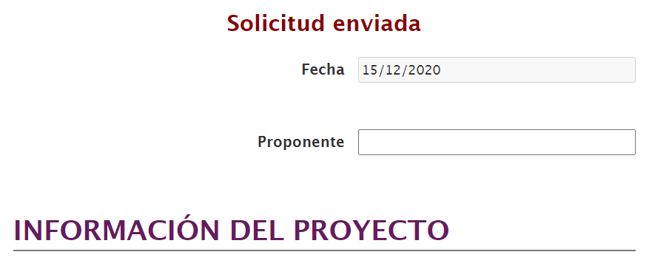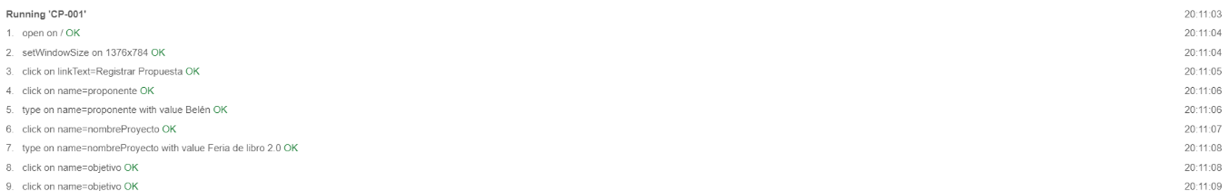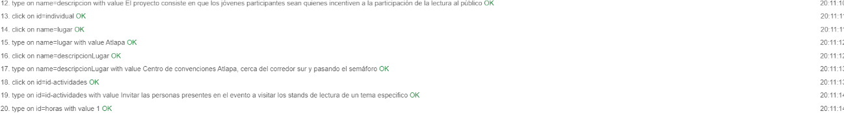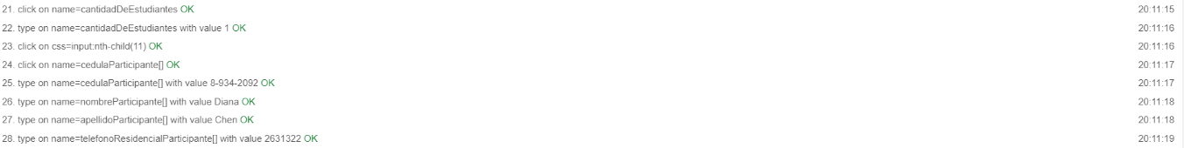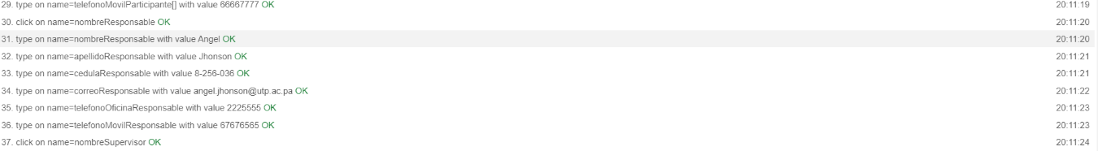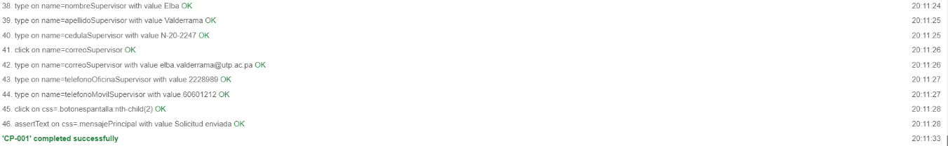

Ilustración 4 resultados de la ejecución del CP-001.

* + 1. Reporte de ejecuciones en SpiraTeam

Tabla 39 reporte de ejecuciones del CP-001.

|  |  |  |  |  |  |  |  |  |  |  |
| --- | --- | --- | --- | --- | --- | --- | --- | --- | --- | --- |
| **Run #** | **Tester** | **Test**  **Set** | **Release** | **Version** | **Status** | **Type** | **Automation**  **Host** | **Est.**  **Duration** | **Actual**  **Duration** | **Execution**  **Date** |
| TR93 | System Administrator |  | Sitio web | 1.0.0.0 | Passed | Manual |  |  | 0.00 | 15-Dec-2020 |

* 1. **CP-002**
     1. Resultados de la ejecución del caso de prueba

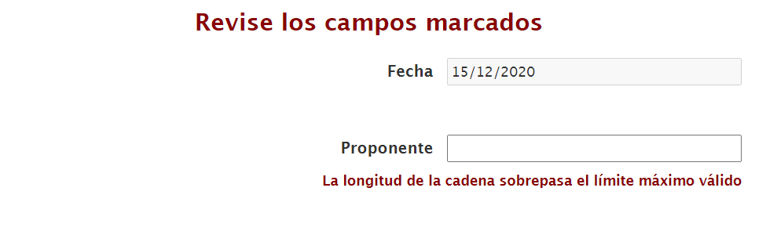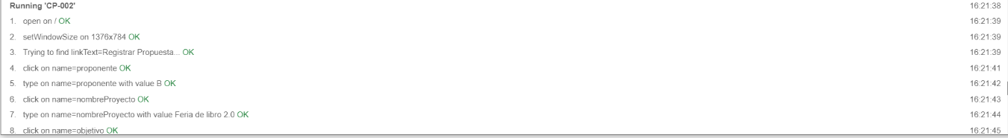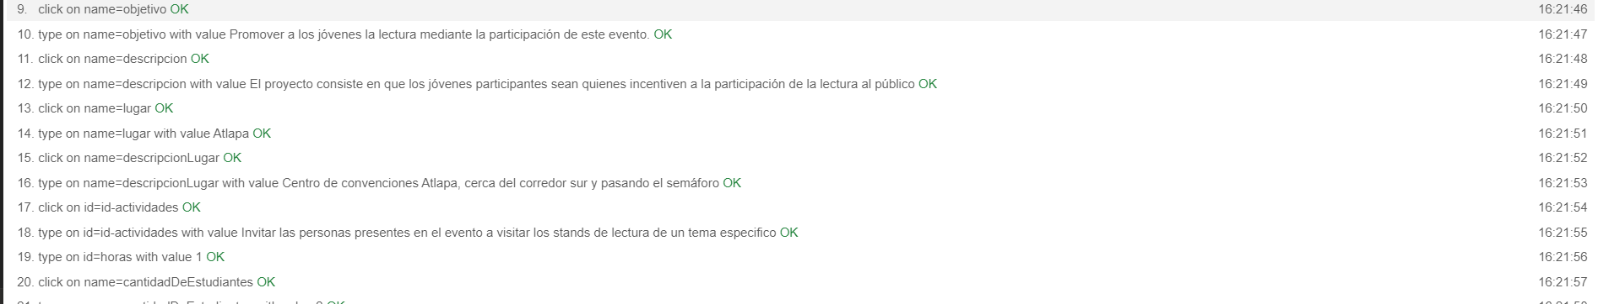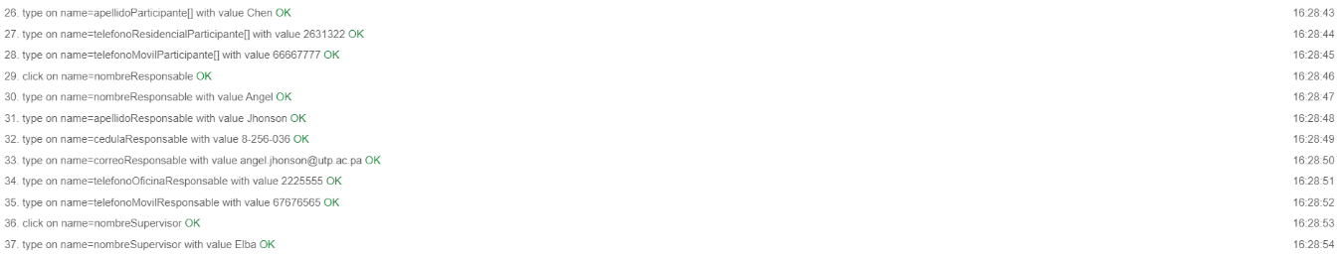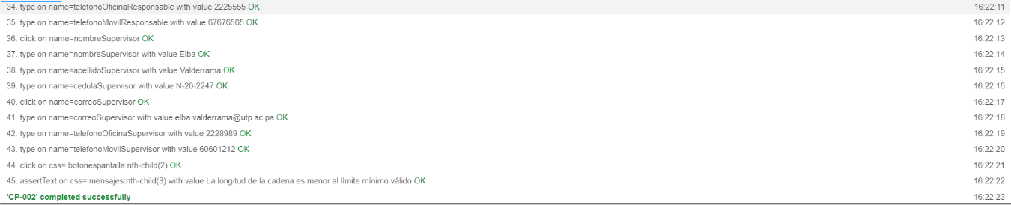

Ilustración 5 resultados de la ejecución del CP-002.

* + 1. Reporte de ejecuciones en SpiraTeam

Tabla 40 reporte de ejecuciones del CP-002.

|  |  |  |  |  |  |  |  |  |  |  |
| --- | --- | --- | --- | --- | --- | --- | --- | --- | --- | --- |
| **Run #** | **Tester** | **Test**  **Set** | **Release** | **Version** | **Status** | **Type** | **Automation**  **Host** | **Est.**  **Duration** | **Actual**  **Duration** | **Execution**  **Date** |
| TR64 | System Administrator |  | Sitio web | 1.0.0.0 | Passed | Manual |  |  | 0.00 | 15-Dec-2020 |

* 1. **CP-003**
     1. Resultados de la ejecución del caso de prueba

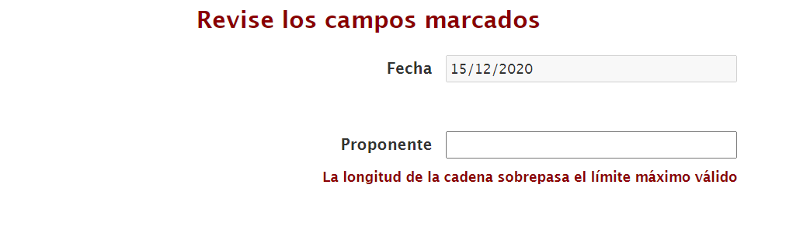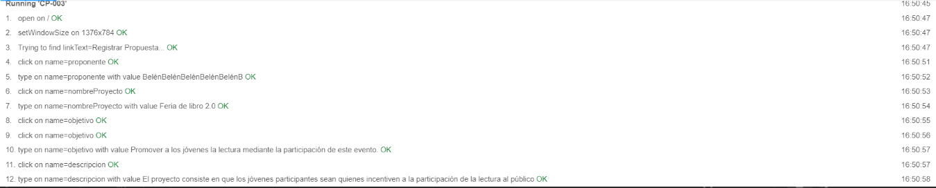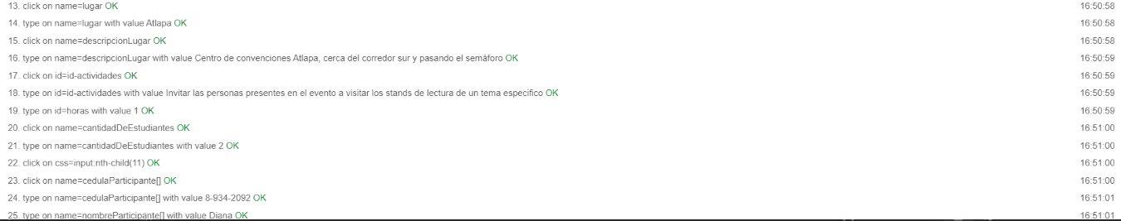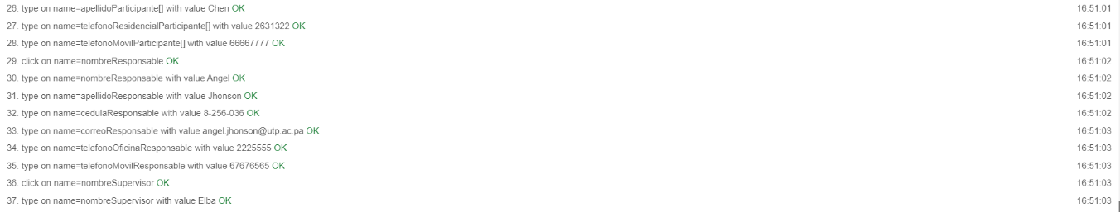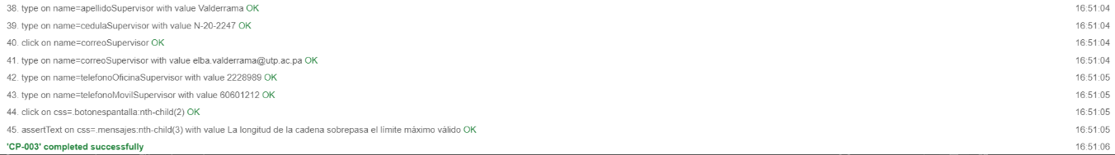

Ilustración 6 resultados de la ejecución del CP-003.

* + 1. Reporte de ejecuciones en SpiraTeam

Tabla 41 reporte de ejecuciones del CP-003.

|  |  |  |  |  |  |  |  |  |  |  |
| --- | --- | --- | --- | --- | --- | --- | --- | --- | --- | --- |
| **Run #** | **Tester** | **Test**  **Set** | **Release** | **Version** | **Status** | **Type** | **Automation**  **Host** | **Est.**  **Duration** | **Actual**  **Duration** | **Execution**  **Date** |
| TR94 | System Administrator |  | Sitio web | 1.0.0.0 | Passed | Manual |  |  | 0.00 | 15-Dec-2020 |

* 1. **CP-004**
     1. Resultados de la ejecución del caso de prueba

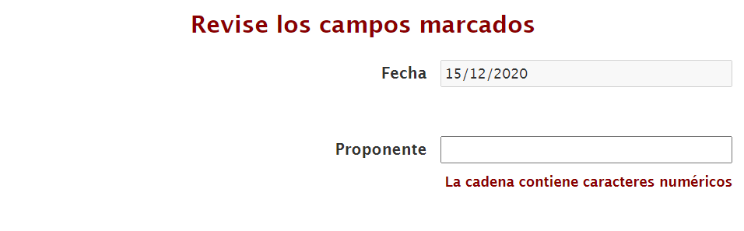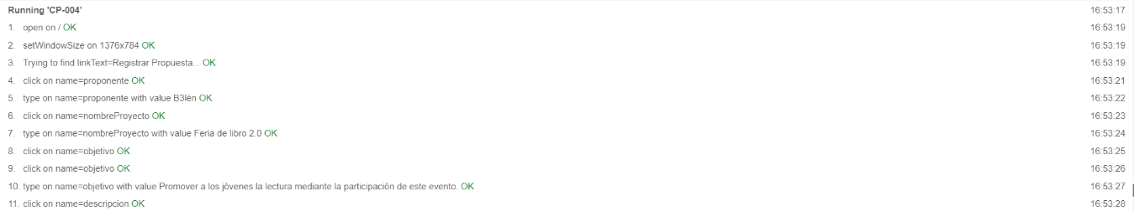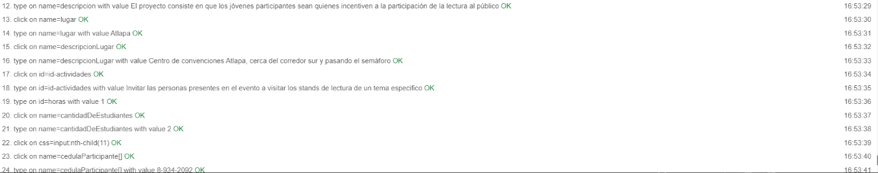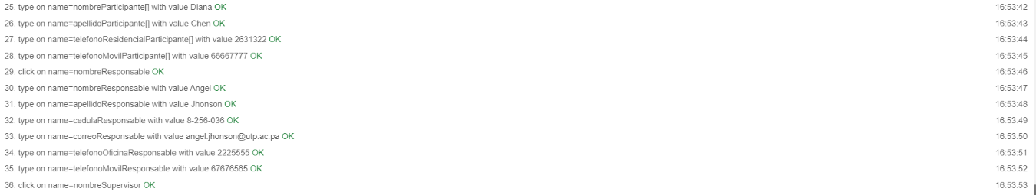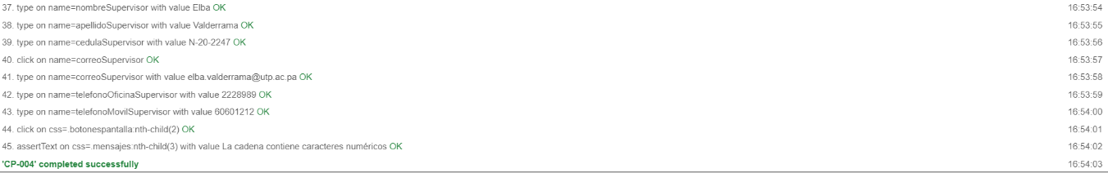

Ilustración 7 resultados de la ejecución del CP-004.

* + 1. Reporte de ejecuciones en SpiraTeam

Tabla 42 reporte de ejecuciones del CP-004.

|  |  |  |  |  |  |  |  |  |  |  |
| --- | --- | --- | --- | --- | --- | --- | --- | --- | --- | --- |
| **Run #** | **Tester** | **Test**  **Set** | **Release** | **Version** | **Status** | **Type** | **Automation**  **Host** | **Est.**  **Duration** | **Actual**  **Duration** | **Execution**  **Date** |
| TR95 | System Administrator |  | Sitio web | 1.0.0.0 | Passed | Manual |  |  | 0.02 | 15-Dec-2020 |

* 1. **CP-005**
     1. Resultados de la ejecución del caso de prueba

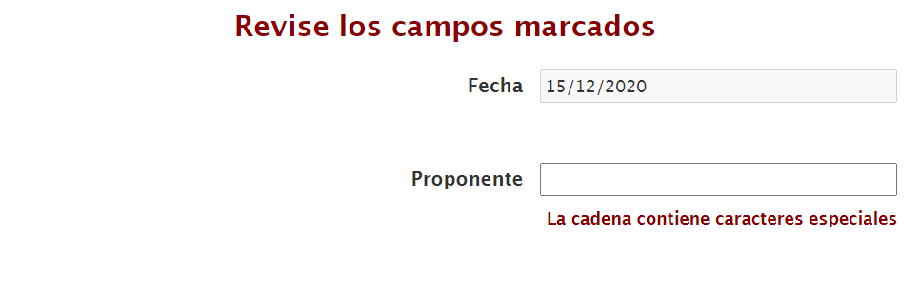

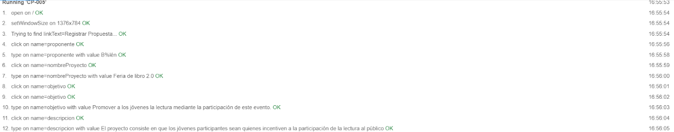

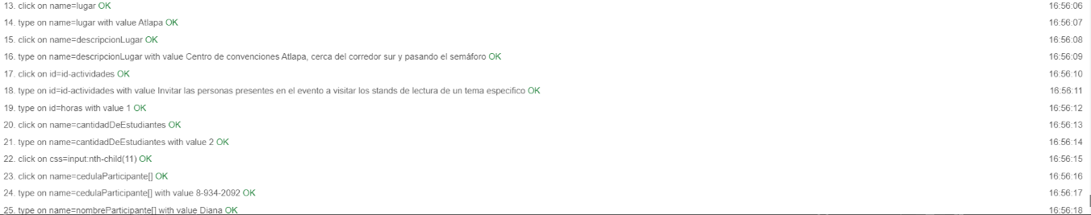

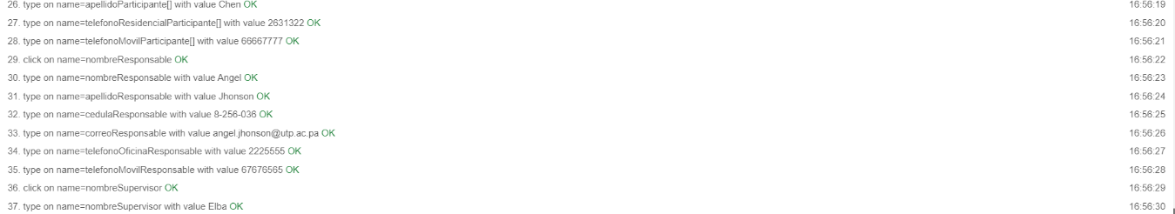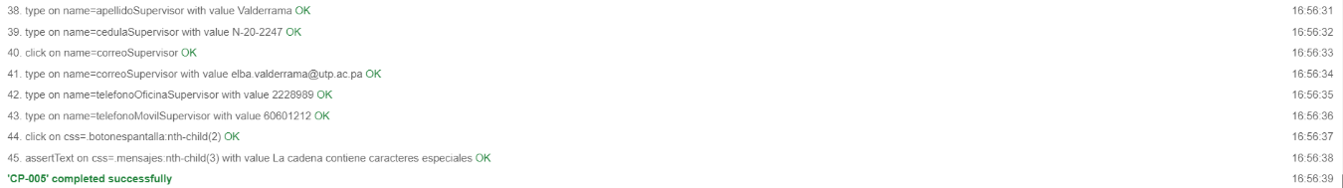

Ilustración 8 resultados de la ejecución del CP-005.

* + 1. Reporte de ejecuciones en SpiraTeam

Tabla 43 reporte de ejecuciones del CP-005.

|  |  |  |  |  |  |  |  |  |  |  |
| --- | --- | --- | --- | --- | --- | --- | --- | --- | --- | --- |
| **Run #** | **Tester** | **Test**  **Set** | **Release** | **Version** | **Status** | **Type** | **Automation**  **Host** | **Est.**  **Duration** | **Actual**  **Duration** | **Execution**  **Date** |
| TR96 | System Administrator |  | Sitio web | 1.0.0.0 | Passed | Manual |  |  | 0.00 | 15-Dec-2020 |

* 1. **CP-006**
     1. Resultados de la ejecución del caso de prueba

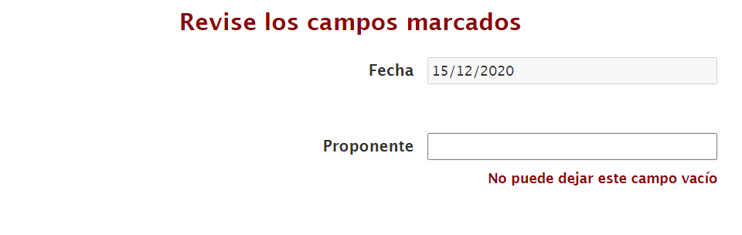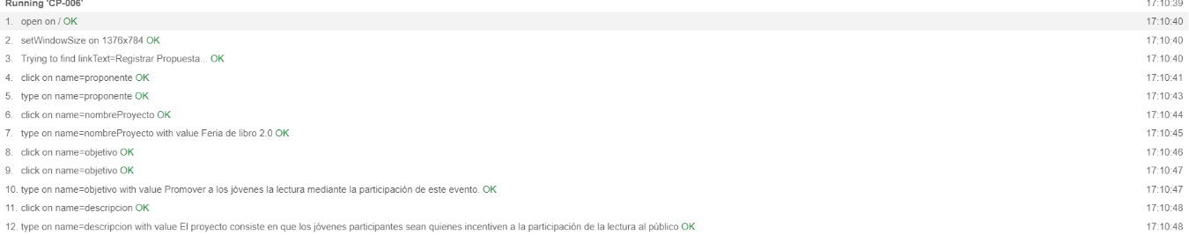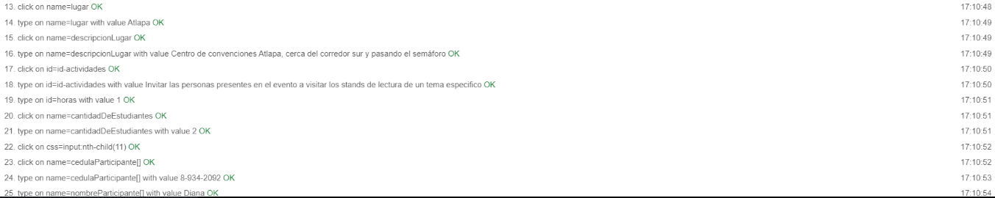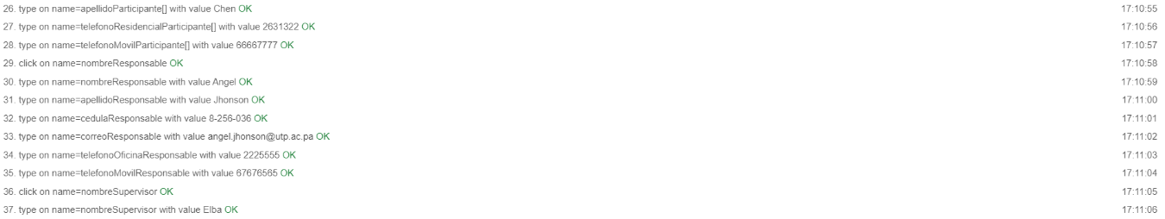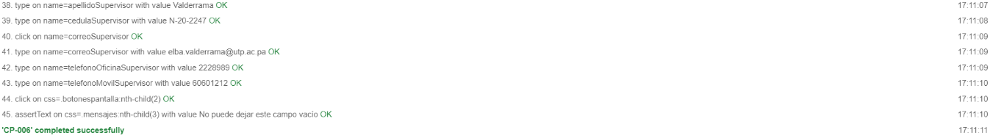

Ilustración 9 resultados de la ejecución del CP-006.

* + 1. Reporte de ejecuciones en SpiraTeam

Tabla 44 reporte de ejecuciones del CP-006.

|  |  |  |  |  |  |  |  |  |  |  |
| --- | --- | --- | --- | --- | --- | --- | --- | --- | --- | --- |
| **Run #** | **Tester** | **Test**  **Set** | **Release** | **Version** | **Status** | **Type** | **Automation**  **Host** | **Est.**  **Duration** | **Actual**  **Duration** | **Execution**  **Date** |
| TR97 | System Administrator |  | Sitio web | 1.0.0.0 | Passed | Manual |  |  | 0.00 | 15-Dec-2020 |

* 1. **CP-007**
     1. Resultados de la ejecución del caso de prueba

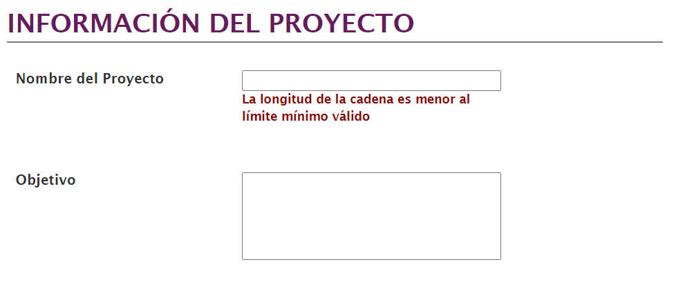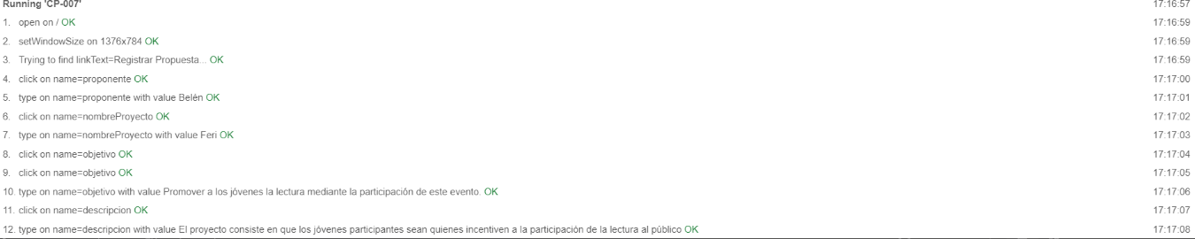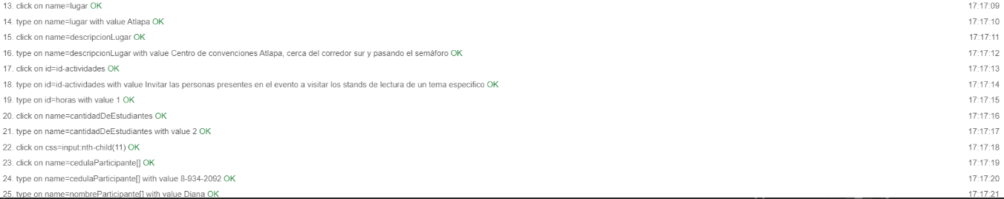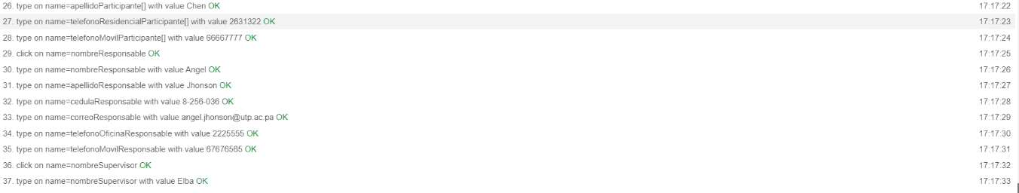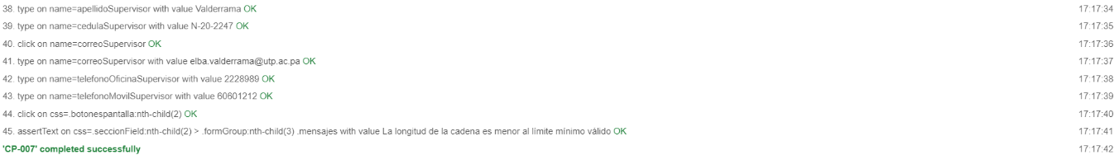

Ilustración 10 resultados de la ejecución del CP-007.

* + 1. Reporte de ejecuciones en SpiraTeam

Tabla 45 reporte de ejecuciones del CP-007.

|  |  |  |  |  |  |  |  |  |  |  |
| --- | --- | --- | --- | --- | --- | --- | --- | --- | --- | --- |
| **Run #** | **Tester** | **Test**  **Set** | **Release** | **Version** | **Status** | **Type** | **Automation**  **Host** | **Est.**  **Duration** | **Actual**  **Duration** | **Execution**  **Date** |
| TR98 | System Administrator |  | Sitio web | 1.0.0.0 | Passed | Manual |  |  | 0.00 | 15-Dec-2020 |

* 1. **CP-008**
     1. Resultados de la ejecución del caso de prueba

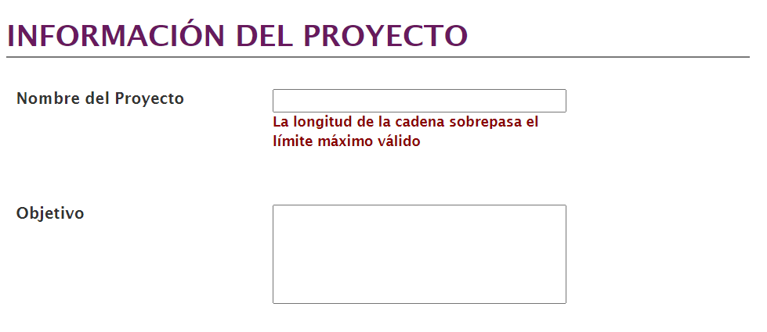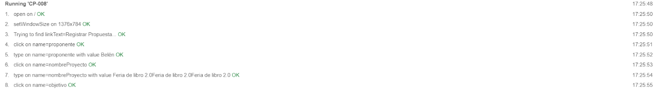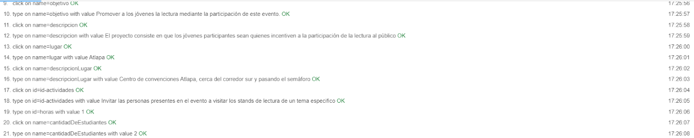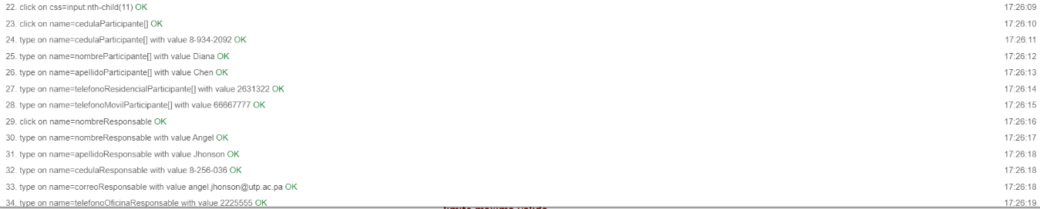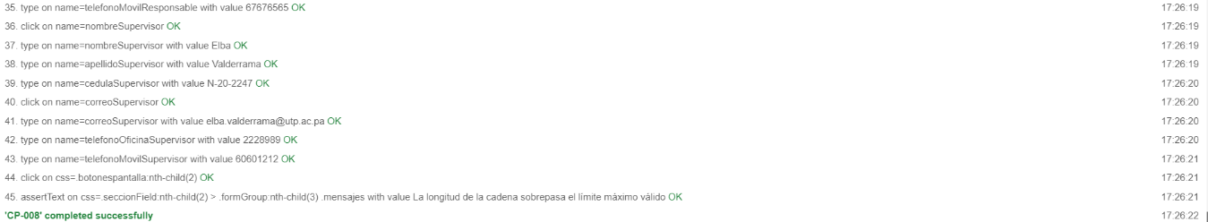

Ilustración 11 resultados de la ejecución del CP-008.

* + 1. Reporte de ejecuciones en SpiraTeam

Tabla 46 reporte de ejecuciones del CP-008.

|  |  |  |  |  |  |  |  |  |  |  |
| --- | --- | --- | --- | --- | --- | --- | --- | --- | --- | --- |
| **Run #** | **Tester** | **Test**  **Set** | **Release** | **Version** | **Status** | **Type** | **Automation**  **Host** | **Est.**  **Duration** | **Actual**  **Duration** | **Execution**  **Date** |
| TR99 | System Administrator |  | Sitio web | 1.0.0.0 | Passed | Manual |  |  | 0.00 | 15-Dec-2020 |

* 1. **CP-009**
     1. Resultados de la ejecución del caso de prueba

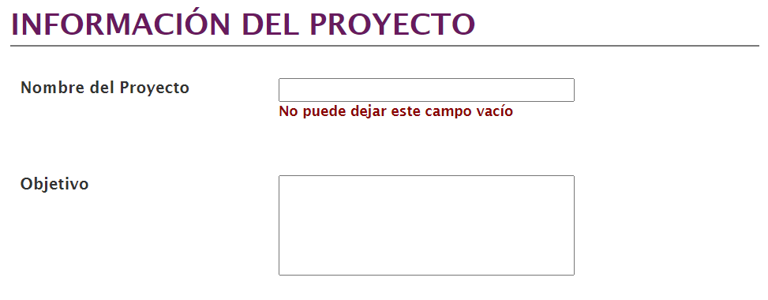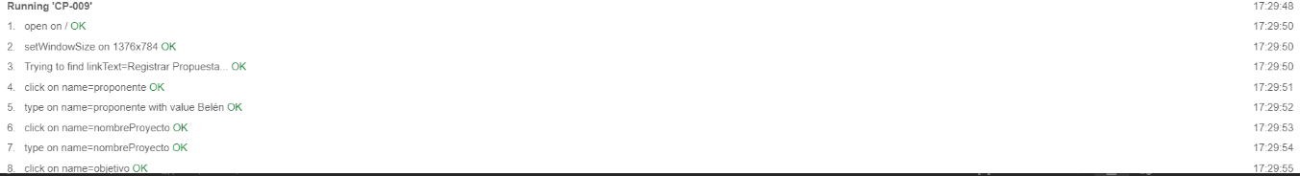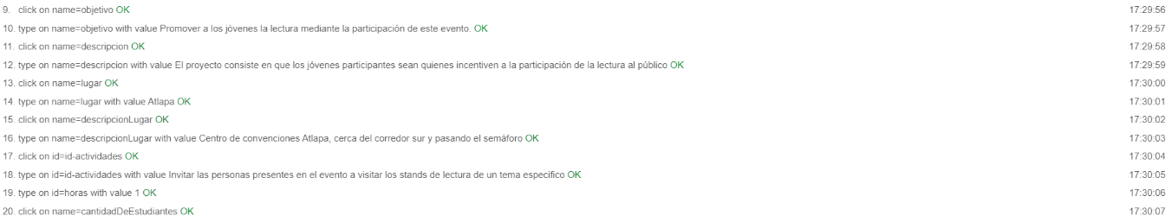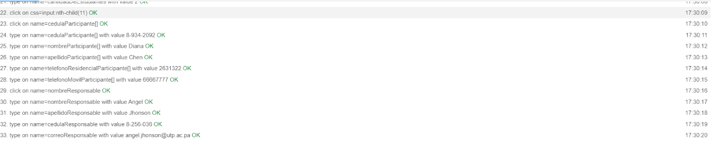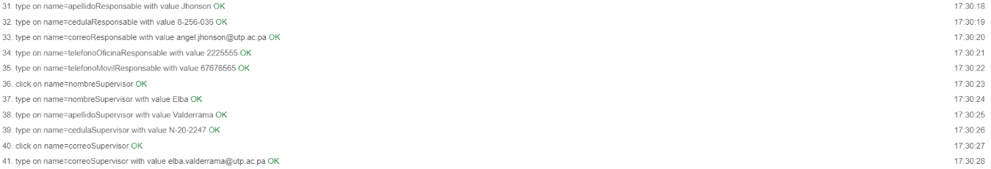

Ilustración 12 resultados de la ejecución del CP-009.

* + 1. Reporte de ejecuciones en SpiraTeam

Tabla 47 reporte de ejecuciones del CP-009.

|  |  |  |  |  |  |  |  |  |  |  |
| --- | --- | --- | --- | --- | --- | --- | --- | --- | --- | --- |
| **Run #** | **Tester** | **Test**  **Set** | **Release** | **Version** | **Status** | **Type** | **Automation**  **Host** | **Est.**  **Duration** | **Actual**  **Duration** | **Execution**  **Date** |
| TR100 | System Administrator |  | Sitio web | 1.0.0.0 | Passed | Manual |  |  | 0.00 | 15-Dec-2020 |

* 1. **CP-010**
     1. Resultados de la ejecución del caso de prueba

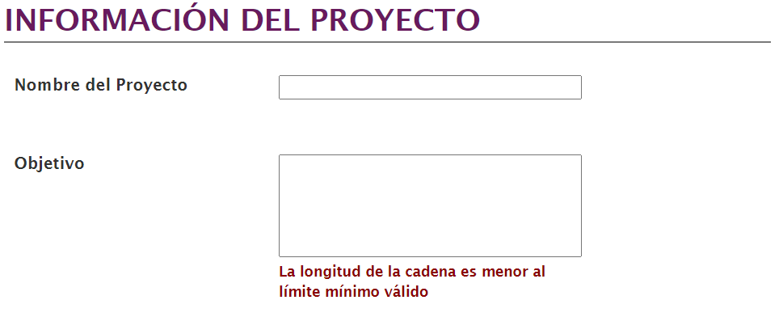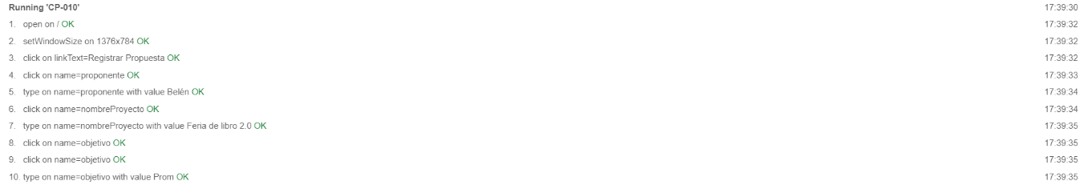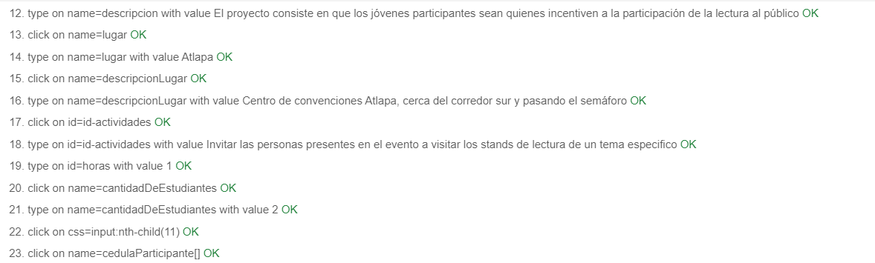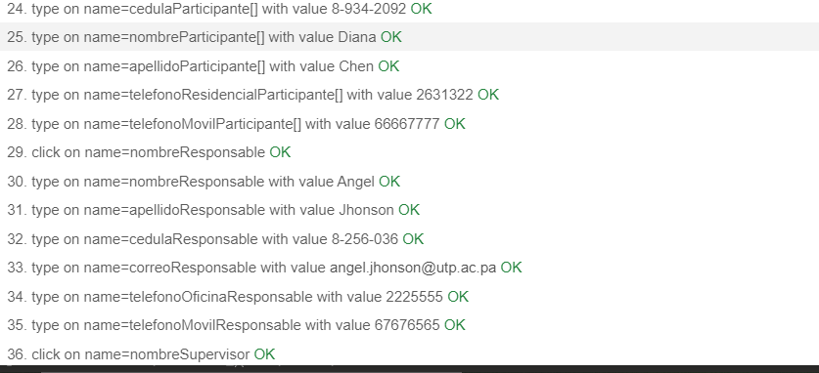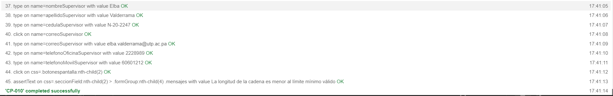

Ilustración 13 resultados de la ejecución del CP-010.

* + 1. Reporte de ejecuciones en SpiraTeam

Tabla 48 reporte de ejecuciones del CP-010.

|  |  |  |  |  |  |  |  |  |  |  |
| --- | --- | --- | --- | --- | --- | --- | --- | --- | --- | --- |
| **Run #** | **Tester** | **Test**  **Set** | **Release** | **Version** | **Status** | **Type** | **Automation**  **Host** | **Est.**  **Duration** | **Actual**  **Duration** | **Execution**  **Date** |
| TR101 | System Administrator |  | Sitio web | 1.0.0.0 | Passed | Manual |  |  | 0.00 | 15-Dec-2020 |

* 1. **CP-011**
     1. Resultados de la ejecución del caso de prueba

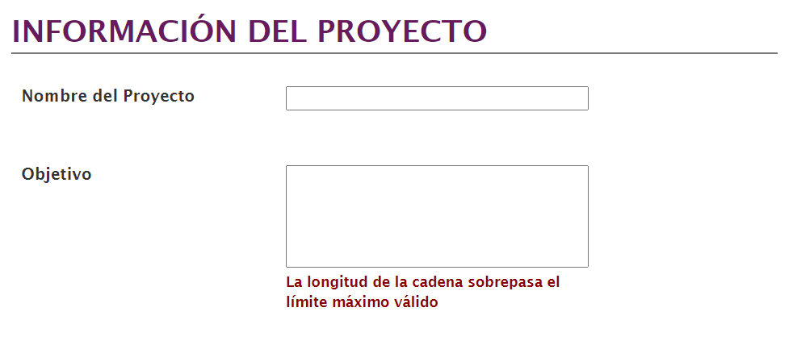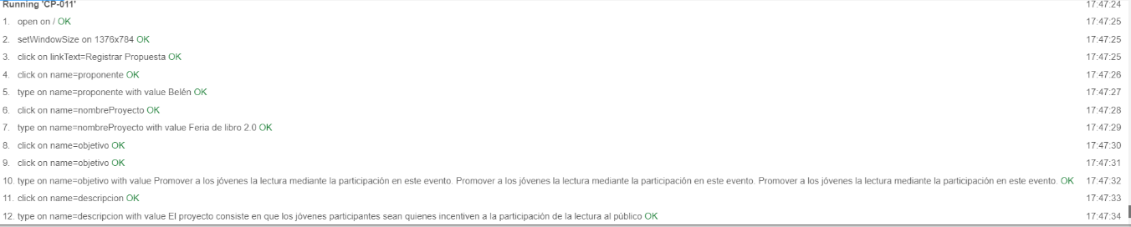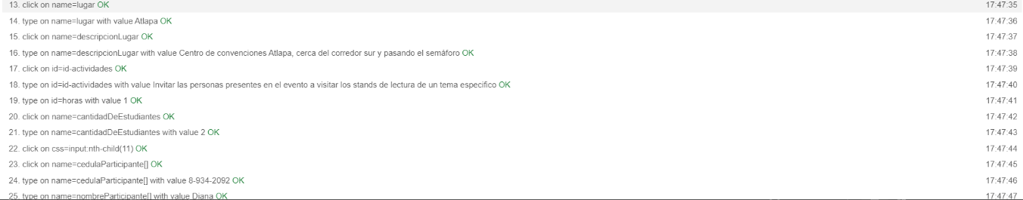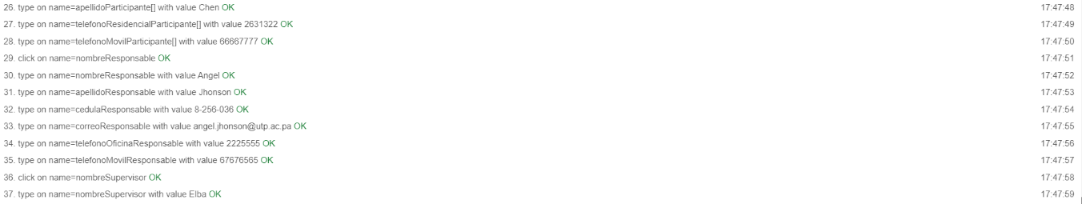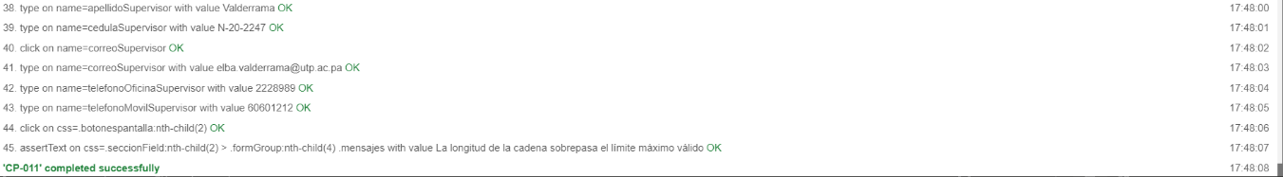

Ilustración 14 resultados de la ejecución del CP-011.

* + 1. Reporte de ejecuciones en SpiraTeam

Tabla 49 reporte de ejecuciones del CP-011.

|  |  |  |  |  |  |  |  |  |  |  |
| --- | --- | --- | --- | --- | --- | --- | --- | --- | --- | --- |
| **Run #** | **Tester** | **Test**  **Set** | **Release** | **Version** | **Status** | **Type** | **Automation**  **Host** | **Est.**  **Duration** | **Actual**  **Duration** | **Execution**  **Date** |
| TR102 | System Administrator |  | Sitio web | 1.0.0.0 | Passed | Manual |  |  | 0.00 | 15-Dec-2020 |

* 1. **CP-012**
     1. Resultados de la ejecución del caso de prueba

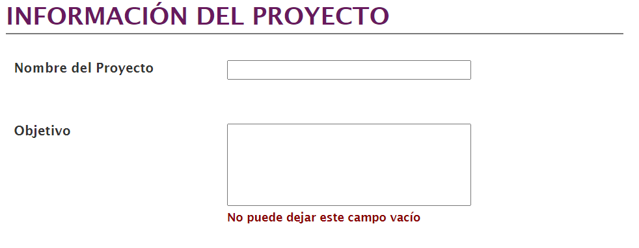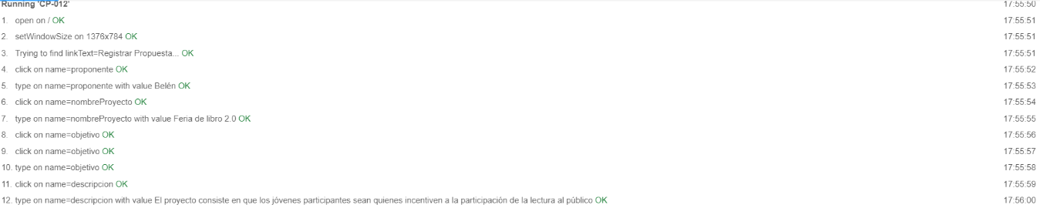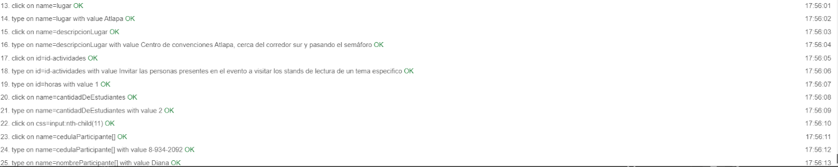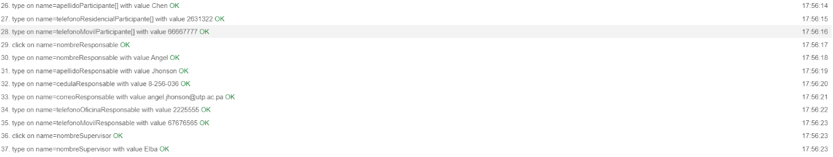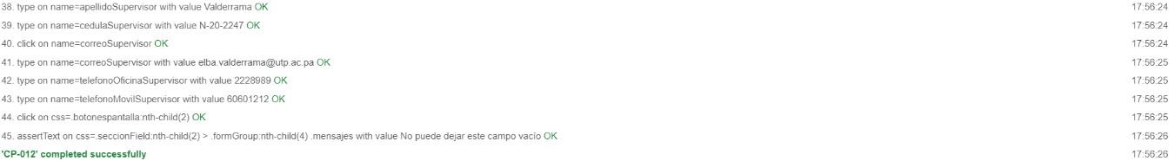

Ilustración 15 resultados de la ejecución del CP-012.

* + 1. Reporte de ejecuciones en SpiraTeam

Tabla 50 reporte de ejecuciones del CP-012.

|  |  |  |  |  |  |  |  |  |  |  |
| --- | --- | --- | --- | --- | --- | --- | --- | --- | --- | --- |
| **Run #** | **Tester** | **Test**  **Set** | **Release** | **Version** | **Status** | **Type** | **Automation**  **Host** | **Est.**  **Duration** | **Actual**  **Duration** | **Execution**  **Date** |
| TR103 | System Administrator |  | Sitio web | 1.0.0.0 | Passed | Manual |  |  | 0.00 | 15-Dec-2020 |

* 1. **CP-013**
     1. Resultados de la ejecución del caso de prueba

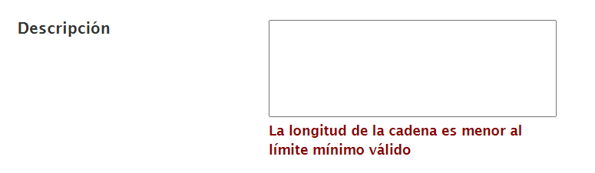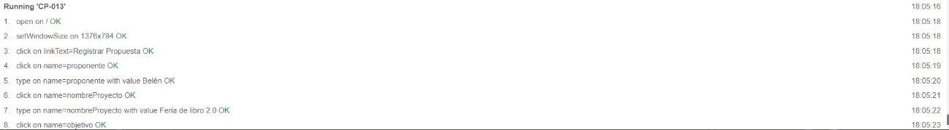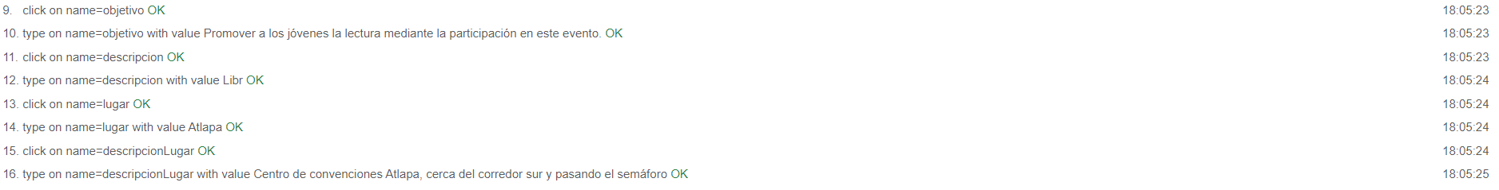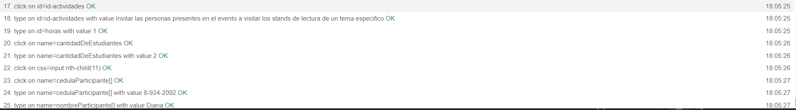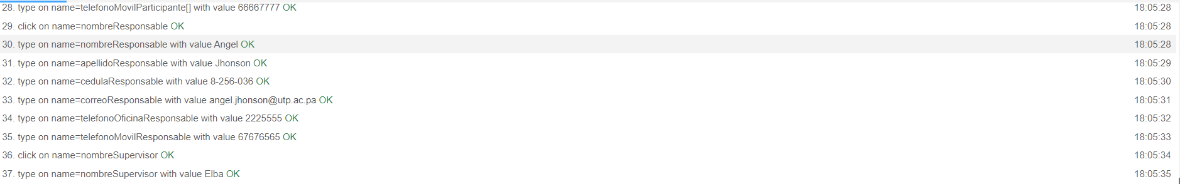

Ilustración 16 resultados de la ejecución del CP-013.

* + 1. Reporte de ejecuciones en SpiraTeam

Tabla 51 reporte de ejecuciones del CP-013.

|  |  |  |  |  |  |  |  |  |  |  |
| --- | --- | --- | --- | --- | --- | --- | --- | --- | --- | --- |
| **Run #** | **Tester** | **Test**  **Set** | **Release** | **Version** | **Status** | **Type** | **Automation**  **Host** | **Est.**  **Duration** | **Actual**  **Duration** | **Execution**  **Date** |
| TR104 | System Administrator |  | Sitio web | 1.0.0.0 | Passed | Manual |  |  | 0.00 | 15-Dec-2020 |

* 1. **CP-014**
     1. Resultados de la ejecución del caso de prueba

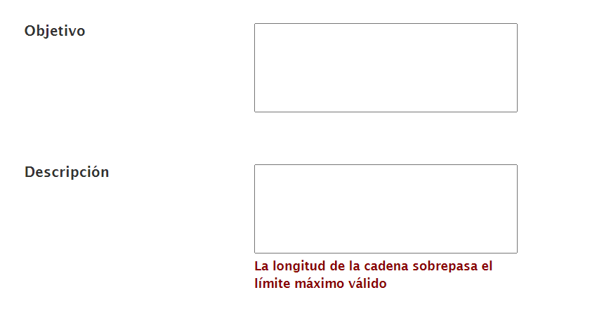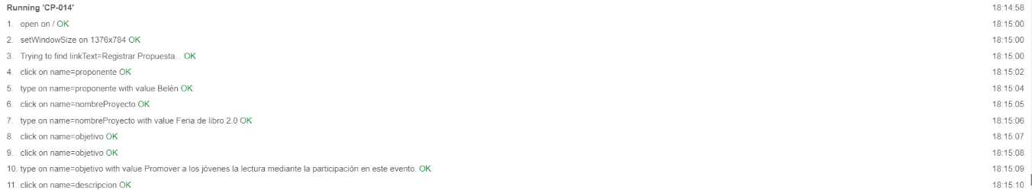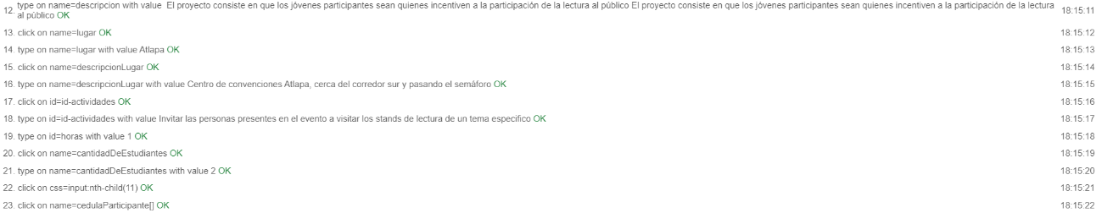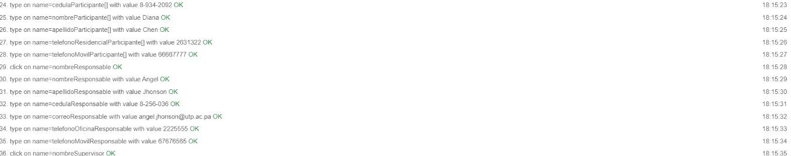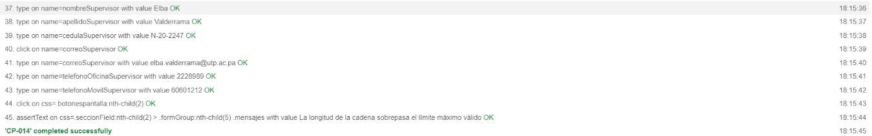

Ilustración 17 resultados de la ejecución del CP-014.

* + 1. Reporte de ejecuciones en SpiraTeam

Tabla 52 reporte de ejecuciones del CP-014.

|  |  |  |  |  |  |  |  |  |  |  |
| --- | --- | --- | --- | --- | --- | --- | --- | --- | --- | --- |
| **Run #** | **Tester** | **Test**  **Set** | **Release** | **Version** | **Status** | **Type** | **Automation**  **Host** | **Est.**  **Duration** | **Actual**  **Duration** | **Execution**  **Date** |
| TR105 | System Administrator |  | Sitio web | 1.0.0.0 | Passed | Manual |  |  | 0.00 | 15-Dec-2020 |

* 1. CP-015
     1. Resultados de la ejecución del caso de prueba

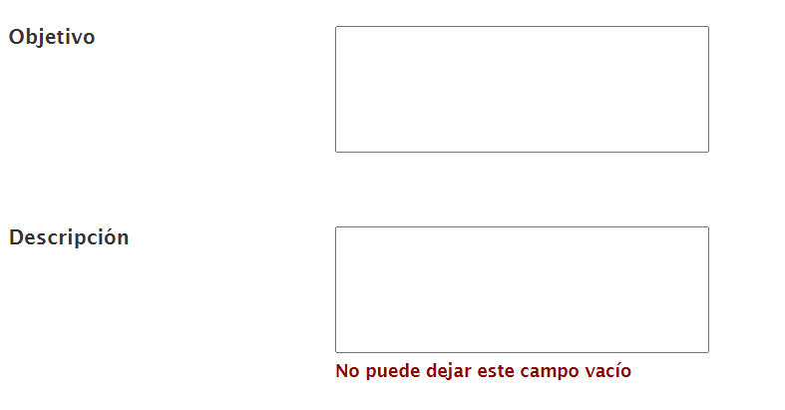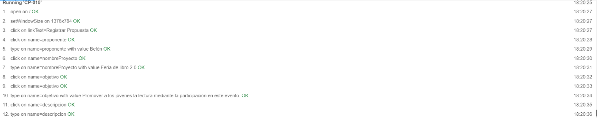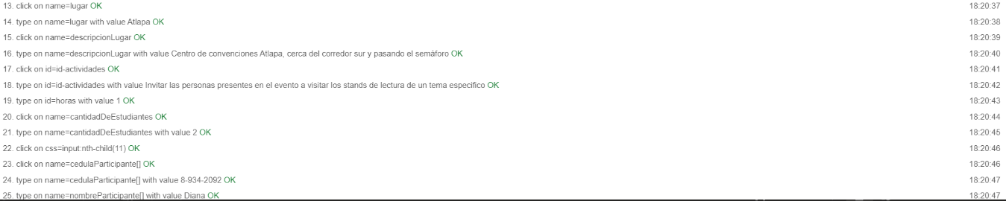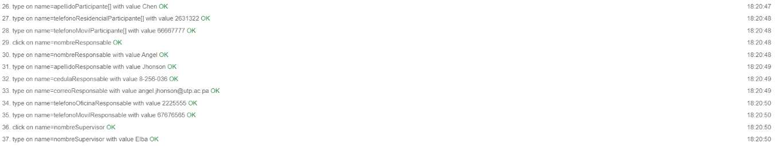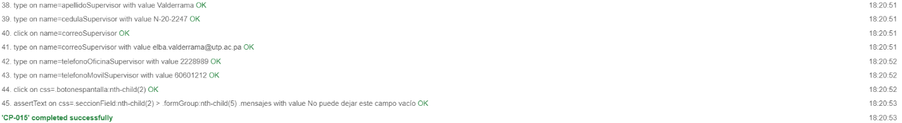

Ilustración 18 resultados de la ejecución del CP-015.

* + 1. Reporte de ejecuciones en SpiraTeam

Tabla 53 reporte de ejecuciones del CP-015.

|  |  |  |  |  |  |  |  |  |  |  |
| --- | --- | --- | --- | --- | --- | --- | --- | --- | --- | --- |
| **Run #** | **Tester** | **Test**  **Set** | **Release** | **Version** | **Status** | **Type** | **Automation**  **Host** | **Est.**  **Duration** | **Actual**  **Duration** | **Execution**  **Date** |
| TR106 | System Administrator |  | Sitio web | 1.0.0.0 | Passed | Manual |  |  | 0.00 | 15-Dec-2020 |

* 1. **CP-016**
     1. Resultados de la ejecución del caso de prueba

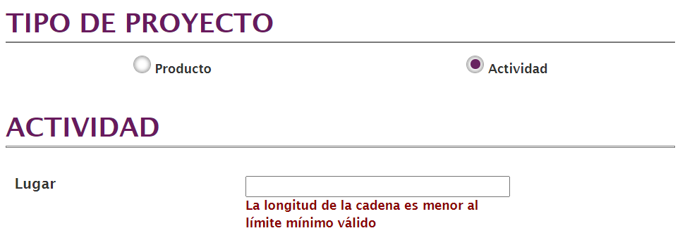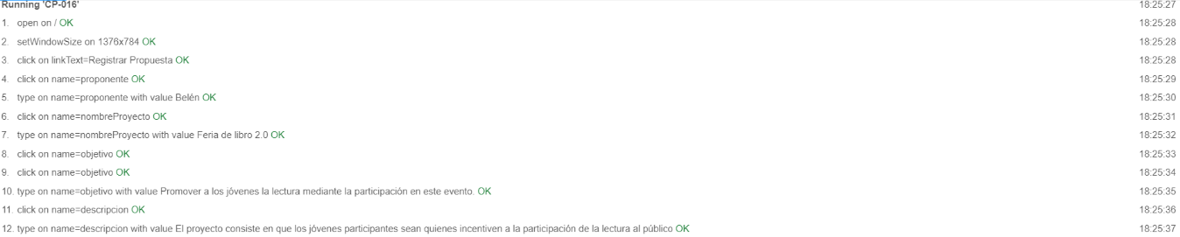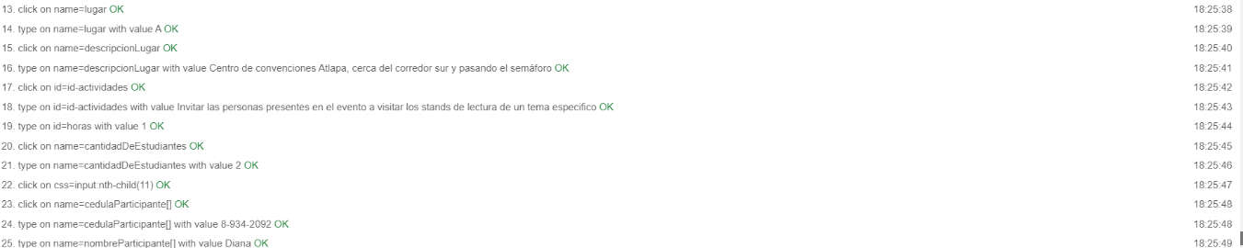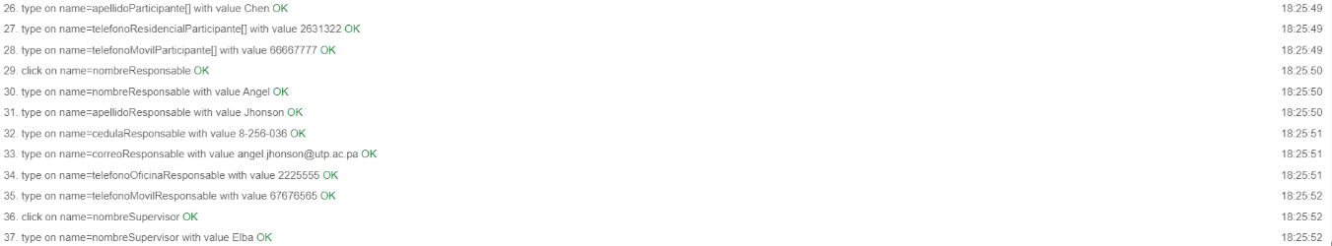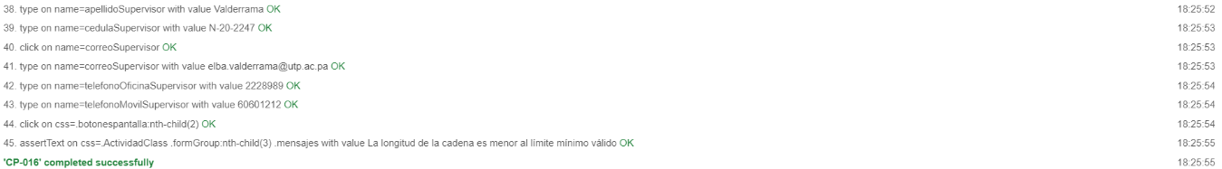

Ilustración 19 resultados de la ejecución del CP-016.

* + 1. Reporte de ejecuciones en SpiraTeam

Tabla 54 reporte de ejecuciones del CP-016.

|  |  |  |  |  |  |  |  |  |  |  |
| --- | --- | --- | --- | --- | --- | --- | --- | --- | --- | --- |
| **Run #** | **Tester** | **Test**  **Set** | **Release** | **Version** | **Status** | **Type** | **Automation**  **Host** | **Est.**  **Duration** | **Actual**  **Duration** | **Execution**  **Date** |
| TR107 | System Administrator |  | Sitio web | 1.0.0.0 | Passed | Manual |  |  | 0.00 | 15-Dec-2020 |

* 1. **CP-017**
     1. Resultados de la ejecución del caso de prueba

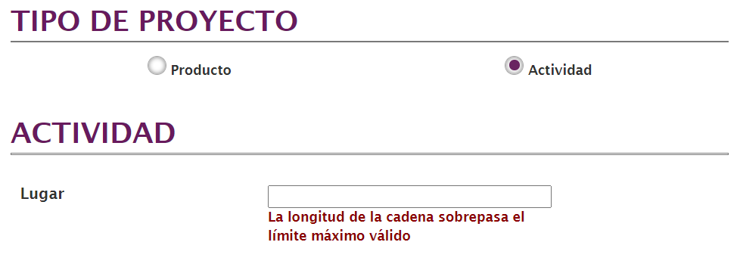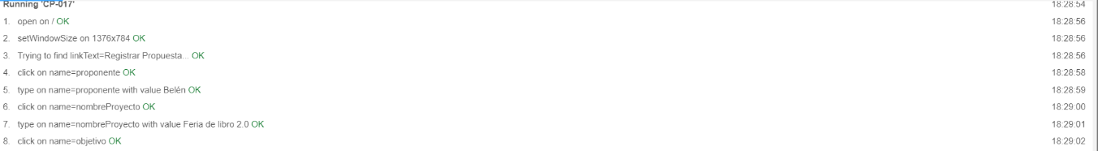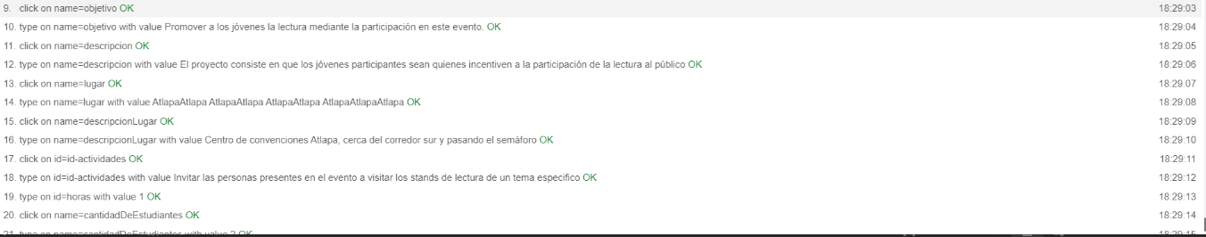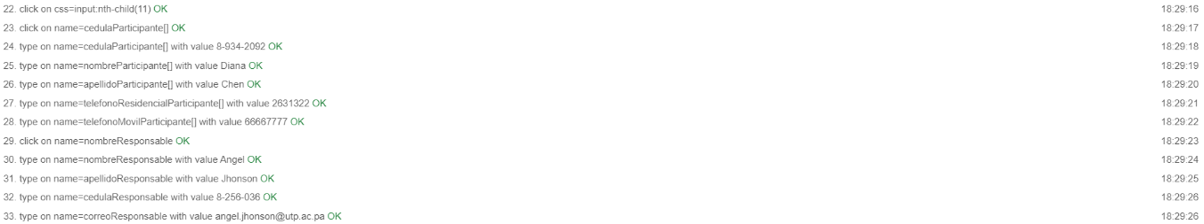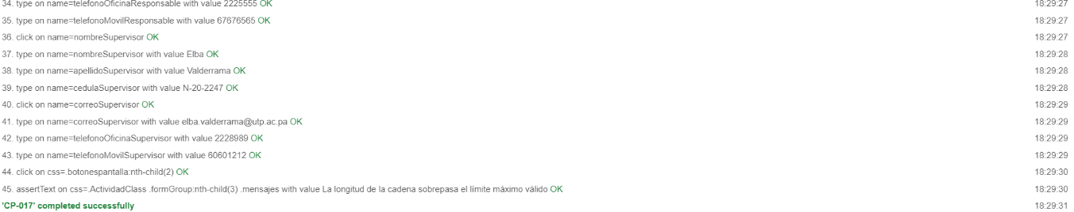

Ilustración 20 resultados de la ejecución del CP-017.

* + 1. Reporte de ejecuciones en SpiraTeam

Tabla 55 reporte de ejecuciones del CP-017.

|  |  |  |  |  |  |  |  |  |  |  |
| --- | --- | --- | --- | --- | --- | --- | --- | --- | --- | --- |
| **Run #** | **Tester** | **Test**  **Set** | **Release** | **Version** | **Status** | **Type** | **Automation**  **Host** | **Est.**  **Duration** | **Actual**  **Duration** | **Execution**  **Date** |
| TR108 | System Administrator |  | Sitio web | 1.0.0.0 | Passed | Manual |  |  | 0.00 | 15-Dec-2020 |

* 1. **CP-018**
     1. Resultados de la ejecución del caso de prueba

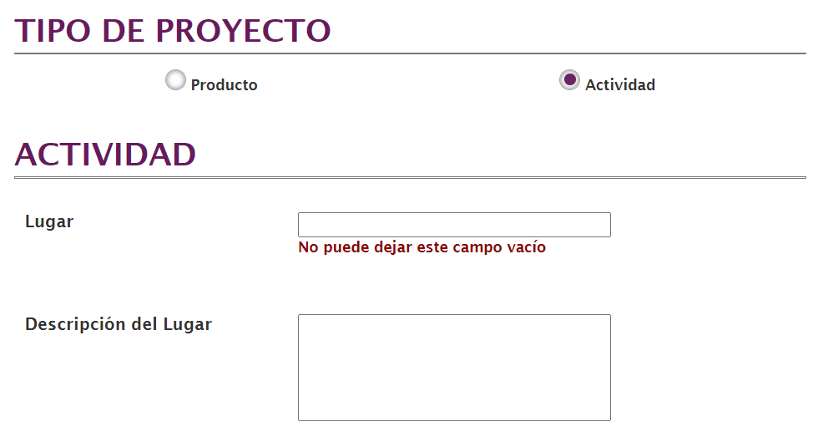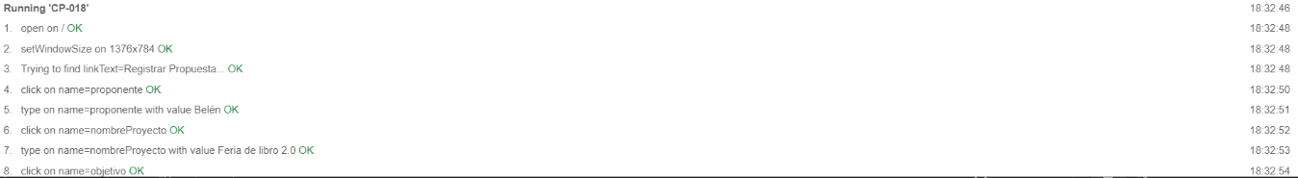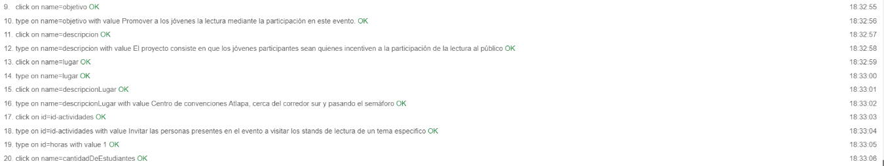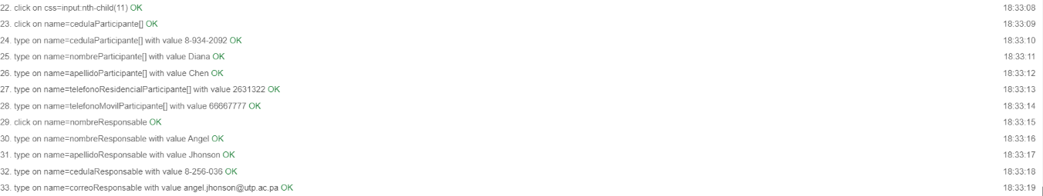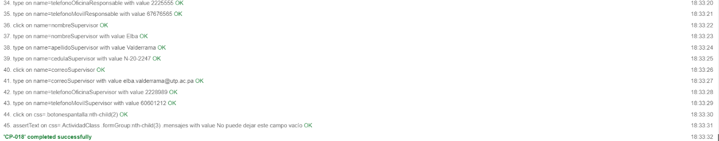

Ilustración 21 resultados de la ejecución del CP-018.

* + 1. Reporte de ejecuciones en SpiraTeam

Tabla 56 reporte de ejecuciones del CP-018.

|  |  |  |  |  |  |  |  |  |  |  |
| --- | --- | --- | --- | --- | --- | --- | --- | --- | --- | --- |
| **Run #** | **Tester** | **Test**  **Set** | **Release** | **Version** | **Status** | **Type** | **Automation**  **Host** | **Est.**  **Duration** | **Actual**  **Duration** | **Execution**  **Date** |
| TR109 | System Administrator |  | Sitio web | 1.0.0.0 | Passed | Manual |  |  | 0.00 | 15-Dec-2020 |

* 1. **CP-019**
     1. Resultados de la ejecución del caso de prueba

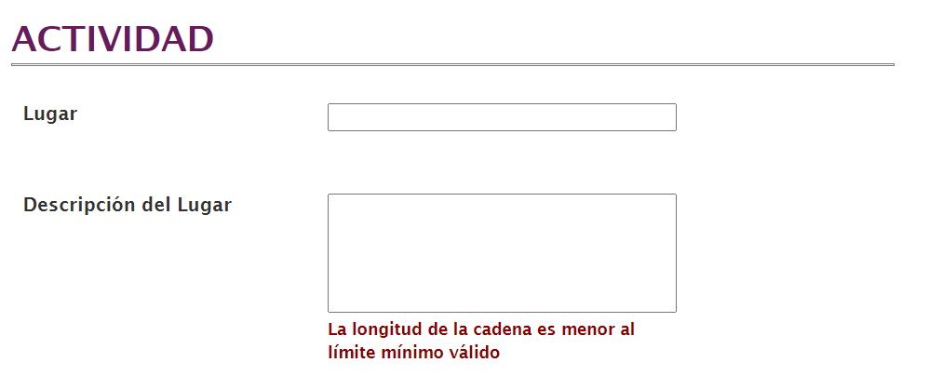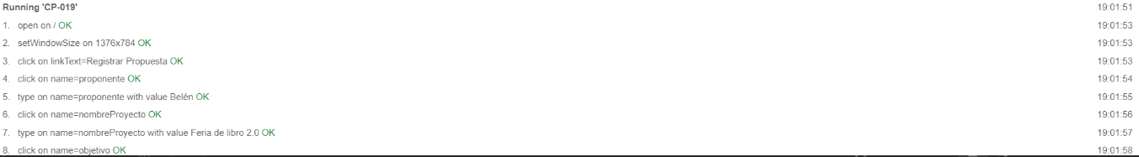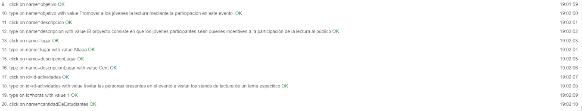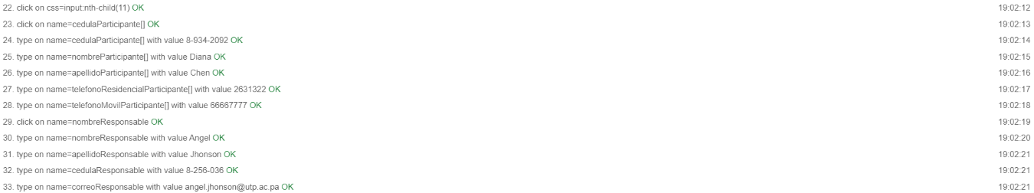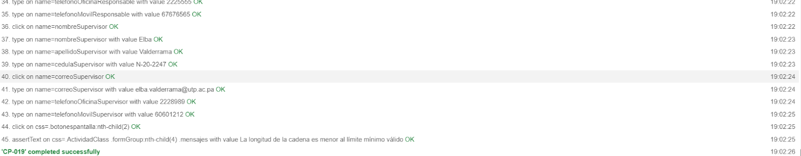

Ilustración 22 resultados de la ejecución del CP-019.

* + 1. Reporte de ejecuciones en SpiraTeam

Tabla 57 reporte de ejecuciones del CP-019.

|  |  |  |  |  |  |  |  |  |  |  |
| --- | --- | --- | --- | --- | --- | --- | --- | --- | --- | --- |
| **Run #** | **Tester** | **Test**  **Set** | **Release** | **Version** | **Status** | **Type** | **Automation**  **Host** | **Est.**  **Duration** | **Actual**  **Duration** | **Execution**  **Date** |
| TR110 | System Administrator |  | Sitio web | 1.0.0.0 | Passed | Manual |  |  | 0.00 | 15-Dec-2020 |

* 1. **CP-020**
     1. Resultados de la ejecución del caso de prueba

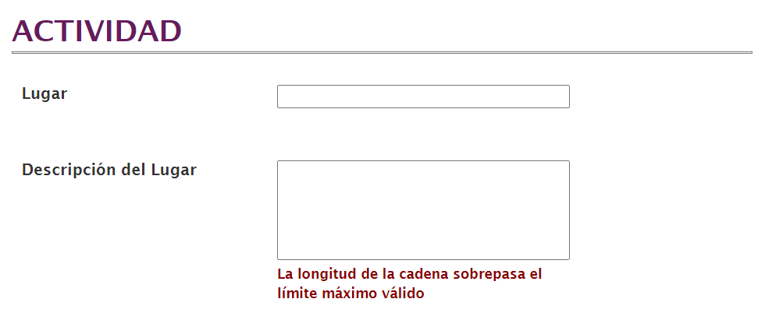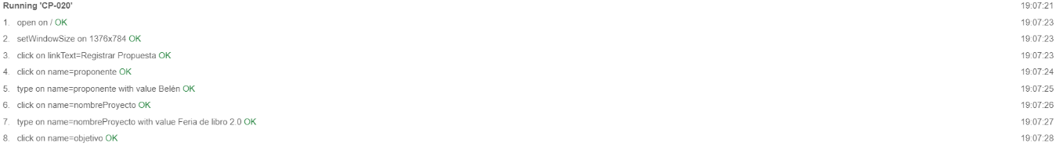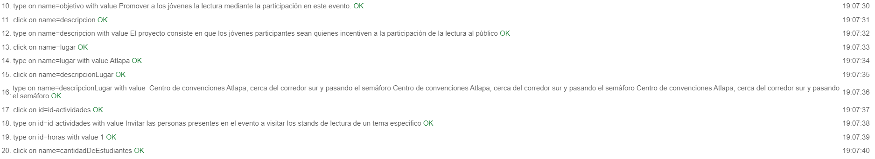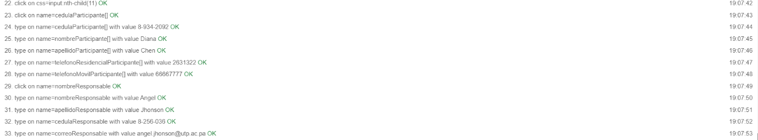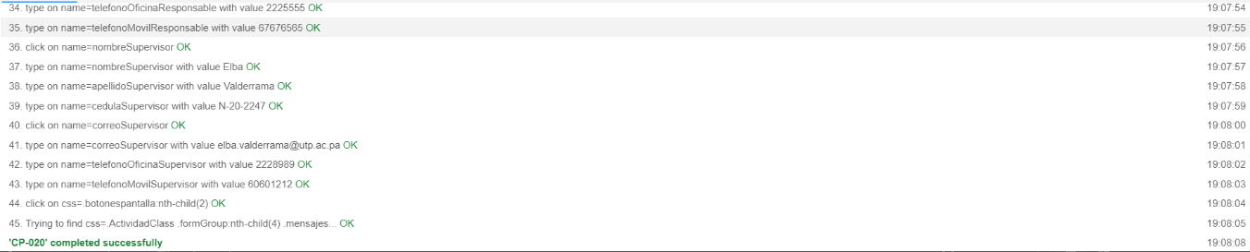

Ilustración 23 resultados de la ejecución del CP-020.

* + 1. Reporte de ejecuciones en SpiraTeam

Tabla 58 reporte de ejecuciones del CP-020.

|  |  |  |  |  |  |  |  |  |  |  |
| --- | --- | --- | --- | --- | --- | --- | --- | --- | --- | --- |
| **Run #** | **Tester** | **Test**  **Set** | **Release** | **Version** | **Status** | **Type** | **Automation**  **Host** | **Est.**  **Duration** | **Actual**  **Duration** | **Execution**  **Date** |
| TR111 | System Administrator |  | Sitio web | 1.0.0.0 | Passed | Manual |  |  | 0.00 | 15-Dec-2020 |

* 1. **CP-021**
     1. Resultados de la ejecución del caso de prueba

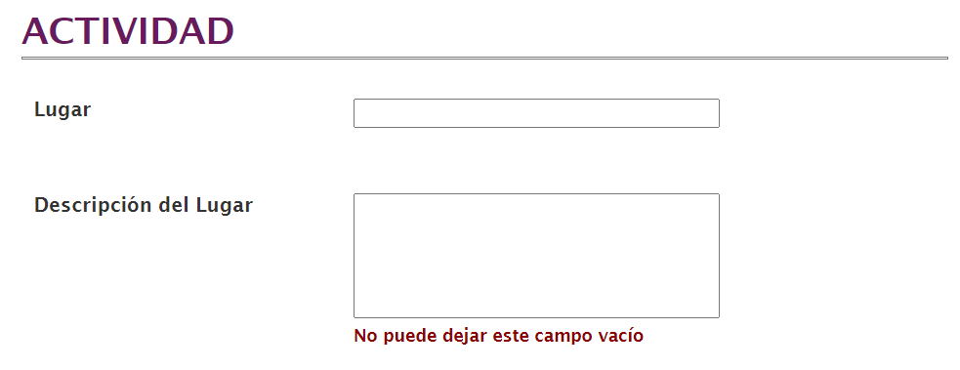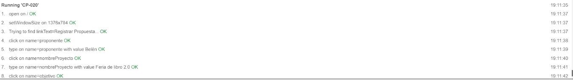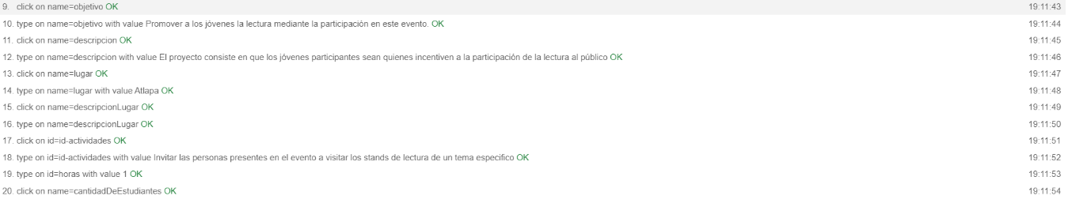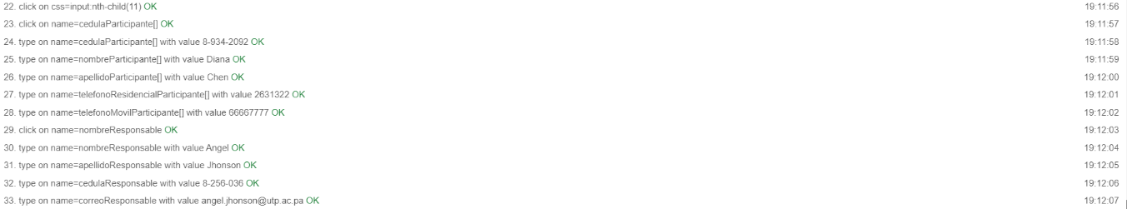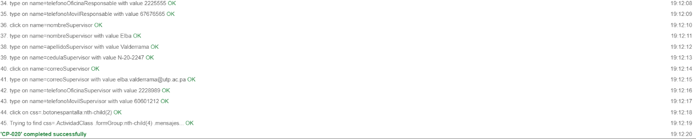

Ilustración 24 resultados de la ejecución del CP-021.

* + 1. Reporte de ejecuciones en SpiraTeam

Tabla 59 reporte de ejecuciones del CP-021.

|  |  |  |  |  |  |  |  |  |  |  |
| --- | --- | --- | --- | --- | --- | --- | --- | --- | --- | --- |
| **Run #** | **Tester** | **Test**  **Set** | **Release** | **Version** | **Status** | **Type** | **Automation**  **Host** | **Est.**  **Duration** | **Actual**  **Duration** | **Execution**  **Date** |
| TR112 | System Administrator |  | Sitio web | 1.0.0.0 | Passed | Manual |  |  | 0.00 | 15-Dec-2020 |

* 1. **CP-022**
     1. Resultados de la ejecución del caso de prueba

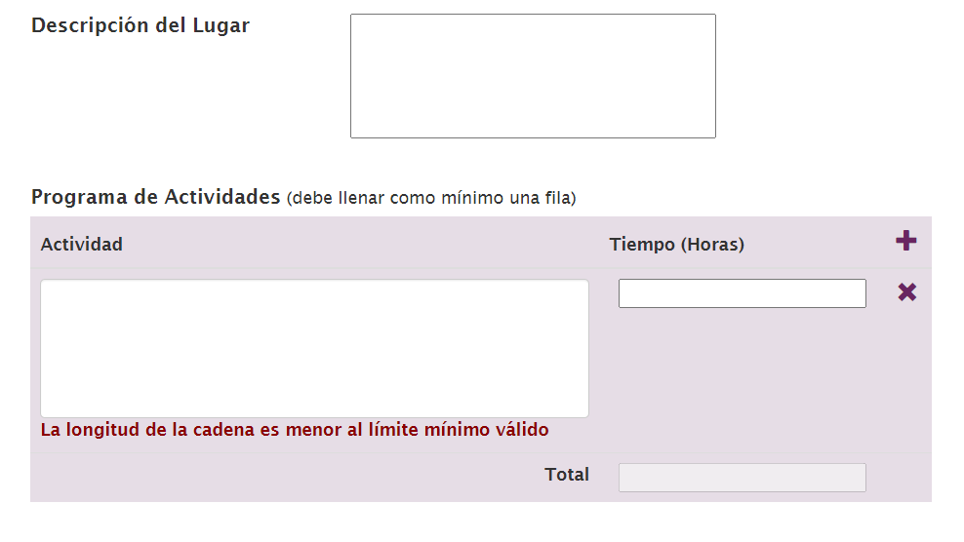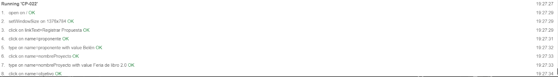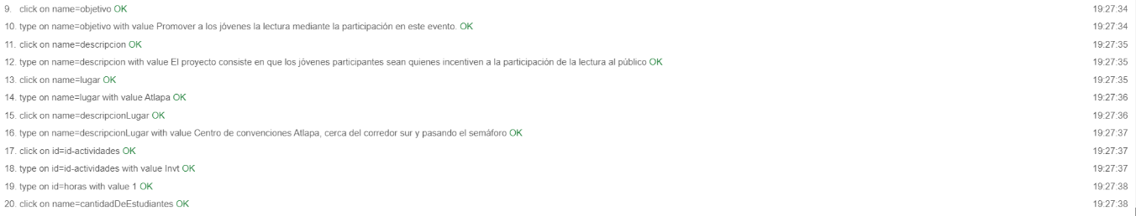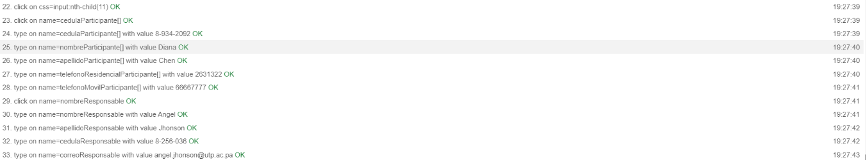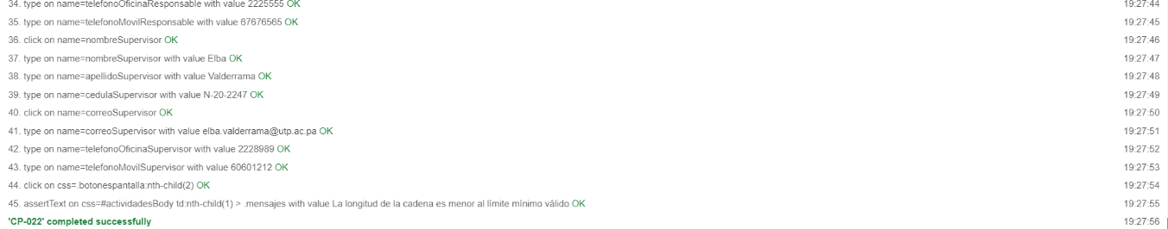

Ilustración 25 resultados de la ejecución del CP-022.

* + 1. Reporte de ejecuciones en SpiraTeam

Tabla 60 reporte de ejecuciones del CP-022.

|  |  |  |  |  |  |  |  |  |  |  |
| --- | --- | --- | --- | --- | --- | --- | --- | --- | --- | --- |
| **Run #** | **Tester** | **Test**  **Set** | **Release** | **Version** | **Status** | **Type** | **Automation**  **Host** | **Est.**  **Duration** | **Actual**  **Duration** | **Execution**  **Date** |
| TR113 | System Administrator |  | Sitio web | 1.0.0.0 | Passed | Manual |  |  | 0.00 | 15-Dec-2020 |

* 1. **CP-023**
     1. Resultados de la ejecución del caso de prueba

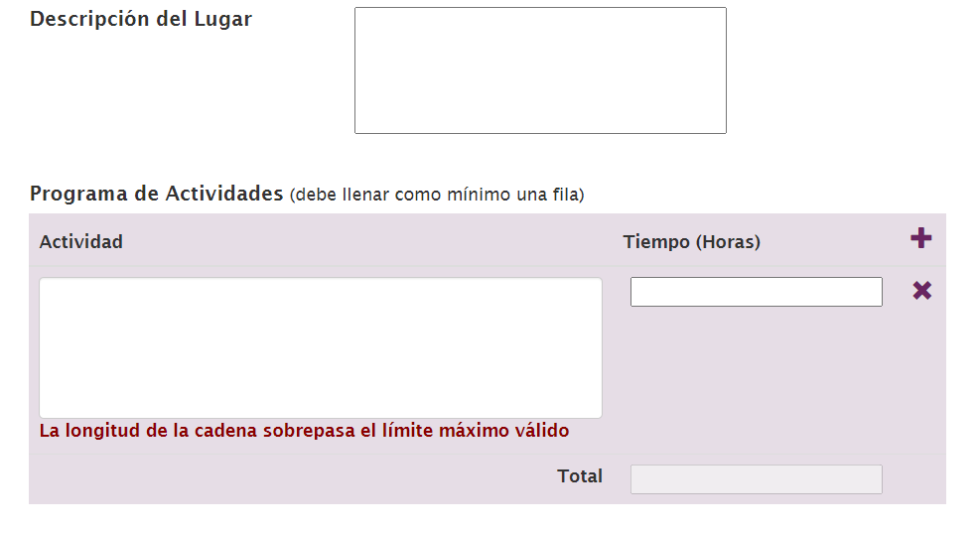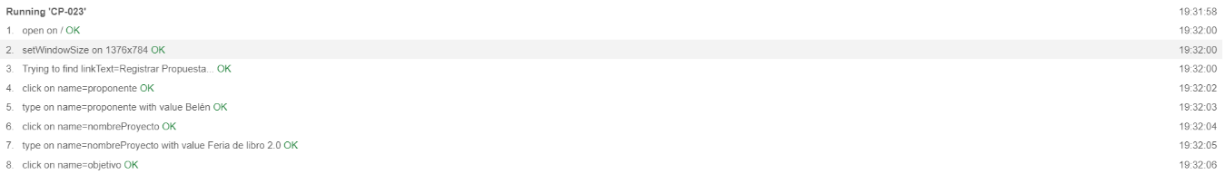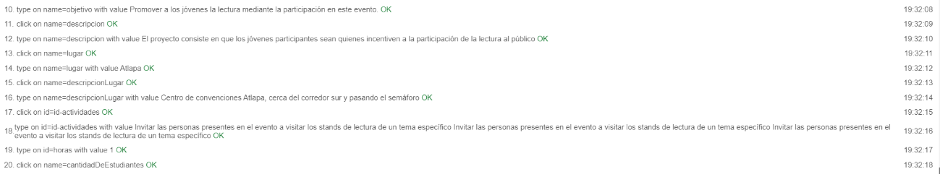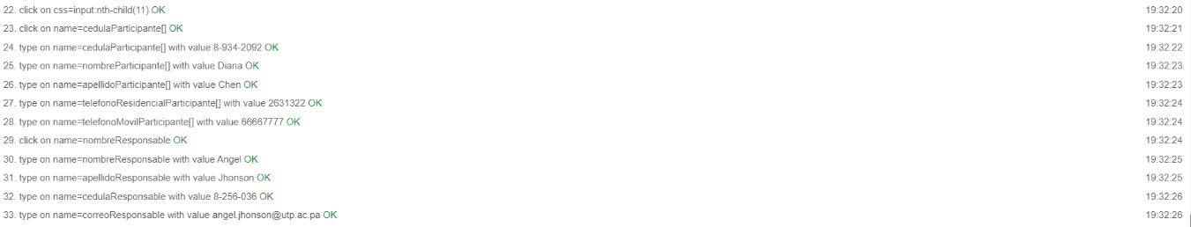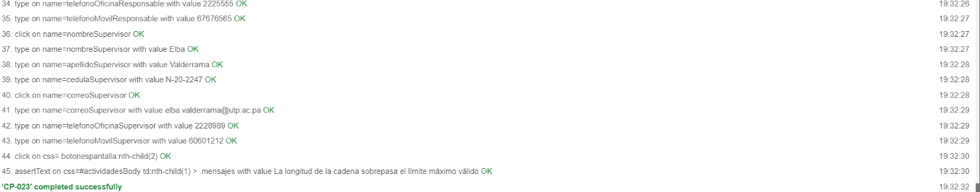

Ilustración 26 resultados de la ejecución del CP-023.

* + 1. Reporte de ejecuciones en SpiraTeam

Tabla 61 reporte de ejecuciones del CP-023.

|  |  |  |  |  |  |  |  |  |  |  |
| --- | --- | --- | --- | --- | --- | --- | --- | --- | --- | --- |
| **Run #** | **Tester** | **Test**  **Set** | **Release** | **Version** | **Status** | **Type** | **Automation**  **Host** | **Est.**  **Duration** | **Actual**  **Duration** | **Execution**  **Date** |
| TR114 | System Administrator |  | Sitio web | 1.0.0.0 | Passed | Manual |  |  | 0.00 | 15-Dec-2020 |

* 1. **CP-024**
     1. Resultados de la ejecución del caso de prueba

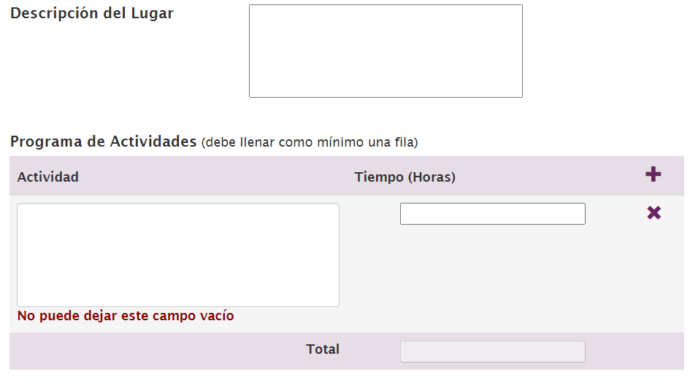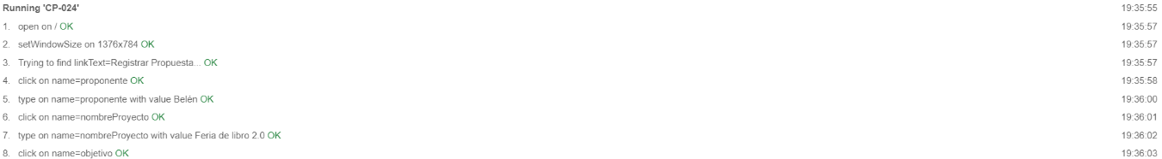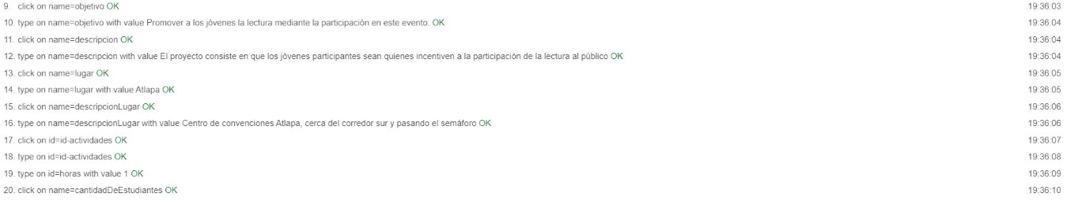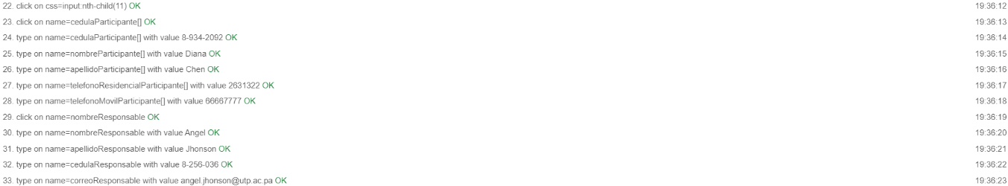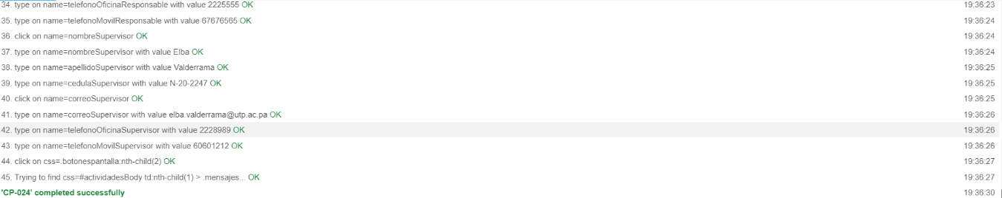

Ilustración 27 resultados de la ejecución del CP-024.

* + 1. Reporte de ejecuciones en SpiraTeam

Tabla 62 reporte de ejecuciones del CP-024.

|  |  |  |  |  |  |  |  |  |  |  |
| --- | --- | --- | --- | --- | --- | --- | --- | --- | --- | --- |
| **Run #** | **Tester** | **Test**  **Set** | **Release** | **Version** | **Status** | **Type** | **Automation**  **Host** | **Est.**  **Duration** | **Actual**  **Duration** | **Execution**  **Date** |
| TR115 | System Administrator |  | Sitio web | 1.0.0.0 | Passed | Manual |  |  | 0.00 | 15-Dec-2020 |

* 1. **CP-025**
     1. Resultados de la ejecución del caso de prueba

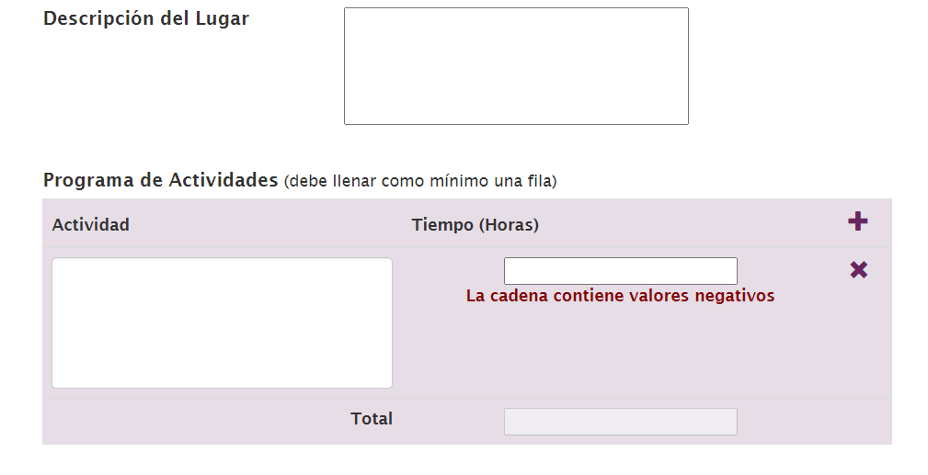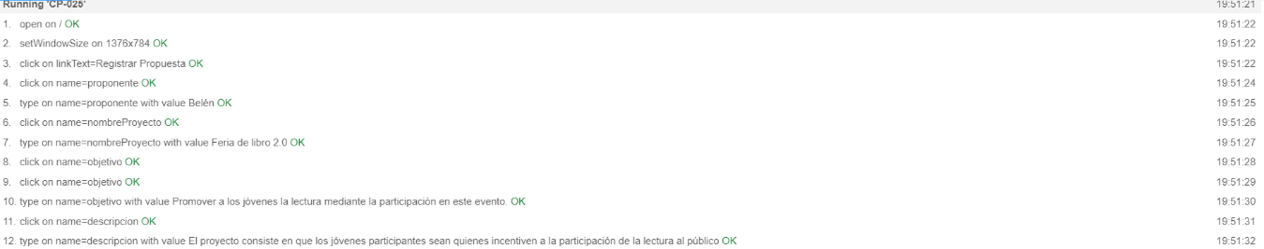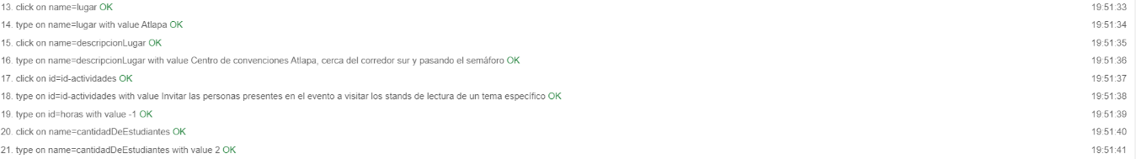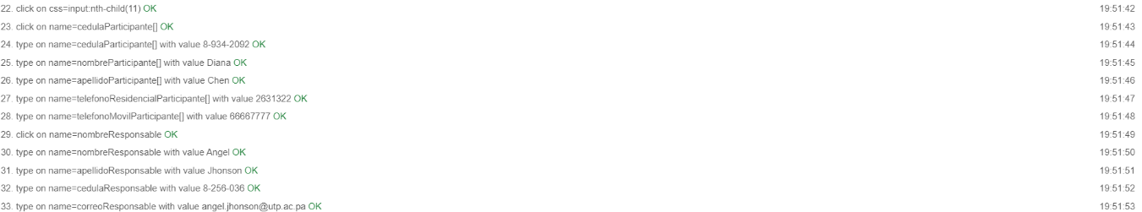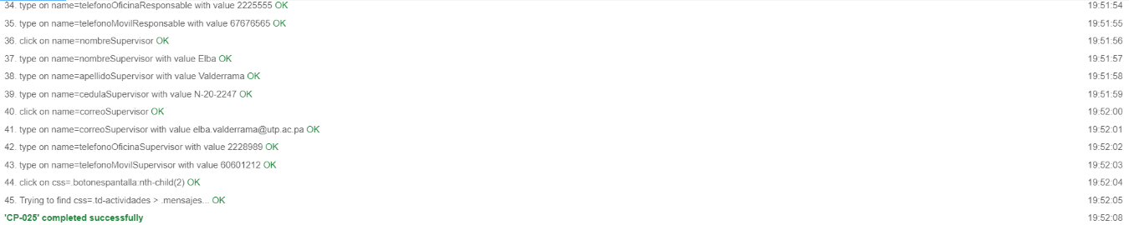

Ilustración 28 resultados de la ejecución del CP-025.

* + 1. Reporte de ejecuciones en SpiraTeam

Tabla 63 reporte de ejecuciones del CP-025.

|  |  |  |  |  |  |  |  |  |  |  |
| --- | --- | --- | --- | --- | --- | --- | --- | --- | --- | --- |
| **Run #** | **Tester** | **Test**  **Set** | **Release** | **Version** | **Status** | **Type** | **Automation**  **Host** | **Est.**  **Duration** | **Actual**  **Duration** | **Execution**  **Date** |
| TR116 | System Administrator |  | Sitio web | 1.0.0.0 | Passed | Manual |  |  | 0.00 | 15-Dec-2020 |

* 1. **CP-026**
     1. Resultados de la ejecución del caso de prueba

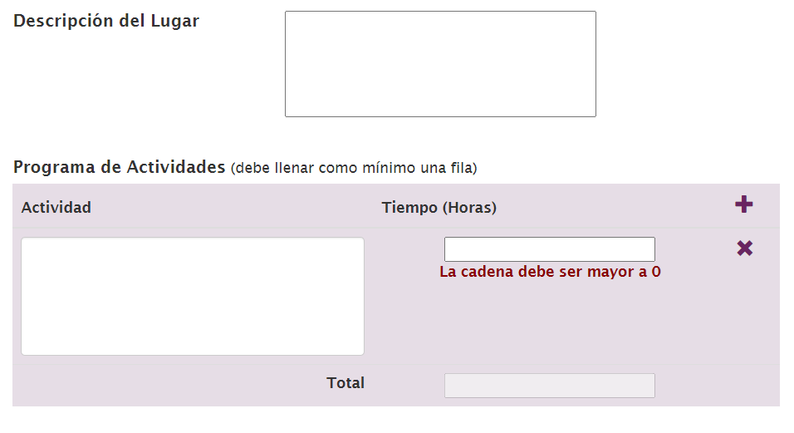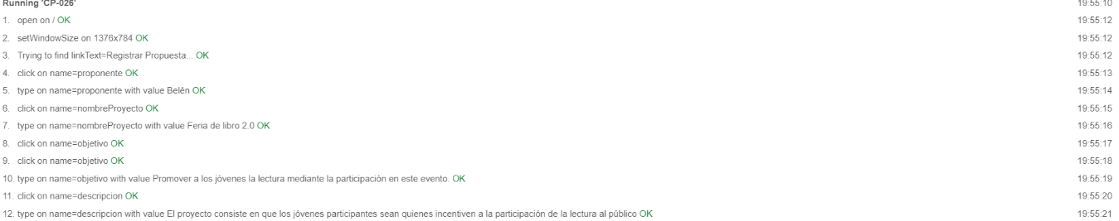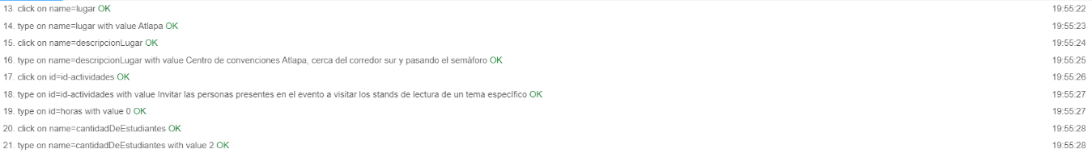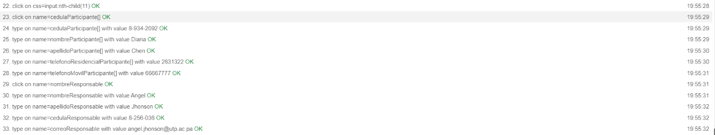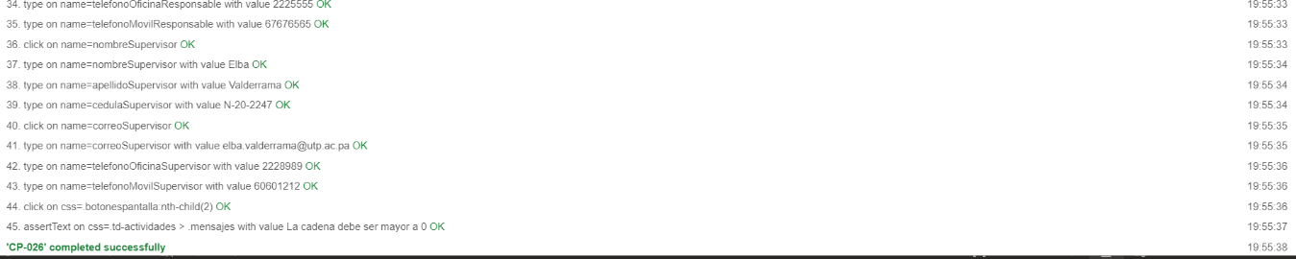

Ilustración 29 resultados de la ejecución del CP-026.

* + 1. Reporte de ejecuciones en SpiraTeam

Tabla 64 reporte de ejecuciones del CP-026.

|  |  |  |  |  |  |  |  |  |  |  |
| --- | --- | --- | --- | --- | --- | --- | --- | --- | --- | --- |
| **Run #** | **Tester** | **Test**  **Set** | **Release** | **Version** | **Status** | **Type** | **Automation**  **Host** | **Est.**  **Duration** | **Actual**  **Duration** | **Execution**  **Date** |
| TR117 | System Administrator |  | Sitio web | 1.0.0.0 | Passed | Manual |  |  | 0.00 | 15-Dec-2020 |

* 1. **CP-027**
     1. Resultados de la ejecución del caso de prueba

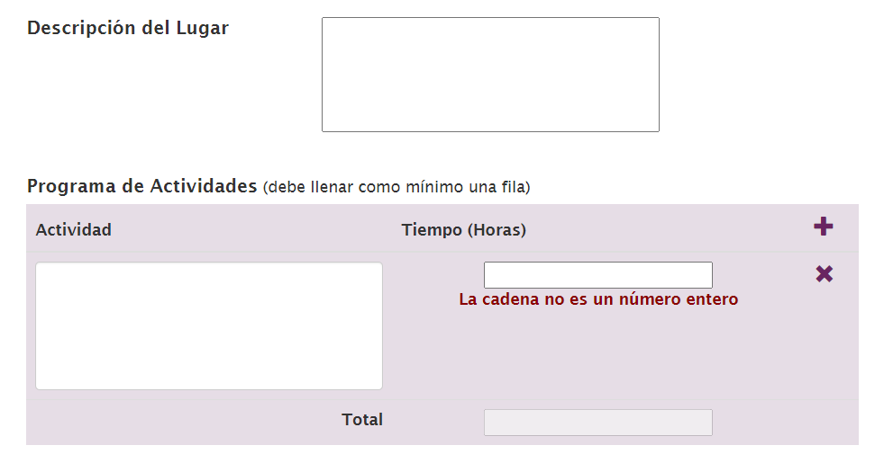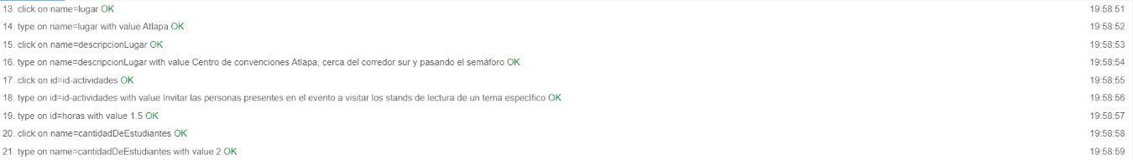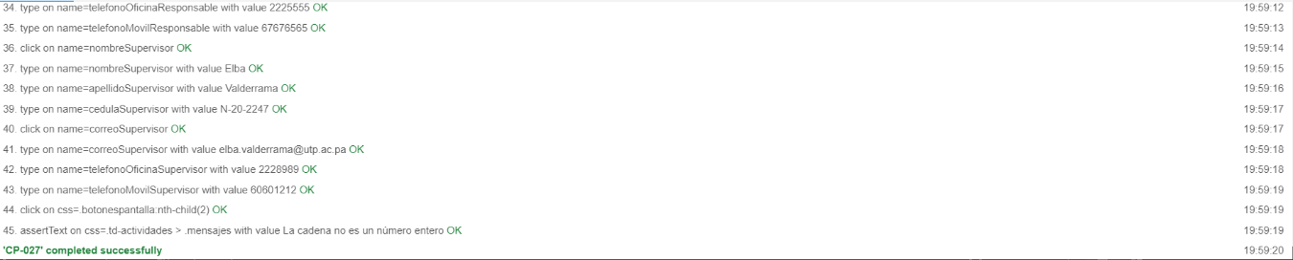

Ilustración 30 resultados de la ejecución del CP-027.

* + 1. Reporte de ejecuciones en SpiraTeam

Tabla 65 reporte de ejecuciones del CP-027.

|  |  |  |  |  |  |  |  |  |  |  |
| --- | --- | --- | --- | --- | --- | --- | --- | --- | --- | --- |
| **Run #** | **Tester** | **Test**  **Set** | **Release** | **Version** | **Status** | **Type** | **Automation**  **Host** | **Est.**  **Duration** | **Actual**  **Duration** | **Execution**  **Date** |
| TR118 | System Administrator |  | Sitio web | 1.0.0.0 | Passed | Manual |  |  | 0.00 | 15-Dec-2020 |

* 1. **CP-028**
     1. Resultados de la ejecución del caso de prueba

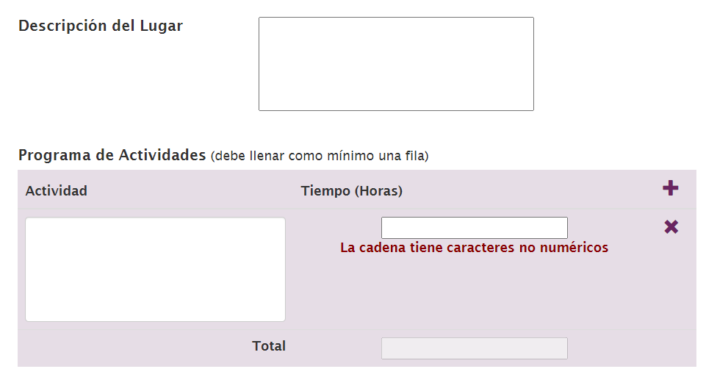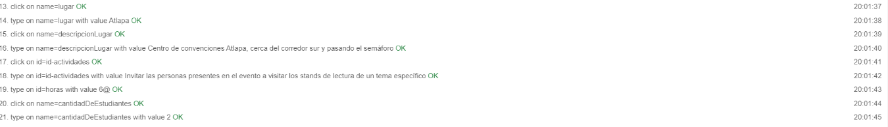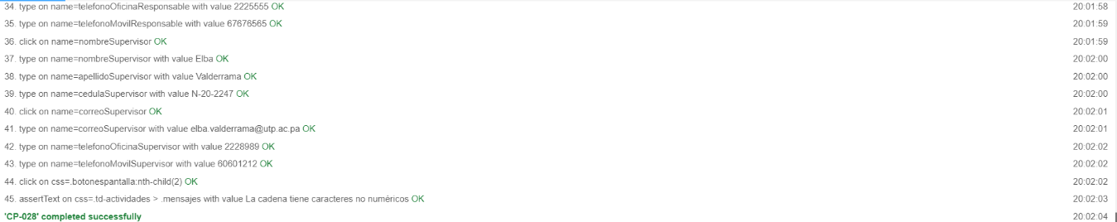

Ilustración 31 resultados de la ejecución del CP-028.

* + 1. Reporte de ejecuciones en SpiraTeam

Tabla 66 reporte de ejecuciones del CP-028.

|  |  |  |  |  |  |  |  |  |  |  |
| --- | --- | --- | --- | --- | --- | --- | --- | --- | --- | --- |
| **Run #** | **Tester** | **Test**  **Set** | **Release** | **Version** | **Status** | **Type** | **Automation**  **Host** | **Est.**  **Duration** | **Actual**  **Duration** | **Execution**  **Date** |
| TR119 | System Administrator |  | Sitio web | 1.0.0.0 | Passed | Manual |  |  | 0.00 | 15-Dec-2020 |

* 1. **CP-029**
     1. Resultados de la ejecución del caso de prueba

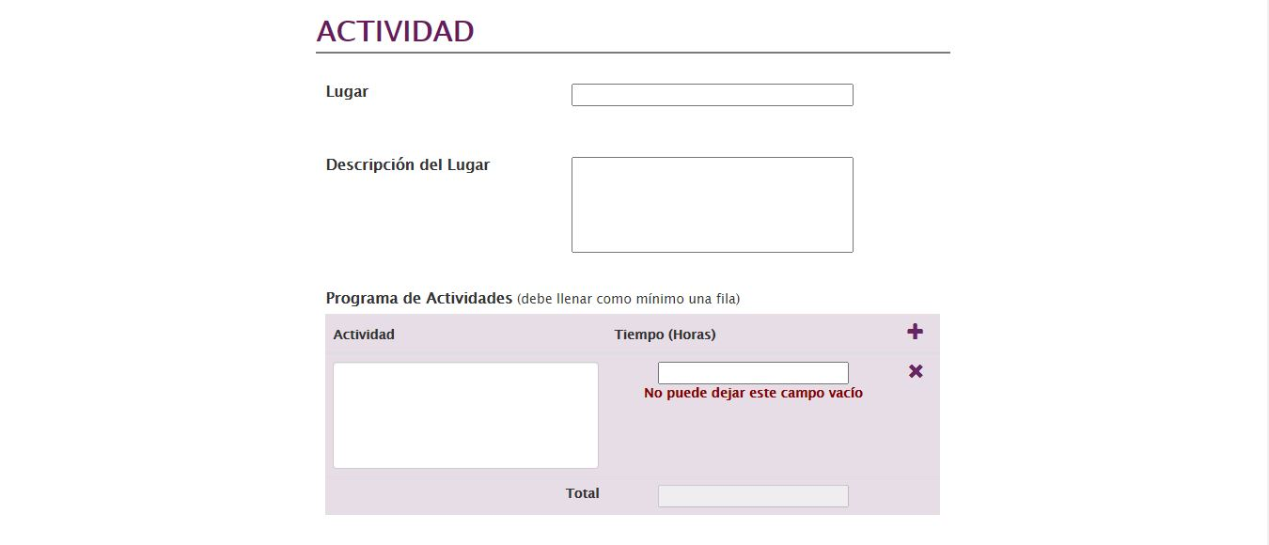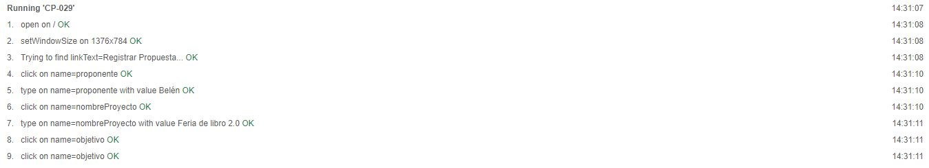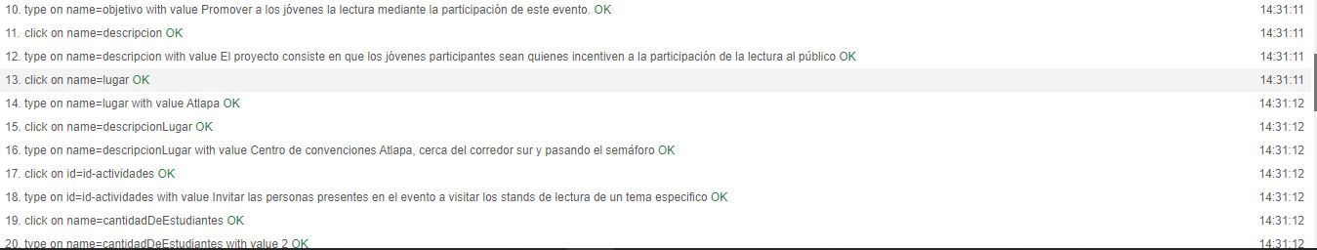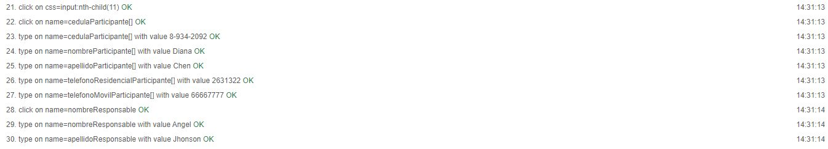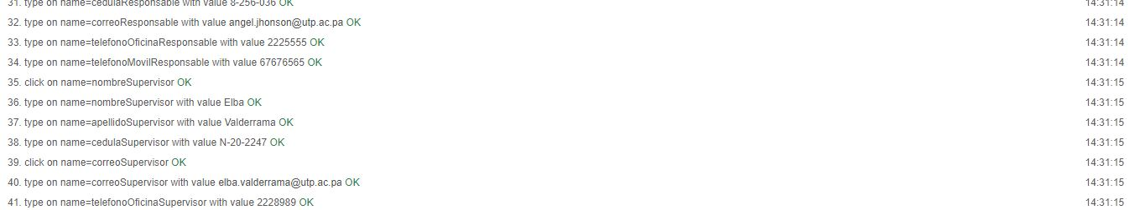

Ilustración 32 resultados de la ejecución del CP-029.

* + 1. Reporte de ejecuciones en SpiraTeam

Tabla 67 reporte de ejecuciones del CP-029.

|  |  |  |  |  |  |  |  |  |  |  |
| --- | --- | --- | --- | --- | --- | --- | --- | --- | --- | --- |
| **Run #** | **Tester** | **Test**  **Set** | **Release** | **Version** | **Status** | **Type** | **Automation**  **Host** | **Est.**  **Duration** | **Actual**  **Duration** | **Execution**  **Date** |
| TR33 | Dalila Salinas |  | Sitio web | 1.0.0.0 | Passed | Manual |  |  | 0.00 | 15-Dec-2020 |
| TR31 | Dalila Salinas |  | Sitio web | 1.0.0.0 | Failed | Manual |  |  | 0.08 | 15-Dec-2020 |

* 1. **CP-030**
     1. Resultados de la ejecución del caso de prueba

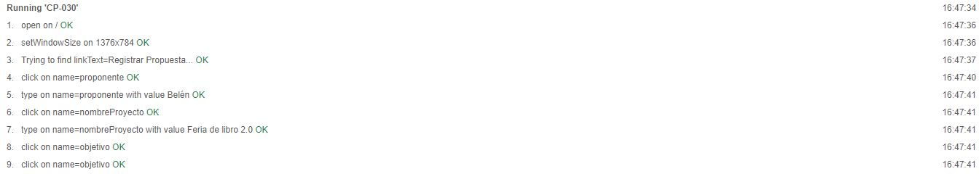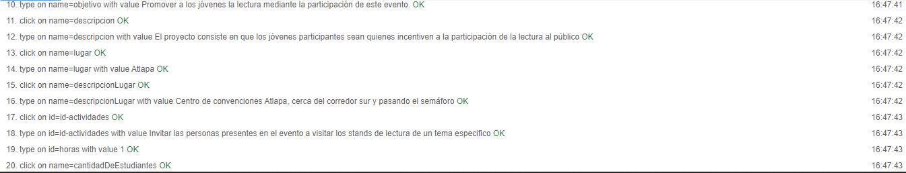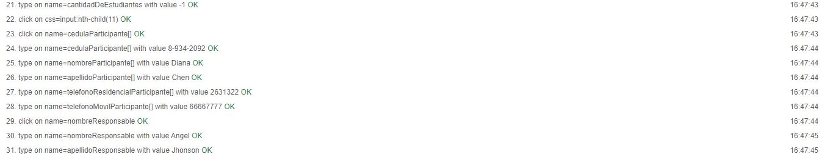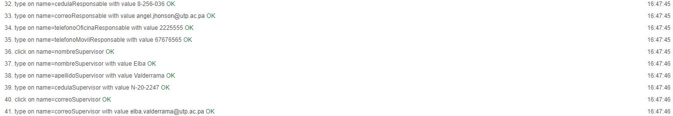

Ilustración 33 resultados de la ejecución del CP-030.

* + 1. Reporte de ejecuciones en SpiraTeam

Tabla 68 reporte de ejecuciones del CP-030.

|  |  |  |  |  |  |  |  |  |  |  |
| --- | --- | --- | --- | --- | --- | --- | --- | --- | --- | --- |
| **Run #** | **Tester** | **Test**  **Set** | **Release** | **Version** | **Status** | **Type** | **Automation**  **Host** | **Est.**  **Duration** | **Actual**  **Duration** | **Execution**  **Date** |
| TR32 | Dalila Salinas |  | Sitio web | 1.0.0.0 | Passed | Manual |  |  | 0.00 | 15-Dec-2020 |

* 1. **CP-031**
     1. Resultados de la ejecución del caso de prueba

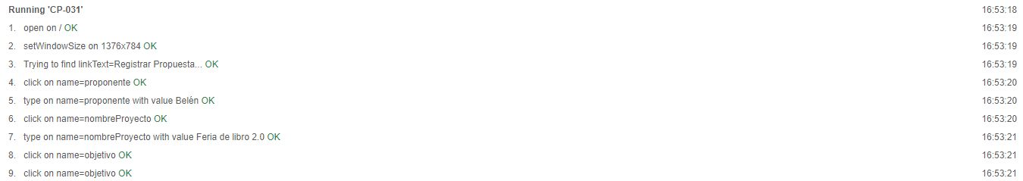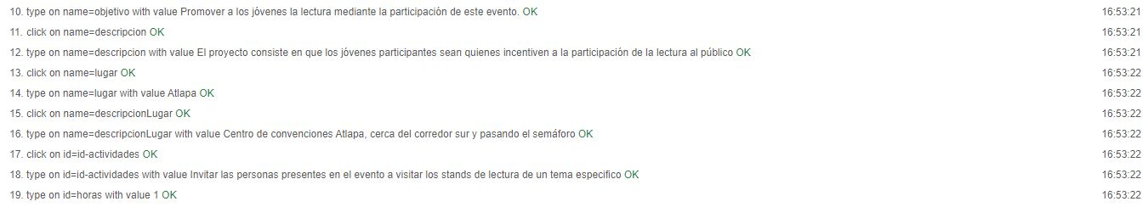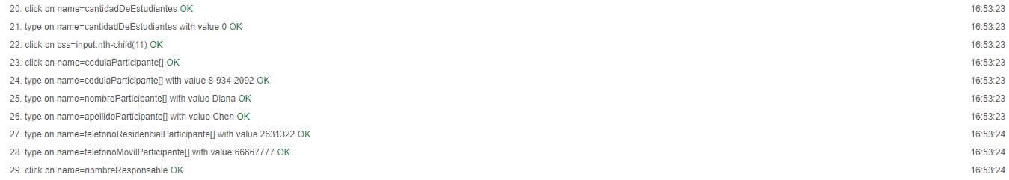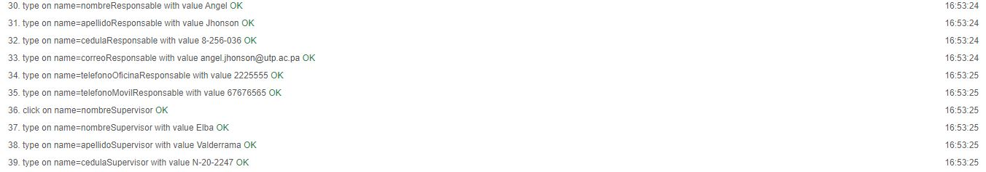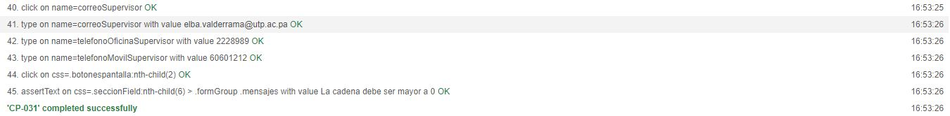

Ilustración 34 resultados de la ejecución del CP-031.

* + 1. Reporte de ejecuciones en SpiraTeam

Tabla 69 reporte de ejecuciones del CP-031.

|  |  |  |  |  |  |  |  |  |  |  |
| --- | --- | --- | --- | --- | --- | --- | --- | --- | --- | --- |
| **Run #** | **Tester** | **Test**  **Set** | **Release** | **Version** | **Status** | **Type** | **Automation**  **Host** | **Est.**  **Duration** | **Actual**  **Duration** | **Execution**  **Date** |
| TR34 | Dalila Salinas |  | Sitio web | 1.0.0.0 | Passed | Manual |  |  | 0.00 | 15-Dec-2020 |

* 1. **CP-032**
     1. Resultados de la ejecución del caso de prueba

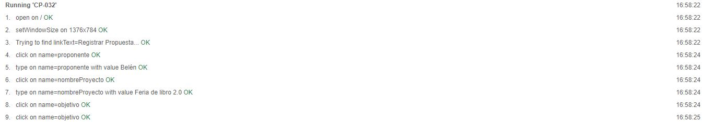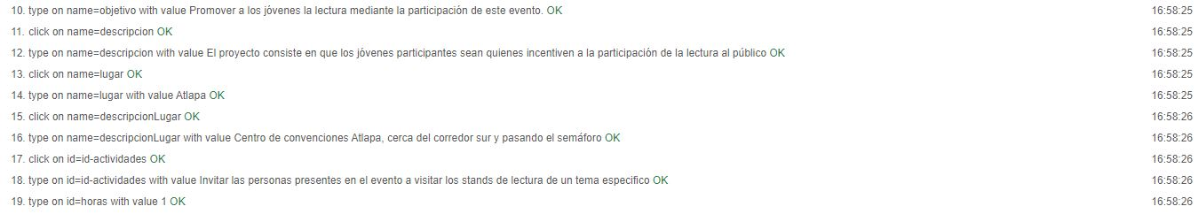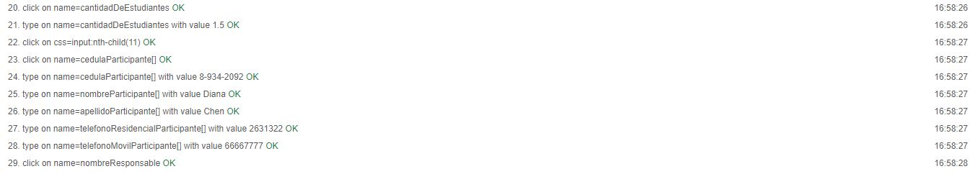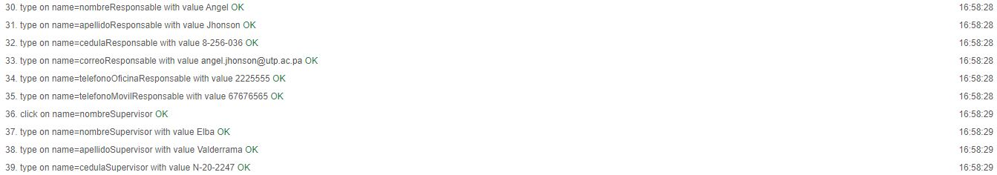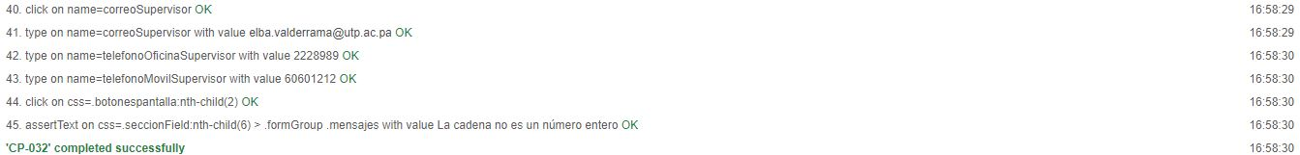

Ilustración 35 resultados de la ejecución del CP-032.

* + 1. Reporte de ejecuciones en SpiraTeam

Tabla 70 reporte de ejecuciones del CP-032.

|  |  |  |  |  |  |  |  |  |  |  |
| --- | --- | --- | --- | --- | --- | --- | --- | --- | --- | --- |
| **Run #** | **Tester** | **Test**  **Set** | **Release** | **Version** | **Status** | **Type** | **Automation**  **Host** | **Est.**  **Duration** | **Actual**  **Duration** | **Execution**  **Date** |
| TR35 | Dalila Salinas |  | Sitio web | 1.0.0.0 | Passed | Manual |  |  | 0.00 | 15-Dec-2020 |

* 1. **CP-033**
     1. Resultados de la ejecución del caso de prueba

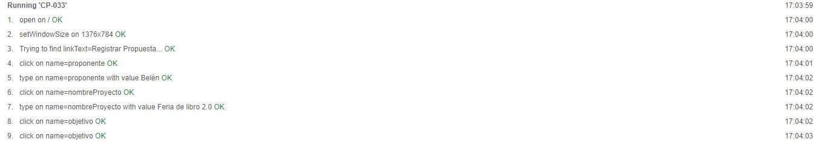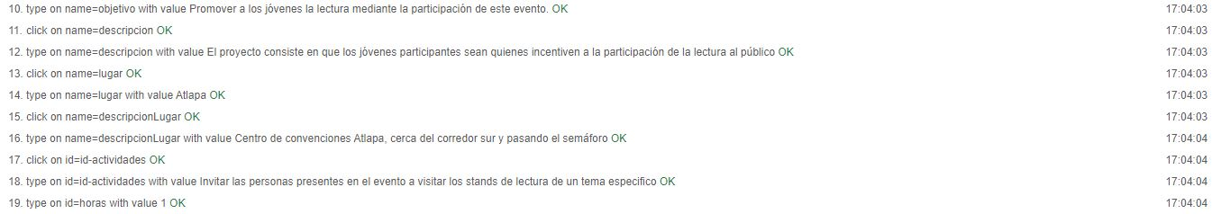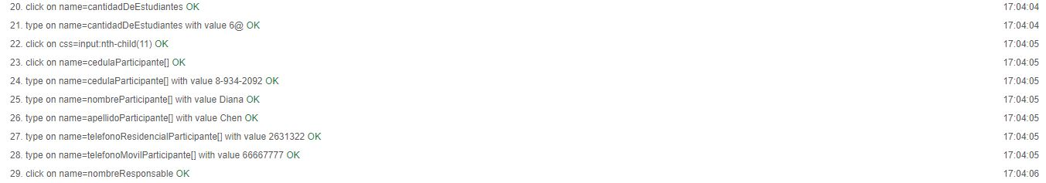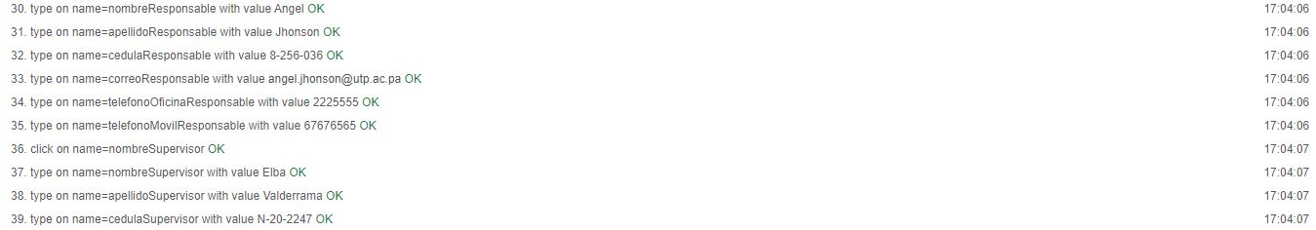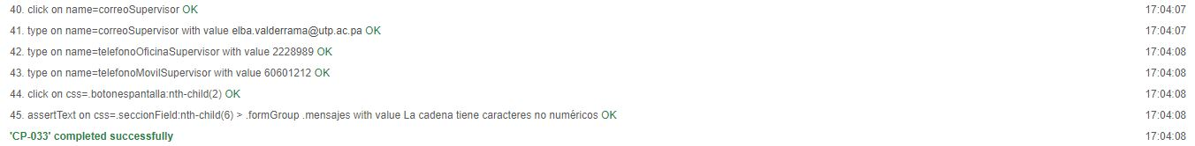

Ilustración 36 resultados de la ejecución del CP-033.

* + 1. Reporte de ejecuciones en SpiraTeam

Tabla 71 reporte de ejecuciones del CP-033.

|  |  |  |  |  |  |  |  |  |  |  |
| --- | --- | --- | --- | --- | --- | --- | --- | --- | --- | --- |
| **Run #** | **Tester** | **Test**  **Set** | **Release** | **Version** | **Status** | **Type** | **Automation**  **Host** | **Est.**  **Duration** | **Actual**  **Duration** | **Execution**  **Date** |
| TR37 | Dalila Salinas |  | Sitio web | 1.0.0.0 | Passed | Manual |  |  | 0.00 | 15-Dec-2020 |
| TR36 | Dalila Salinas |  | Sitio web | 1.0.0.0 | Failed | Manual |  |  | 0.02 | 15-Dec-2020 |

Tabla 72 reporte de incidencias del CP-033.

|  |  |  |  |  |  |  |  |
| --- | --- | --- | --- | --- | --- | --- | --- |
| **Inc #** | **Type** | **Status** | **Priority** | **Severity** | **Name** | **Owned By** | **Detected On** |
| IN62 | Bug | Resolved | 3 - Medium | 3 - Medium | Mensaje de validación incorrecto |  | 15-Dec-2020 |

* 1. **CP-034**
     1. Resultados de la ejecución del caso de prueba

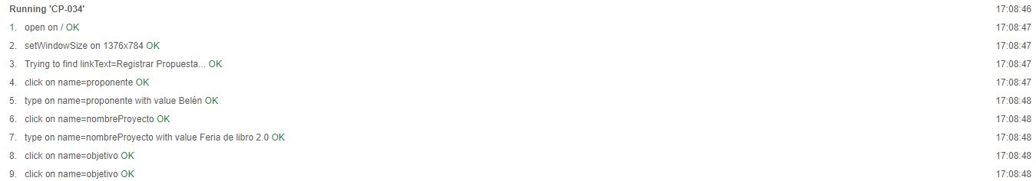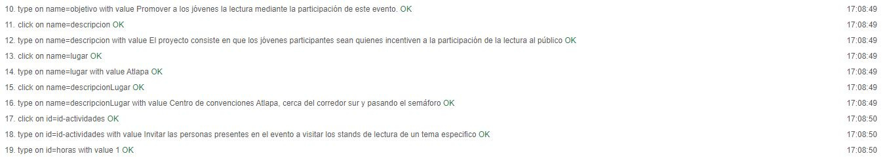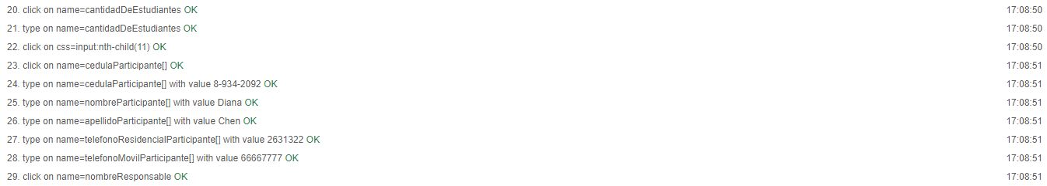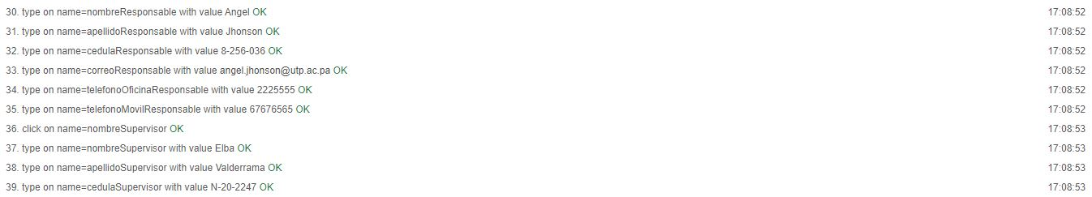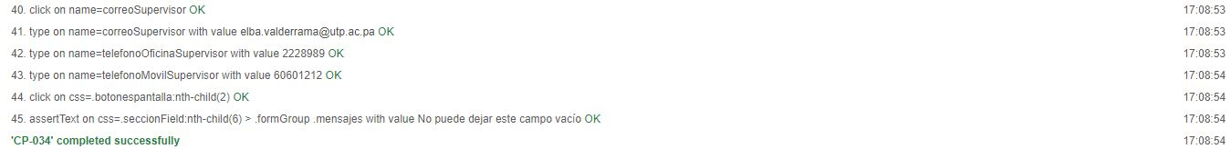

Ilustración 37 resultados de la ejecución del CP-034.

* + 1. Reporte de ejecuciones en SpiraTeam

Tabla 73 reporte de ejecuciones del CP-034.

|  |  |  |  |  |  |  |  |  |  |  |
| --- | --- | --- | --- | --- | --- | --- | --- | --- | --- | --- |
| **Run #** | **Tester** | **Test**  **Set** | **Release** | **Version** | **Status** | **Type** | **Automation**  **Host** | **Est.**  **Duration** | **Actual**  **Duration** | **Execution**  **Date** |
| TR38 | Dalila Salinas |  | Sitio web | 1.0.0.0 | Passed | Manual |  |  | 0.00 | 15-Dec-2020 |

* 1. **CP-035**
     1. Resultados de la ejecución del caso de prueba

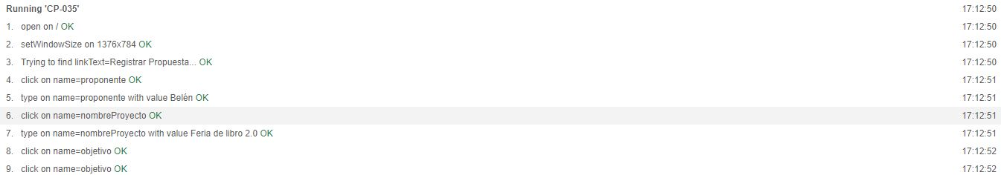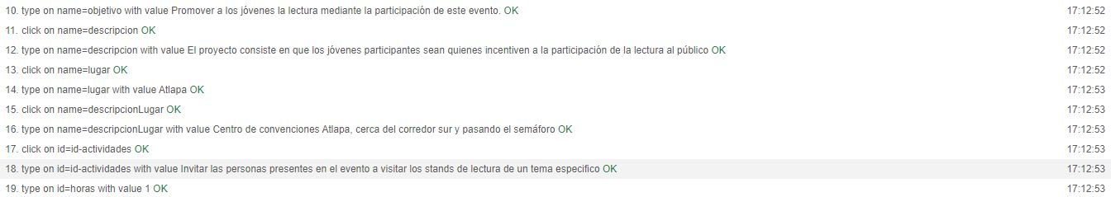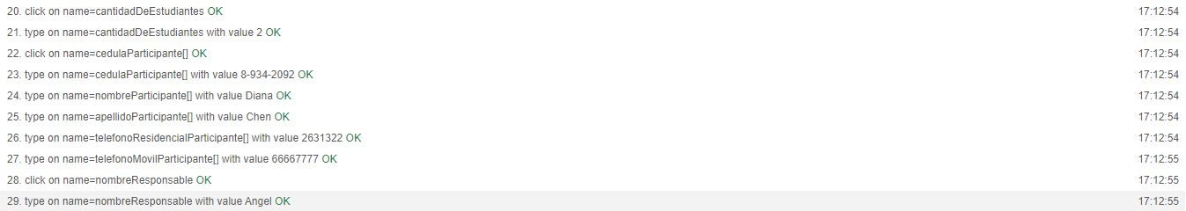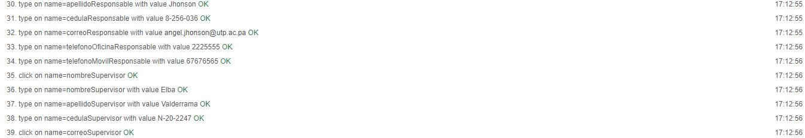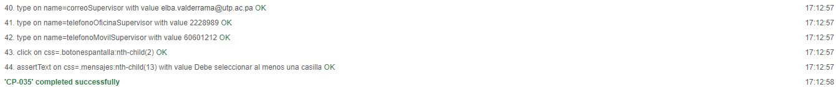

Ilustración 38 resultados de la ejecución del CP-035.

* + 1. Reporte de ejecuciones en SpiraTeam

Tabla 74 reporte de ejecuciones del CP-035.

|  |  |  |  |  |  |  |  |  |  |  |
| --- | --- | --- | --- | --- | --- | --- | --- | --- | --- | --- |
| **Run #** | **Tester** | **Test**  **Set** | **Release** | **Version** | **Status** | **Type** | **Automation**  **Host** | **Est.**  **Duration** | **Actual**  **Duration** | **Execution**  **Date** |
| TR40 | Dalila Salinas |  | Sitio web | 1.0.0.0 | Passed | Manual |  |  | 0.02 | 15-Dec-2020 |
| TR39 | Dalila Salinas |  | Sitio web | 1.0.0.0 | Failed | Manual |  |  | 0.03 | 15-Dec-2020 |

Tabla 75 reporte de incidencias del CP-035.

|  |  |  |  |  |  |  |  |
| --- | --- | --- | --- | --- | --- | --- | --- |
| **Inc #** | **Type** | **Status** | **Priority** | **Severity** | **Name** | **Owned By** | **Detected On** |
| IN63 | Bug | Resolved | 1 - Critical | 1 - Critical | No muestra el mensaje de validación y se registra |  | 15-Dec-2020 |

* 1. **CP-036**
     1. Resultados de la ejecución del caso de prueba

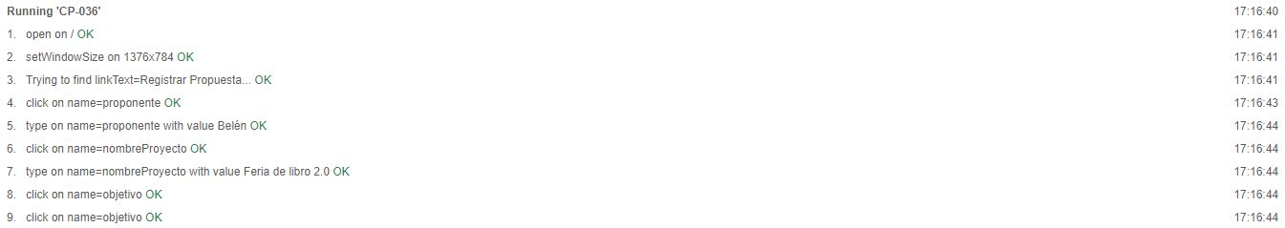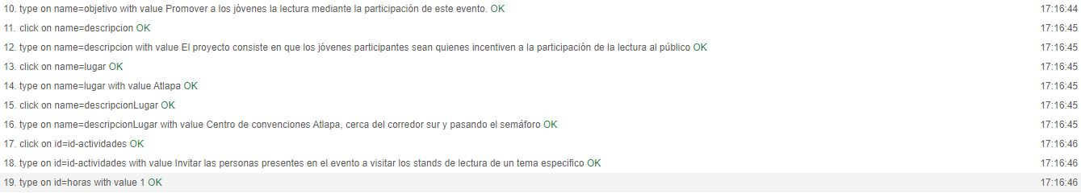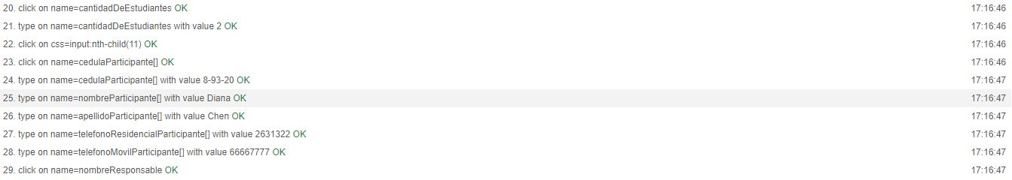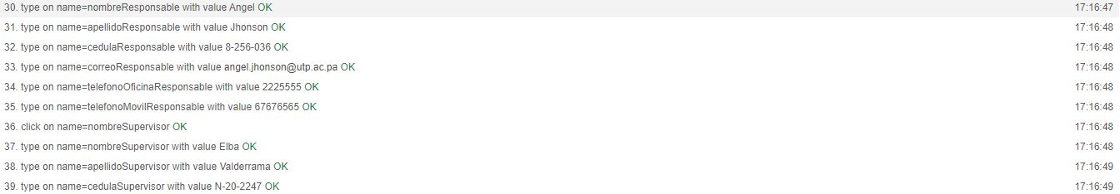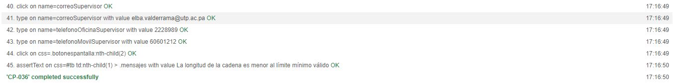

Ilustración 39 resultados de la ejecución del CP-036.

* + 1. Reporte de ejecuciones en SpiraTeam

Tabla 76 reporte de ejecuciones del CP-036.

|  |  |  |  |  |  |  |  |  |  |  |
| --- | --- | --- | --- | --- | --- | --- | --- | --- | --- | --- |
| **Run #** | **Tester** | **Test**  **Set** | **Release** | **Version** | **Status** | **Type** | **Automation**  **Host** | **Est.**  **Duration** | **Actual**  **Duration** | **Execution**  **Date** |
| TR42 | Dalila Salinas |  | Sitio web | 1.0.0.0 | Passed | Manual |  |  | 0.02 | 15-Dec-2020 |
| TR41 | Dalila Salinas |  | Sitio web | 1.0.0.0 | Failed | Manual |  |  | 0.03 | 15-Dec-2020 |

Tabla 77 reporte de incidencias del CP-036.

|  |  |  |  |  |  |  |  |
| --- | --- | --- | --- | --- | --- | --- | --- |
| **Inc #** | **Type** | **Status** | **Priority** | **Severity** | **Name** | **Owned By** | **Detected On** |
| IN64 | Bug | Resolved | 1 - Critical | 1 - Critical | No muestra el mensaje de validación y registra la propuesta |  | 15-Dec-2020 |

* 1. **CP-037**
     1. Resultados de la ejecución del caso de prueba

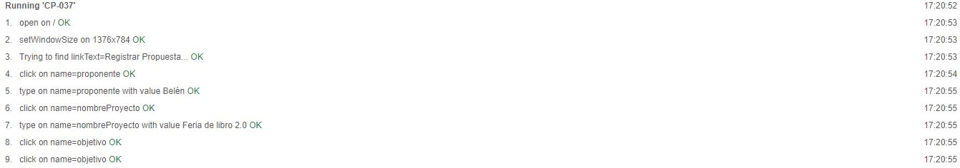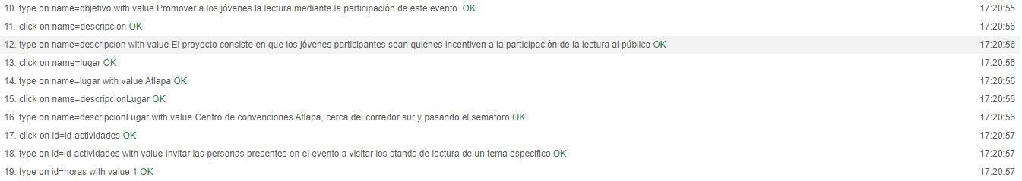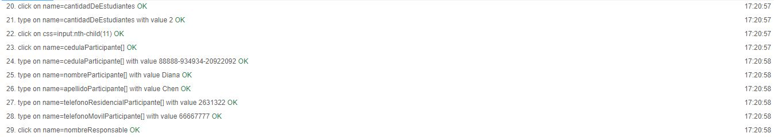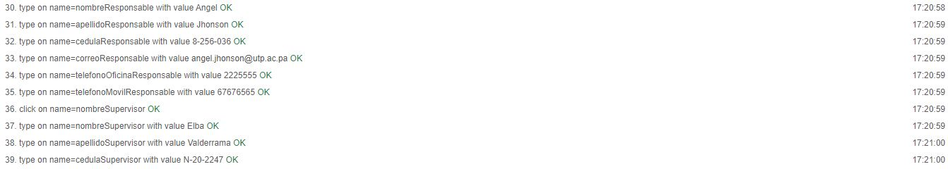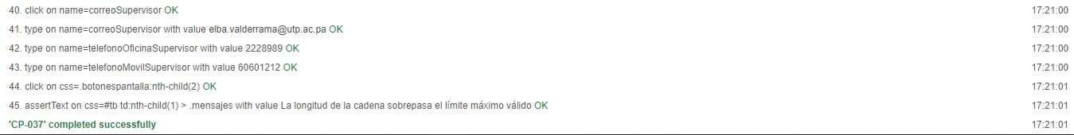

Ilustración 40 resultados de la ejecución del CP-037.

* + 1. Reporte de ejecuciones en SpiraTeam

Tabla 78 reporte de ejecuciones del CP-037.

|  |  |  |  |  |  |  |  |  |  |  |
| --- | --- | --- | --- | --- | --- | --- | --- | --- | --- | --- |
| **Run #** | **Tester** | **Test**  **Set** | **Release** | **Version** | **Status** | **Type** | **Automation**  **Host** | **Est.**  **Duration** | **Actual**  **Duration** | **Execution**  **Date** |
| TR43 | Dalila Salinas |  | Sitio web | 1.0.0.0 | Passed | Manual |  |  | 0.00 | 15-Dec-2020 |

* 1. **CP-038**
     1. Resultados de la ejecución del caso de prueba

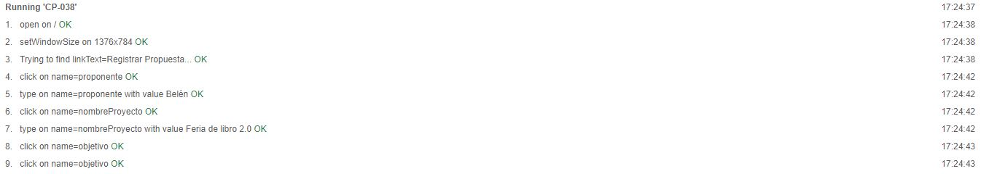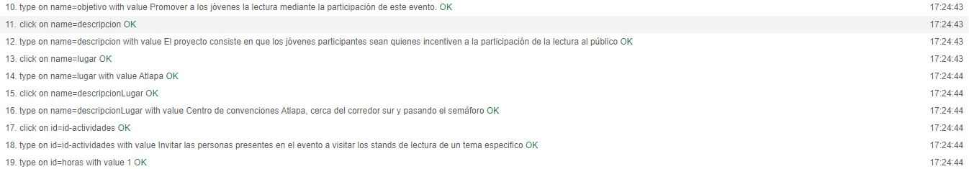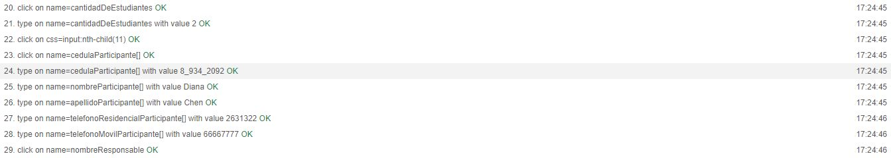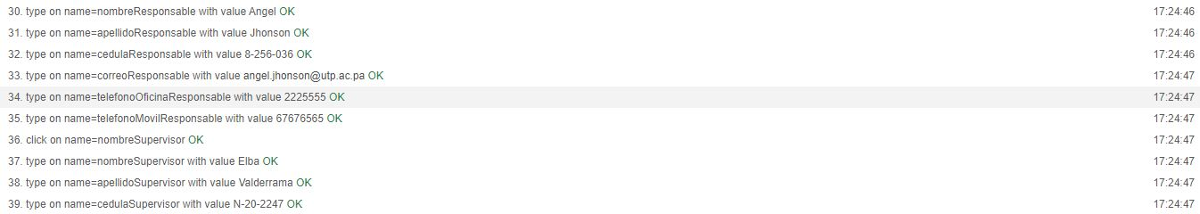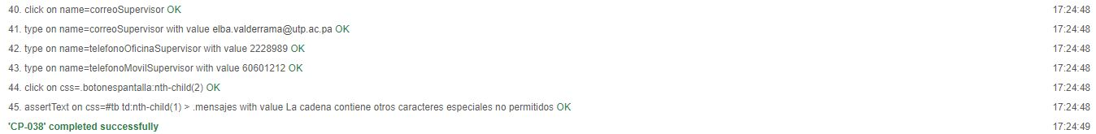

Ilustración 41 resultados de la ejecución del CP-038.

* + 1. Reporte de ejecuciones en SpiraTeam

Tabla 79 reporte de ejecuciones del CP-038.

|  |  |  |  |  |  |  |  |  |  |  |
| --- | --- | --- | --- | --- | --- | --- | --- | --- | --- | --- |
| **Run #** | **Tester** | **Test**  **Set** | **Release** | **Version** | **Status** | **Type** | **Automation**  **Host** | **Est.**  **Duration** | **Actual**  **Duration** | **Execution**  **Date** |
| TR44 | Dalila Salinas |  | Sitio web | 1.0.0.0 | Passed | Manual |  |  | 0.00 | 15-Dec-2020 |

* 1. **CP-039**
     1. Resultados de la ejecución del caso de prueba

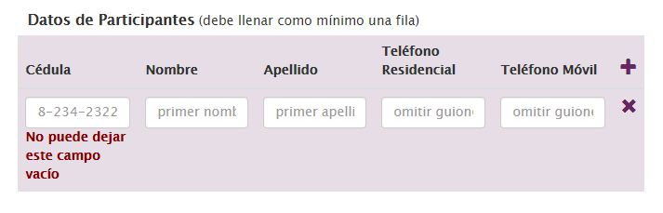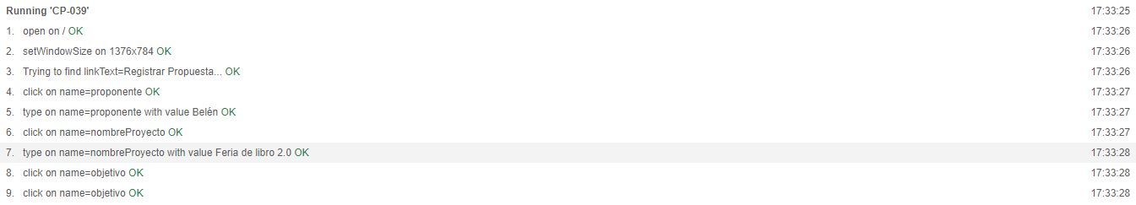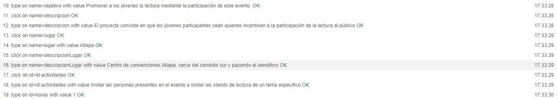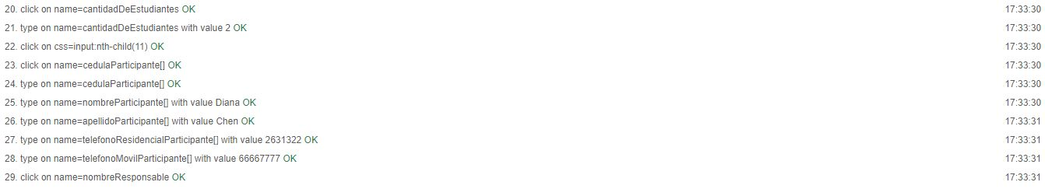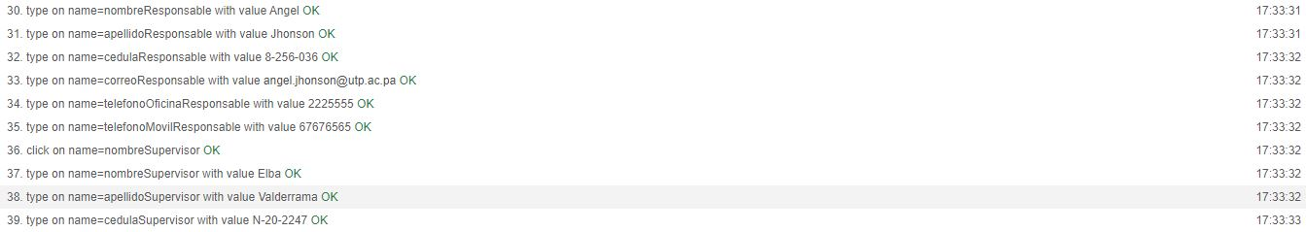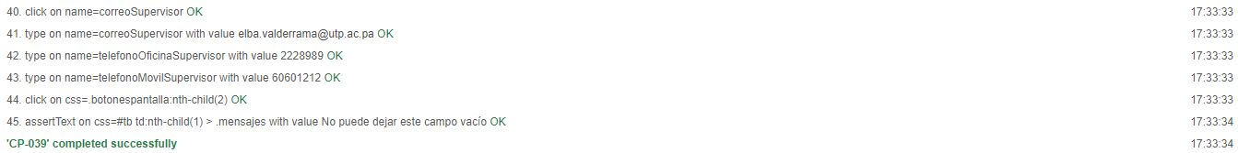

Ilustración 42 resultados de la ejecución del CP-039.

* + 1. Reporte de ejecuciones en SpiraTeam

Tabla 80 reporte de ejecuciones del CP-039.

|  |  |  |  |  |  |  |  |  |  |  |
| --- | --- | --- | --- | --- | --- | --- | --- | --- | --- | --- |
| **Run #** | **Tester** | **Test**  **Set** | **Release** | **Version** | **Status** | **Type** | **Automation**  **Host** | **Est.**  **Duration** | **Actual**  **Duration** | **Execution**  **Date** |
| TR45 | Dalila Salinas |  | Sitio web | 1.0.0.0 | Passed | Manual |  |  | 0.00 | 15-Dec-2020 |

* 1. **CP-040**
     1. Resultados de la ejecución del caso de prueba

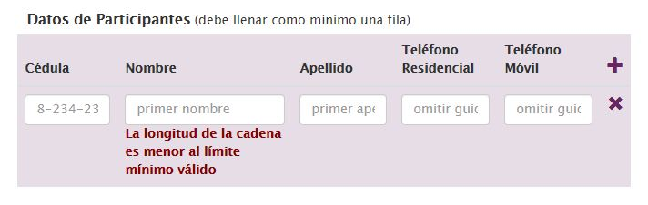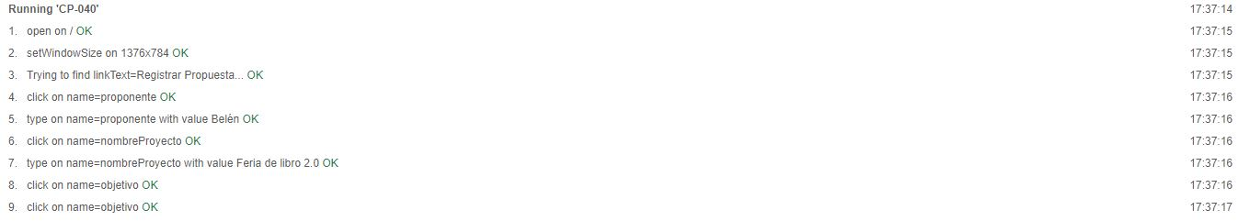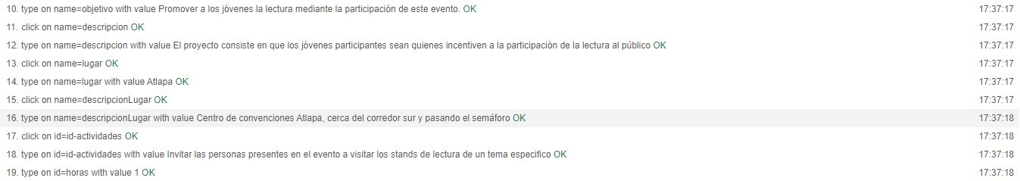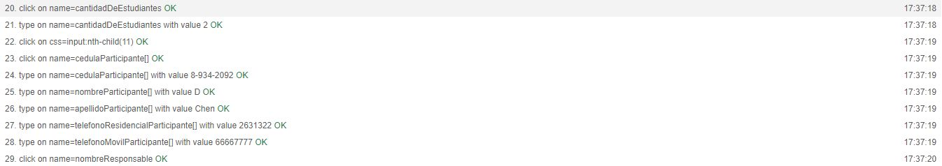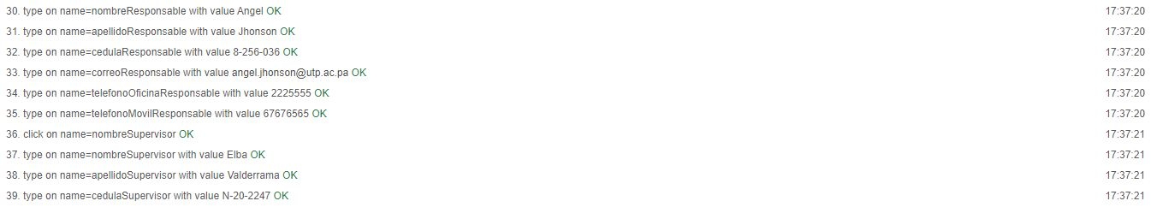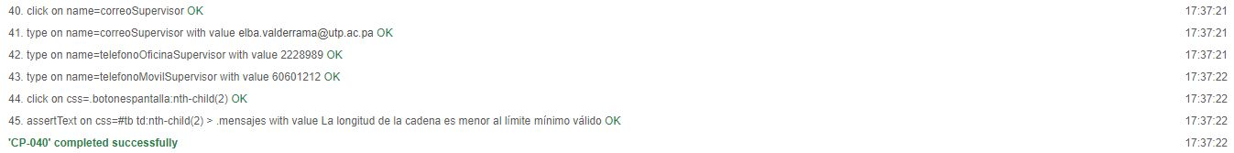

Ilustración 43 resultados de la ejecución del CP-040.

* + 1. Reporte de ejecuciones en SpiraTeam

Tabla 81 reporte de ejecuciones del CP-040.

|  |  |  |  |  |  |  |  |  |  |  |
| --- | --- | --- | --- | --- | --- | --- | --- | --- | --- | --- |
| **Run #** | **Tester** | **Test**  **Set** | **Release** | **Version** | **Status** | **Type** | **Automation**  **Host** | **Est.**  **Duration** | **Actual**  **Duration** | **Execution**  **Date** |
| TR47 | Dalila Salinas |  | Sitio web | 1.0.0.0 | Passed | Manual |  |  | 0.02 | 15-Dec-2020 |

* 1. **CP-041**
     1. Resultados de la ejecución del caso de prueba

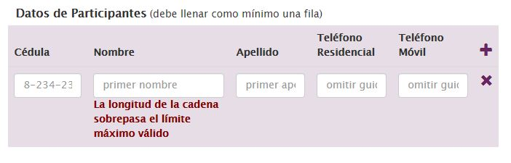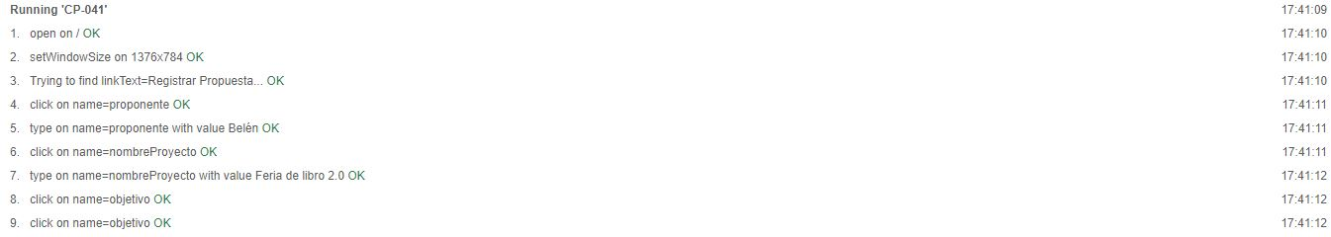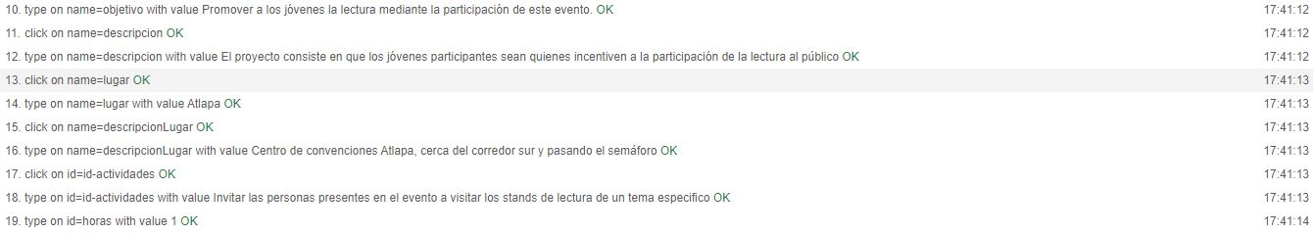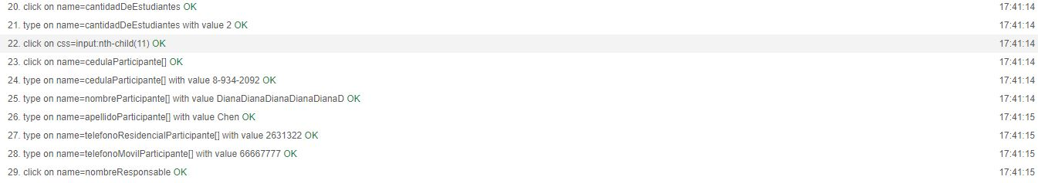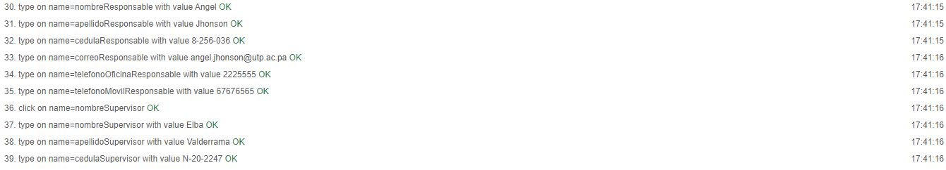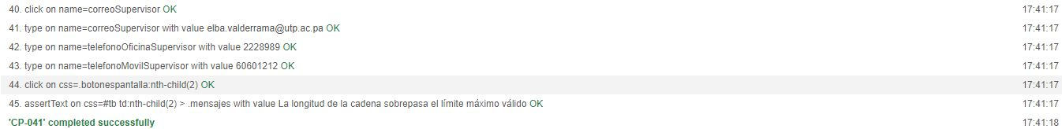

Ilustración 44 resultados de la ejecución del CP-041.

* + 1. Reporte de ejecuciones en SpiraTeam

Tabla 82 reporte de ejecuciones del CP-041.

|  |  |  |  |  |  |  |  |  |  |  |
| --- | --- | --- | --- | --- | --- | --- | --- | --- | --- | --- |
| **Run #** | **Tester** | **Test**  **Set** | **Release** | **Version** | **Status** | **Type** | **Automation**  **Host** | **Est.**  **Duration** | **Actual**  **Duration** | **Execution**  **Date** |
| TR48 | Dalila Salinas |  | Sitio web | 1.0.0.0 | Passed | Manual |  |  | 0.00 | 15-Dec-2020 |

* 1. **CP-042**
     1. Resultados de la ejecución del caso de prueba

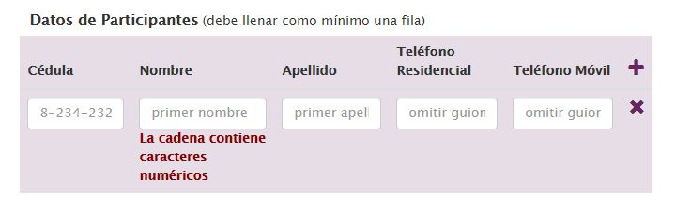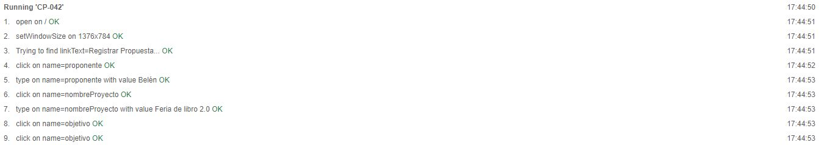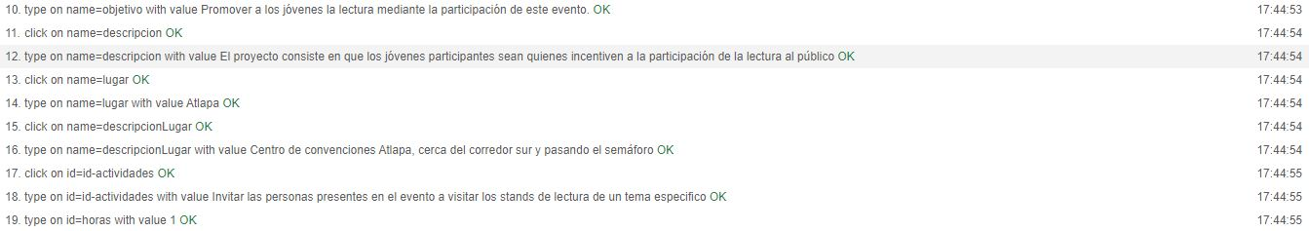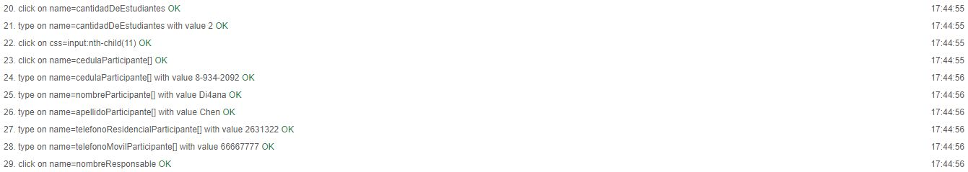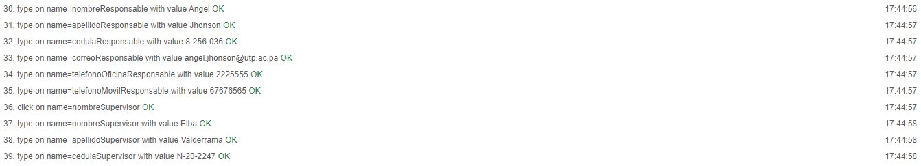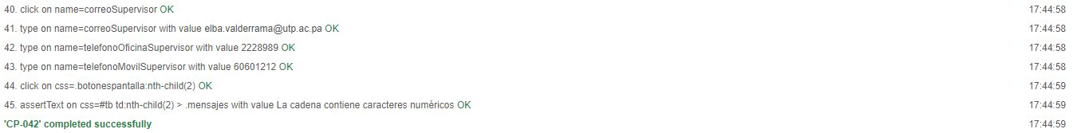

Ilustración 45 resultados de la ejecución del CP-042.

* + 1. Reporte de ejecuciones en SpiraTeam

Tabla 83 reporte de ejecuciones del CP-042.

|  |  |  |  |  |  |  |  |  |  |  |
| --- | --- | --- | --- | --- | --- | --- | --- | --- | --- | --- |
| **Run #** | **Tester** | **Test**  **Set** | **Release** | **Version** | **Status** | **Type** | **Automation**  **Host** | **Est.**  **Duration** | **Actual**  **Duration** | **Execution**  **Date** |
| TR49 | Dalila Salinas |  | Sitio web | 1.0.0.0 | Passed | Manual |  |  | 0.00 | 15-Dec-2020 |

* 1. **CP-043**
     1. Resultados de la ejecución del caso de prueba

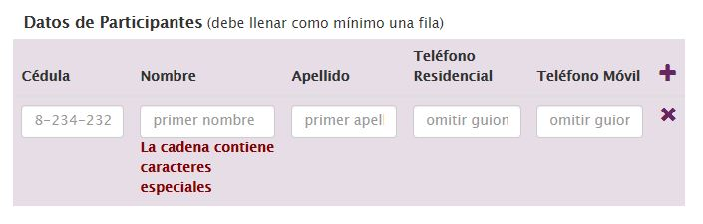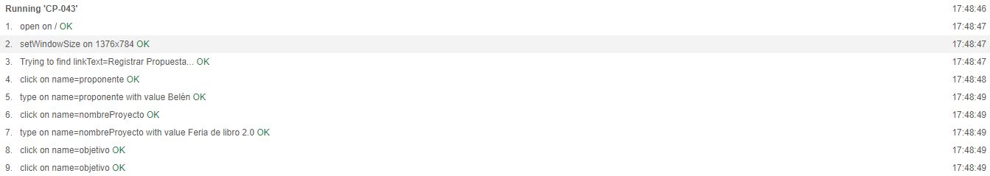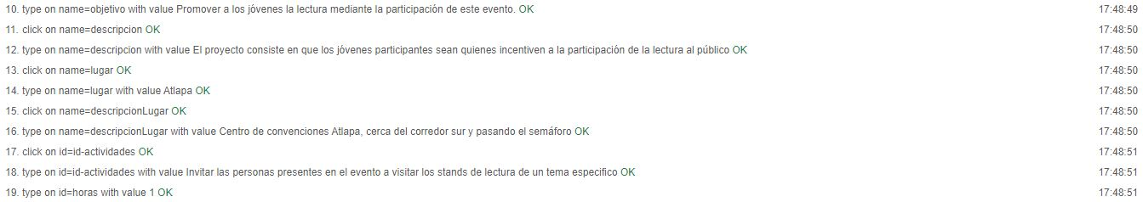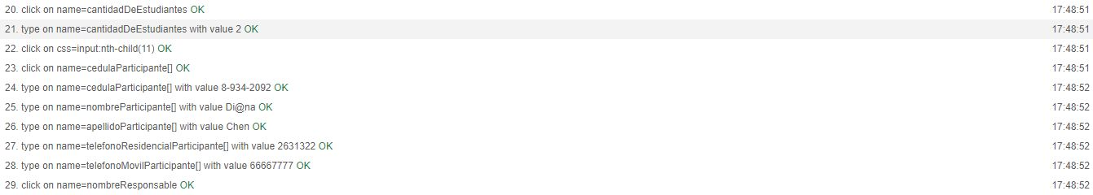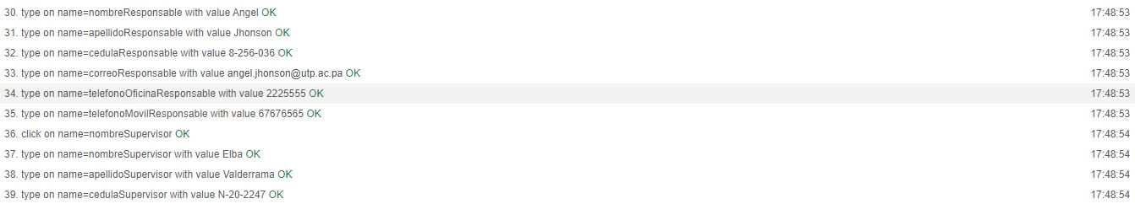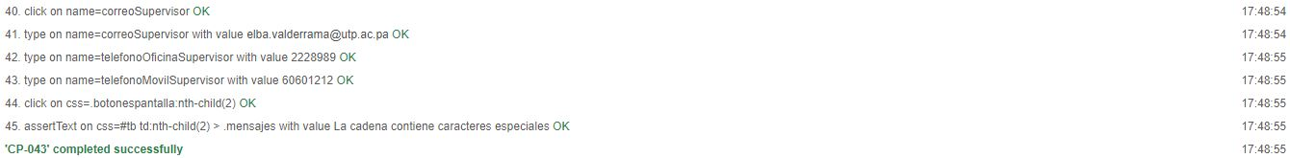

Ilustración 46 resultados de la ejecución del CP-043.

* + 1. Reporte de ejecuciones en SpiraTeam

Tabla 84 reporte de ejecuciones del CP-043.

|  |  |  |  |  |  |  |  |  |  |  |
| --- | --- | --- | --- | --- | --- | --- | --- | --- | --- | --- |
| **Run #** | **Tester** | **Test**  **Set** | **Release** | **Version** | **Status** | **Type** | **Automation**  **Host** | **Est.**  **Duration** | **Actual**  **Duration** | **Execution**  **Date** |
| TR50 | Dalila Salinas |  | Sitio web | 1.0.0.0 | Passed | Manual |  |  | 0.00 | 15-Dec-2020 |

* 1. **CP-044**
     1. Resultados de la ejecución del caso de prueba

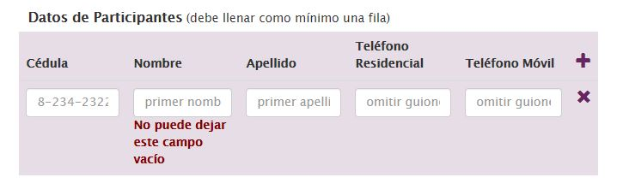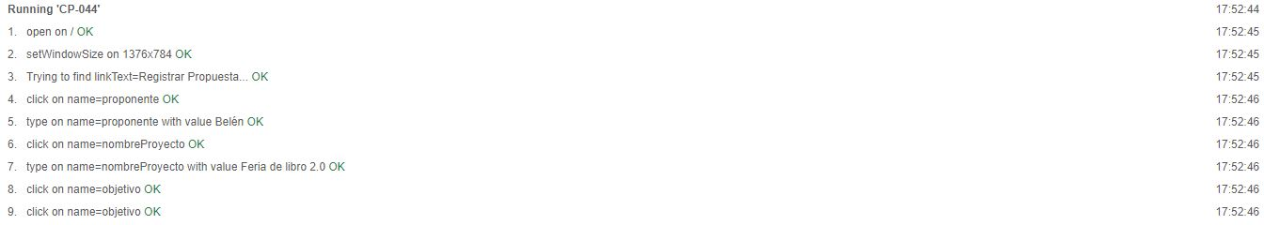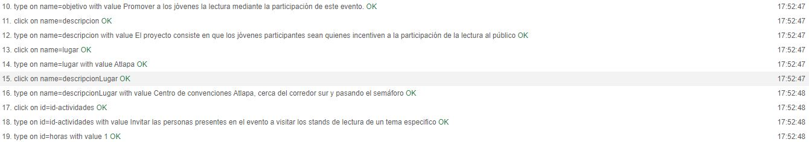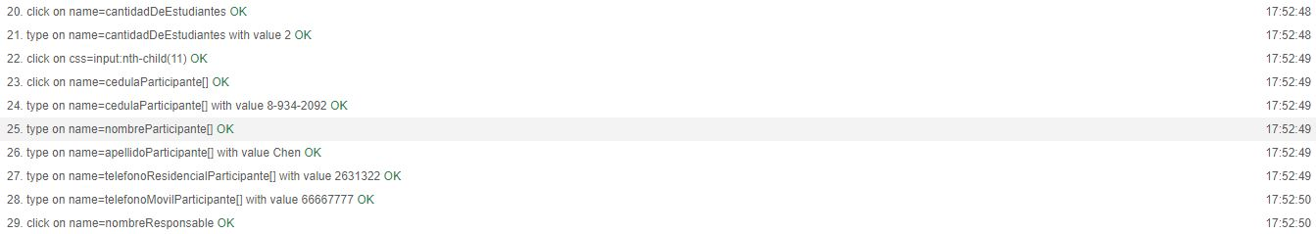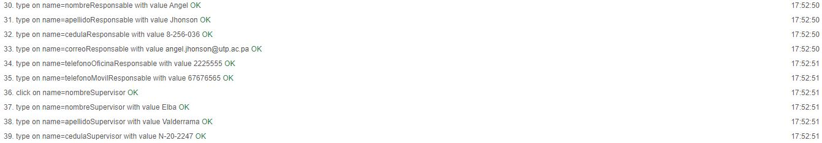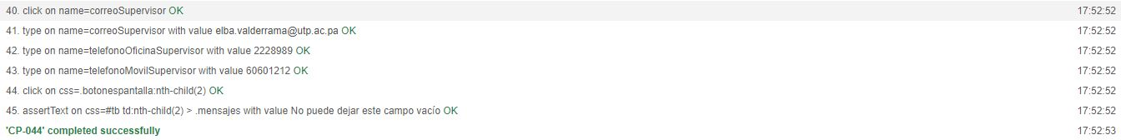

Ilustración 47 resultados de la ejecución del CP-044.

* + 1. Reporte de ejecuciones en SpiraTeam

Tabla 85 reporte de ejecuciones del CP-044.

|  |  |  |  |  |  |  |  |  |  |  |
| --- | --- | --- | --- | --- | --- | --- | --- | --- | --- | --- |
| **Run #** | **Tester** | **Test**  **Set** | **Release** | **Version** | **Status** | **Type** | **Automation**  **Host** | **Est.**  **Duration** | **Actual**  **Duration** | **Execution**  **Date** |
| TR51 | Dalila Salinas |  | Sitio web | 1.0.0.0 | Passed | Manual |  |  | 0.00 | 15-Dec-2020 |

* 1. **CP-045**
     1. Resultados de la ejecución del caso de prueba

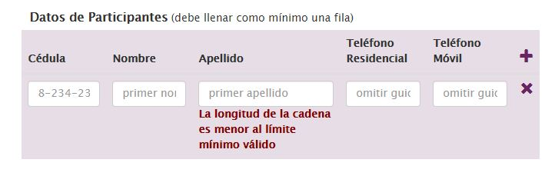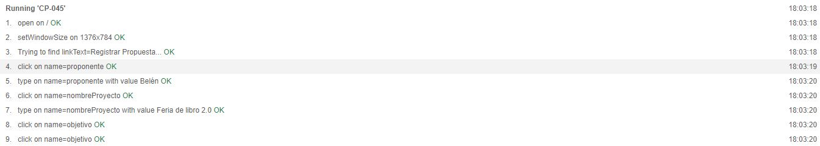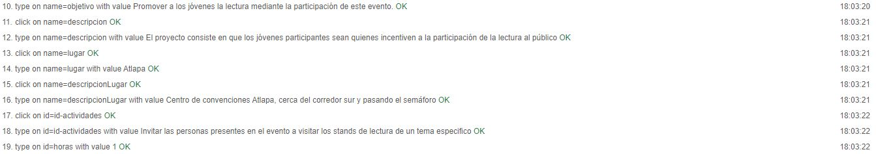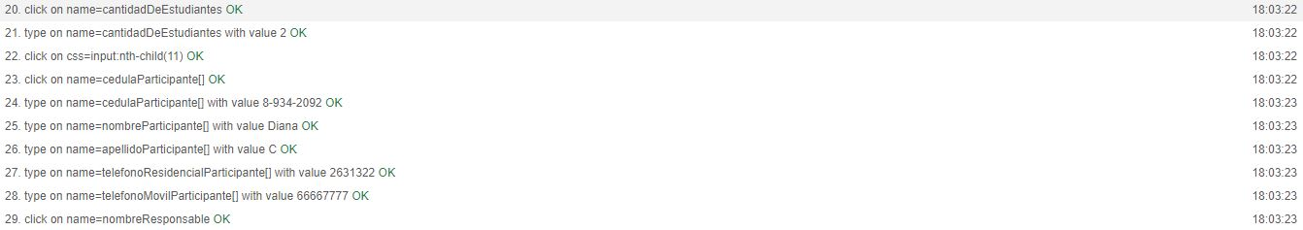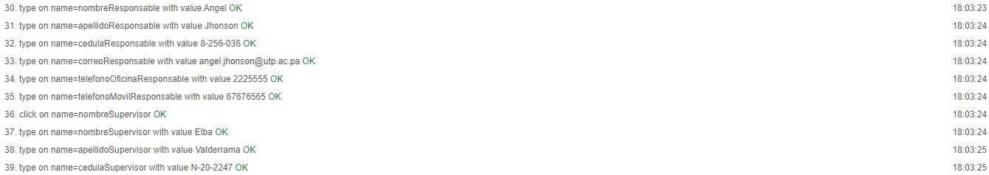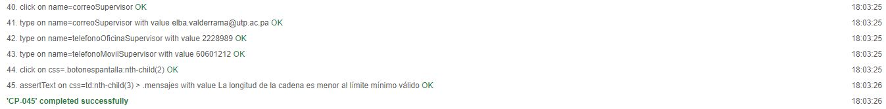

Ilustración 48 resultados de la ejecución del CP-045.

* + 1. Reporte de ejecuciones en SpiraTeam

Tabla 86 reporte de ejecuciones del CP-045.

|  |  |  |  |  |  |  |  |  |  |  |
| --- | --- | --- | --- | --- | --- | --- | --- | --- | --- | --- |
| **Run #** | **Tester** | **Test**  **Set** | **Release** | **Version** | **Status** | **Type** | **Automation**  **Host** | **Est.**  **Duration** | **Actual**  **Duration** | **Execution**  **Date** |
| TR52 | Dalila Salinas |  | Sitio web | 1.0.0.0 | Passed | Manual |  |  | 0.00 | 15-Dec-2020 |

* 1. **CP-046**
     1. Resultados de la ejecución del caso de prueba

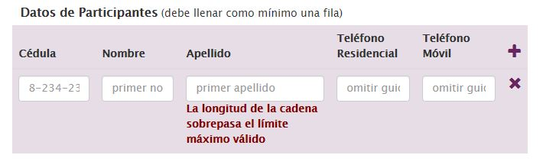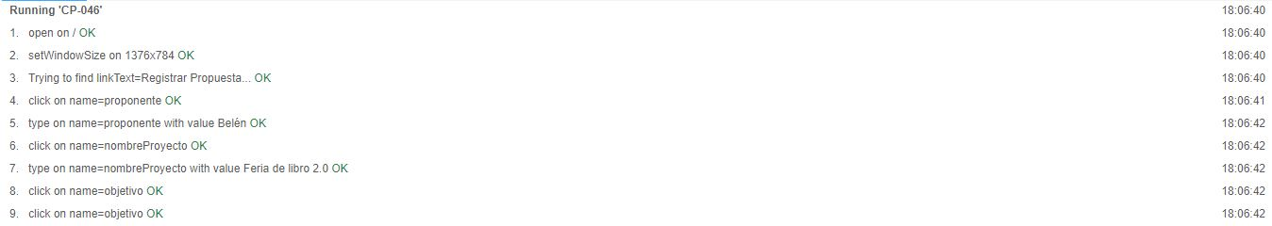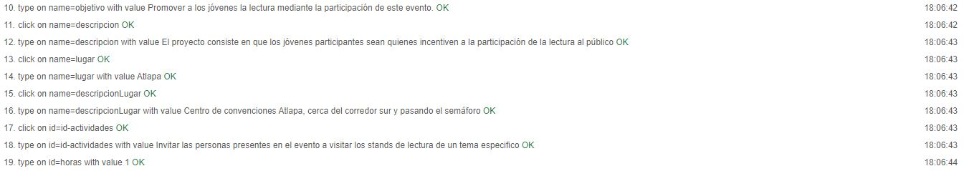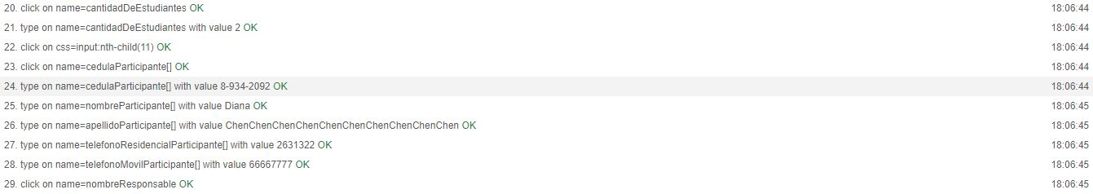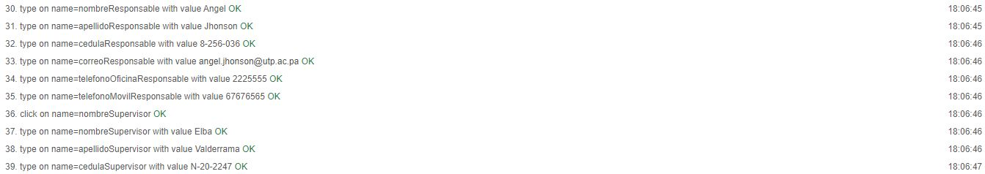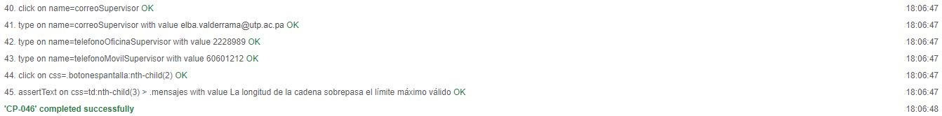

Ilustración 49 resultados de la ejecución del CP-046.

* + 1. Reporte de ejecuciones en SpiraTeam

Tabla 87 reporte de ejecuciones del CP-046.

|  |  |  |  |  |  |  |  |  |  |  |
| --- | --- | --- | --- | --- | --- | --- | --- | --- | --- | --- |
| **Run #** | **Tester** | **Test**  **Set** | **Release** | **Version** | **Status** | **Type** | **Automation**  **Host** | **Est.**  **Duration** | **Actual**  **Duration** | **Execution**  **Date** |
| TR53 | Dalila Salinas |  | Sitio web | 1.0.0.0 | Passed | Manual |  |  | 0.00 | 15-Dec-2020 |

* 1. **CP-047**
     1. Resultados de la ejecución del caso de prueba

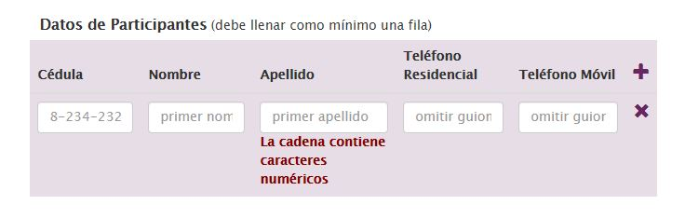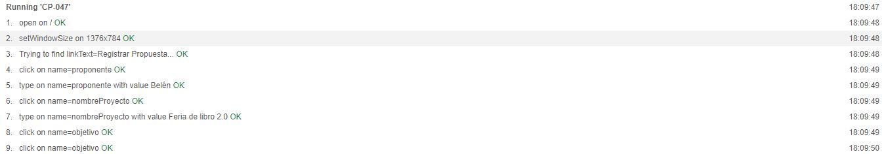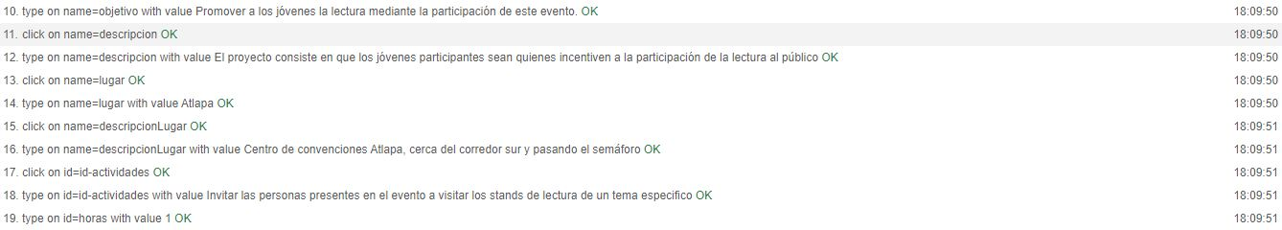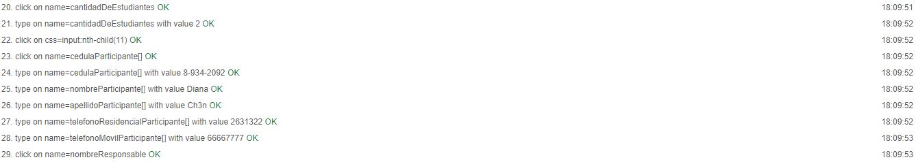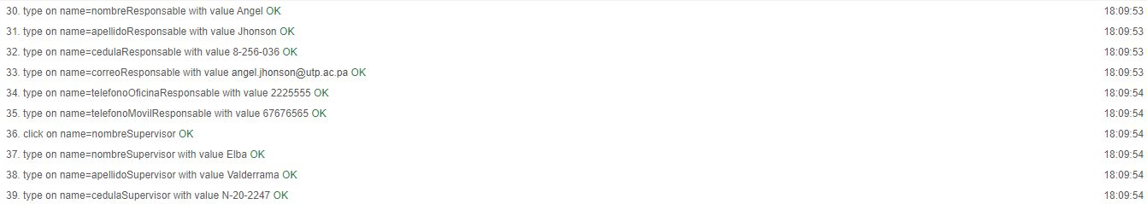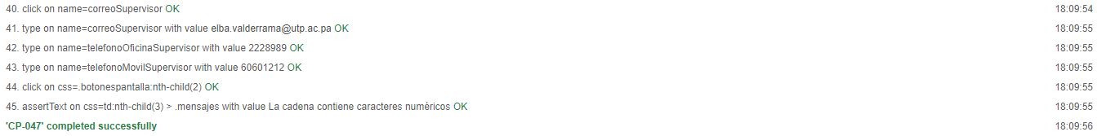

Ilustración 50 resultados de la ejecución del CP-047.

* + 1. Reporte de ejecuciones en SpiraTeam

Tabla 88 reporte de ejecuciones del CP-047.

|  |  |  |  |  |  |  |  |  |  |  |
| --- | --- | --- | --- | --- | --- | --- | --- | --- | --- | --- |
| **Run #** | **Tester** | **Test**  **Set** | **Release** | **Version** | **Status** | **Type** | **Automation**  **Host** | **Est.**  **Duration** | **Actual**  **Duration** | **Execution**  **Date** |
| TR54 | Dalila Salinas |  | Sitio web | 1.0.0.0 | Passed | Manual |  |  | 0.00 | 15-Dec-2020 |

* 1. **CP-048**
     1. Resultados de la ejecución del caso de prueba

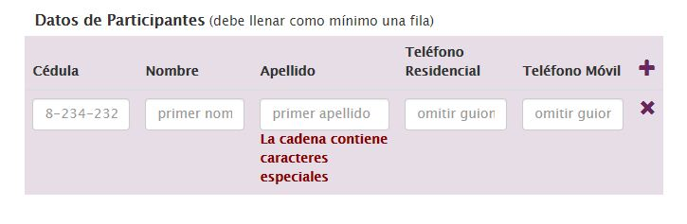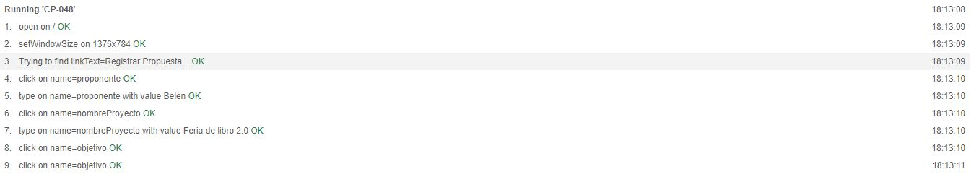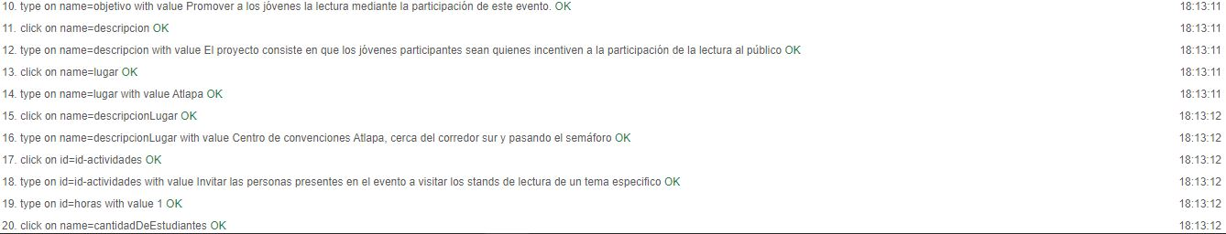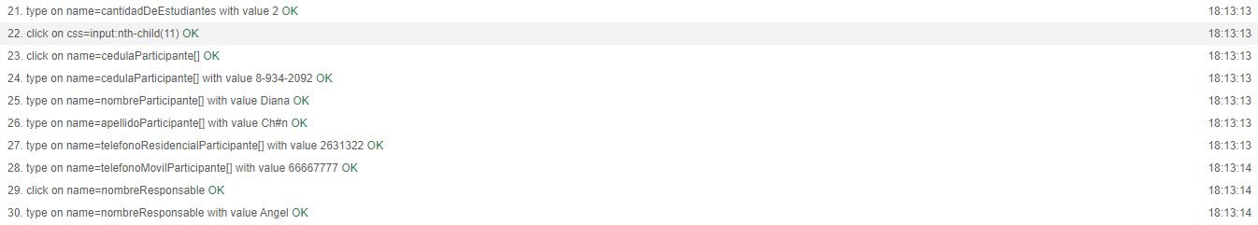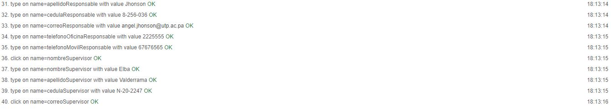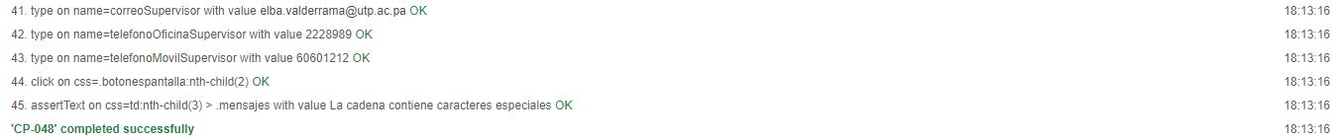

Ilustración 51 resultados de la ejecución del CP-048.

* + 1. Reporte de ejecuciones en SpiraTeam

Tabla 89 reporte de ejecuciones del CP-048.

|  |  |  |  |  |  |  |  |  |  |  |
| --- | --- | --- | --- | --- | --- | --- | --- | --- | --- | --- |
| **Run #** | **Tester** | **Test**  **Set** | **Release** | **Version** | **Status** | **Type** | **Automation**  **Host** | **Est.**  **Duration** | **Actual**  **Duration** | **Execution**  **Date** |
| TR55 | Dalila Salinas |  | Sitio web | 1.0.0.0 | Passed | Manual |  |  | 0.00 | 15-Dec-2020 |

* 1. **CP-049**
     1. Resultados de la ejecución del caso de prueba

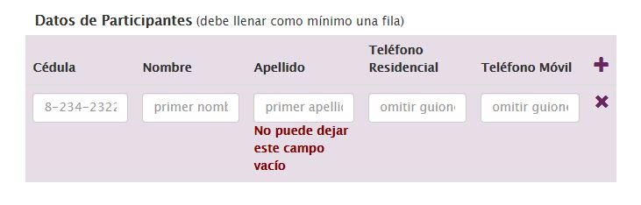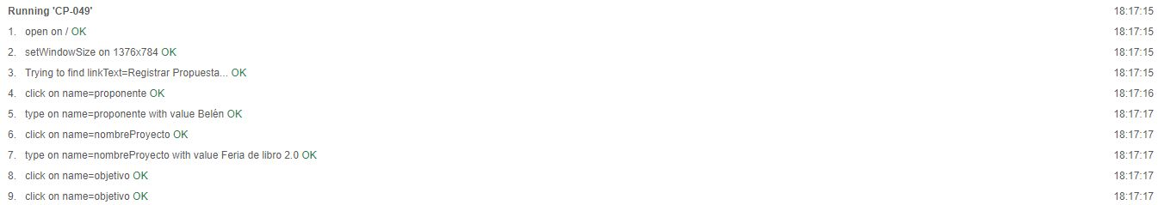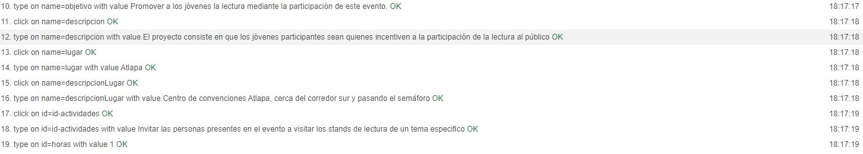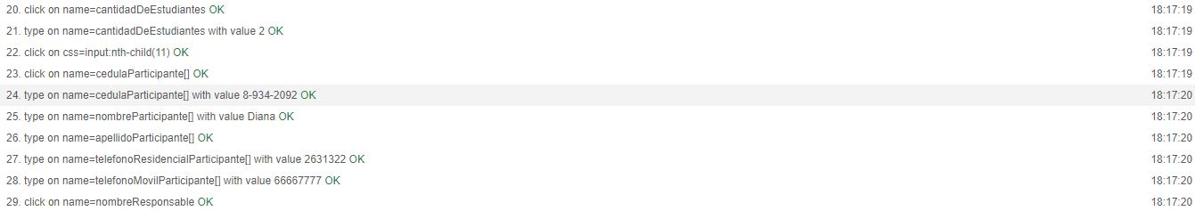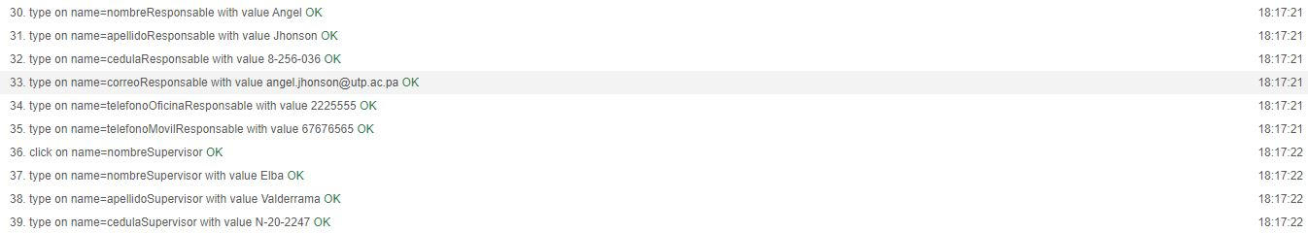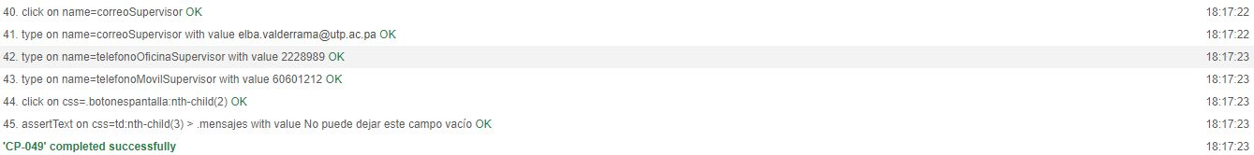

Ilustración 52 resultados de la ejecución del CP-049.

* + 1. Reporte de ejecuciones en SpiraTeam

Tabla 90 reporte de ejecuciones del CP-049.

|  |  |  |  |  |  |  |  |  |  |  |
| --- | --- | --- | --- | --- | --- | --- | --- | --- | --- | --- |
| **Run #** | **Tester** | **Test**  **Set** | **Release** | **Version** | **Status** | **Type** | **Automation**  **Host** | **Est.**  **Duration** | **Actual**  **Duration** | **Execution**  **Date** |
| TR56 | Dalila Salinas |  | Sitio web | 1.0.0.0 | Passed | Manual |  |  | 0.00 | 15-Dec-2020 |

* 1. **CP-050**
     1. Resultados de la ejecución del caso de prueba

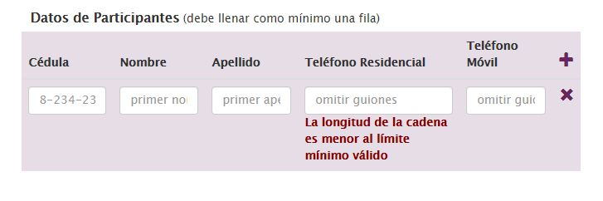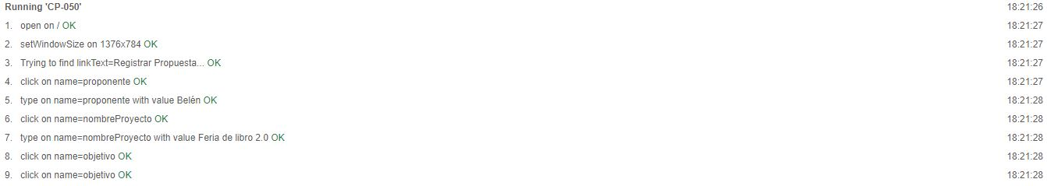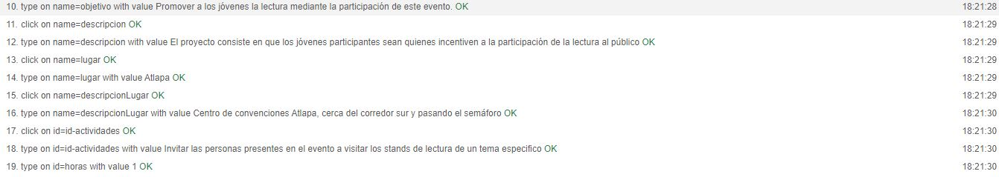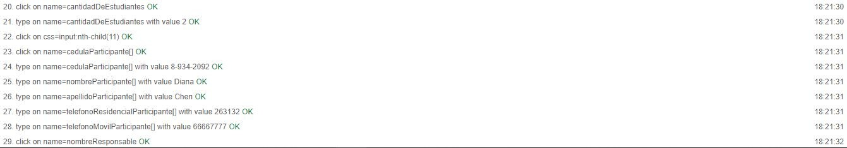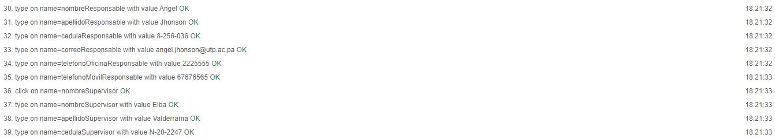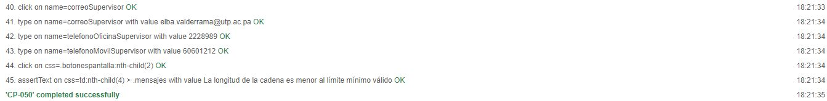

Ilustración 53 resultados de la ejecución del CP-050.

* + 1. Reporte de ejecuciones en SpiraTeam

Tabla 91 reporte de ejecuciones del CP-050.

|  |  |  |  |  |  |  |  |  |  |  |
| --- | --- | --- | --- | --- | --- | --- | --- | --- | --- | --- |
| **Run #** | **Tester** | **Test**  **Set** | **Release** | **Version** | **Status** | **Type** | **Automation**  **Host** | **Est.**  **Duration** | **Actual**  **Duration** | **Execution**  **Date** |
| TR57 | Dalila Salinas |  | Sitio web | 1.0.0.0 | Passed | Manual |  |  | 0.00 | 15-Dec-2020 |

* 1. **CP-051**
     1. Resultados de la ejecución del caso de prueba

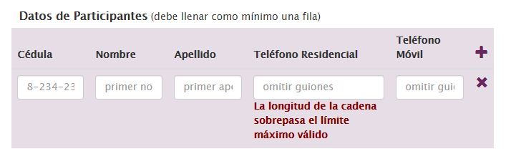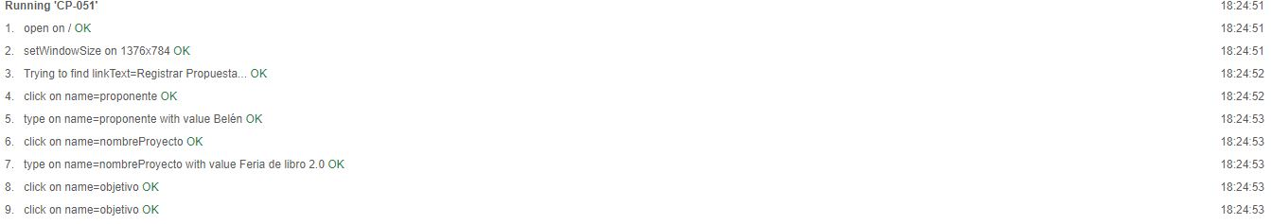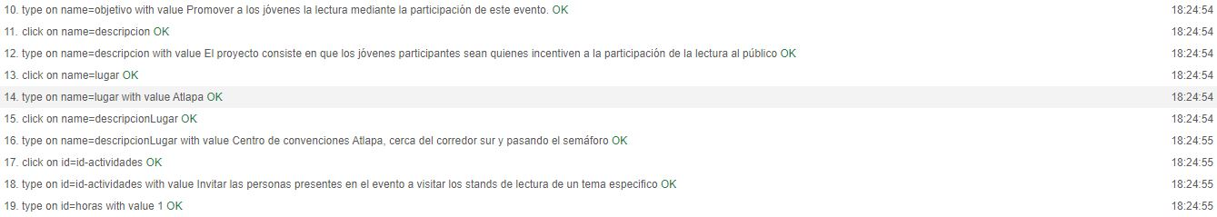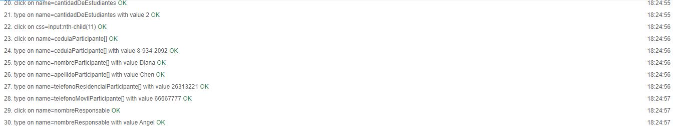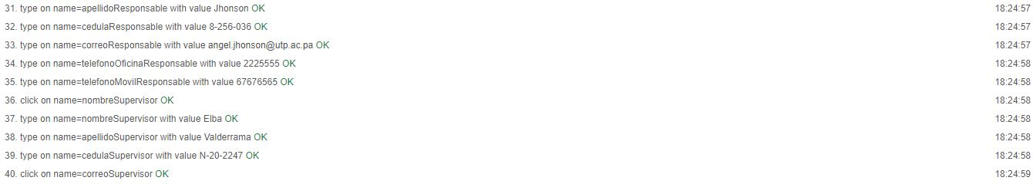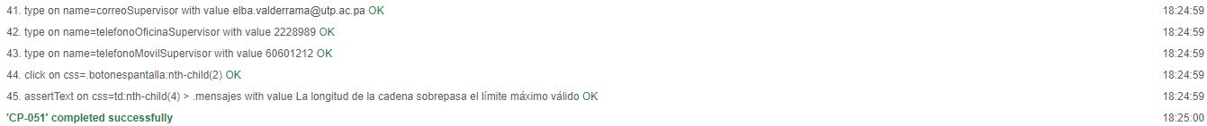

Ilustración 54 resultados de la ejecución del CP-051.

* + 1. Reporte de ejecuciones en SpiraTeam

Tabla 92 reporte de ejecuciones del CP-051.

|  |  |  |  |  |  |  |  |  |  |  |
| --- | --- | --- | --- | --- | --- | --- | --- | --- | --- | --- |
| **Run #** | **Tester** | **Test**  **Set** | **Release** | **Version** | **Status** | **Type** | **Automation**  **Host** | **Est.**  **Duration** | **Actual**  **Duration** | **Execution**  **Date** |
| TR58 | Dalila Salinas |  | Sitio web | 1.0.0.0 | Passed | Manual |  |  | 0.00 | 15-Dec-2020 |

* 1. **CP-052**
     1. Resultados de la ejecución del caso de prueba

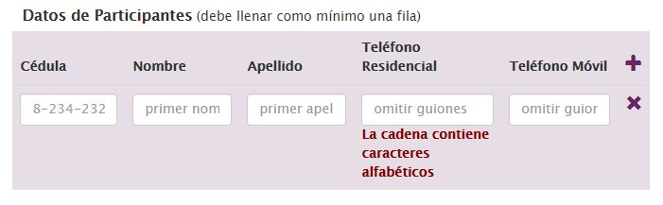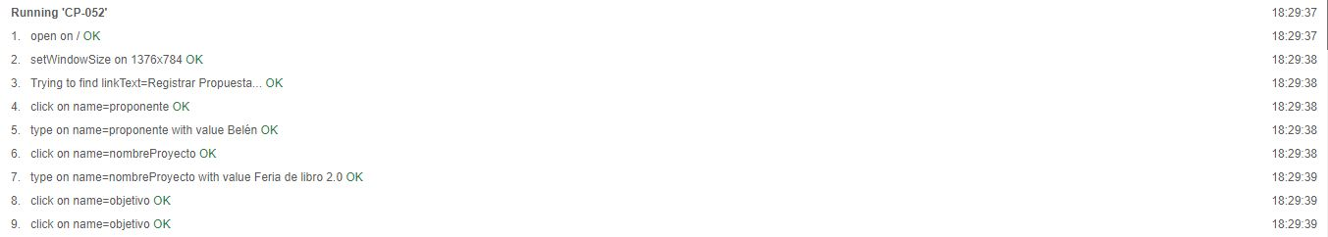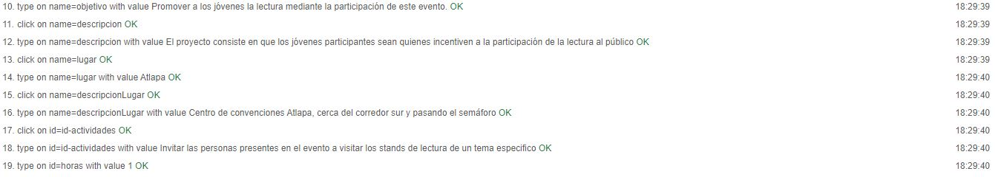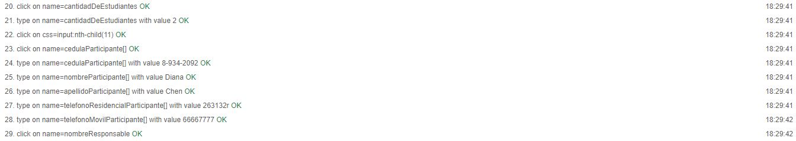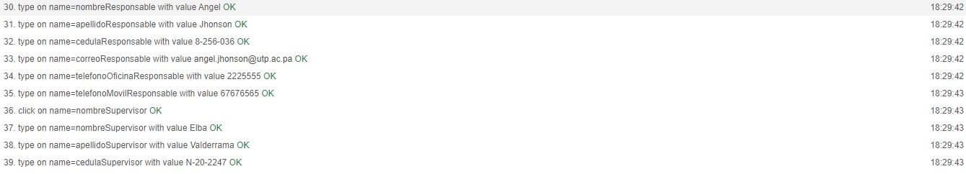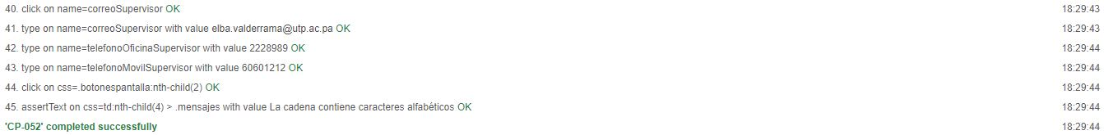

Ilustración 55 resultados de la ejecución del CP-052.

* + 1. Reporte de ejecuciones en SpiraTeam

Tabla 93 reporte de ejecuciones del CP-052.

|  |  |  |  |  |  |  |  |  |  |  |
| --- | --- | --- | --- | --- | --- | --- | --- | --- | --- | --- |
| **Run #** | **Tester** | **Test**  **Set** | **Release** | **Version** | **Status** | **Type** | **Automation**  **Host** | **Est.**  **Duration** | **Actual**  **Duration** | **Execution**  **Date** |
| TR59 | Dalila Salinas |  | Sitio web | 1.0.0.0 | Passed | Manual |  |  | 0.00 | 15-Dec-2020 |

* 1. **CP-053**
     1. Resultados de la ejecución del caso de prueba

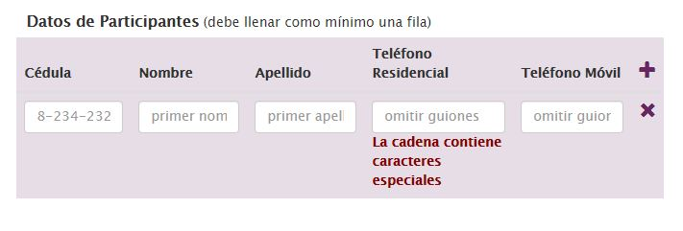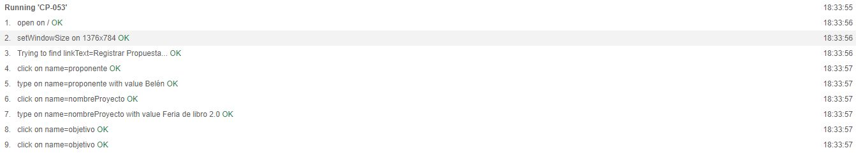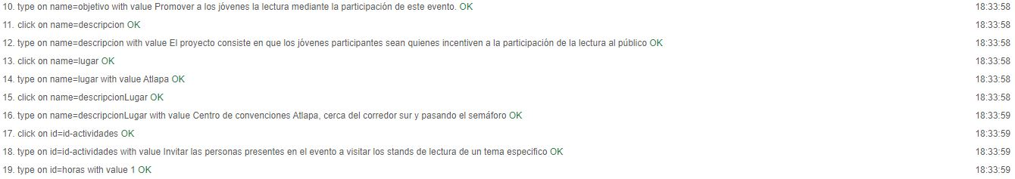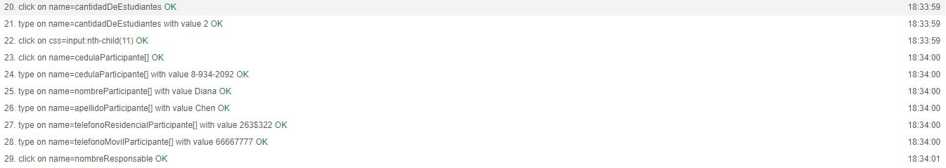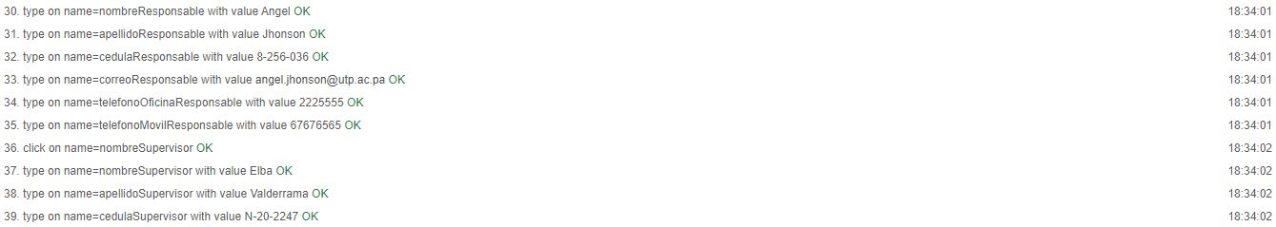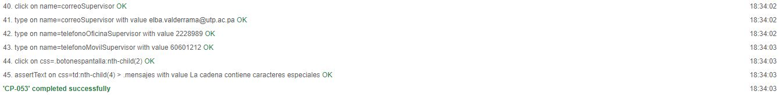

Ilustración 56 resultados de la ejecución del CP-053.

* + 1. Reporte de ejecuciones en SpiraTeam

Tabla 94 reporte de ejecuciones del CP-053.

|  |  |  |  |  |  |  |  |  |  |  |
| --- | --- | --- | --- | --- | --- | --- | --- | --- | --- | --- |
| **Run #** | **Tester** | **Test**  **Set** | **Release** | **Version** | **Status** | **Type** | **Automation**  **Host** | **Est.**  **Duration** | **Actual**  **Duration** | **Execution**  **Date** |
| TR60 | Dalila Salinas |  | Sitio web | 1.0.0.0 | Passed | Manual |  |  | 0.00 | 15-Dec-2020 |

* 1. **CP-054**
     1. Resultados de la ejecución del caso de prueba

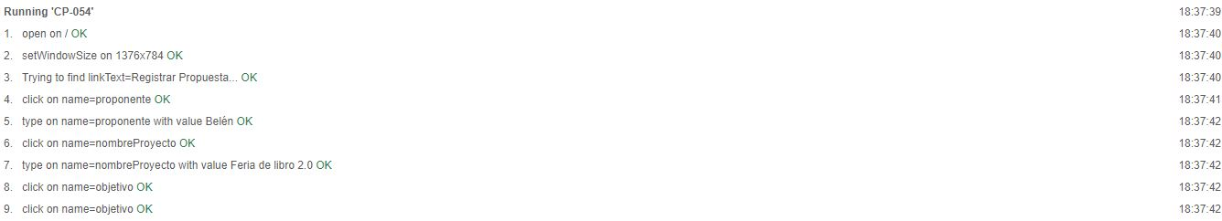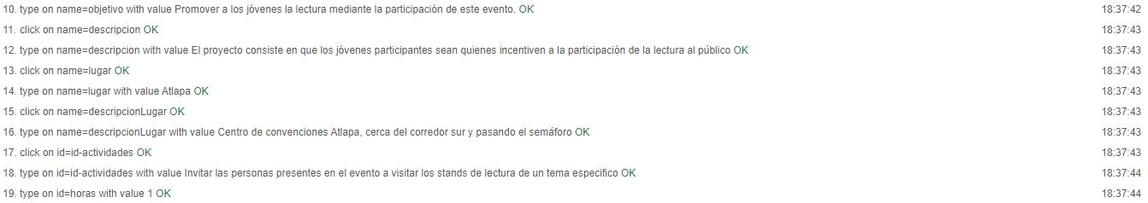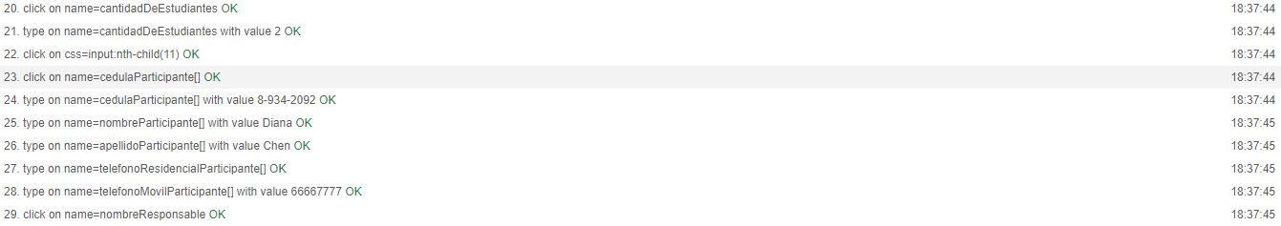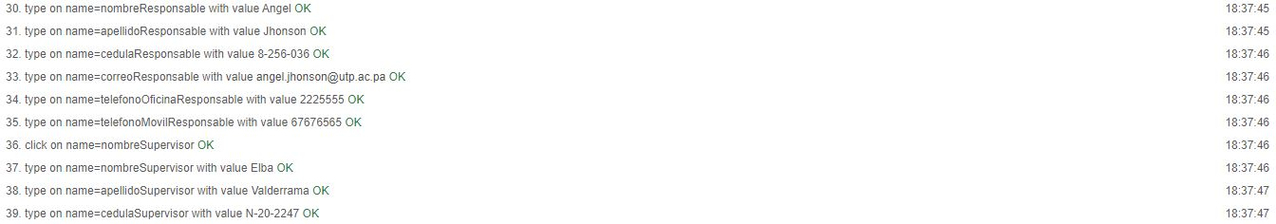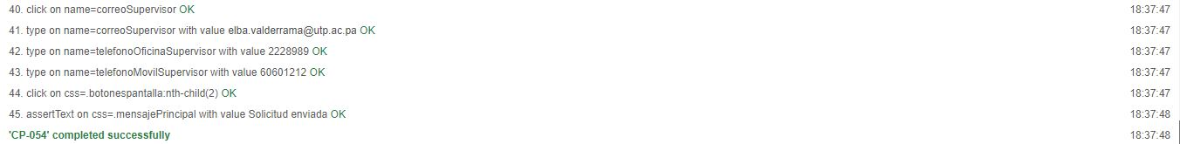

Ilustración 57 resultados de la ejecución del CP-054.

* + 1. Reporte de ejecuciones en SpiraTeam

Tabla 95 reporte de ejecuciones del CP-054.

|  |  |  |  |  |  |  |  |  |  |  |
| --- | --- | --- | --- | --- | --- | --- | --- | --- | --- | --- |
| **Run #** | **Tester** | **Test**  **Set** | **Release** | **Version** | **Status** | **Type** | **Automation**  **Host** | **Est.**  **Duration** | **Actual**  **Duration** | **Execution**  **Date** |
| TR61 | Dalila Salinas |  | Sitio web | 1.0.0.0 | Passed | Manual |  |  | 0.00 | 15-Dec-2020 |

* 1. **CP-055**
     1. Resultados de la ejecución del caso de prueba

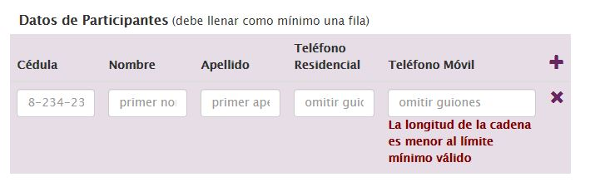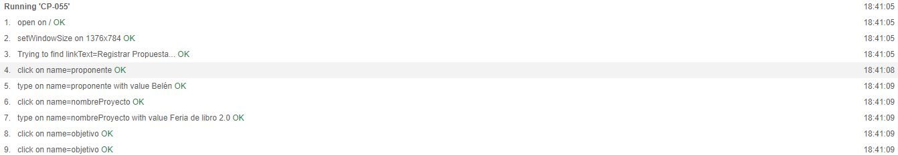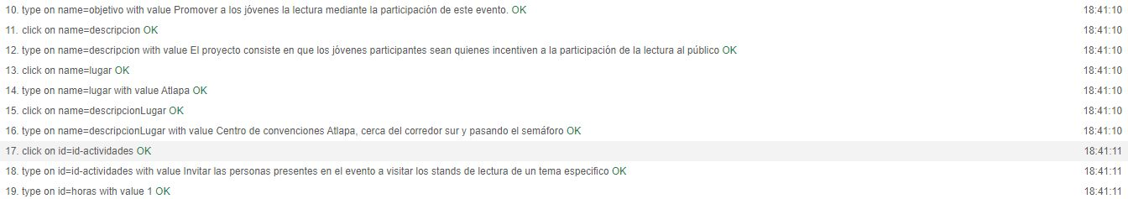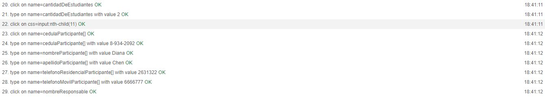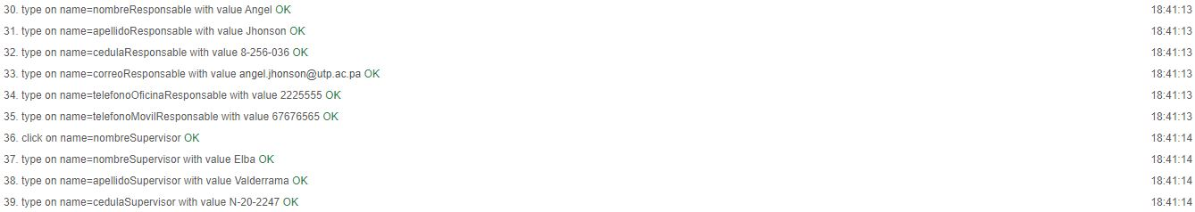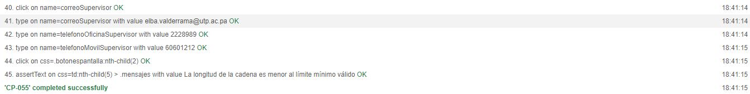

Ilustración 58 resultados de la ejecución del CP-055.

* + 1. Reporte de ejecuciones en SpiraTeam

Tabla 96 reporte de ejecuciones del CP-055.

|  |  |  |  |  |  |  |  |  |  |  |
| --- | --- | --- | --- | --- | --- | --- | --- | --- | --- | --- |
| **Run #** | **Tester** | **Test**  **Set** | **Release** | **Version** | **Status** | **Type** | **Automation**  **Host** | **Est.**  **Duration** | **Actual**  **Duration** | **Execution**  **Date** |
| TR62 | Dalila Salinas |  | Sitio web | 1.0.0.0 | Passed | Manual |  |  | 0.00 | 15-Dec-2020 |

* 1. **CP-056**
     1. Resultados de la ejecución del caso de prueba

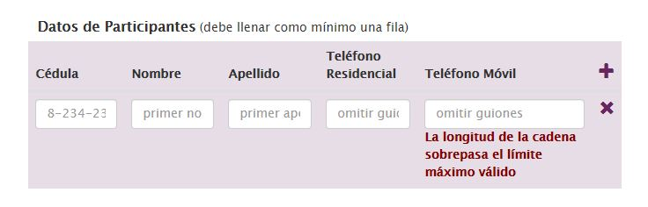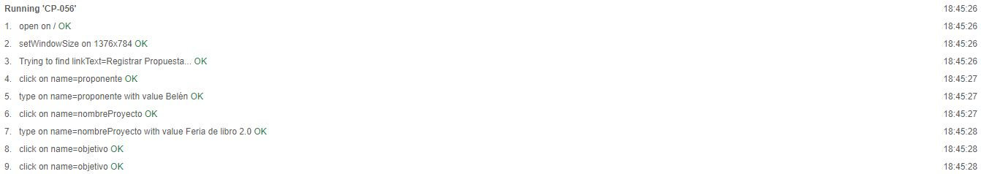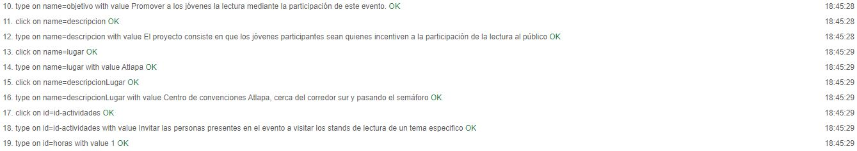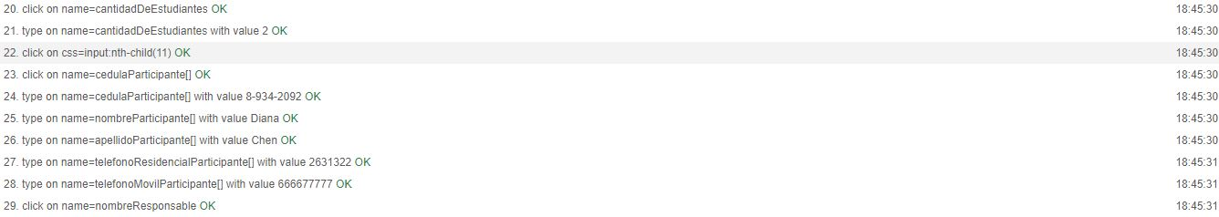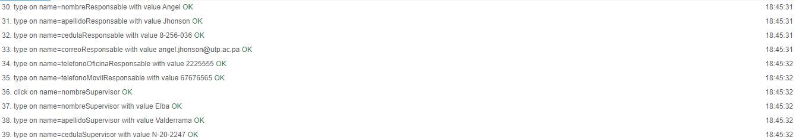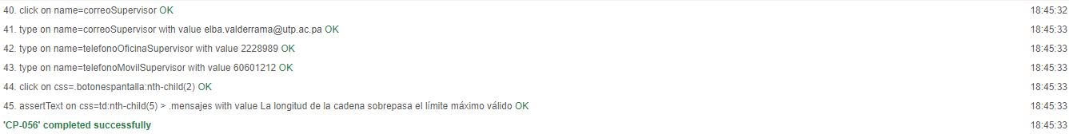

Ilustración 59 resultados de la ejecución del CP-056.

* + 1. Reporte de ejecuciones en SpiraTeam

Tabla 97 reporte de ejecuciones del CP-056.

|  |  |  |  |  |  |  |  |  |  |  |
| --- | --- | --- | --- | --- | --- | --- | --- | --- | --- | --- |
| **Run #** | **Tester** | **Test**  **Set** | **Release** | **Version** | **Status** | **Type** | **Automation**  **Host** | **Est.**  **Duration** | **Actual**  **Duration** | **Execution**  **Date** |
| TR63 | Dalila Salinas |  | Sitio web | 1.0.0.0 | Passed | Manual |  |  | 0.00 | 15-Dec-2020 |

* 1. **CP-57**
     1. Resultados de la ejecución del caso de prueba

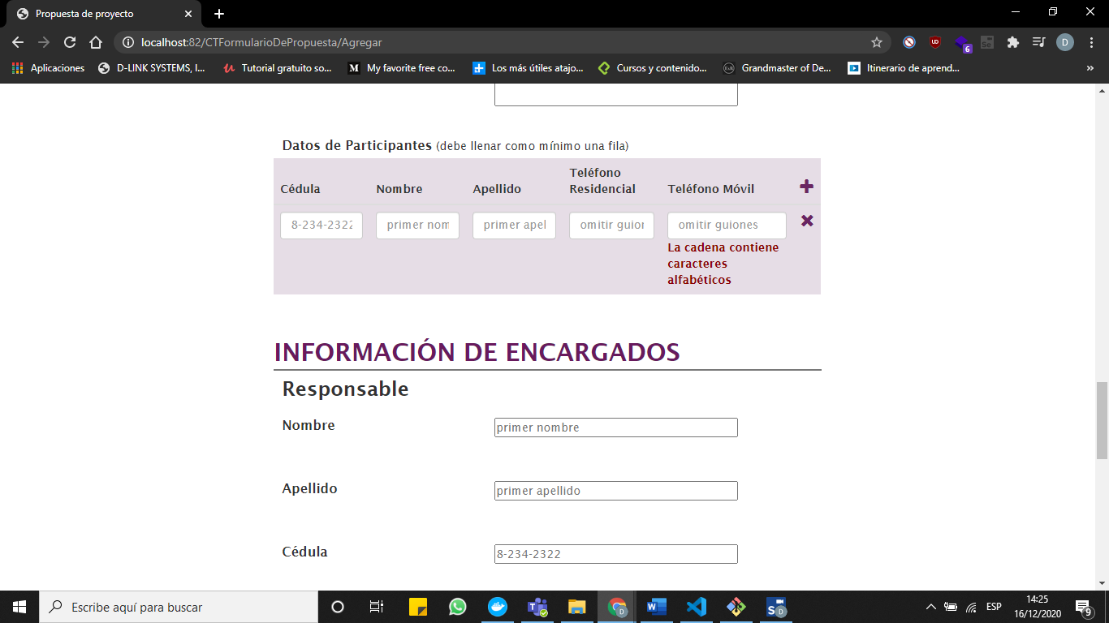

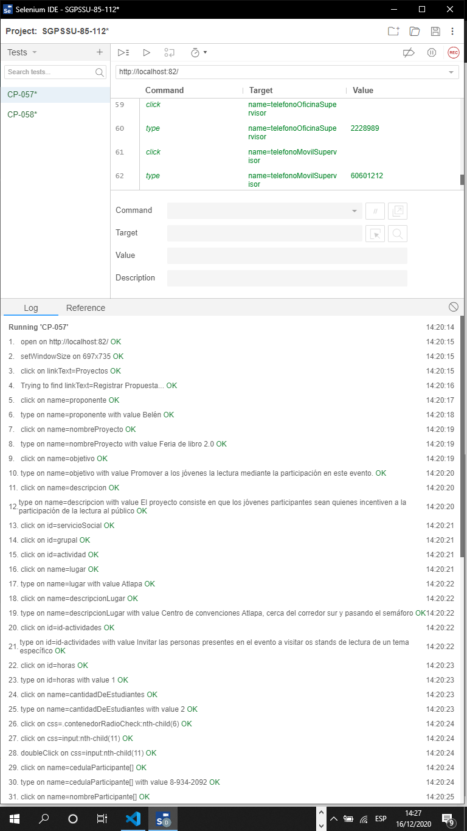

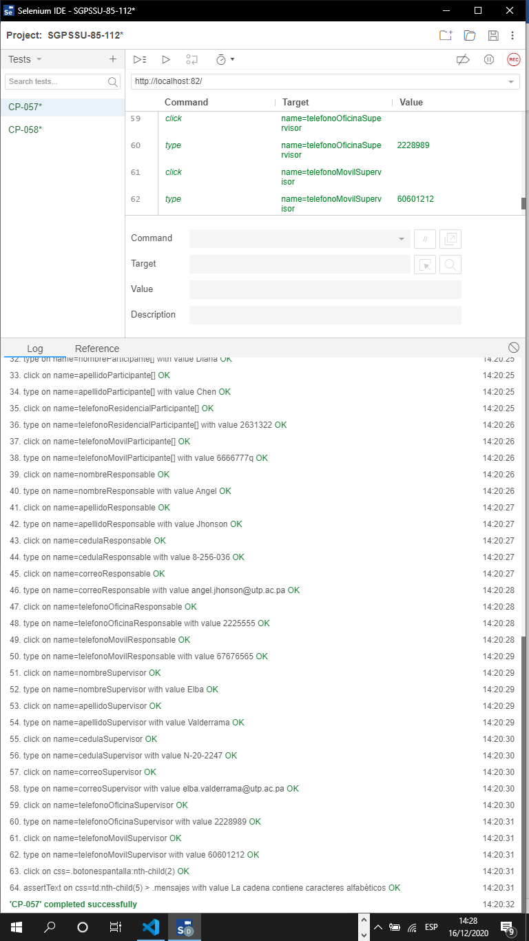

Ilustración 60 resultados de la ejecución del CP-057.

* + 1. Reporte de ejecuciones en SpiraTeam

Tabla 98 reporte de ejecuciones del CP-057.

|  |  |  |  |  |  |  |  |  |  |  |
| --- | --- | --- | --- | --- | --- | --- | --- | --- | --- | --- |
| **Run #** | **Tester** | **Test**  **Set** | **Release** | **Version** | **Status** | **Type** | **Automation**  **Host** | **Est.**  **Duration** | **Actual**  **Duration** | **Execution**  **Date** |
| TR120 | Diana Chen |  | Sitio web | 1.0.0.0 | Passed | Manual |  |  | 0.00 | 16-Dec-2020 |

* 1. **CP-58**
     1. Resultados de la ejecución del caso de prueba

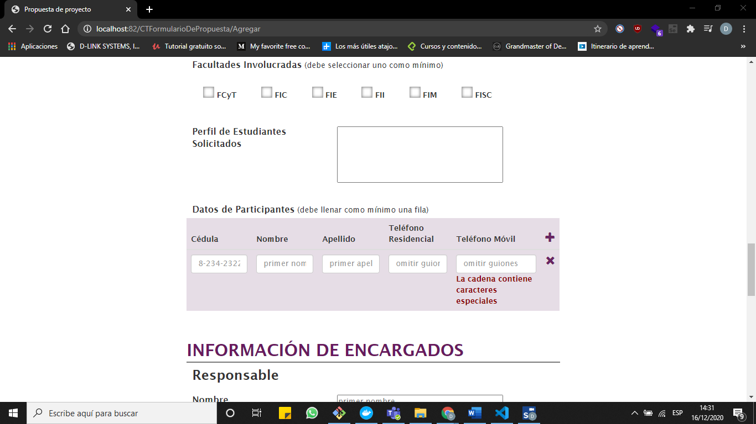

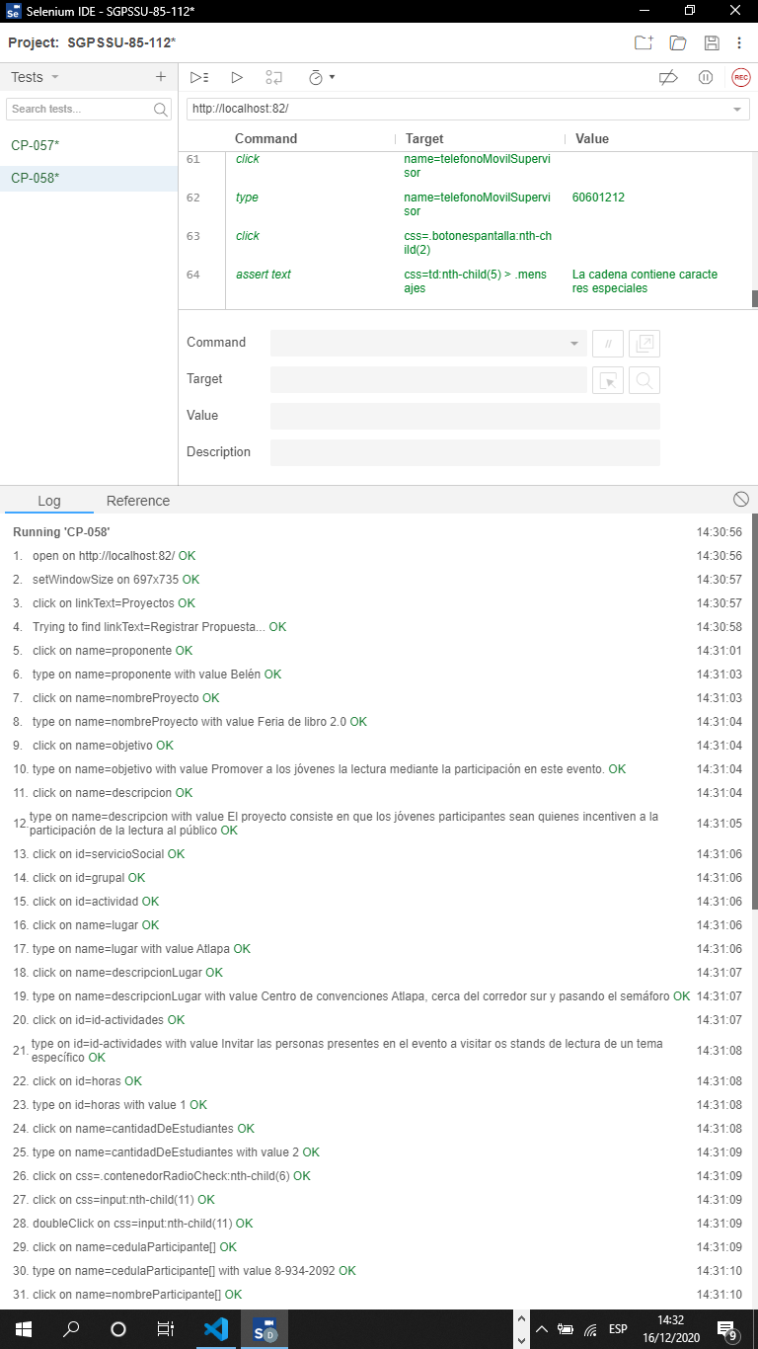

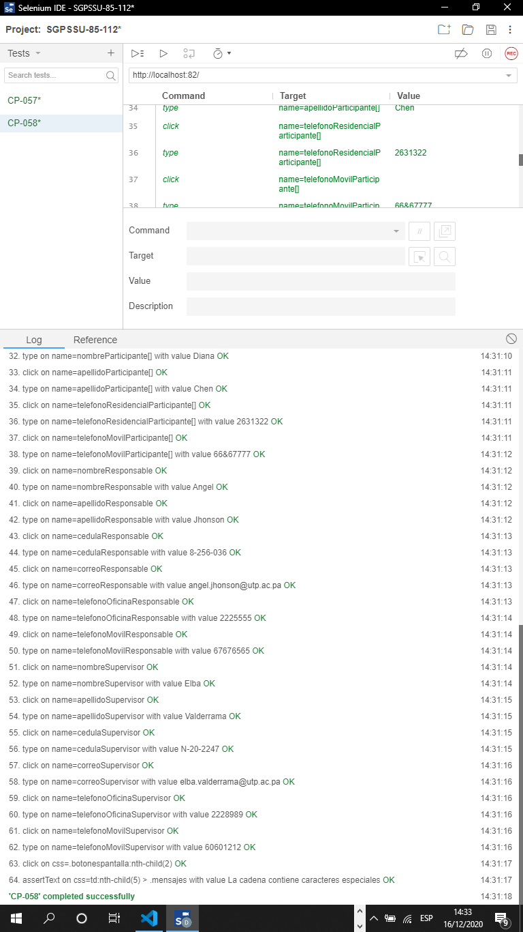

Ilustración 61 resultados de la ejecución del CP-058.

* + 1. Reporte de ejecuciones en SpiraTeam

Tabla 99 reporte de ejecuciones del CP-058.

|  |  |  |  |  |  |  |  |  |  |  |
| --- | --- | --- | --- | --- | --- | --- | --- | --- | --- | --- |
| **Run #** | **Tester** | **Test**  **Set** | **Release** | **Version** | **Status** | **Type** | **Automation**  **Host** | **Est.**  **Duration** | **Actual**  **Duration** | **Execution**  **Date** |
| TR130 | Diana Chen |  | Sitio web | 1.0.0.0 | Passed | Manual |  |  | 0.00 | 16-Dec-2020 |

* 1. **CP-59**
     1. Resultados de la ejecución del caso de prueba

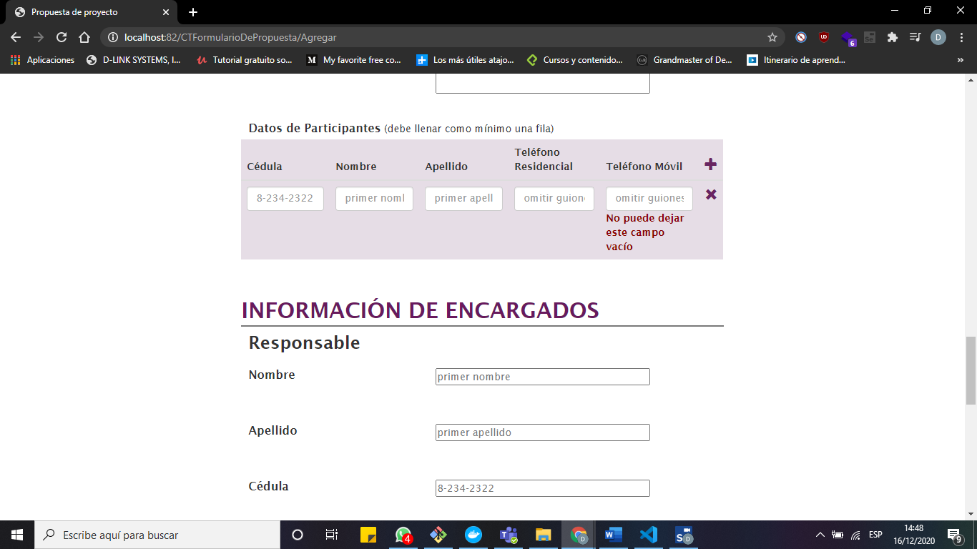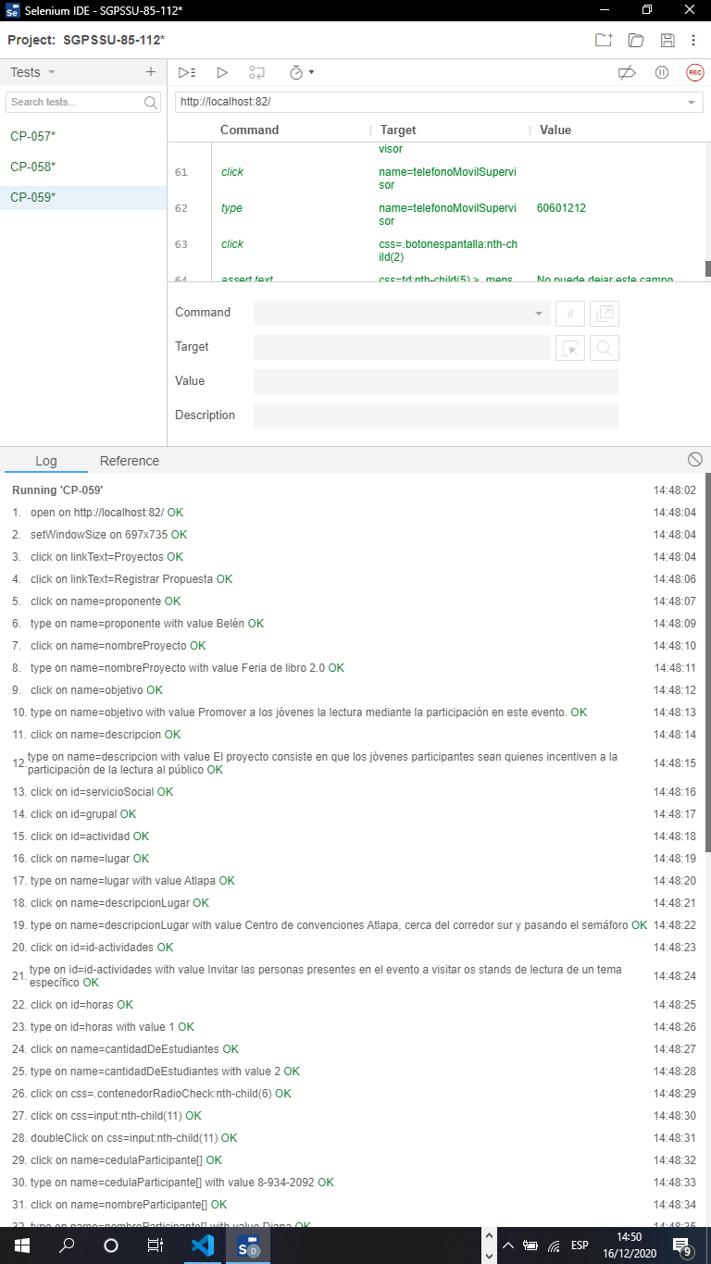

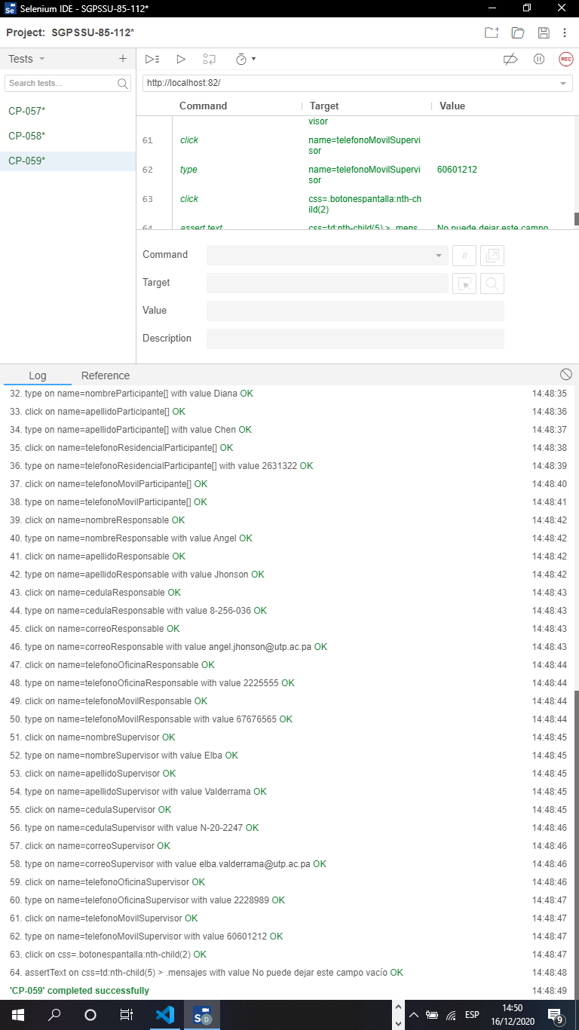

Ilustración 62 resultados de la ejecución del CP-059.

* + 1. Reporte de ejecuciones en SpiraTeam

Tabla 100 reporte de ejecuciones del CP-059.

|  |  |  |  |  |  |  |  |  |  |  |
| --- | --- | --- | --- | --- | --- | --- | --- | --- | --- | --- |
| **Run #** | **Tester** | **Test**  **Set** | **Release** | **Version** | **Status** | **Type** | **Automation**  **Host** | **Est.**  **Duration** | **Actual**  **Duration** | **Execution**  **Date** |
| TR136 | Diana Chen |  | Sitio web | 1.0.0.0 | Passed | Manual |  |  | 0.00 | 16-Dec-2020 |

* 1. **CP-60**
     1. Resultados de la ejecución del caso de prueba

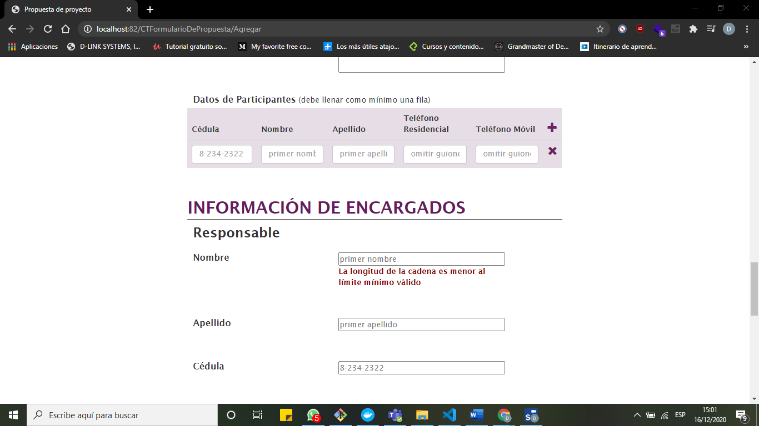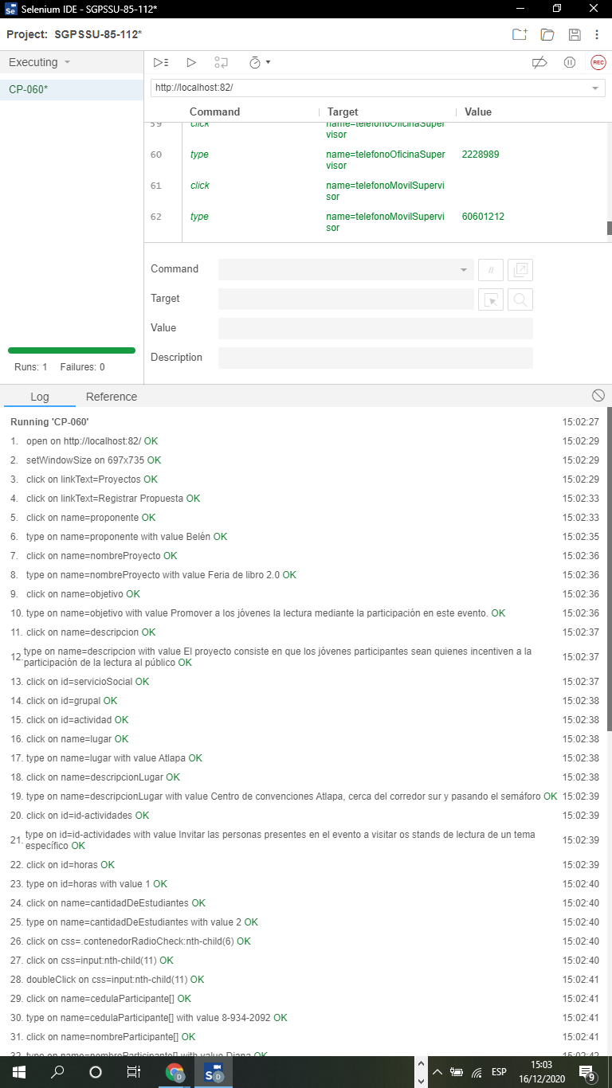

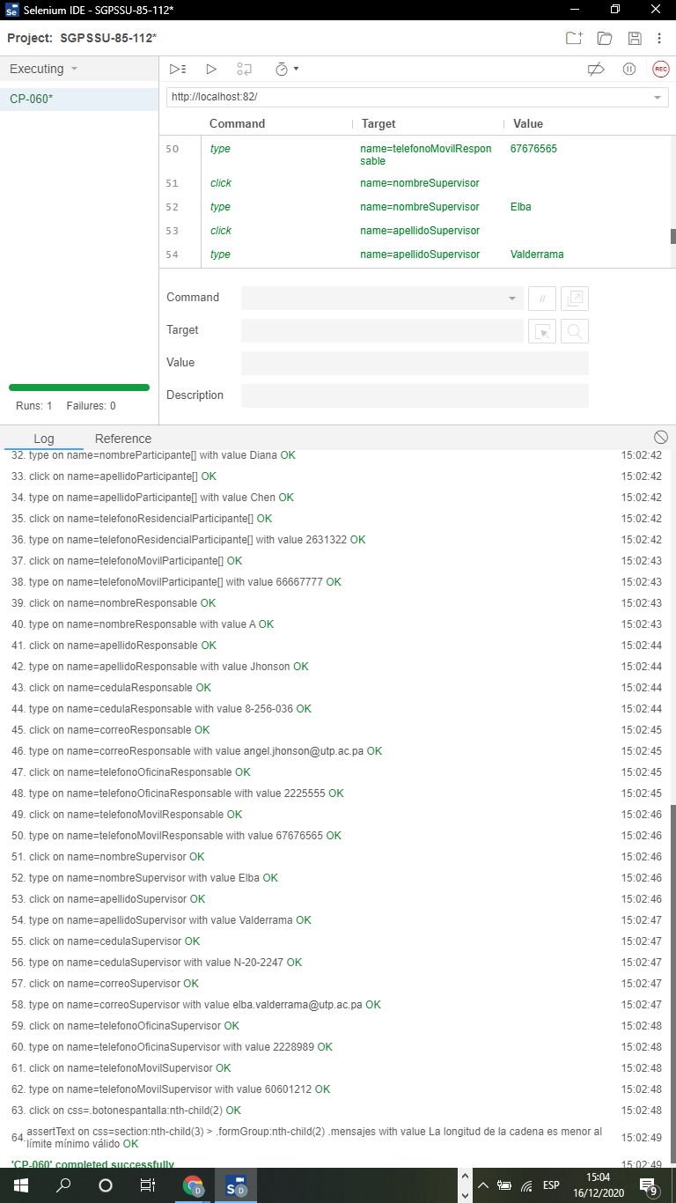

Ilustración 63 resultados de la ejecución del CP-060.

* + 1. Reporte de ejecuciones en SpiraTeam

Tabla 101 reporte de ejecuciones del CP-060.

|  |  |  |  |  |  |  |  |  |  |  |
| --- | --- | --- | --- | --- | --- | --- | --- | --- | --- | --- |
| **Run #** | **Tester** | **Test**  **Set** | **Release** | **Version** | **Status** | **Type** | **Automation**  **Host** | **Est.**  **Duration** | **Actual**  **Duration** | **Execution**  **Date** |
| TR143 | Diana Chen |  | Sitio web | 1.0.0.0 | Passed | Manual |  |  | 0.00 | 16-Dec-2020 |

* 1. **CP-61**
     1. Resultados de la ejecución del caso de prueba

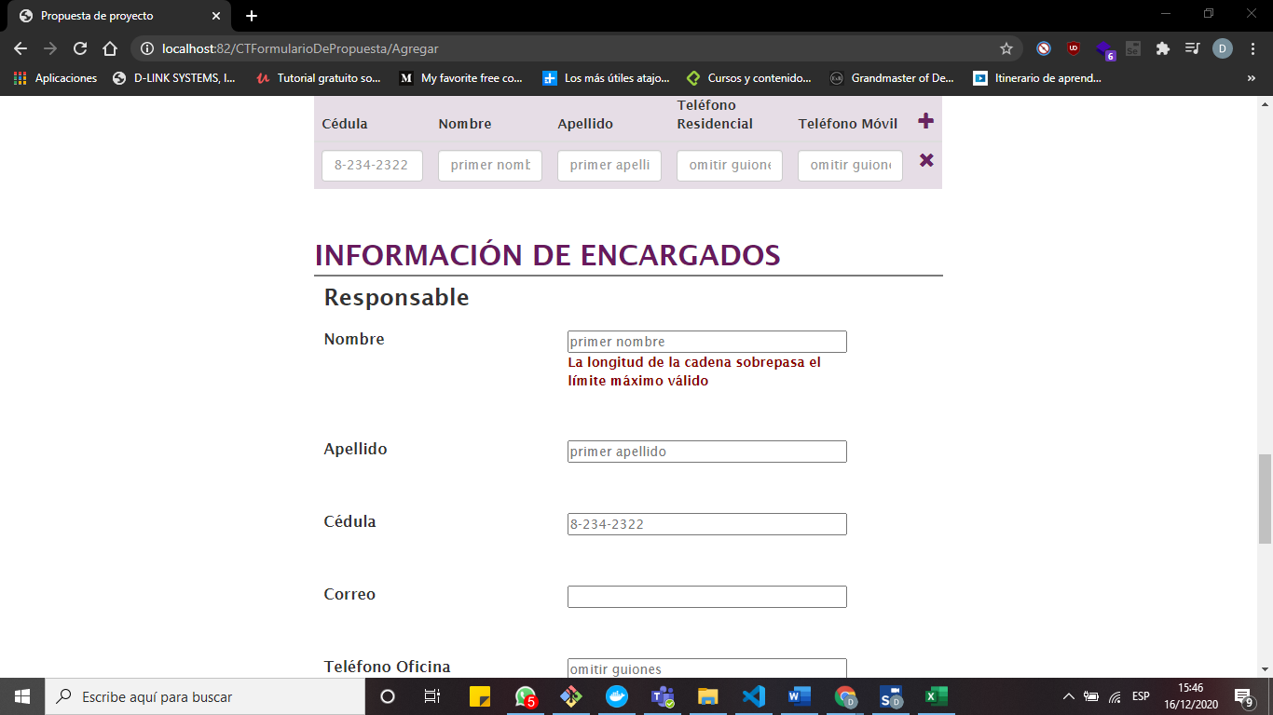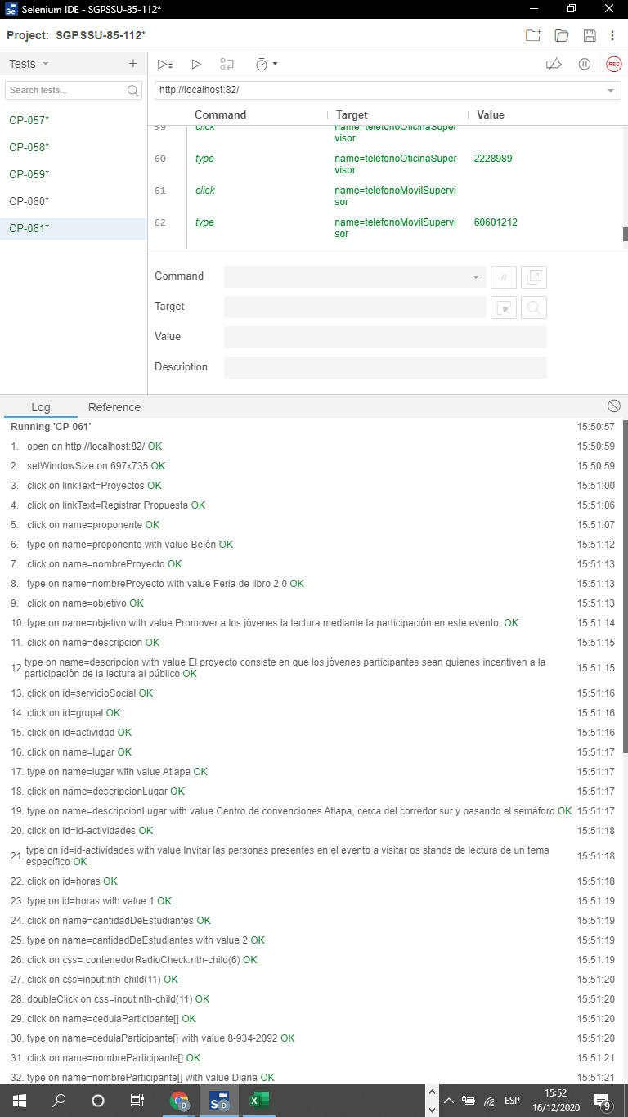

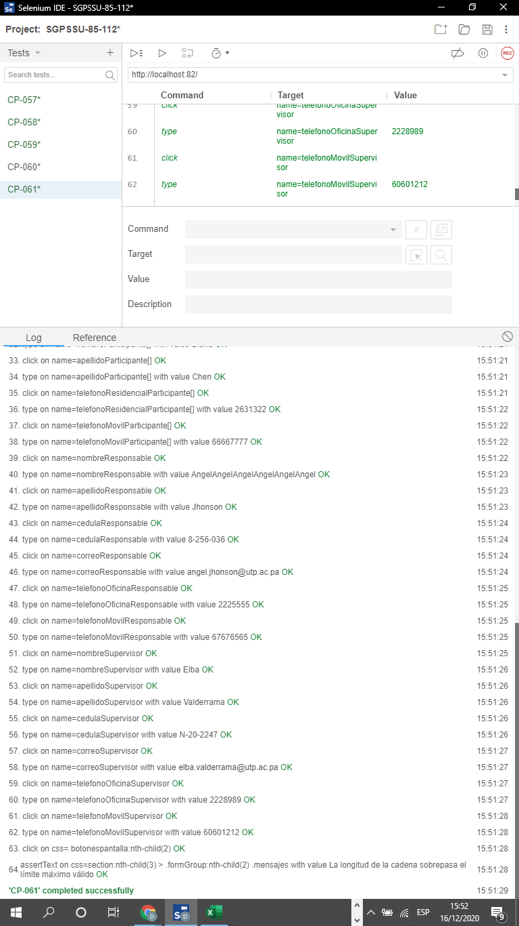

Ilustración 64 resultados de la ejecución del CP-061.

* + 1. Reporte de ejecuciones en SpiraTeam

Tabla 102 reporte de ejecuciones del CP-061.

|  |  |  |  |  |  |  |  |  |  |  |
| --- | --- | --- | --- | --- | --- | --- | --- | --- | --- | --- |
| **Run #** | **Tester** | **Test**  **Set** | **Release** | **Version** | **Status** | **Type** | **Automation**  **Host** | **Est.**  **Duration** | **Actual**  **Duration** | **Execution**  **Date** |
| TR158 | Diana Chen |  | Sitio web | 1.0.0.0 | Passed | Manual |  |  | 0.00 | 16-Dec-2020 |

* 1. **CP-62**
     1. Resultados de la ejecución del caso de prueba

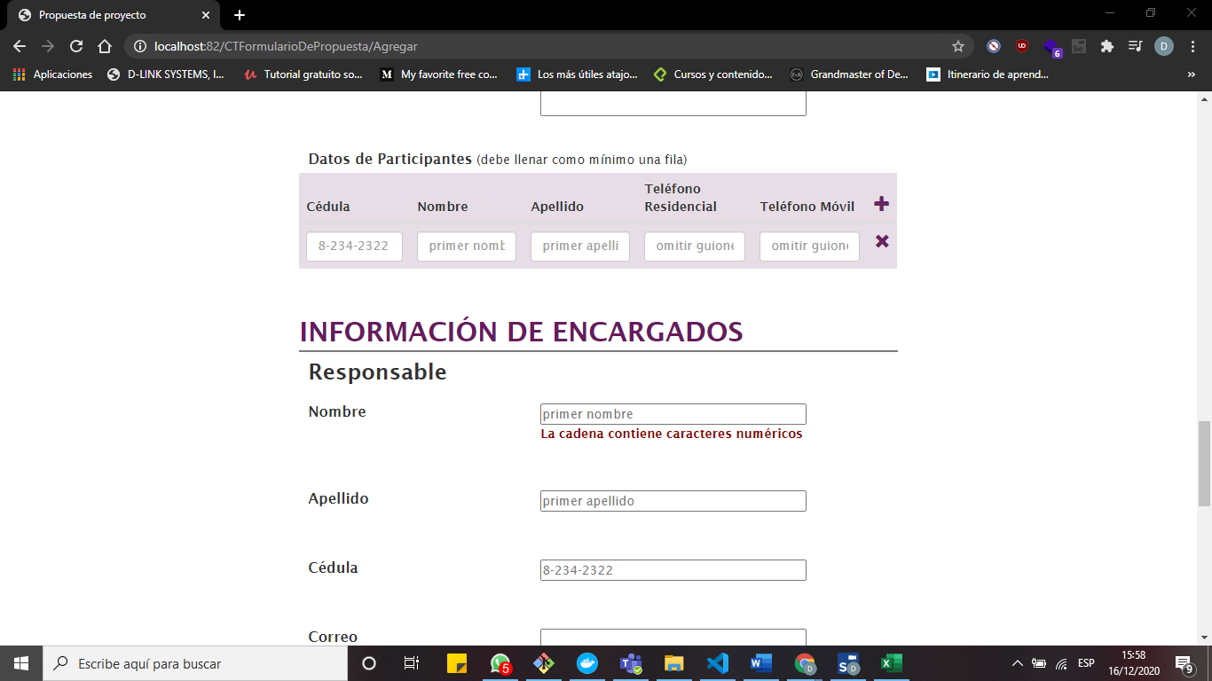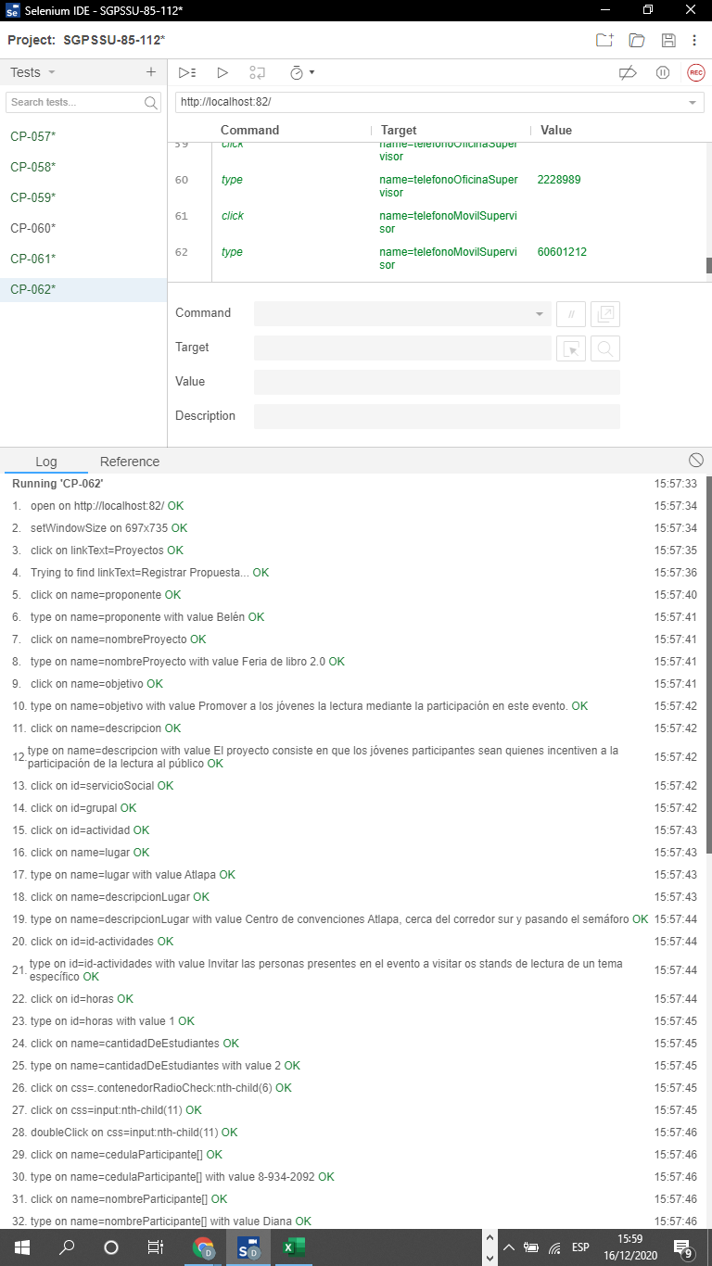

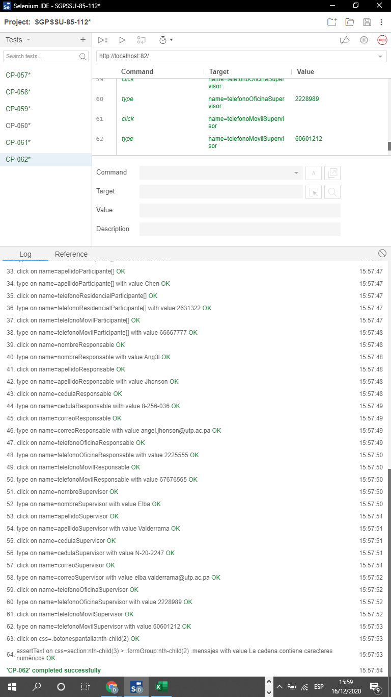

Ilustración 65 resultados de la ejecución del CP-062.

* + 1. Reporte de ejecuciones en SpiraTeam

Tabla 103 reporte de ejecuciones del CP-062.

|  |  |  |  |  |  |  |  |  |  |  |
| --- | --- | --- | --- | --- | --- | --- | --- | --- | --- | --- |
| **Run #** | **Tester** | **Test**  **Set** | **Release** | **Version** | **Status** | **Type** | **Automation**  **Host** | **Est.**  **Duration** | **Actual**  **Duration** | **Execution**  **Date** |
| TR159 | Diana Chen |  | Sitio web | 1.0.0.0 | Passed | Manual |  |  | 0.00 | 16-Dec-2020 |

* 1. **CP-63**
     1. Resultados de la ejecución del caso de prueba

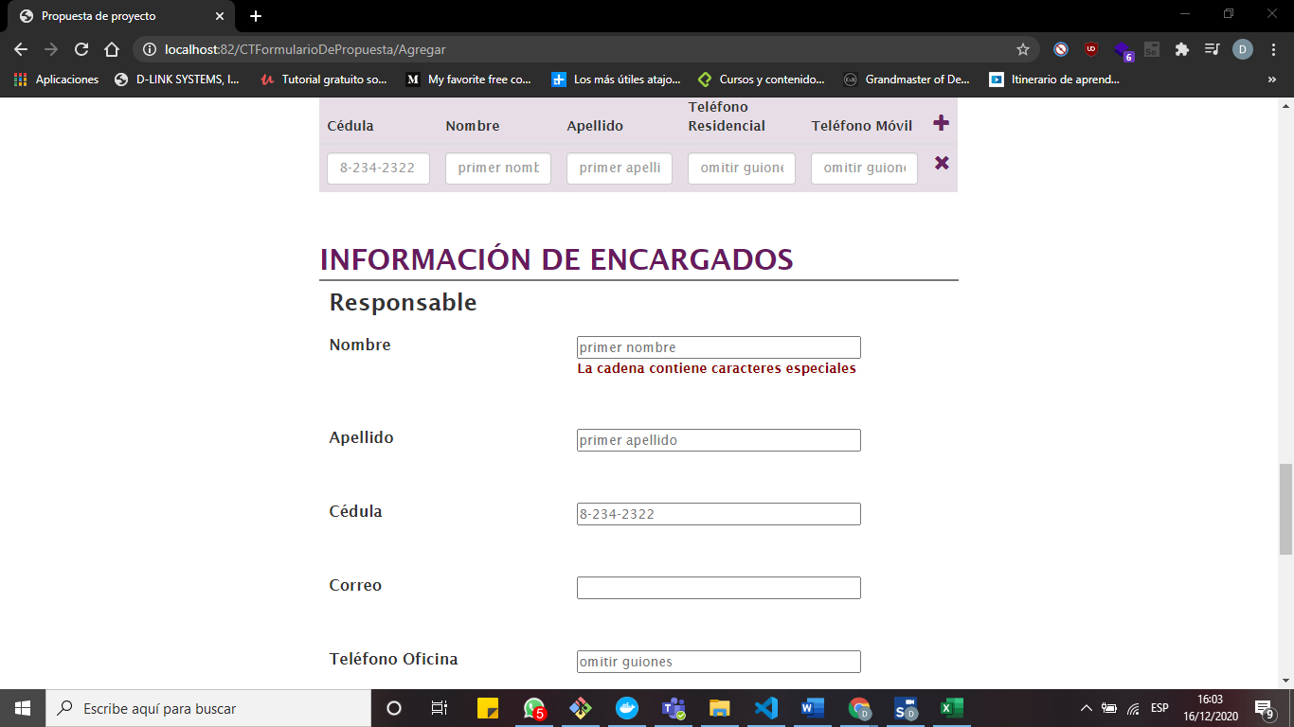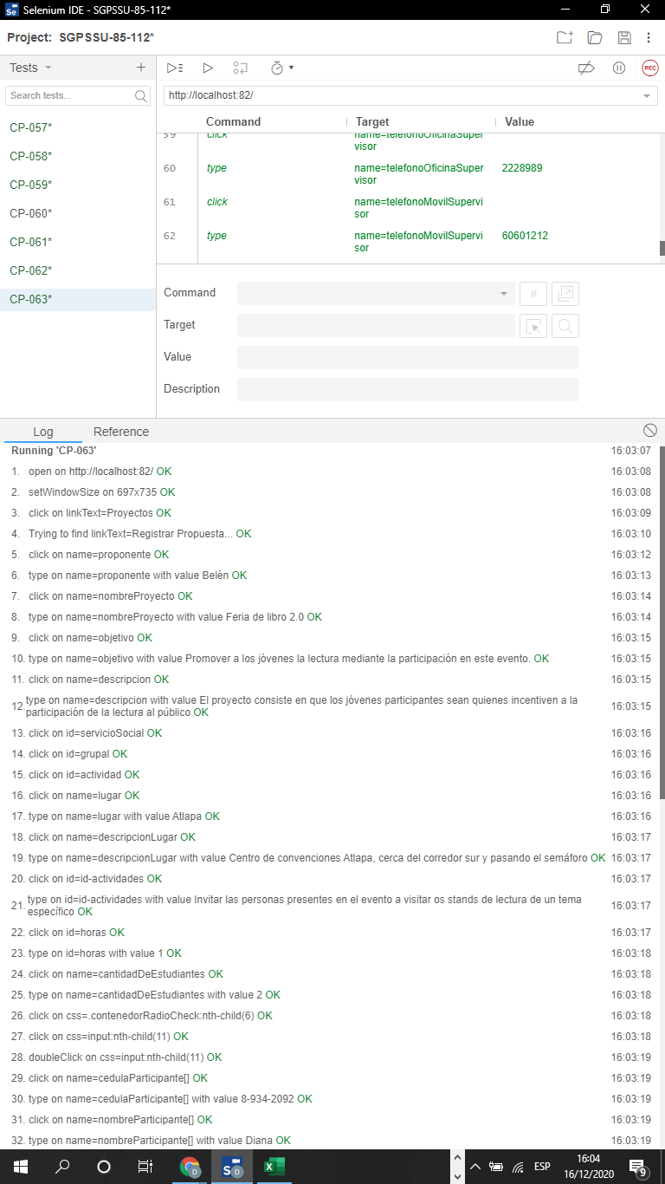

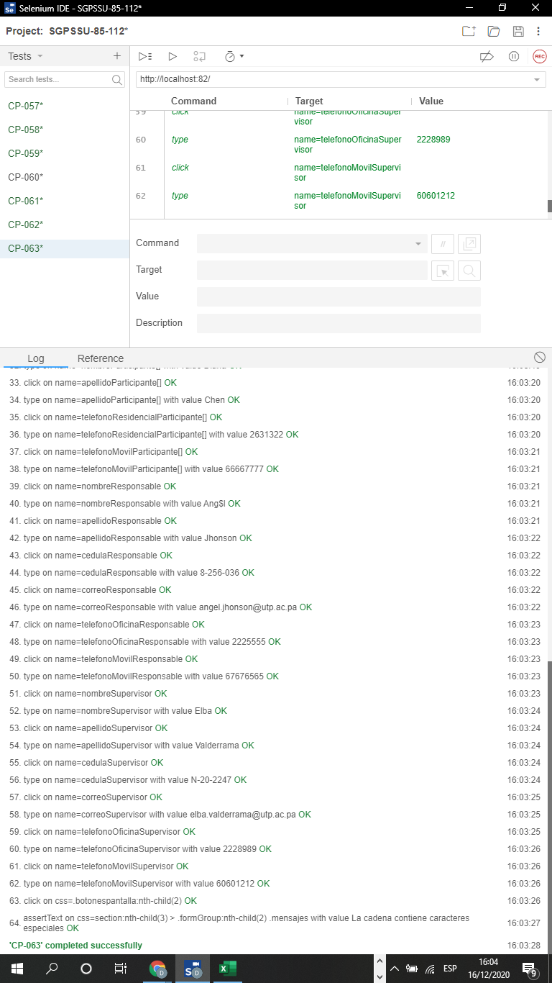

Ilustración 66 resultados de la ejecución del CP-063.

* + 1. Reporte de ejecuciones en SpiraTeam

Tabla 104 reporte de ejecuciones del CP-063.

|  |  |  |  |  |  |  |  |  |  |  |
| --- | --- | --- | --- | --- | --- | --- | --- | --- | --- | --- |
| **Run #** | **Tester** | **Test**  **Set** | **Release** | **Version** | **Status** | **Type** | **Automation**  **Host** | **Est.**  **Duration** | **Actual**  **Duration** | **Execution**  **Date** |
| TR160 | Diana Chen |  | Sitio web | 1.0.0.0 | Passed | Manual |  |  | 0.00 | 16-Dec-2020 |

* 1. **CP-64**
     1. Resultados de la ejecución del caso de prueba

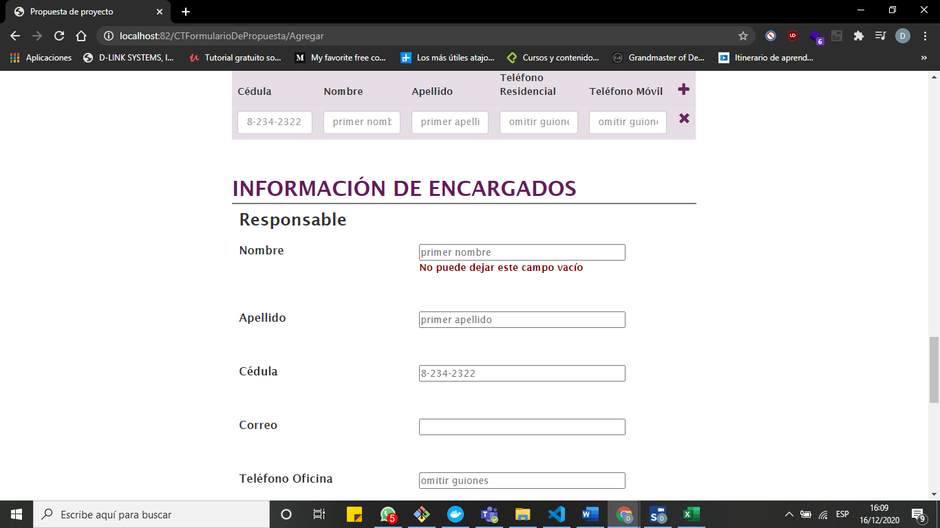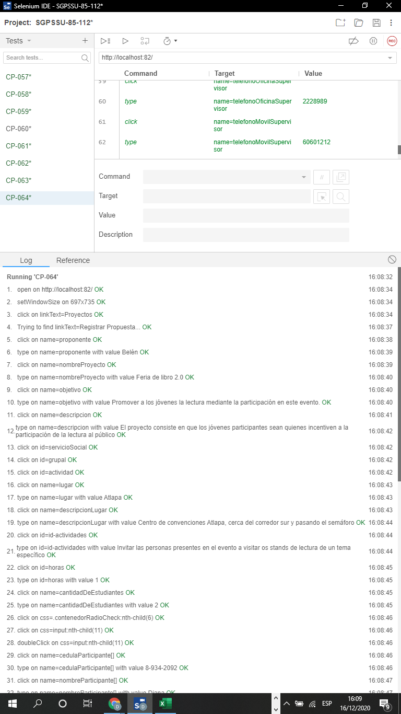

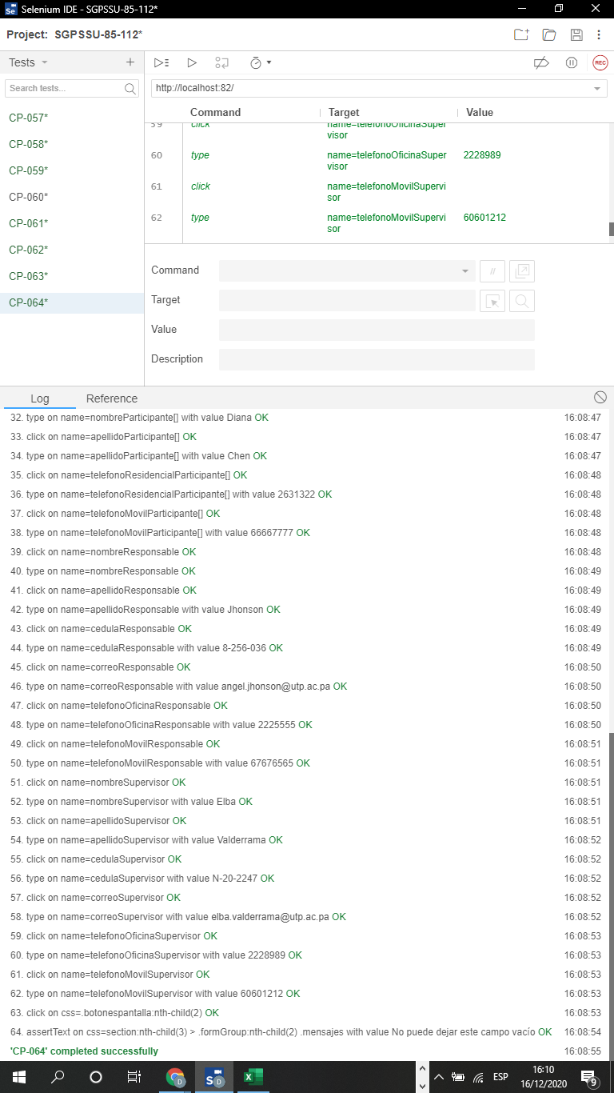

Ilustración 67 resultados de la ejecución del CP-064.

* + 1. Reporte de ejecuciones en SpiraTeam

Tabla 105 reporte de ejecuciones del CP-064.

|  |  |  |  |  |  |  |  |  |  |  |
| --- | --- | --- | --- | --- | --- | --- | --- | --- | --- | --- |
| **Run #** | **Tester** | **Test**  **Set** | **Release** | **Version** | **Status** | **Type** | **Automation**  **Host** | **Est.**  **Duration** | **Actual**  **Duration** | **Execution**  **Date** |
| TR161 | Diana Chen |  | Sitio web | 1.0.0.0 | Passed | Manual |  |  | 0.00 | 16-Dec-2020 |

* 1. **CP-65**
     1. Resultados de la ejecución del caso de prueba

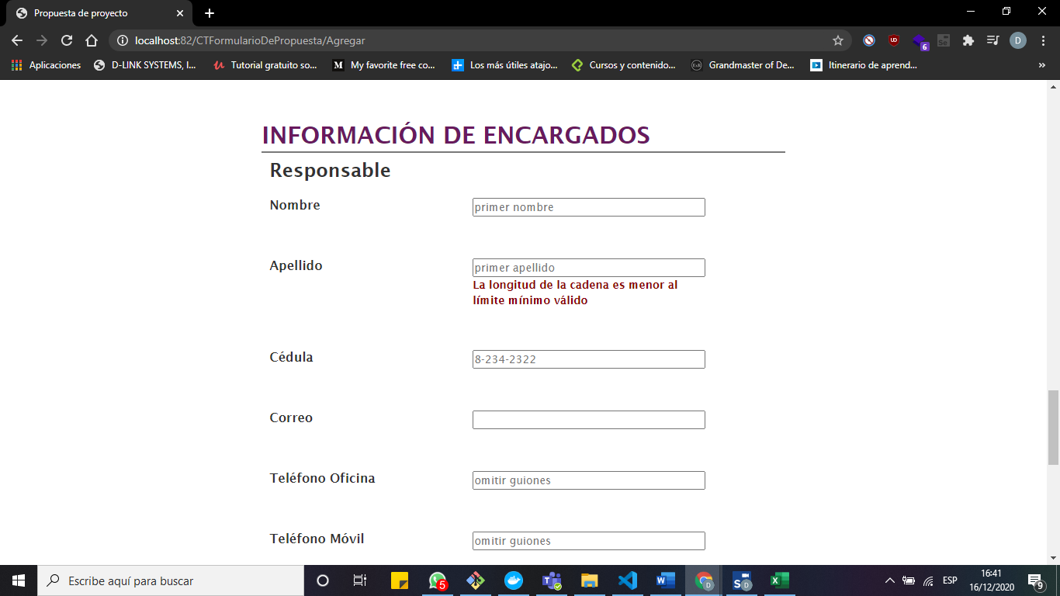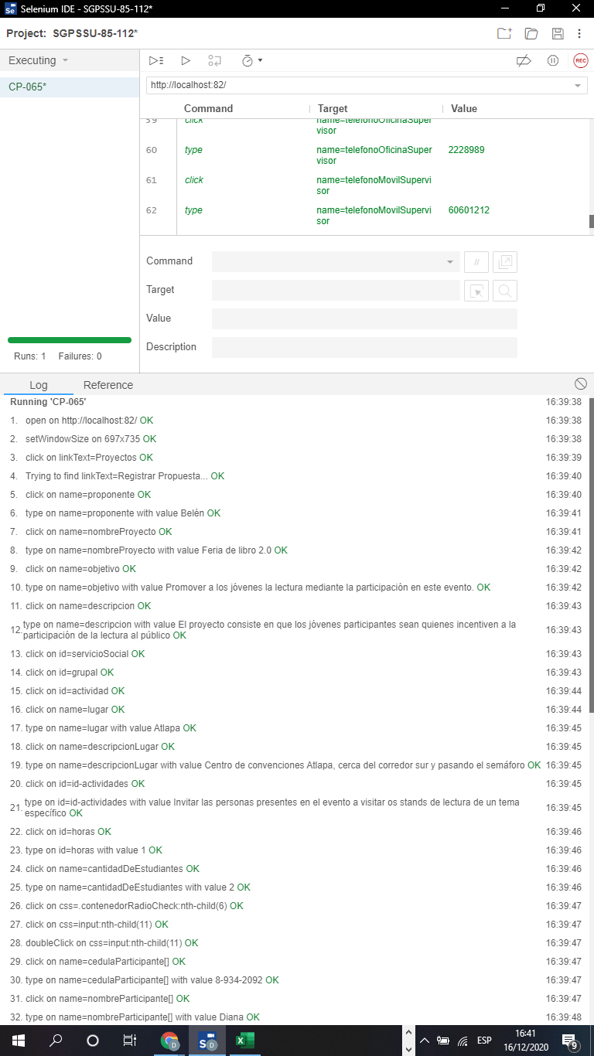

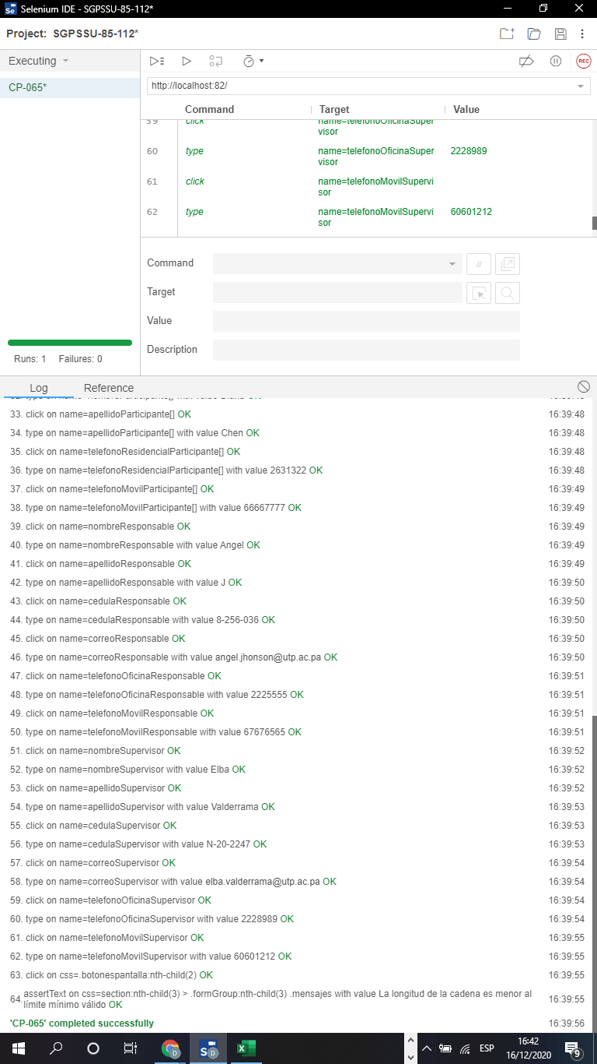

Ilustración 68 resultados de la ejecución del CP-065.

* + 1. Reporte de ejecuciones en SpiraTeam

Tabla 106 reporte de ejecuciones del CP-065.

|  |  |  |  |  |  |  |  |  |  |  |
| --- | --- | --- | --- | --- | --- | --- | --- | --- | --- | --- |
| **Run #** | **Tester** | **Test**  **Set** | **Release** | **Version** | **Status** | **Type** | **Automation**  **Host** | **Est.**  **Duration** | **Actual**  **Duration** | **Execution**  **Date** |
| TR162 | Diana Chen |  | Sitio web | 1.0.0.0 | Passed | Manual |  |  | 0.00 | 16-Dec-2020 |

* 1. **CP-66**
     1. Resultados de la ejecución del caso de prueba

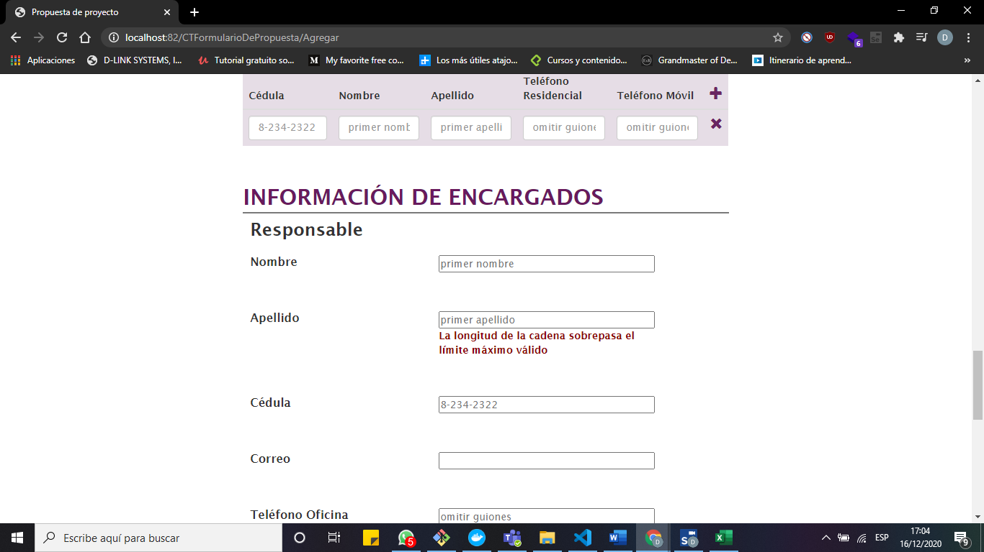

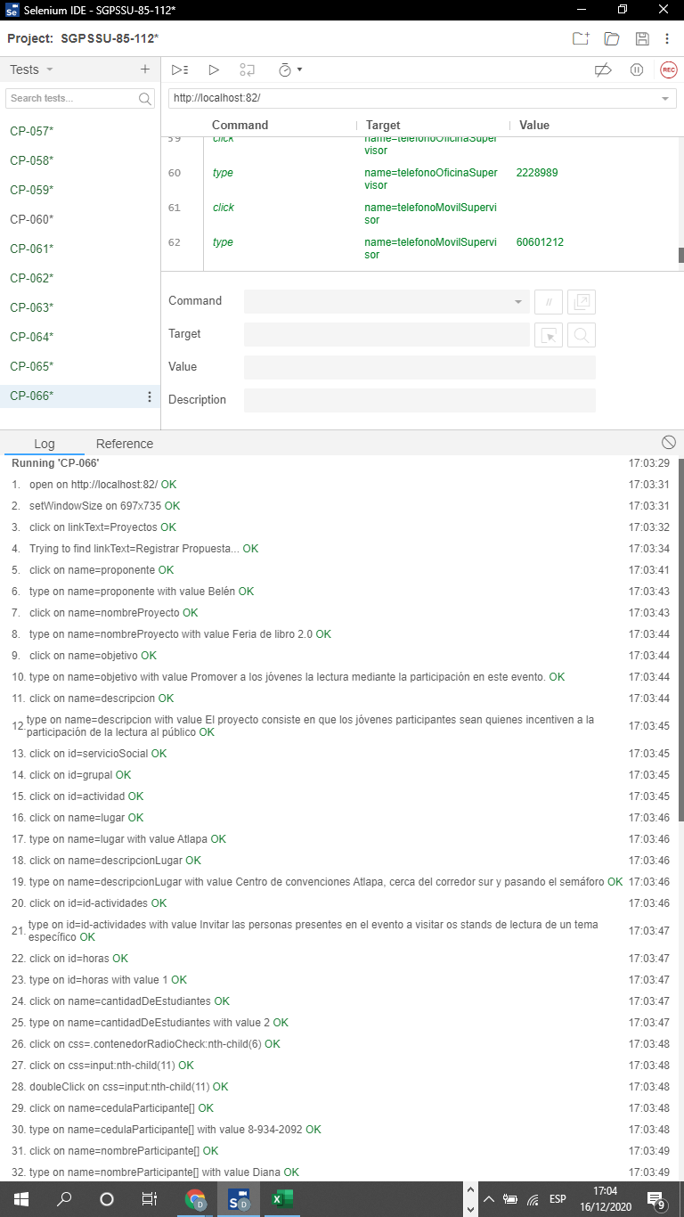

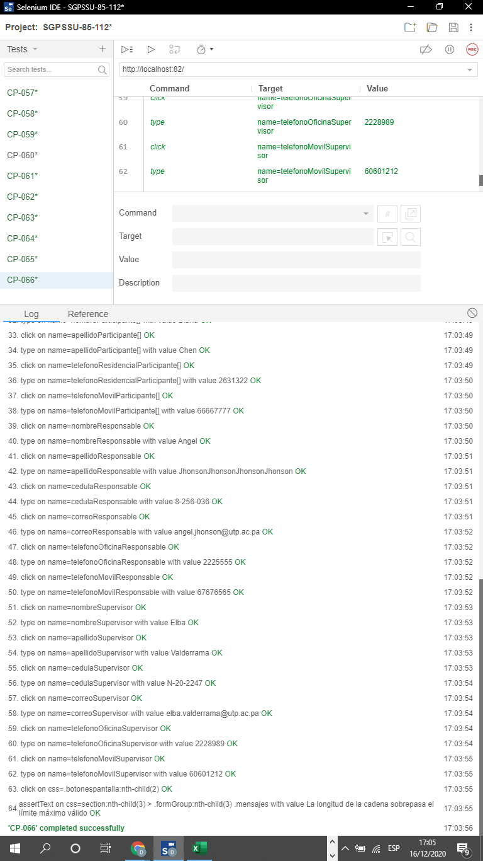

Ilustración 69 resultados de la ejecución del CP-066.

* + 1. Reporte de ejecuciones en SpiraTeam

Tabla 107 reporte de ejecuciones del CP-066.

|  |  |  |  |  |  |  |  |  |  |  |
| --- | --- | --- | --- | --- | --- | --- | --- | --- | --- | --- |
| **Run #** | **Tester** | **Test**  **Set** | **Release** | **Version** | **Status** | **Type** | **Automation**  **Host** | **Est.**  **Duration** | **Actual**  **Duration** | **Execution**  **Date** |
| TR163 | Diana Chen |  | Sitio web | 1.0.0.0 | Passed | Manual |  |  | 0.00 | 16-Dec-2020 |

* 1. **CP-67**
     1. Resultados de la ejecución del caso de prueba

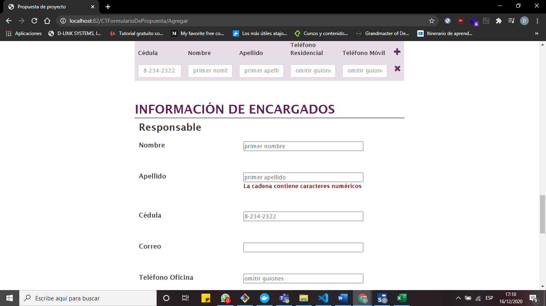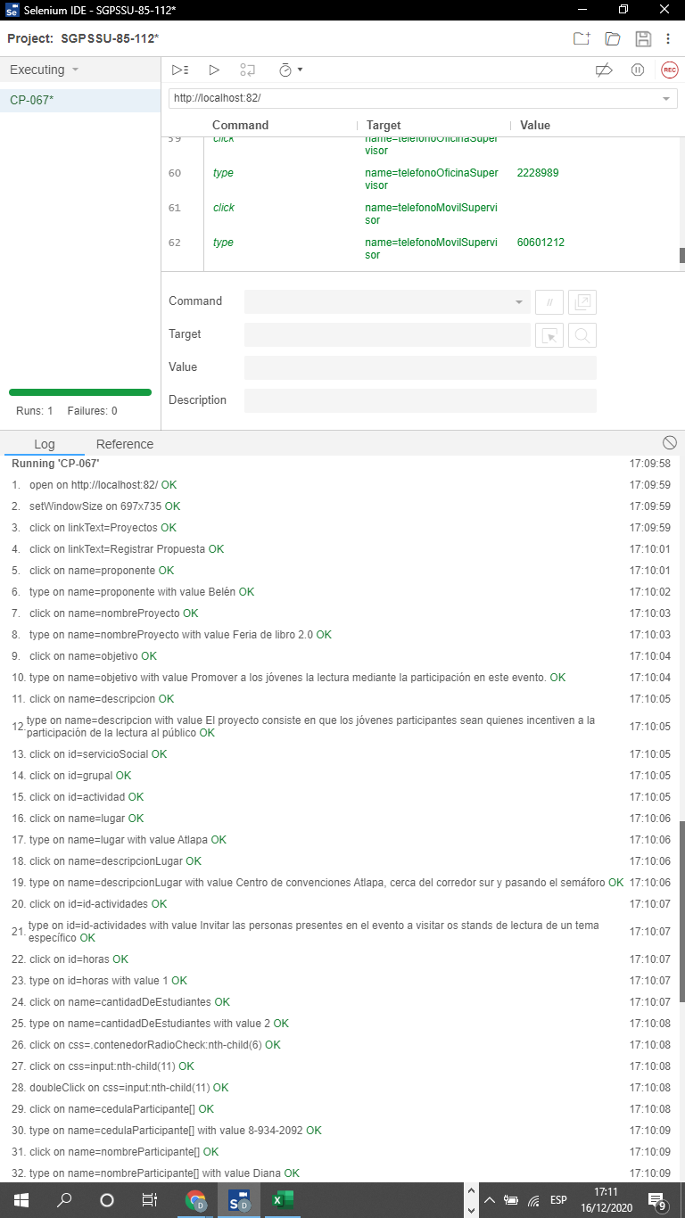

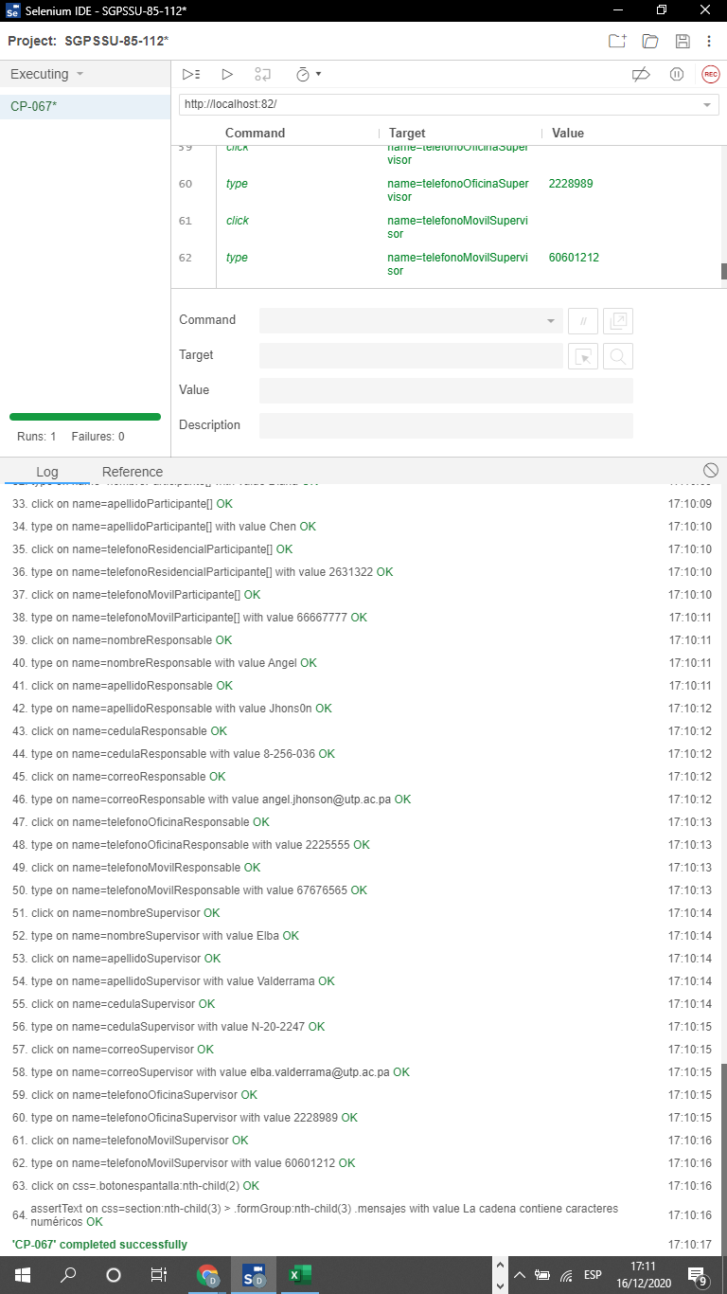

Ilustración 70 resultados de la ejecución del CP-067.

* + 1. Reporte de ejecuciones en SpiraTeam

Tabla 108 reporte de ejecuciones del CP-067.

|  |  |  |  |  |  |  |  |  |  |  |
| --- | --- | --- | --- | --- | --- | --- | --- | --- | --- | --- |
| **Run #** | **Tester** | **Test**  **Set** | **Release** | **Version** | **Status** | **Type** | **Automation**  **Host** | **Est.**  **Duration** | **Actual**  **Duration** | **Execution**  **Date** |
| TR164 | Diana Chen |  | Sitio web | 1.0.0.0 | Passed | Manual |  |  | 0.00 | 16-Dec-2020 |

* 1. **CP-68**
     1. Resultados de la ejecución del caso de prueba

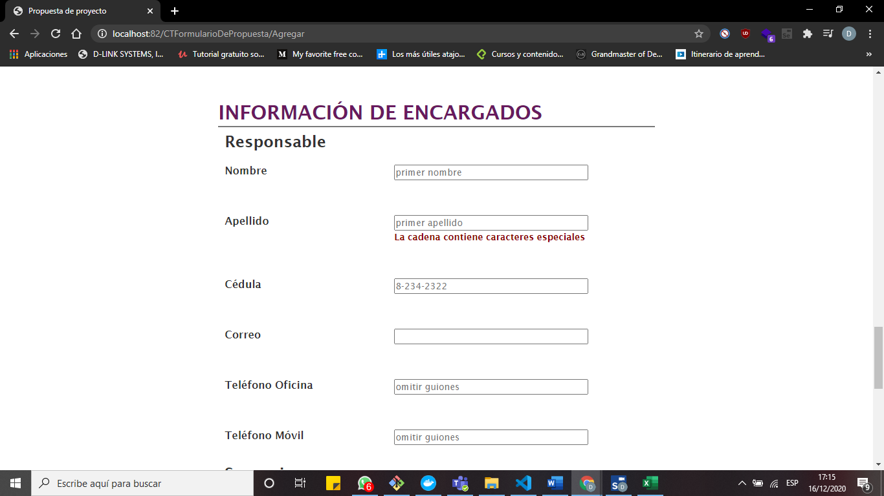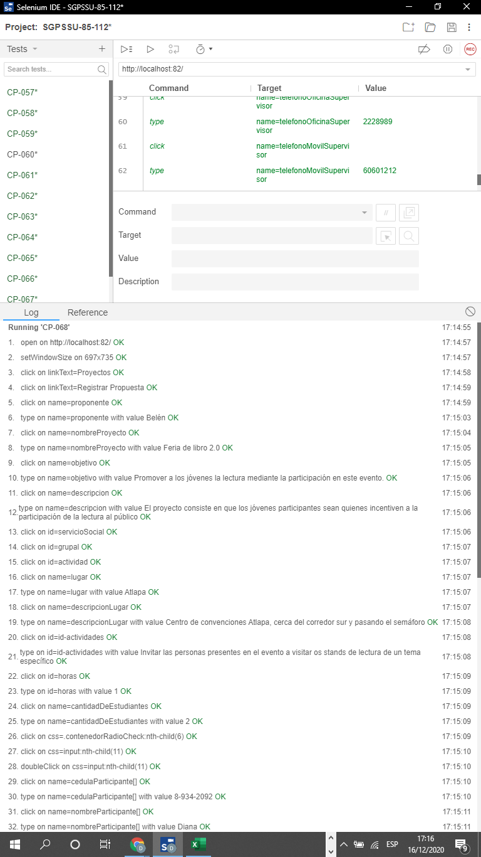

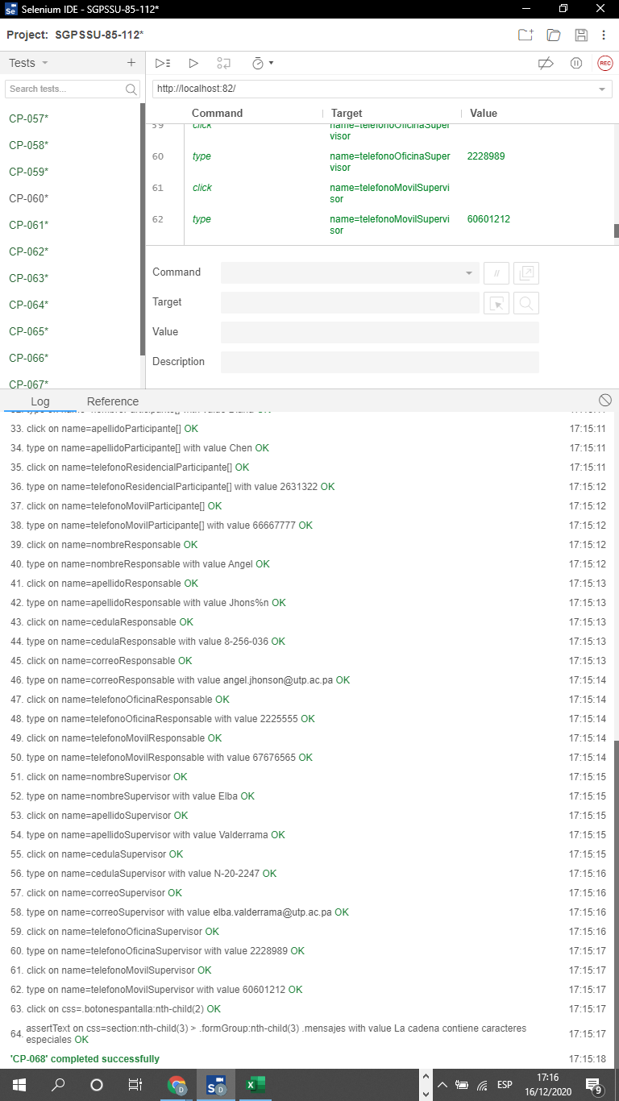

Ilustración 71 resultados de la ejecución del CP-068.

* + 1. Reporte de ejecuciones en SpiraTeam

Tabla 109 reporte de ejecuciones del CP-068.

|  |  |  |  |  |  |  |  |  |  |  |
| --- | --- | --- | --- | --- | --- | --- | --- | --- | --- | --- |
| **Run #** | **Tester** | **Test**  **Set** | **Release** | **Version** | **Status** | **Type** | **Automation**  **Host** | **Est.**  **Duration** | **Actual**  **Duration** | **Execution**  **Date** |
| TR165 | Diana Chen |  | Sitio web | 1.0.0.0 | Passed | Manual |  |  | 0.00 | 16-Dec-2020 |

* 1. **CP-69**
     1. Resultados de la ejecución del caso de prueba

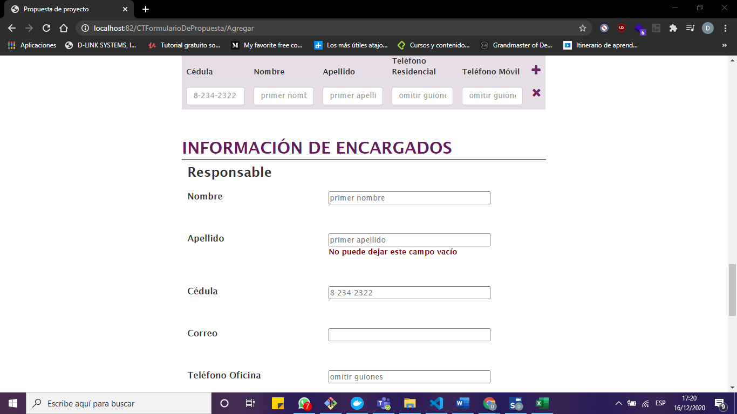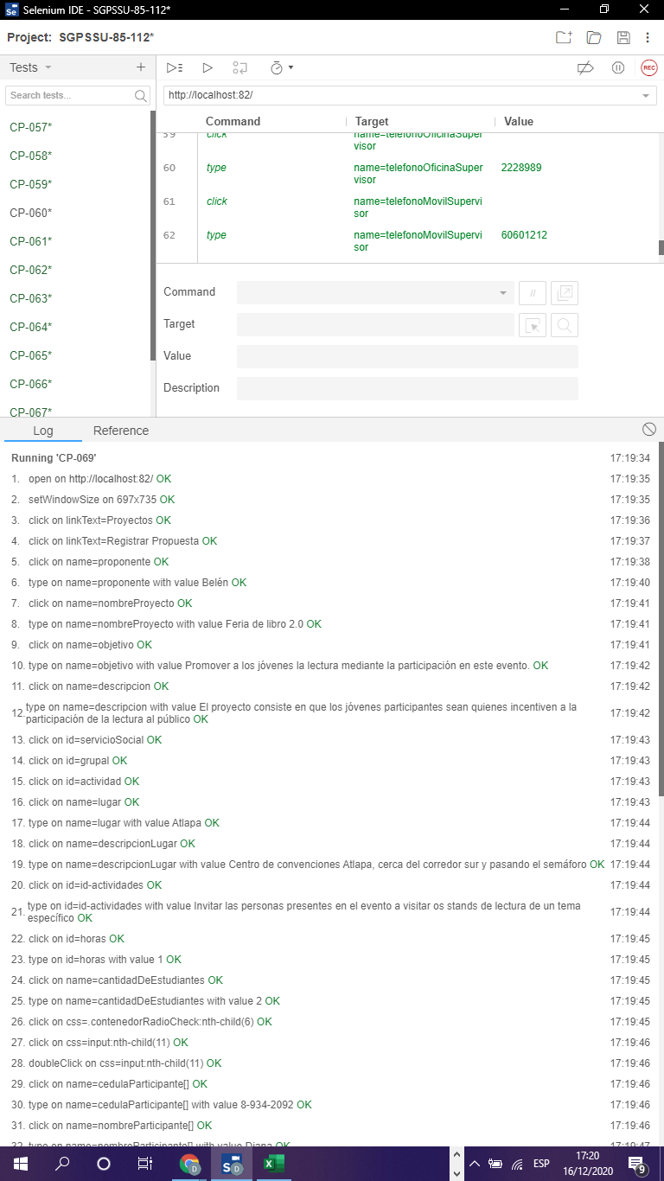

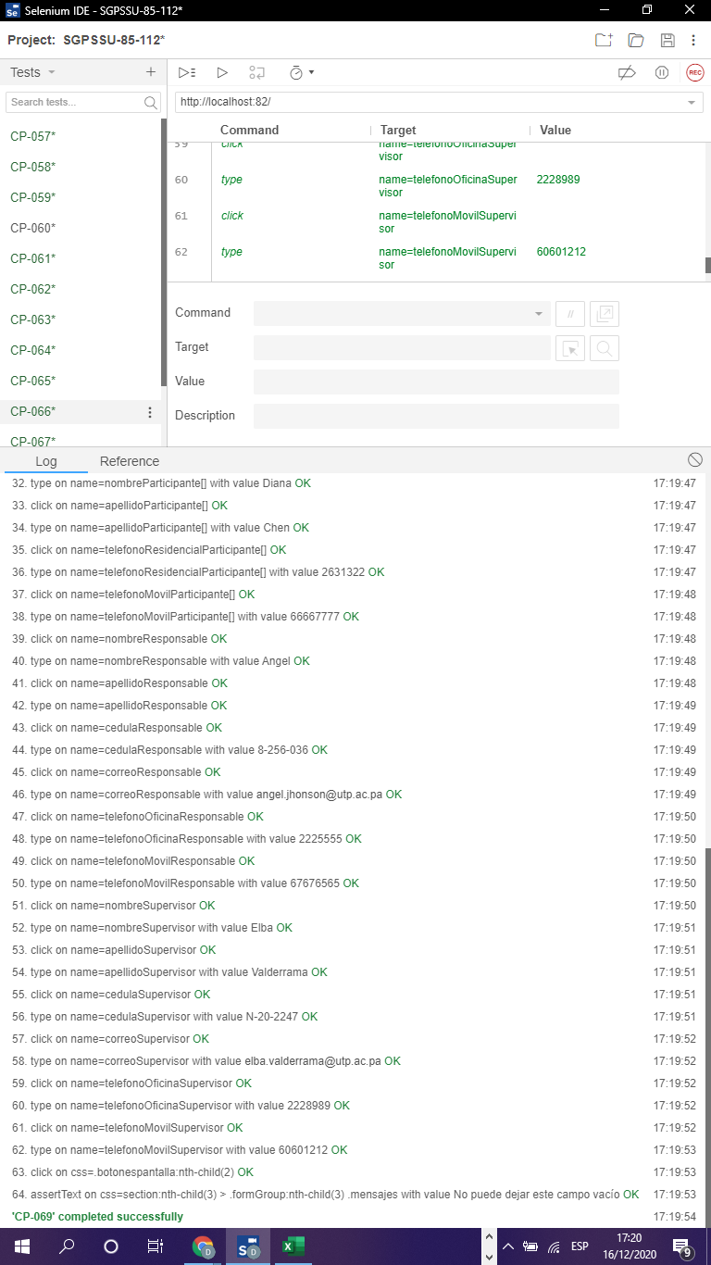

Ilustración 72 resultados de la ejecución del CP-069.

* + 1. Reporte de ejecuciones en SpiraTeam

Tabla 110 reporte de ejecuciones del CP-069.

|  |  |  |  |  |  |  |  |  |  |  |
| --- | --- | --- | --- | --- | --- | --- | --- | --- | --- | --- |
| **Run #** | **Tester** | **Test**  **Set** | **Release** | **Version** | **Status** | **Type** | **Automation**  **Host** | **Est.**  **Duration** | **Actual**  **Duration** | **Execution**  **Date** |
| TR166 | Diana Chen |  | Sitio web | 1.0.0.0 | Passed | Manual |  |  | 0.00 | 16-Dec-2020 |

* 1. **CP-70**
     1. Resultados de la ejecución del caso de prueba

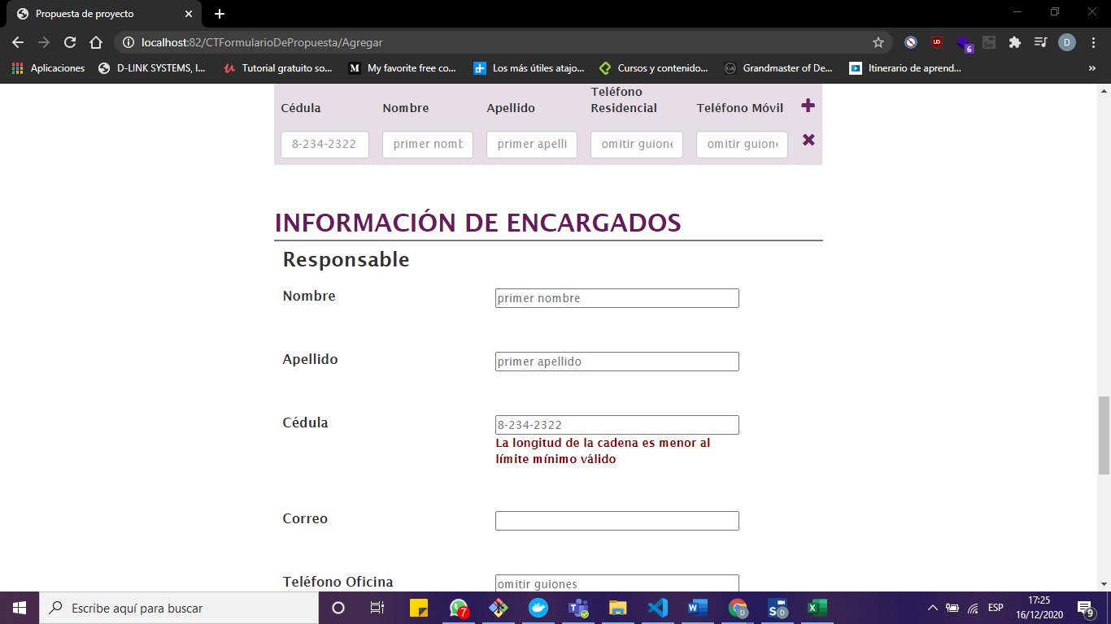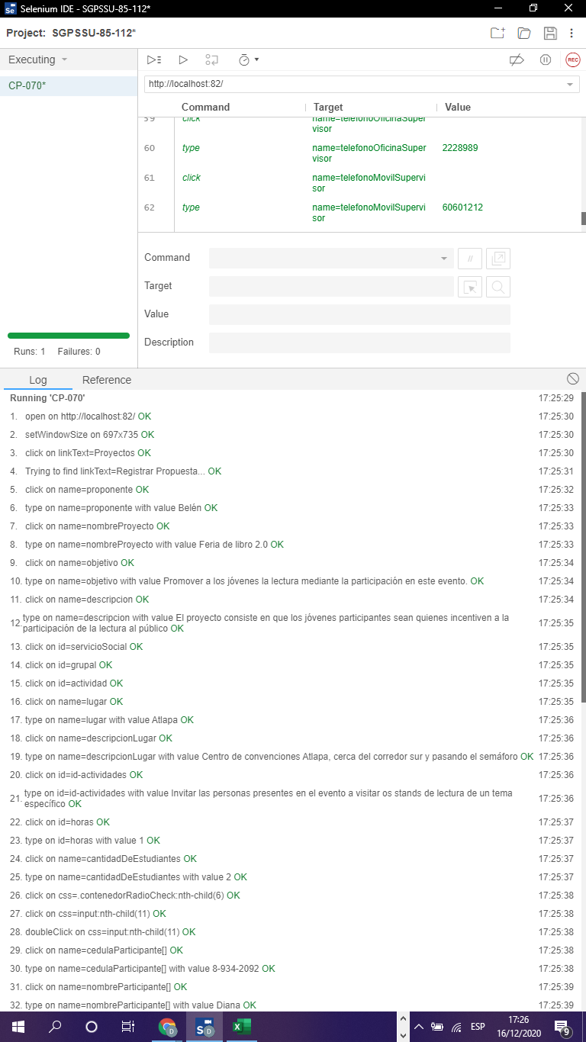

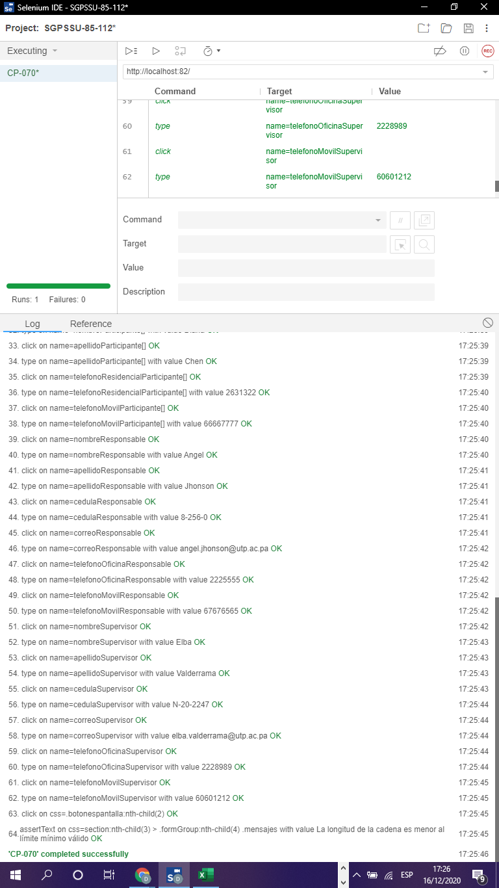

Ilustración 73 resultados de la ejecución del CP-070.

* + 1. Reporte de ejecuciones en SpiraTeam

Tabla 111 reporte de ejecuciones del CP-070.

|  |  |  |  |  |  |  |  |  |  |  |
| --- | --- | --- | --- | --- | --- | --- | --- | --- | --- | --- |
| **Run #** | **Tester** | **Test**  **Set** | **Release** | **Version** | **Status** | **Type** | **Automation**  **Host** | **Est.**  **Duration** | **Actual**  **Duration** | **Execution**  **Date** |
| TR167 | Diana Chen |  | Sitio web | 1.0.0.0 | Passed | Manual |  |  | 0.00 | 16-Dec-2020 |

* 1. **CP-71**
     1. Resultados de la ejecución del caso de prueba

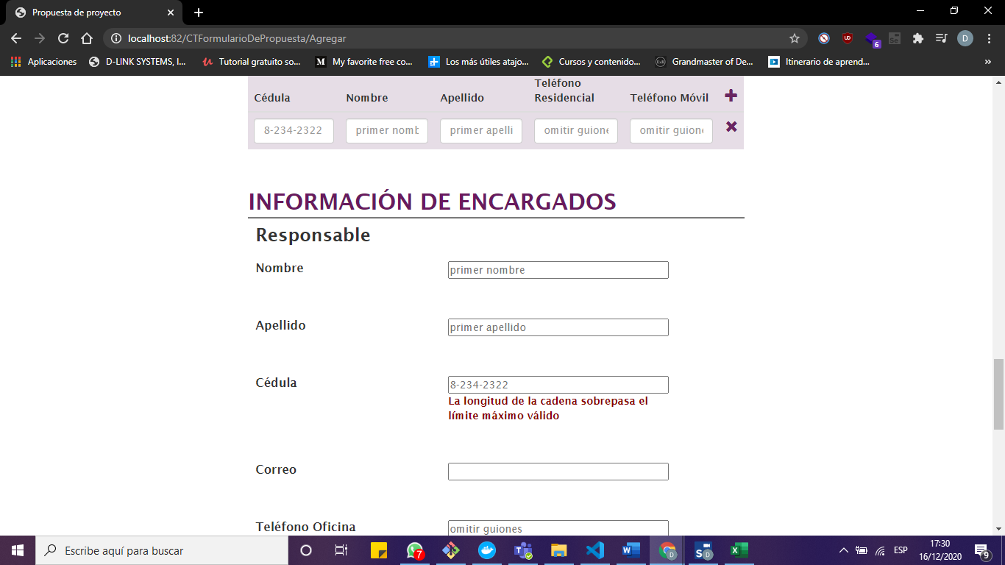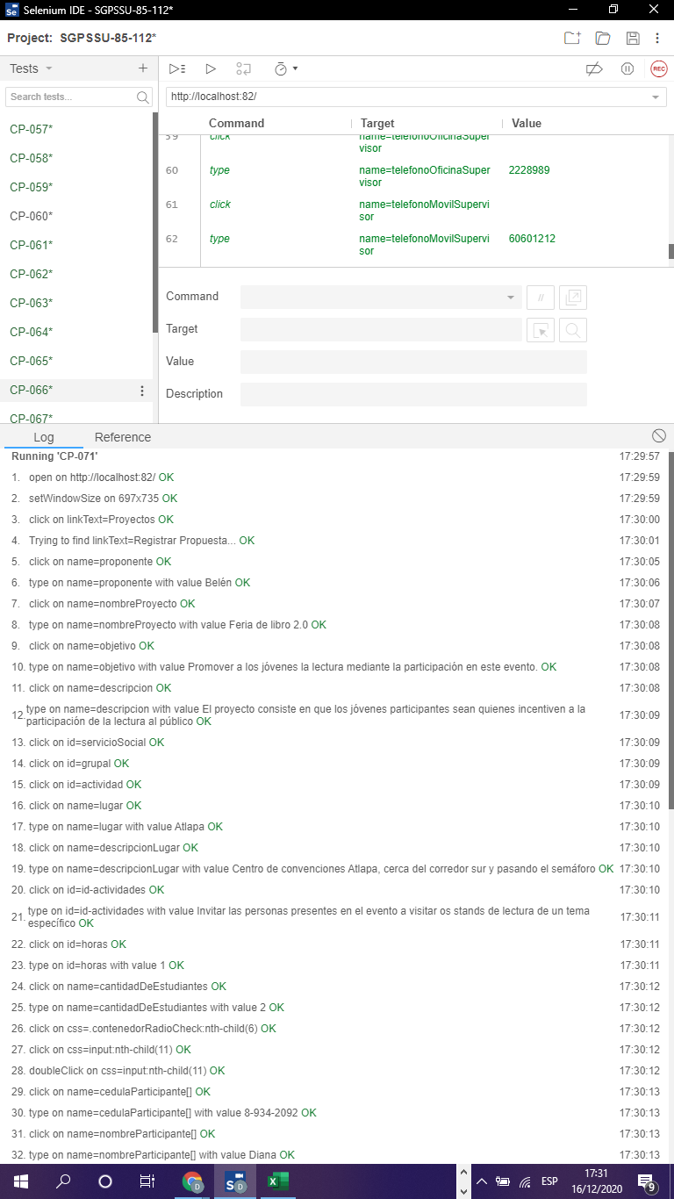

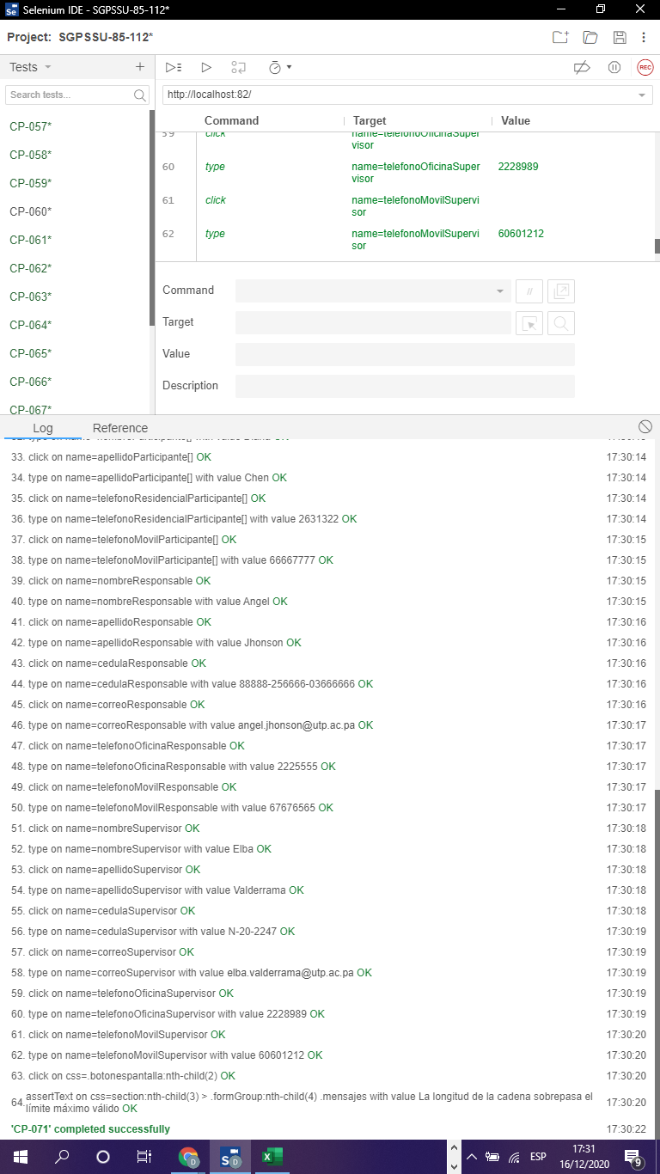



Ilustración 74 resultados de la ejecución del CP-071.

* + 1. Reporte de ejecuciones en SpiraTeam

Tabla 112 reporte de ejecuciones del CP-071.

|  |  |  |  |  |  |  |  |  |  |  |
| --- | --- | --- | --- | --- | --- | --- | --- | --- | --- | --- |
| **Run #** | **Tester** | **Test**  **Set** | **Release** | **Version** | **Status** | **Type** | **Automation**  **Host** | **Est.**  **Duration** | **Actual**  **Duration** | **Execution**  **Date** |
| TR168 | Diana Chen |  | Sitio web | 1.0.0.0 | Passed | Manual |  |  | 0.00 | 16-Dec-2020 |

* 1. **CP-72**
     1. Resultados de la ejecución del caso de prueba

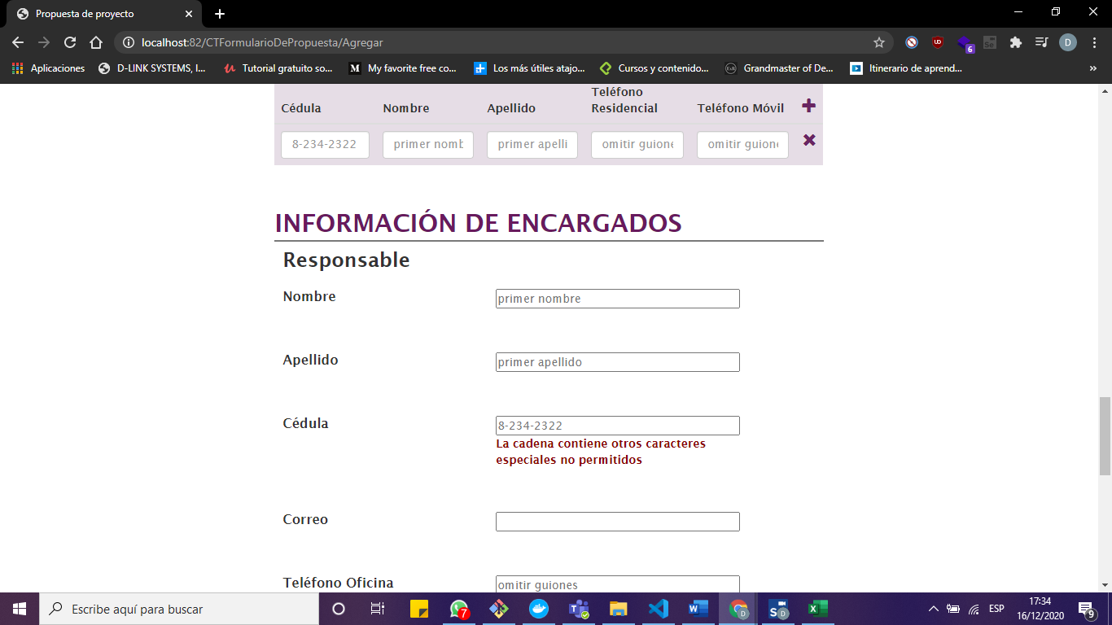

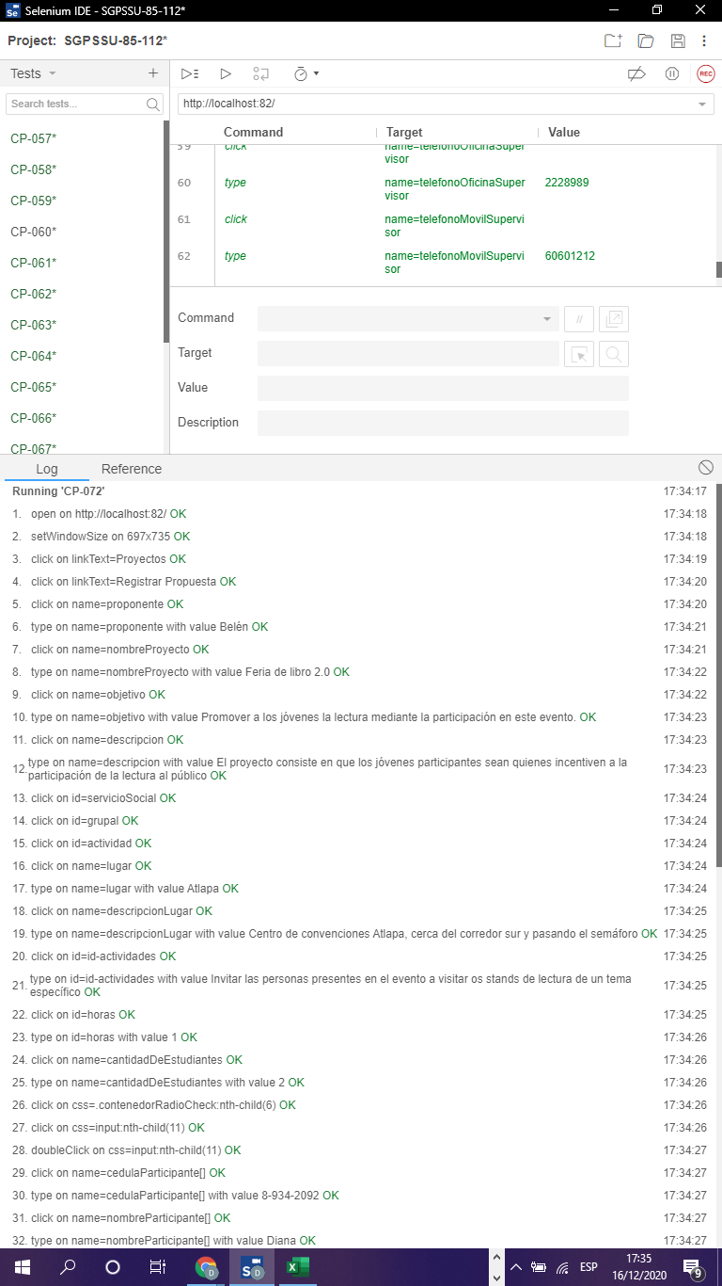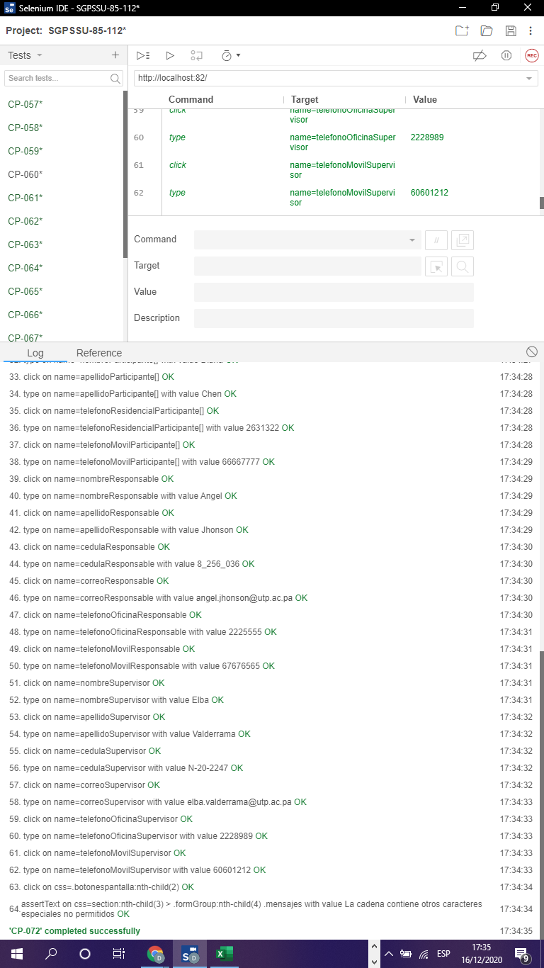

Ilustración 75 resultados de la ejecución del CP-072.

* + 1. Reporte de ejecuciones en SpiraTeam

Tabla 113 reporte de ejecuciones del CP-072.

|  |  |  |  |  |  |  |  |  |  |  |
| --- | --- | --- | --- | --- | --- | --- | --- | --- | --- | --- |
| **Run #** | **Tester** | **Test**  **Set** | **Release** | **Version** | **Status** | **Type** | **Automation**  **Host** | **Est.**  **Duration** | **Actual**  **Duration** | **Execution**  **Date** |
| TR169 | Diana Chen |  | Sitio web | 1.0.0.0 | Passed | Manual |  |  | 0.00 | 16-Dec-2020 |

* 1. **CP-73**
     1. Resultados de la ejecución del caso de prueba

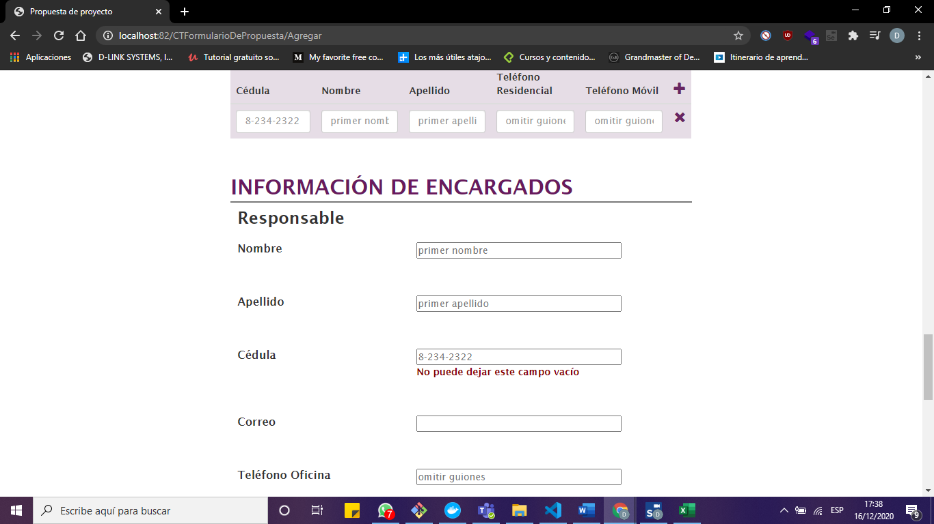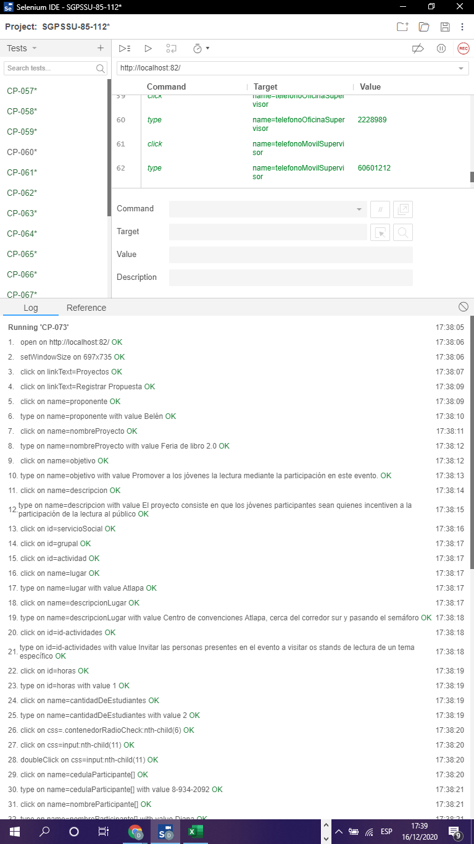

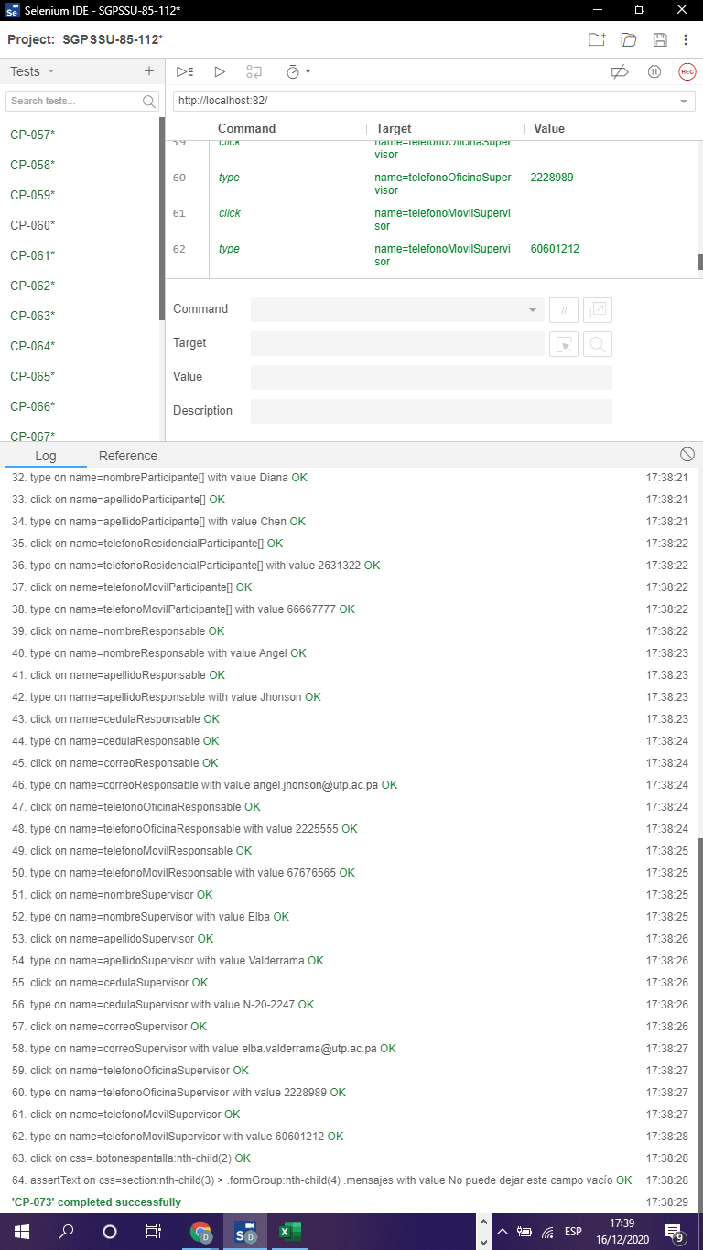

Ilustración 76 resultados de la ejecución del CP-073.

* + 1. Reporte de ejecuciones en SpiraTeam

Tabla 114 reporte de ejecuciones del CP-073.

|  |  |  |  |  |  |  |  |  |  |  |
| --- | --- | --- | --- | --- | --- | --- | --- | --- | --- | --- |
| **Run #** | **Tester** | **Test**  **Set** | **Release** | **Version** | **Status** | **Type** | **Automation**  **Host** | **Est.**  **Duration** | **Actual**  **Duration** | **Execution**  **Date** |
| TR170 | Diana Chen |  | Sitio web | 1.0.0.0 | Passed | Manual |  |  | 0.00 | 16-Dec-2020 |

* 1. **CP-74**
     1. Resultados de la ejecución del caso de prueba

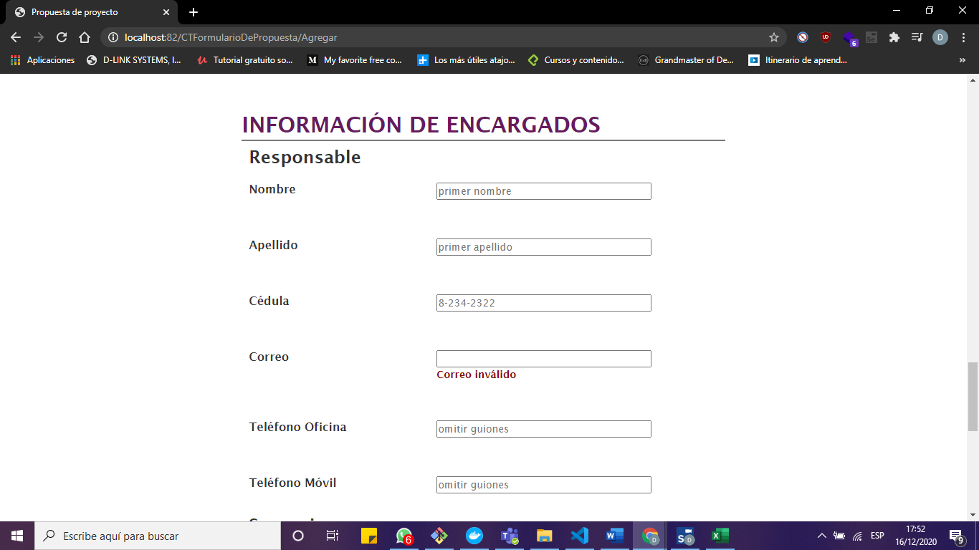

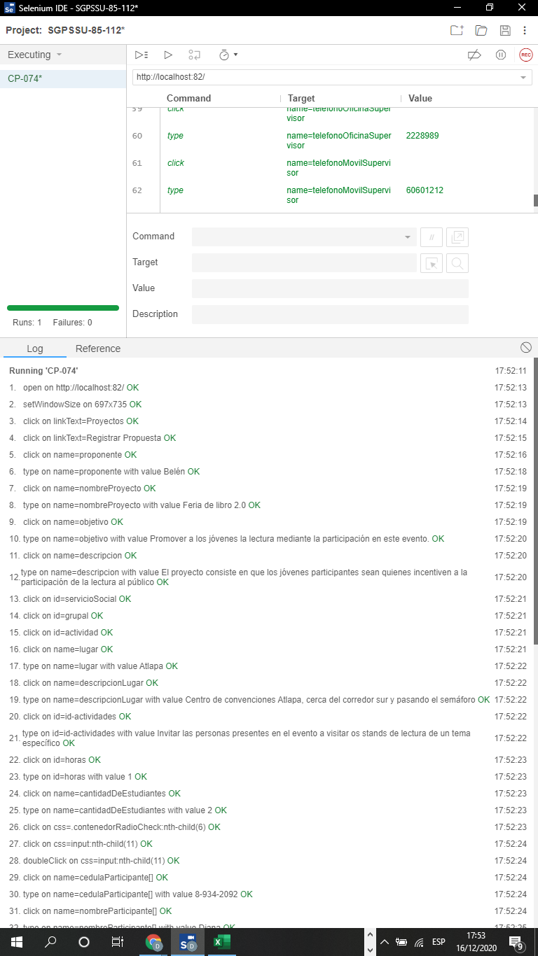

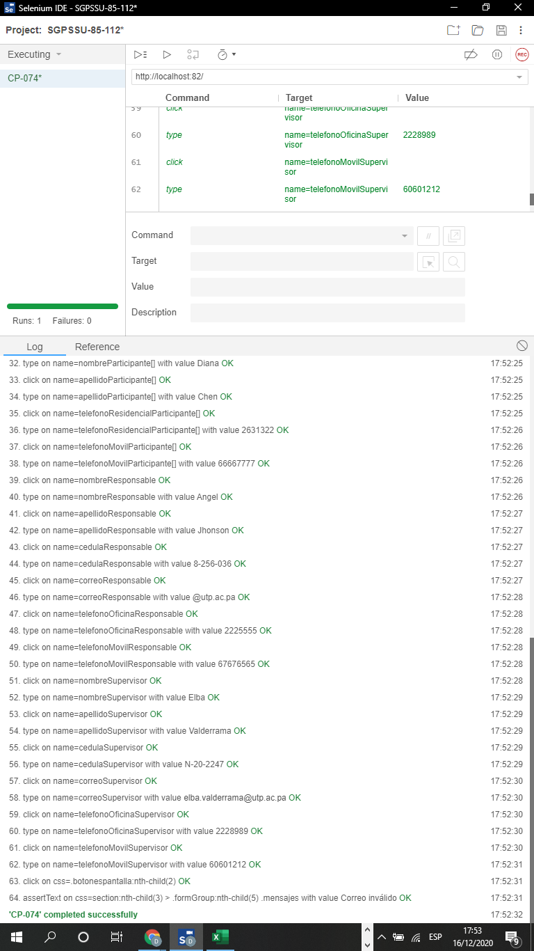

Ilustración 77 resultados de la ejecución del CP-074.

* + 1. Reporte de ejecuciones en SpiraTeam

Tabla 115 reporte de ejecuciones del CP-074.

|  |  |  |  |  |  |  |  |  |  |  |
| --- | --- | --- | --- | --- | --- | --- | --- | --- | --- | --- |
| **Run #** | **Tester** | **Test**  **Set** | **Release** | **Version** | **Status** | **Type** | **Automation**  **Host** | **Est.**  **Duration** | **Actual**  **Duration** | **Execution**  **Date** |
| TR171 | Diana Chen |  | Sitio web | 1.0.0.0 | Passed | Manual |  |  | 0.00 | 16-Dec-2020 |

* 1. **CP-75**
     1. Resultados de la ejecución del caso de prueba

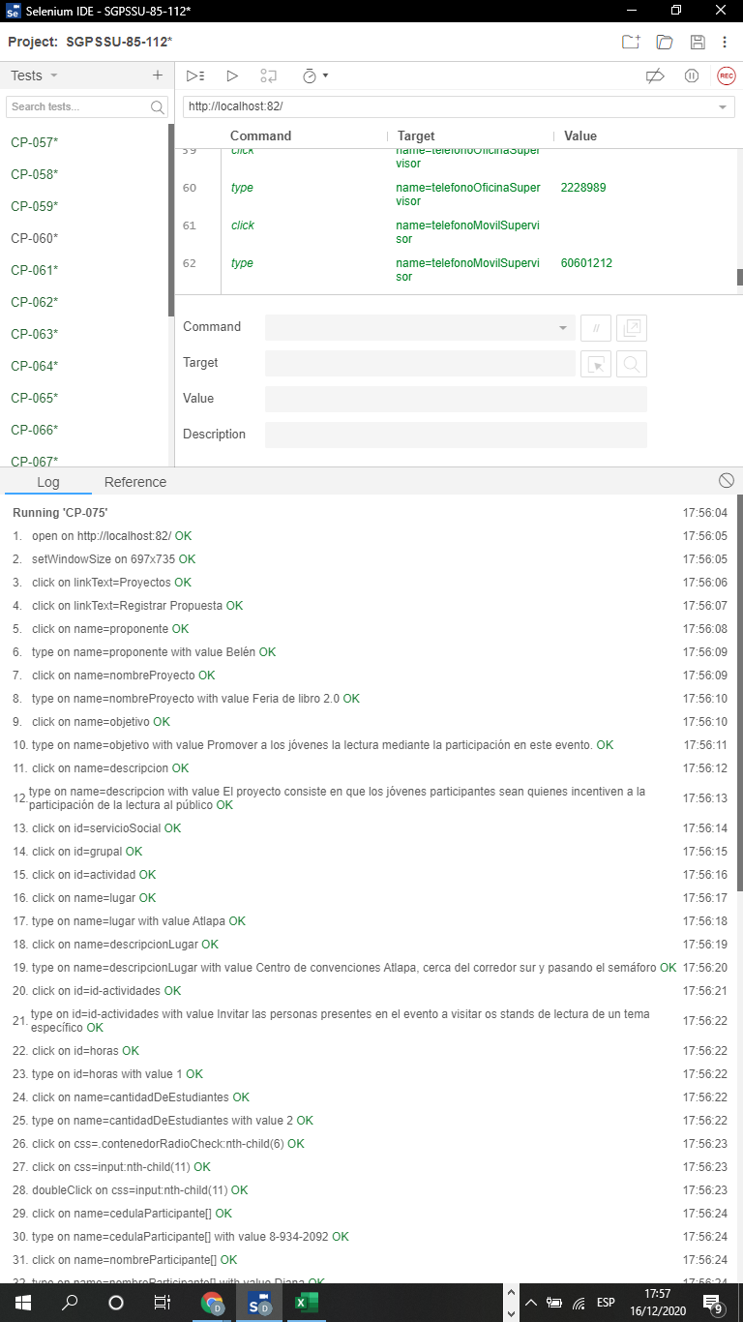

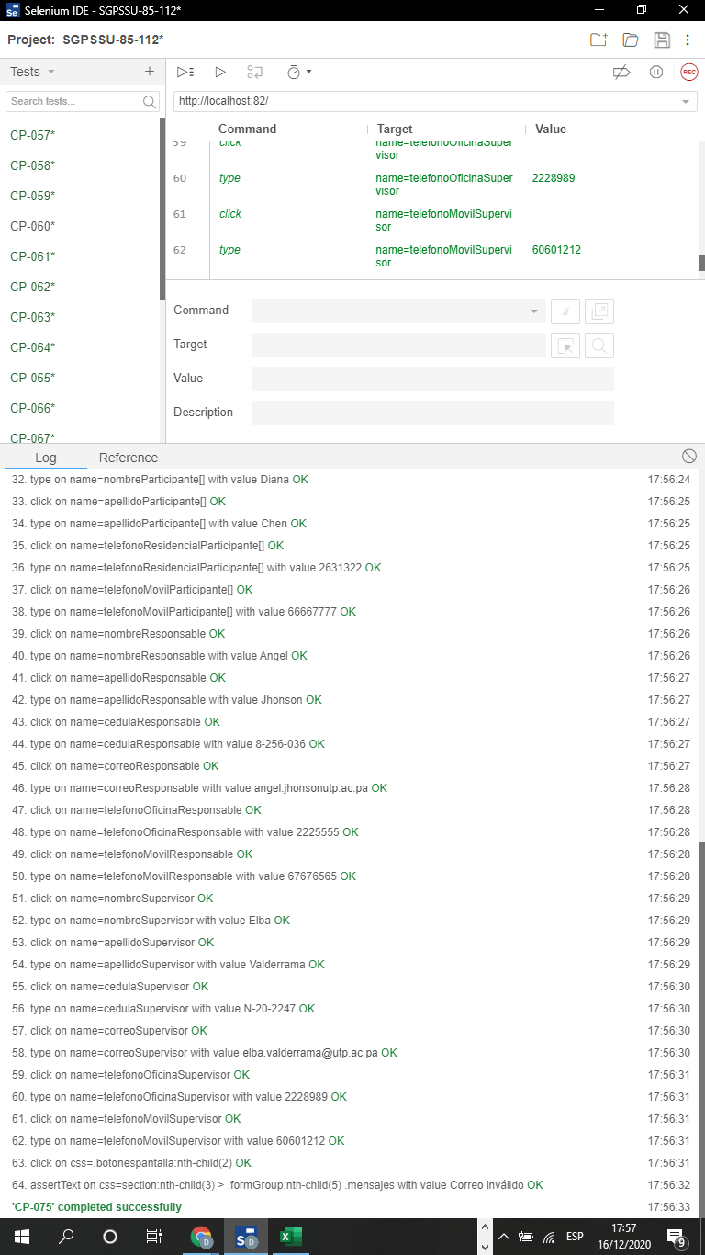

Ilustración 78 resultados de la ejecución del CP-075.

* + 1. Reporte de ejecuciones en SpiraTeam

Tabla 116 reporte de ejecuciones del CP-075.

|  |  |  |  |  |  |  |  |  |  |  |
| --- | --- | --- | --- | --- | --- | --- | --- | --- | --- | --- |
| **Run #** | **Tester** | **Test**  **Set** | **Release** | **Version** | **Status** | **Type** | **Automation**  **Host** | **Est.**  **Duration** | **Actual**  **Duration** | **Execution**  **Date** |
| TR172 | Diana Chen |  | Sitio web | 1.0.0.0 | Passed | Manual |  |  | 0.00 | 16-Dec-2020 |

* 1. **CP-76**
     1. Resultados de la ejecución del caso de prueba

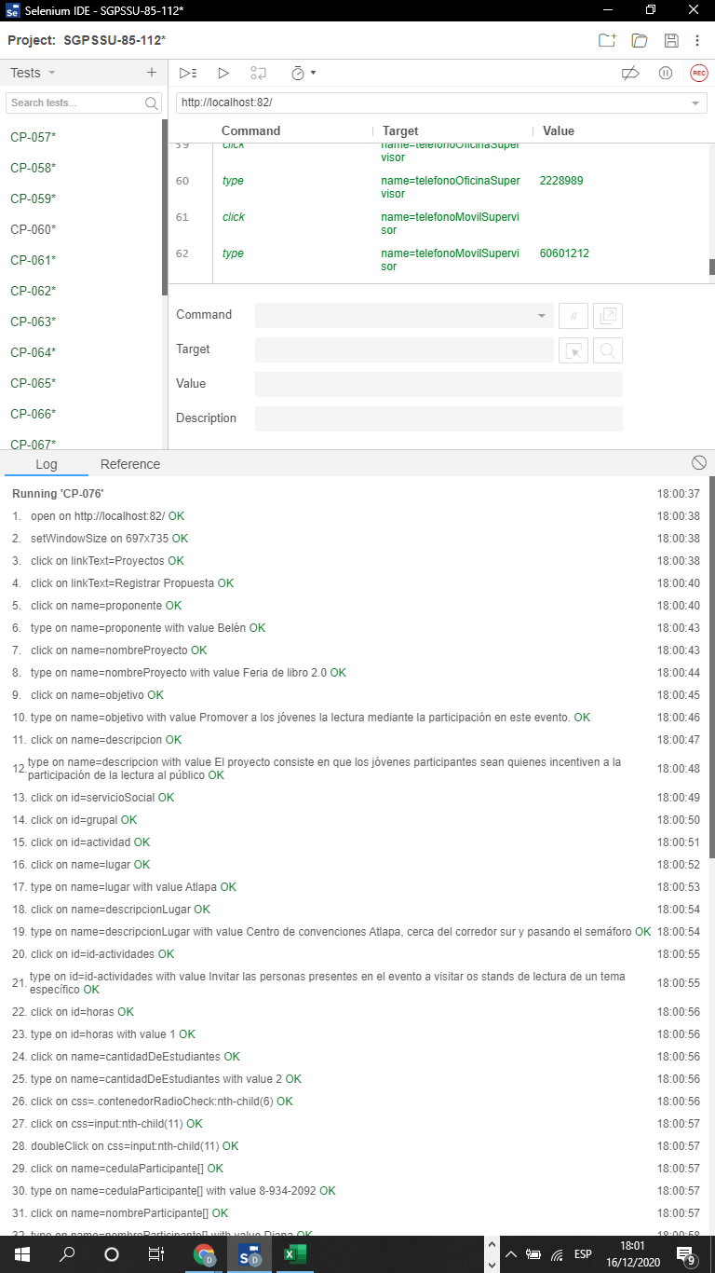

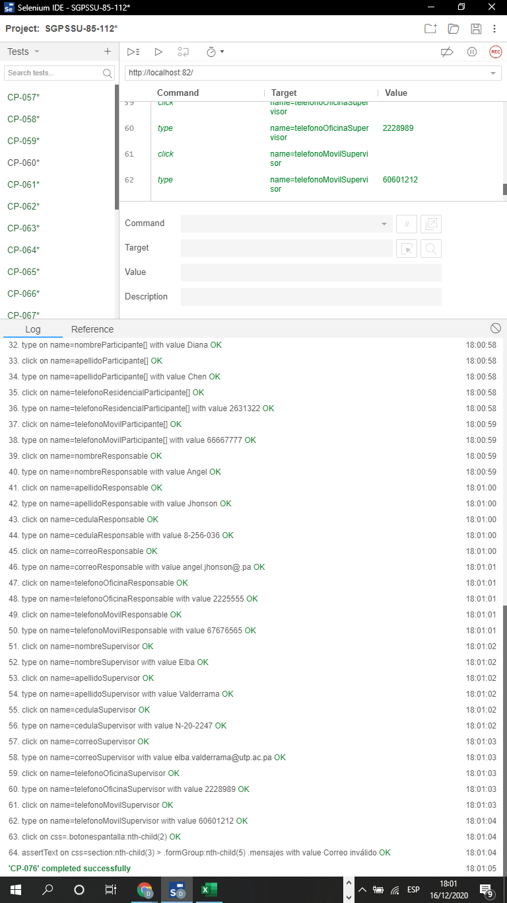

Ilustración 79 resultados de la ejecución del CP-076.

* + 1. Reporte de ejecuciones en SpiraTeam

Tabla 117 reporte de ejecuciones del CP-076.

|  |  |  |  |  |  |  |  |  |  |  |
| --- | --- | --- | --- | --- | --- | --- | --- | --- | --- | --- |
| **Run #** | **Tester** | **Test**  **Set** | **Release** | **Version** | **Status** | **Type** | **Automation**  **Host** | **Est.**  **Duration** | **Actual**  **Duration** | **Execution**  **Date** |
| TR173 | Diana Chen |  | Sitio web | 1.0.0.0 | Passed | Manual |  |  | 0.00 | 16-Dec-2020 |

* 1. **CP-77**
     1. Resultados de la ejecución del caso de prueba

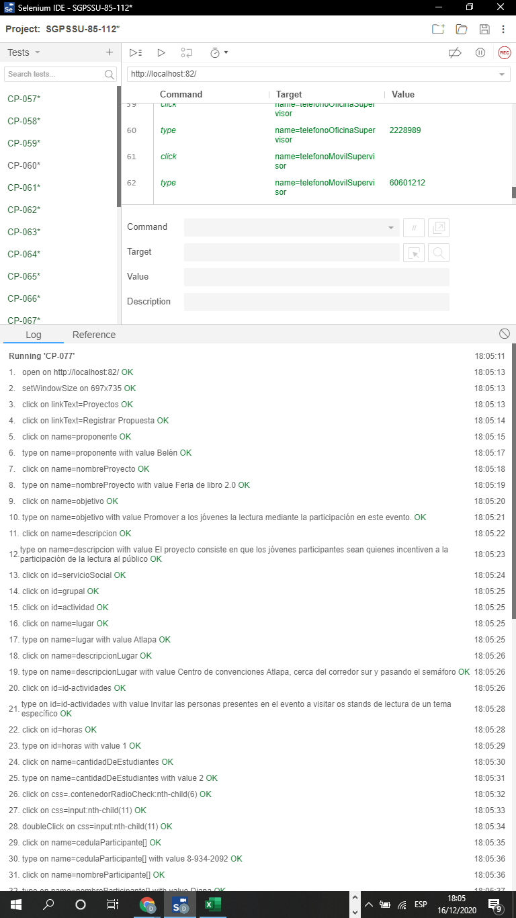

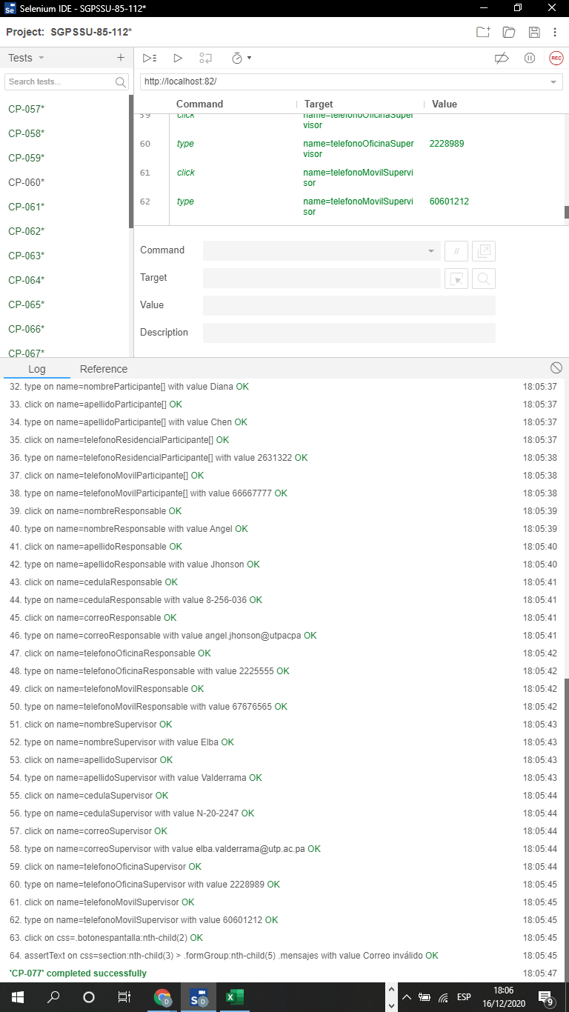

Ilustración 80 resultados de la ejecución del CP-077.

* + 1. Reporte de ejecuciones en SpiraTeam

Tabla 118 reporte de ejecuciones del CP-077.

|  |  |  |  |  |  |  |  |  |  |  |
| --- | --- | --- | --- | --- | --- | --- | --- | --- | --- | --- |
| **Run #** | **Tester** | **Test**  **Set** | **Release** | **Version** | **Status** | **Type** | **Automation**  **Host** | **Est.**  **Duration** | **Actual**  **Duration** | **Execution**  **Date** |
| TR174 | Diana Chen |  | Sitio web | 1.0.0.0 | Passed | Manual |  |  | 0.00 | 16-Dec-2020 |

* 1. **CP-78**
     1. Resultados de la ejecución del caso de prueba



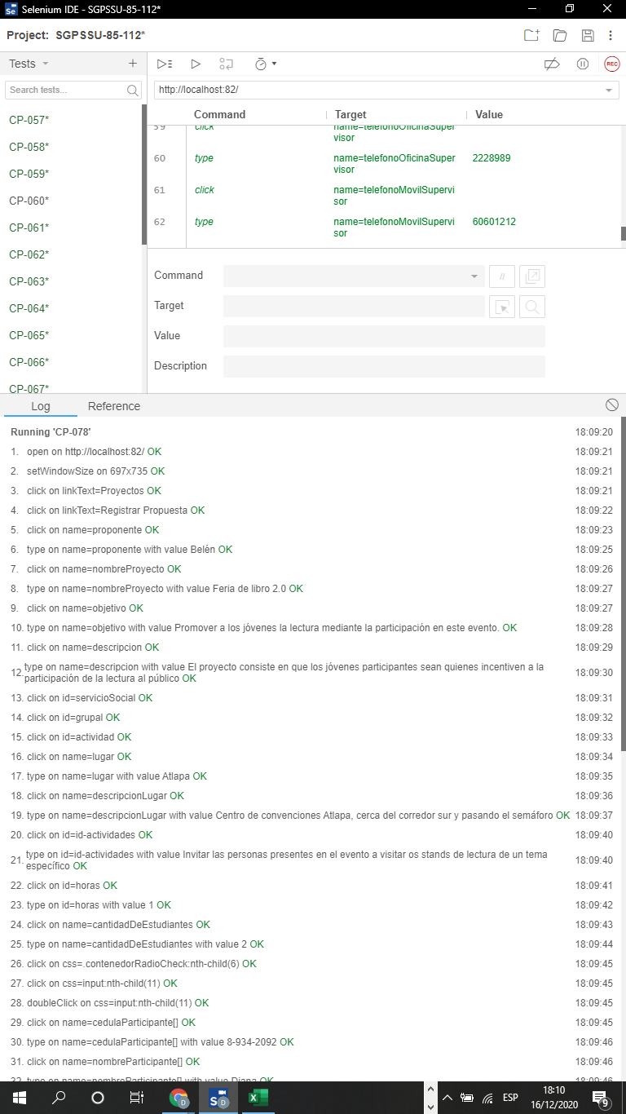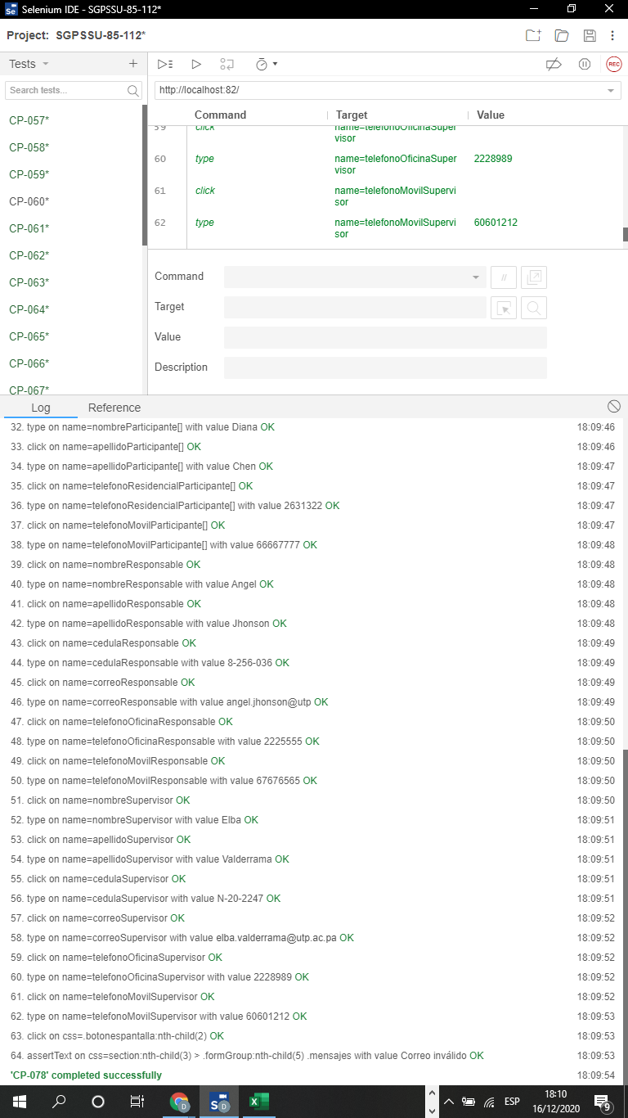

Ilustración 81 resultados de la ejecución del CP-078.

* + 1. Reporte de ejecuciones en SpiraTeam

Tabla 119 reporte de ejecuciones del CP-078.

|  |  |  |  |  |  |  |  |  |  |  |
| --- | --- | --- | --- | --- | --- | --- | --- | --- | --- | --- |
| **Run #** | **Tester** | **Test**  **Set** | **Release** | **Version** | **Status** | **Type** | **Automation**  **Host** | **Est.**  **Duration** | **Actual**  **Duration** | **Execution**  **Date** |
| TR175 | Diana Chen |  | Sitio web | 1.0.0.0 | Passed | Manual |  |  | 0.00 | 16-Dec-2020 |

* 1. **CP-79**
     1. Resultados de la ejecución del caso de prueba

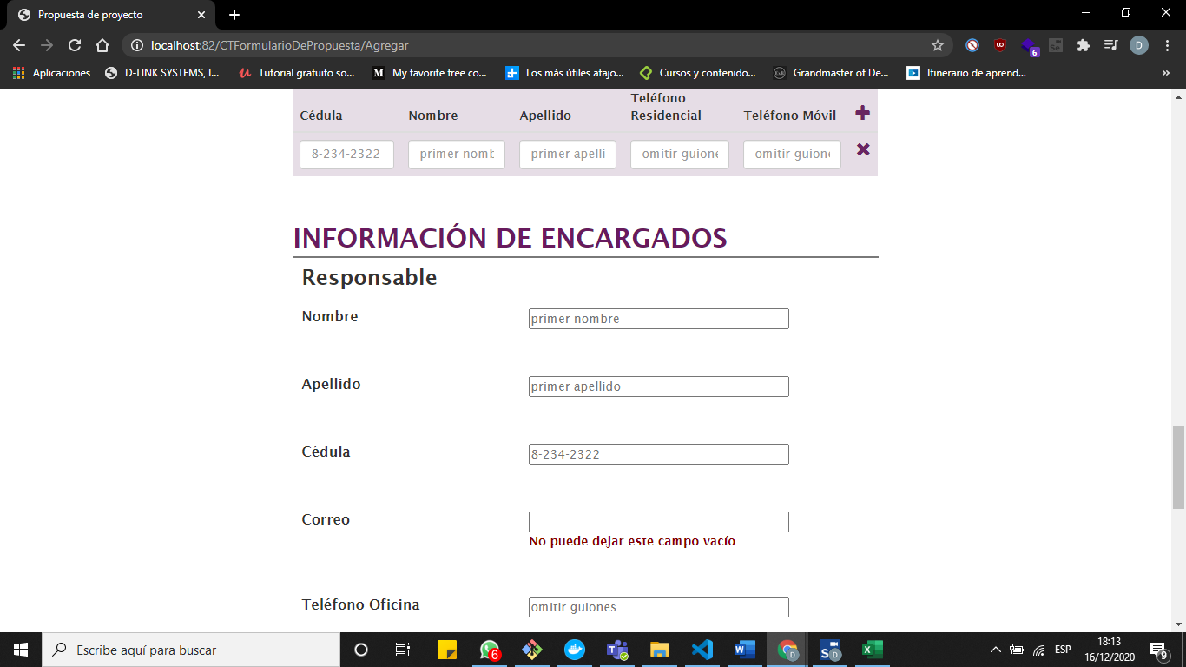

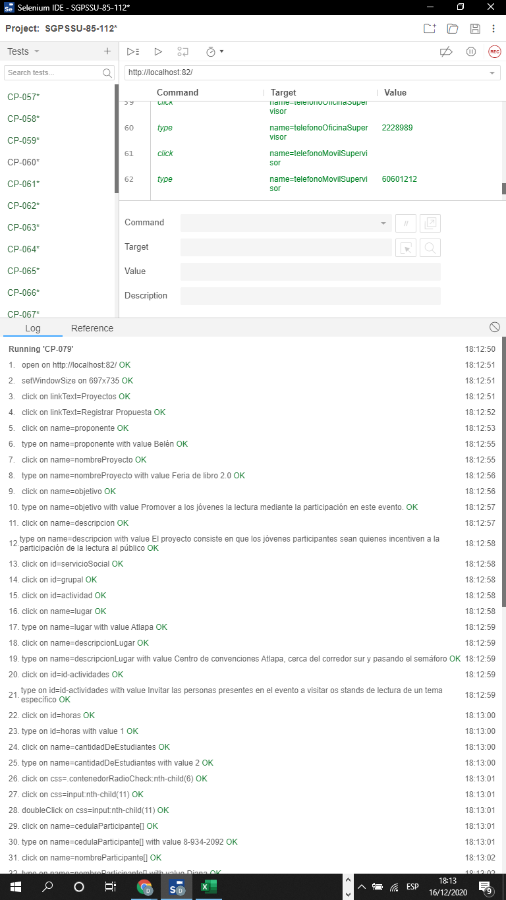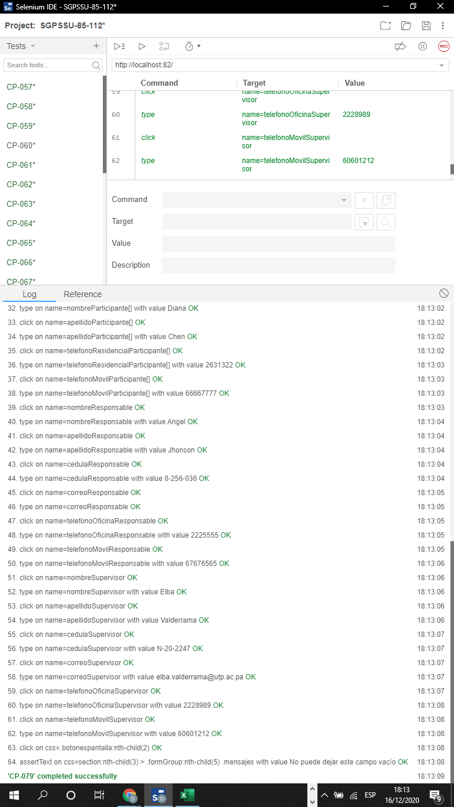

Ilustración 82 resultados de la ejecución del CP-079.

* + 1. Reporte de ejecuciones en SpiraTeam

Tabla 120 reporte de ejecuciones del CP-079.

|  |  |  |  |  |  |  |  |  |  |  |
| --- | --- | --- | --- | --- | --- | --- | --- | --- | --- | --- |
| **Run #** | **Tester** | **Test**  **Set** | **Release** | **Version** | **Status** | **Type** | **Automation**  **Host** | **Est.**  **Duration** | **Actual**  **Duration** | **Execution**  **Date** |
| TR176 | Diana Chen |  | Sitio web | 1.0.0.0 | Passed | Manual |  |  | 0.00 | 16-Dec-2020 |

* 1. **CP-80**
     1. Resultados de la ejecución del caso de prueba

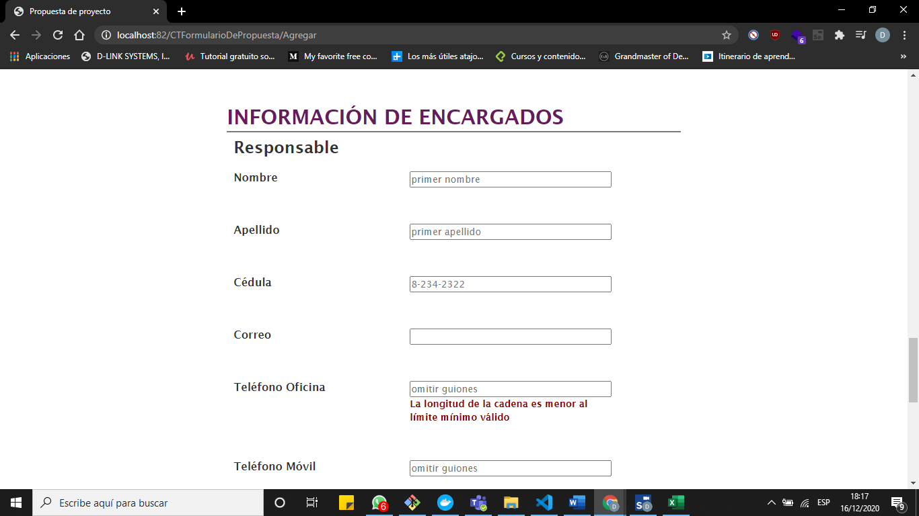

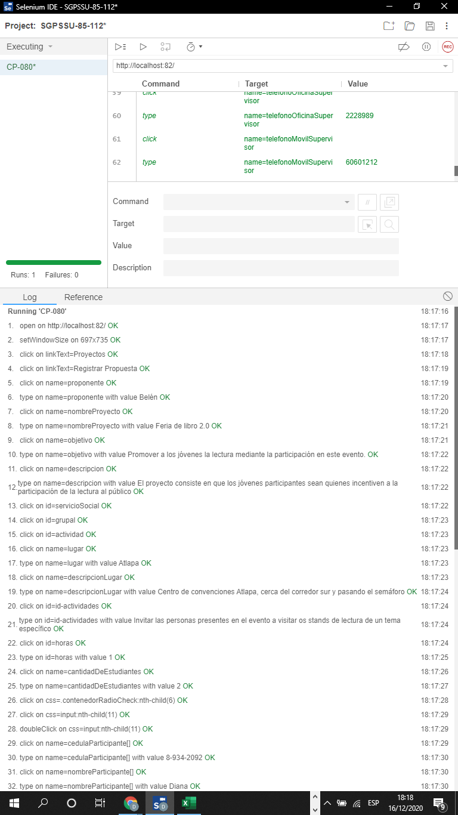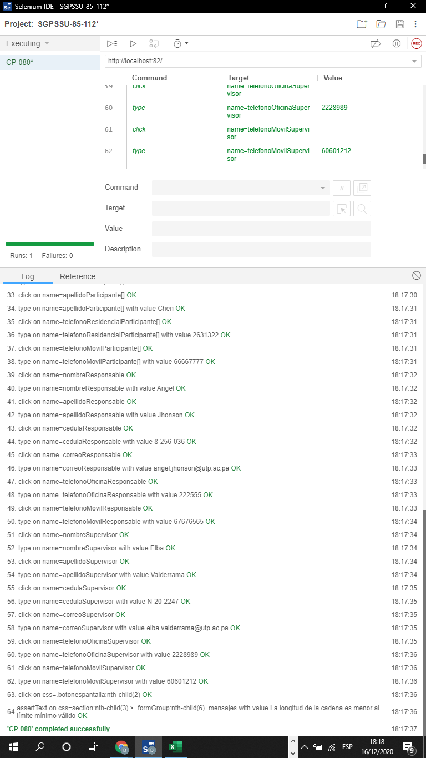

Ilustración 83 resultados de la ejecución del CP-080.

* + 1. Reporte de ejecuciones en SpiraTeam

Tabla 121 reporte de ejecuciones del CP-080.

|  |  |  |  |  |  |  |  |  |  |  |
| --- | --- | --- | --- | --- | --- | --- | --- | --- | --- | --- |
| **Run #** | **Tester** | **Test**  **Set** | **Release** | **Version** | **Status** | **Type** | **Automation**  **Host** | **Est.**  **Duration** | **Actual**  **Duration** | **Execution**  **Date** |
| TR177 | Diana Chen |  | Sitio web | 1.0.0.0 | Passed | Manual |  |  | 0.00 | 16-Dec-2020 |

* 1. **CP-81**
     1. Resultados de la ejecución del caso de prueba

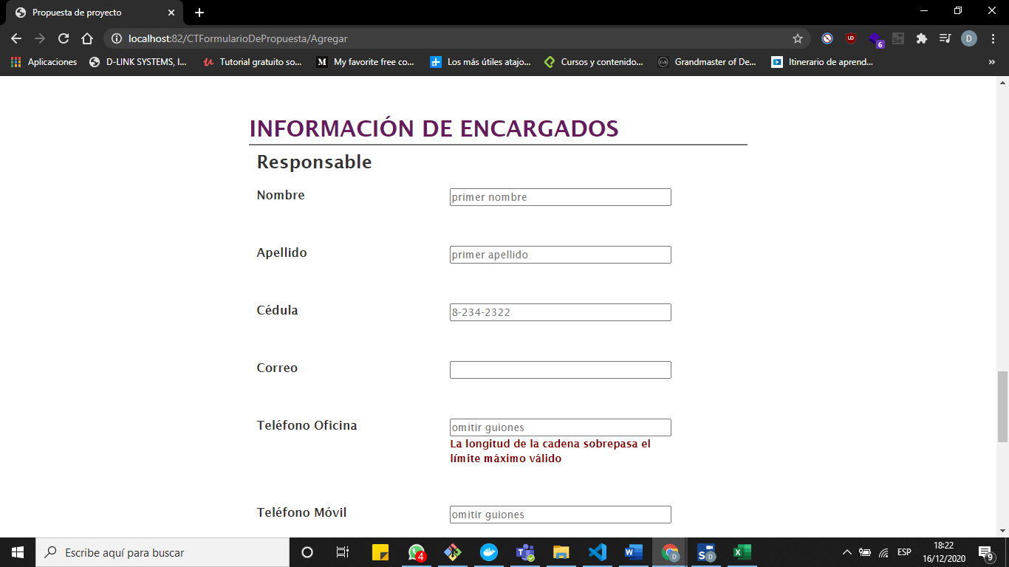

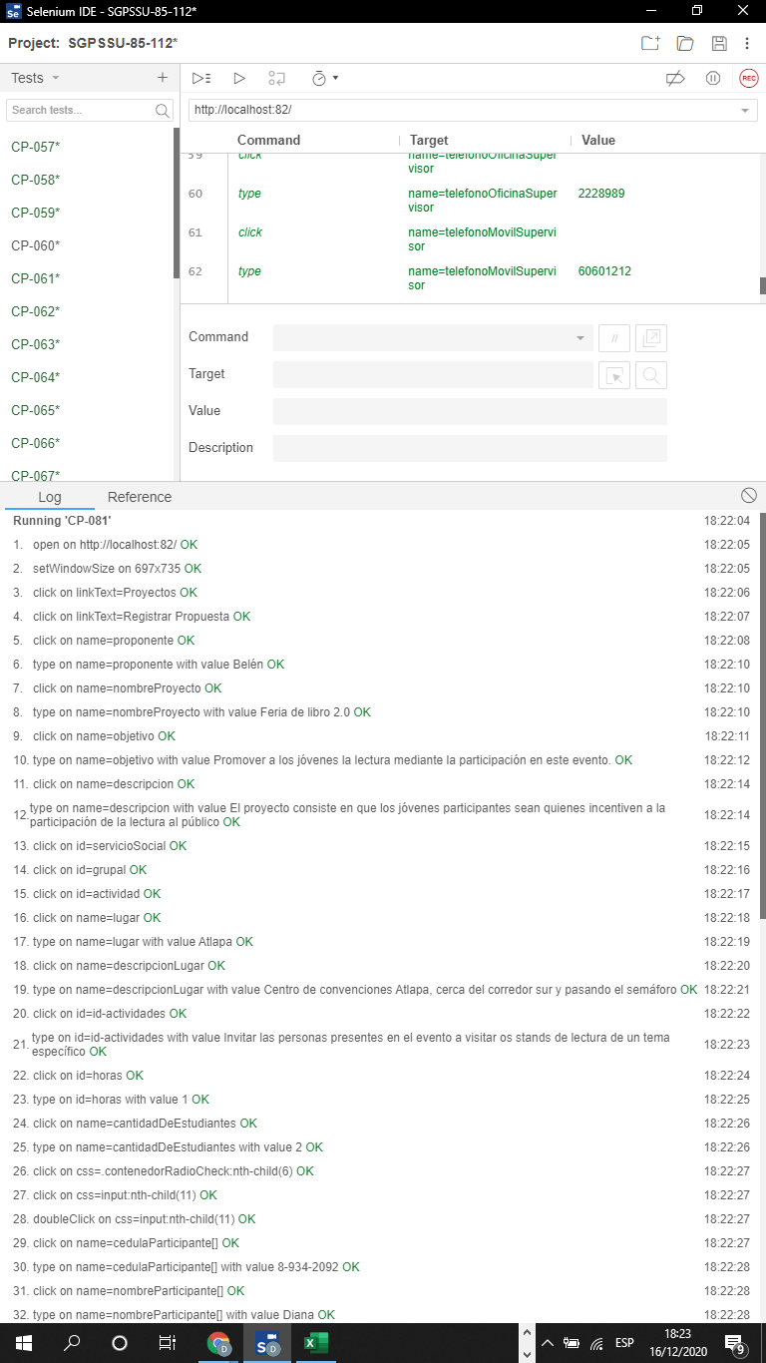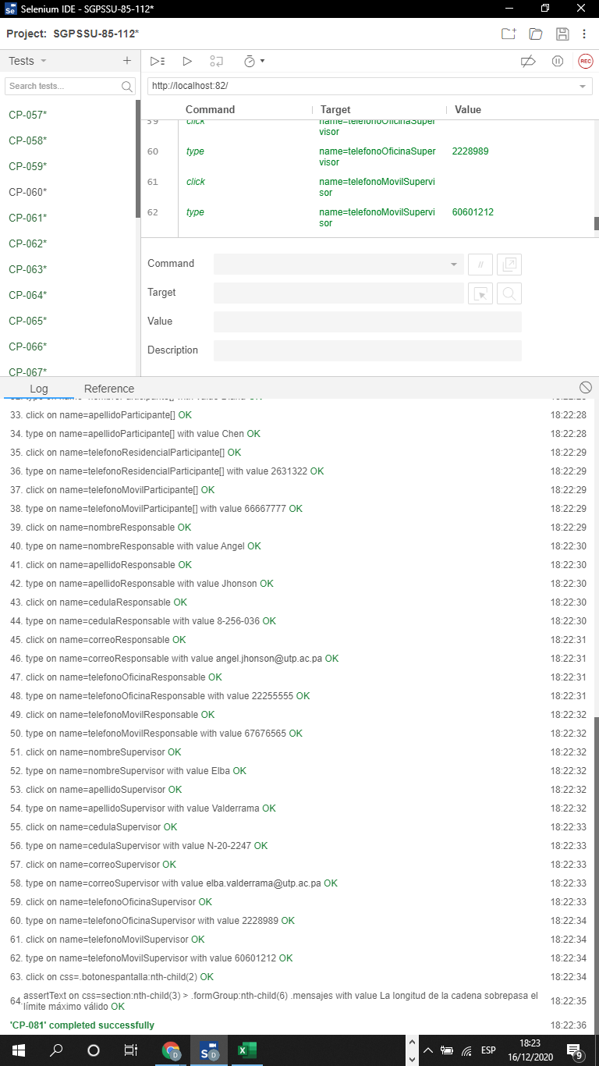

Ilustración 84 resultados de la ejecución del CP-081.

* + 1. Reporte de ejecuciones en SpiraTeam

Tabla 122 reporte de ejecuciones del CP-081.

|  |  |  |  |  |  |  |  |  |  |  |
| --- | --- | --- | --- | --- | --- | --- | --- | --- | --- | --- |
| **Run #** | **Tester** | **Test**  **Set** | **Release** | **Version** | **Status** | **Type** | **Automation**  **Host** | **Est.**  **Duration** | **Actual**  **Duration** | **Execution**  **Date** |
| TR178 | Diana Chen |  | Sitio web | 1.0.0.0 | Passed | Manual |  |  | 0.00 | 16-Dec-2020 |

* 1. **CP-82**
     1. Resultados de la ejecución del caso de prueba

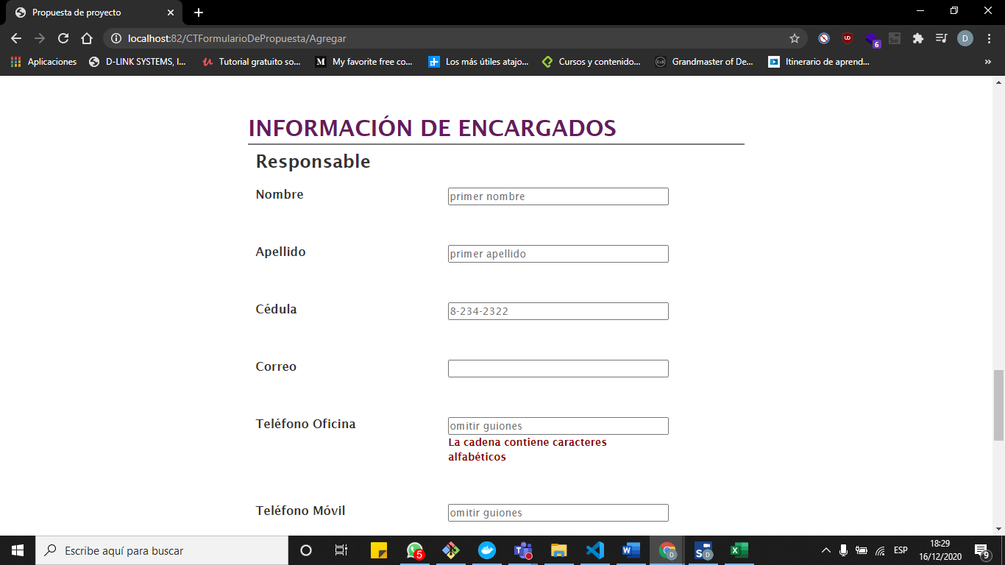

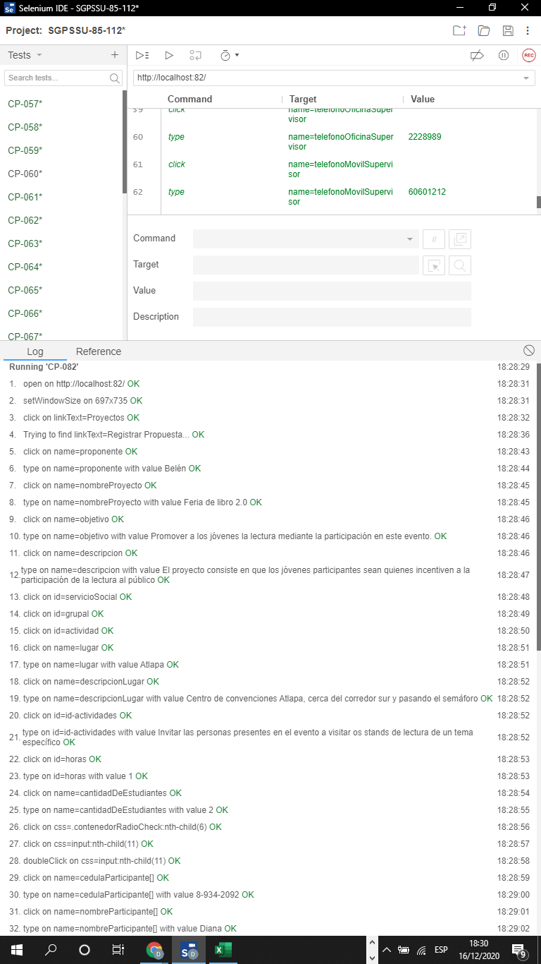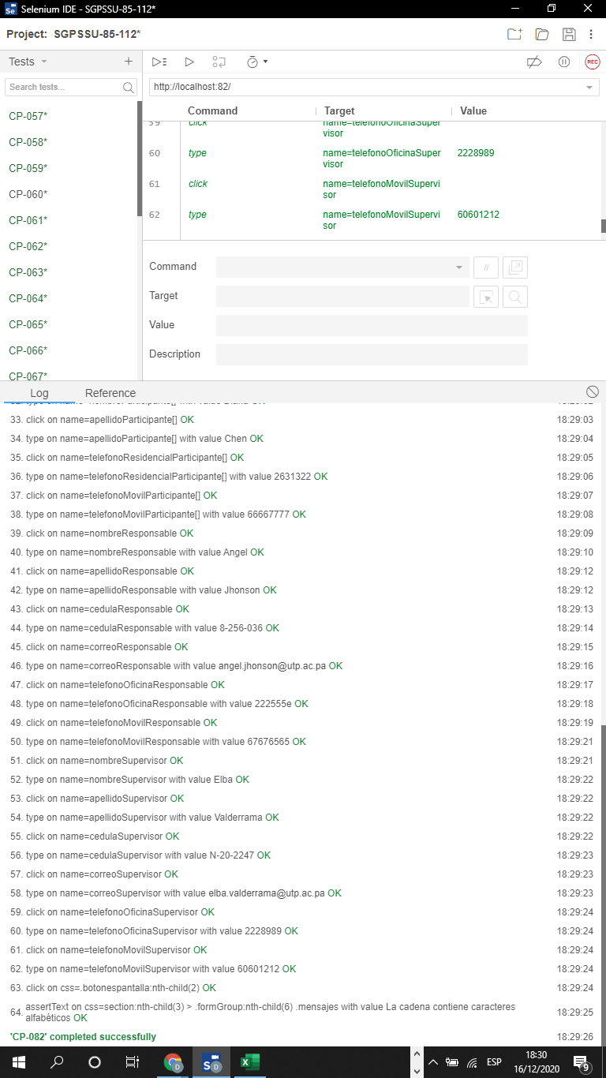

Ilustración 85 resultados de la ejecución del CP-082.

* + 1. Reporte de ejecuciones en SpiraTeam

Tabla 123 reporte de ejecuciones del CP-082.

|  |  |  |  |  |  |  |  |  |  |  |
| --- | --- | --- | --- | --- | --- | --- | --- | --- | --- | --- |
| **Run #** | **Tester** | **Test**  **Set** | **Release** | **Version** | **Status** | **Type** | **Automation**  **Host** | **Est.**  **Duration** | **Actual**  **Duration** | **Execution**  **Date** |
| TR179 | Diana Chen |  | Sitio web | 1.0.0.0 | Passed | Manual |  |  | 0.00 | 16-Dec-2020 |

* 1. **CP-83**
     1. Resultados de la ejecución del caso de prueba

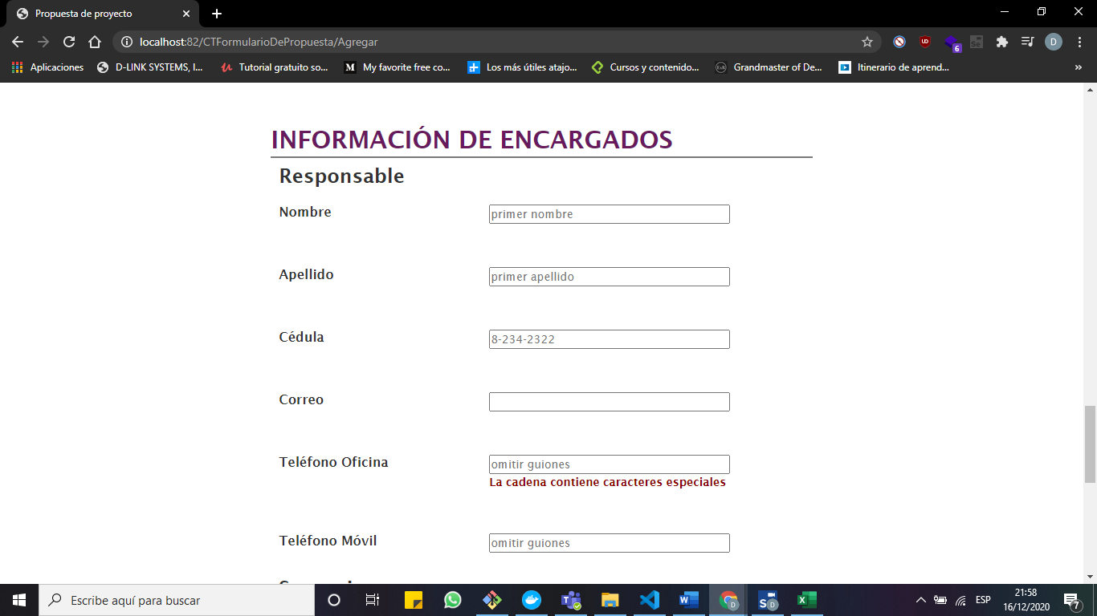

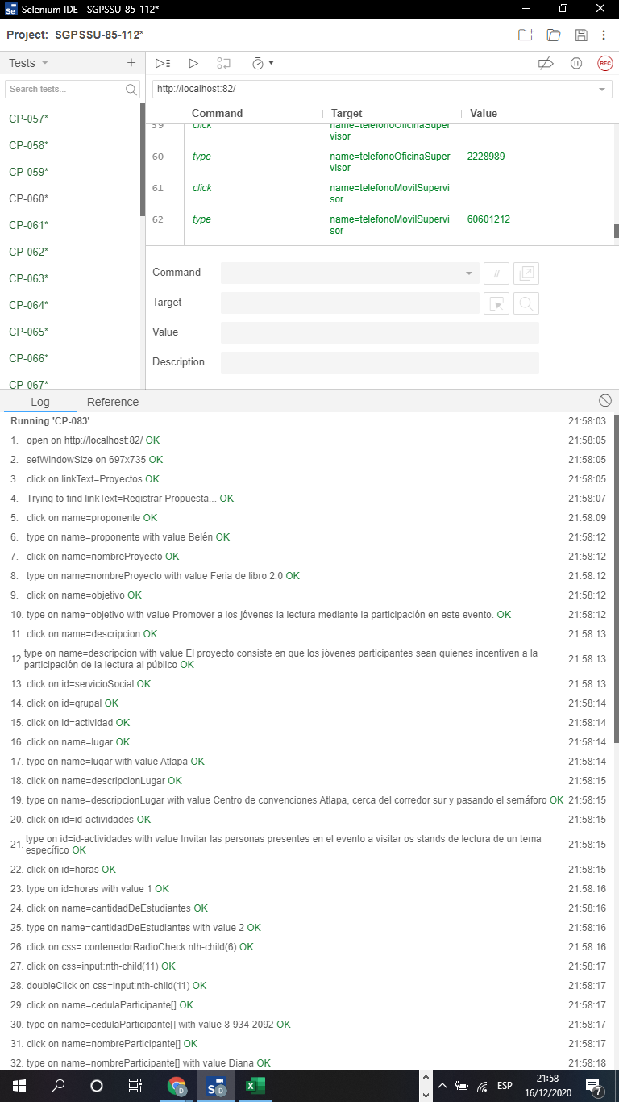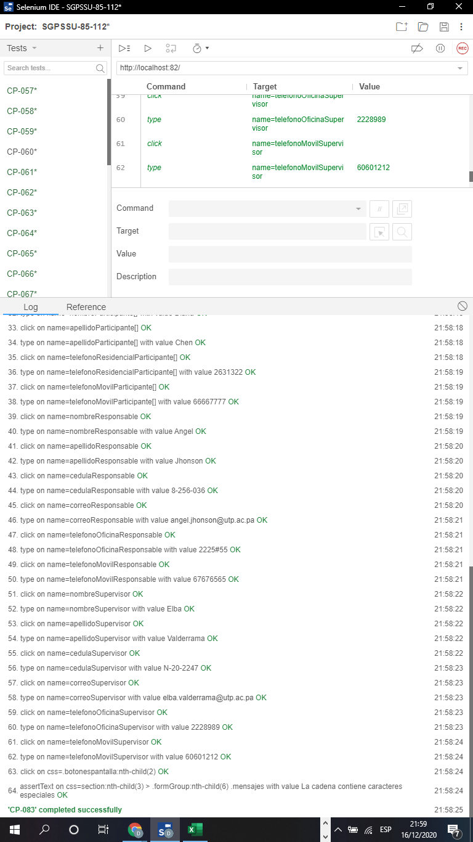

Ilustración 86 resultados de la ejecución del CP-083.

* + 1. Reporte de ejecuciones en SpiraTeam

Tabla 124 reporte de ejecuciones del CP-083.

|  |  |  |  |  |  |  |  |  |  |  |
| --- | --- | --- | --- | --- | --- | --- | --- | --- | --- | --- |
| **Run #** | **Tester** | **Test**  **Set** | **Release** | **Version** | **Status** | **Type** | **Automation**  **Host** | **Est.**  **Duration** | **Actual**  **Duration** | **Execution**  **Date** |
| TR180 | Diana Chen |  | Sitio web | 1.0.0.0 | Passed | Manual |  |  | 0.00 | 16-Dec-2020 |

* 1. **CP-84**
     1. Resultados de la ejecución del caso de prueba

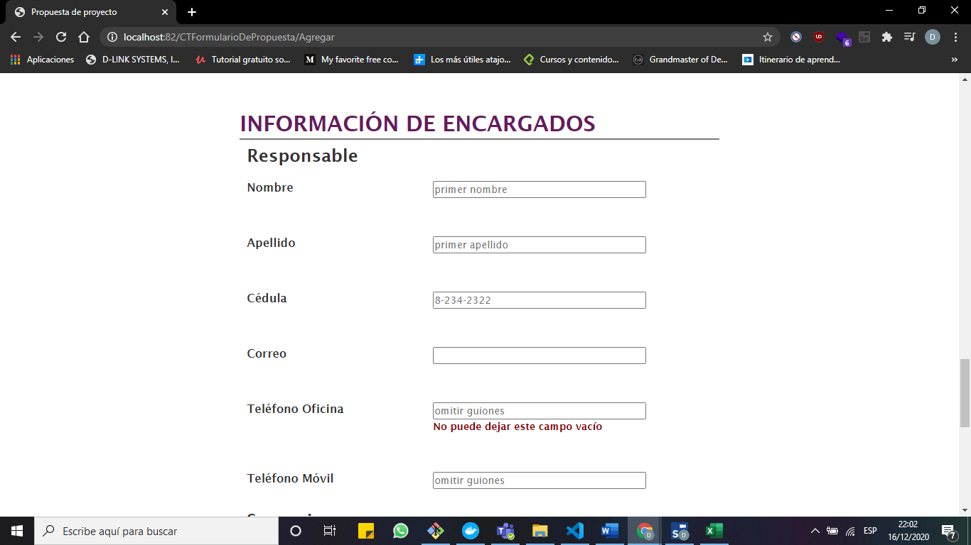

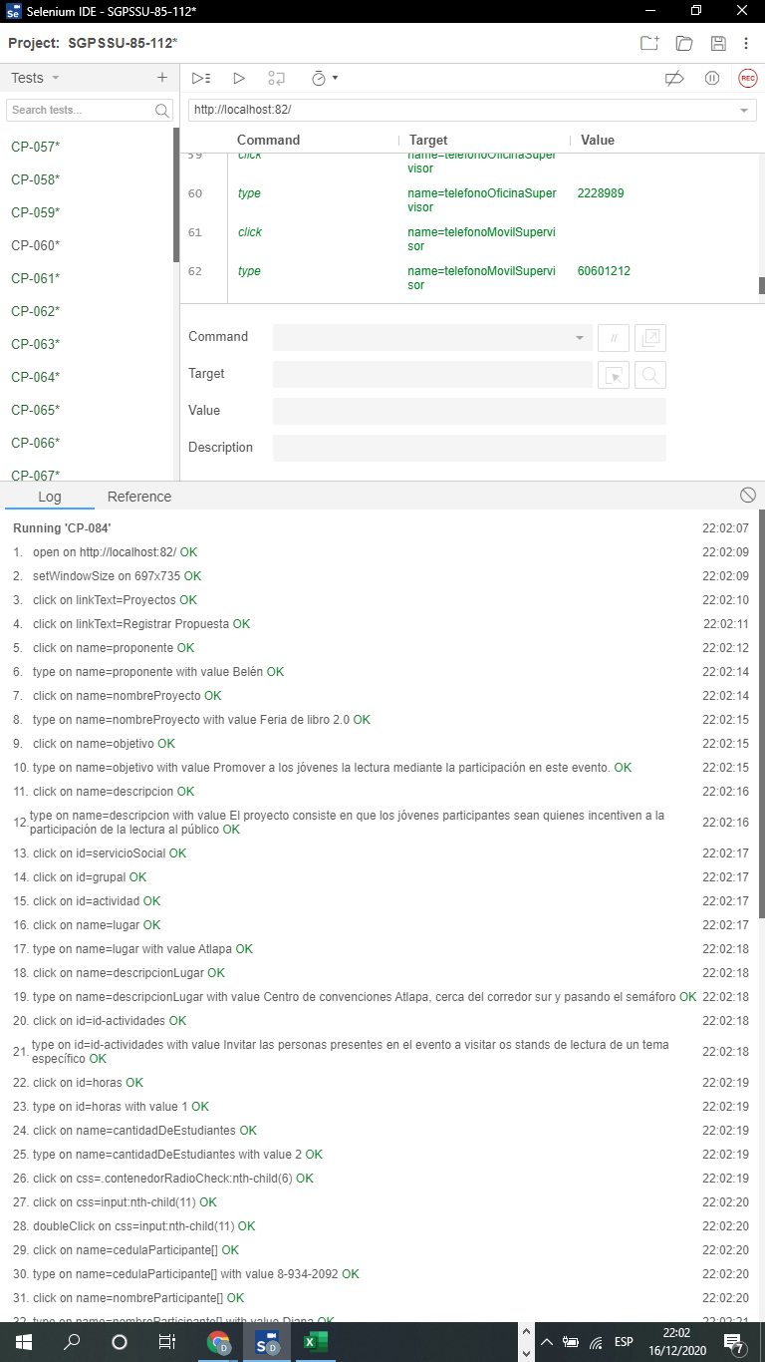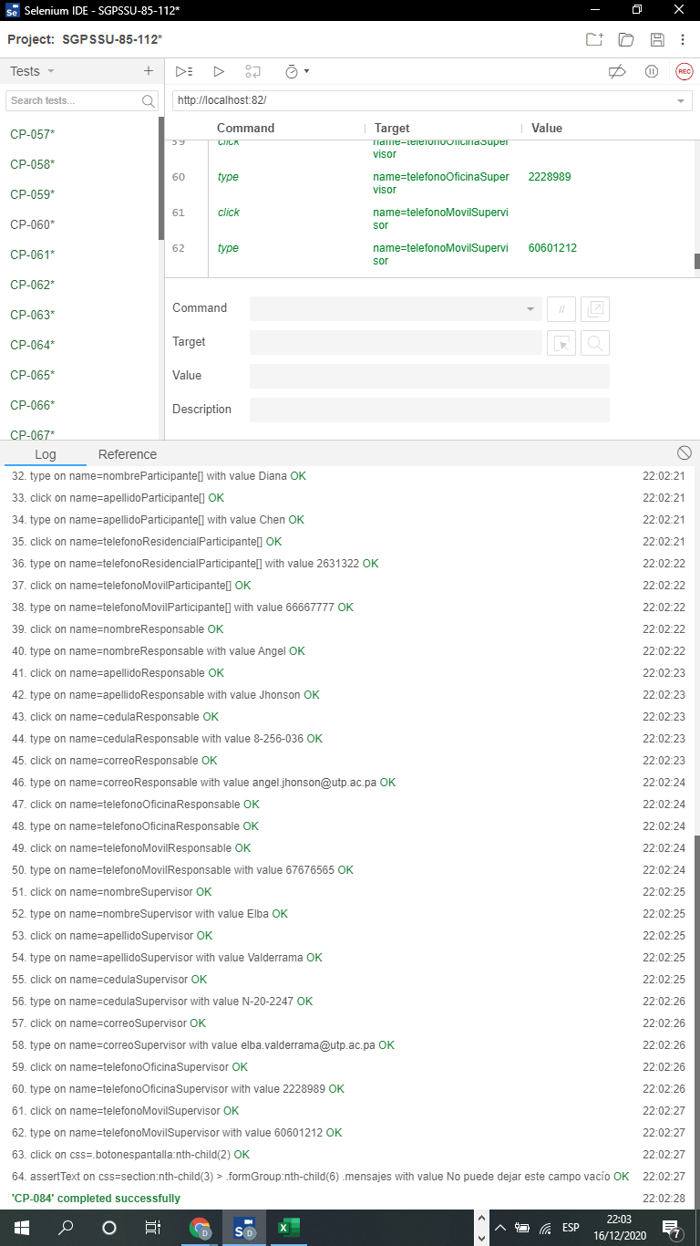

Ilustración 87 resultados de la ejecución del CP-084.

* + 1. Reporte de ejecuciones en SpiraTeam

Tabla 125 reporte de ejecuciones del CP-084.

|  |  |  |  |  |  |  |  |  |  |  |
| --- | --- | --- | --- | --- | --- | --- | --- | --- | --- | --- |
| **Run #** | **Tester** | **Test**  **Set** | **Release** | **Version** | **Status** | **Type** | **Automation**  **Host** | **Est.**  **Duration** | **Actual**  **Duration** | **Execution**  **Date** |
| TR181 | Diana Chen |  | Sitio web | 1.0.0.0 | Passed | Manual |  |  | 0.00 | 16-Dec-2020 |

* 1. **CP-085**
     1. Resultados de la ejecución del caso de prueba

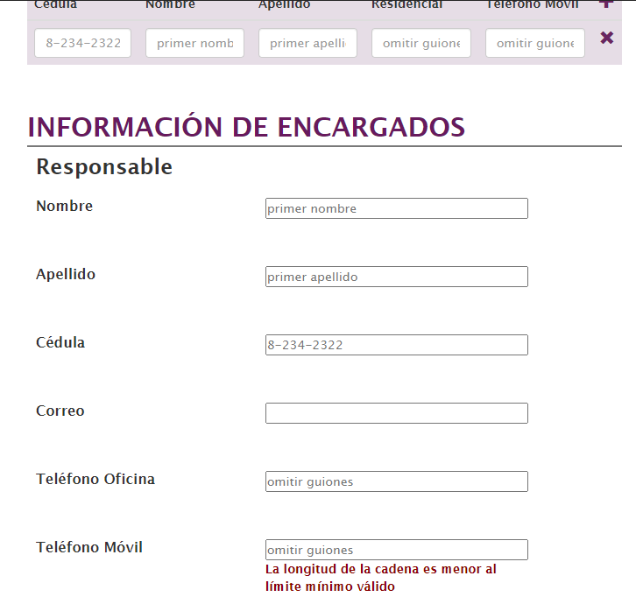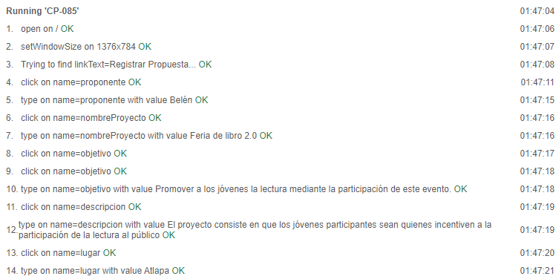

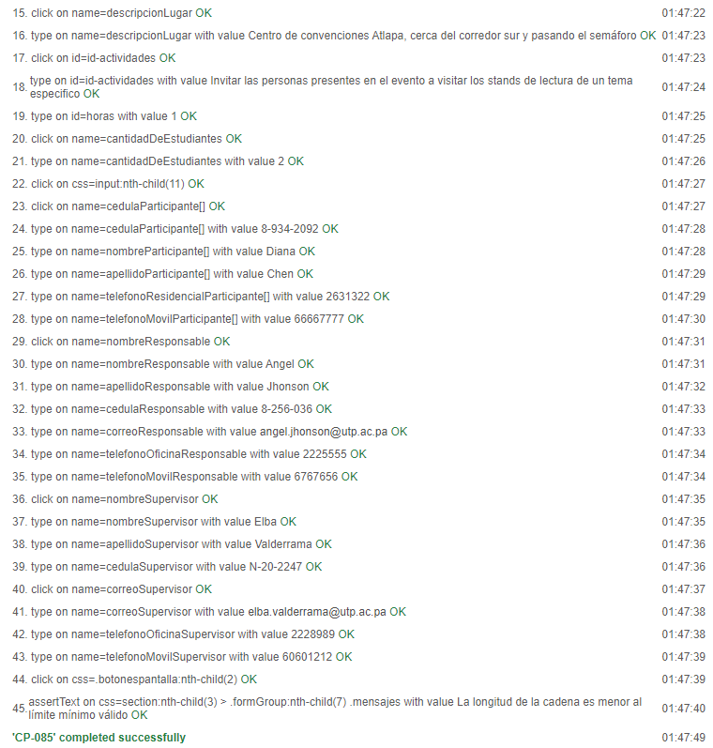

Ilustración 88 resultados de la ejecución del CP-085.

* + 1. Reporte de ejecuciones en SpiraTeam

Tabla 126 reporte de ejecuciones del CP-085.

|  |  |  |  |  |  |  |  |  |  |  |
| --- | --- | --- | --- | --- | --- | --- | --- | --- | --- | --- |
| **Run #** | **Tester** | **Test**  **Set** | **Release** | **Version** | **Status** | **Type** | **Automation**  **Host** | **Est.**  **Duration** | **Actual**  **Duration** | **Execution**  **Date** |
| TR66 | Alfredo Castillo |  | Sitio web | 1.0.0.0 | Passed | Manual |  |  | 0.00 | 15-Dec-2020 |

* 1. **CP-086**
     1. Resultados de la ejecución del caso de prueba

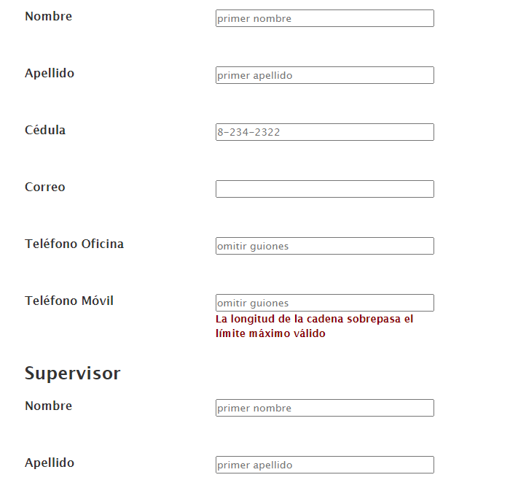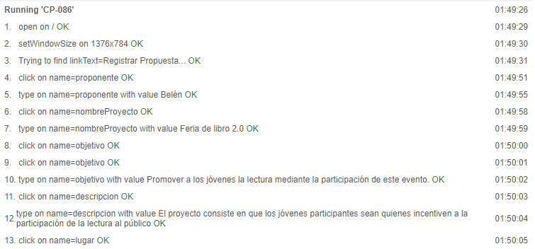

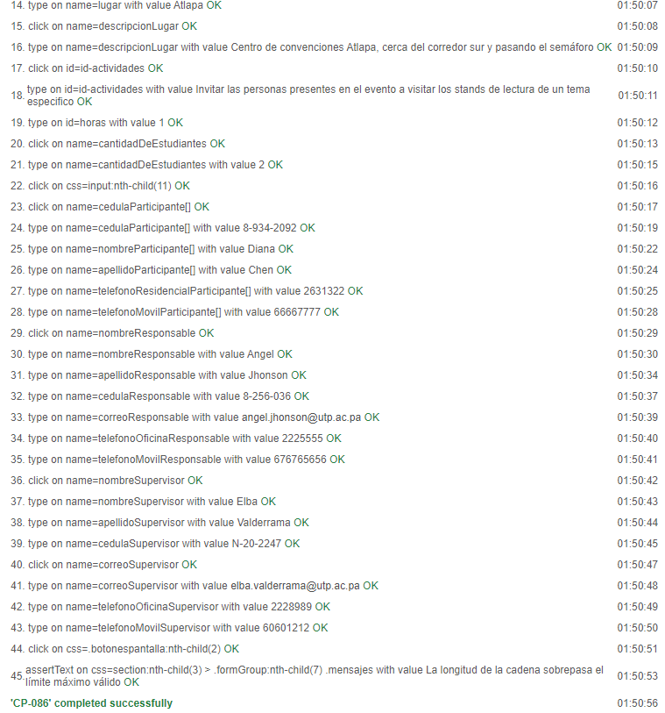

Ilustración 89 resultados de la ejecución del CP-086.

* + 1. Reporte de ejecuciones en SpiraTeam

Tabla 127 reporte de ejecuciones del CP-086.

|  |  |  |  |  |  |  |  |  |  |  |
| --- | --- | --- | --- | --- | --- | --- | --- | --- | --- | --- |
| **Run #** | **Tester** | **Test**  **Set** | **Release** | **Version** | **Status** | **Type** | **Automation**  **Host** | **Est.**  **Duration** | **Actual**  **Duration** | **Execution**  **Date** |
| TR67 | Alfredo Castillo |  | Sitio web | 1.0.0.0 | Passed | Manual |  |  | 0.00 | 15-Dec-2020 |

* 1. **CP-087**
     1. Resultados de la ejecución del caso de prueba

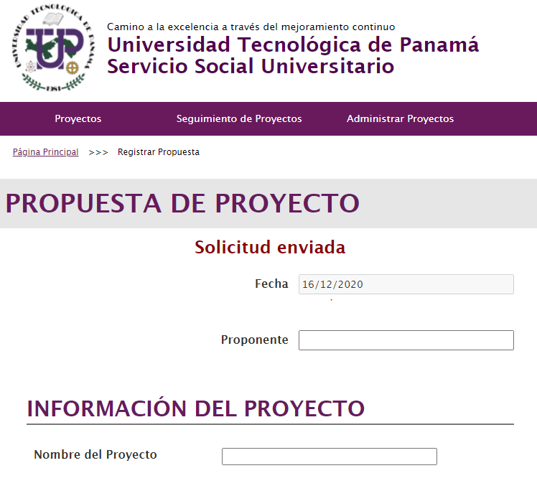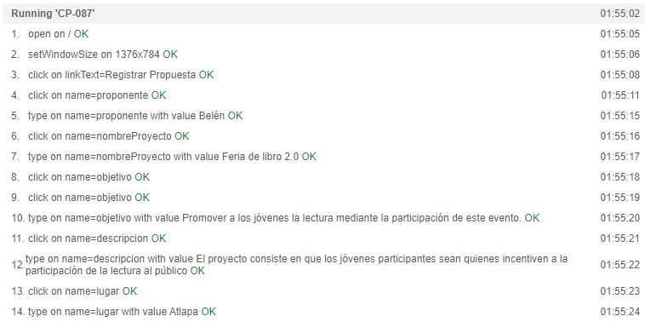

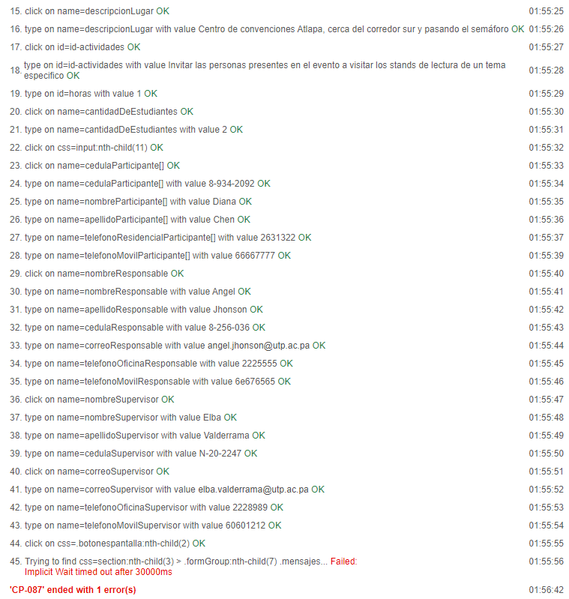

Ilustración 90 resultados de la ejecución del CP-087.

* + 1. Reporte de ejecuciones en SpiraTeam

Tabla 128 reporte de ejecuciones del CP-087.

|  |  |  |  |  |  |  |  |  |  |  |
| --- | --- | --- | --- | --- | --- | --- | --- | --- | --- | --- |
| **Run #** | **Tester** | **Test**  **Set** | **Release** | **Version** | **Status** | **Type** | **Automation**  **Host** | **Est.**  **Duration** | **Actual**  **Duration** | **Execution**  **Date** |
| TR:65 | Alfredo Castillo |  | Sitio web | 1.0.0.0 | Failed | Manual |  |  | 0.00 | 15-Dec-2020 |

Tabla 129 reporte de incidencias del CP-087.

|  |  |  |  |  |  |  |  |
| --- | --- | --- | --- | --- | --- | --- | --- |
| **Inc #** | **Type** | **Status** | **Priority** | **Severity** | **Name** | **Owned By** | **Detected On** |
| IN65 | Bug | Resolved | 1 - Critical | 1 - Critical | Ingresa la propuesta. Debido que se utiliza “e” como el carácter y esto representa un número exponencial. Restringir está posibilidad. |  | 15-Dec-2020 |

* 1. **CP-088**
     1. Resultados de la ejecución del caso de prueba

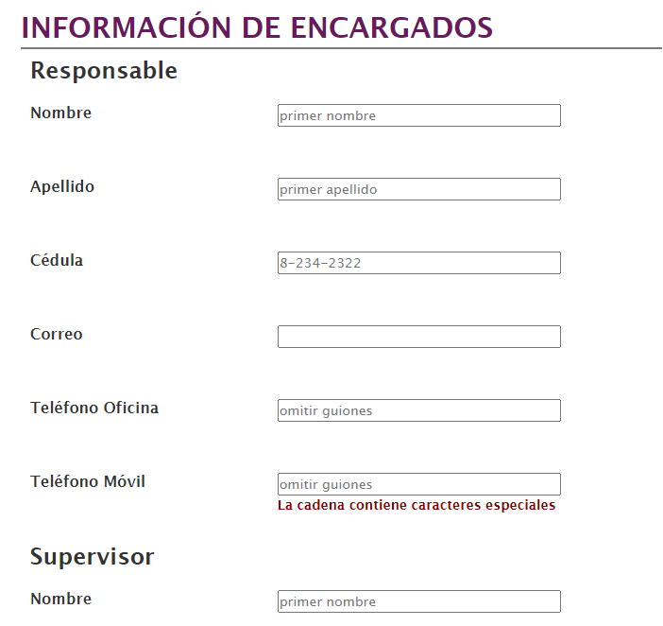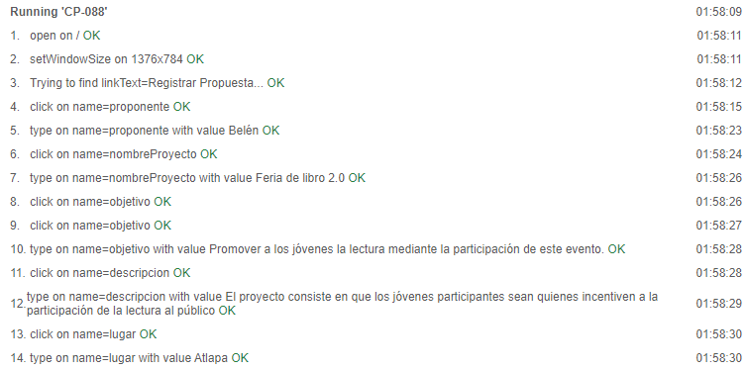

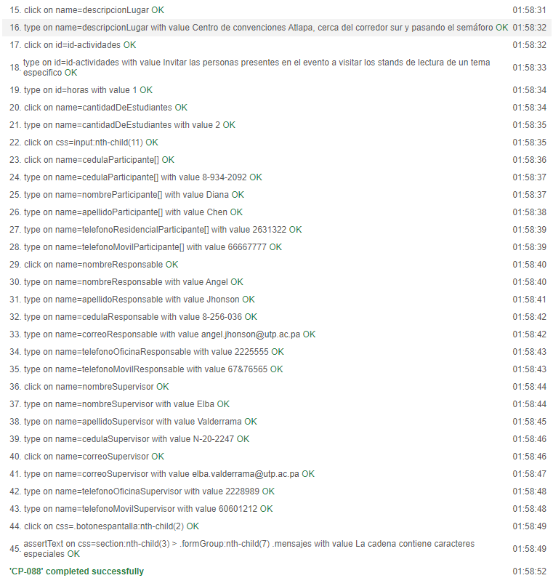

Ilustración 91 resultados de la ejecución del CP-088.

* + 1. Reporte de ejecuciones en SpiraTeam

Tabla 130 reporte de ejecuciones del CP-088.

|  |  |  |  |  |  |  |  |  |  |  |
| --- | --- | --- | --- | --- | --- | --- | --- | --- | --- | --- |
| **Run #** | **Tester** | **Test**  **Set** | **Release** | **Version** | **Status** | **Type** | **Automation**  **Host** | **Est.**  **Duration** | **Actual**  **Duration** | **Execution**  **Date** |
| TR68 | Alfredo Castillo |  | Sitio web | 1.0.0.0 | Passed | Manual |  |  | 0.00 | 15-Dec-2020 |

* 1. **CP-089**
     1. Resultados de la ejecución del caso de prueba

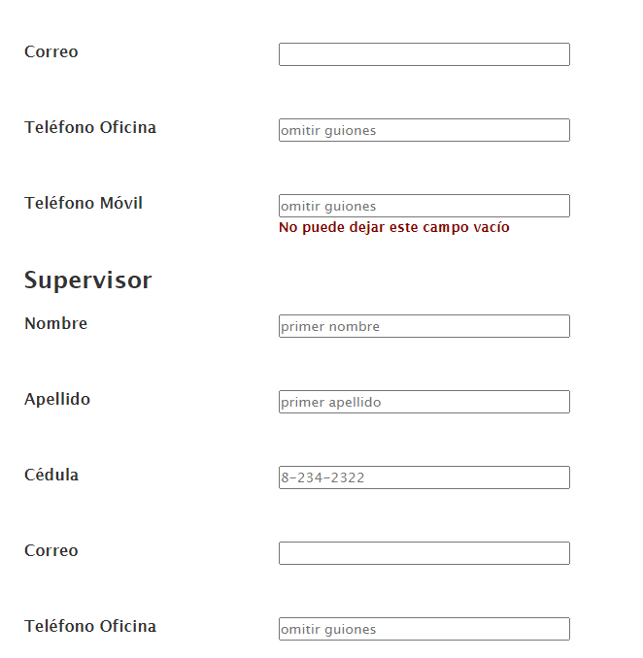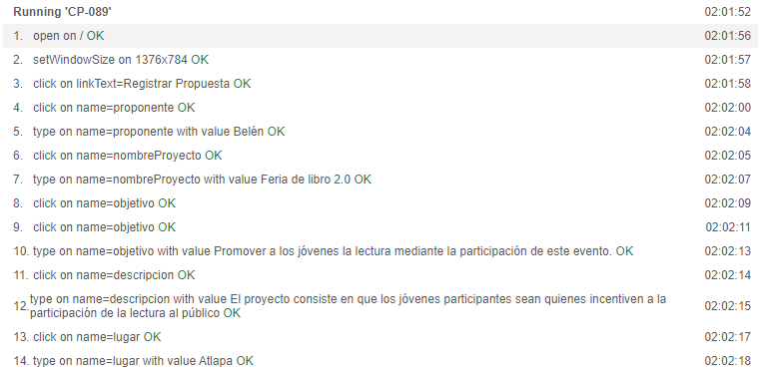

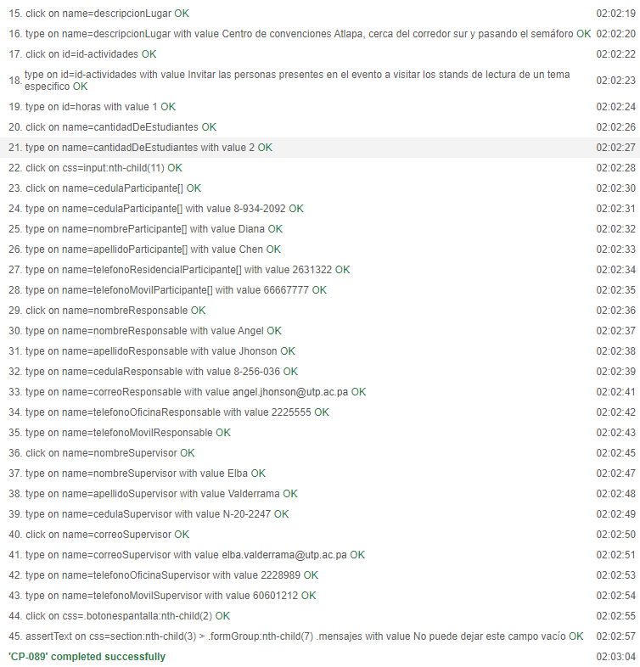

Ilustración 92 resultados de la ejecución del CP-089.

* + 1. Reporte de ejecuciones en SpiraTeam

Tabla 131 reporte de ejecuciones del CP-089.

|  |  |  |  |  |  |  |  |  |  |  |
| --- | --- | --- | --- | --- | --- | --- | --- | --- | --- | --- |
| **Run #** | **Tester** | **Test**  **Set** | **Release** | **Version** | **Status** | **Type** | **Automation**  **Host** | **Est.**  **Duration** | **Actual**  **Duration** | **Execution**  **Date** |
| TR69 | Alfredo Castillo |  | Sitio web | 1.0.0.0 | Passed | Manual |  |  | 0.00 | 15-Dec-2020 |

* 1. **CP-090**
     1. Resultados de la ejecución del caso de prueba

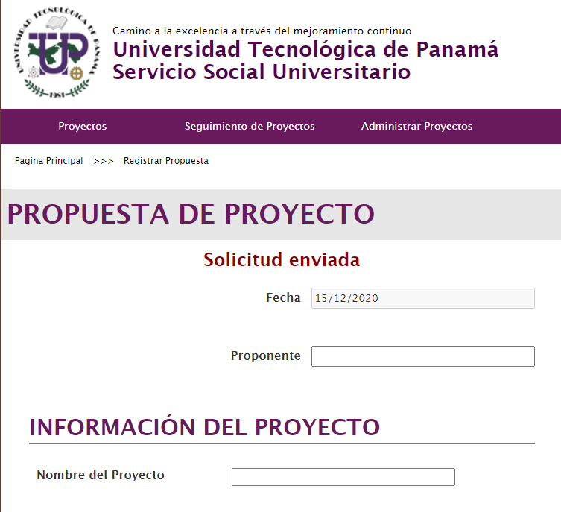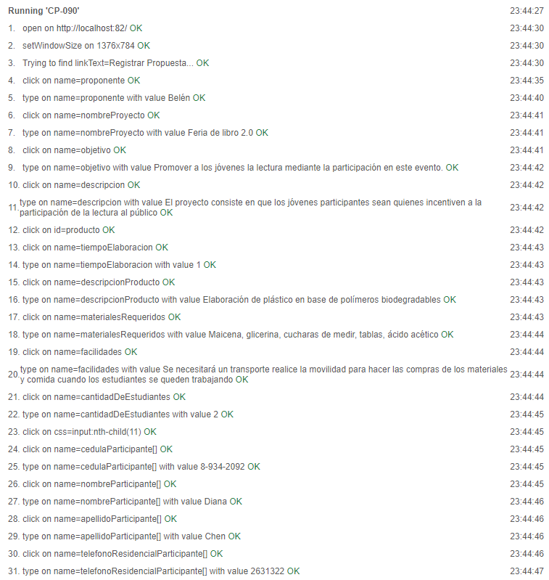

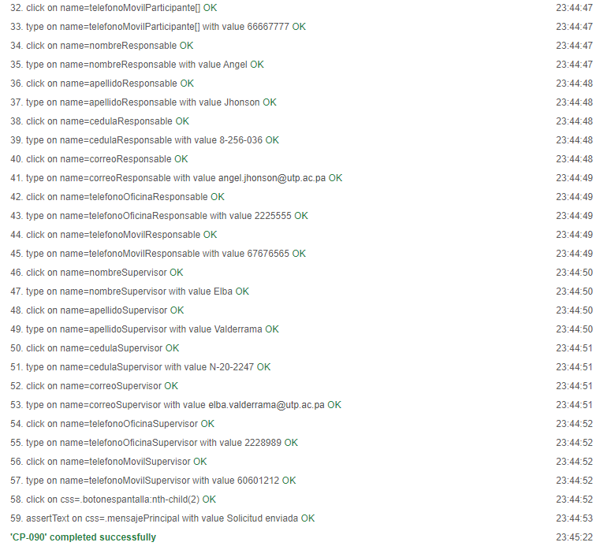

Ilustración 93 resultados de la ejecución del CP-090.

* + 1. Reporte de ejecuciones en SpiraTeam

Tabla 132 reporte de ejecuciones del CP-090.

|  |  |  |  |  |  |  |  |  |  |  |
| --- | --- | --- | --- | --- | --- | --- | --- | --- | --- | --- |
| **Run #** | **Tester** | **Test**  **Set** | **Release** | **Version** | **Status** | **Type** | **Automation**  **Host** | **Est.**  **Duration** | **Actual**  **Duration** | **Execution**  **Date** |
| TR70 | Alfredo Castillo |  | Sitio web | 1.0.0.0 | Passed | Manual |  |  | 0.00 | 15-Dec-2020 |

* 1. **CP-091**
     1. Resultados de la ejecución del caso de prueba

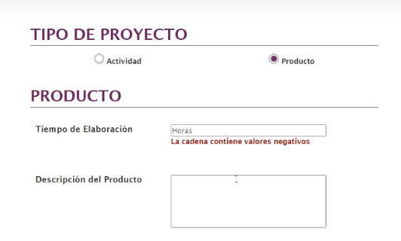

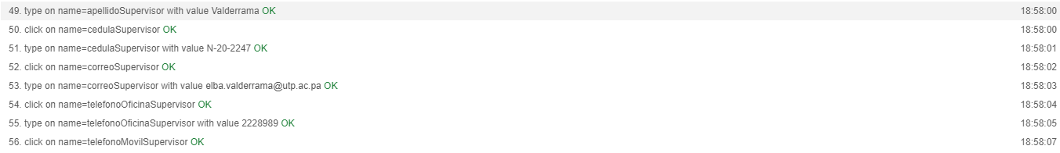

Ilustración 94 resultados de la ejecución del CP-091.

* + 1. Reporte de ejecuciones en SpiraTeam

Tabla 133 reporte de ejecuciones del CP-091.

|  |  |  |  |  |  |  |  |  |  |  |
| --- | --- | --- | --- | --- | --- | --- | --- | --- | --- | --- |
| **Run #** | **Tester** | **Test**  **Set** | **Release** | **Version** | **Status** | **Type** | **Automation**  **Host** | **Est.**  **Duration** | **Actual**  **Duration** | **Execution**  **Date** |
| TR71 | Alfredo Castillo |  | Sitio web | 1.0.0.0 | Failed | Manual |  |  | 0.03 | 15-Dec-2020 |

Tabla 134 reporte de incidencias del CP-091.

|  |  |  |  |  |  |  |  |
| --- | --- | --- | --- | --- | --- | --- | --- |
| **Inc #** | **Type** | **Status** | **Priority** | **Severity** | **Name** | **Owned By** | **Detected On** |
| IN66 | Bug | Resolved | 1 - Critical | 1 - Critical | El sistema se mantiene en el estado de actividad por lo que no valida nunca los campos de producto. Modificar el estado para que valide los campos de producto. |  | 15-Dec-2020 |

* 1. **CP-092**
     1. Resultados de la ejecución del caso de prueba

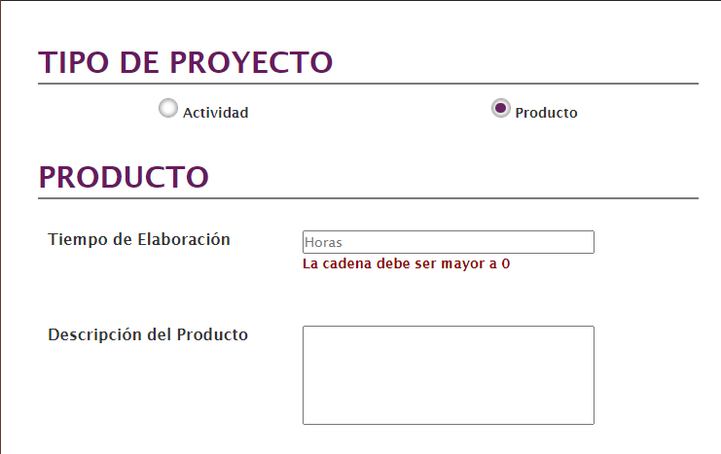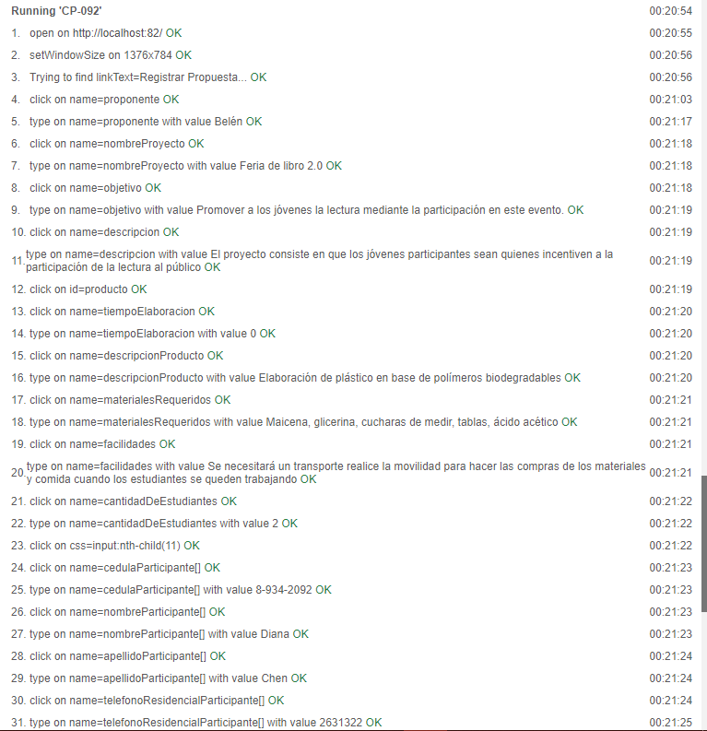

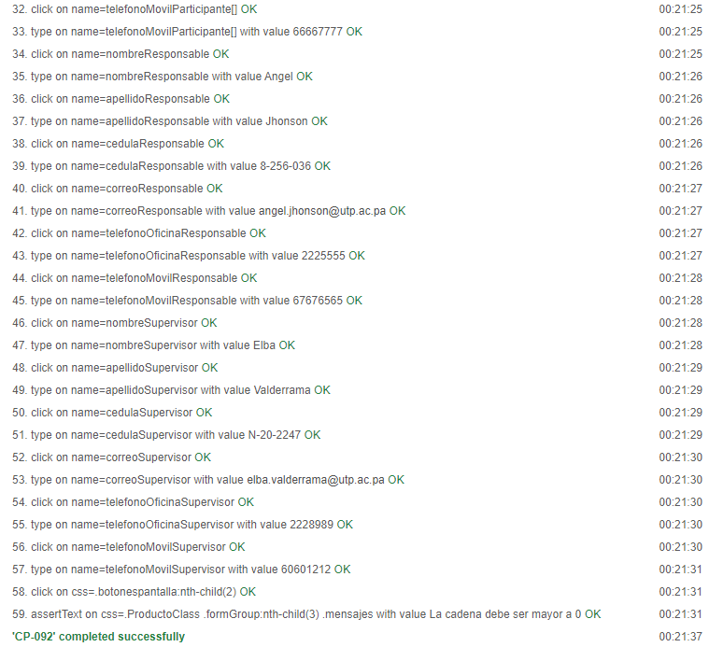

Ilustración 95 resultados de la ejecución del CP-092.

* + 1. Reporte de ejecuciones en SpiraTeam

Tabla 135 reporte de ejecuciones del CP-092.

|  |  |  |  |  |  |  |  |  |  |  |
| --- | --- | --- | --- | --- | --- | --- | --- | --- | --- | --- |
| **Run #** | **Tester** | **Test**  **Set** | **Release** | **Version** | **Status** | **Type** | **Automation**  **Host** | **Est.**  **Duration** | **Actual**  **Duration** | **Execution**  **Date** |
| TR72 | Alfredo Castillo |  | Sitio web | 1.0.0.0 | Passed | Manual |  |  | 0.00 | 15-Dec-2020 |

* 1. **CP-093**
     1. Resultados de la ejecución del caso de prueba

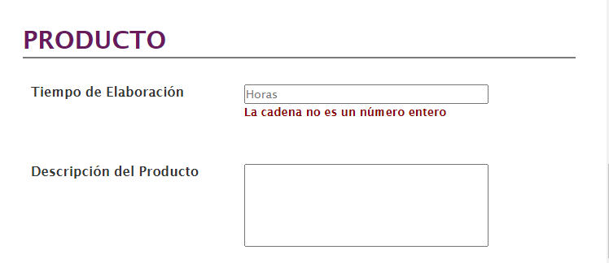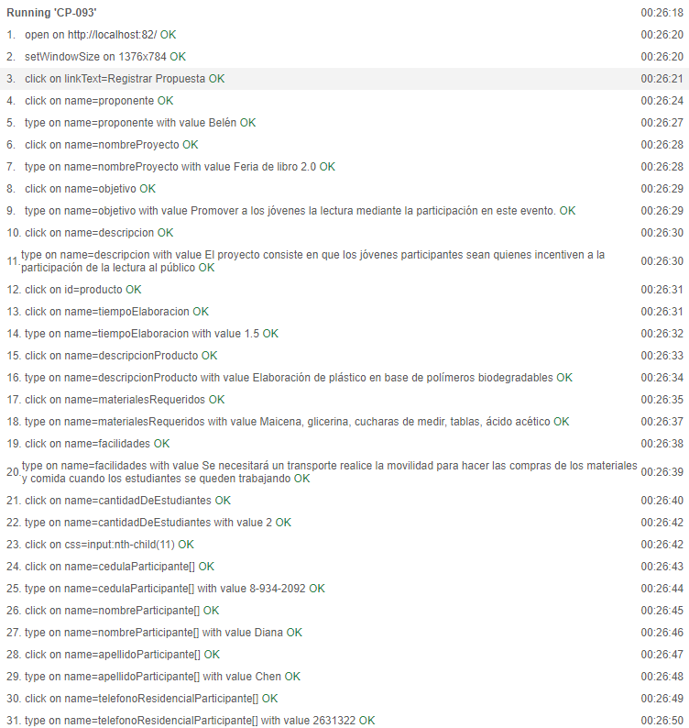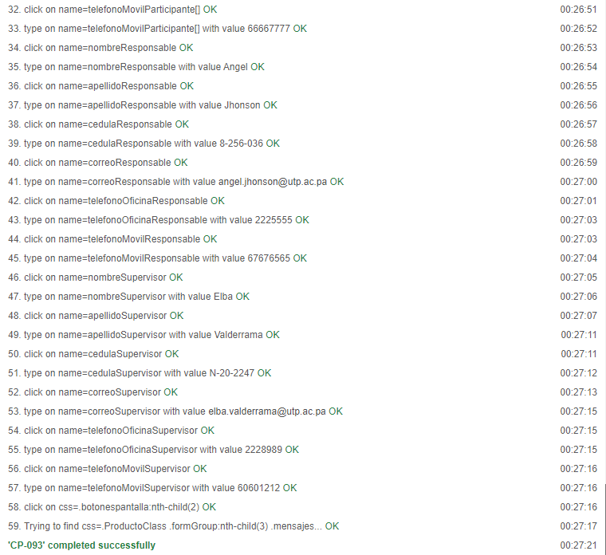

Ilustración 96 resultados de la ejecución del CP-093.

* + 1. Reporte de ejecuciones en SpiraTeam

Tabla 136 reporte de ejecuciones del CP-093.

|  |  |  |  |  |  |  |  |  |  |  |
| --- | --- | --- | --- | --- | --- | --- | --- | --- | --- | --- |
| **Run #** | **Tester** | **Test**  **Set** | **Release** | **Version** | **Status** | **Type** | **Automation**  **Host** | **Est.**  **Duration** | **Actual**  **Duration** | **Execution**  **Date** |
| TR73 | Alfredo Castillo |  | Sitio web | 1.0.0.0 | Passed | Manual |  |  | 0.00 | 15-Dec-2020 |

* 1. **CP-094**
     1. Resultados de la ejecución del caso de prueba

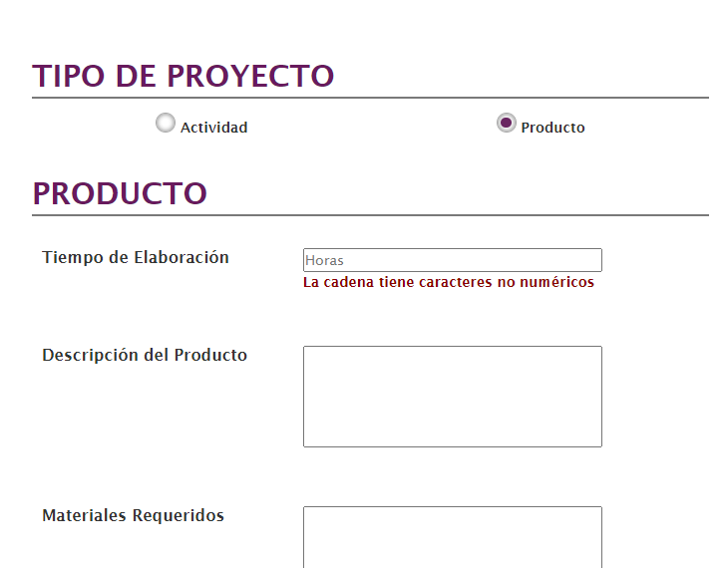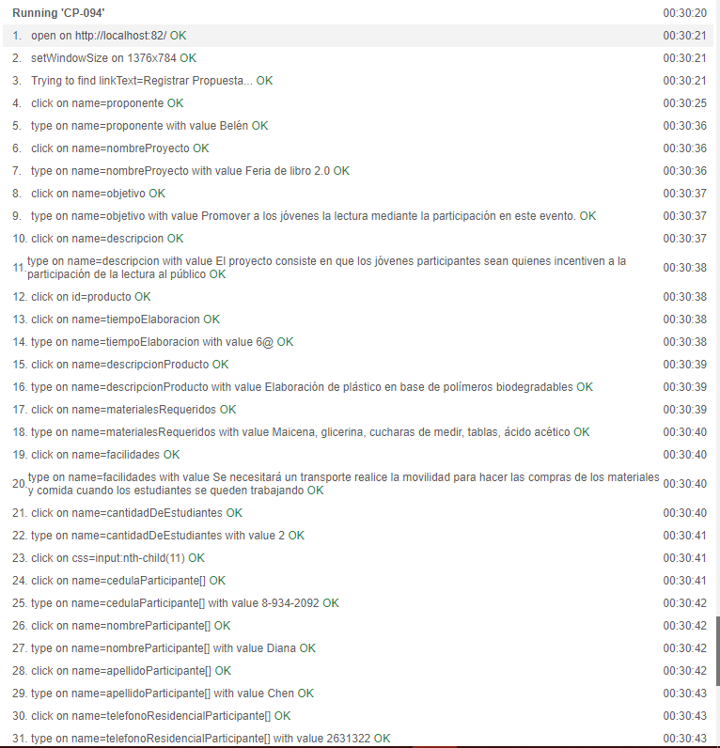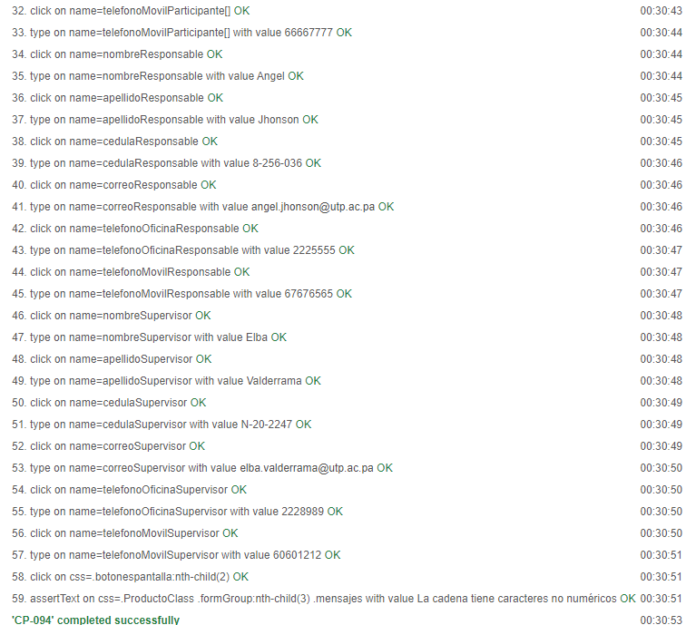

Ilustración 97 resultados de la ejecución del CP-094.

* + 1. Reporte de ejecuciones en SpiraTeam

Tabla 137 reporte de ejecuciones del CP-094.

|  |  |  |  |  |  |  |  |  |  |  |
| --- | --- | --- | --- | --- | --- | --- | --- | --- | --- | --- |
| **Run #** | **Tester** | **Test**  **Set** | **Release** | **Version** | **Status** | **Type** | **Automation**  **Host** | **Est.**  **Duration** | **Actual**  **Duration** | **Execution**  **Date** |
| TR74 | Alfredo Castillo |  | Sitio web | 1.0.0.0 | Passed | Manual |  |  | 0.00 | 15-Dec-2020 |

* 1. **CP-095**
     1. Resultados de la ejecución del caso de prueba

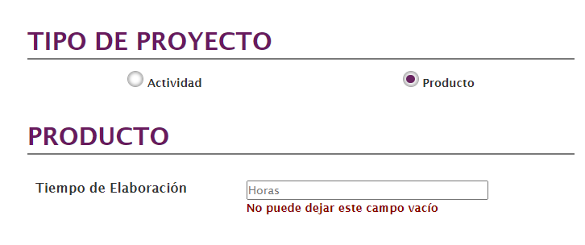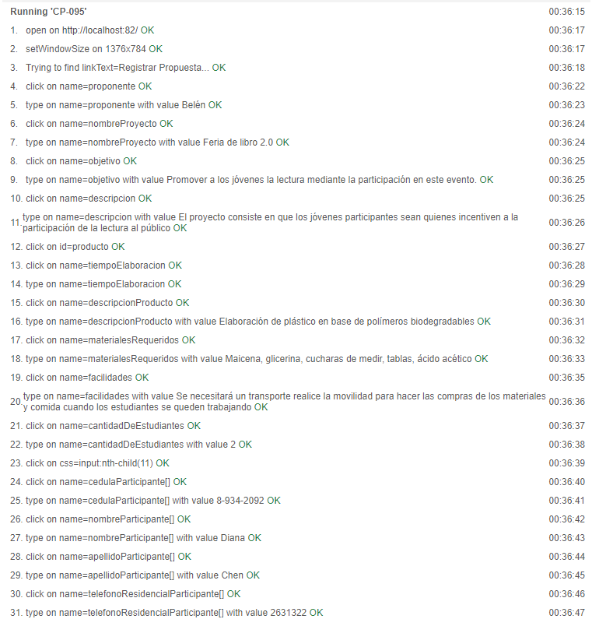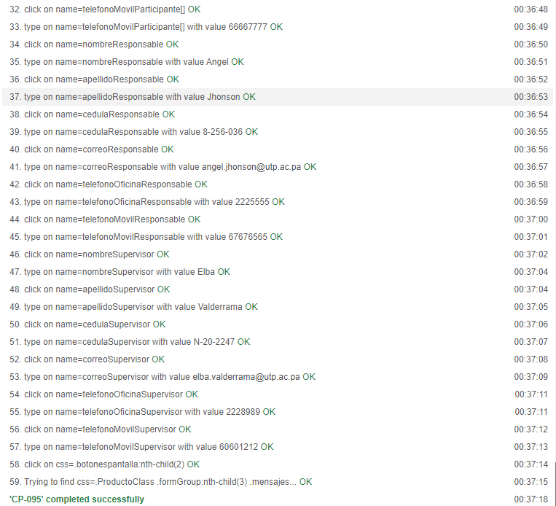

Ilustración 98 resultados de la ejecución del CP-095.

* + 1. Reporte de ejecuciones en SpiraTeam

Tabla 138 reporte de ejecuciones del CP-095.

|  |  |  |  |  |  |  |  |  |  |  |
| --- | --- | --- | --- | --- | --- | --- | --- | --- | --- | --- |
| **Run #** | **Tester** | **Test**  **Set** | **Release** | **Version** | **Status** | **Type** | **Automation**  **Host** | **Est.**  **Duration** | **Actual**  **Duration** | **Execution**  **Date** |
| TR75 | Alfredo Castillo |  | Sitio web | 1.0.0.0 | Passed | Manual |  |  | 0.00 | 15-Dec-2020 |

* 1. **CP-096**
     1. Resultados de la ejecución del caso de prueba

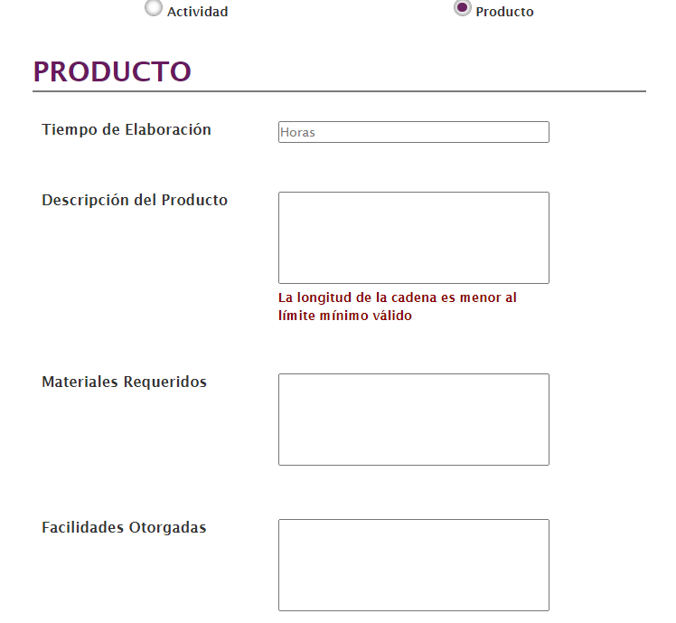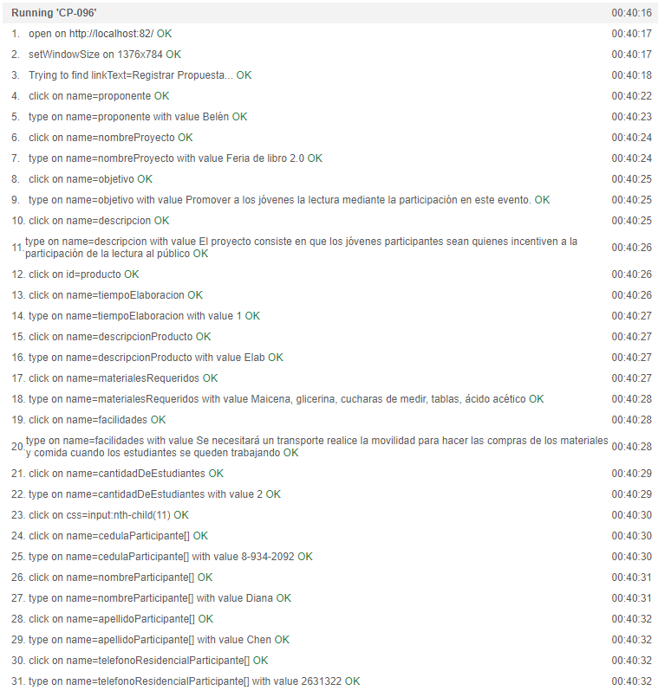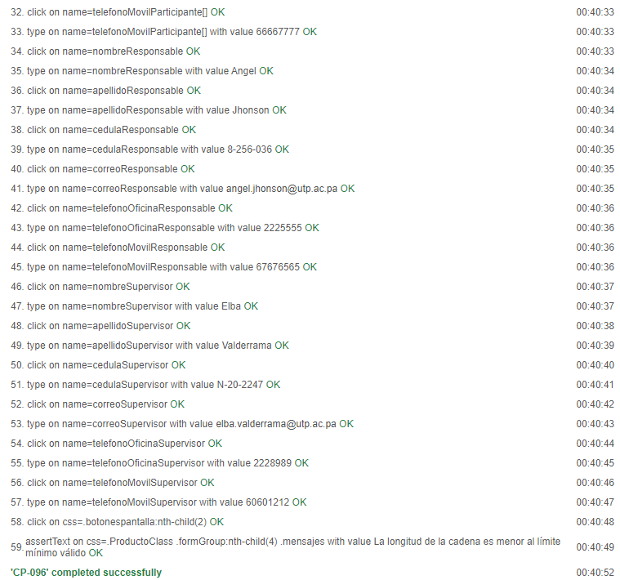

Ilustración 99 resultados de la ejecución del CP-096.

* + 1. Reporte de ejecuciones en SpiraTeam

Tabla 139 reporte de ejecuciones del CP-096.

|  |  |  |  |  |  |  |  |  |  |  |
| --- | --- | --- | --- | --- | --- | --- | --- | --- | --- | --- |
| **Run #** | **Tester** | **Test**  **Set** | **Release** | **Version** | **Status** | **Type** | **Automation**  **Host** | **Est.**  **Duration** | **Actual**  **Duration** | **Execution**  **Date** |
| TR76 | Alfredo Castillo |  | Sitio web | 1.0.0.0 | Passed | Manual |  |  | 0.00 | 15-Dec-2020 |

* 1. **CP-097**
     1. Resultados de la ejecución del caso de prueba

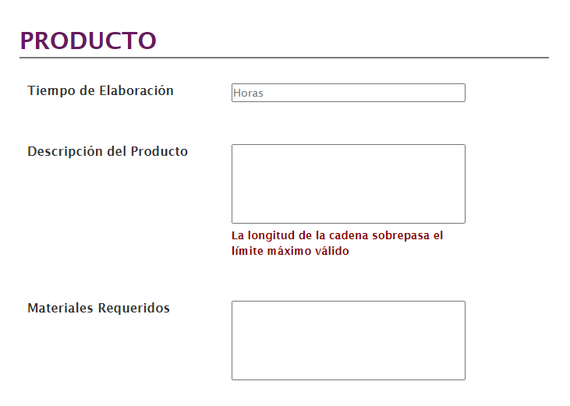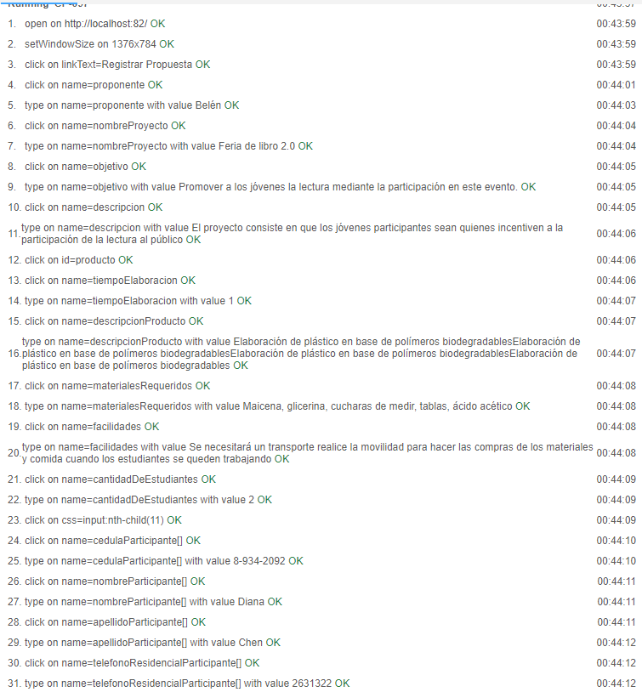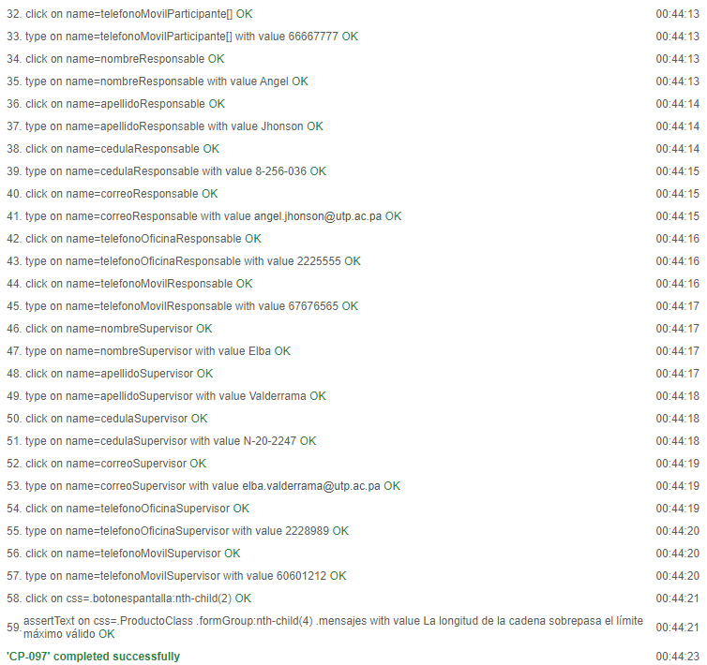

Ilustración 100 resultados de la ejecución del CP-097.

* + 1. Reporte de ejecuciones en SpiraTeam

Tabla 140 reporte de ejecuciones del CP-097.

|  |  |  |  |  |  |  |  |  |  |  |
| --- | --- | --- | --- | --- | --- | --- | --- | --- | --- | --- |
| **Run #** | **Tester** | **Test**  **Set** | **Release** | **Version** | **Status** | **Type** | **Automation**  **Host** | **Est.**  **Duration** | **Actual**  **Duration** | **Execution**  **Date** |
| TR77 | Alfredo Castillo |  | Sitio web | 1.0.0.0 | Passed | Manual |  |  | 0.00 | 15-Dec-2020 |

* 1. **CP-098**
     1. Resultados de la ejecución del caso de prueba

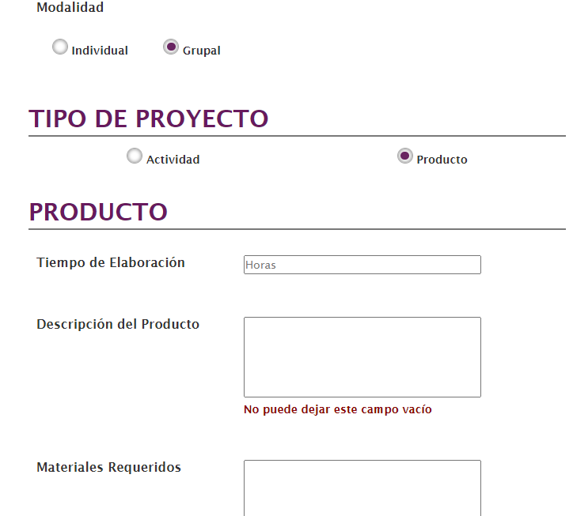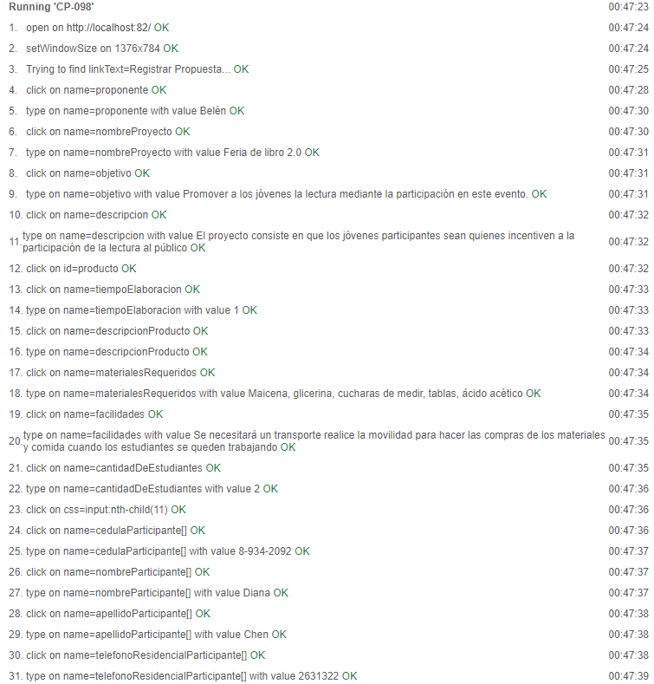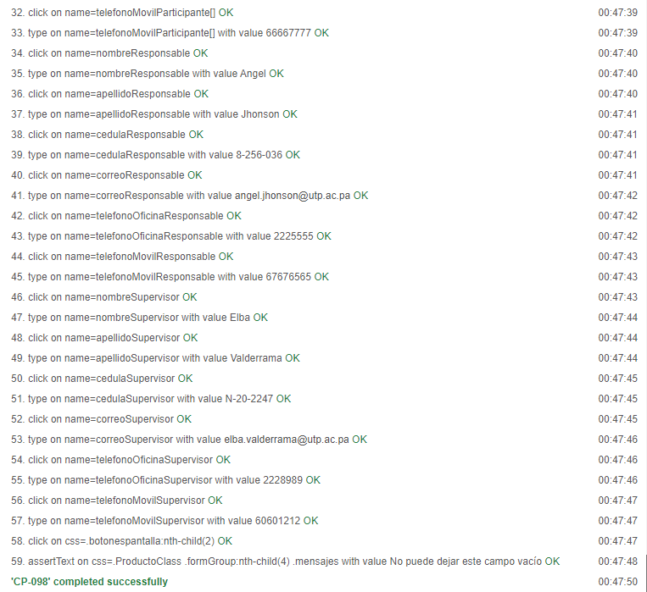

Ilustración 101 resultados de la ejecución del CP-098.

* + 1. Reporte de ejecuciones en SpiraTeam

Tabla 141 reporte de ejecuciones del CP-098.

|  |  |  |  |  |  |  |  |  |  |  |
| --- | --- | --- | --- | --- | --- | --- | --- | --- | --- | --- |
| **Run #** | **Tester** | **Test**  **Set** | **Release** | **Version** | **Status** | **Type** | **Automation**  **Host** | **Est.**  **Duration** | **Actual**  **Duration** | **Execution**  **Date** |
| TR78 | Alfredo Castillo |  | Sitio web | 1.0.0.0 | Passed | Manual |  |  | 0.00 | 15-Dec-2020 |

* 1. **CP-099**
     1. Resultados de la ejecución del caso de prueba

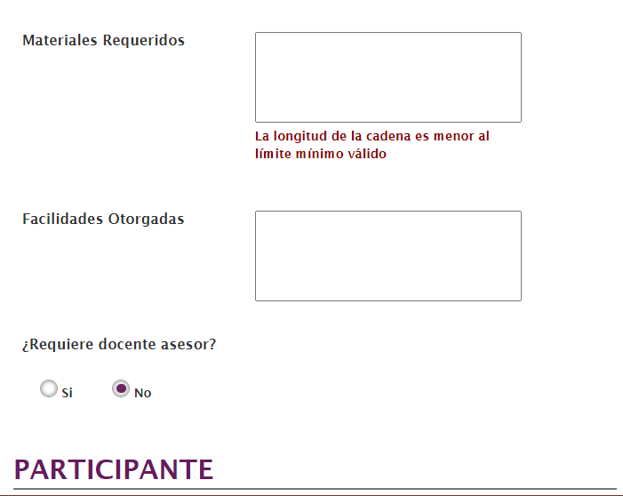

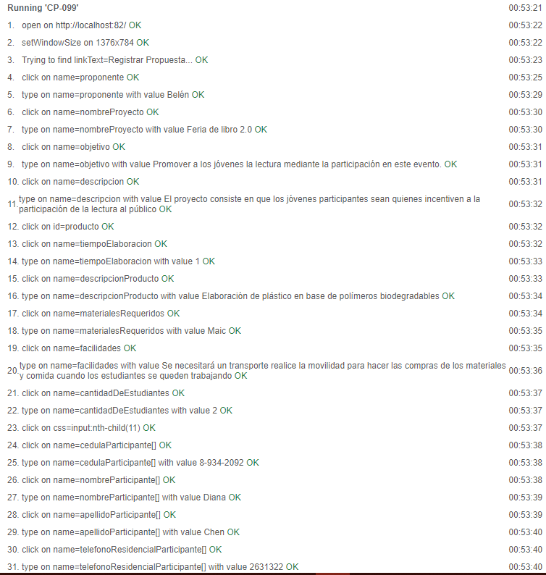

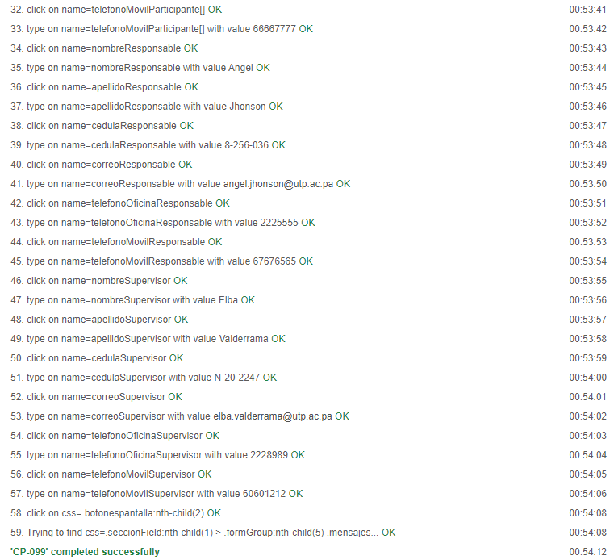

Ilustración 102 resultados de la ejecución del CP-099.

* + 1. Reporte de ejecuciones en SpiraTeam

Tabla 142 reporte de ejecuciones del CP-099.

|  |  |  |  |  |  |  |  |  |  |  |
| --- | --- | --- | --- | --- | --- | --- | --- | --- | --- | --- |
| **Run #** | **Tester** | **Test**  **Set** | **Release** | **Version** | **Status** | **Type** | **Automation**  **Host** | **Est.**  **Duration** | **Actual**  **Duration** | **Execution**  **Date** |
| TR79 | Alfredo Castillo |  | Sitio web | 1.0.0.0 | Passed | Manual |  |  | 0.00 | 15-Dec-2020 |

* 1. **CP-100**
     1. Resultados de la ejecución del caso de prueba

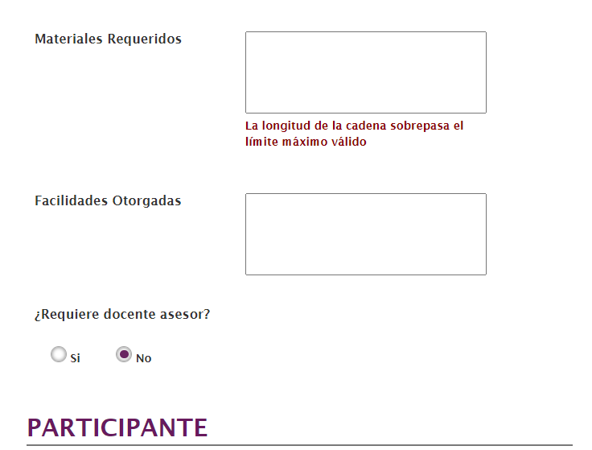

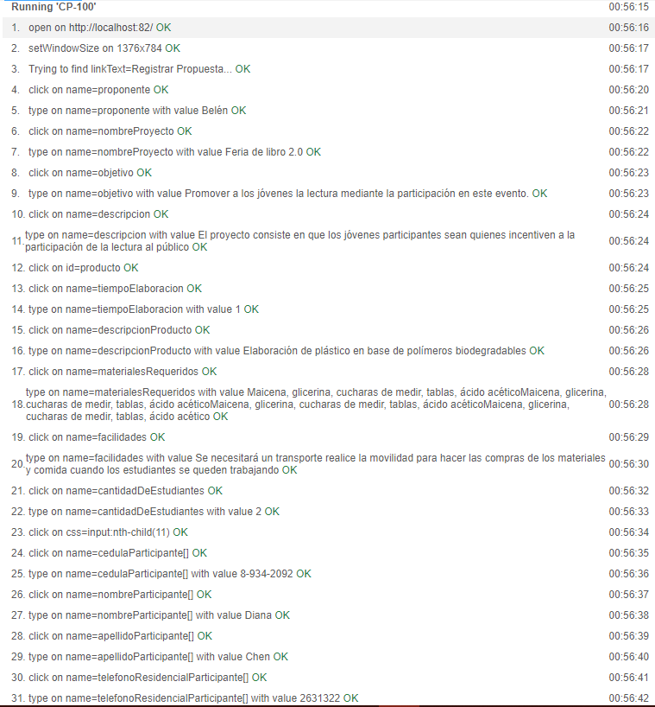

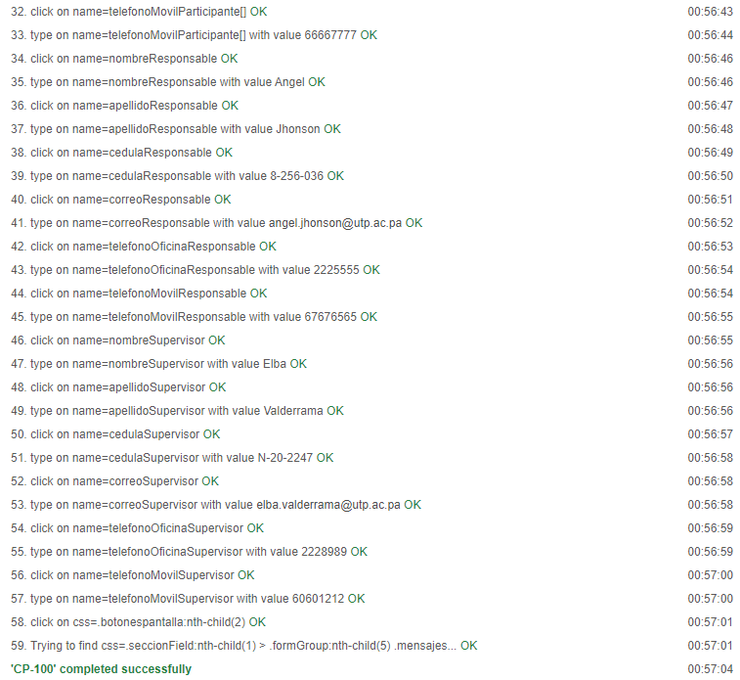

Ilustración 103 resultados de la ejecución del CP-100.

* + 1. Reporte de ejecuciones en SpiraTeam

Tabla 143 reporte de ejecuciones del CP-100.

|  |  |  |  |  |  |  |  |  |  |  |
| --- | --- | --- | --- | --- | --- | --- | --- | --- | --- | --- |
| **Run #** | **Tester** | **Test**  **Set** | **Release** | **Version** | **Status** | **Type** | **Automation**  **Host** | **Est.**  **Duration** | **Actual**  **Duration** | **Execution**  **Date** |
| TR80 | Alfredo Castillo |  | Sitio web | 1.0.0.0 | Passed | Manual |  |  | 0.00 | 15-Dec-2020 |

* 1. **CP-101**
     1. Resultados de la ejecución del caso de prueba

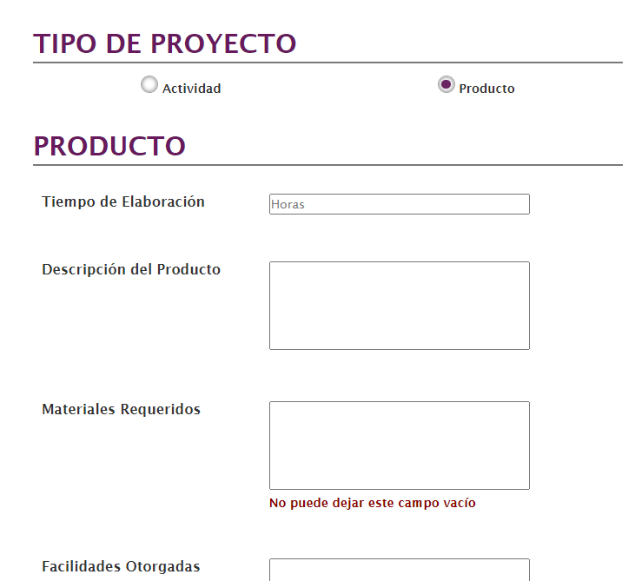

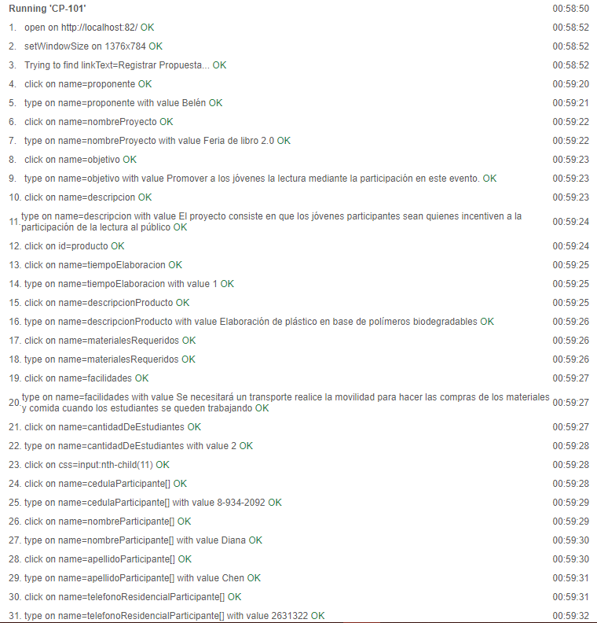

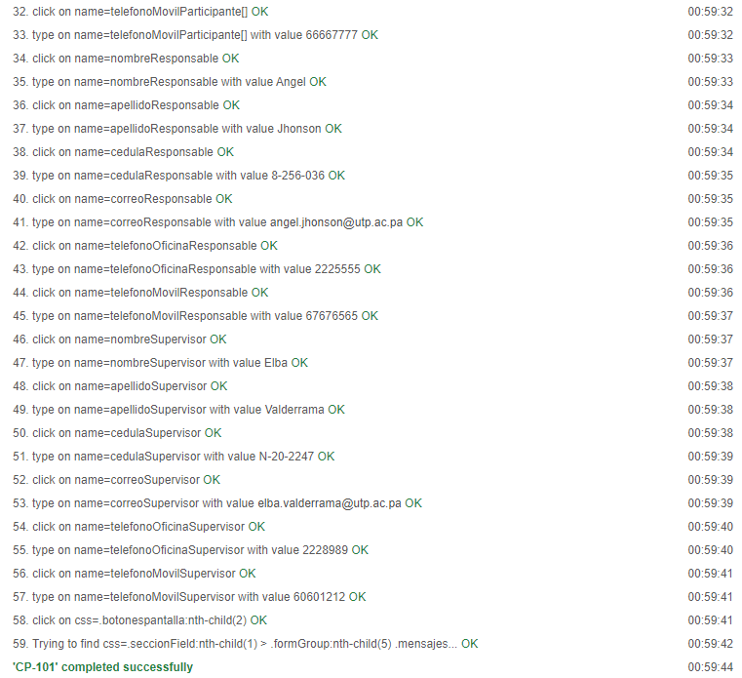

Ilustración 104 resultados de la ejecución del CP-101.

* + 1. Reporte de ejecuciones en SpiraTeam

Tabla 144 reporte de ejecuciones del CP-101.

|  |  |  |  |  |  |  |  |  |  |  |
| --- | --- | --- | --- | --- | --- | --- | --- | --- | --- | --- |
| **Run #** | **Tester** | **Test**  **Set** | **Release** | **Version** | **Status** | **Type** | **Automation**  **Host** | **Est.**  **Duration** | **Actual**  **Duration** | **Execution**  **Date** |
| TR82 | Alfredo Castillo |  | Sitio web | 1.0.0.0 | Passed | Manual |  |  | 0.00 | 15-Dec-2020 |

* 1. **CP-102**
     1. Resultados de la ejecución del caso de prueba

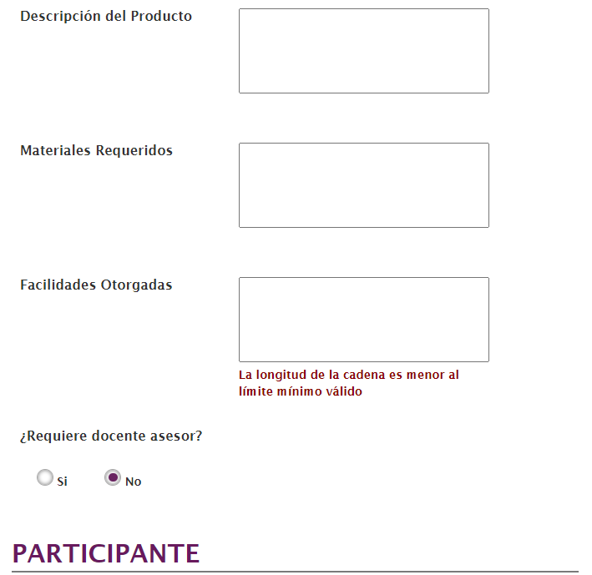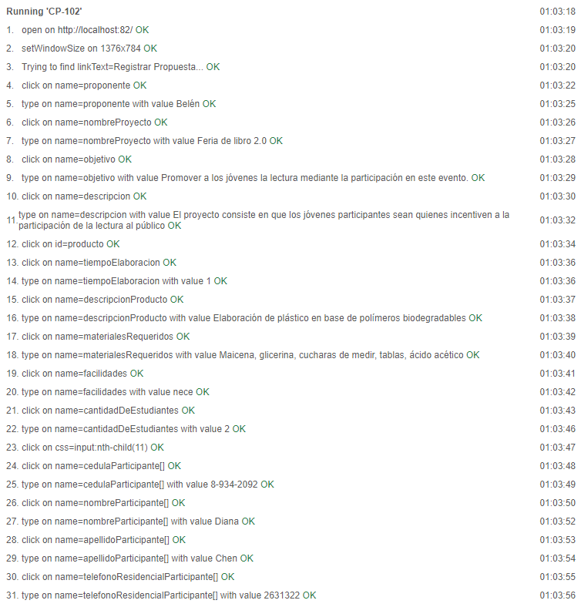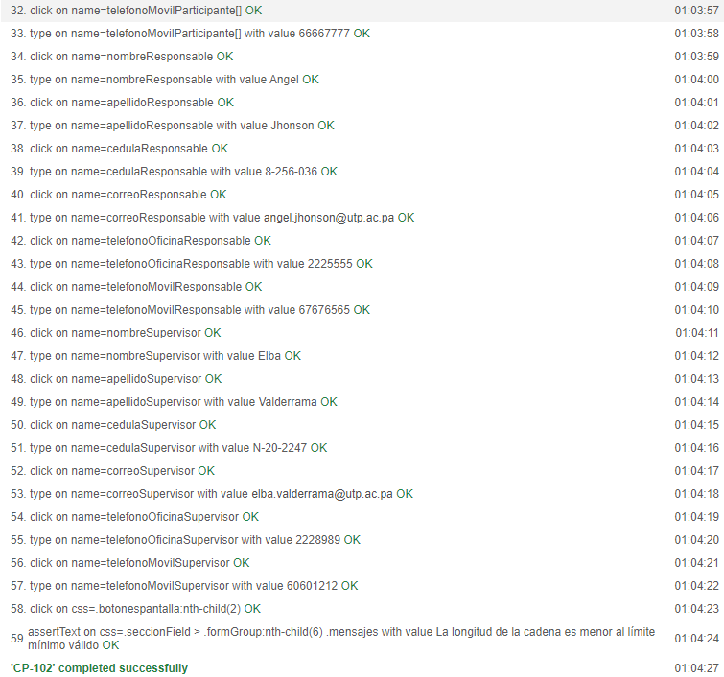

Ilustración 105 resultados de la ejecución del CP-102.

* + 1. Reporte de ejecuciones en SpiraTeam

Tabla 145 reporte de ejecuciones del CP-102.

|  |  |  |  |  |  |  |  |  |  |  |
| --- | --- | --- | --- | --- | --- | --- | --- | --- | --- | --- |
| **Run #** | **Tester** | **Test**  **Set** | **Release** | **Version** | **Status** | **Type** | **Automation**  **Host** | **Est.**  **Duration** | **Actual**  **Duration** | **Execution**  **Date** |
| TR81 | Alfredo Castillo |  | Sitio web | 1.0.0.0 | Passed | Manual |  |  | 0.00 | 15-Dec-2020 |

* 1. **CP-103**
     1. Resultados de la ejecución del caso de prueba

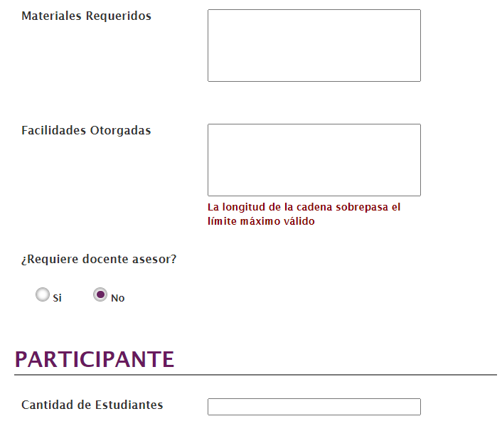

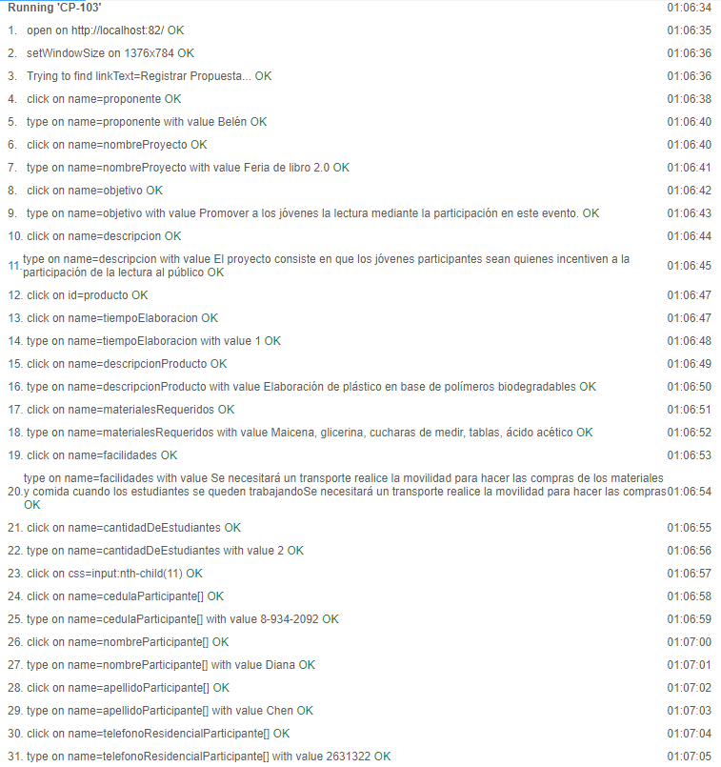

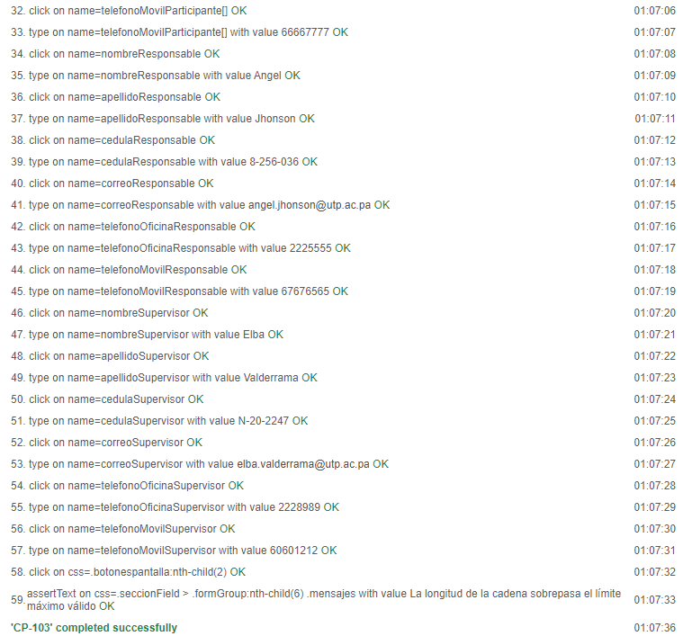

Ilustración 106 resultados de la ejecución del CP-103.

* + 1. Reporte de ejecuciones en SpiraTeam

Tabla 146 reporte de ejecuciones del CP-103.

|  |  |  |  |  |  |  |  |  |  |  |
| --- | --- | --- | --- | --- | --- | --- | --- | --- | --- | --- |
| **Run #** | **Tester** | **Test**  **Set** | **Release** | **Version** | **Status** | **Type** | **Automation**  **Host** | **Est.**  **Duration** | **Actual**  **Duration** | **Execution**  **Date** |
| TR83 | Alfredo Castillo |  | Sitio web | 1.0.0.0 | Passed | Manual |  |  | 0.00 | 15-Dec-2020 |

* 1. **CP-104**
     1. Resultados de la ejecución del caso de prueba

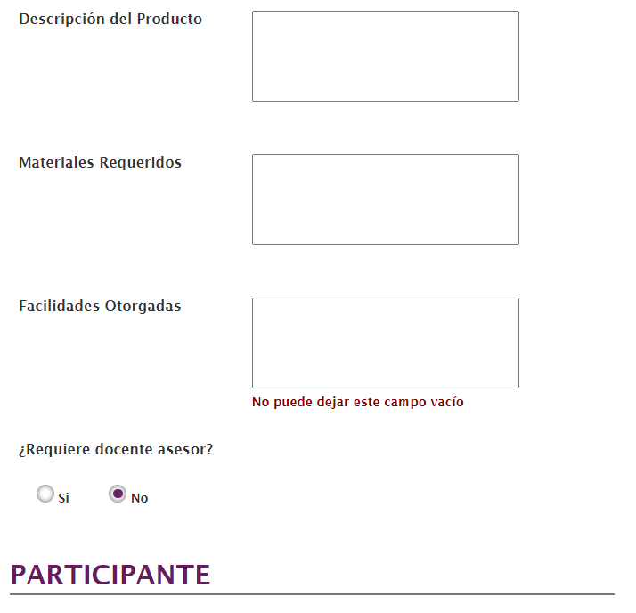

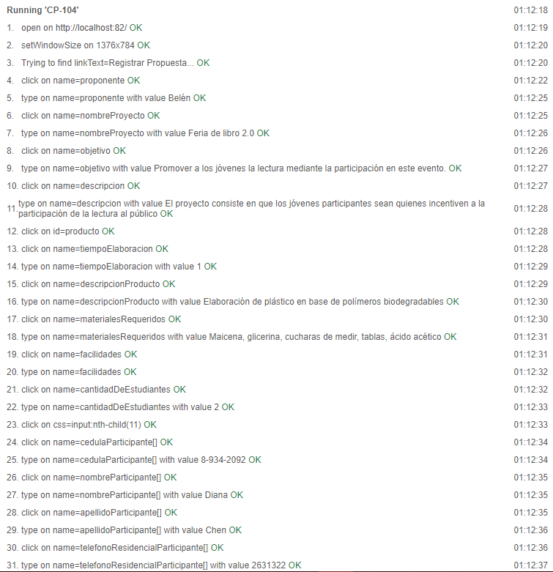

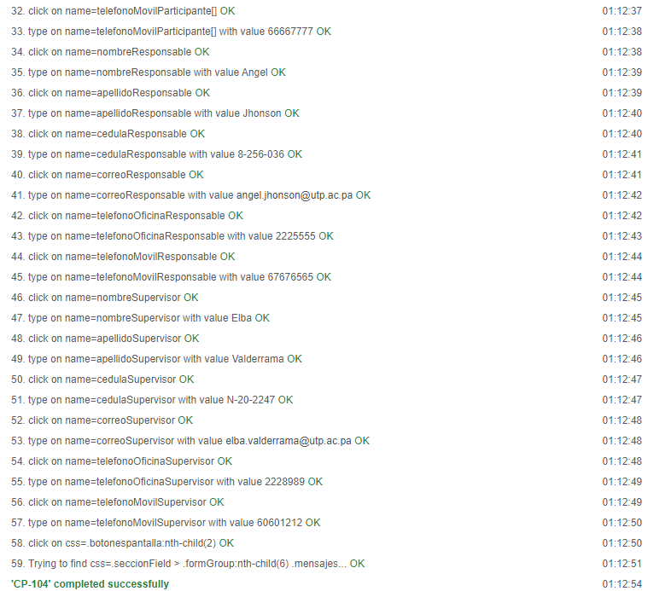

Ilustración 107 resultados de la ejecución del CP-104.

* + 1. Reporte de ejecuciones en SpiraTeam

Tabla 147 reporte de ejecuciones del CP-104.

|  |  |  |  |  |  |  |  |  |  |  |
| --- | --- | --- | --- | --- | --- | --- | --- | --- | --- | --- |
| **Run #** | **Tester** | **Test**  **Set** | **Release** | **Version** | **Status** | **Type** | **Automation**  **Host** | **Est.**  **Duration** | **Actual**  **Duration** | **Execution**  **Date** |
| TR84 | Alfredo Castillo |  | Sitio web | 1.0.0.0 | Passed | Manual |  |  | 0.00 | 15-Dec-2020 |

* 1. **CP-105**
     1. Resultados de la ejecución del caso de prueba

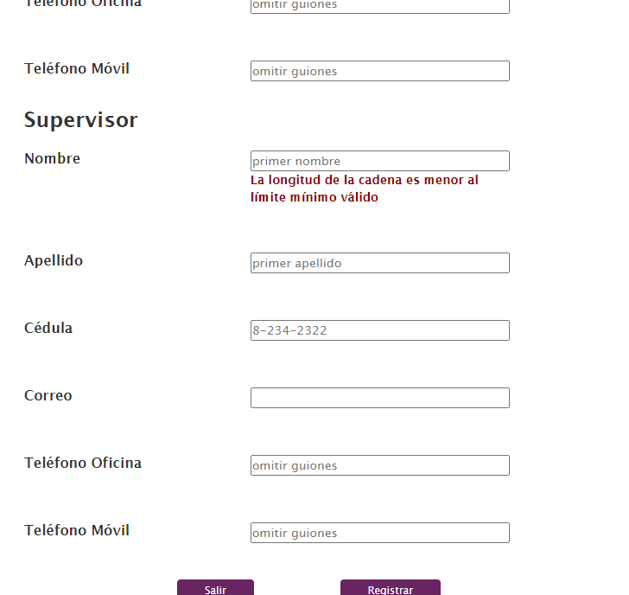

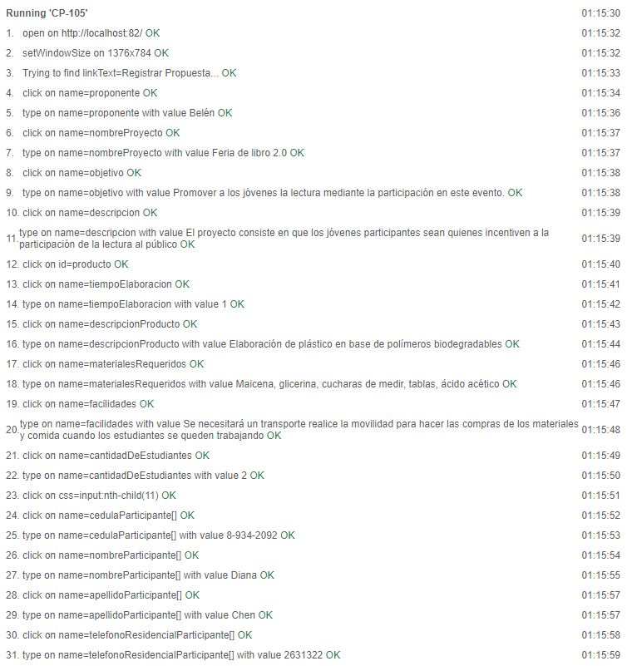

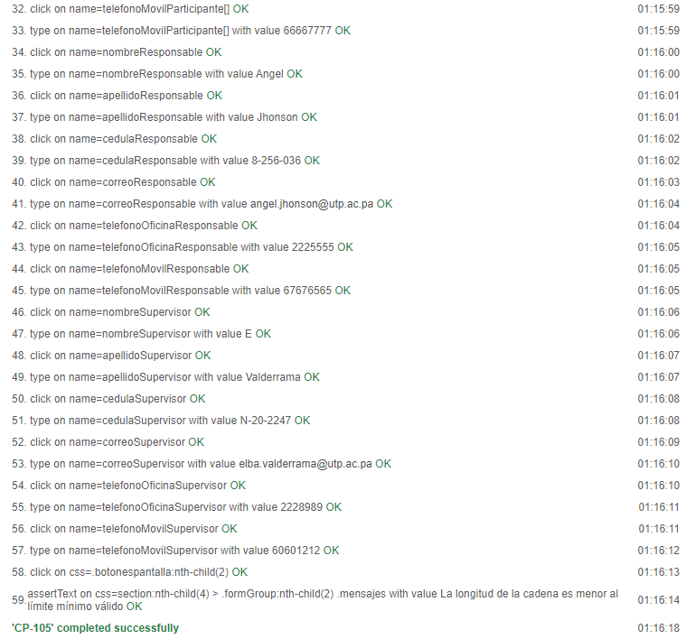

Ilustración 108 resultados de la ejecución del CP-105.

* + 1. Reporte de ejecuciones en SpiraTeam

Tabla 148 reporte de ejecuciones del CP-105.

|  |  |  |  |  |  |  |  |  |  |  |
| --- | --- | --- | --- | --- | --- | --- | --- | --- | --- | --- |
| **Run #** | **Tester** | **Test**  **Set** | **Release** | **Version** | **Status** | **Type** | **Automation**  **Host** | **Est.**  **Duration** | **Actual**  **Duration** | **Execution**  **Date** |
| TR85 | Alfredo Castillo |  | Sitio web | 1.0.0.0 | Passed | Manual |  |  | 0.00 | 15-Dec-2020 |

* 1. **CP-106**
     1. Resultados de la ejecución del caso de prueba

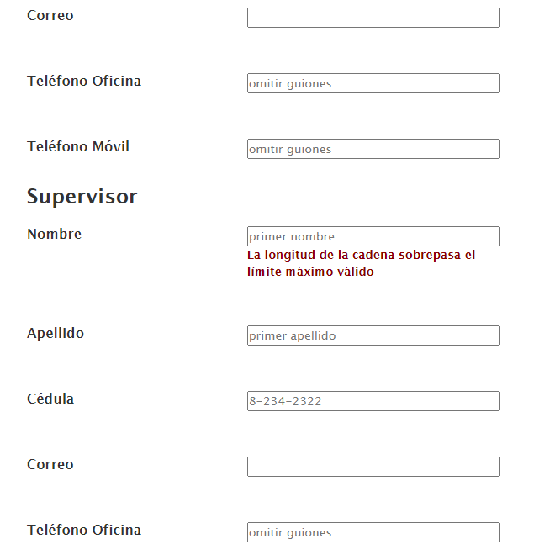

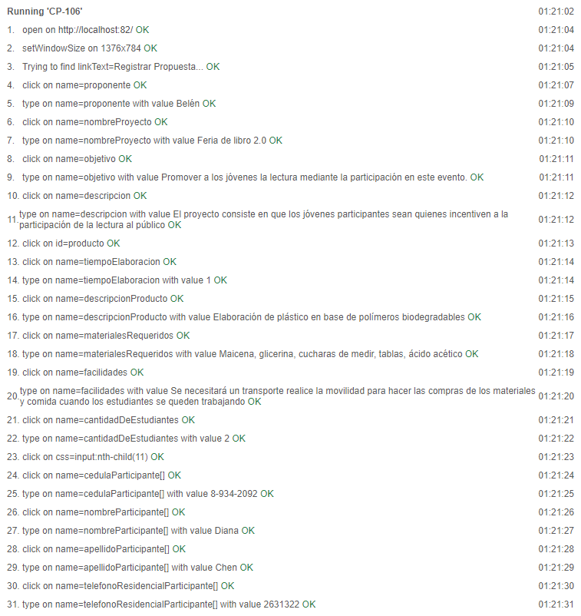

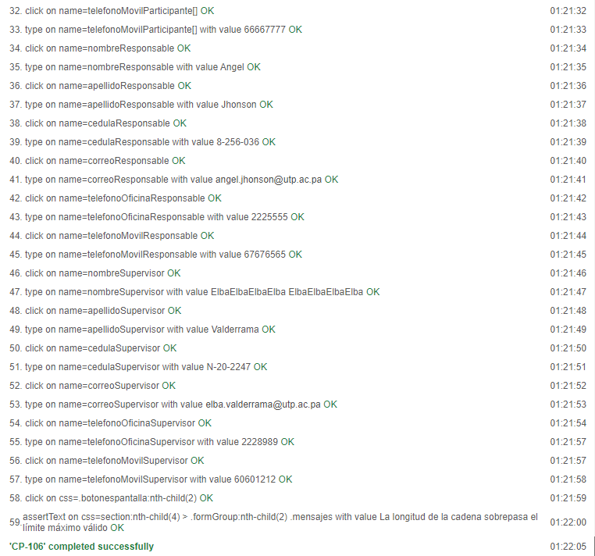

Ilustración 109 resultados de la ejecución del CP-106.

* + 1. Reporte de ejecuciones en SpiraTeam

Tabla 149 reporte de ejecuciones del CP-106.

|  |  |  |  |  |  |  |  |  |  |  |
| --- | --- | --- | --- | --- | --- | --- | --- | --- | --- | --- |
| **Run #** | **Tester** | **Test**  **Set** | **Release** | **Version** | **Status** | **Type** | **Automation**  **Host** | **Est.**  **Duration** | **Actual**  **Duration** | **Execution**  **Date** |
| TR86 | Alfredo Castillo |  | Sitio web | 1.0.0.0 | Passed | Manual |  |  | 0.00 | 15-Dec-2020 |

* 1. **CP-107**
     1. Resultados de la ejecución del caso de prueba

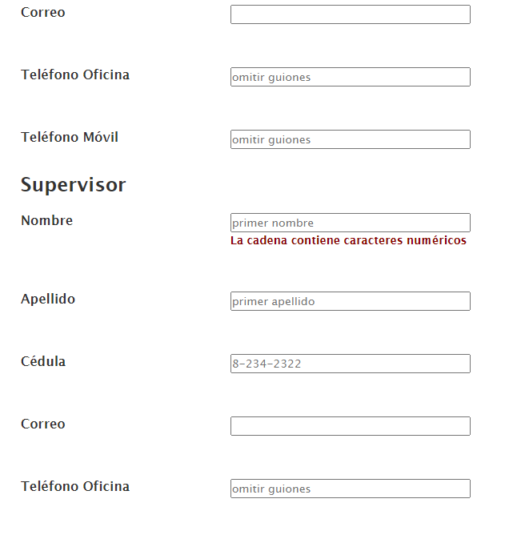

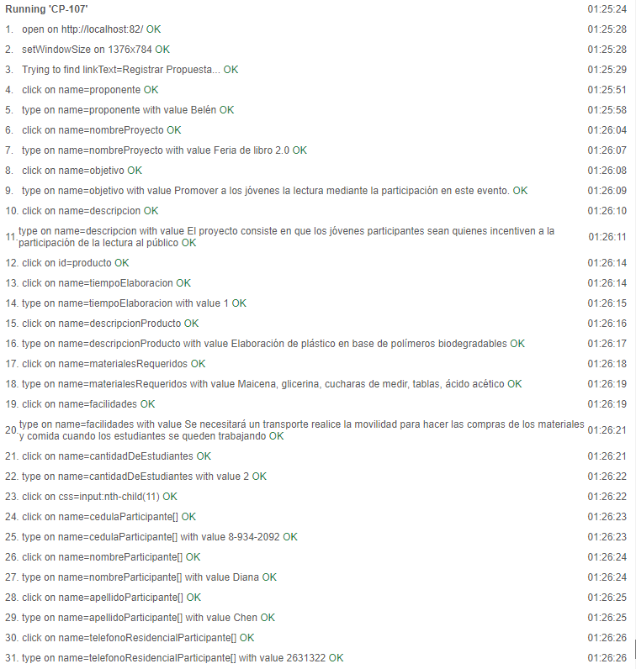

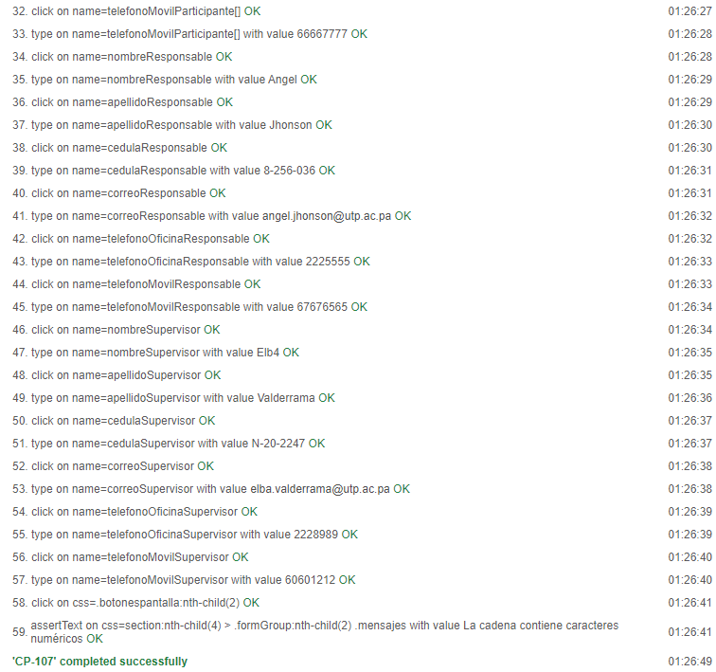

Ilustración 110 resultados de la ejecución del CP-107.

* + 1. Reporte de ejecuciones en SpiraTeam

Tabla 150 reporte de ejecuciones del CP-107.

|  |  |  |  |  |  |  |  |  |  |  |
| --- | --- | --- | --- | --- | --- | --- | --- | --- | --- | --- |
| **Run #** | **Tester** | **Test**  **Set** | **Release** | **Version** | **Status** | **Type** | **Automation**  **Host** | **Est.**  **Duration** | **Actual**  **Duration** | **Execution**  **Date** |
| TR87 | Alfredo Castillo |  | Sitio web | 1.0.0.0 | Passed | Manual |  |  | 0.00 | 15-Dec-2020 |

* 1. **CP-108**
     1. Resultados de la ejecución del caso de prueba

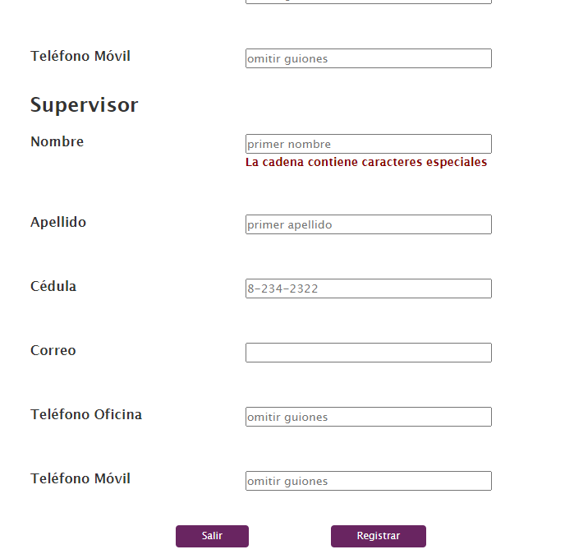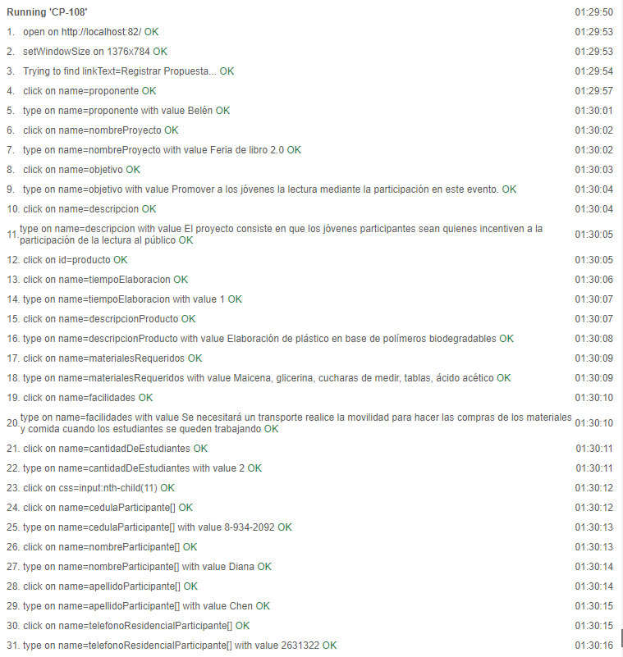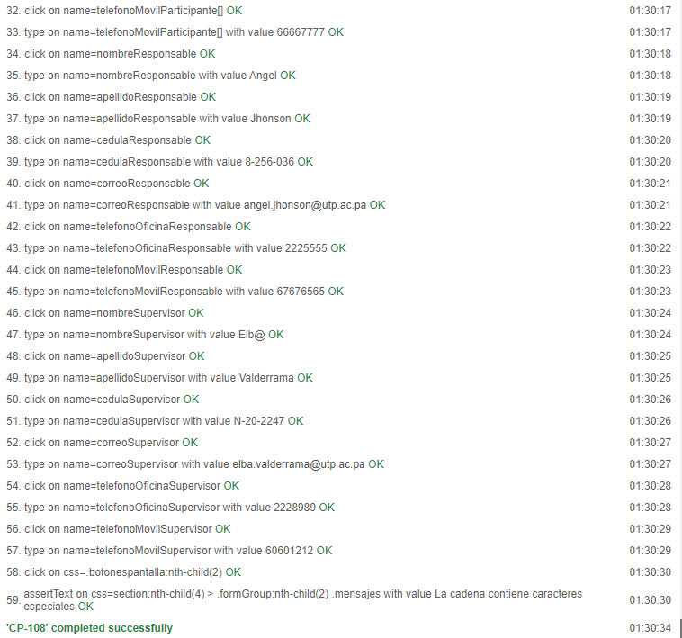

Ilustración 111 resultados de la ejecución del CP-108.

* + 1. Reporte de ejecuciones en SpiraTeam

Tabla 151 reporte de ejecuciones del CP-108.

|  |  |  |  |  |  |  |  |  |  |  |
| --- | --- | --- | --- | --- | --- | --- | --- | --- | --- | --- |
| **Run #** | **Tester** | **Test**  **Set** | **Release** | **Version** | **Status** | **Type** | **Automation**  **Host** | **Est.**  **Duration** | **Actual**  **Duration** | **Execution**  **Date** |
| TR88 | Alfredo Castillo |  | Sitio web | 1.0.0.0 | Passed | Manual |  |  | 0.00 | 15-Dec-2020 |

* 1. **CP-109**
     1. Resultados de la ejecución del caso de prueba

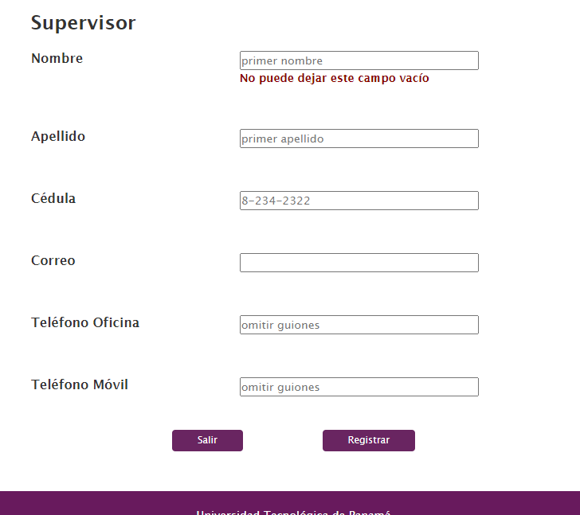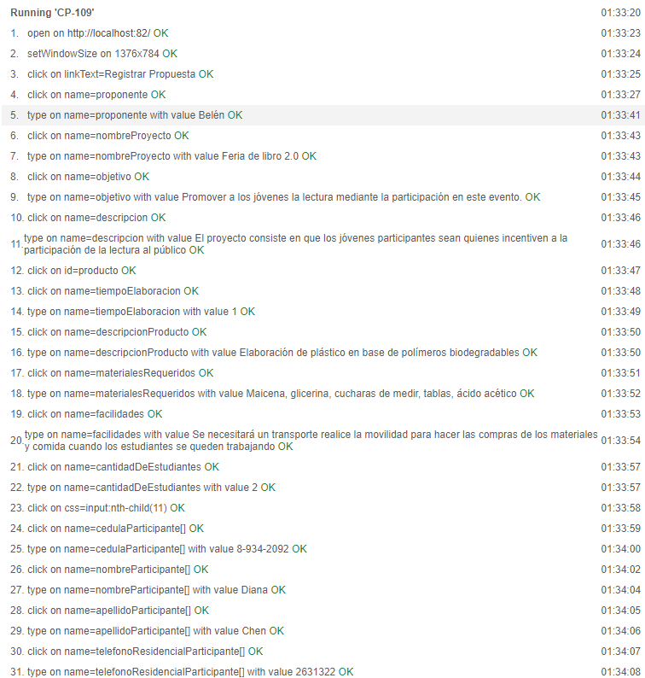

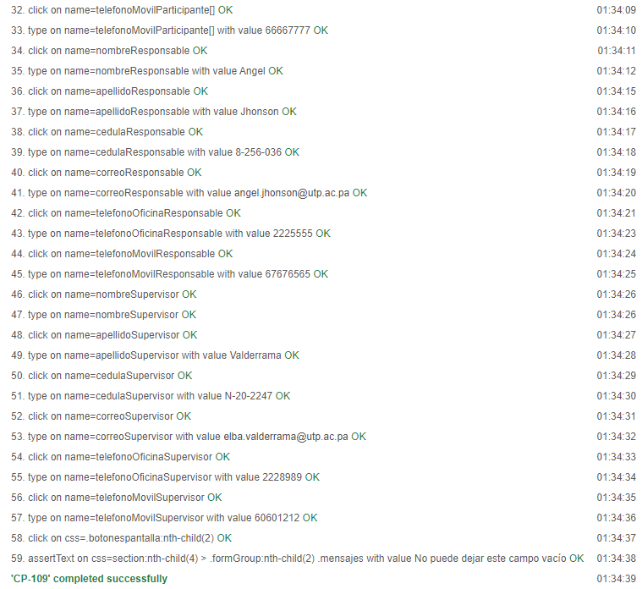

Ilustración 112 resultados de la ejecución del CP-109.

* + 1. Reporte de ejecuciones en SpiraTeam

Tabla 152 reporte de ejecuciones del CP-109.

|  |  |  |  |  |  |  |  |  |  |  |
| --- | --- | --- | --- | --- | --- | --- | --- | --- | --- | --- |
| **Run #** | **Tester** | **Test**  **Set** | **Release** | **Version** | **Status** | **Type** | **Automation**  **Host** | **Est.**  **Duration** | **Actual**  **Duration** | **Execution**  **Date** |
| TR89 | Alfredo Castillo |  | Sitio web | 1.0.0.0 | Passed | Manual |  |  | 0.00 | 15-Dec-2020 |

* 1. **CP-110**
     1. Resultados de la ejecución del caso de prueba

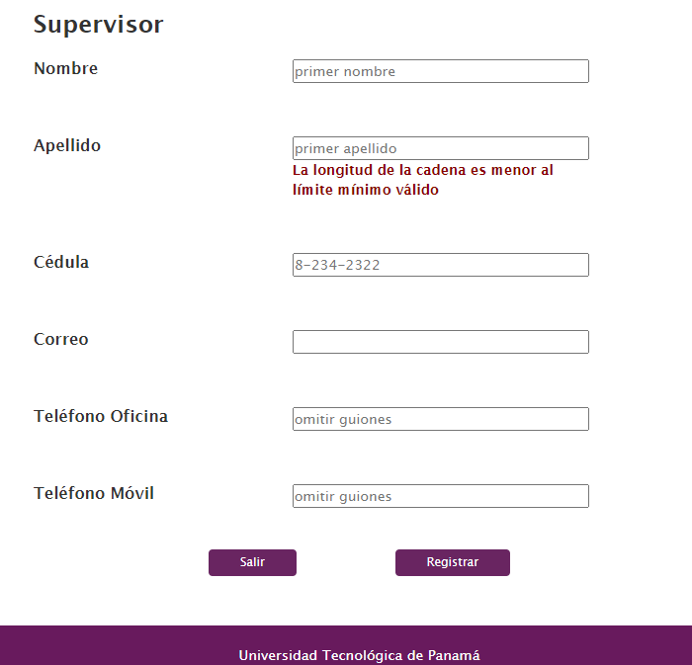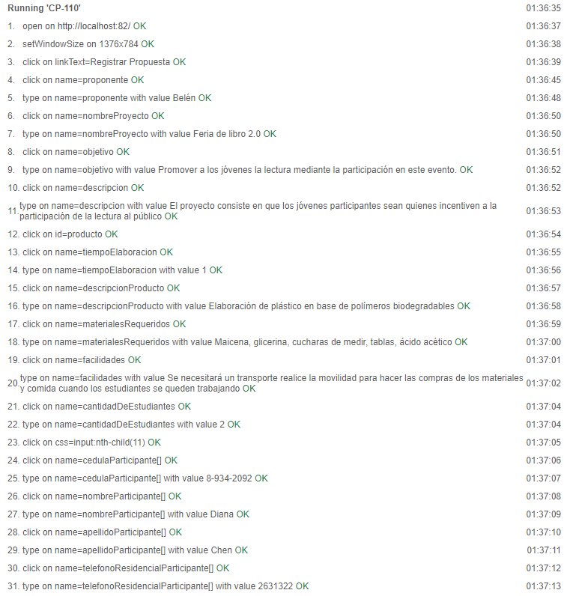

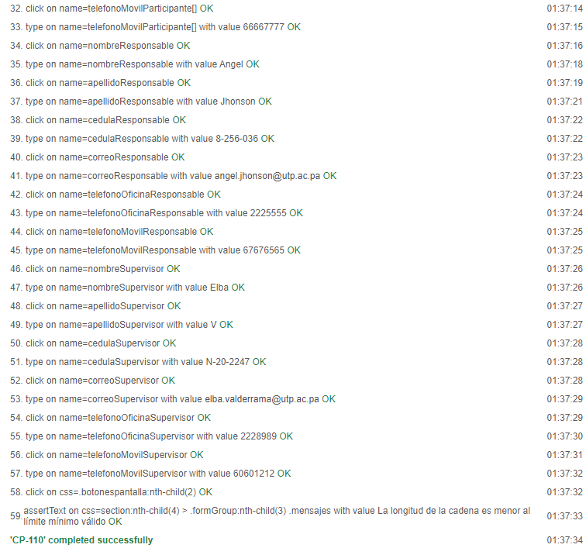

Ilustración 113 resultados de la ejecución del CP-110.

* + 1. Reporte de ejecuciones en SpiraTeam

Tabla 153 reporte de ejecuciones del CP-110.

|  |  |  |  |  |  |  |  |  |  |  |
| --- | --- | --- | --- | --- | --- | --- | --- | --- | --- | --- |
| **Run #** | **Tester** | **Test**  **Set** | **Release** | **Version** | **Status** | **Type** | **Automation**  **Host** | **Est.**  **Duration** | **Actual**  **Duration** | **Execution**  **Date** |
| TR90 | Alfredo Castillo |  | Sitio web | 1.0.0.0 | Passed | Manual |  |  | 0.00 | 15-Dec-2020 |

* 1. **CP-111**
     1. Resultados de la ejecución del caso de prueba

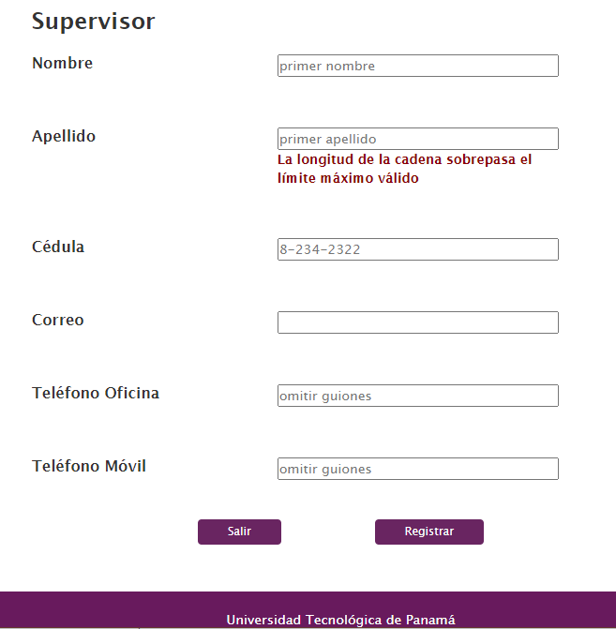

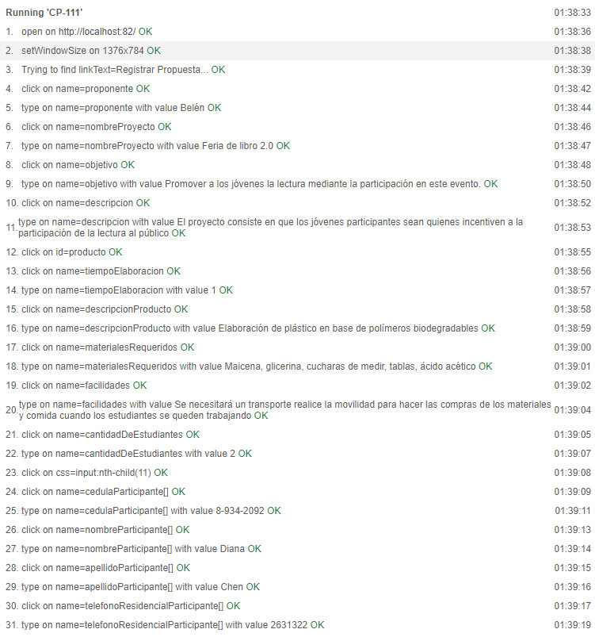

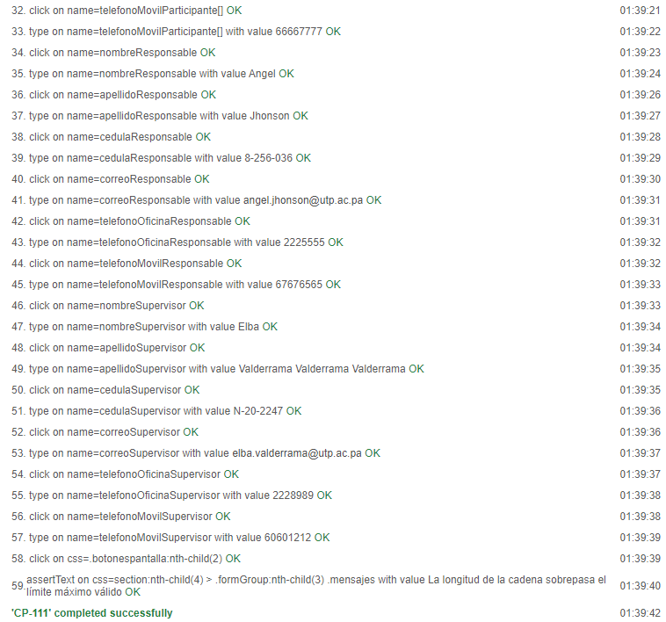

Ilustración 114 resultados de la ejecución del CP-111.

* + 1. Reporte de ejecuciones en SpiraTeam

Tabla 154 reporte de ejecuciones del CP-111.

|  |  |  |  |  |  |  |  |  |  |  |
| --- | --- | --- | --- | --- | --- | --- | --- | --- | --- | --- |
| **Run #** | **Tester** | **Test**  **Set** | **Release** | **Version** | **Status** | **Type** | **Automation**  **Host** | **Est.**  **Duration** | **Actual**  **Duration** | **Execution**  **Date** |
| TR91 | Alfredo Castillo |  | Sitio web | 1.0.0.0 | Passed | Manual |  |  | 0.00 | 15-Dec-2020 |

* 1. **CP-112**
     1. Resultados de la ejecución del caso de prueba

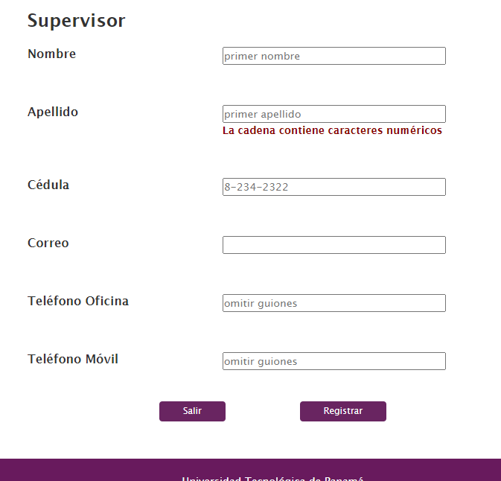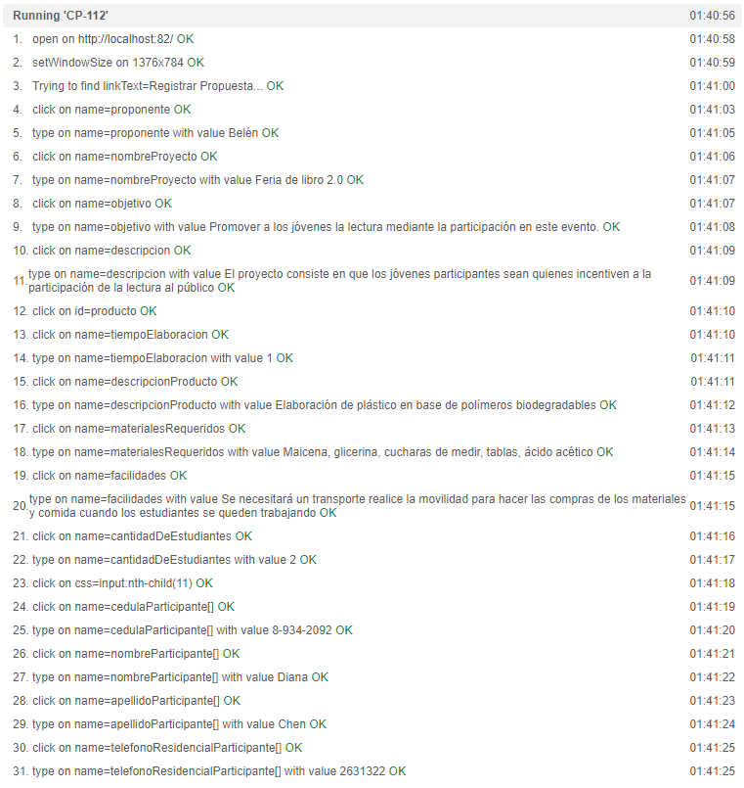

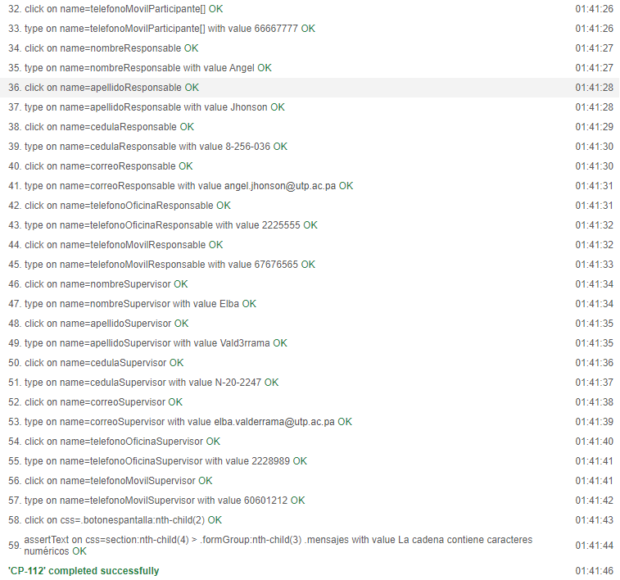

Ilustración 115 resultados de la ejecución del CP-112.

* + 1. Reporte de ejecuciones en SpiraTeam

Tabla 155 reporte de ejecuciones del CP-112.

|  |  |  |  |  |  |  |  |  |  |  |
| --- | --- | --- | --- | --- | --- | --- | --- | --- | --- | --- |
| **Run #** | **Tester** | **Test**  **Set** | **Release** | **Version** | **Status** | **Type** | **Automation**  **Host** | **Est.**  **Duration** | **Actual**  **Duration** | **Execution**  **Date** |
| TR92 | Alfredo Castillo |  | Sitio web | 1.0.0.0 | Passed | Manual |  |  | 0.00 | 15-Dec-2020 |

* 1. **CP-113**
     1. Resultados de la ejecución del caso de prueba

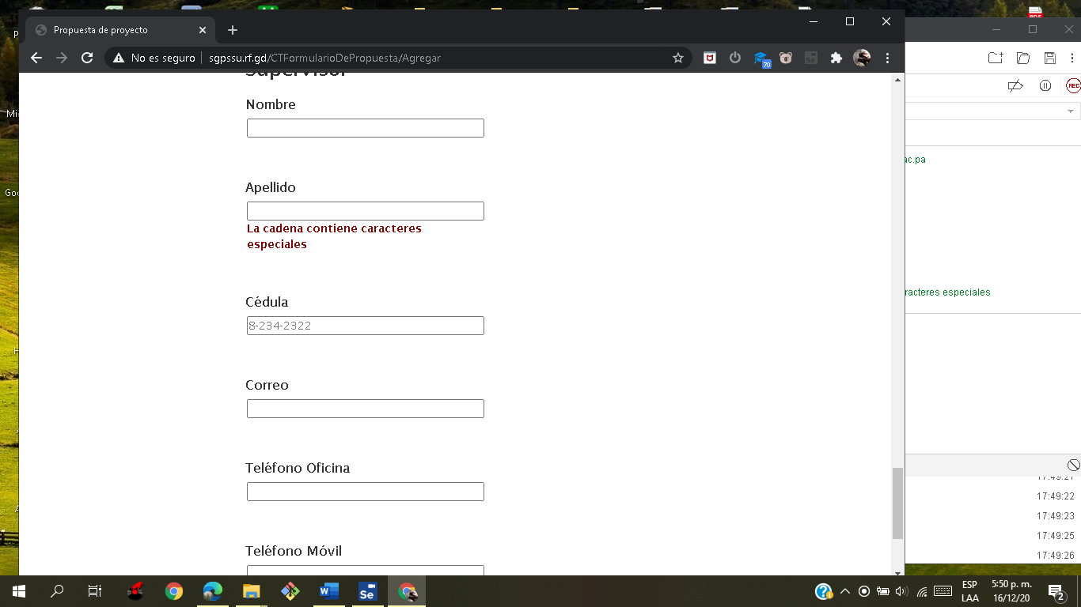

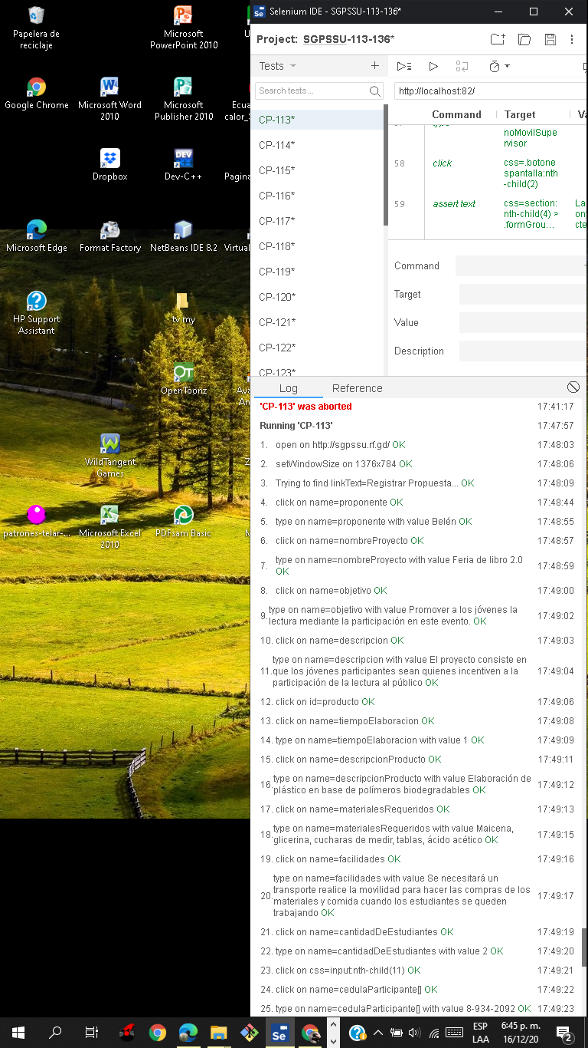

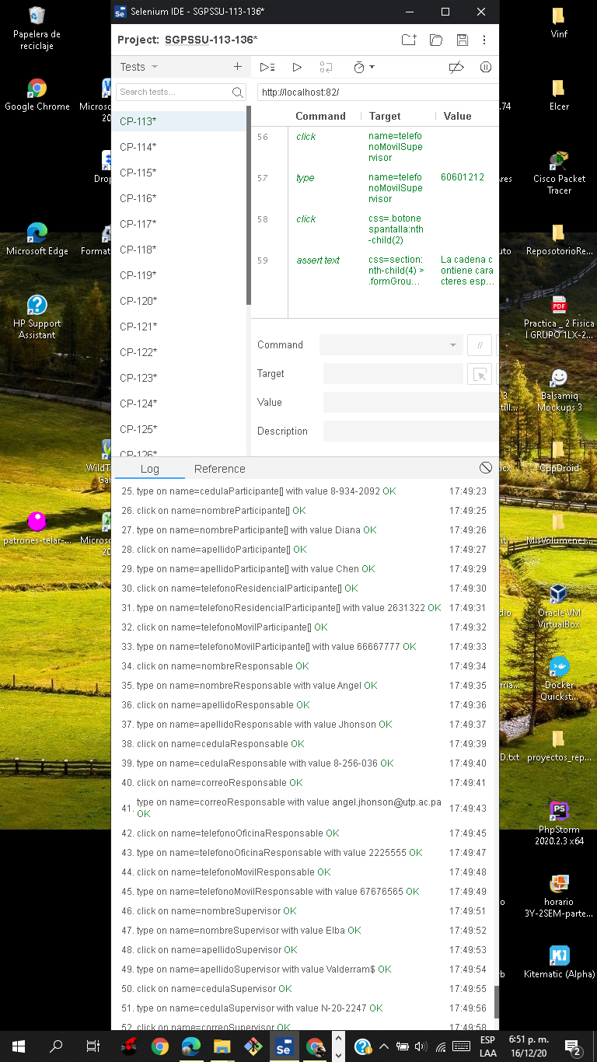

| 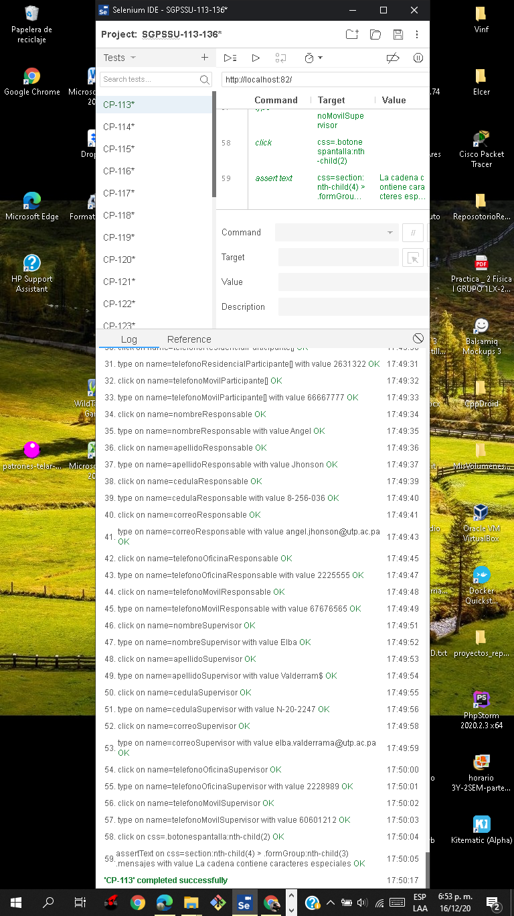

Ilustración 116 resultados de la ejecución del CP-113.

* + 1. Reporte de ejecuciones en SpiraTeams

Tabla 156 reporte de ejecuciones del CP-113.

|  |  |  |  |  |  |  |  |  |  |  |
| --- | --- | --- | --- | --- | --- | --- | --- | --- | --- | --- |
| **Run #** | **Tester** | **Test**  **Set** | **Release** | **Version** | **Status** | **Type** | **Automation**  **Host** | **Est.**  **Duration** | **Actual**  **Duration** | **Execution**  **Date** |
| TR123 | System Administrator |  | Sitio web | 1.0.0.0 | Passed | Manual |  |  | 0.00 | 16-Dec-2020 |

* 1. **CP-114**
     1. Resultados de la ejecución del caso de prueba

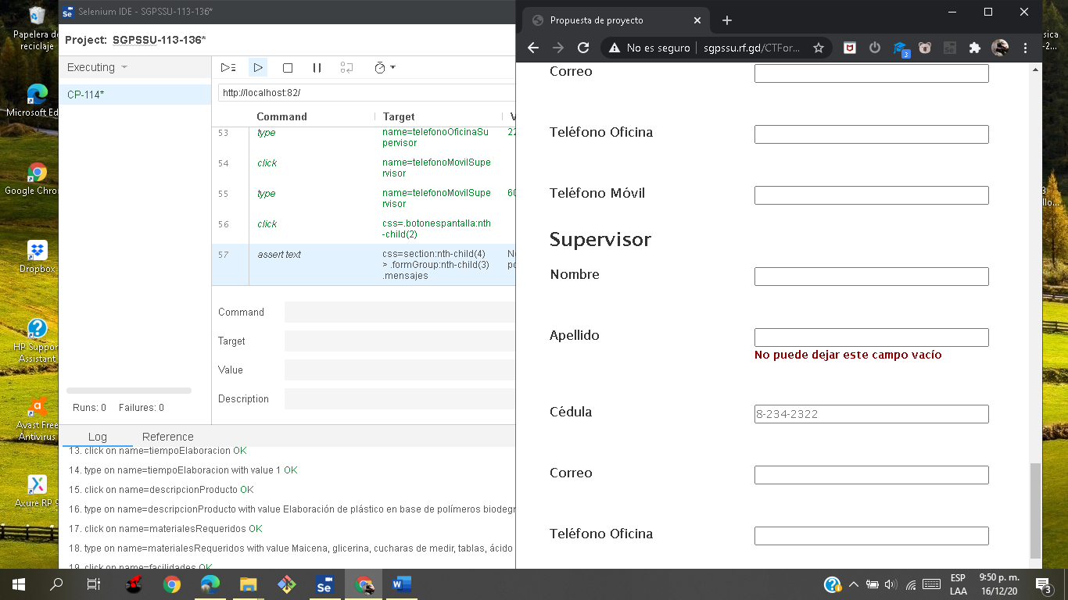

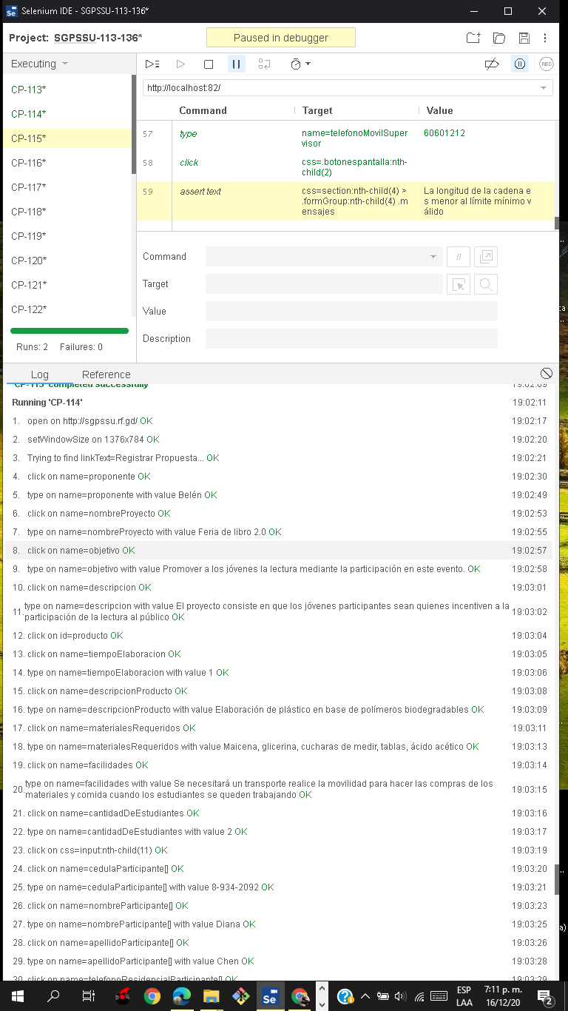

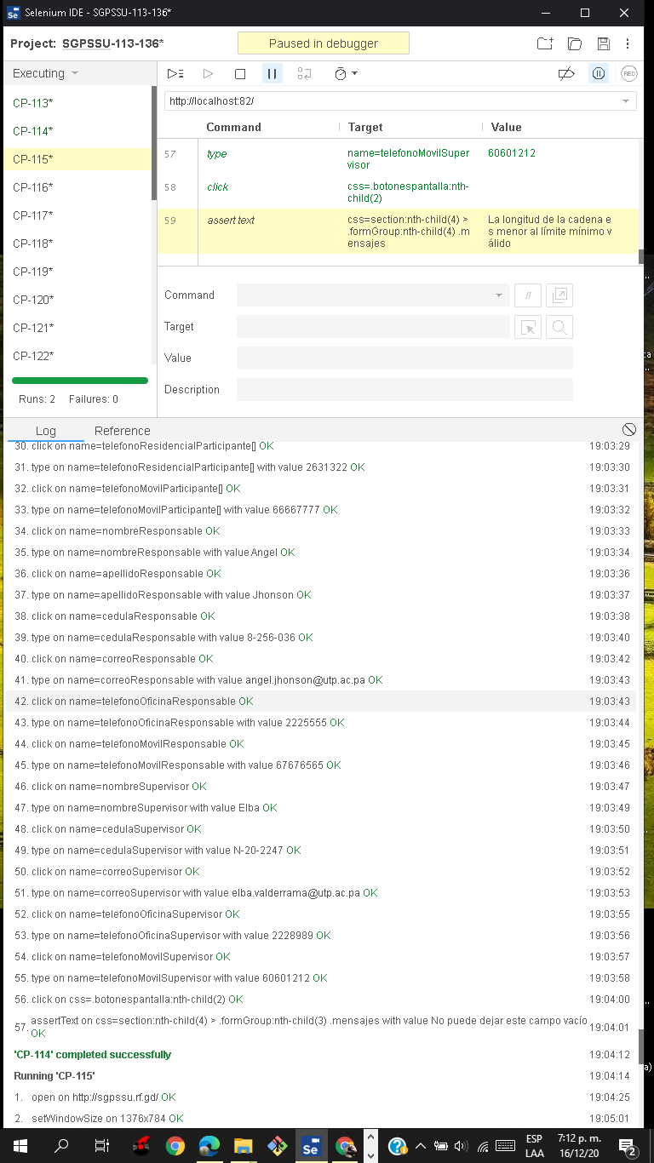Ilustración 117 resultados de la ejecución del CP-114.

* + 1. Reporte de ejecuciones en SpiraTeams

Tabla 157 reporte de ejecuciones del CP-114.

|  |  |  |  |  |  |  |  |  |  |  |
| --- | --- | --- | --- | --- | --- | --- | --- | --- | --- | --- |
| **Run #** | **Tester** | **Test**  **Set** | **Release** | **Version** | **Status** | **Type** | **Automation**  **Host** | **Est.**  **Duration** | **Actual**  **Duration** | **Execution**  **Date** |
| TR124 | Juan Barría |  | Sitio web | 1.0.0.0 | Passed | Manual |  |  | 0.02 | 16-Dec-2020 |

* 1. **CP-115**
     1. Resultados de la ejecución del caso de prueba

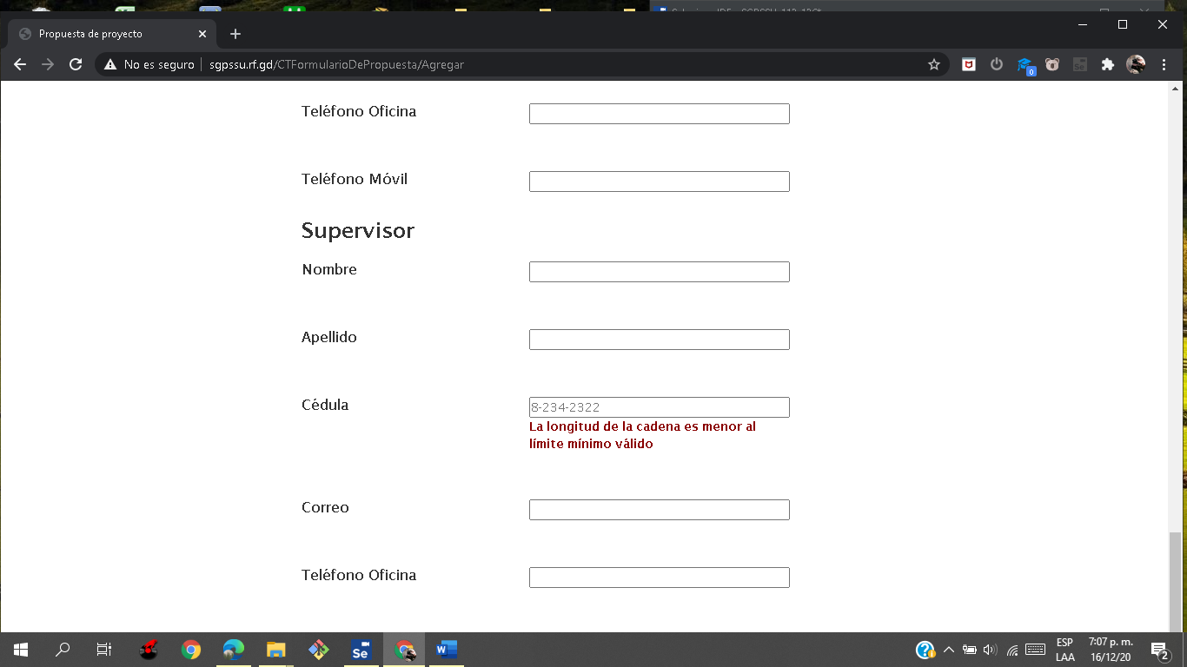

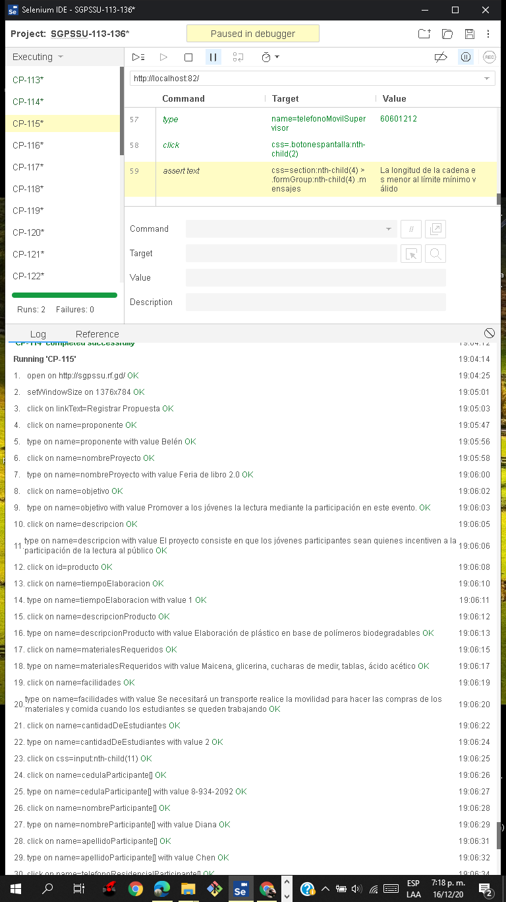

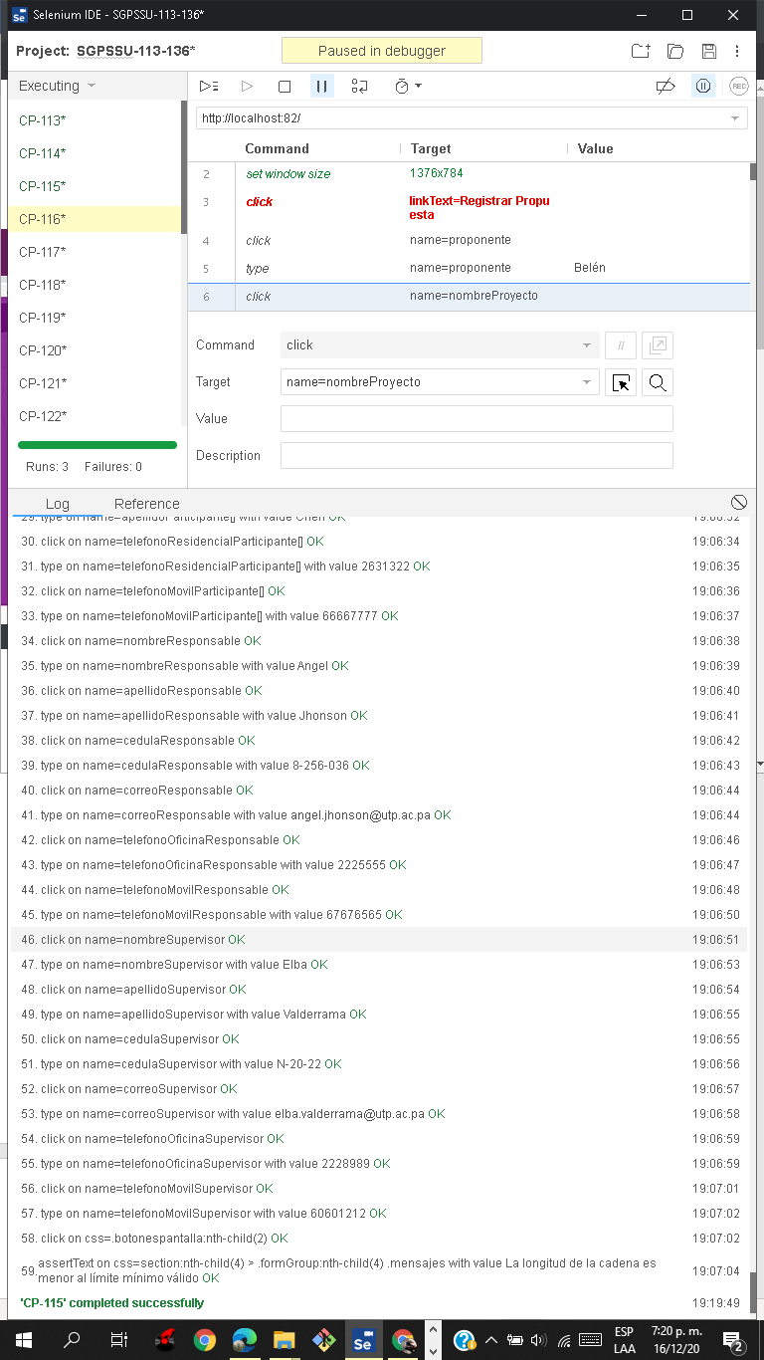

Ilustración 118 resultados de la ejecución del CP-115.

* + 1. Reporte de ejecuciones en SpiraTeams

Tabla 158 reporte de ejecuciones del CP-115.

|  |  |  |  |  |  |  |  |  |  |  |
| --- | --- | --- | --- | --- | --- | --- | --- | --- | --- | --- |
| **Run #** | **Tester** | **Test**  **Set** | **Release** | **Version** | **Status** | **Type** | **Automation**  **Host** | **Est.**  **Duration** | **Actual**  **Duration** | **Execution**  **Date** |
| TR125 | Juan Barría |  | Sitio web | 1.0.0.0 | Passed | Manual |  |  | 0.00 | 16-Dec-2020 |

* 1. **CP-116**
     1. Resultados de la ejecución del caso de prueba

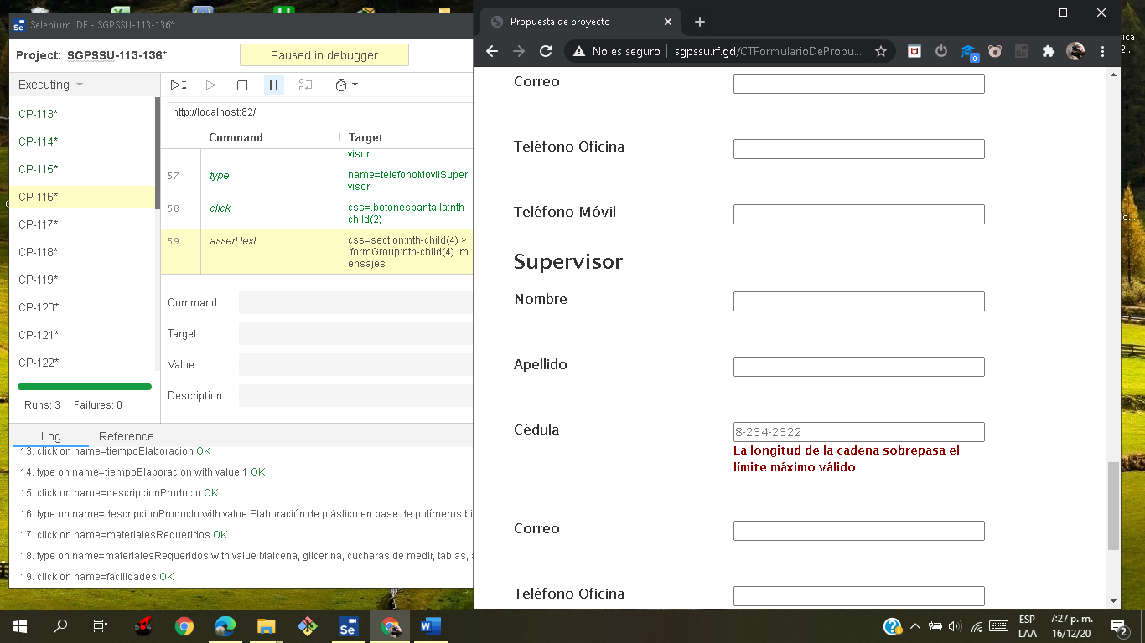

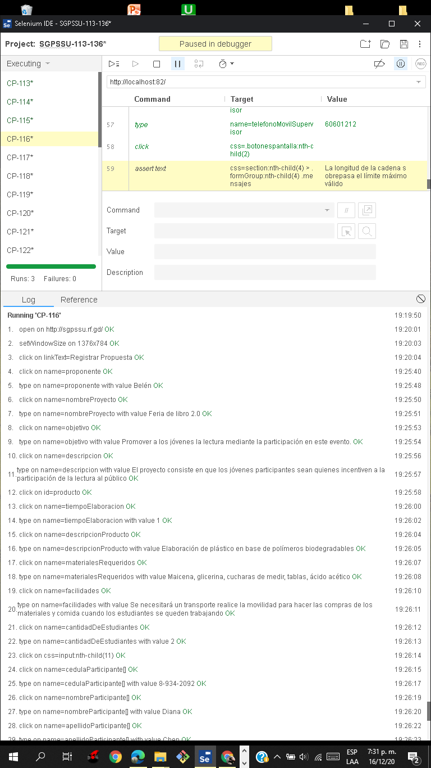

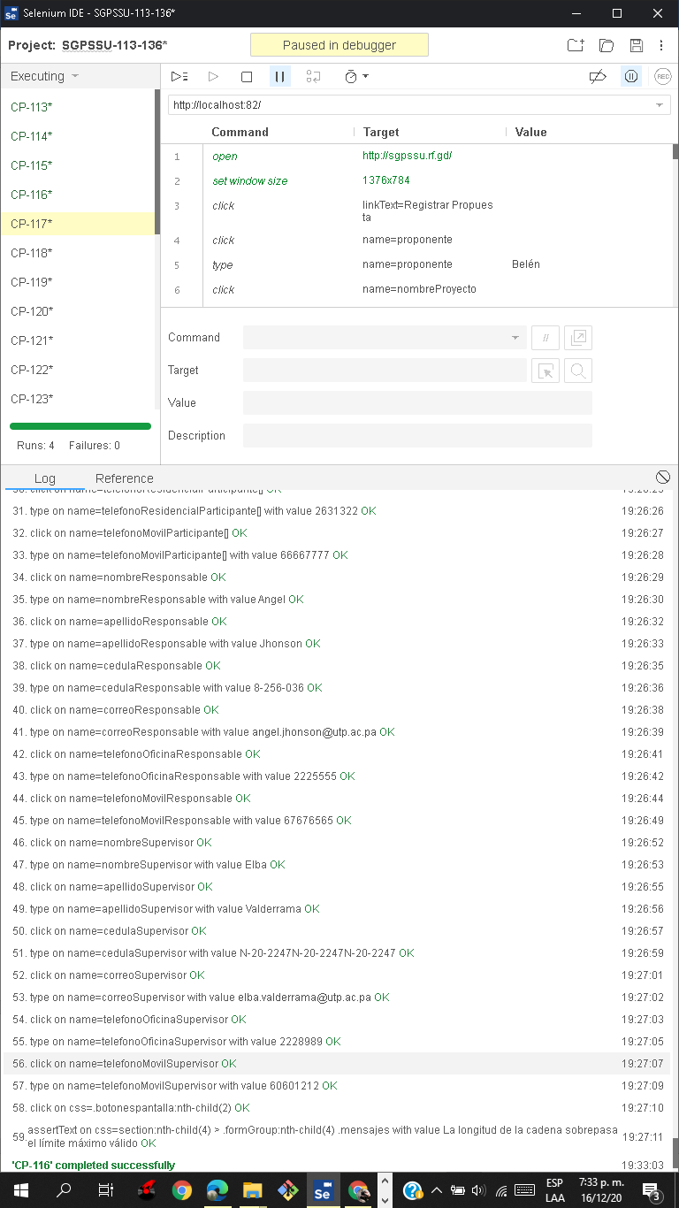

Ilustración 119 resultados de la ejecución del CP-116.

* + 1. Reporte de ejecuciones en SpiraTeams

Tabla 159 reporte de ejecuciones del CP-116.

|  |  |  |  |  |  |  |  |  |  |  |
| --- | --- | --- | --- | --- | --- | --- | --- | --- | --- | --- |
| **Run #** | **Tester** | **Test**  **Set** | **Release** | **Version** | **Status** | **Type** | **Automation**  **Host** | **Est.**  **Duration** | **Actual**  **Duration** | **Execution**  **Date** |
| TR127 | Juan Barría |  | Sitio web | 1.0.0.0 | Passed | Manual |  |  | 0.00 | 16-Dec-2020 |

* 1. **CP-117**
     1. Resultados de la ejecución del caso de prueba

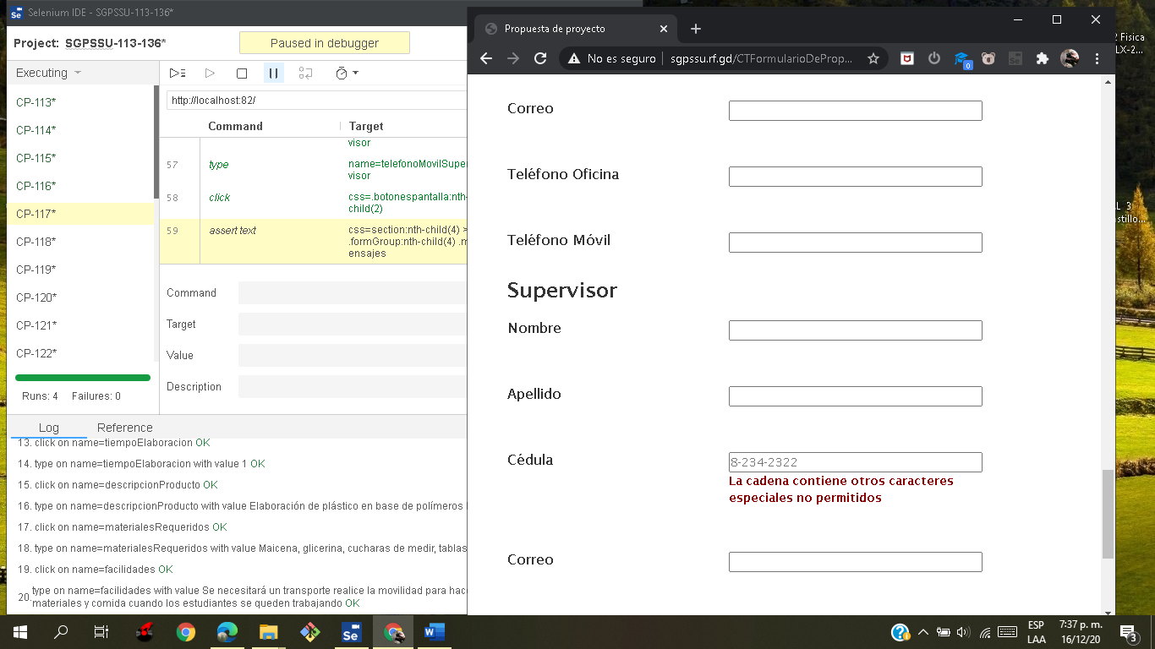

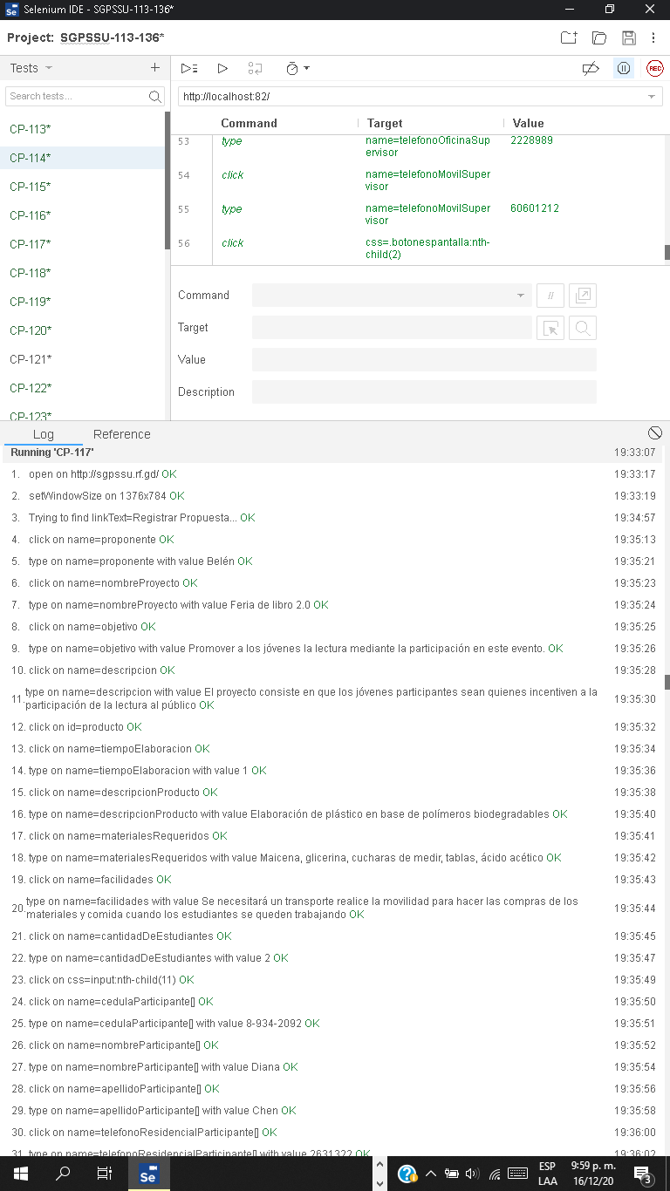

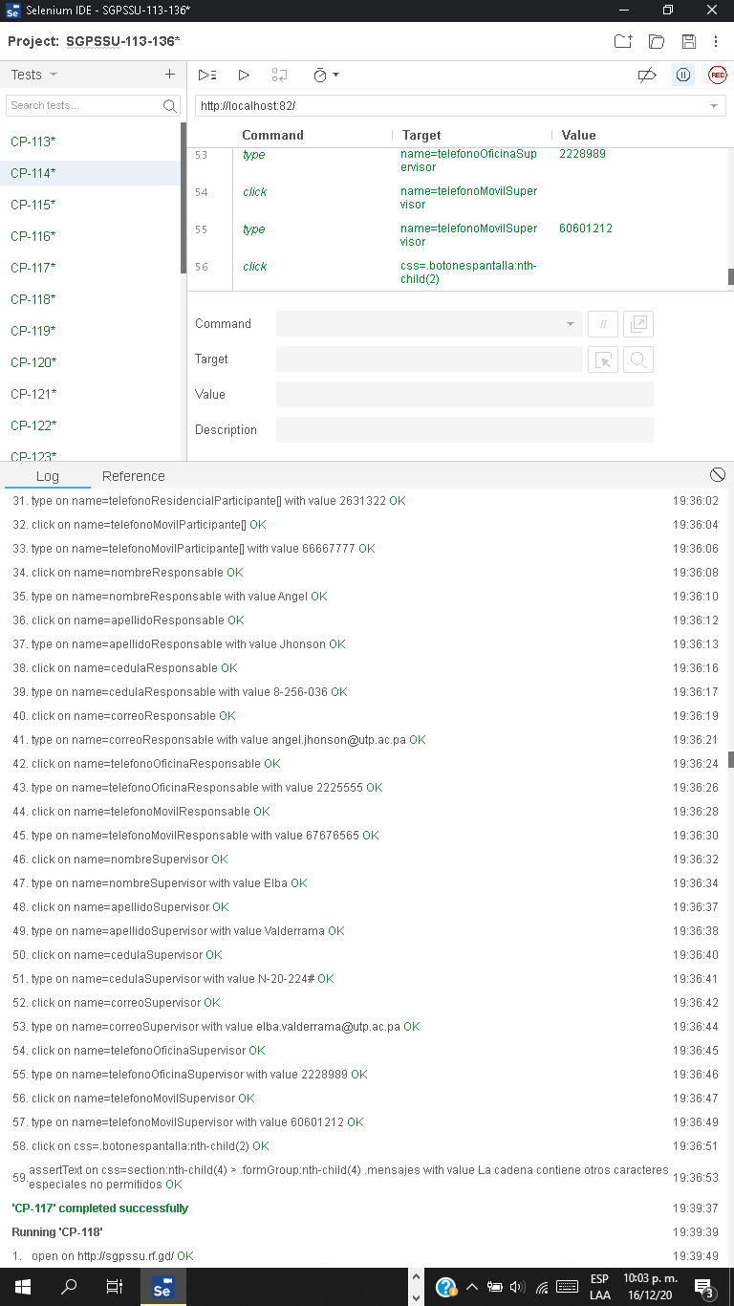

Ilustración 120 resultados de la ejecución del CP-117.

* + 1. Reporte de ejecuciones en SpiraTeams

Tabla 160 reporte de ejecuciones del CP-117.

|  |  |  |  |  |  |  |  |  |  |  |
| --- | --- | --- | --- | --- | --- | --- | --- | --- | --- | --- |
| **Run #** | **Tester** | **Test**  **Set** | **Release** | **Version** | **Status** | **Type** | **Automation**  **Host** | **Est.**  **Duration** | **Actual**  **Duration** | **Execution**  **Date** |
| TR128 | Juan Barría |  | Sitio web | 1.0.0.0 | Passed | Manual |  |  | 0.00 | 16-Dec-2020 |

* 1. **CP-118**
     1. Resultados de la ejecución del caso de prueba

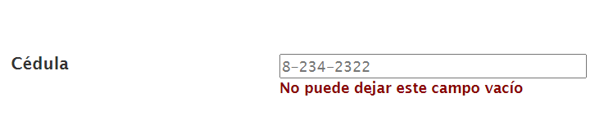

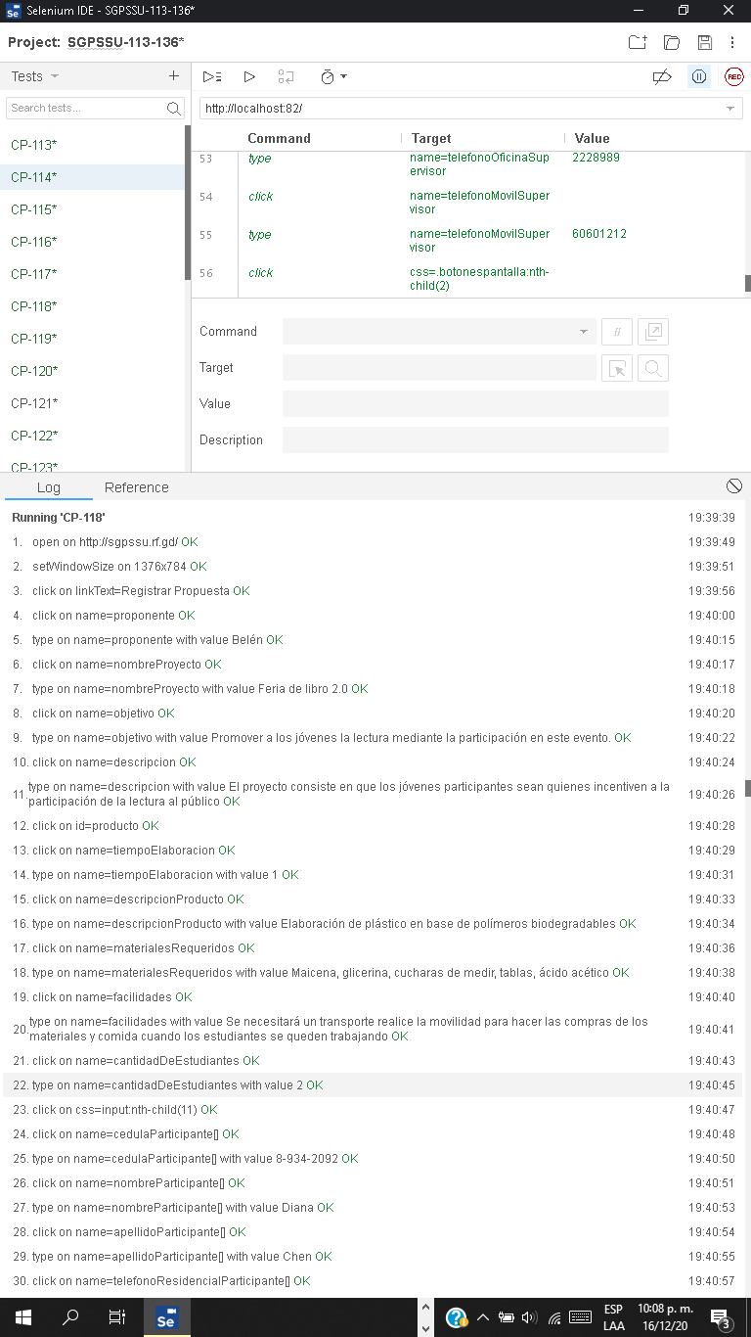

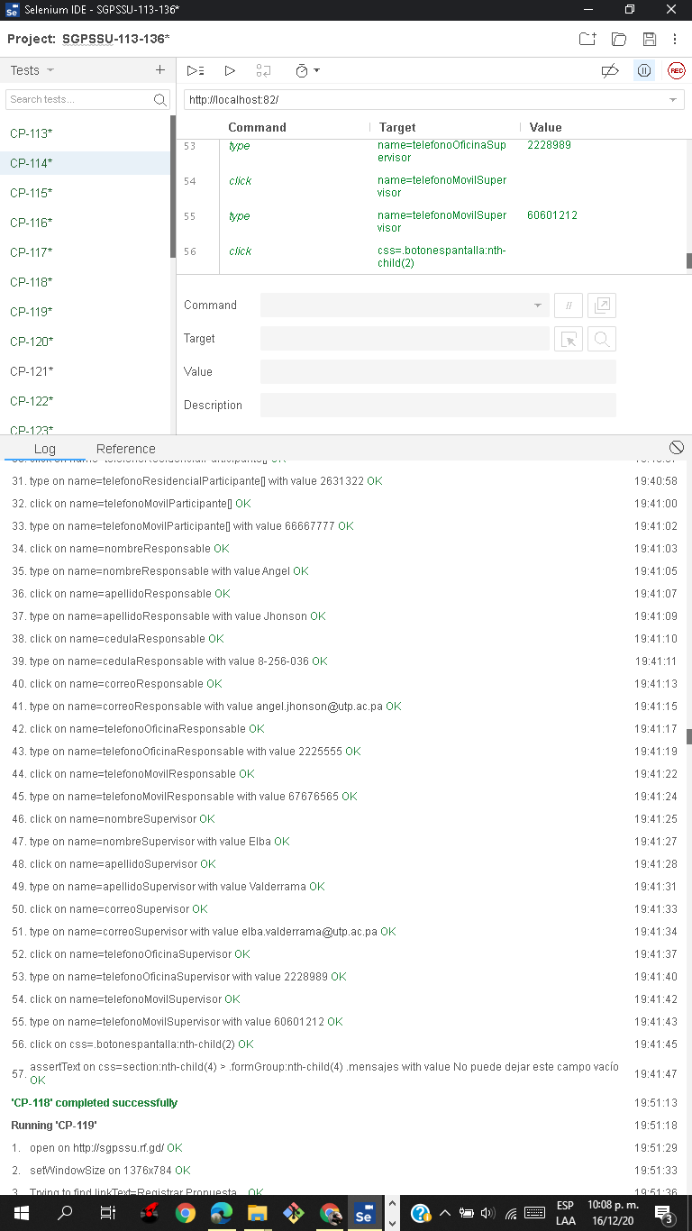

Ilustración 121 resultados de la ejecución del CP-118.

* + 1. Reporte de ejecuciones en SpiraTeams

Tabla 161 reporte de ejecuciones del CP-118.

|  |  |  |  |  |  |  |  |  |  |  |
| --- | --- | --- | --- | --- | --- | --- | --- | --- | --- | --- |
| **Run #** | **Tester** | **Test**  **Set** | **Release** | **Version** | **Status** | **Type** | **Automation**  **Host** | **Est.**  **Duration** | **Actual**  **Duration** | **Execution**  **Date** |
| TR129 | Juan Barría |  | Sitio web | 1.0.0.0 | Passed | Manual |  |  | 0.00 | 16-Dec-2020 |

* 1. **CP-119**
     1. Resultados de la ejecución del caso de prueba

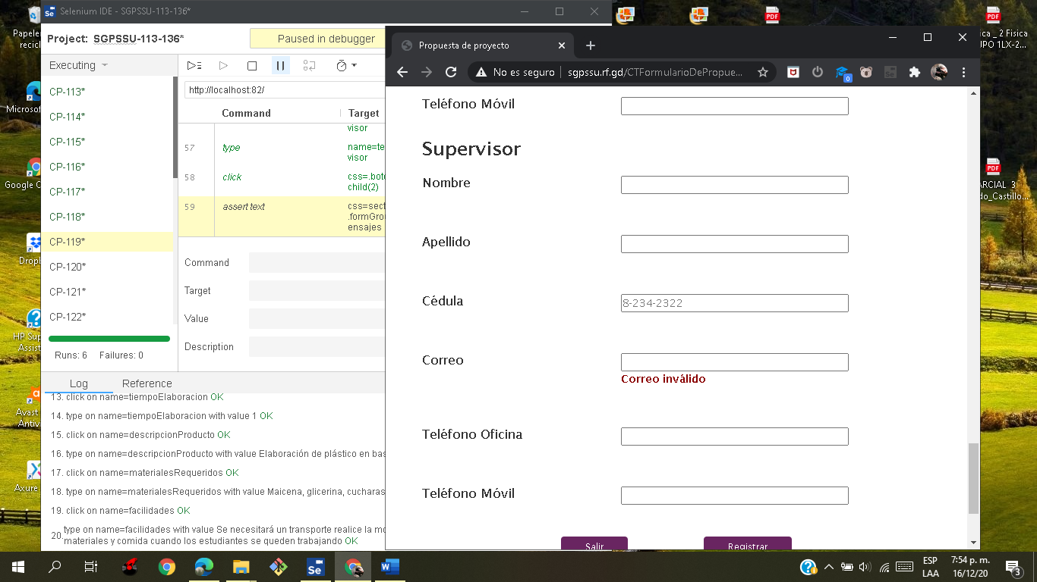

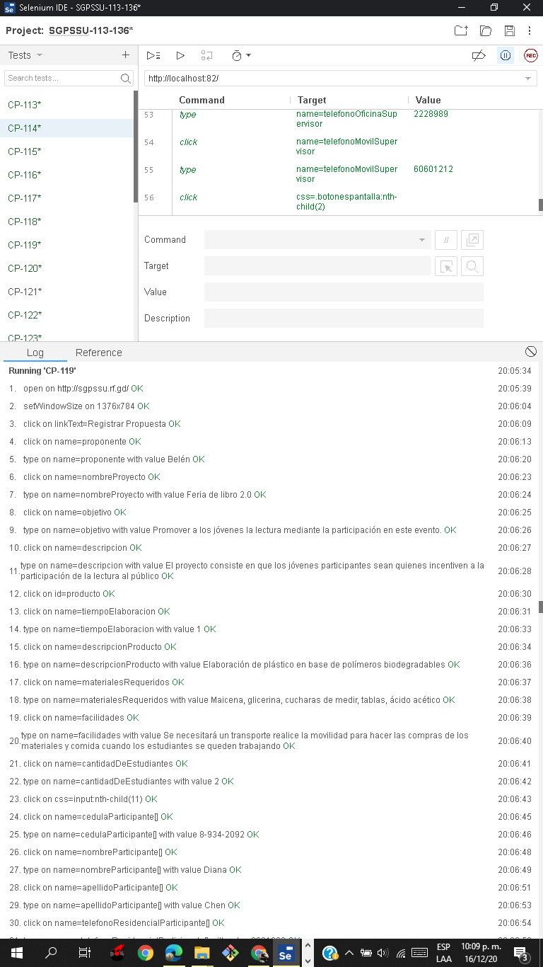

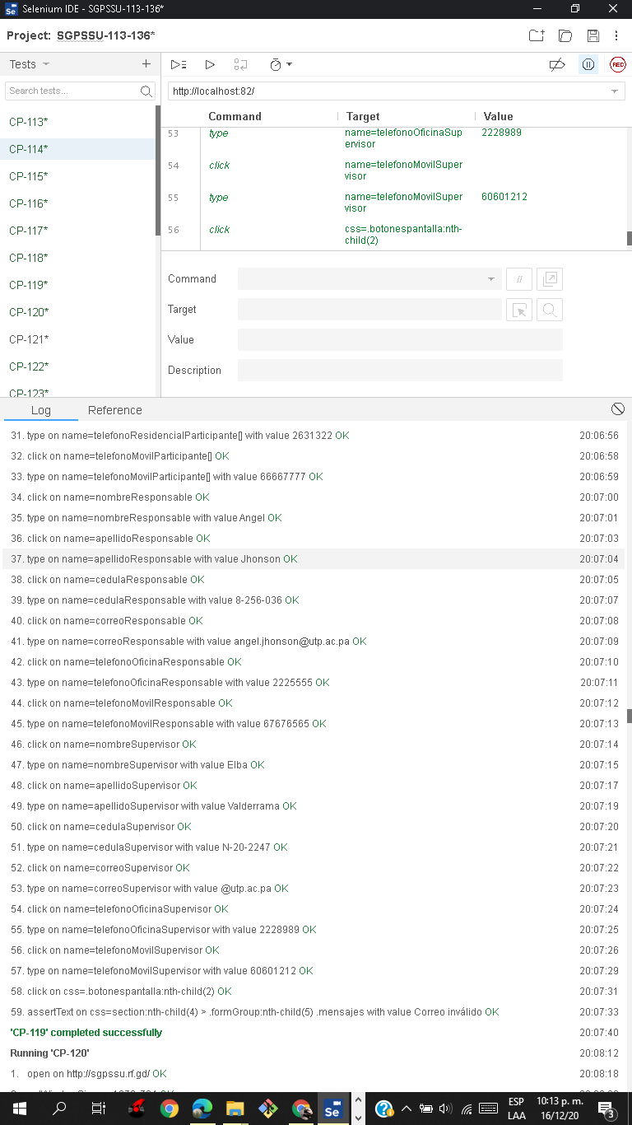

Ilustración 122 resultados de la ejecución del CP-119.

* + 1. Reporte de ejecuciones en SpiraTeams

Tabla 162 reporte de ejecuciones del CP-119.

|  |  |  |  |  |  |  |  |  |  |  |
| --- | --- | --- | --- | --- | --- | --- | --- | --- | --- | --- |
| **Run #** | **Tester** | **Test**  **Set** | **Release** | **Version** | **Status** | **Type** | **Automation**  **Host** | **Est.**  **Duration** | **Actual**  **Duration** | **Execution**  **Date** |
| TR131 | Juan Barría |  | Sitio web | 1.0.0.0 | Passed | Manual |  |  | 0.00 | 16-Dec-2020 |

* 1. **CP-120**
     1. Resultados de la ejecución del caso de prueba



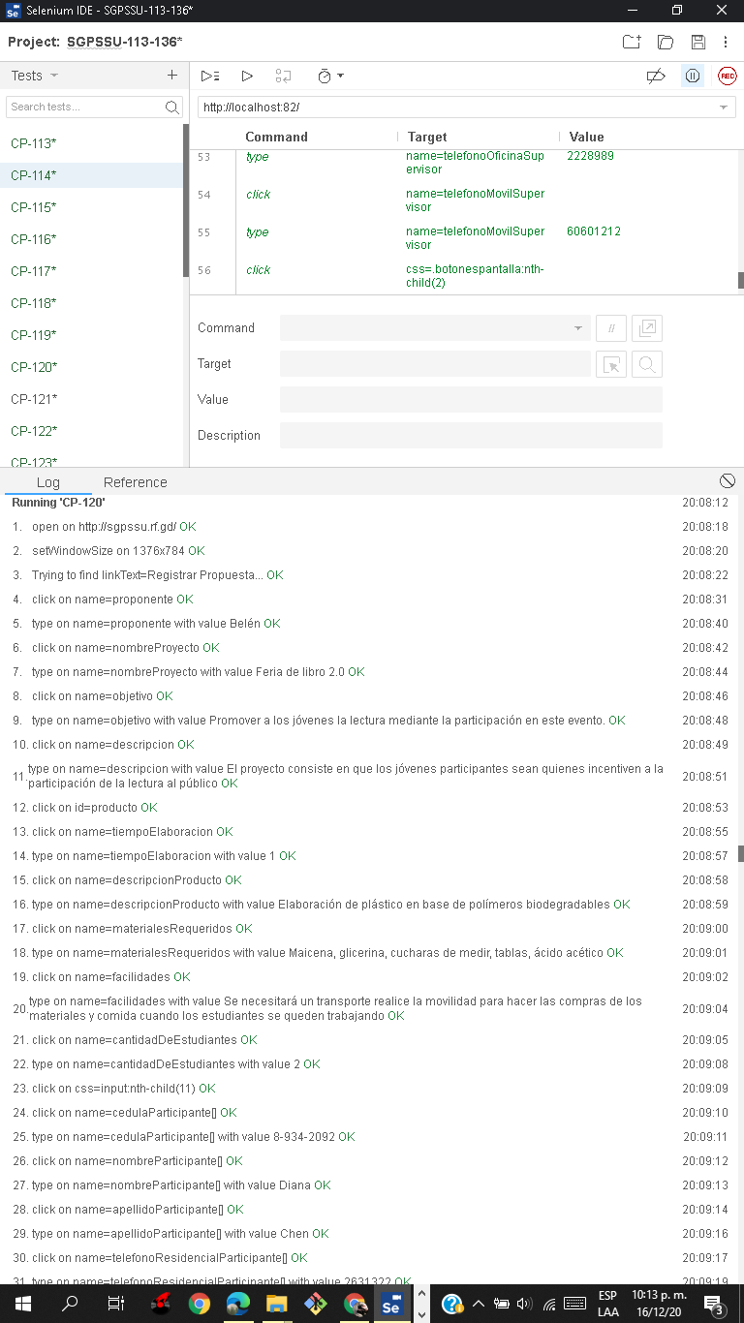

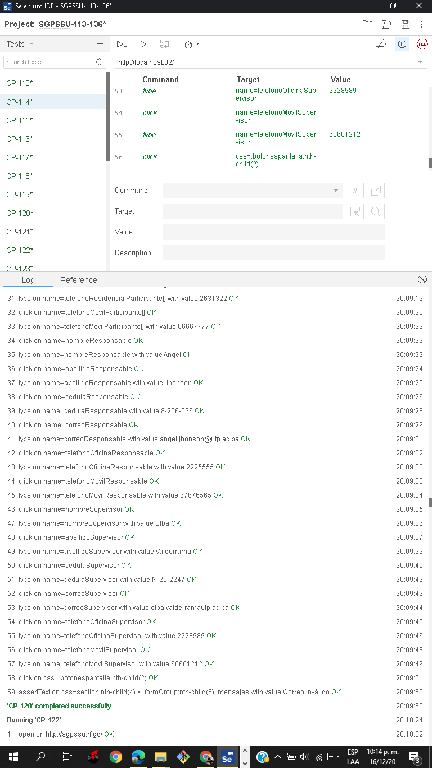

Ilustración 123 resultados de la ejecución del CP-120.

* + 1. Reporte de ejecuciones en SpiraTeams

Tabla 163 reporte de ejecuciones del CP-120.

|  |  |  |  |  |  |  |  |  |  |  |
| --- | --- | --- | --- | --- | --- | --- | --- | --- | --- | --- |
| **Run #** | **Tester** | **Test**  **Set** | **Release** | **Version** | **Status** | **Type** | **Automation**  **Host** | **Est.**  **Duration** | **Actual**  **Duration** | **Execution**  **Date** |
| TR132 | Juan Barría |  | Sitio web | 1.0.0.0 | Passed | Manual |  |  | 0.00 | 16-Dec-2020 |

* 1. **CP-121**
     1. Resultados de la ejecución del caso de prueba



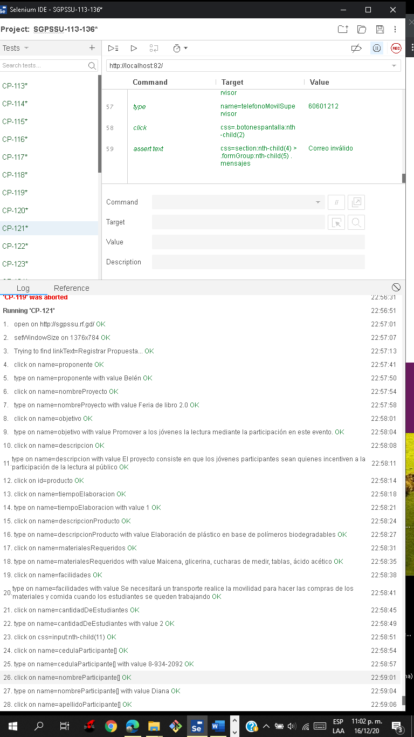

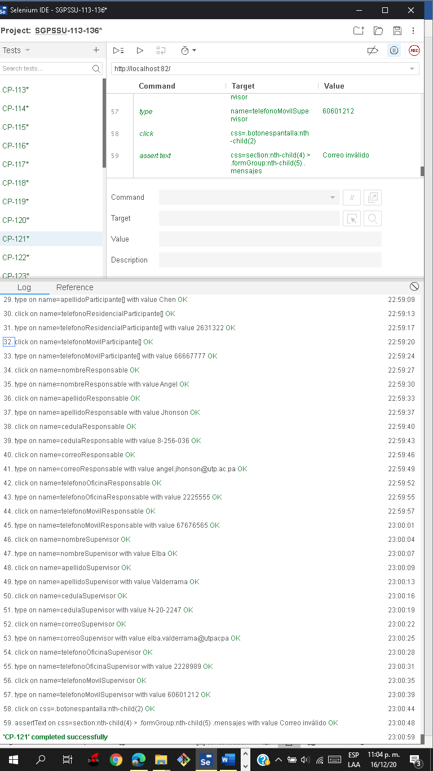

Ilustración 124 resultados de la ejecución del CP-121.

* + 1. Reporte de ejecuciones en SpiraTeams

Tabla 164 reporte de ejecuciones del CP-121.

|  |  |  |  |  |  |  |  |  |  |  |
| --- | --- | --- | --- | --- | --- | --- | --- | --- | --- | --- |
| **Run #** | **Tester** | **Test**  **Set** | **Release** | **Version** | **Status** | **Type** | **Automation**  **Host** | **Est.**  **Duration** | **Actual**  **Duration** | **Execution**  **Date** |
| TR133 | Juan Barría |  | Sitio web | 1.0.0.0 | Passed | Manual |  |  | 0.00 | 16-Dec-2020 |

* 1. **CP-122**
     1. Resultados de la ejecución del caso de prueba



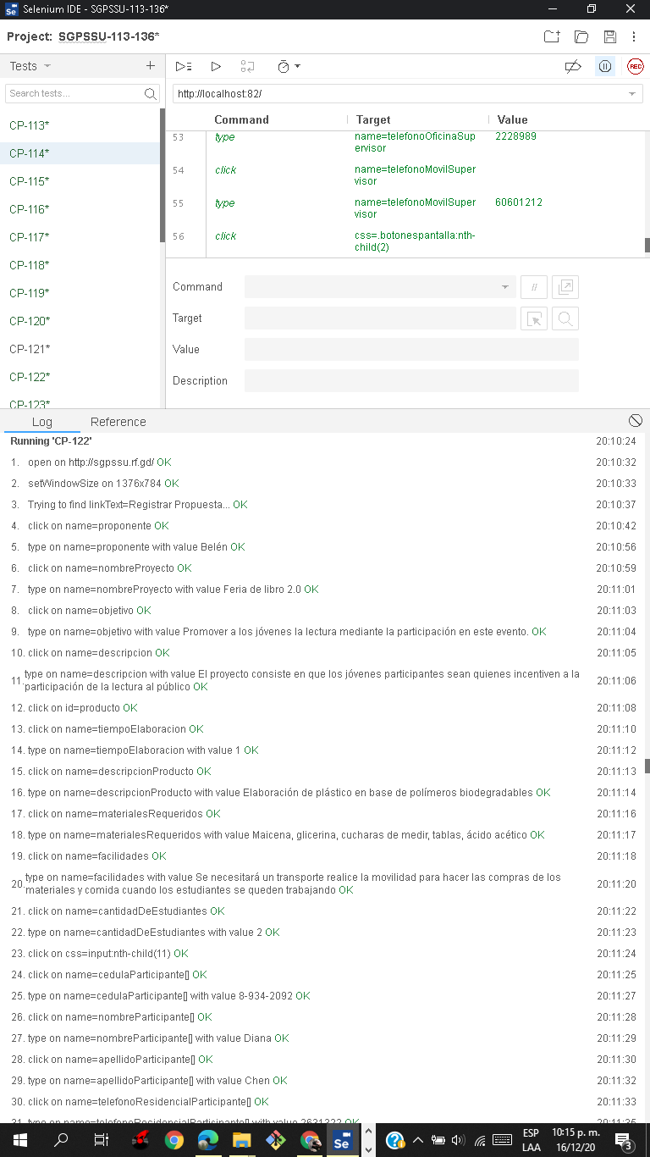

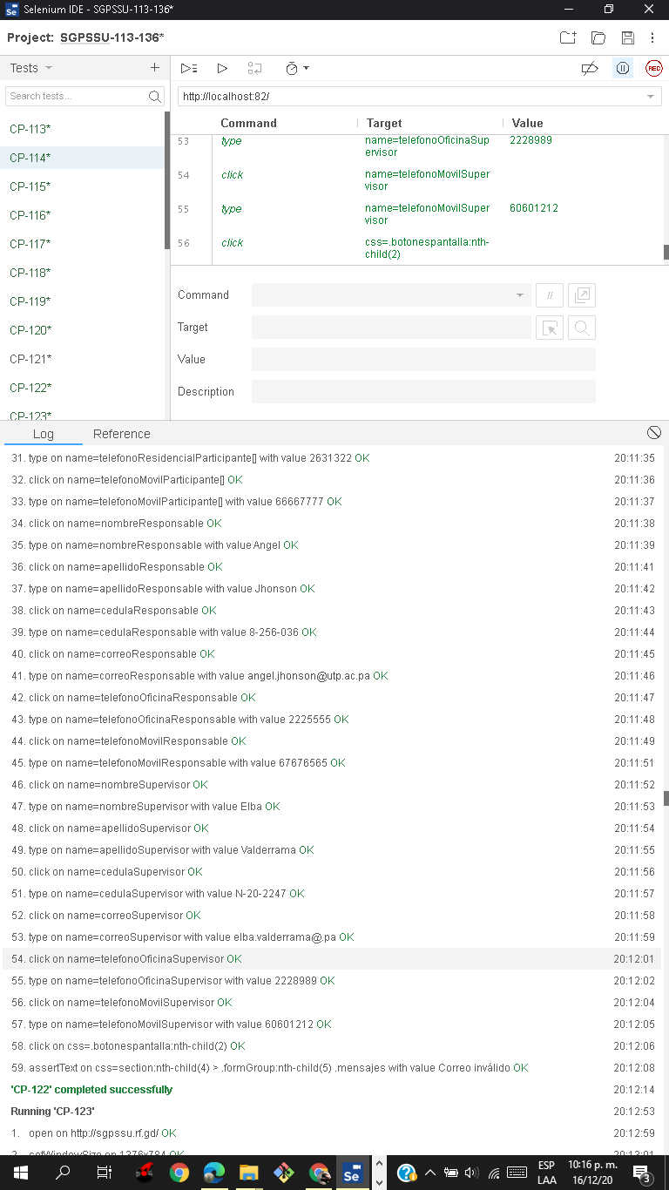

Ilustración 125 resultados de la ejecución del CP-122.

* + 1. Reporte de ejecuciones en SpiraTeams

Tabla 165 reporte de ejecuciones del CP-122.

|  |  |  |  |  |  |  |  |  |  |  |
| --- | --- | --- | --- | --- | --- | --- | --- | --- | --- | --- |
| **Run #** | **Tester** | **Test**  **Set** | **Release** | **Version** | **Status** | **Type** | **Automation**  **Host** | **Est.**  **Duration** | **Actual**  **Duration** | **Execution**  **Date** |
| TR135 | Juan Barría |  | Sitio web | 1.0.0.0 | Passed | Manual |  |  | 0.00 | 16-Dec-2020 |

* 1. **CP-123**
     1. Resultados de la ejecución del caso de prueba



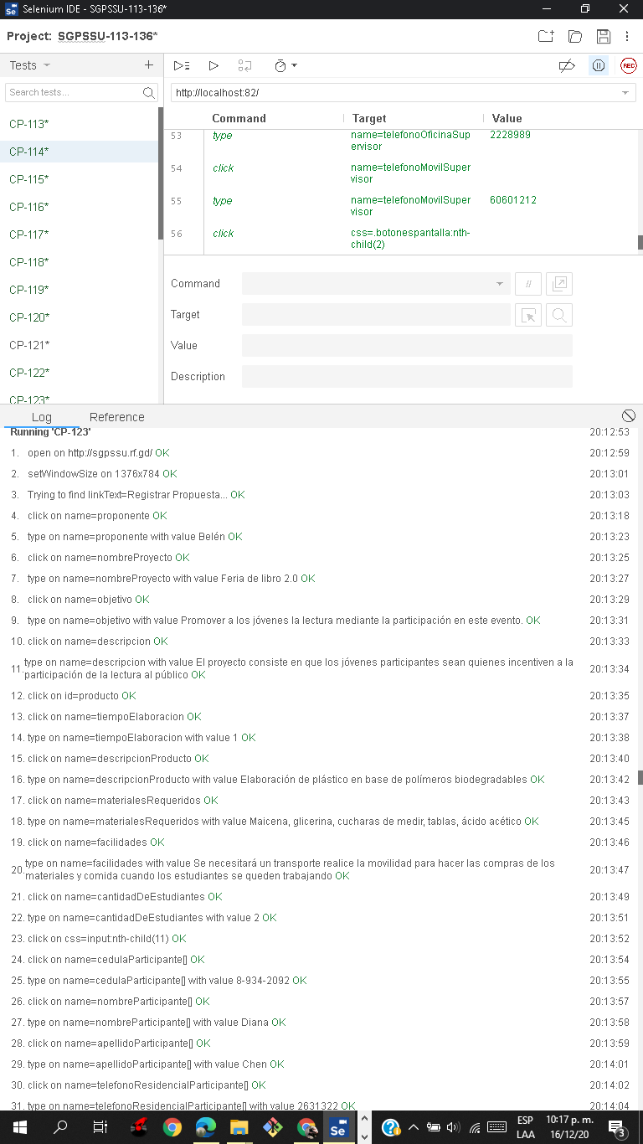

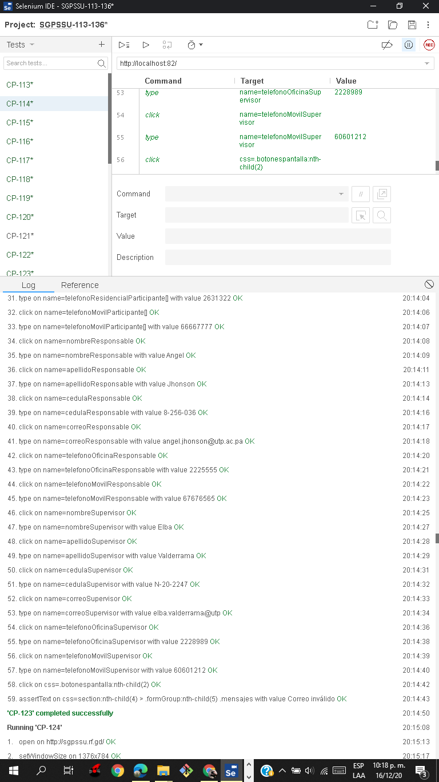

Ilustración 126 resultados de la ejecución del CP-123.

* + 1. Reporte de ejecuciones en SpiraTeams

Tabla 166 reporte de ejecuciones del CP-123.

|  |  |  |  |  |  |  |  |  |  |  |
| --- | --- | --- | --- | --- | --- | --- | --- | --- | --- | --- |
| **Run #** | **Tester** | **Test**  **Set** | **Release** | **Version** | **Status** | **Type** | **Automation**  **Host** | **Est.**  **Duration** | **Actual**  **Duration** | **Execution**  **Date** |
| TR137 | Juan Barría |  | Sitio web | 1.0.0.0 | Passed | Manual |  |  | 0.00 | 16-Dec-2020 |

* 1. **CP-124**
     1. Resultados de la ejecución del caso de prueba

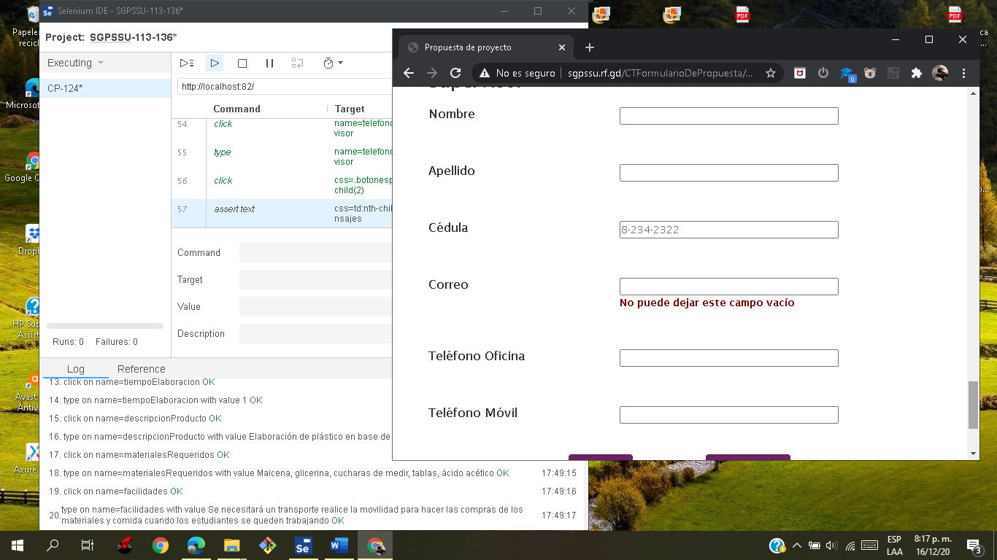

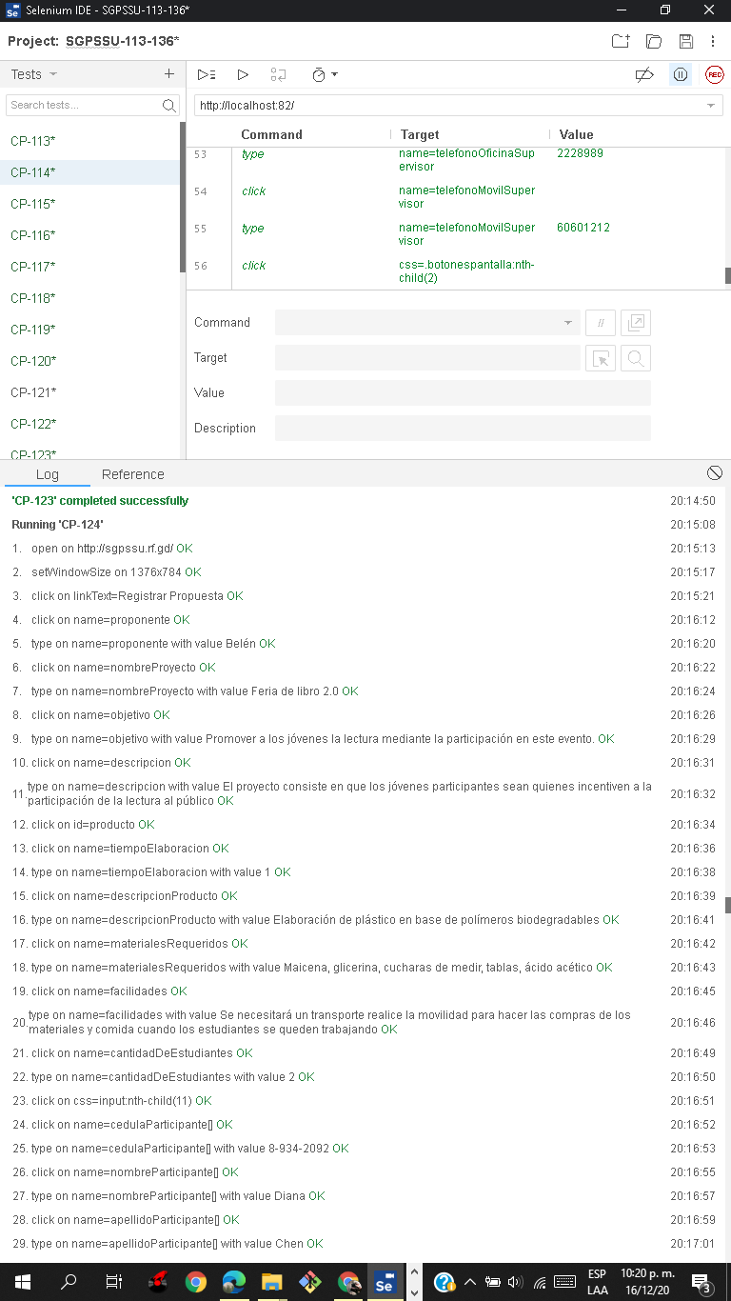

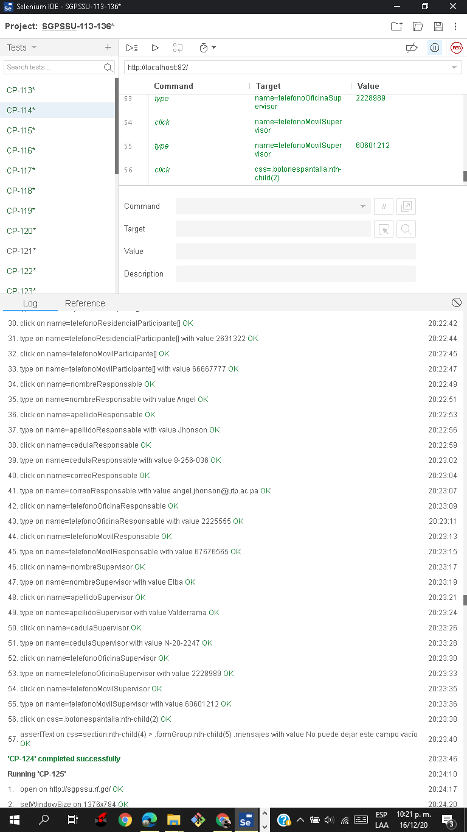

Ilustración 127 resultados de la ejecución del CP-124.

* + 1. Reporte de ejecuciones en SpiraTeams

Tabla 167 reporte de ejecuciones del CP-124.

|  |  |  |  |  |  |  |  |  |  |  |
| --- | --- | --- | --- | --- | --- | --- | --- | --- | --- | --- |
| **Run #** | **Tester** | **Test**  **Set** | **Release** | **Version** | **Status** | **Type** | **Automation**  **Host** | **Est.**  **Duration** | **Actual**  **Duration** | **Execution**  **Date** |
| TR138 | Juan Barría |  | Sitio web | 1.0.0.0 | Passed | Manual |  |  | 0.00 | 16-Dec-2020 |

* 1. **CP-125**
     1. Resultados de la ejecución del caso de prueba

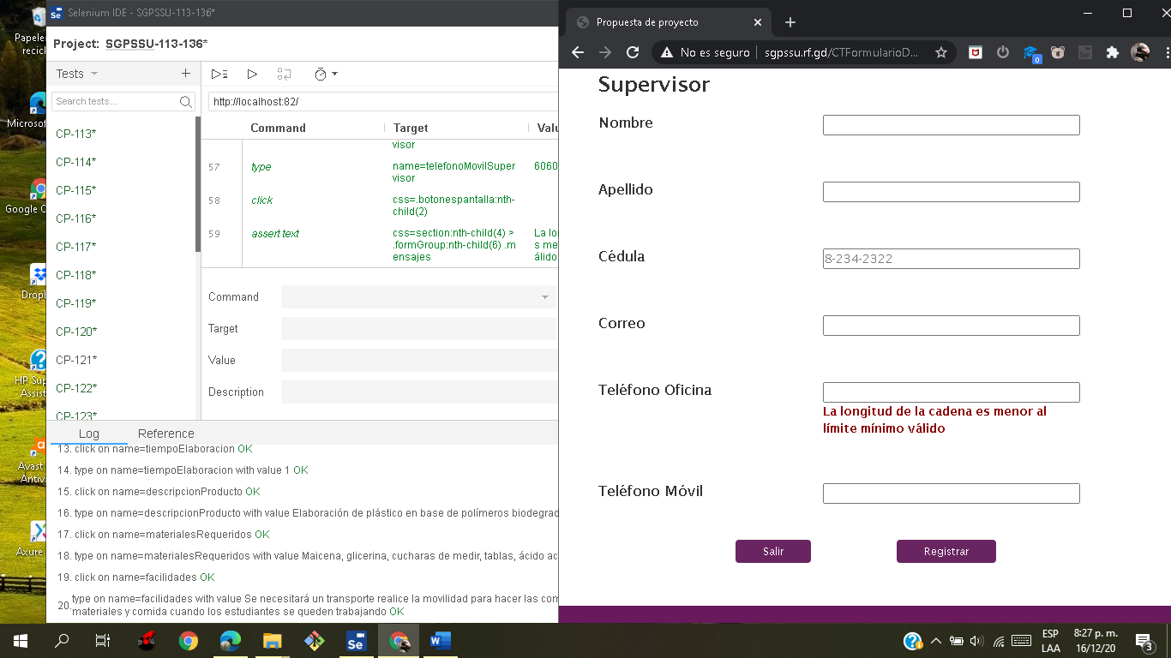

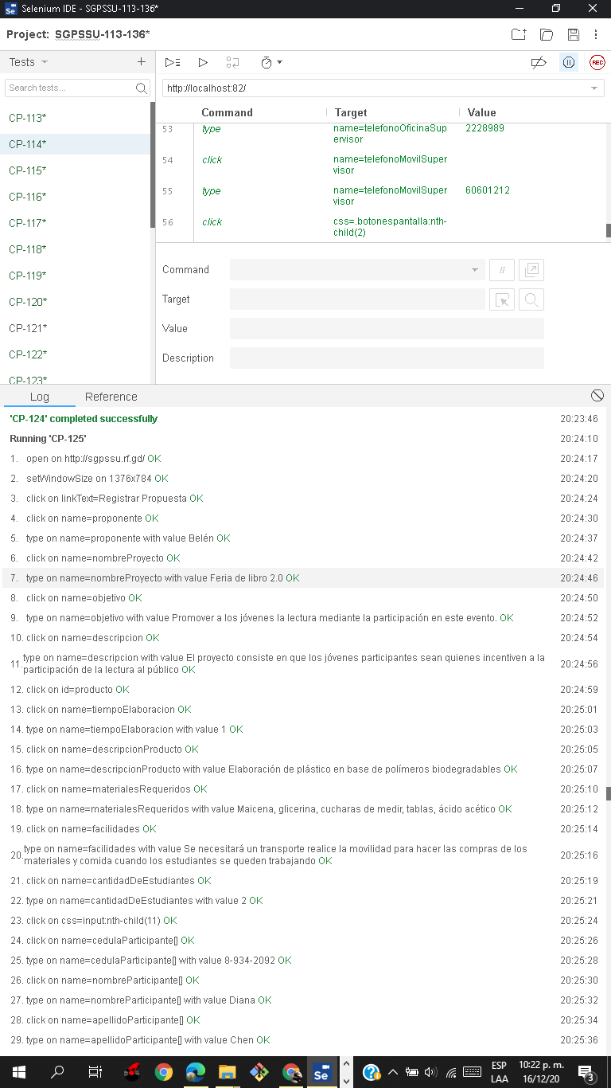

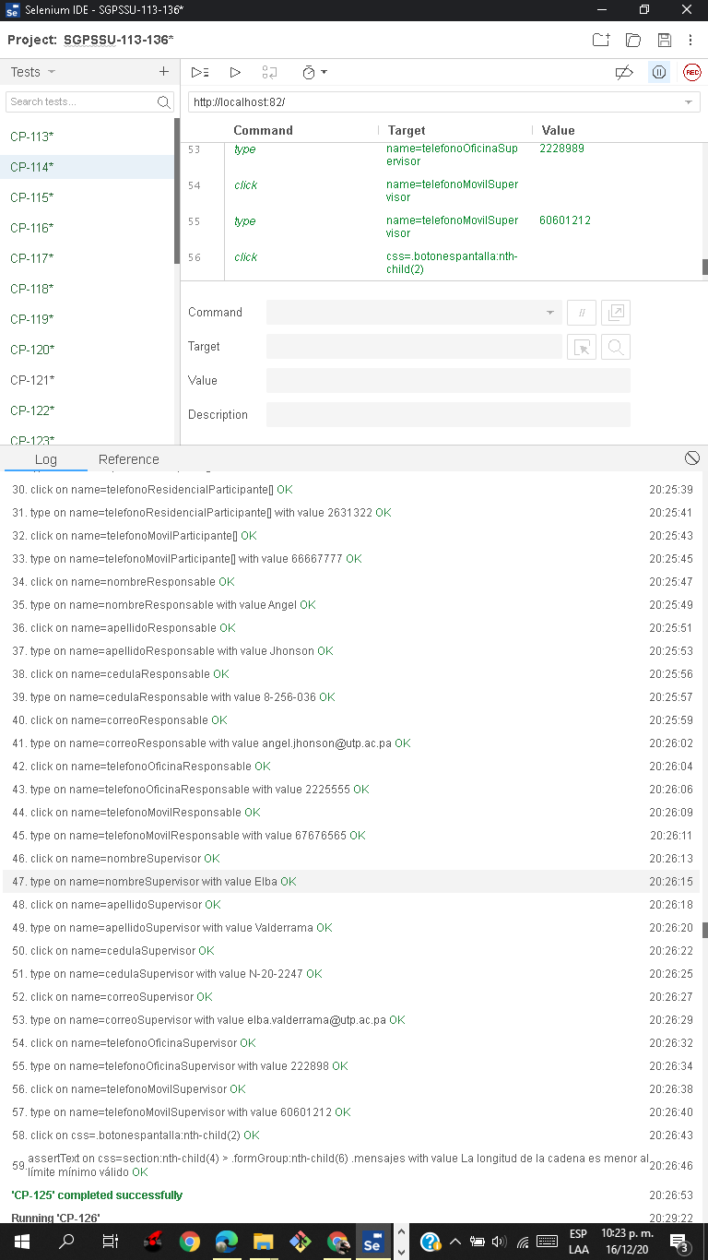

Ilustración 128 resultados de la ejecución del CP-125.

* + 1. Reporte de ejecuciones en SpiraTeams

Tabla 168 reporte de ejecuciones del CP-125.

|  |  |  |  |  |  |  |  |  |  |  |
| --- | --- | --- | --- | --- | --- | --- | --- | --- | --- | --- |
| **Run #** | **Tester** | **Test**  **Set** | **Release** | **Version** | **Status** | **Type** | **Automation**  **Host** | **Est.**  **Duration** | **Actual**  **Duration** | **Execution**  **Date** |
| TR139 | Juan Barría |  | Sitio web | 1.0.0.0 | Passed | Manual |  |  | 0.00 | 16-Dec-2020 |

* 1. **CP-126**
     1. Resultados de la ejecución del caso de prueba

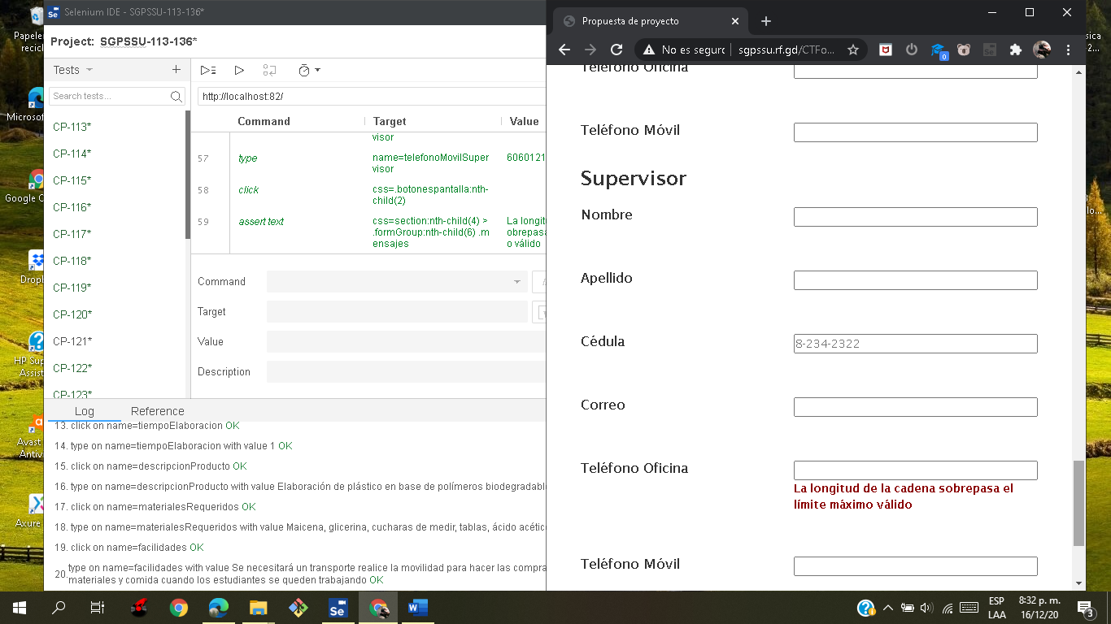

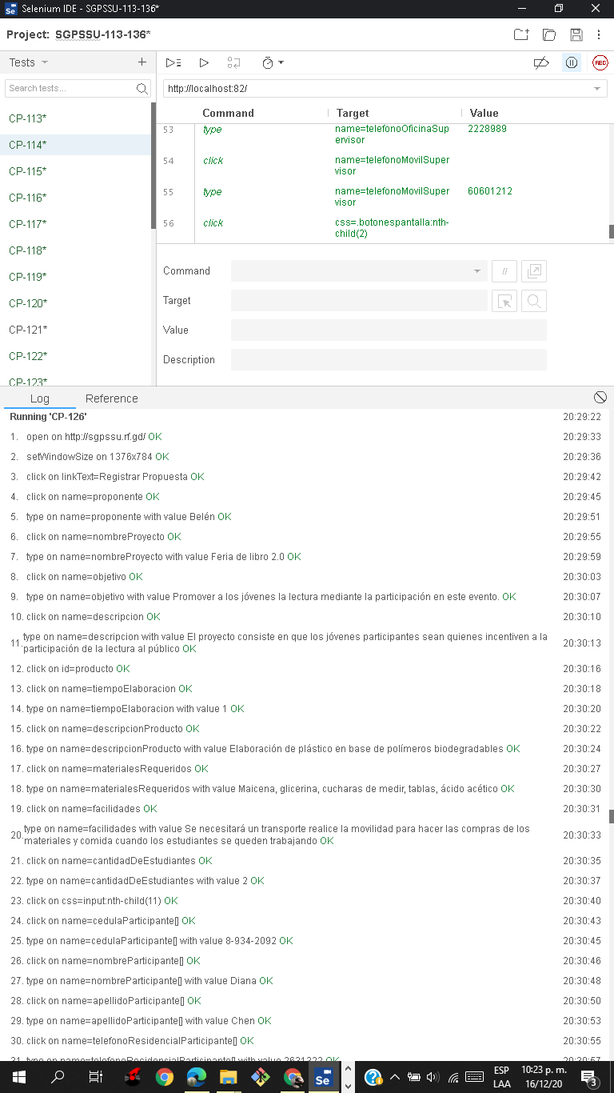

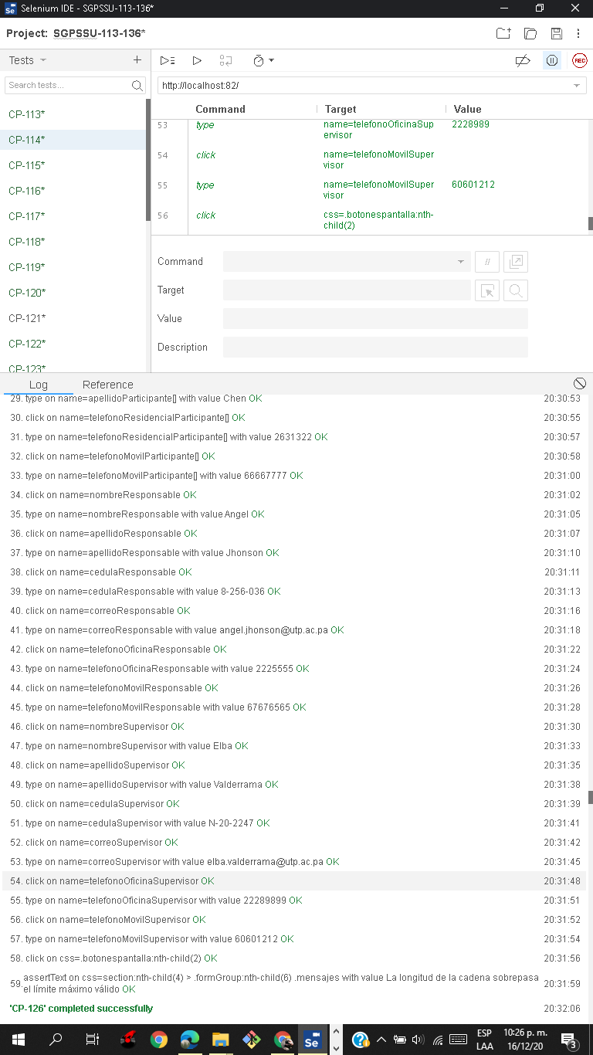

Ilustración 129 resultados de la ejecución del CP-126.

* + 1. Reporte de ejecuciones en SpiraTeams

Tabla 169 reporte de ejecuciones del CP-126.

|  |  |  |  |  |  |  |  |  |  |  |
| --- | --- | --- | --- | --- | --- | --- | --- | --- | --- | --- |
| **Run #** | **Tester** | **Test**  **Set** | **Release** | **Version** | **Status** | **Type** | **Automation**  **Host** | **Est.**  **Duration** | **Actual**  **Duration** | **Execution**  **Date** |
| TR140 | Juan Barría |  | Sitio web | 1.0.0.0 | Passed | Manual |  |  | 0.00 | 16-Dec-2020 |

* 1. **CP-127**
     1. Resultados de la ejecución del caso de prueba

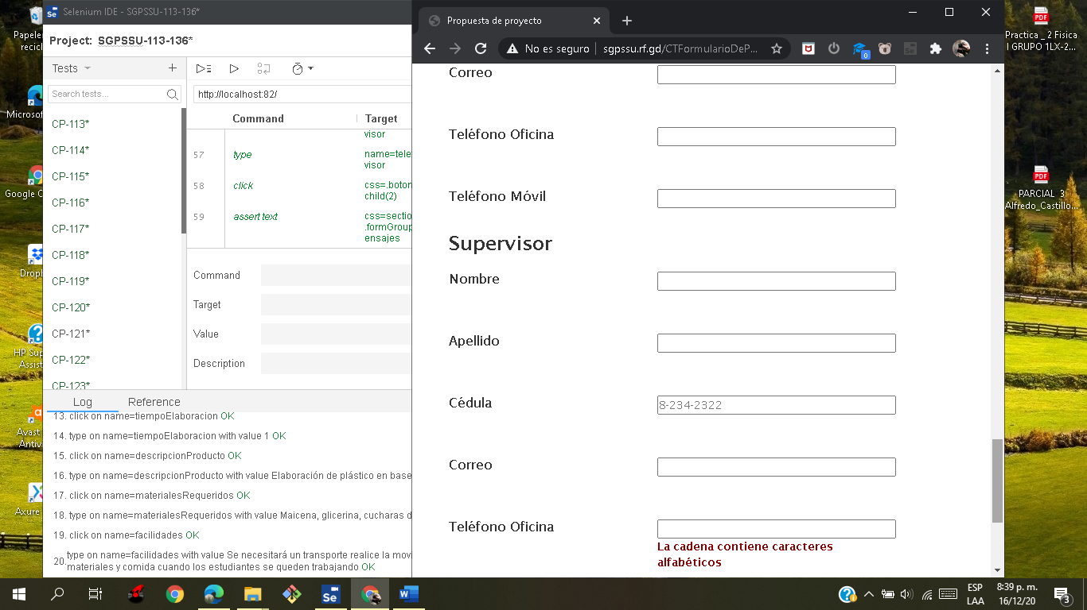

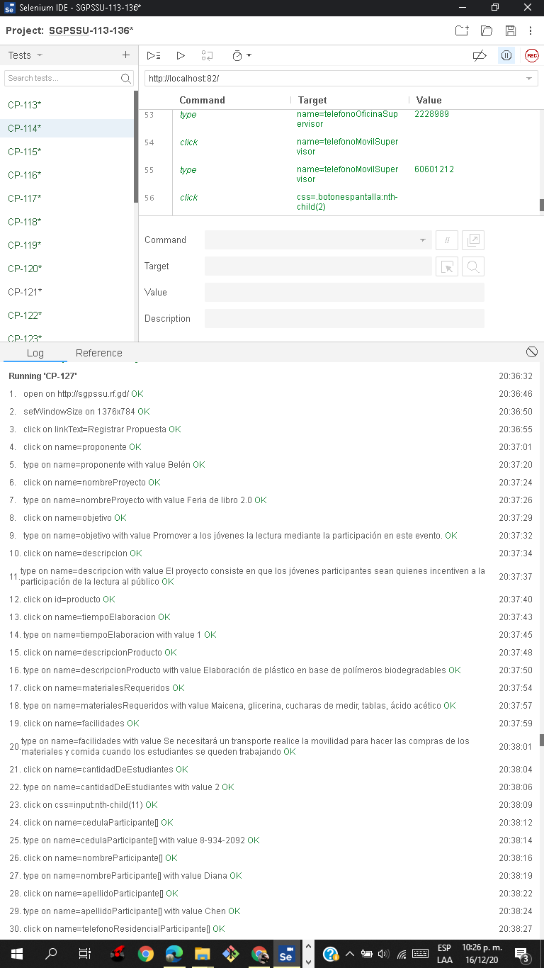

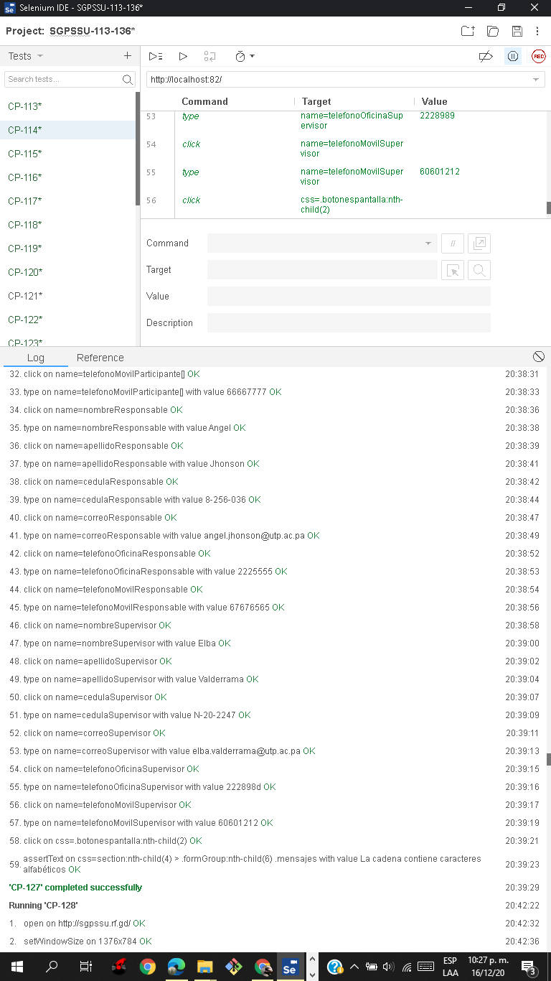

Ilustración 130 resultados de la ejecución del CP-127.

* + 1. Reporte de ejecuciones en SpiraTeams

Tabla 170 reporte de ejecuciones del CP-127.

|  |  |  |  |  |  |  |  |  |  |  |
| --- | --- | --- | --- | --- | --- | --- | --- | --- | --- | --- |
| **Run #** | **Tester** | **Test**  **Set** | **Release** | **Version** | **Status** | **Type** | **Automation**  **Host** | **Est.**  **Duration** | **Actual**  **Duration** | **Execution**  **Date** |
| TR142 | Juan Barría |  | Sitio web | 1.0.0.0 | Passed | Manual |  |  | 0.00 | 16-Dec-2020 |

* 1. **CP-128**
     1. Resultados de la ejecución del caso de prueba

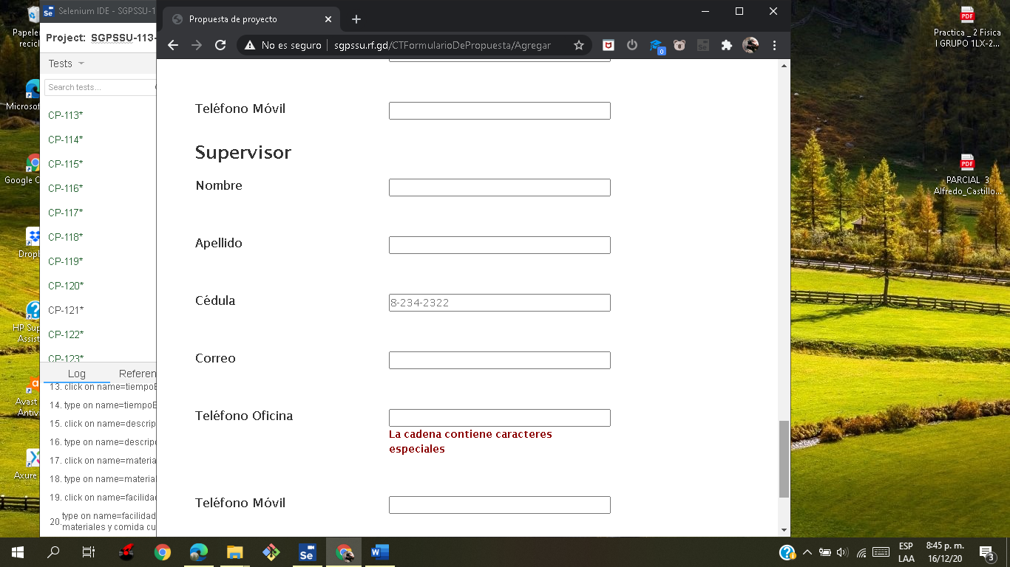

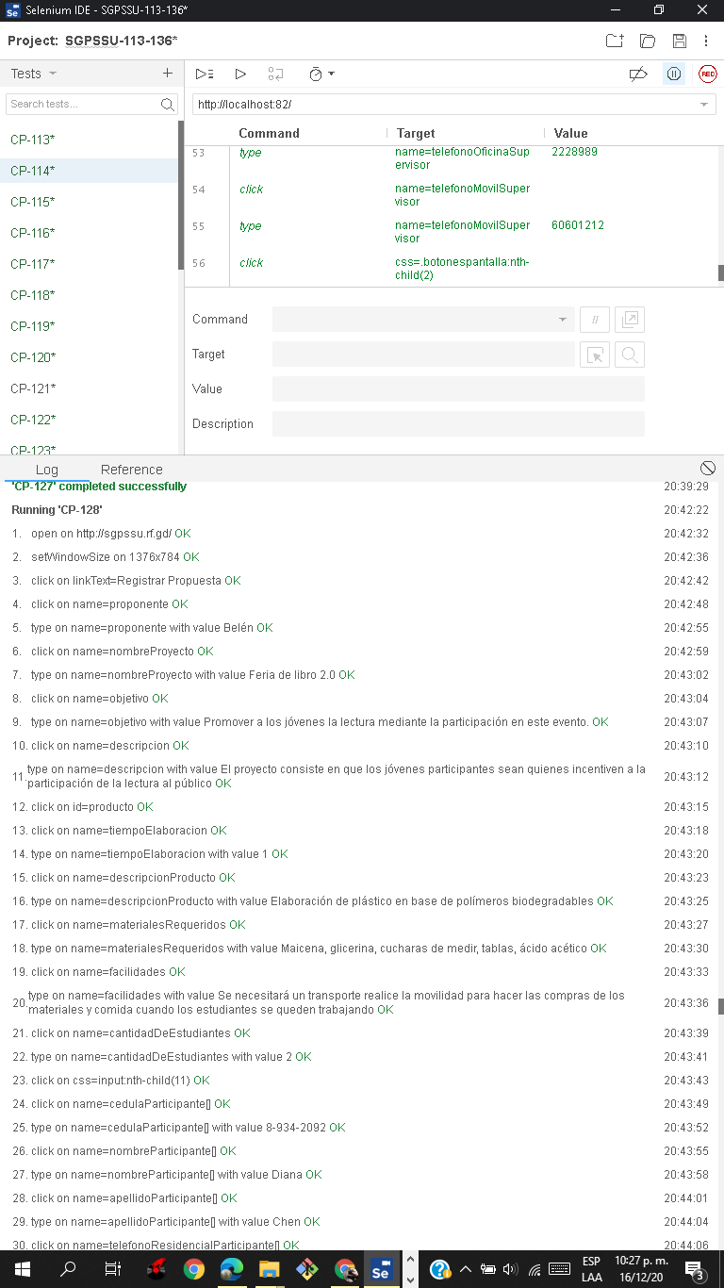

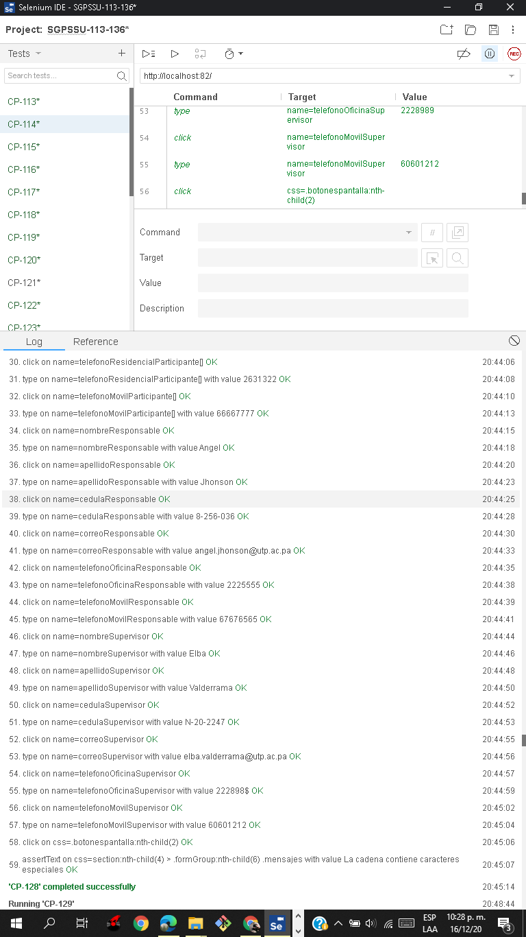

Ilustración 131 resultados de la ejecución del CP-128.

* + 1. Reporte de ejecuciones en SpiraTeams

Tabla 171 reporte de ejecuciones del CP-128.

|  |  |  |  |  |  |  |  |  |  |  |
| --- | --- | --- | --- | --- | --- | --- | --- | --- | --- | --- |
| **Run #** | **Tester** | **Test**  **Set** | **Release** | **Version** | **Status** | **Type** | **Automation**  **Host** | **Est.**  **Duration** | **Actual**  **Duration** | **Execution**  **Date** |
| TR144 | Juan Barría |  | Sitio web | 1.0.0.0 | Passed | Manual |  |  | 0.00 | 16-Dec-2020 |

* 1. **CP-129**
     1. Resultados de la ejecución del caso de prueba

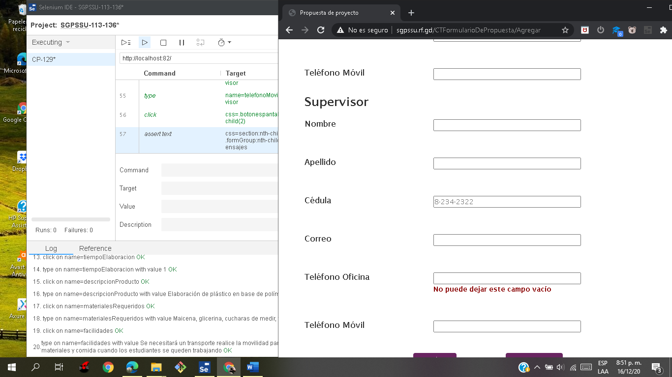

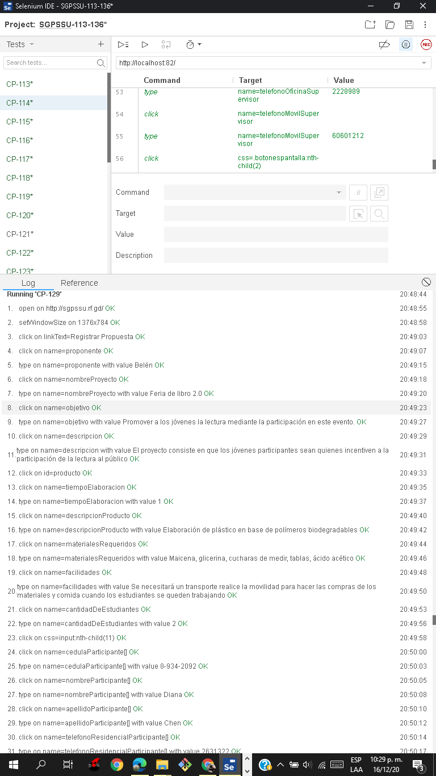

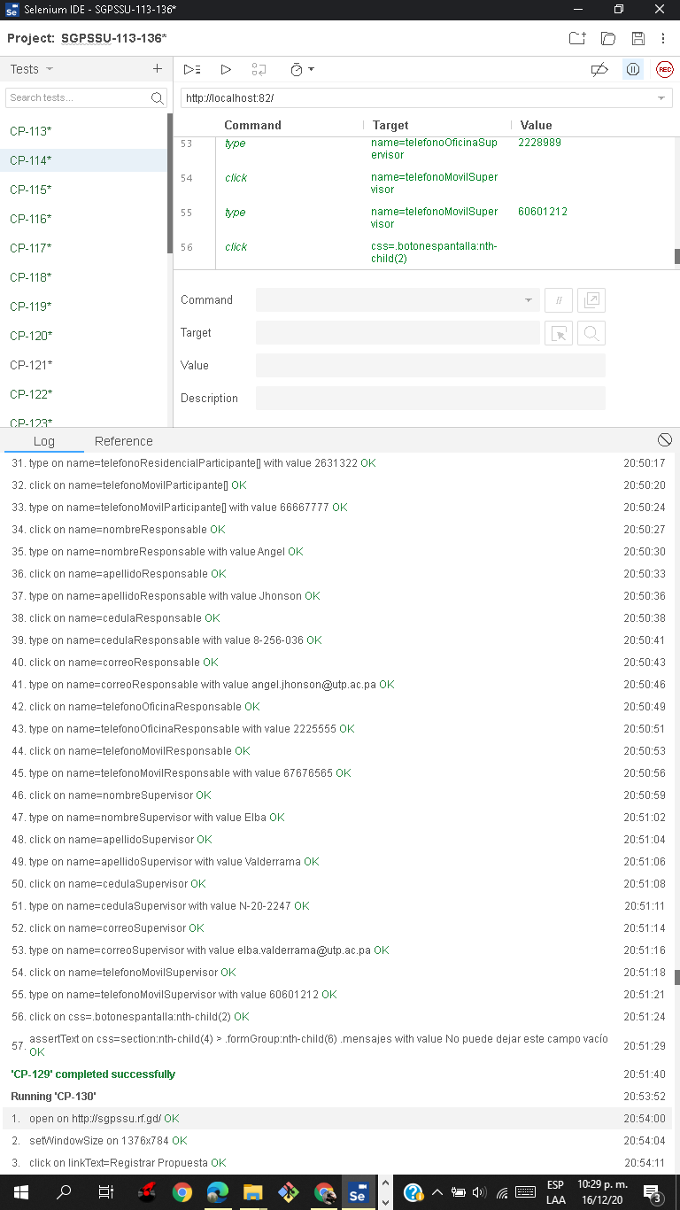

Ilustración 132 resultados de la ejecución del CP-129.

* + 1. Reporte de ejecuciones en SpiraTeams

Tabla 172 reporte de ejecuciones del CP-129.

|  |  |  |  |  |  |  |  |  |  |  |
| --- | --- | --- | --- | --- | --- | --- | --- | --- | --- | --- |
| **Run #** | **Tester** | **Test**  **Set** | **Release** | **Version** | **Status** | **Type** | **Automation**  **Host** | **Est.**  **Duration** | **Actual**  **Duration** | **Execution**  **Date** |
| TR145 | Juan Barría |  | Sitio web | 1.0.0.0 | Passed | Manual |  |  | 0.00 | 16-Dec-2020 |

* 1. **CP-130**
     1. Resultados de la ejecución del caso de prueba

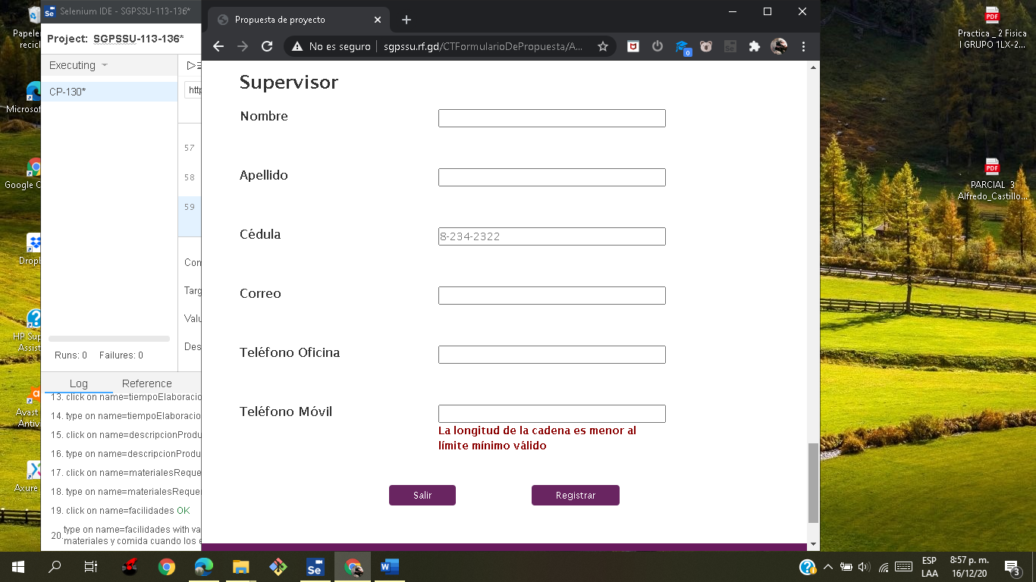

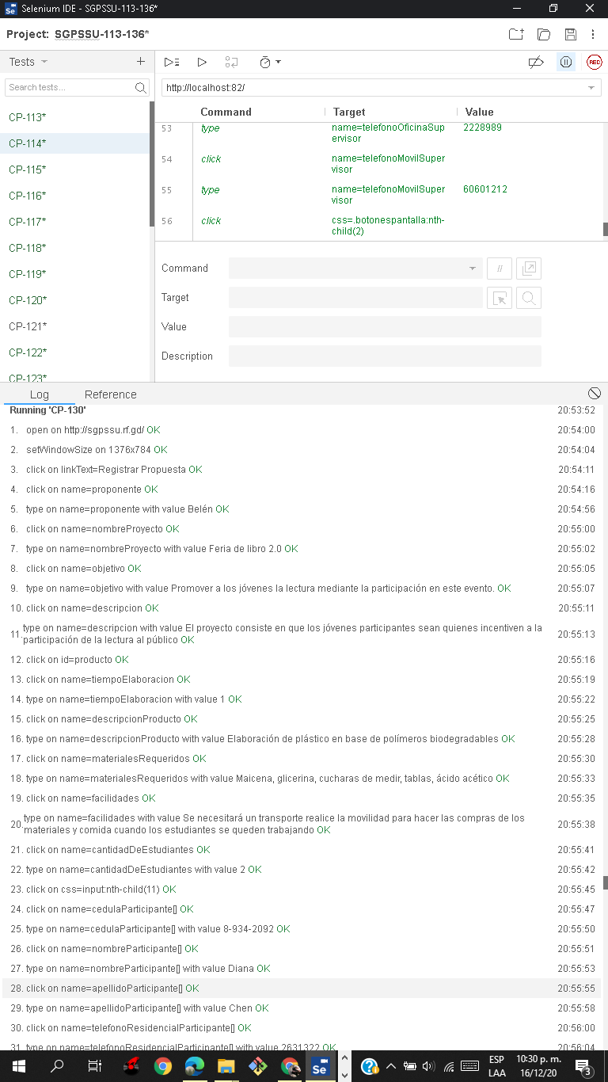

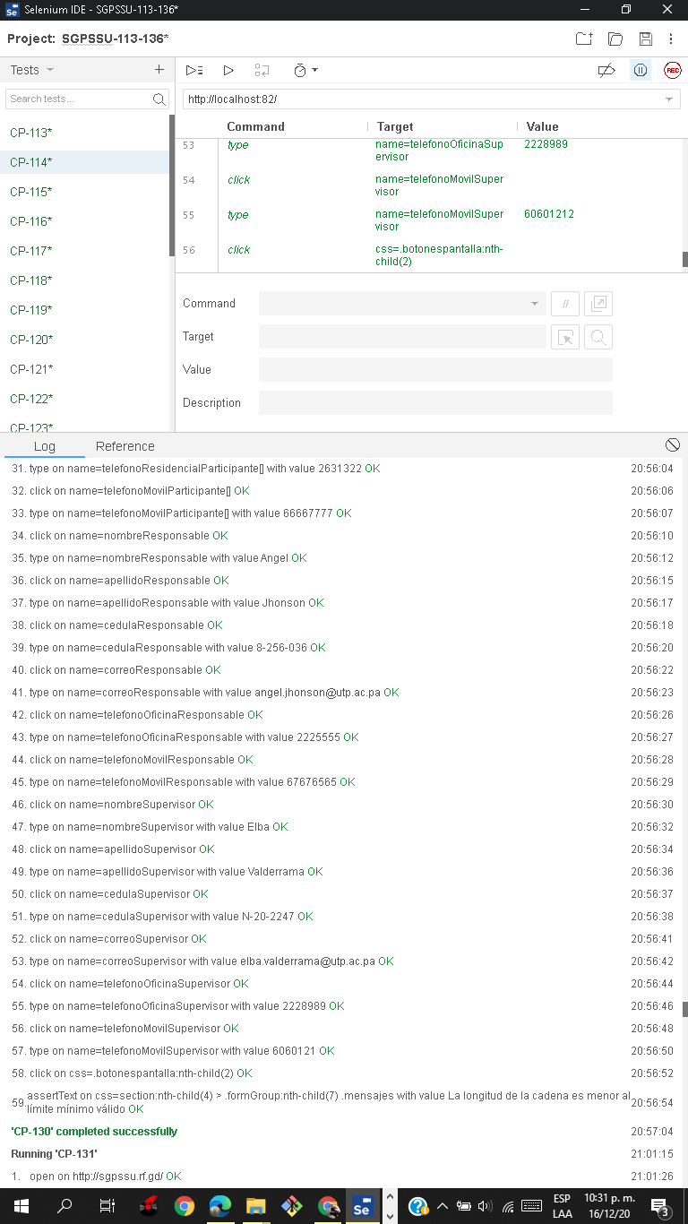

Ilustración 133 resultados de la ejecución del CP-130.

* + 1. Reporte de ejecuciones en SpiraTeams

Tabla 173 reporte de ejecuciones del CP-130.

|  |  |  |  |  |  |  |  |  |  |  |
| --- | --- | --- | --- | --- | --- | --- | --- | --- | --- | --- |
| **Run #** | **Tester** | **Test**  **Set** | **Release** | **Version** | **Status** | **Type** | **Automation**  **Host** | **Est.**  **Duration** | **Actual**  **Duration** | **Execution**  **Date** |
| TR146 | Juan Barría |  | Sitio web | 1.0.0.0 | Passed | Manual |  |  | 0.00 | 16-Dec-2020 |

* 1. **CP-131**
     1. Resultados de la ejecución del caso de prueba

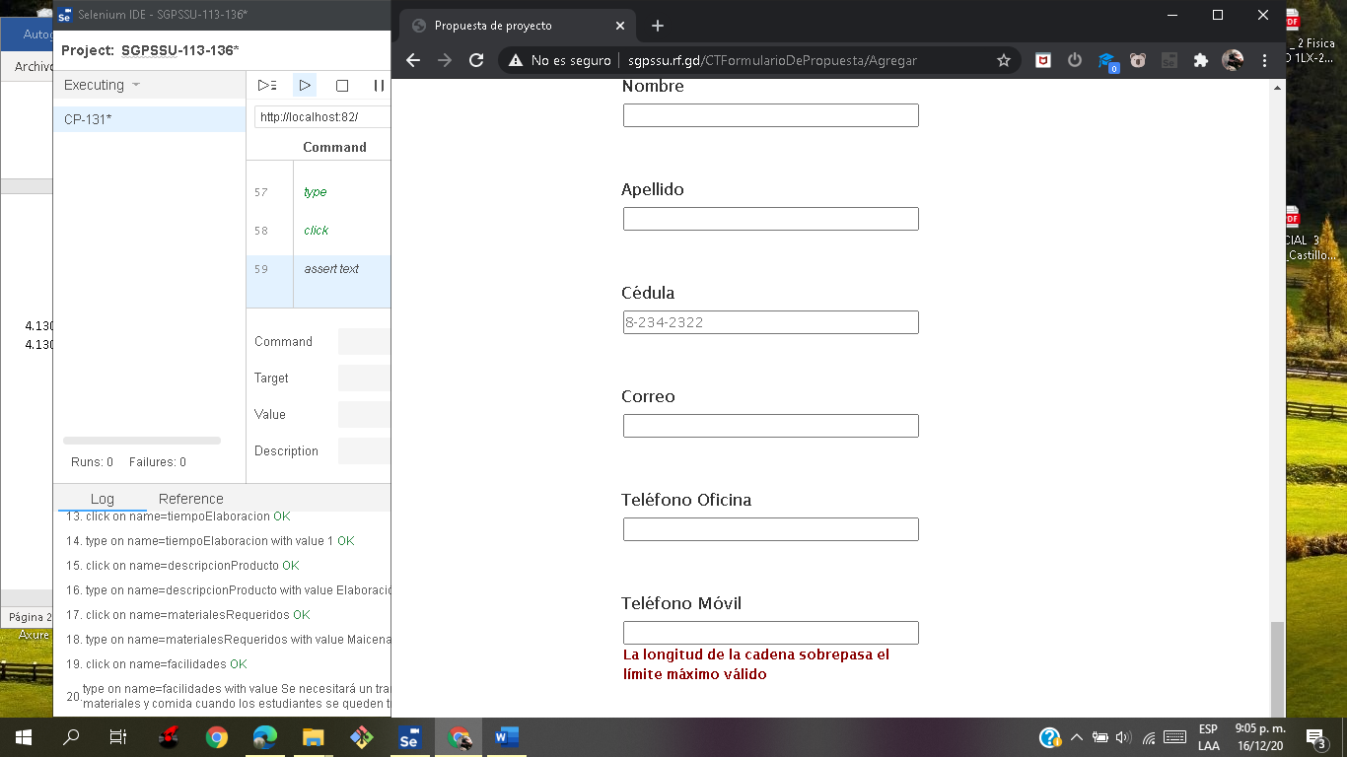

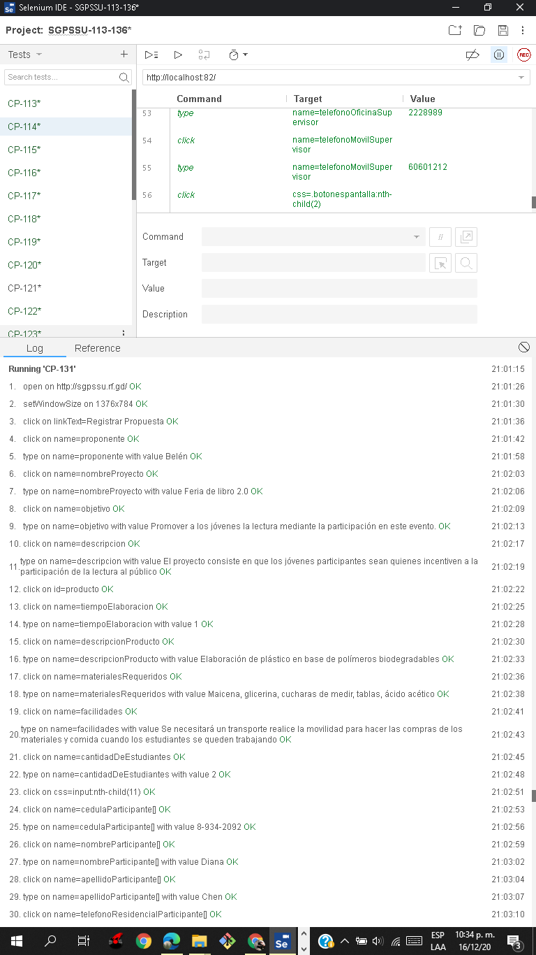

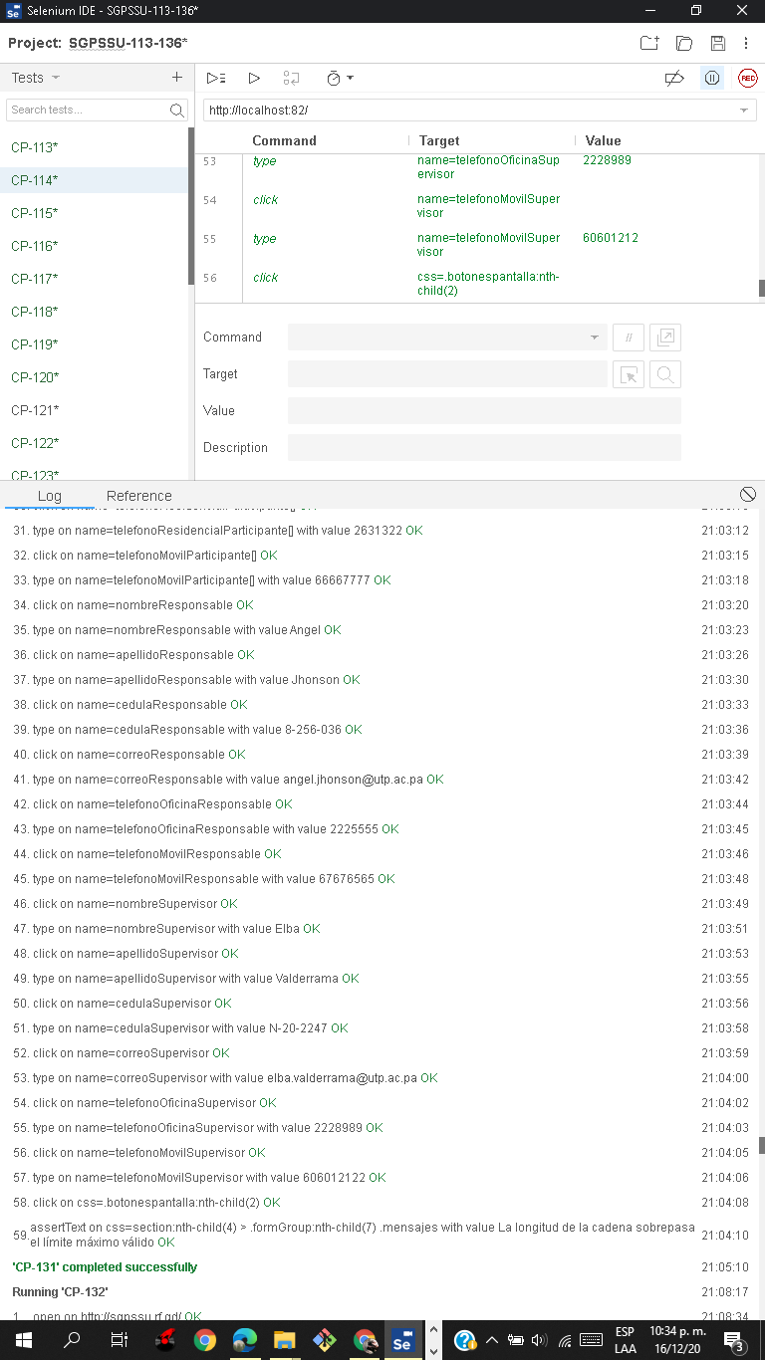

Ilustración 134 resultados de la ejecución del CP-131.

* + 1. Reporte de ejecuciones en SpiraTeams

Tabla 174 reporte de ejecuciones del CP-131.

|  |  |  |  |  |  |  |  |  |  |  |
| --- | --- | --- | --- | --- | --- | --- | --- | --- | --- | --- |
| **Run #** | **Tester** | **Test**  **Set** | **Release** | **Version** | **Status** | **Type** | **Automation**  **Host** | **Est.**  **Duration** | **Actual**  **Duration** | **Execution**  **Date** |
| TR147 | Juan Barría |  | Sitio web | 1.0.0.0 | Passed | Manual |  |  | 0.00 | 16-Dec-2020 |

* 1. **CP-132**
     1. Resultados de la ejecución del caso de prueba

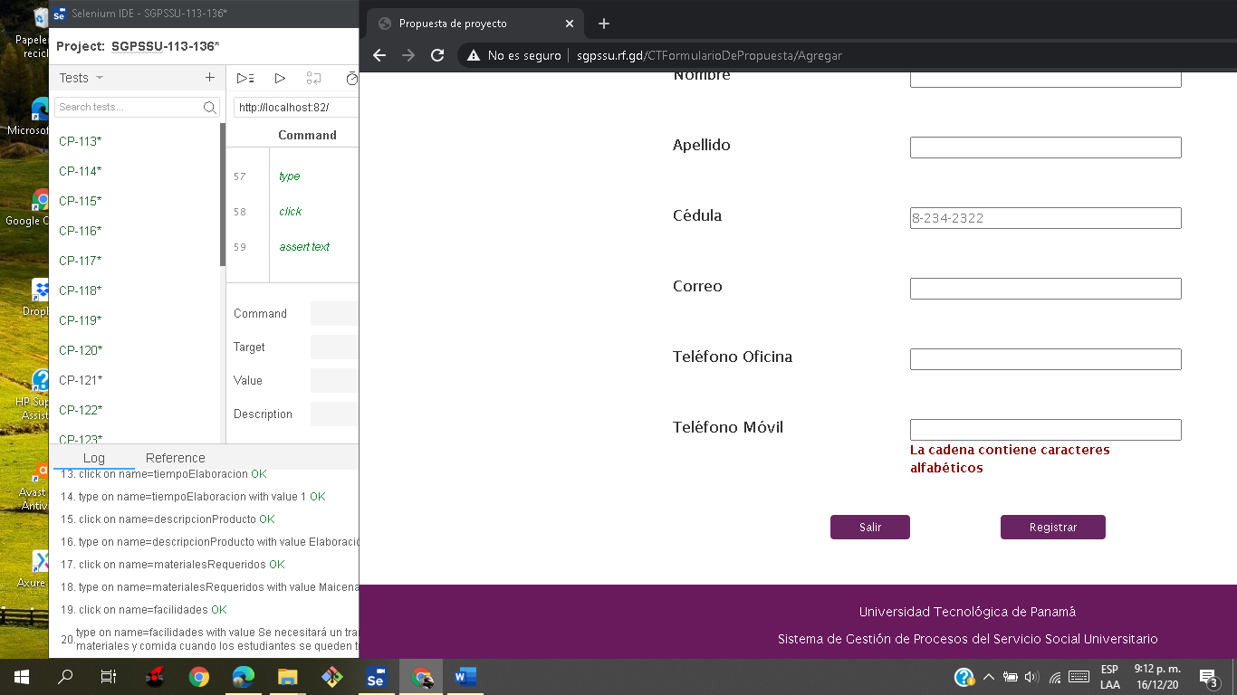

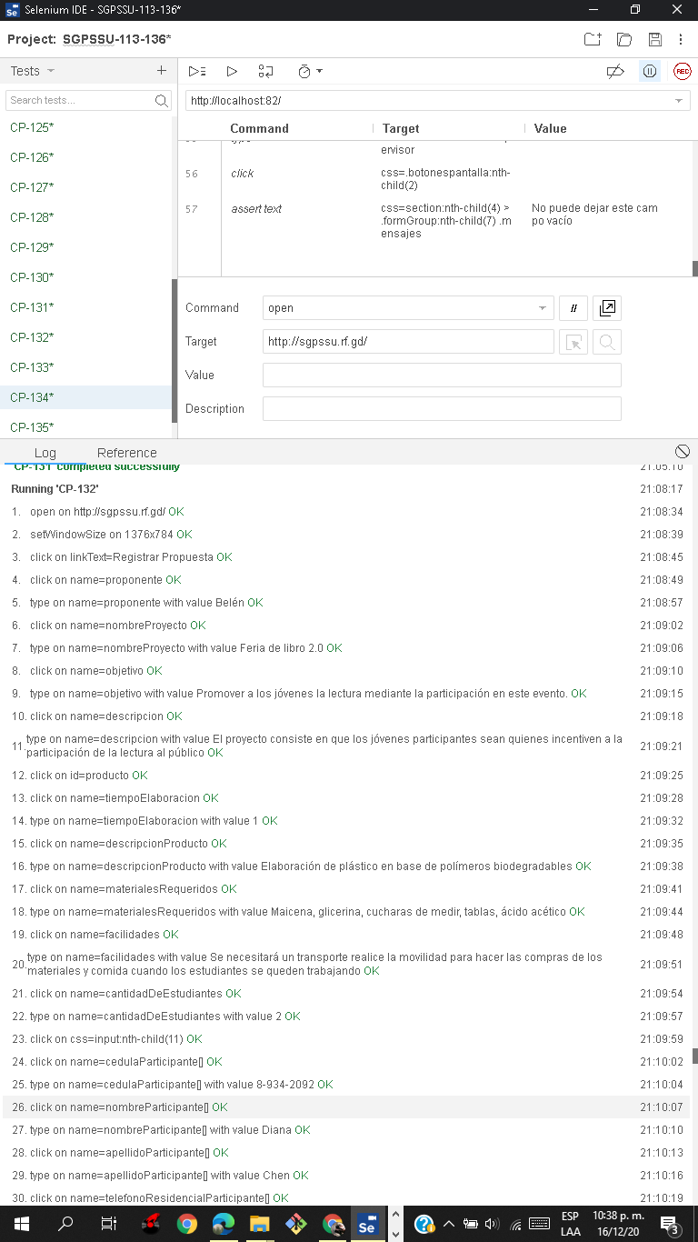

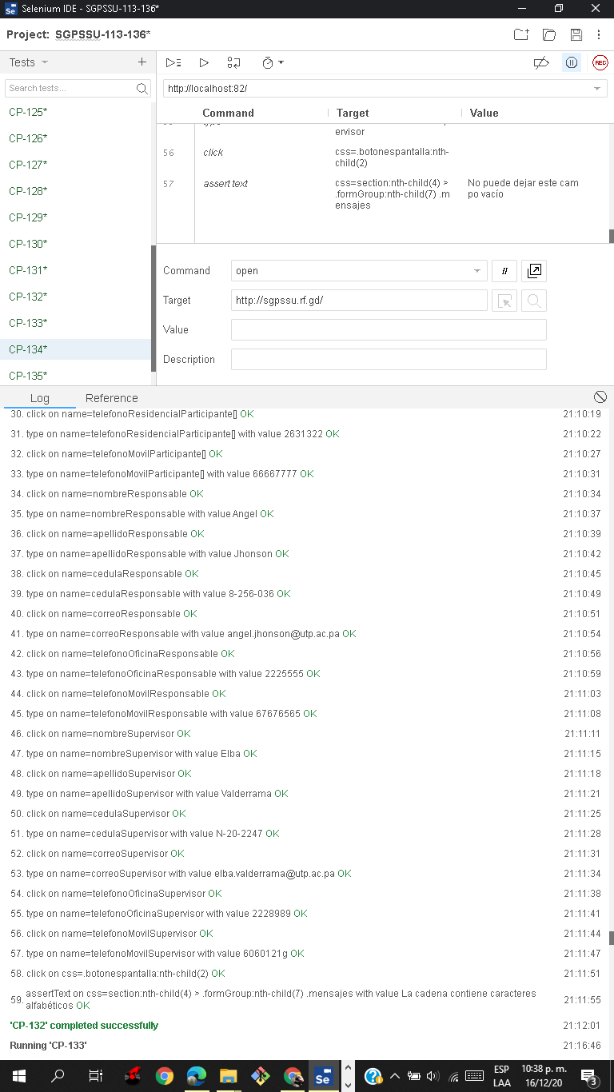

Ilustración 135 resultados de la ejecución del CP-132.

* + 1. Reporte de ejecuciones en SpiraTeams

Tabla 175 reporte de ejecuciones del CP-132.

|  |  |  |  |  |  |  |  |  |  |  |
| --- | --- | --- | --- | --- | --- | --- | --- | --- | --- | --- |
| **Run #** | **Tester** | **Test**  **Set** | **Release** | **Version** | **Status** | **Type** | **Automation**  **Host** | **Est.**  **Duration** | **Actual**  **Duration** | **Execution**  **Date** |
| TR149 | Juan Barría |  | Sitio web | 1.0.0.0 | Passed | Manual |  |  | 0.00 | 16-Dec-2020 |

* 1. **CP-133**
     1. Resultados de la ejecución del caso de prueba

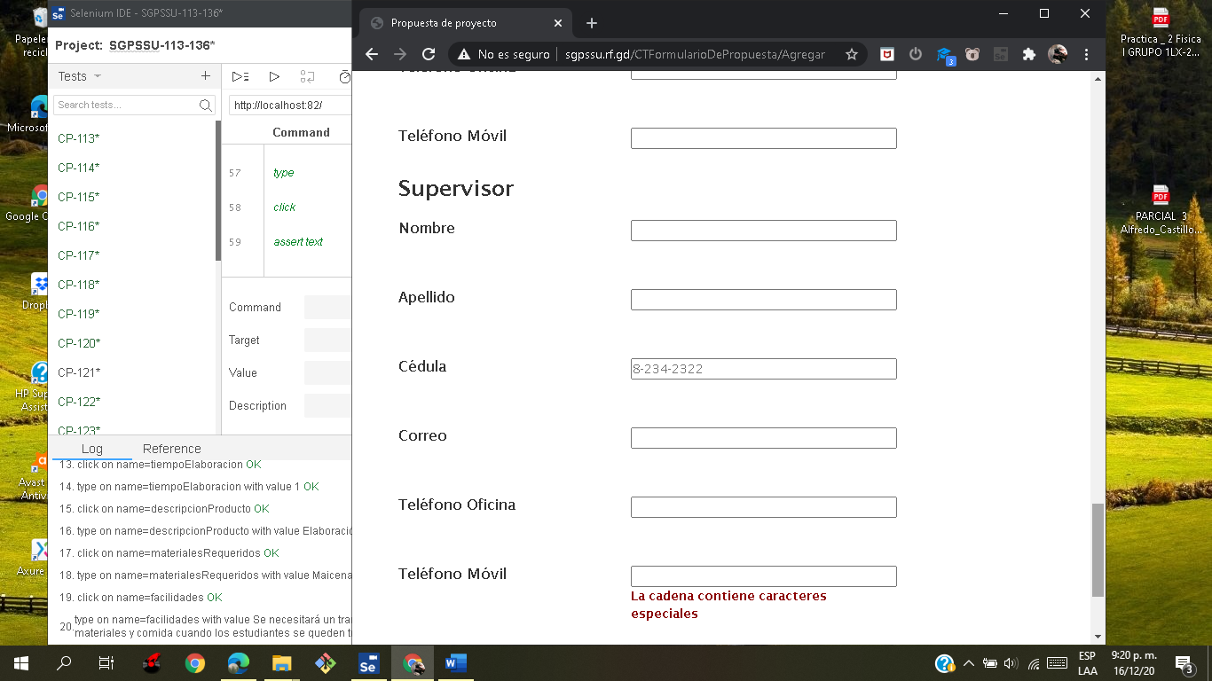

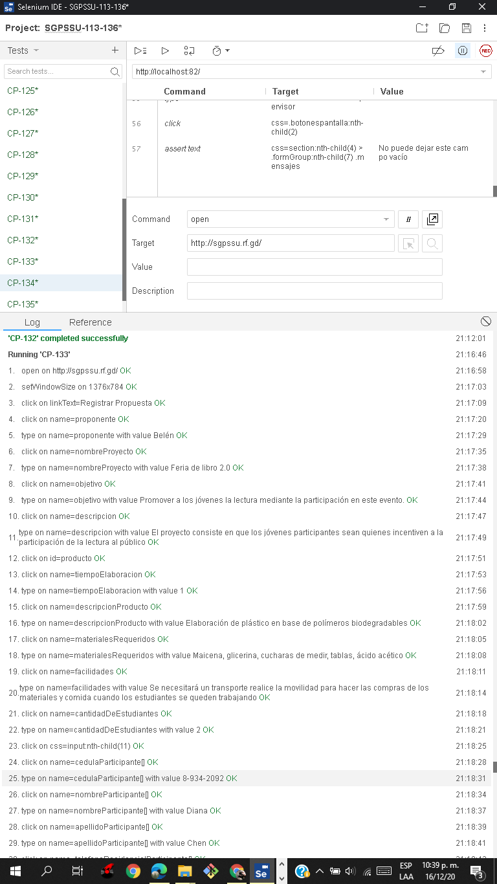

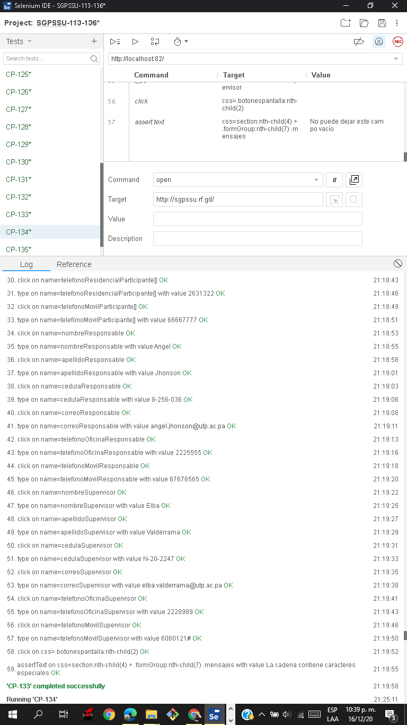

Ilustración 136 resultados de la ejecución del CP-133.

* + 1. Reporte de ejecuciones en SpiraTeams

Tabla 176 reporte de ejecuciones del CP-133.

|  |  |  |  |  |  |  |  |  |  |  |
| --- | --- | --- | --- | --- | --- | --- | --- | --- | --- | --- |
| **Run #** | **Tester** | **Test**  **Set** | **Release** | **Version** | **Status** | **Type** | **Automation**  **Host** | **Est.**  **Duration** | **Actual**  **Duration** | **Execution**  **Date** |
| TR148 | Juan Barría |  | Sitio web | 1.0.0.0 | Passed | Manual |  |  | 0.00 | 16-Dec-2020 |

* 1. **CP-134**
     1. Resultados de la ejecución del caso de prueba

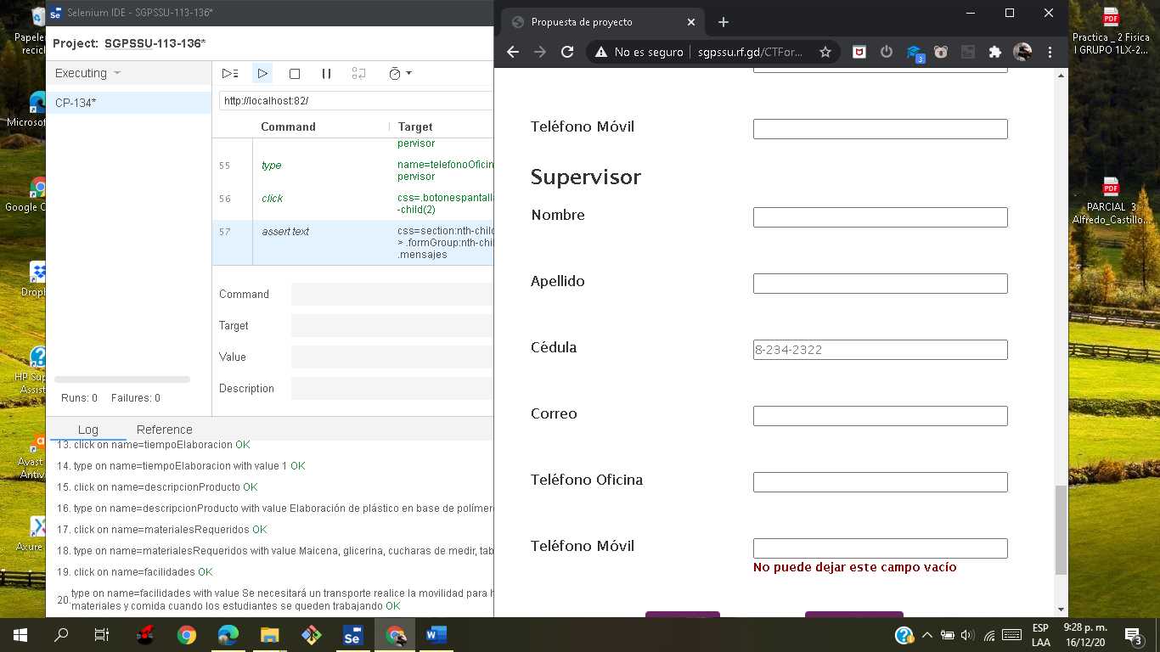

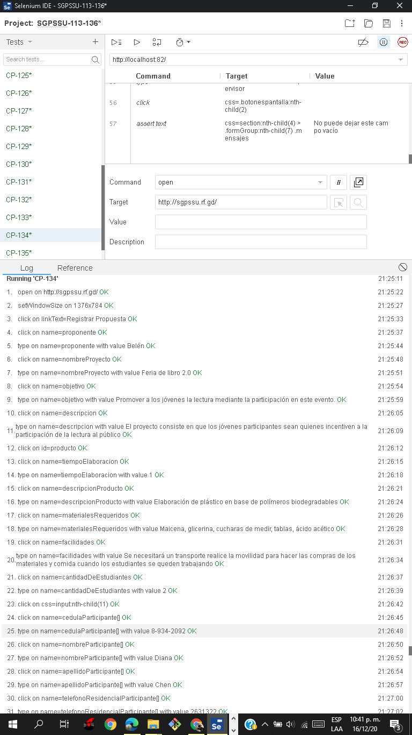

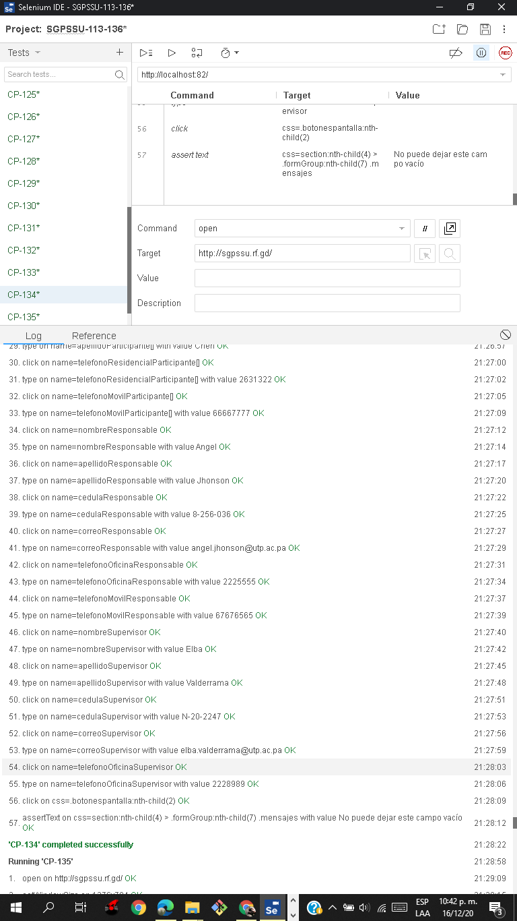

Ilustración 137 resultados de la ejecución del CP-134.

* + 1. Reporte de ejecuciones en SpiraTeams

Tabla 177 reporte de ejecuciones del CP-134.

|  |  |  |  |  |  |  |  |  |  |  |
| --- | --- | --- | --- | --- | --- | --- | --- | --- | --- | --- |
| **Run #** | **Tester** | **Test**  **Set** | **Release** | **Version** | **Status** | **Type** | **Automation**  **Host** | **Est.**  **Duration** | **Actual**  **Duration** | **Execution**  **Date** |
| TR150 | Juan Barría |  | Sitio web | 1.0.0.0 | Passed | Manual |  |  | 0.00 | 16-Dec-2020 |

* 1. **CP-135**
     1. Resultados de la ejecución del caso de prueba

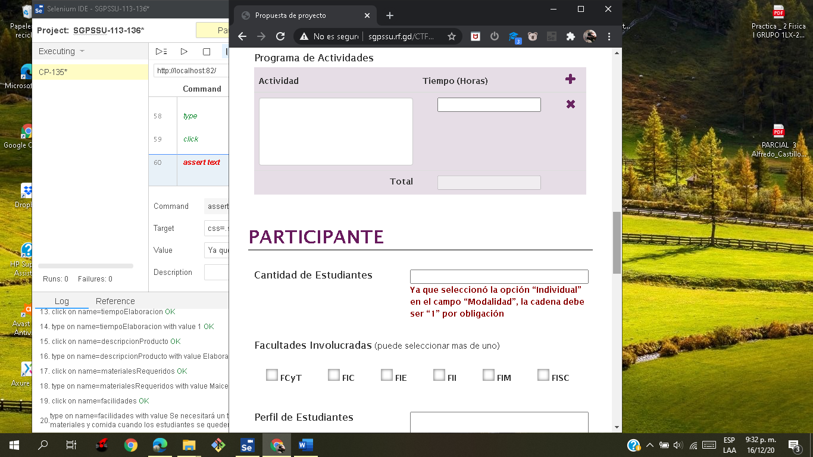

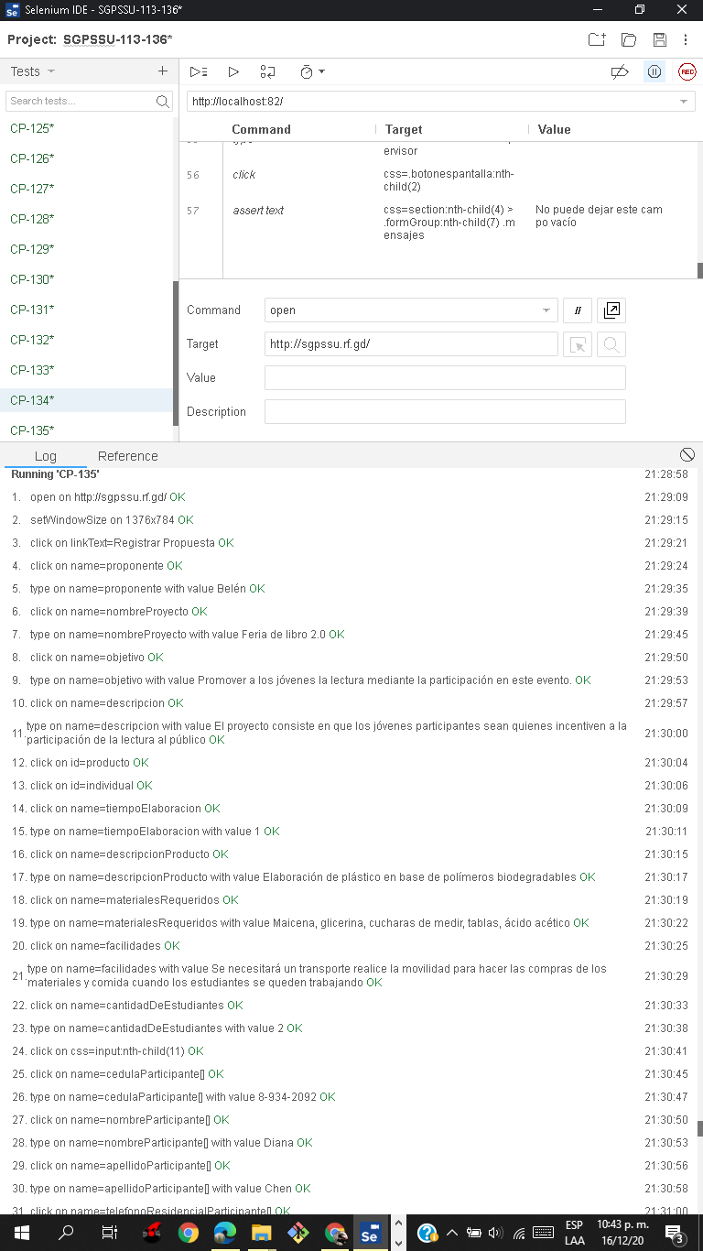

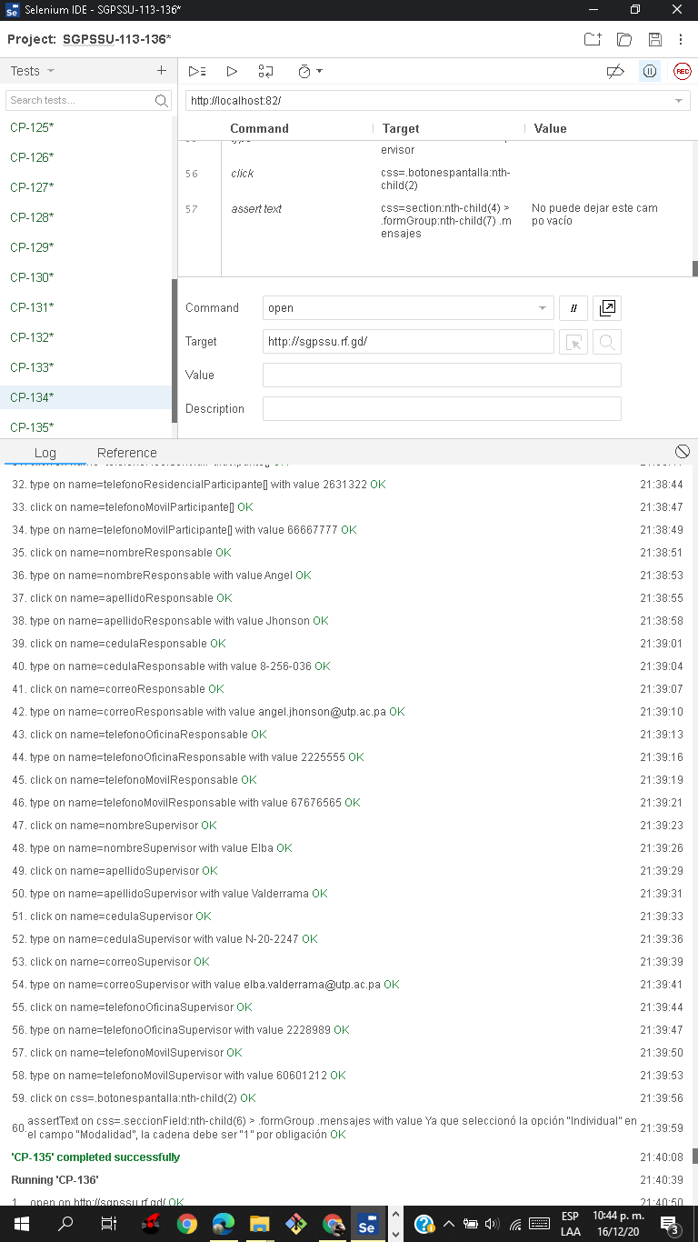

Ilustración 138 resultados de la ejecución del CP-135.

* + 1. Reporte de ejecuciones en SpiraTeams

Tabla 178 reporte de ejecuciones del CP-135.

|  |  |  |  |  |  |  |  |  |  |  |
| --- | --- | --- | --- | --- | --- | --- | --- | --- | --- | --- |
| **Run #** | **Tester** | **Test**  **Set** | **Release** | **Version** | **Status** | **Type** | **Automation**  **Host** | **Est.**  **Duration** | **Actual**  **Duration** | **Execution**  **Date** |
| TR151 | Juan Barría |  | Sitio web | 1.0.0.0 | Passed | Manual |  |  | 0.00 | 16-Dec-2020 |

* 1. **CP-136**
     1. Resultados de la ejecución del caso de prueba

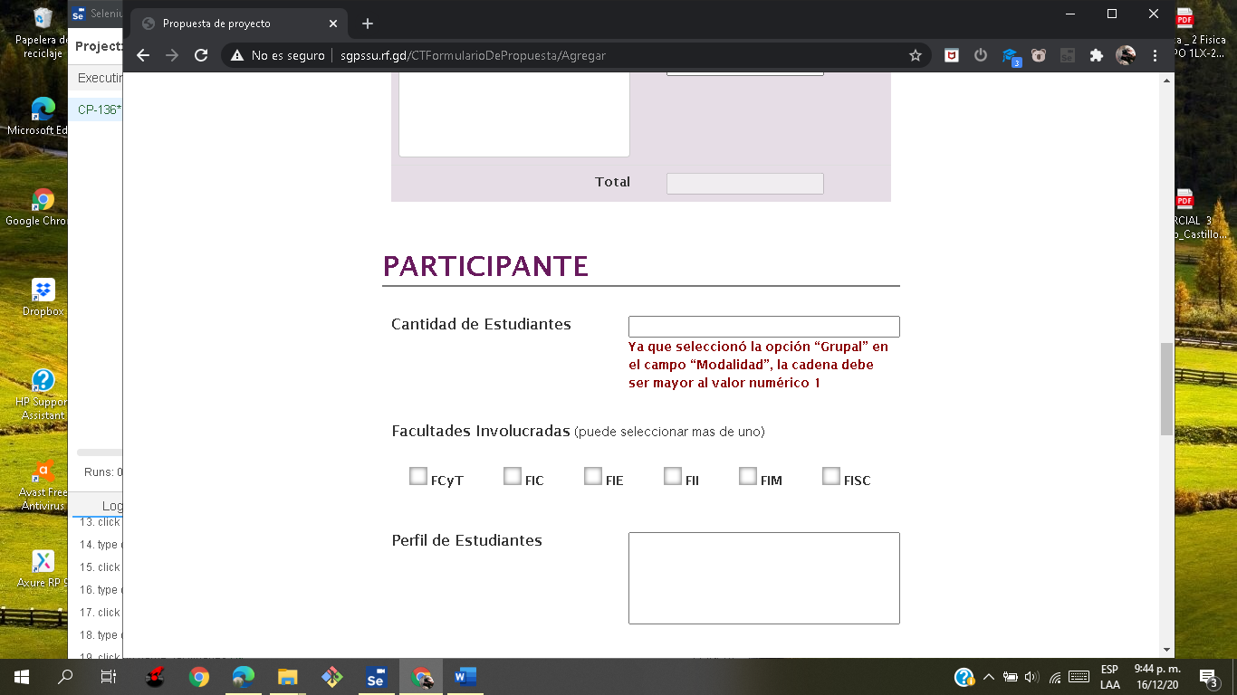

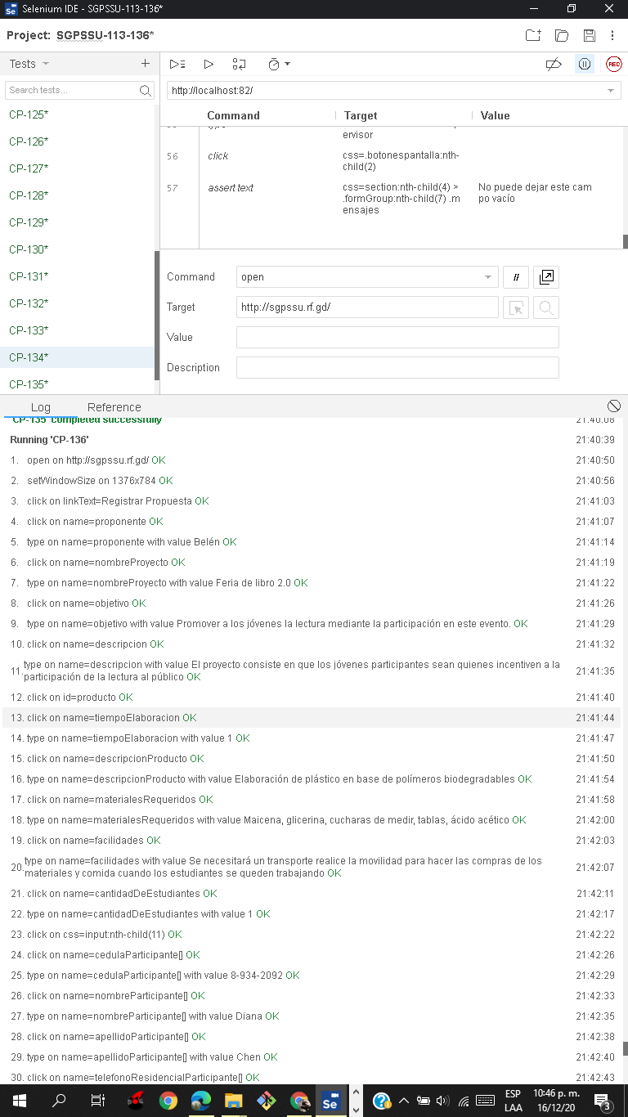

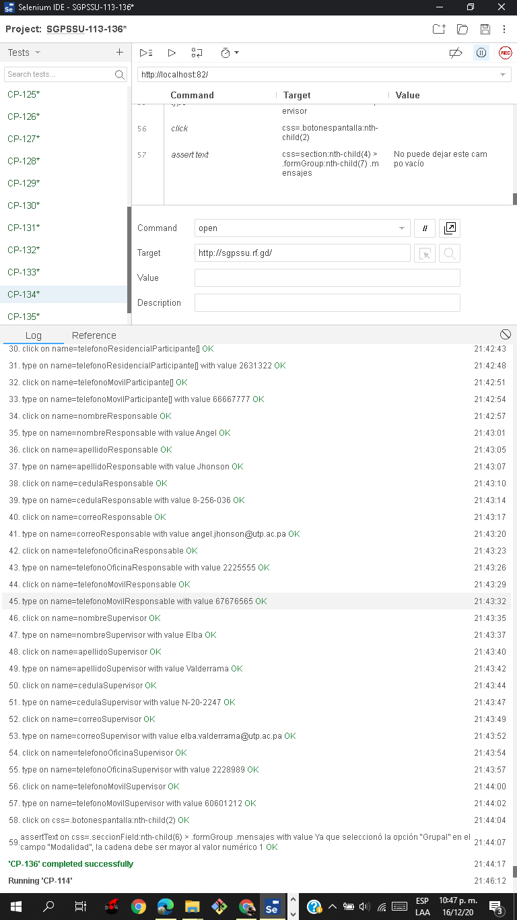

Ilustración 139 resultados de la ejecución del CP-136.

* + 1. Reporte de ejecuciones en SpiraTeams

Tabla 179 reporte de ejecuciones del CP-136.

|  |  |  |  |  |  |  |  |  |  |  |
| --- | --- | --- | --- | --- | --- | --- | --- | --- | --- | --- |
| **Run #** | **Tester** | **Test**  **Set** | **Release** | **Version** | **Status** | **Type** | **Automation**  **Host** | **Est.**  **Duration** | **Actual**  **Duration** | **Execution**  **Date** |
| TR152 | Juan Barría |  | Sitio web | 1.0.0.0 | Passed | Manual |  |  | 0.00 | 16-Dec-2020 |

* 1. **CP-137**
     1. Resultados de la ejecución del caso de prueba

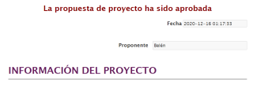

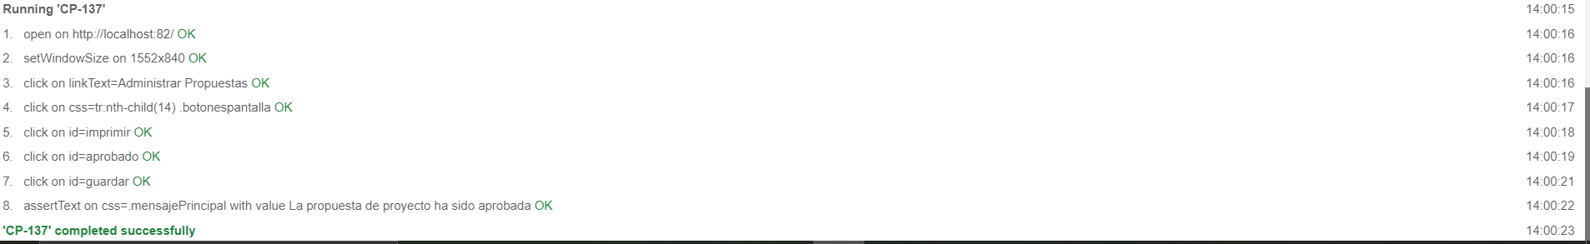

Ilustración 140 resultados de la ejecución del CP-137.

* + 1. Reporte de ejecuciones en SpiraTeams

Tabla 180 reporte de ejecuciones del CP-137.

|  |  |  |  |  |  |  |  |  |  |  |
| --- | --- | --- | --- | --- | --- | --- | --- | --- | --- | --- |
| **Run #** | **Tester** | **Test**  **Set** | **Release** | **Version** | **Status** | **Type** | **Automation**  **Host** | **Est.**  **Duration** | **Actual**  **Duration** | **Execution**  **Date** |
| TR154 | Juan Barría |  | Sitio web | 1.0.0.0 | Passed | Manual |  |  | 0.00 | 16-Dec-2020 |

* 1. **CP-138**
     1. Resultados de la ejecución del caso de prueba

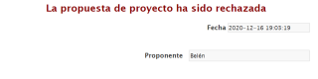

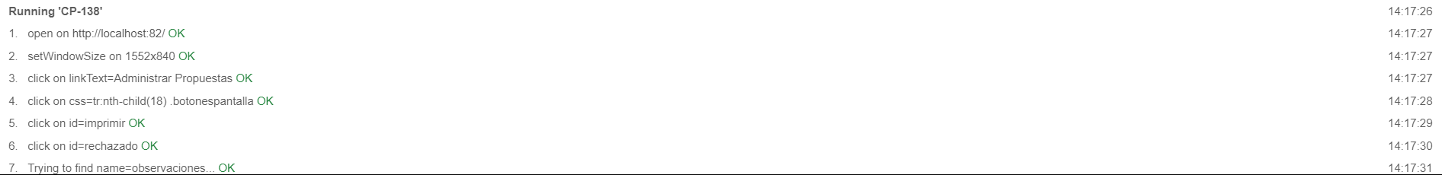

Ilustración 141 resultados de la ejecución del CP-138.

* + 1. Reporte de ejecuciones en SpiraTeams

Tabla 181 reporte de ejecuciones del CP-138.

|  |  |  |  |  |  |  |  |  |  |  |
| --- | --- | --- | --- | --- | --- | --- | --- | --- | --- | --- |
| **Run #** | **Tester** | **Test**  **Set** | **Release** | **Version** | **Status** | **Type** | **Automation**  **Host** | **Est.**  **Duration** | **Actual**  **Duration** | **Execution**  **Date** |
| TR155 | Juan Barría |  | Sitio web | 1.0.0.0 | Passed | Manual |  |  | 0.00 | 16-Dec-2020 |

* 1. **CP-139**
     1. Resultados de la ejecución del caso de prueba

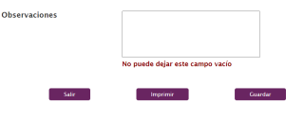

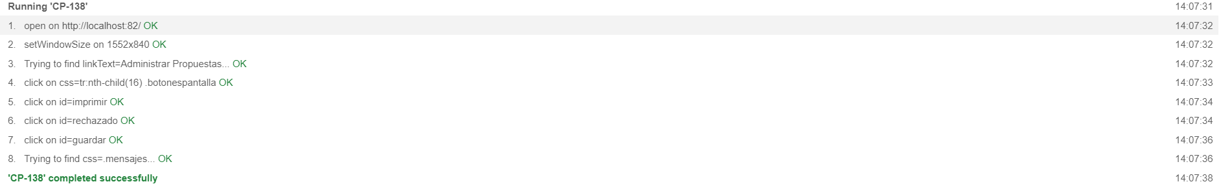

Ilustración 142 resultados de la ejecución del CP-139.

* + 1. Reporte de ejecuciones en SpiraTeams

Tabla 182 reporte de ejecuciones del CP-139.

|  |  |  |  |  |  |  |  |  |  |  |
| --- | --- | --- | --- | --- | --- | --- | --- | --- | --- | --- |
| **Run #** | **Tester** | **Test**  **Set** | **Release** | **Version** | **Status** | **Type** | **Automation**  **Host** | **Est.**  **Duration** | **Actual**  **Duration** | **Execution**  **Date** |
| TR156 | Juan Barría |  | Sitio web | 1.0.0.0 | Passed | Manual |  |  | 0.00 | 16-Dec-2020 |

## Pruebas unitarias con PHPUnit

### Nombre de la clase: FormularioDePropuestaModel

* + 1. Nombre del método: insertarResponsableDeProyecto
       1. Objetivo del método

Ingresar en la base de datos los datos relacionados al responsable del proyecto. Antes de hacer la inserción se verifica si el registro existe, en caso de que sea verdadero, se retorna el código del responsable correspondiente; de otro modo, se ejecuta la inserción y se retorna el código del responsable que se acaba de registrar.

* + - 1. Código del método

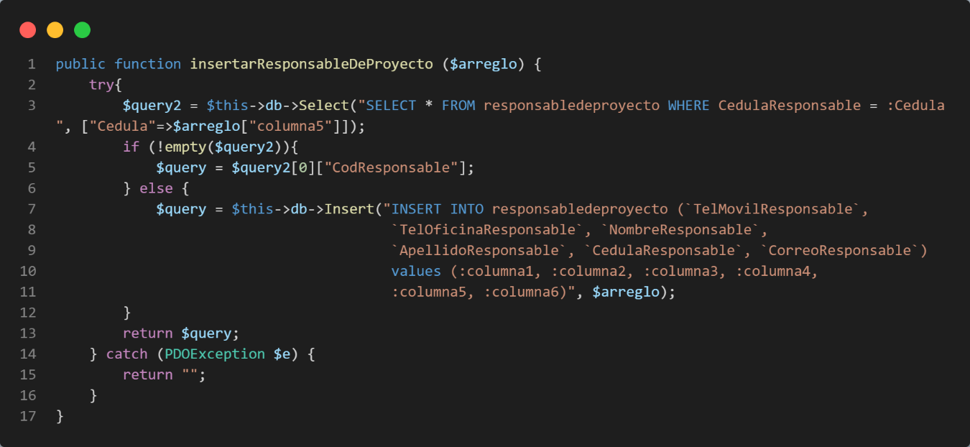

Ilustración 143 código del método insertarResponsableDeProyecto.

* + - 1. Código de la prueba unitaria

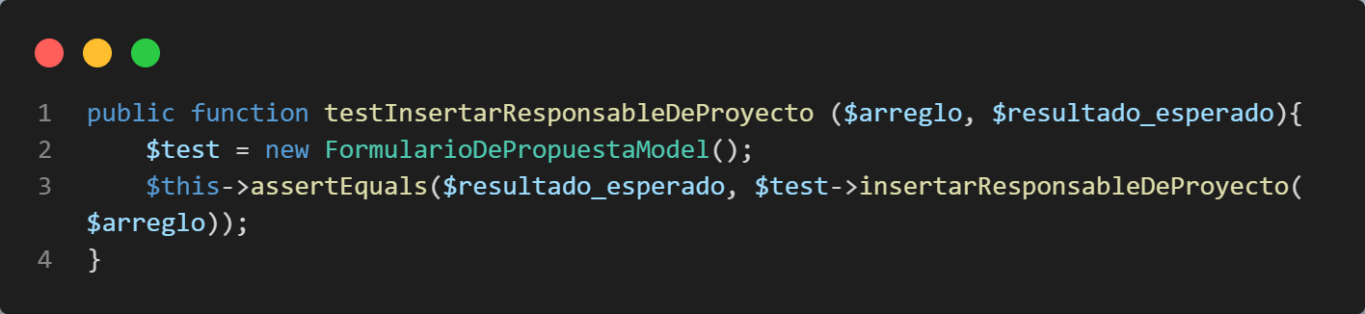

Ilustración 144 código de la prueba unitaria testInsertarResponsableDeProyecto.

* + - 1. Resultado de la prueba unitaria

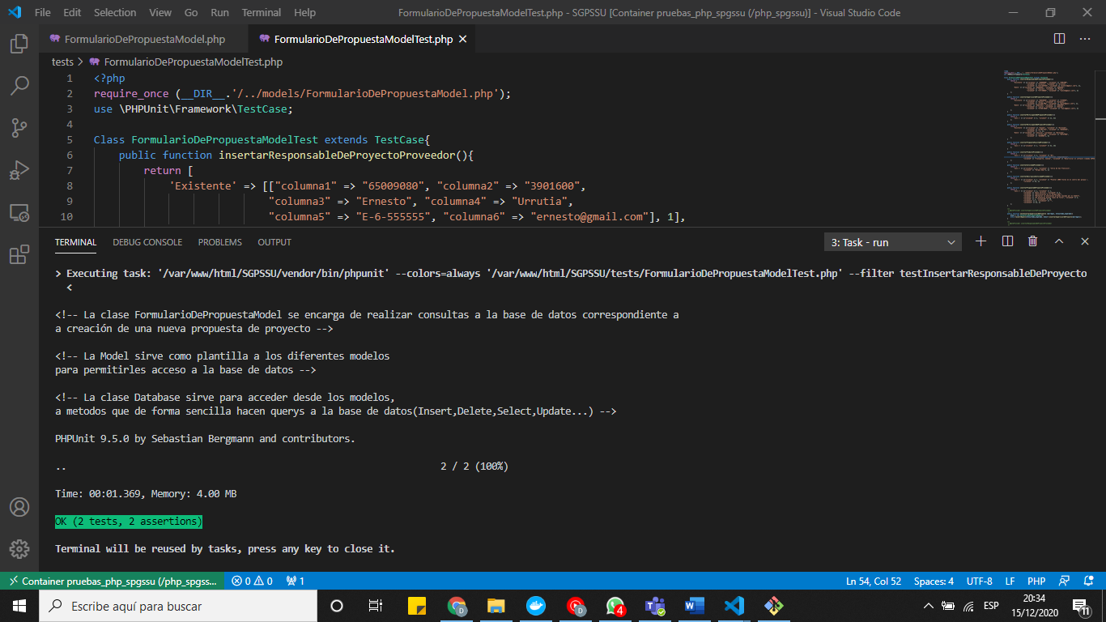

Ilustración 145 resultado de la prueba unitaria testInsertarResponsableDeProyecto.

* + - 1. Documentación del diseño de los casos de prueba y ejecución

Tabla 183 diseño del caso de prueba relacionado al método insertarResponsableDeProyecto.

|  |  |  |  |  |  |  |
| --- | --- | --- | --- | --- | --- | --- |
| **ID de caso de prueba** | **Caso de prueba** | **Método o función** | **Datos de prueba** | **Resultados esperados** | **Resultados obtenidos** | **Estado** |
| CP-FDPM100 | Insertar responsable de proyecto existente | insertarResponsableDeProyecto | ["columna1" => "65009080", "columna2" => "3901600", "columna3" => "Ernesto", "columna4" => "Urrutia", "columna5" => "E-6-555555", "columna6" => "ernesto@gmail.com"] | 1 | 1 | Exitoso |
| CP-FDPM101 | Insertar responsable de proyecto nuevo | insertarResponsableDeProyecto | ["columna1" => "66698569", "columna2" => "2693656", "columna3" => "Sancho", "columna4" => "Panza", "columna5" => "E-9-50885", "columna6" => "sancho@gmail.com"] | 2 | 2 | Exitoso |

* + 1. Nombre del método: insertarSupervisorDeProyecto
       1. Objetivo del método

Ingresar en la base de datos los datos relacionados al supervisor del proyecto. Antes de hacer la inserción se verifica si el registro existe, en caso de que sea verdadero, se retorna el código del supervisor correspondiente; de otro modo, se ejecuta la inserción y se retorna el código del supervisor que se acaba de registrar.

* + - 1. Código del método

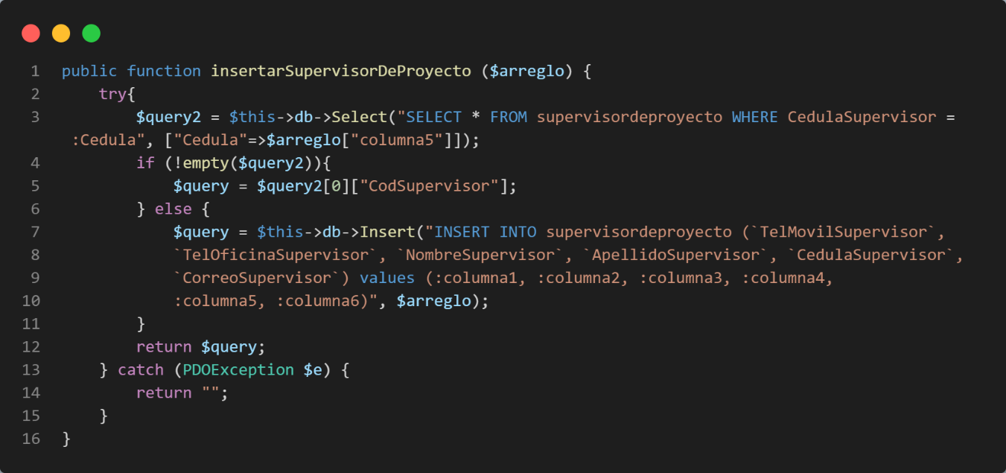

Ilustración 146 código del método insertarSupervisorDeProyecto.

* + - 1. Código de la prueba unitaria

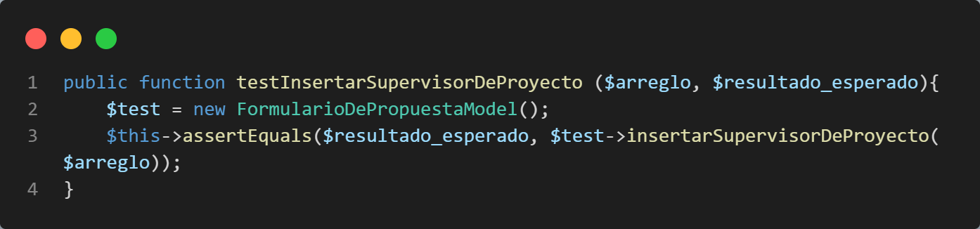

Ilustración 147 código de la prueba unitaria testInsertarSupervisorDeProyecto.

* + - 1. Resultado de la prueba unitaria

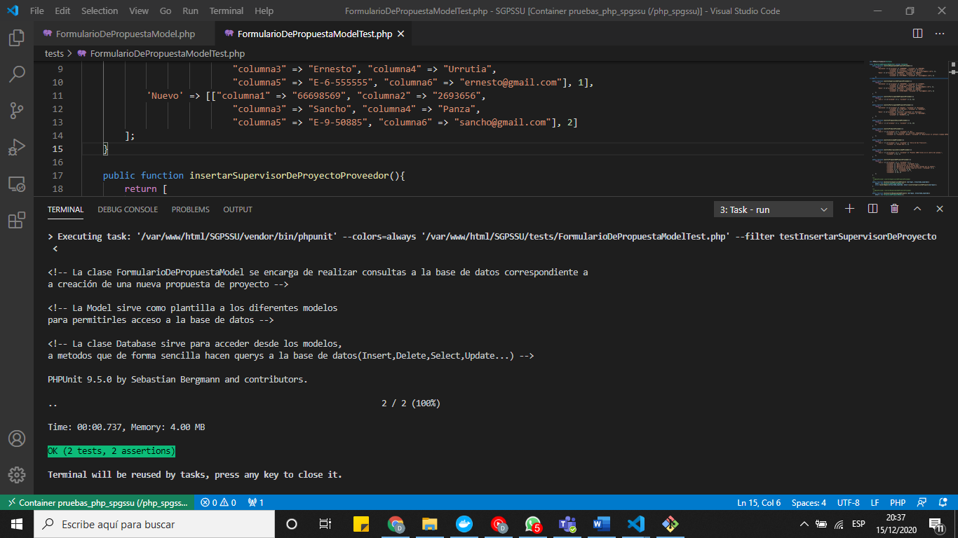

Ilustración 148 resultado de la prueba unitaria testInsertarSupervisorDeProyecto.

* + - 1. Documentación del diseño de los casos de prueba y ejecución

Tabla 184 diseño del caso de prueba relacionado al método insertarSupervisorDeProyecto.

|  |  |  |  |  |  |  |
| --- | --- | --- | --- | --- | --- | --- |
| **ID de caso de prueba** | **Caso de prueba** | **Método o función** | **Datos de prueba** | **Resultados esperados** | **Resultados obtenidos** | **Estado** |
| CP-FDPM200 | Insertar supervisor de proyecto existente | insertarSupervisorDeProyecto | ["columna1" => "66638050", "columna2" => "2758040, "columna3" => "Dylan", "columna4" => "Cardenas", "columna5" => "5-450-698", "columna6" => "dylan@gmail.com"] | 1 | 1 | Exitoso |
| CP-FDPM201 | Insertar supervisor de proyecto nuevo | insertarSupervisorDeProyecto | ["columna1" => "65037454", "columna2" => "2004656", "columna3" => "Laura", "columna4" => "Cheung", "columna5" => "8-940-8888", "columna6" => "laura@gmail.com"] | 2 | 2 | Exitoso |

* + 1. Nombre del método: insertarParticipanteDePropuesta
       1. Objetivo del método

Ingresar en la base de datos los datos que referencian los participantes de un proyecto a su respectiva propuesta de proyecto, puesto que puede existir más de un estudiante en una propuesta. Retorna como resultado un código único que se produce entre la concatenación del código del proyecto y el código del participante.

* + - 1. Código del método

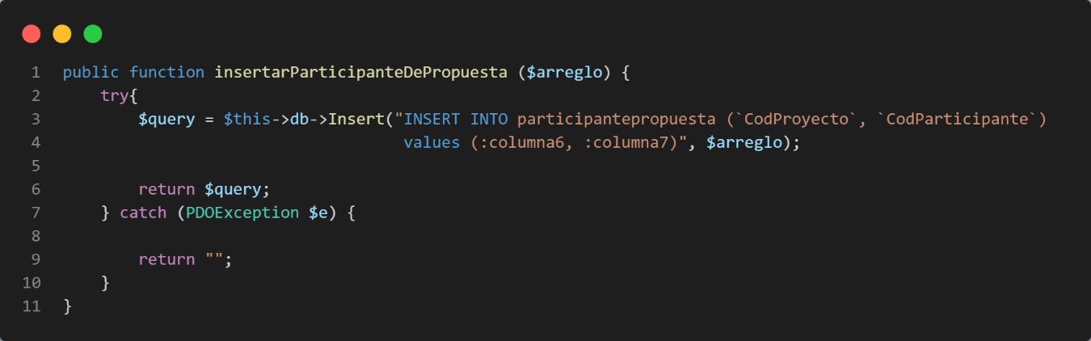

Ilustración 149 código del método insertarParticipanteDePropuesta.

* + - 1. Código de la prueba unitaria

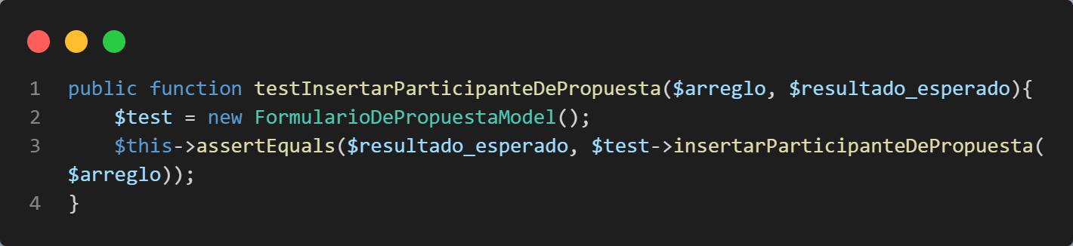

Ilustración 150 código de la prueba unitaria testInsertarParticipanteDePropuesta.

* + - 1. Resultado de la prueba unitaria

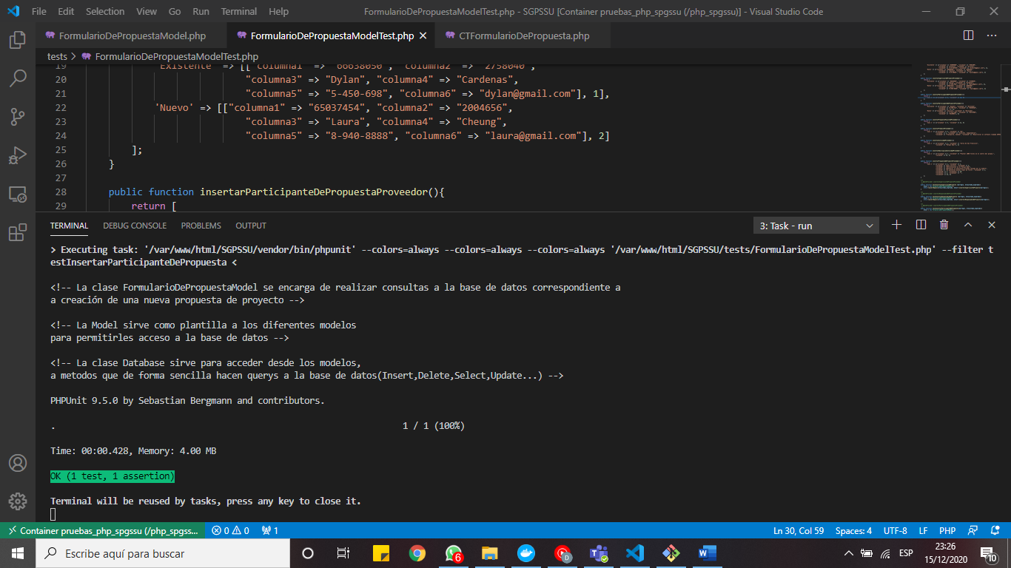

Ilustración 151 resultado de la prueba unitaria testInsertarParticipanteDePropuesta.

* + - 1. Documentación del diseño de los casos de prueba y ejecución

Tabla 185 diseño del caso de prueba relacionado al método insertarParticipanteDePropuesta

|  |  |  |  |  |  |  |
| --- | --- | --- | --- | --- | --- | --- |
| **ID de caso de prueba** | **Caso de prueba** | **Método o función** | **Datos de prueba** | **Resultados esperados** | **Resultados obtenidos** | **Estado** |
| CP-FDPM300 | Insertar código del proyecto y código del participante correspondiente a la propuesta de proyecto | insertarParticipanteDePropuesta | ["columna6" => 3, "columna7" => 2] | 3 | 3 | Exitoso |

* + 1. Nombre del método: insertarParticipanteDeProyecto
       1. Objetivo del método

Ingresar en la base de datos los datos relacionados al participante del proyecto. Antes de hacer la inserción se verifica si el registro existe, en caso de que sea verdadero, se retorna el código del participante correspondiente; de otro modo, se ejecuta la inserción y se retorna el código del participante que se acaba de registrar.

* + - 1. Código del método

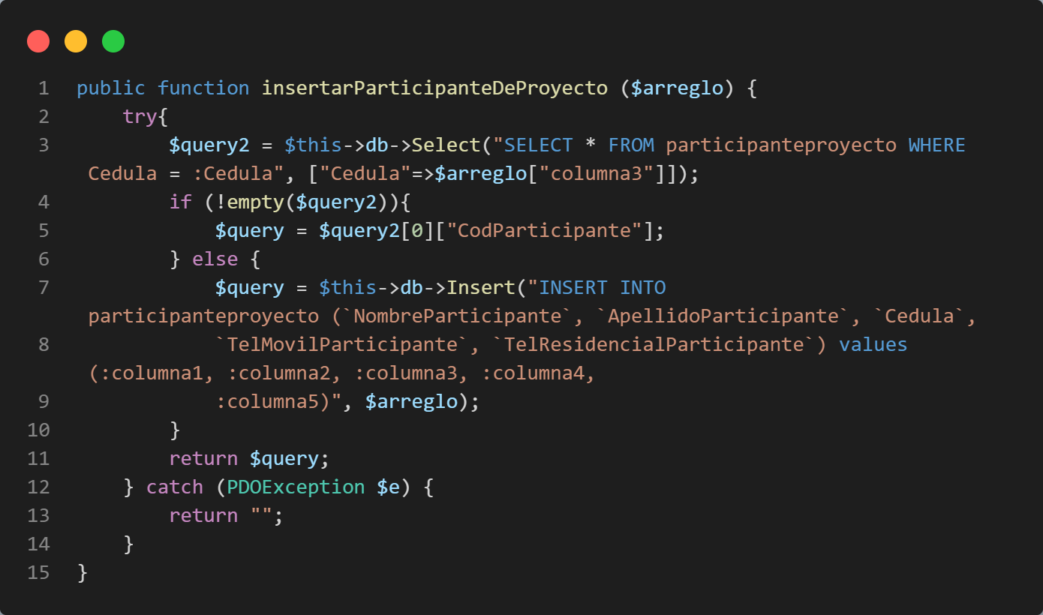

Ilustración 152 código del método insertarParticipanteDeProyecto.

* + - 1. Código de la prueba unitaria

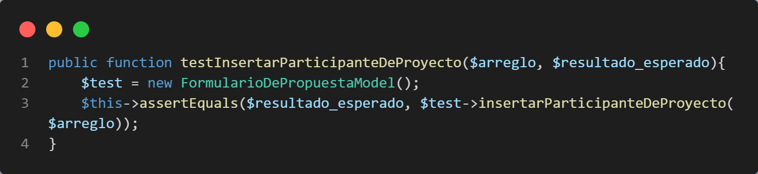

Ilustración 153 código de la prueba unitaria testInsertarParticipanteDeProyecto.

* + - 1. Resultado de la prueba unitaria

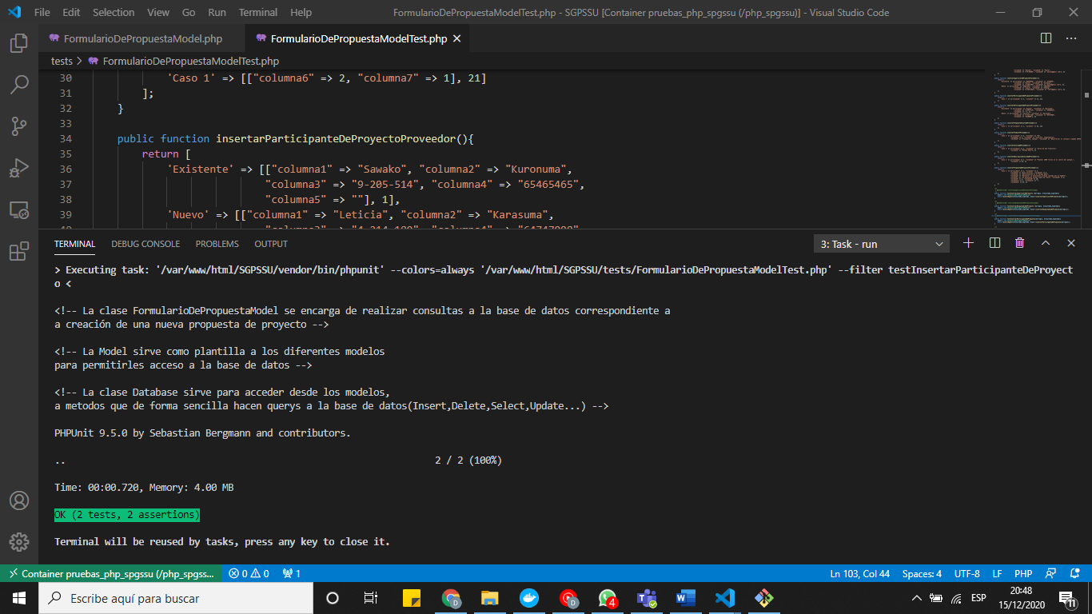

Ilustración 154 resultado de la prueba unitaria testInsertarParticipanteDeProyecto.

* + - 1. Documentación del diseño de los casos de prueba y ejecución

Tabla 186 diseño del caso de prueba relacionado al método insertarParticipanteDeProyecto.

|  |  |  |  |  |  |  |
| --- | --- | --- | --- | --- | --- | --- |
| **ID de caso de prueba** | **Caso de prueba** | **Método o función** | **Datos de prueba** | **Resultados esperados** | **Resultados obtenidos** | **Estado** |
| CP-FDPM400 | Insertar participante de proyecto existente | insertarParticipanteDeProyecto | ["columna1" => "Sawako", "columna2" => "Kuronuma", "columna3" => "9-205-514", "columna4" => "65465465", "columna5" => ""] | 1 | 1 | Exitoso |
| CP-FDPM401 | Insertar participante de proyecto nuevo | insertarParticipanteDeProyecto | ["columna1" => "Leticia", "columna2" => "Karasuma", "columna3" => "4-214-180", "columna4" => "64747008", "columna5" => "3910006"] | 3 | 3 | Exitoso |

* + 1. Nombre del método: insertarPropuestaFacultad
       1. Objetivo del método

Ingresar en la base de datos los datos que referencian las facultades participantes de un proyecto a su respectiva propuesta de proyecto, puesto que puede existir más de una facultad participando en una propuesta. Retorna como resultado un código único que se produce entre la concatenación del código del proyecto y el código de la facultad.

* + - 1. Código del método

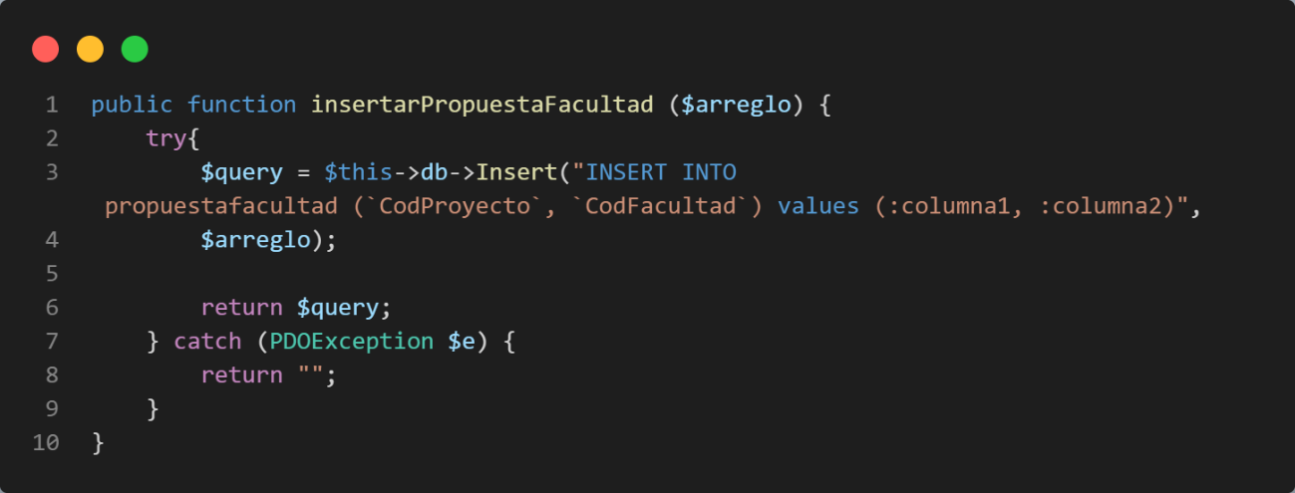

Ilustración 155 código del método insertarPropuestaFacultad.

* + - 1. Código de la prueba unitaria

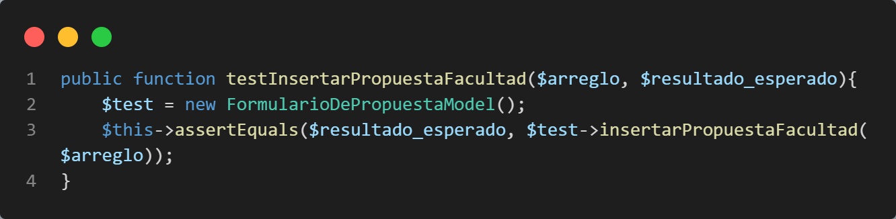

Ilustración 156 código de la prueba unitaria testInsertarPropuestaFacultad.

* + - 1. Resultado de la prueba unitaria

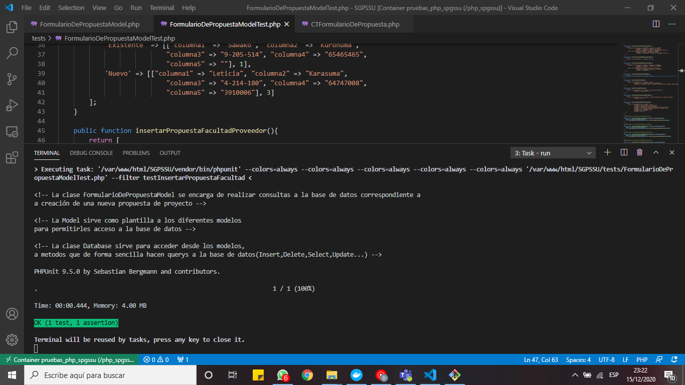

Ilustración 157 resultado de la prueba unitaria testInsertarPropuestaFacultad.

* + - 1. Documentación del diseño de los casos de prueba y ejecución

Tabla 187 diseño del caso de prueba relacionado al método insertarPropuestaFacultad.

|  |  |  |  |  |  |  |
| --- | --- | --- | --- | --- | --- | --- |
| **ID de caso de prueba** | **Caso de prueba** | **Método o función** | **Datos de prueba** | **Resultados esperados** | **Resultados obtenidos** | **Estado** |
| CP-FDPM500 | Insertar código del proyecto y código de la facultad correspondiente a la propuesta de proyecto | insertarPropuestaFacultad | ["columna1" => 4, "columna2" => 2] | 4 | 4 | Exitoso |

* + 1. Nombre del método: insertarProducto
       1. Objetivo del método

Ingresar en la base de datos los datos relacionados al producto que se desarrollará en el proyecto. Retorna como resultado el código del producto que se acaba de registrar.

* + - 1. Código del método

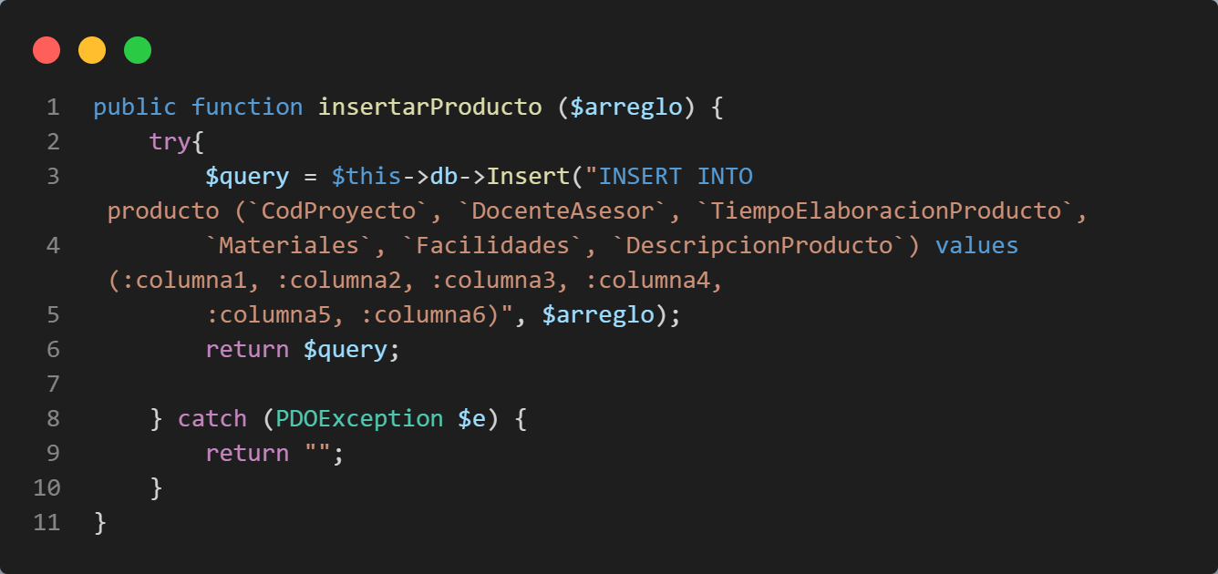

Ilustración 158 código del método insertarProducto.

* + - 1. Código de la prueba unitaria

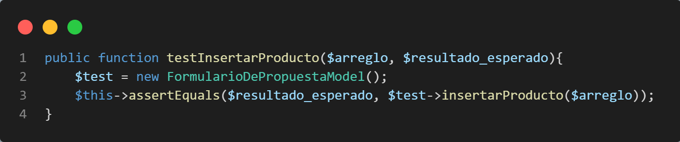

Ilustración 159 código de la prueba unitaria testInsertarProducto.

* + - 1. Resultado de la prueba unitaria

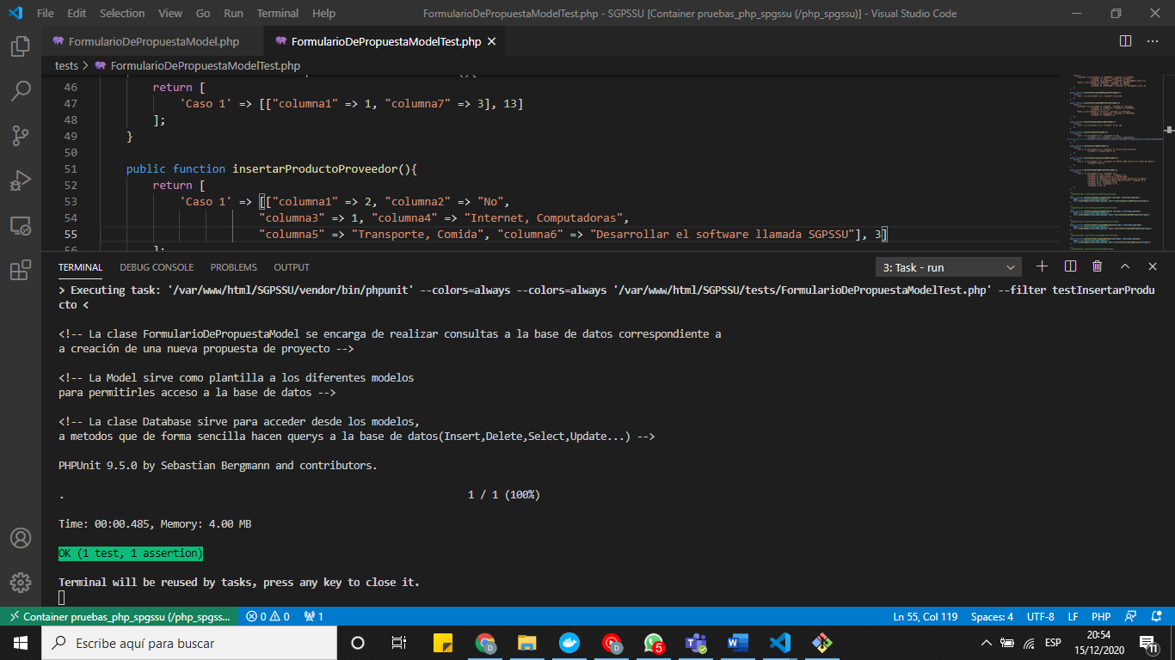

Ilustración 160 resultado de la prueba unitaria testInsertarProducto.

* + - 1. Documentación del diseño de los casos de prueba y ejecución

Tabla 188 diseño del caso de prueba relacionado al método insertarProducto.

|  |  |  |  |  |  |  |
| --- | --- | --- | --- | --- | --- | --- |
| **ID de caso de prueba** | **Caso de prueba** | **Método o función** | **Datos de prueba** | **Resultados esperados** | **Resultados obtenidos** | **Estado** |
| CP-FDPM600 | Insertar | insertarProducto | ["columna1" => 2, "columna2" => "No", "columna3" => 1, "columna4" => "Internet, Computadoras", "columna5" => "Transporte, Comida", "columna6" => "Desarrollar el software llamada SGPSSU"] | 3 | 3 | Exitoso |

* + 1. Nombre del método: insertarActividad
       1. Objetivo del método

Ingresar en la base de datos los datos relacionados a la Actividad que se desarrollará en el proyecto en cuanto a los campos lugar y descripción del lugar se refiere. Retorna como resultado el código de la actividad que se acaba de registrar.

* + - 1. Código del método

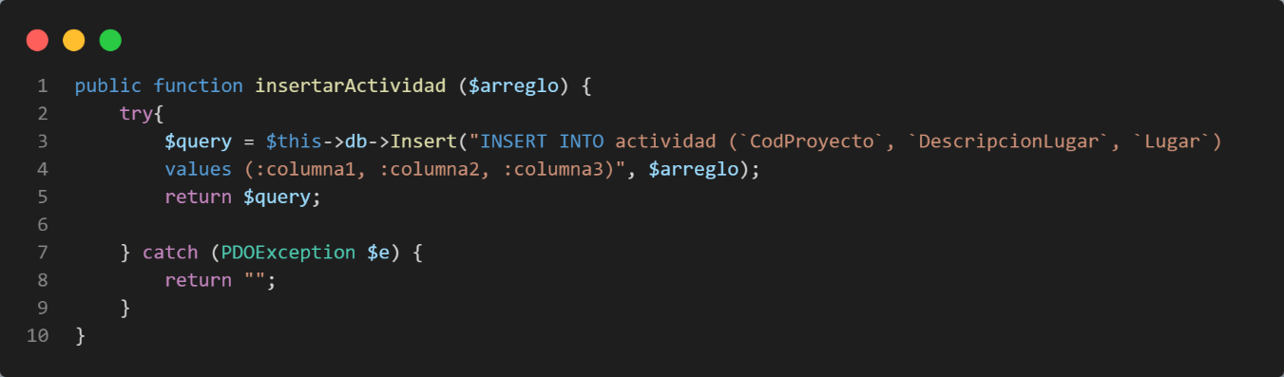

Ilustración 161 código del método insertarActividad.

* + - 1. Código de la prueba unitaria

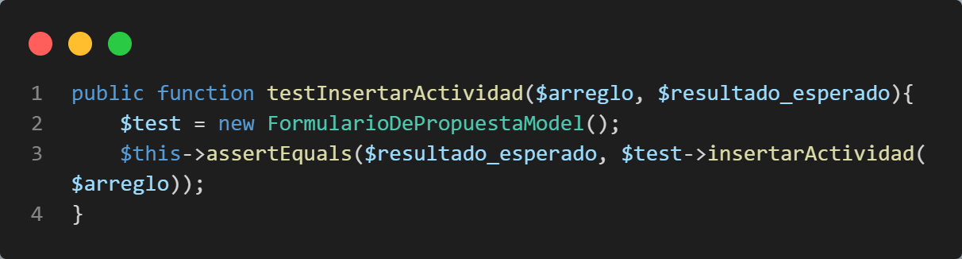

Ilustración 162 código de la prueba unitaria testInsertarActividad.

* + - 1. Resultado de la prueba unitaria

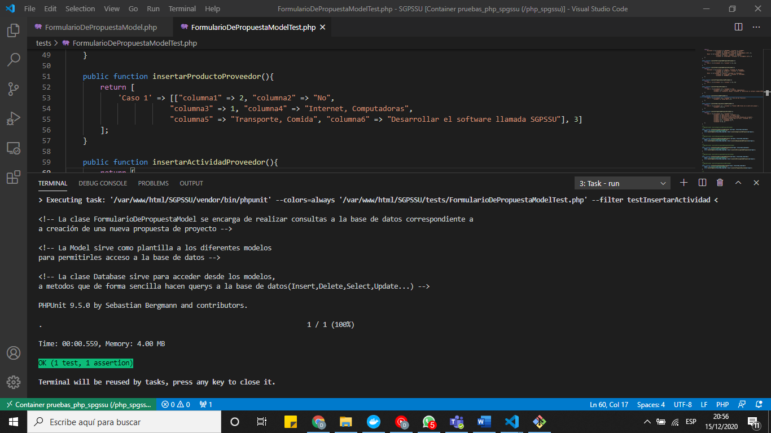

Ilustración 163 resultado de la prueba unitaria testInsertarActividad

* + - 1. Documentación del diseño de los casos de prueba y ejecución

Tabla 189 diseño del caso de prueba relacionado al método insertarActividad.

|  |  |  |  |  |  |  |
| --- | --- | --- | --- | --- | --- | --- |
| **ID de caso de prueba** | **Caso de prueba** | **Método o función** | **Datos de prueba** | **Resultados esperados** | **Resultados obtenidos** | **Estado** |
| CP-FDPM700 | Insertar actividad de proyecto | insertarActividad | ["columna1" => 1, "columna2" => "Cerca de San Francisco", "columna3" => "Parque Omar"] | 2 | 2 | Exitoso |

* + 1. Nombre del método: insertarDescripcionActividad
       1. Objetivo del método

Ingresar en la base de datos los datos que referencian las descripciones de las actividades de un proyecto a su respectiva actividad en una propuesta de proyecto, puesto que se puede describir más de una actividad a realizar en una propuesta. Retorna como resultado el código de la descripción de la actividad que se acaba de registrar.

* + - 1. Código del método

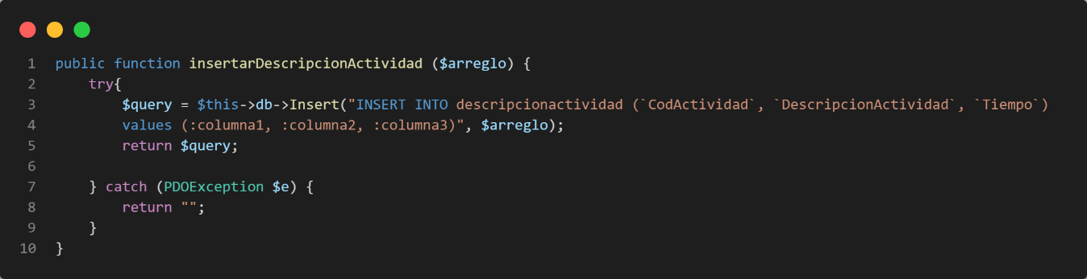

Ilustración 164 código del método insertarDescripcionActividad.

* + - 1. Código de la prueba unitaria

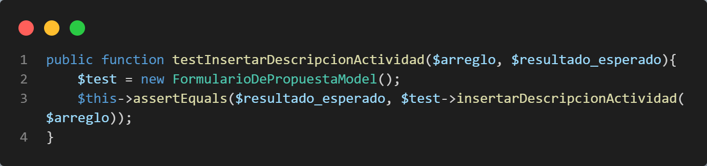

Ilustración 165 código de la prueba unitaria testInsertarDescripcionActividad.

* + - 1. Resultado de la prueba unitaria

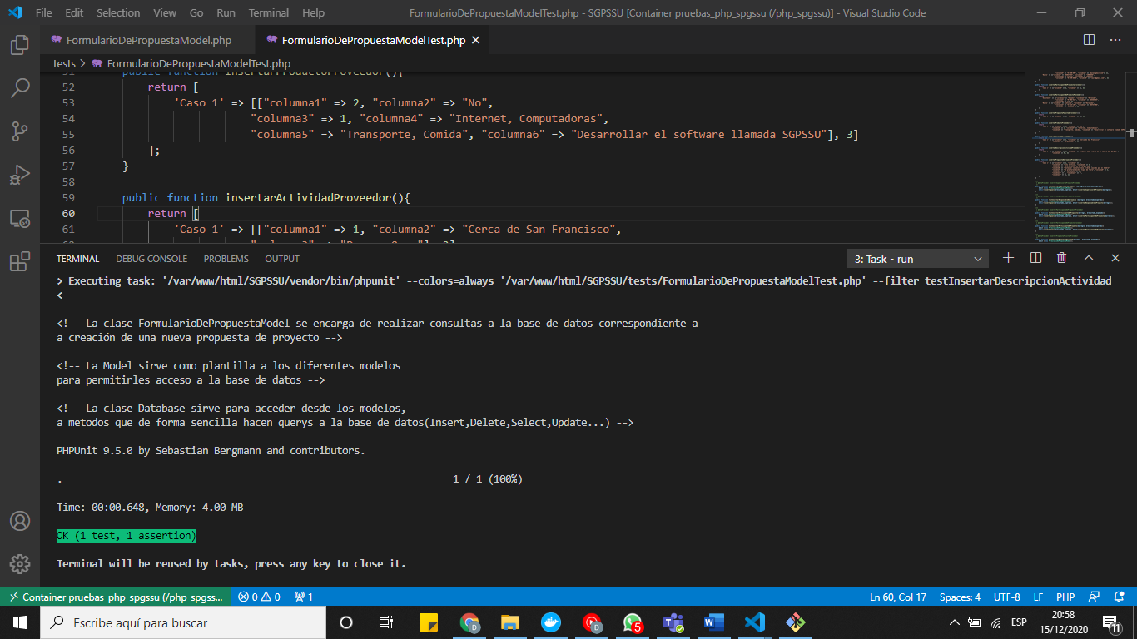

Ilustración 166 resultado de la prueba unitaria testInsertarDescripcionActividad.

* + - 1. Documentación del diseño de los casos de prueba y ejecución

Tabla 190 diseño del caso de prueba relacionado al método insertarDescripcionActividad.

|  |  |  |  |  |  |  |
| --- | --- | --- | --- | --- | --- | --- |
| **ID de caso de prueba** | **Caso de prueba** | **Método o función** | **Datos de prueba** | **Resultados esperados** | **Resultados obtenidos** | **Estado** |
| CP-FDPM800 | Insertar descripción de actividad de proyecto | insertarDescripcionActividad | ["columna1" => 1, "columna2" => "Plantar 1000 flores en el centro del parque.", "columna3" => 5] | 2 | 2 | Exitoso |

* + 1. Nombre del método: insertarPropuestaDeProyecto
       1. Objetivo del método

Ingresar en la base de datos los datos generales relacionados a la propuesta del proyecto. En ella se cubre la sección de Información del Proyecto que se encuentra en el formulario, además de que referencia los códigos del supervisor y responsable correspondientes a dicha propuesta. Retorna como resultado el código del proyecto que se acaba de registrar.

* + - 1. Código del método

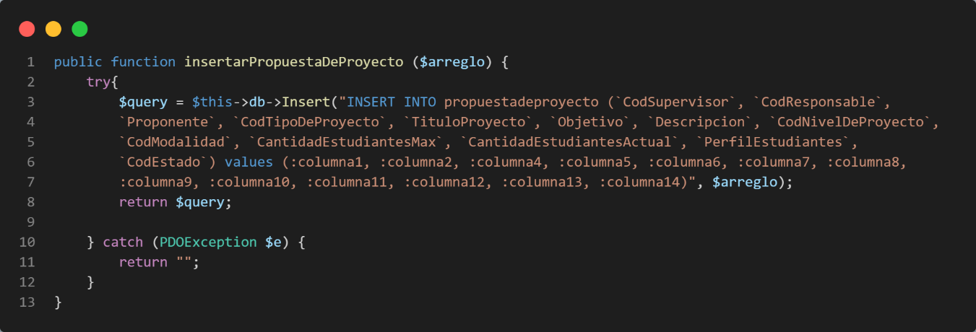

Ilustración 167 código del método insertarPropuestaDeProyecto.

* + - 1. Código de la prueba unitaria

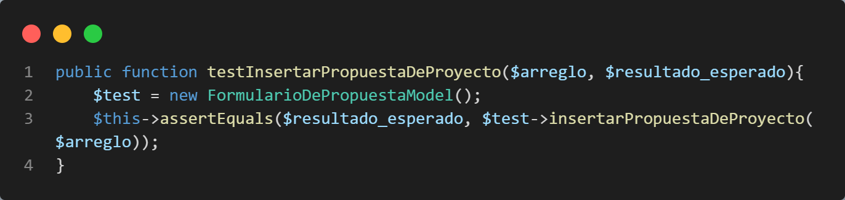

Ilustración 168 código de la prueba unitaria testInsertarPropuestaDeProyecto.

* + - 1. Resultado de la prueba unitaria

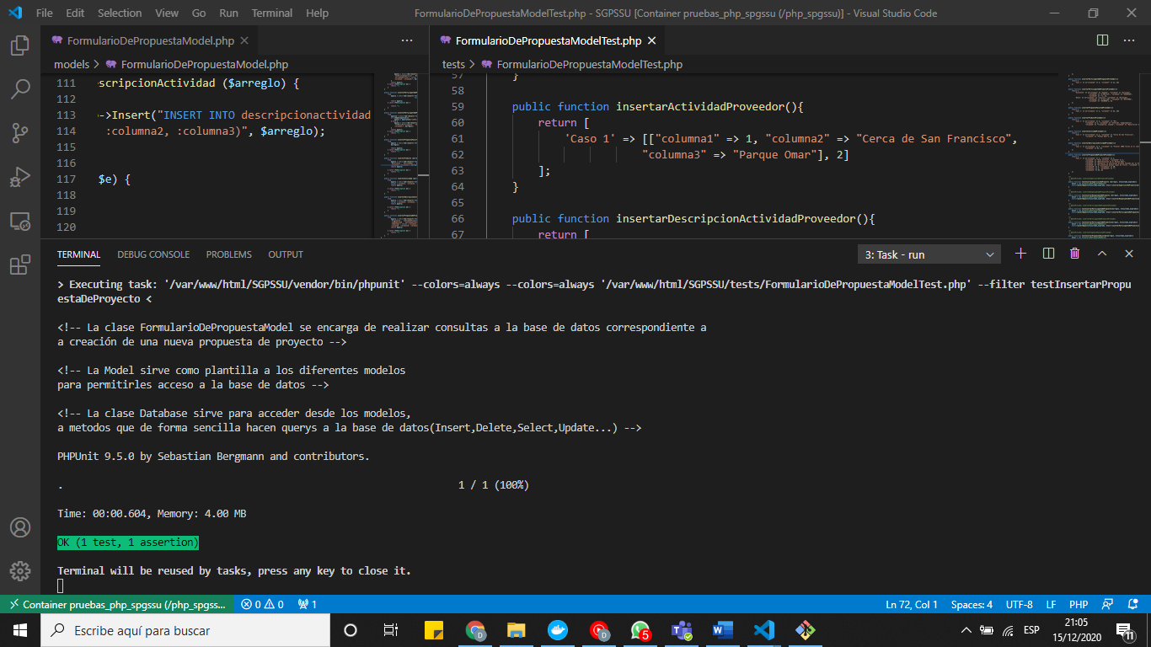

Ilustración 169 resultado de la prueba unitaria testInsertarPropuestaDeProyecto.

* + - 1. Documentación del diseño de los casos de prueba y ejecución

Tabla 191 diseño del caso de prueba relacionado al método insertarPropuestaDeProyecto.

|  |  |  |  |  |  |  |
| --- | --- | --- | --- | --- | --- | --- |
| **ID de caso de prueba** | **Caso de prueba** | **Método o función** | **Datos de prueba** | **Resultados esperados** | **Resultados obtenidos** | **Estado** |
| CP-FDPM900 | Insertar propuesta de proyecto | insertarPropuestaDeProyecto | [["columna1" => 1, "columna2" => 1, "columna4" => "Nito Cortizo", "columna5" => 2, "columna6" => "Reforestación en el Parque Omar", "columna7" => "Restaurar la naturaleza pérdida causado por el hombre", "columna8" => "Se plantarán muchos tipos de flora", "columna9" => 2, "columna10" => 2, "columna11" => 10, "columna12" => 1, "columna13" => "", "columna14" => 3] | 3 | 3 | Exitoso |

### Nombre de la clase: FormularioDePropuestaAprobacionModel

* + 1. Nombre del método: obtenerPropuestaDeProyecto
       1. Objetivo del método

Obtener de la base de datos todos los campos relacionados a la propuesta de proyecto que coincide con el código de proyecto recibido como un arreglo, y retornar los datos resultantes al control como un arreglo.

* + - 1. Código del método

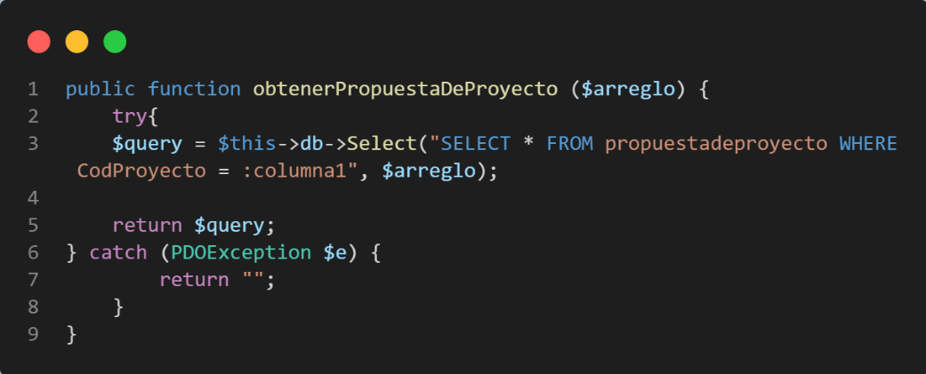

Ilustración 170 código del método obtenerPropuestaDeProyecto.

* + - 1. Código de la prueba unitaria

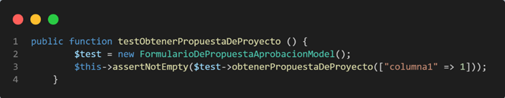

Ilustración 171 código de la prueba unitaria testObtenerPropuestaDeProyecto.

* + - 1. Resultado de la prueba unitaria

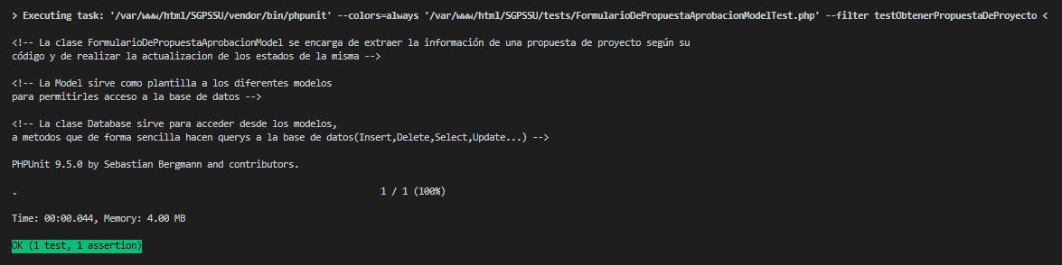

Ilustración 172 resultado de la prueba unitaria testObtenerPropuestaDeProyecto.

* + - 1. Documentación del diseño de los casos de prueba y ejecución

Tabla 193 diseño del caso de prueba relacionado al método obtenerPropuestaDeProyecto.

|  |  |  |  |  |  |  |
| --- | --- | --- | --- | --- | --- | --- |
| **ID de caso de prueba** | **Caso de prueba** | **Método o función** | **Datos de prueba** | **Resultados esperados** | **Resultados obtenidos** | **Estado** |
| CP-FDPAM100 | Obtener propuesta de proyecto | obtenerPropuestaDeProyecto | [“columna1” ->1] | Verdadero | Verdadero | Exitoso |

* + 1. Nombre del método: obtenerResponsableDeProyecto
       1. Objetivo del método

Obtener de la base de datos todos los campos relacionados al responsable de proyecto que coincide con el código de responsable recibido como un valor entero, y retornar los datos resultantes al control como un arreglo.

* + - 1. Código del método

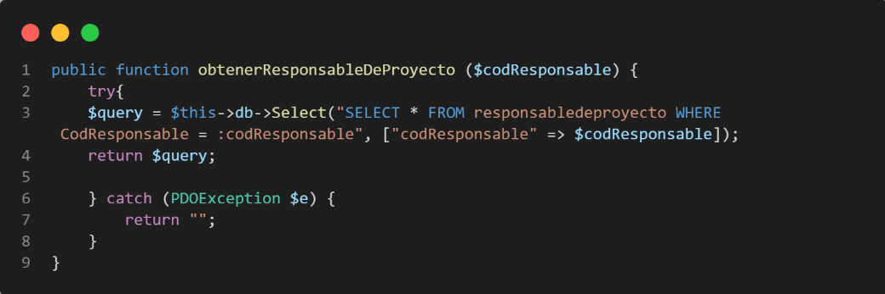

Ilustración 173 código del método obtenerResponsableDeProyecto.

* + - 1. Código de la prueba unitaria

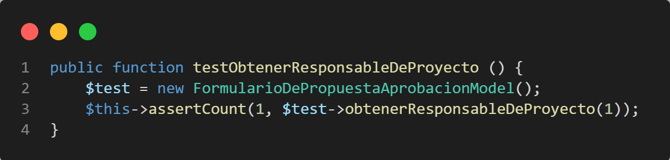

Ilustración 174 código de la prueba unitaria testObtenerResponsableDeProyecto.

* + - 1. Resultado de la prueba unitaria

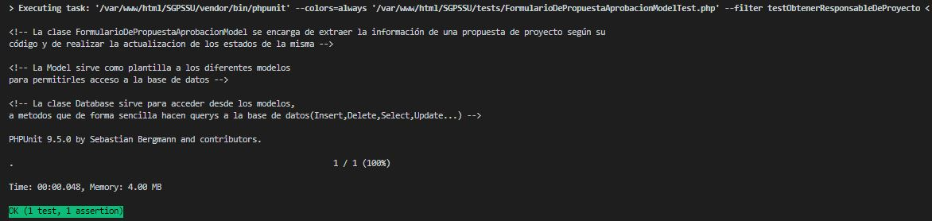

Ilustración 175 resultado de la prueba unitaria testObtenerResponsableDeProyecto.

* + - 1. Documentación del diseño de los casos de prueba y ejecución

Tabla 194 diseño del caso de prueba relacionado al método obtenerResponsableDeProyecto.

|  |  |  |  |  |  |  |
| --- | --- | --- | --- | --- | --- | --- |
| **ID de caso de prueba** | **Caso de prueba** | **Método o función** | **Datos de prueba** | **Resultados esperados** | **Resultados obtenidos** | **Estado** |
| CP-FDPAM200 | Obtener responsable de proyecto | obtenerResponsableDeProyecto | 1 | 1 | 1 | Exitoso |

* + 1. Nombre del método: obtenerSupervisorDeProyecto
       1. Objetivo del método

Obtener de la base de datos todos los campos relacionados al supervisor del proyecto que coincide con el código de supervisor recibido como un valor entero, y retornar los datos resultantes al control como un arreglo.

* + - 1. Código del método

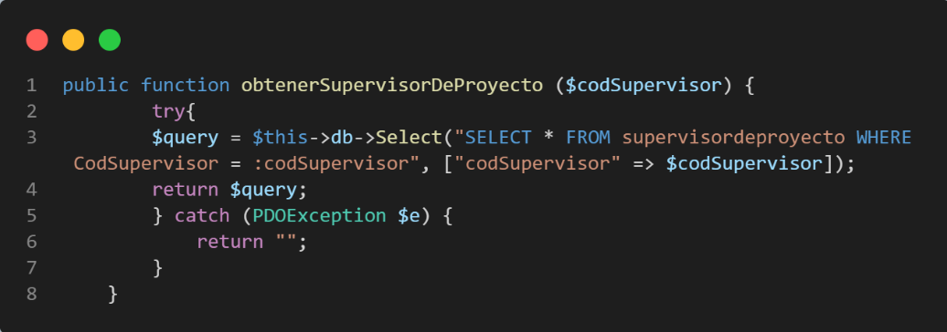

Ilustración 176 código del método obtenerSupervisorDeProyecto.

* + - 1. Código de la prueba unitaria

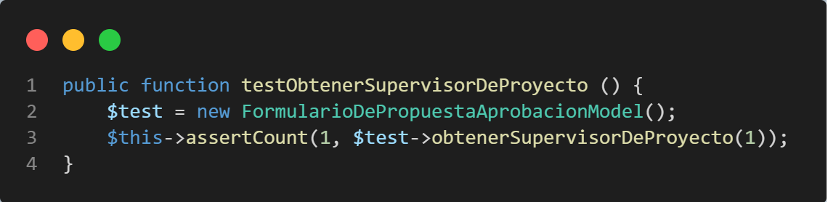

Ilustración 177 código de la prueba unitaria testObtenerSupervisorDeProyecto.

* + - 1. Resultado de la prueba unitaria

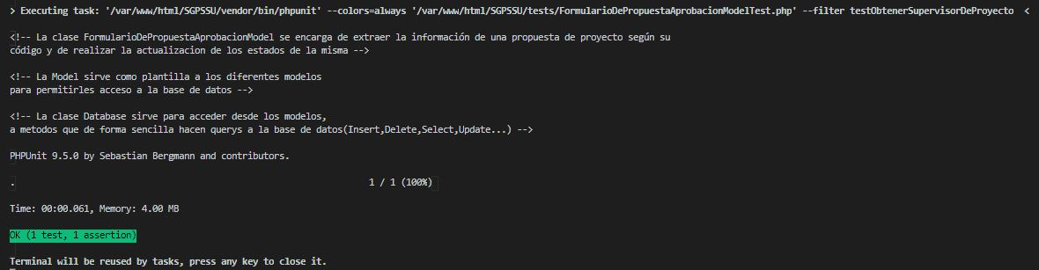

Ilustración 178 resultado de la prueba unitaria testObtenerSupervisorDeProyecto.

* + - 1. Documentación del diseño de los casos de prueba y ejecución

Tabla 195 diseño del caso de prueba relacionado al método obtenerSupervisorDeProyecto.

|  |  |  |  |  |  |  |
| --- | --- | --- | --- | --- | --- | --- |
| **ID de caso de prueba** | **Caso de prueba** | **Método o función** | **Datos de prueba** | **Resultados esperados** | **Resultados obtenidos** | **Estado** |
| CP-FDPAM300 | Obtener supervisor de proyecto | obtenerSupervisorDeProyecto | 1 | 1 | 1 | Exitoso |

* + 1. Nombre del método: obtenerProducto
       1. Objetivo del método

Obtener de la base de datos todos los campos relacionados al producto registrado en una propuesta de proyecto en función del código de proyecto recibido como un arreglo, y retornar los datos resultantes al control como un arreglo.

* + - 1. Código del método

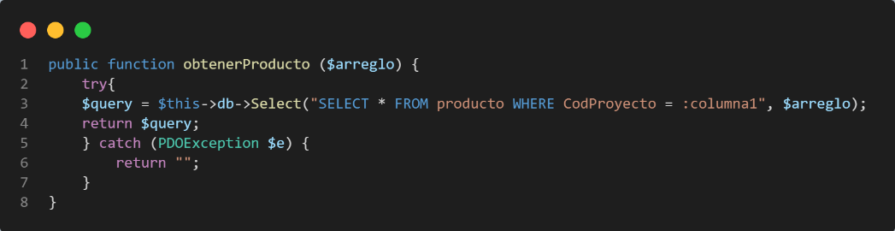

Ilustración 179 código del método obtenerProducto.

* + - 1. Código de la prueba unitaria

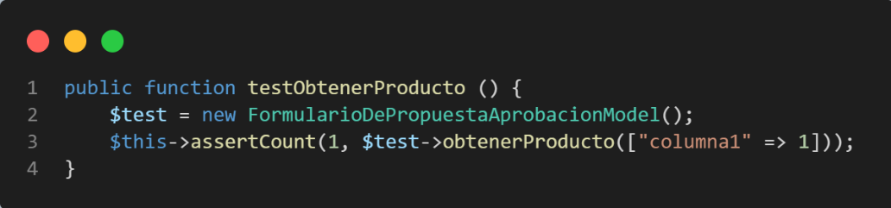

Ilustración 180 código de la prueba unitaria testObtenerProducto.

* + - 1. Resultado de la prueba unitaria

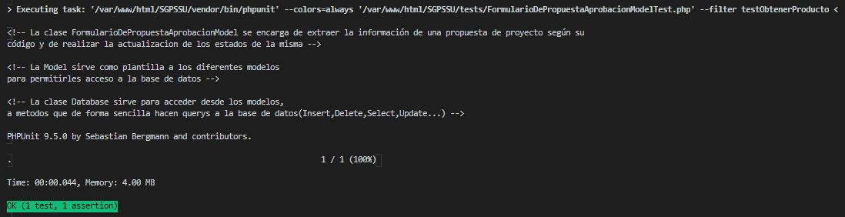

Ilustración 181 resultado de la prueba unitaria testObtenerProducto.

* + - 1. Documentación del diseño de los casos de prueba y ejecución

Tabla 196 diseño del caso de prueba relacionado al método obtenerProducto.

|  |  |  |  |  |  |  |
| --- | --- | --- | --- | --- | --- | --- |
| **ID de caso de prueba** | **Caso de prueba** | **Método o función** | **Datos de prueba** | **Resultados esperados** | **Resultados obtenidos** | **Estado** |
| CP-FDPAM400 | Obtener producto | obtenerProducto | [“columna1” ->1] | 1 | 1 | Exitoso |

* + 1. Nombre del método: obtenerPropuestaFacultad
       1. Objetivo del método

Obtener de la base de datos todos los registros de la tabla *propuestafacultad* que coincidan con el código de proyecto recibido como un arreglo, y retornar los datos resultantes al control como un arreglo.

* + - 1. Código del método

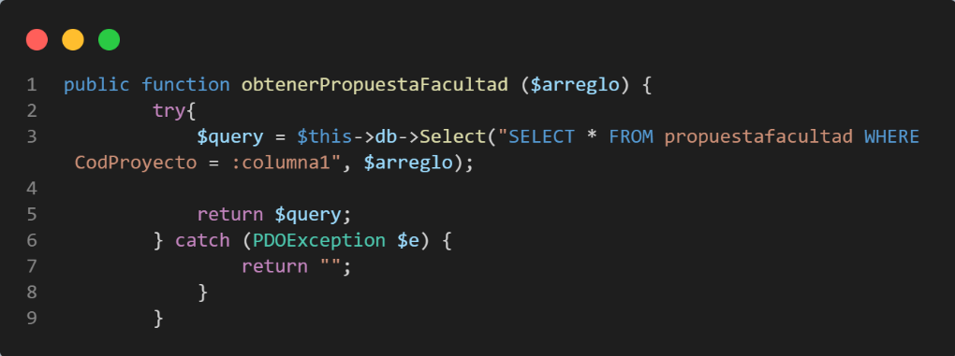

Ilustración 182 código del método obtenerPropuestFacultad.

* + - 1. Código de la prueba unitaria

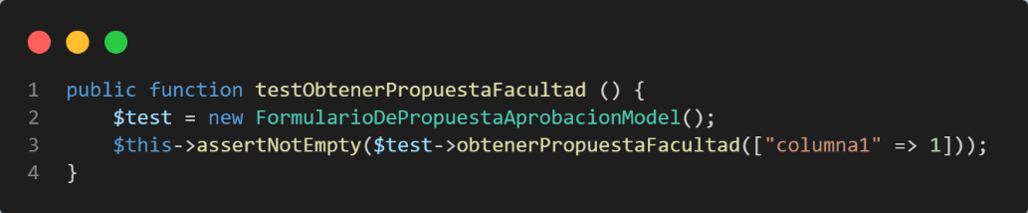

Ilustración 183 código de la prueba unitaria testObtenerPropuestaFacultad.

* + - 1. Resultado de la prueba unitaria

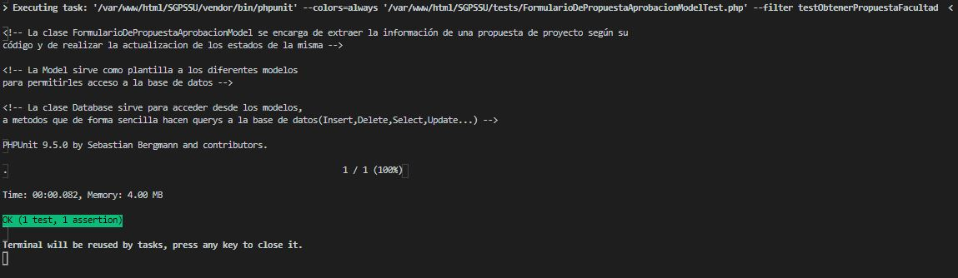

Ilustración 184 resultado de la prueba unitaria testObtenerPropuestaFacultad.

* + - 1. Documentación del diseño de los casos de prueba y ejecución

Tabla 197 diseño del caso de prueba relacionado al método obtenerPropuestaFacultad.

|  |  |  |  |  |  |  |
| --- | --- | --- | --- | --- | --- | --- |
| **ID de caso de prueba** | **Caso de prueba** | **Método o función** | **Datos de prueba** | **Resultados esperados** | **Resultados obtenidos** | **Estado** |
| CP-FDPAM500 | Obtener propuesta - facultad | obtenerPropuestaFacultad | [“columna1” ->1] | Verdadero | Verdadero | Exitoso |

* + 1. Nombre del método: obtenerActividad
       1. Objetivo del método

Obtener de la base de datos todos los campos relacionados a la actividad registrada en una propuesta de proyecto en función del código de proyecto recibido como un arreglo, y retornar los datos resultantes al control como un arreglo.

* + - 1. Código del método

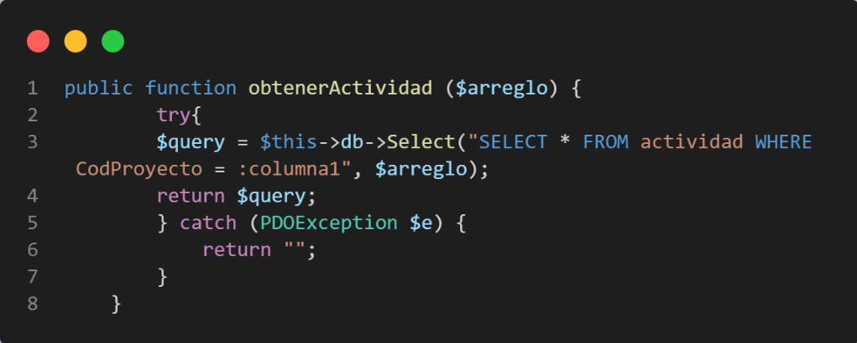

Ilustración 185 código del método obtenerActividad.

* + - 1. Código de la prueba unitaria

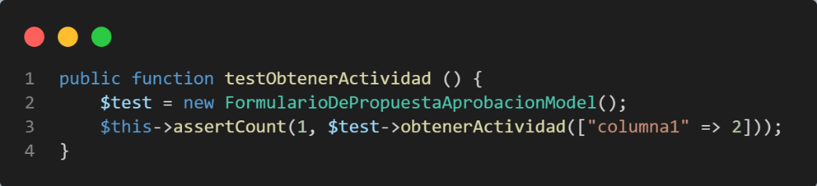

Ilustración 186 código de la prueba unitaria testObtenerActividad.

* + - 1. Resultado de la prueba unitaria

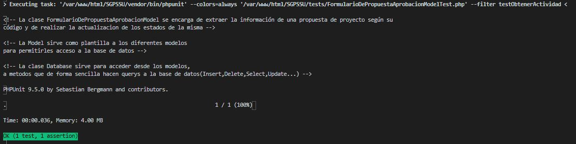

Ilustración 187 resultado de la prueba unitaria testObtenerActividad.

* + - 1. Documentación del diseño de los casos de prueba y ejecución

Tabla 198 diseño del caso de prueba relacionado al método obtenerActividad.

|  |  |  |  |  |  |  |
| --- | --- | --- | --- | --- | --- | --- |
| **ID de caso de prueba** | **Caso de prueba** | **Método o función** | **Datos de prueba** | **Resultados esperados** | **Resultados obtenidos** | **Estado** |
| CP-FDPAM600 | Obtener actividad | obtenerActividad | [“columna1” ->2] | 1 | 1 | Exitoso |

* + 1. Nombre del método: obtenerDescripcionActividad
       1. Objetivo del método

Obtener de la base de datos todos los registros de la tabla *descripcionactividad* que coincidan con el código de actividad recibido como un valor entero, y retornar los datos resultantes al control como un arreglo.

* + - 1. Código del método

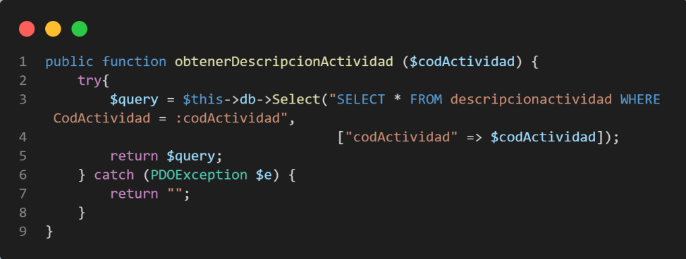

Ilustración 188 código del método obtenerDescripcionActividad.

* + - 1. Código de la prueba unitaria

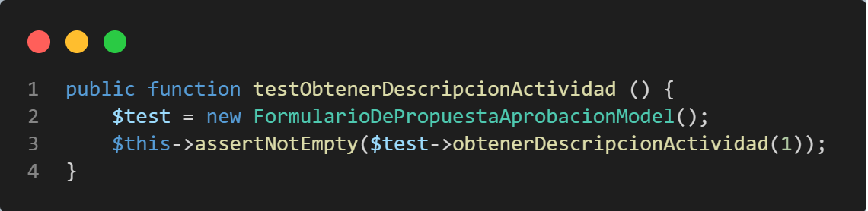

Ilustración 189 código de la prueba unitaria testObtenerDescripcionActividad.

* + - 1. Resultado de la prueba unitaria

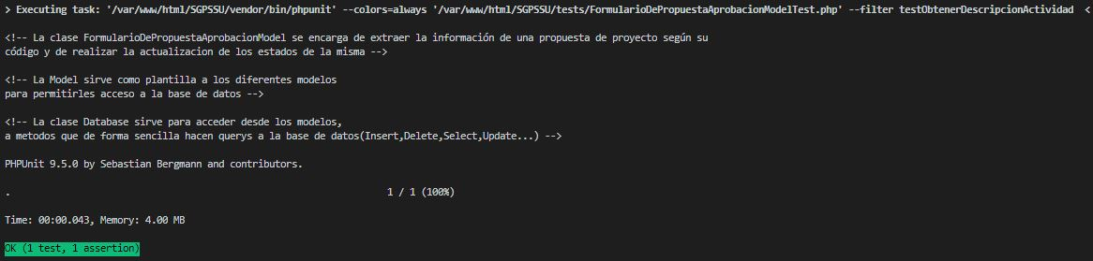

Ilustración 190 resultado de la prueba unitaria testObtenerDescripcionActividad.

* + - 1. Documentación del diseño de los casos de prueba y ejecución

Tabla 199 diseño del caso de prueba relacionado al método obtenerDescripcionActividad.

|  |  |  |  |  |  |  |
| --- | --- | --- | --- | --- | --- | --- |
| **ID de caso de prueba** | **Caso de prueba** | **Método o función** | **Datos de prueba** | **Resultados esperados** | **Resultados obtenidos** | **Estado** |
| CP-FDPAM700 | Obtener descripciones de actividad | obtenerDescripcionActividad | 1 | Verdadero | Verdadero | Exitoso |

* + 1. Nombre del método: obtenerParticipanteDeProyecto
       1. Objetivo del método

Obtener de la base de datos todos los registros de la tabla *participantepropuesta* que coincidan con el código de proyecto recibido como un arreglo, y en función de ello, obtener todos los campos de la tabla participanteproyecto por cada registro identificado. Al final, se debe devolver al control un arreglo con todos los datos resultantes de la consulta.

* + - 1. Código del método

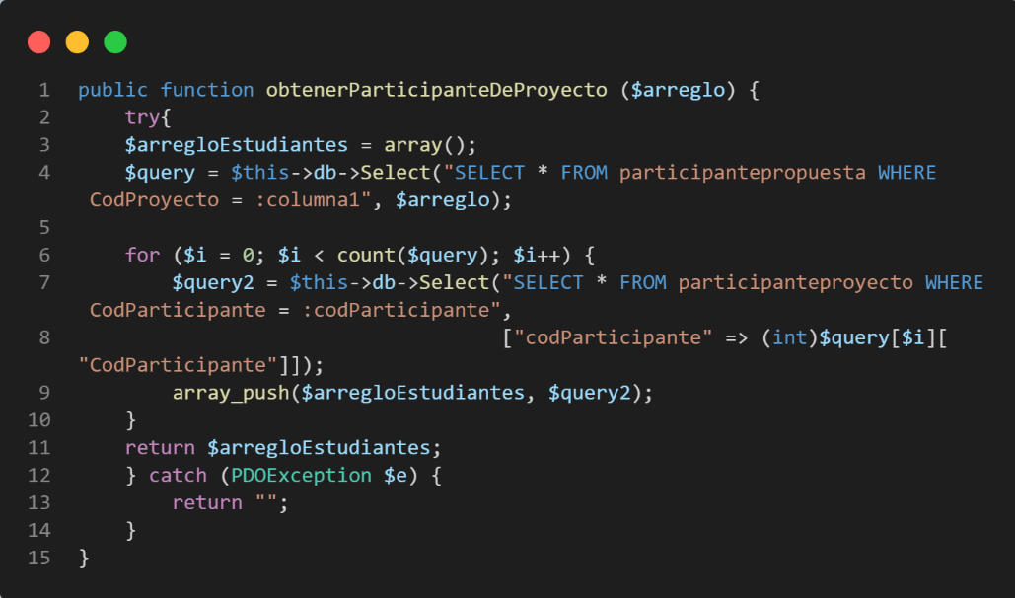

Ilustración 191 código del método obtenerParticipanteDeProyecto.

* + - 1. Código de la prueba unitaria

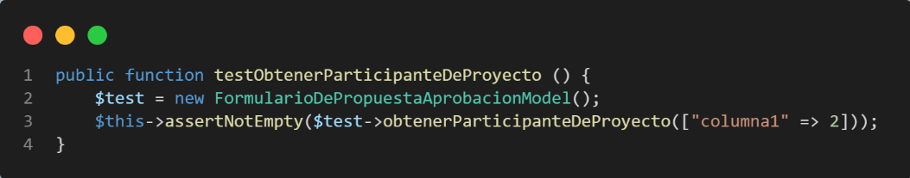

Ilustración 192 código de la prueba unitaria testObtenerParticipanteDeProyecto.

* + - 1. Resultado de la prueba unitaria

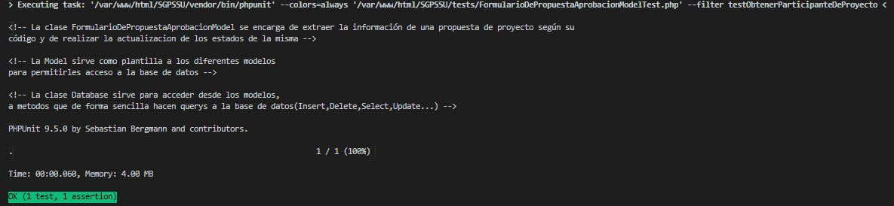

Ilustración 193 resultado de la prueba unitaria testObtenerParticipanteDeProyecto.

* + - 1. Documentación del diseño de los casos de prueba y ejecución

Tabla 200 diseño del caso de prueba relacionado al método obtenerParticipanteDeProyecto.

|  |  |  |  |  |  |  |
| --- | --- | --- | --- | --- | --- | --- |
| **ID de caso de prueba** | **Caso de prueba** | **Método o función** | **Datos de prueba** | **Resultados esperados** | **Resultados obtenidos** | **Estado** |
| CP-FDPAM800 | Obtener participates de proyecto | obtenerParticipantesDeProyecto | [“columna1” ->2] | Verdadero | Verdadero | Exitoso |

* + 1. Nombre del método: CambiarEstado
       1. Objetivo del método

Cambiar el estado de una propuesta de proyecto en función, sobre todo, del código de proyecto y la acción (imprimir, guardar) recibida. Retorna al control el mensaje de retroalimentación correspondiente al cambio realizado (aprobar, rechazar, enviado a comisión) o retorna una cadena vacía si la acción no provoca ningún cambio en la base de datos.

* + - 1. Código del método

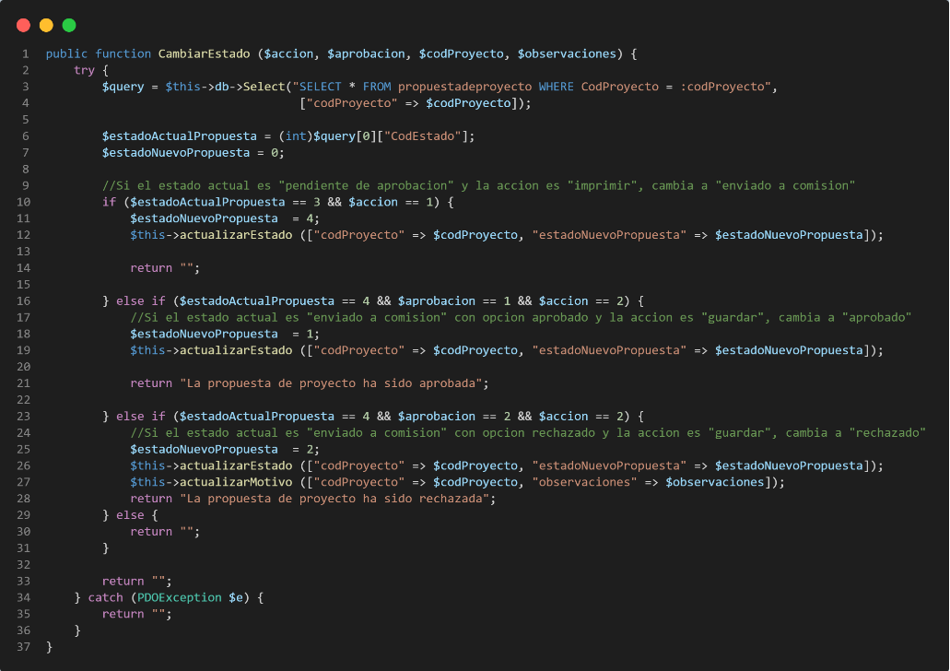

Ilustración 194 código del método CambiarEstado.

* + - 1. Código de la prueba unitaria

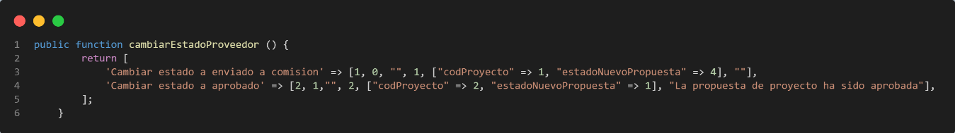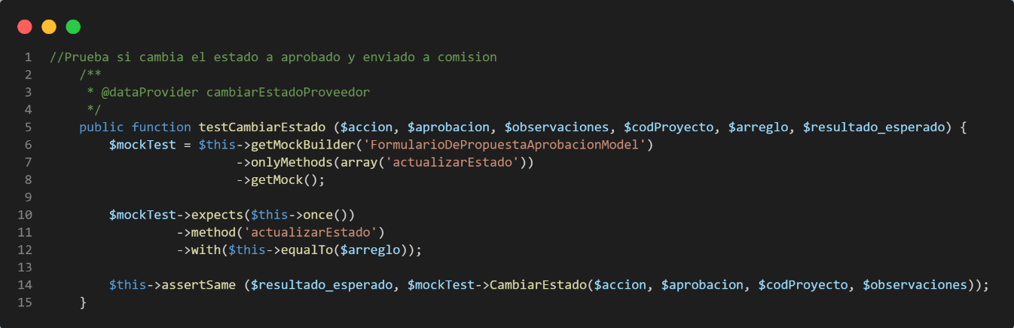

Ilustración 195 código de la prueba unitaria testCambiarEstado.

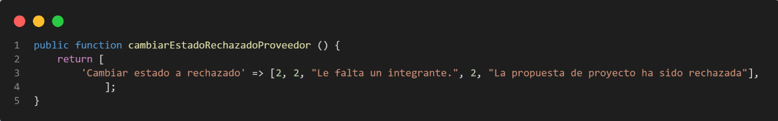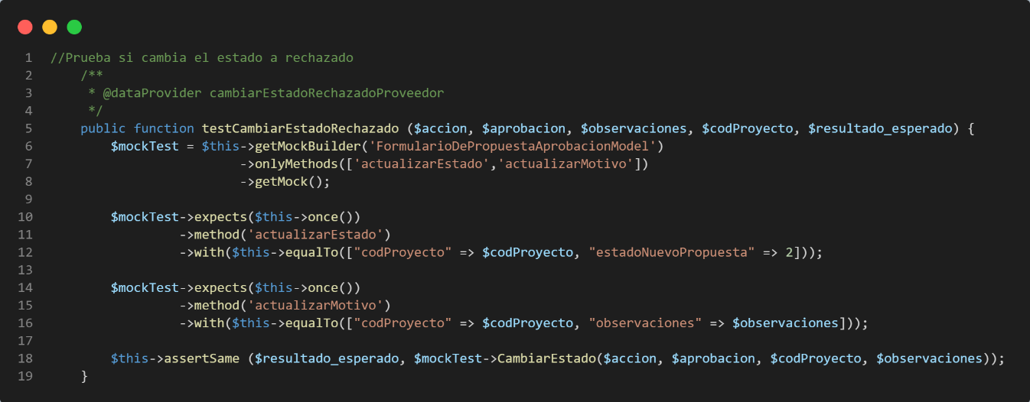

Ilustración 196 código de la prueba unitaria testCambiarEstadoRechazado.

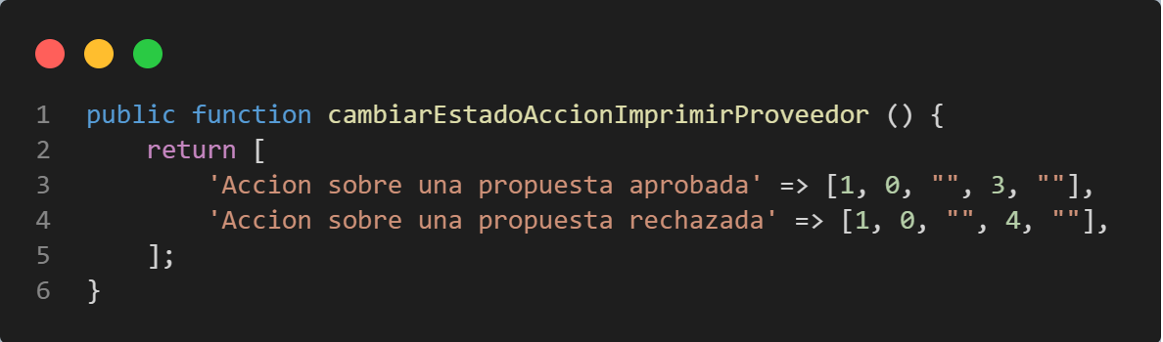

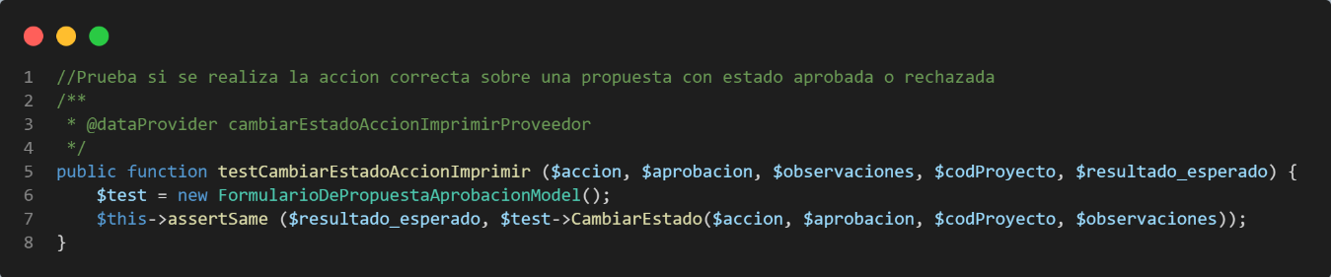

Ilustración 197 código de la prueba unitaria testCambiarEstadoAccionImprimir.

* + - 1. Resultado de la prueba unitaria

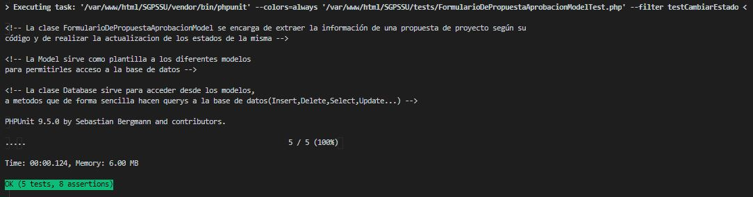

Ilustración 198 resultado de la prueba unitaria testCambiarEstado.

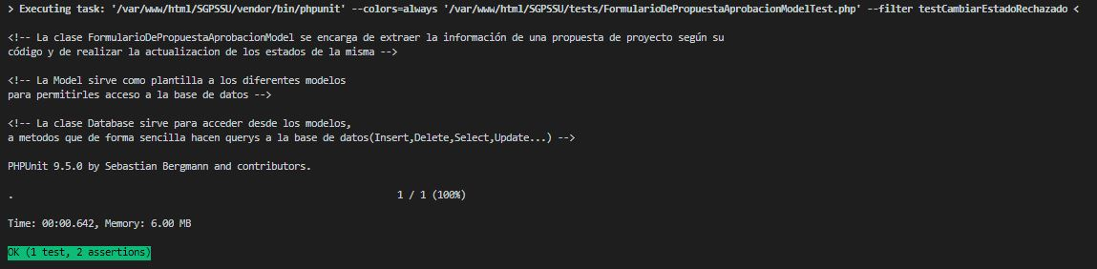

Ilustración 199 resultado de la prueba unitaria testCambiarEstadoRechazado.

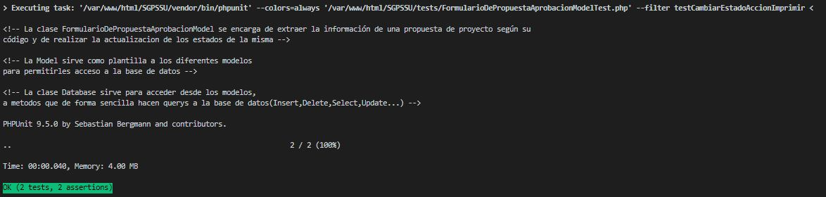

Ilustración 200 resultado de la prueba unitaria testCambiarEstadoAccionImprimir.

* + - 1. Documentación del diseño de los casos de prueba y ejecución

Tabla 201 clase de equivalencia: acción.

|  |  |  |  |
| --- | --- | --- | --- |
| **1** | **Variable:** accion | | |
|  | **Clase de equivalencia** | **Tipo** | **Dato de prueba** |
| 1 | Imprimir | Válido | 1 |
| 2 | Guardar | Válido | 2 |

Tabla 202 clase de equivalencia: aprobacion.

|  |  |  |  |
| --- | --- | --- | --- |
| **2** | **Variable:** aprobacion | | |
|  | **Clase de equivalencia** | **Tipo** | **Dato de prueba** |
| 3 | Aprobar | Válido | 1 |
| **4** | Rechazar | Válido | 2 |
| **5** | Ninguna | Válido | 0 |

Tabla 203 clase de equivalencia: observaciones.

|  |  |  |  |
| --- | --- | --- | --- |
| **3** | **Variable:** observaciones | | |
|  | **Clase de equivalencia** | **Tipo** | **Dato de prueba** |
| 6 | Cadena con caracteres alfanuméricos | Válido | Le falta un integrante |
| **7** | Cadena vacía | Válido | “” |

Tabla 204 clase de equivalencia: codProyecto.

|  |  |  |  |
| --- | --- | --- | --- |
| **4** | **Variable:** codProyecto | | |
|  | **Clase de equivalencia** | **Tipo** | **Dato de prueba** |
| 8 | Código de proyecto con estado actual “pendiente de aprobación” | Válido | 1 |
| 9 | Código de proyecto con estado actual “enviado a comisión” | Válido | 2 |
| 10 | Código de proyecto con estado actual “aprobado” | Válido | 3 |
| 11 | Código de proyecto con estado actual “rechazado” | Válido | 4 |

Tabla 205 tabla de combinaciones.

|  |  |  |  |  |  |  |
| --- | --- | --- | --- | --- | --- | --- |
| **CP** | **Clases de equivalencia** | **Variables** | | | | **Resultado esperado** |
| **accion** | **aprobacion** | **observaciones** | codProyecto |
| **Cambiar estado a enviado a comisión** | 1,5,7,8 | 1 | 0 | “” | 1 | Cadena vacía |
| **Cambiar estado ha aprobado** | 2,3,7,9 | 2 | 1 | “” | 2 | La propuesta de proyecto ha sido aprobada |
| **Cambiar estado ha rechazado** | 2,4,6,9 | 2 | 2 | Le falta un integrante | 2 | La propuesta de proyecto ha sido rechazada |
| **Acción sobre una propuesta aprobada** | 1,5,7,10 | 1 | 0 | “” | 3 | Cadena vacía |
| **Acción sobre una propuesta rechazada** | 1,5,7,11 | 1 | 0 | “” | 4 | Cadena vacía |

Tabla 206 diseño del caso de prueba relacionado al método CambiarEstado.

|  |  |  |  |  |  |  |
| --- | --- | --- | --- | --- | --- | --- |
| **ID de caso de prueba** | **Caso de prueba** | **Método o función** | **Datos de prueba** | **Resultados esperados** | **Resultados obtenidos** | **Estado** |
| CP-FDPAM900 | **Cambiar estado a enviado a comisión** | testCambiarEstado | 1,0,””,1 | Cadena vacía (“”) | Cadena vacía (“”) | Exitoso |
| CP-FDPAM901 | **Cambiar estado ha aprobado** | testCambiarEstado | 2,1,””,2 | La propuesta de proyecto ha sido aprobada | La propuesta de proyecto ha sido aprobada | Exitoso |
| CP-FDPAM902 | **Cambiar estado ha rechazado** | testCambiarEstadoRechazado | 2,2,”Le falta un integrante”, 2 | La propuesta de proyecto ha sido rechazada | La propuesta de proyecto ha sido rechazada | Exitoso |
| CP-FDPAM903 | **Acción sobre una propuesta aprobada** | testCambiarEstadoAccionImprimir | 1,0,””,3 | Cadena vacía (“”) | Cadena vacía (“”) | Exitoso |
| CP-FDPAM904 | **Acción sobre una propuesta rechazada** | testCambiarEstadoAccionImprimir | 1,0,””,4 | Cadena vacía (“”) | Cadena vacía (“”) | Exitoso |

### Nombre de la clase: PropuestaDeProyectoModel

* + 1. Nombre del método: obtenerPropuestas
       1. Objetivo del método: Obtener todas las propuestas de proyectos y filtrarlas dependiendo del estado registrado, Pendiente de aprobación, Enviado a comisión, Aprobadas, o Rechazadas. Además, de filtrar las propuestas por nombre de proyecto o responsable.
       2. Código del método:

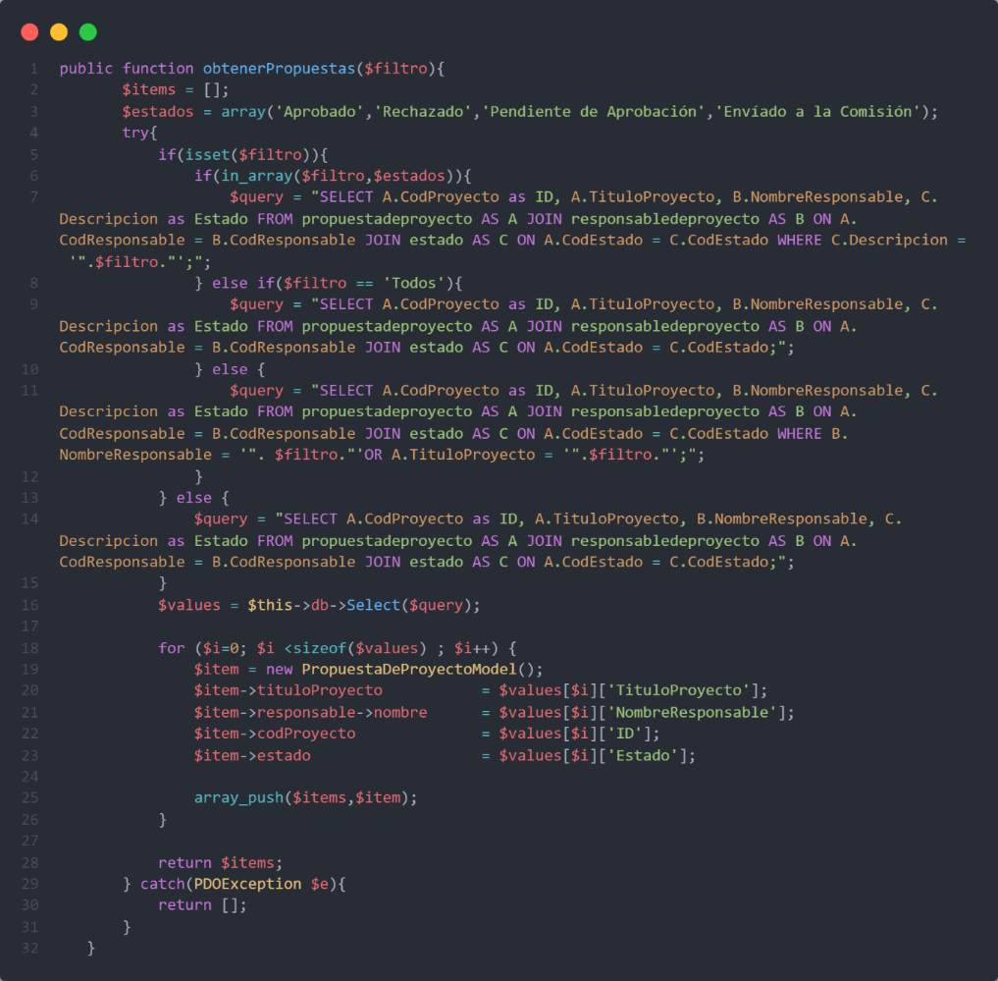

Ilustración 201 código del método obtenerPropuestas.

* + - 1. Código de la prueba unitaria

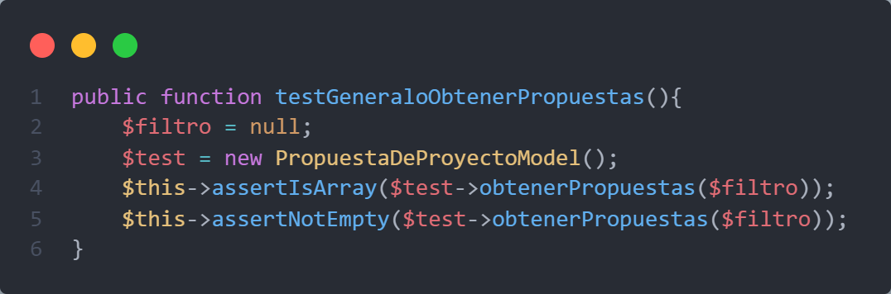

Ilustración 202 código de la prueba unitaria testGeneraloObtenerPropuestas.

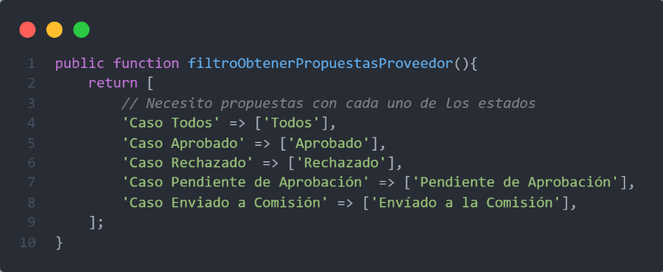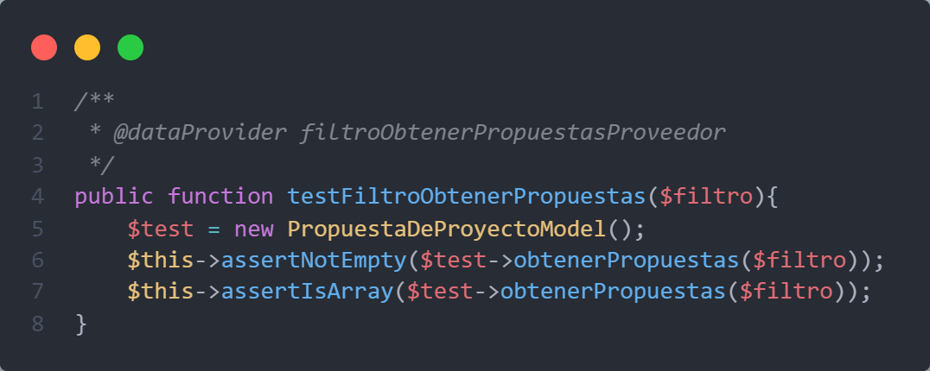

Ilustración 203 código de la prueba unitaria testFiltroObtenerPropuestas.

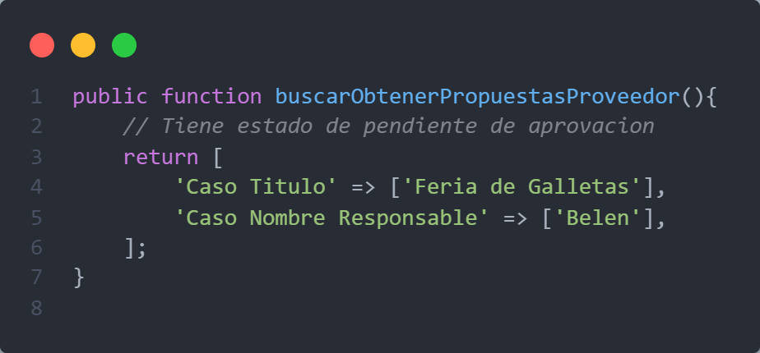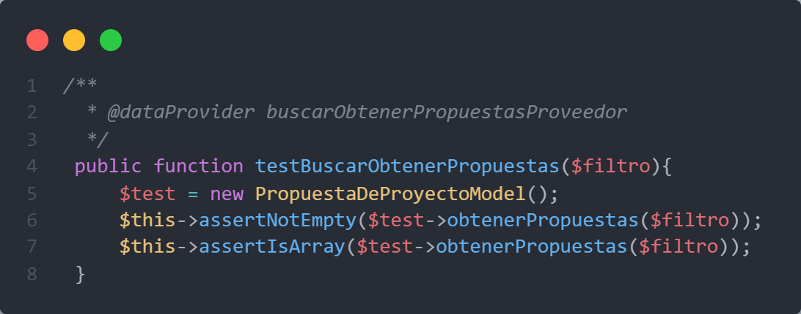

Ilustración 204 código de la prueba unitaria testBuscarObtenerPropuestas.

* + - 1. Resultado de la prueba unitaria

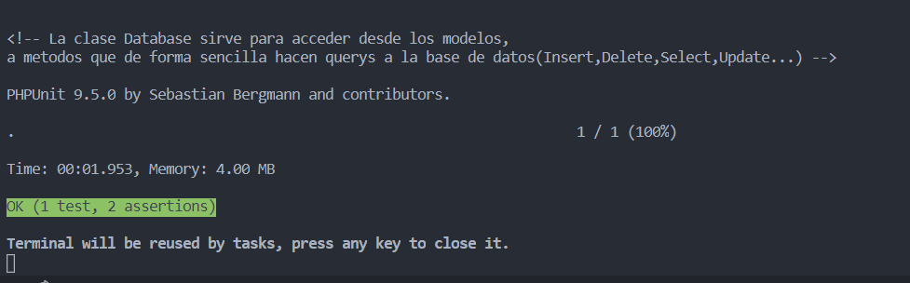

Ilustración 205 resultado de la prueba unitaria testGeneraloObtenerPropuestas.

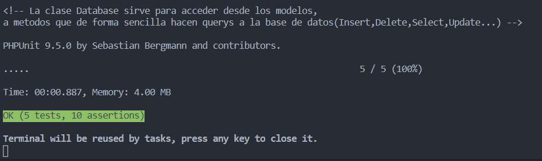

Ilustración 206 resultado de la prueba unitaria testFiltroObtenerPropuestas.

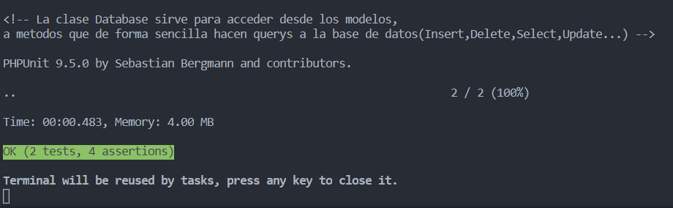

Ilustración 207 resultado de la prueba unitaria testGeneraloObtenerPropuestas.

* + - 1. Documentación del diseño de los casos de prueba y ejecución

Tabla 207 clase de equivalencia: filtro.

|  |  |  |  |
| --- | --- | --- | --- |
| **1** | **Variable:** filtro | | |
|  | **Clase de equivalencia** | **Tipo** | **Dato de prueba** |
| **1** | Caso Titulo | Válido | Feria de Galletas |
| **2** | Caso Nombre Responsable | Válido | Belen |
| **3** | Caso sin filtro | Válido | null |

Tabla 208 clase de equivalencia: filtro.

|  |  |  |  |
| --- | --- | --- | --- |
| **2** | **Variable:** filtro | | |
|  | **Clase de equivalencia** | **Tipo** | **Dato de prueba** |
| **3** | Caso Todos | Válido | Todos |
| **4** | Caso Aprobado | Válido | Aprobado |
| **5** | Caso Rechazado | Válido | Rechazado |
| **6** | Caso Pendiente de Aprobación | Válido | Pendiente de Aprobación |
| **7** | Caso Enviado a la Comisión | Válido | Enviado a la Comisión |

Tabla 209 diseño del caso de prueba relacionado al método obtenerPropuestas.

|  |  |  |  |  |  |  |
| --- | --- | --- | --- | --- | --- | --- |
| **ID de caso de prueba** | **Caso de prueba** | **Método o función** | **Datos de prueba** | **Resultados esperados** | **Resultados obtenidos** | **Estado** |
| CP-PPM100 | Obtener propuestas generales | testGeneralObtenerPropuestas | filtro => null | Verdaderos | Verdaderos | Exitoso |
| CP-PPM101 | Obtener propuestas con filtro | testFiltroObtenerPropuesta | ‘Caso Todos' => ['Todos'],  'Caso Aprobado' => ['Aprobado'],  'Caso Rechazado' => ['Rechazado'],  'Caso Pendiente de Aprobación' => ['Pendiente de Aprobación']  'Caso Enviado a Comisión' => ['Envíado a la Comisión'] | Verdaderos | Verdaderos | Exitoso |
| CP-PPM102 | Obtener propuestas con busqueda | testBuscarObtenerPropuestas | 'Caso Titulo' => ['Feria de Galletas'],  'Caso Nombre Responsable' => ['Belen'], | Verdaderos | Verdaderos | Exitoso |

* + 1. Nombre del método: obtenerProyectos
       1. Objetivo del método: Obtener todos los proyectos que se encuentran disponibles, además de poder filtrarlos por nombre de proyecto o de responsable.
       2. Código del método:

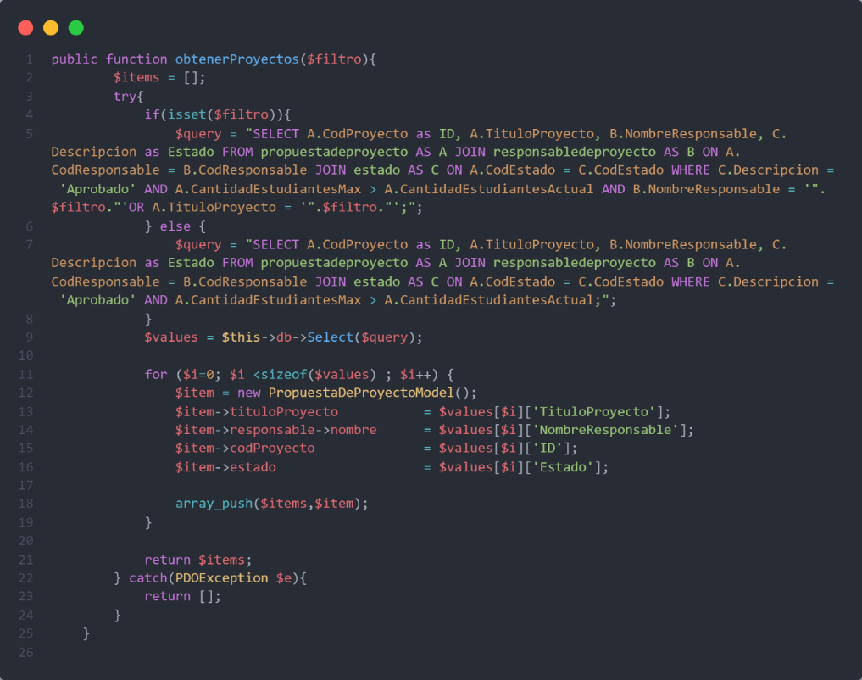

Ilustración 208 código del método obtenerProyectos.

* + - 1. Código de la prueba unitaria

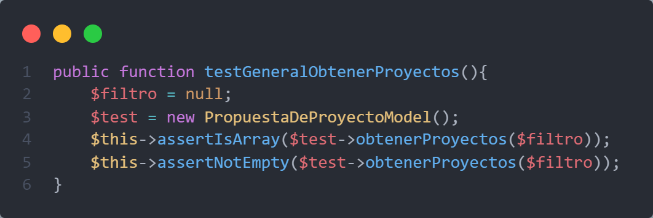

Ilustración 209 código de la prueba unitaria testGeneralObtenerProyectos.

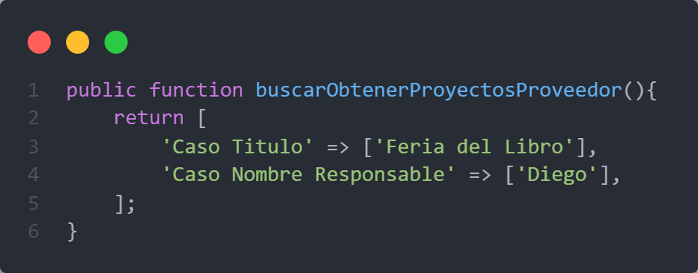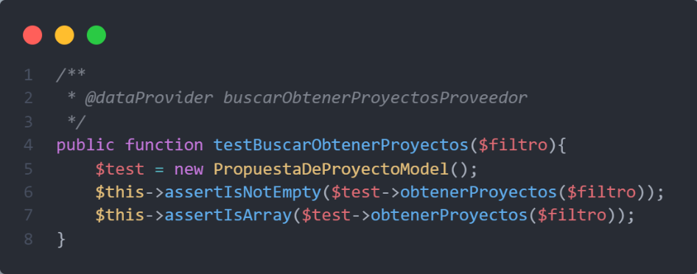

Ilustración 210 código de la prueba unitaria testBuscarObtenerProyectos.

* + - 1. Resultado de la prueba unitaria

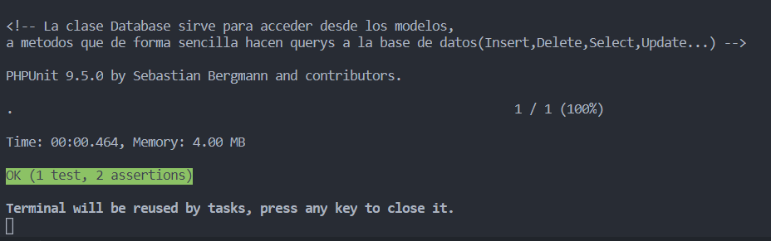

Ilustración 211 resultado de la prueba unitaria testGeneralObtenerProyectos

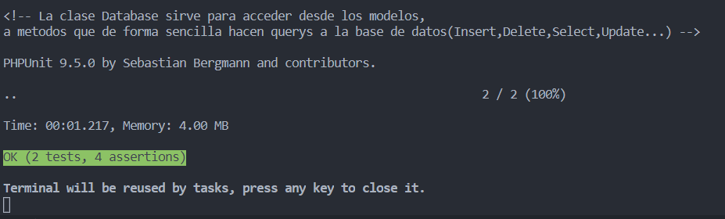

Ilustración 212 resultado de la prueba unitaria testBuscarObtenerProyectos.

* + - 1. Documentación del diseño de los casos de prueba y ejecución

Tabla 210 clase de equivalencia: filtro.

|  |  |  |  |
| --- | --- | --- | --- |
| **3** | **Variable:** filtro | | |
|  | **Clase de equivalencia** | **Tipo** | **Dato de prueba** |
| **1** | Caso Titulo | Válido | Feria de Galletas |
| **2** | Caso Nombre Responsable | Válido | Belen |

Tabla 211 diseño del caso de prueba relacionado al método obtenerProyectos.

|  |  |  |  |  |  |  |
| --- | --- | --- | --- | --- | --- | --- |
| **ID de caso de prueba** | **Caso de prueba** | **Método o función** | **Datos de prueba** | **Resultados esperados** | **Resultados obtenidos** | **Estado** |
| CP-PPM200 | Obtener propuestas generales | testGeneralObtenerProyectos | filtro => null | Verdaderos | Verdaderos | Exitoso |
| CP-PPM201 | ObtenerPropuestas con busqueda | testBuscarObtenerProyectos | 'Caso Titulo' => ['Feria del Libro'], 'Caso Nombre Responsable' => ['Diego'] | Verdaderos | Verdaderos | Exitoso |

* + 1. Nombre del método: obtenerProyecto
       1. Objetivo del método: Obtener los datos de un proyecto: título del proyecto, nombre y número móvil del responsable, ubicación en caso de tener una, y la descripción del proyecto.
       2. Código del método:

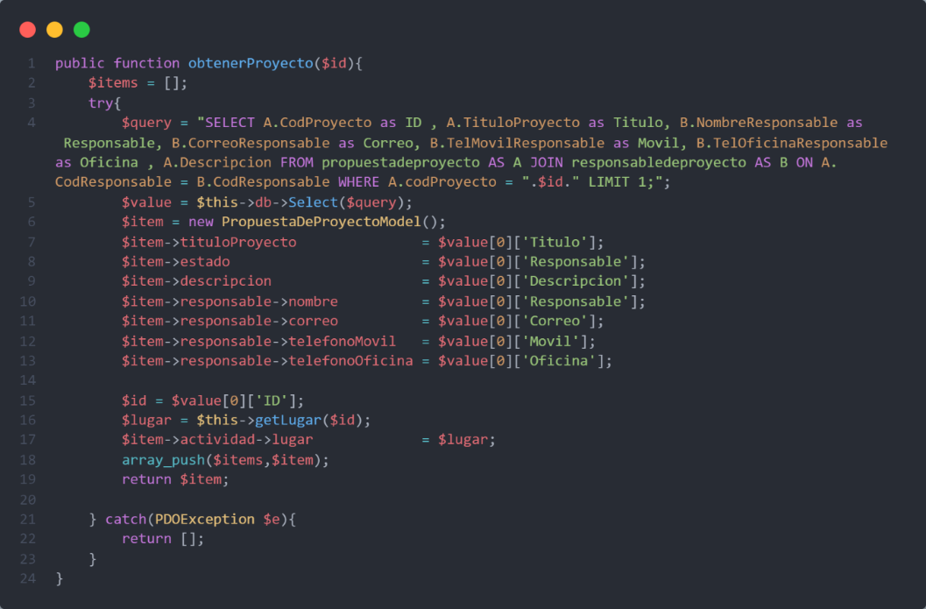

Ilustración 213 código del método obtenerProyecto.

* + - 1. Código de la prueba unitaria

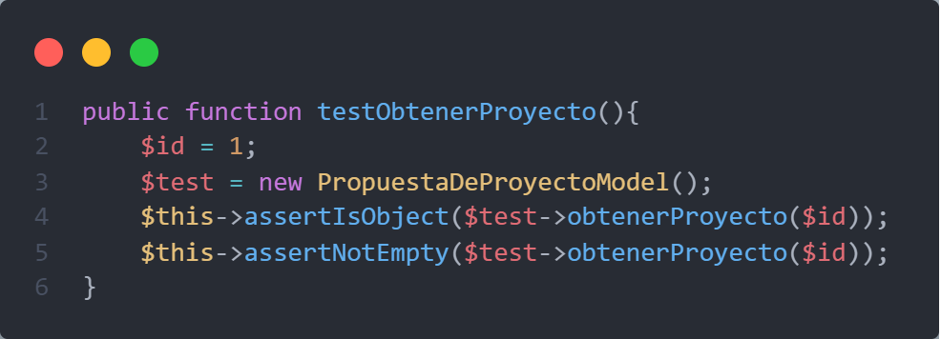

Ilustración 214 código de la prueba unitaria testObtenerProyecto.

* + - 1. Resultado de la prueba unitaria

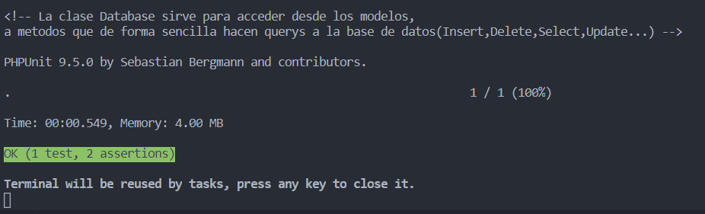

Ilustración 215 resultado de la prueba unitaria testObtenerProyecto.

* + - 1. Documentación del diseño de los casos de prueba y ejecución

Tabla 212 diseño del caso de prueba relacionado al método obtenerProyecto

|  |  |  |  |  |  |  |
| --- | --- | --- | --- | --- | --- | --- |
| **ID de caso de prueba** | **Caso de prueba** | **Método o función** | **Datos de prueba** | **Resultados esperados** | **Resultados obtenidos** | **Estado** |
| CP-PPM300 | Obtener un proyecto | testObtenerProyecto | id => 1 | Vedaderos | Verdaderos | Exitoso |

* + 1. Nombre del método: getLugar
       1. Objetivo del método: Obtener el lugar donde se realiza un proyecto de tipo Actividad. En caso de ser un producto se asigna la frase No hay un lugar especificado.
       2. Código del método:

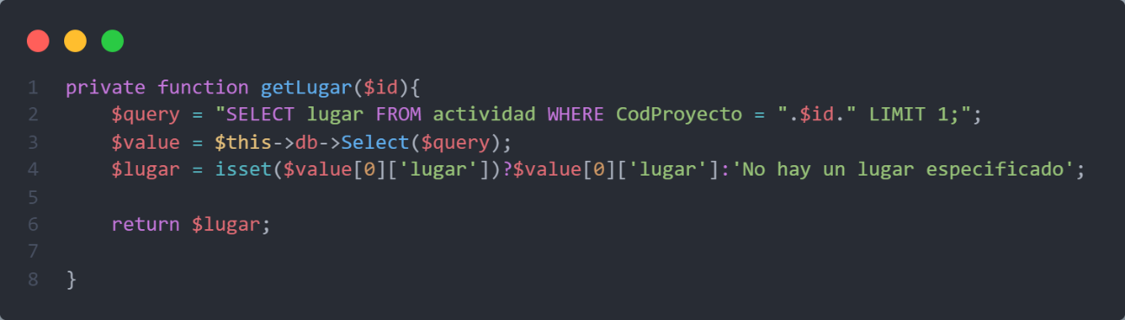

Ilustración 216 código del método getLugar.

* + - 1. Código de la prueba unitaria

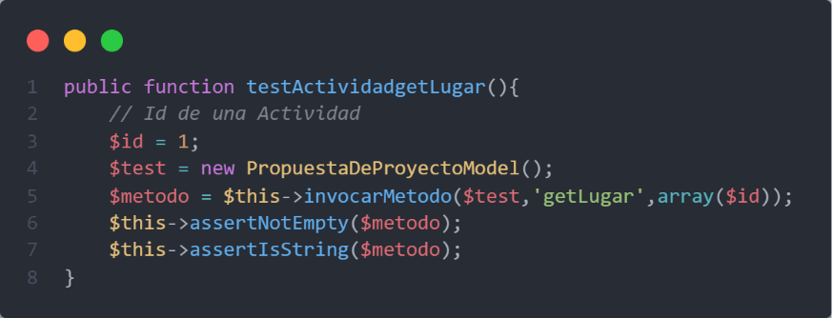

Ilustración 217 código de la prueba unitaria testActividadgetLugar.

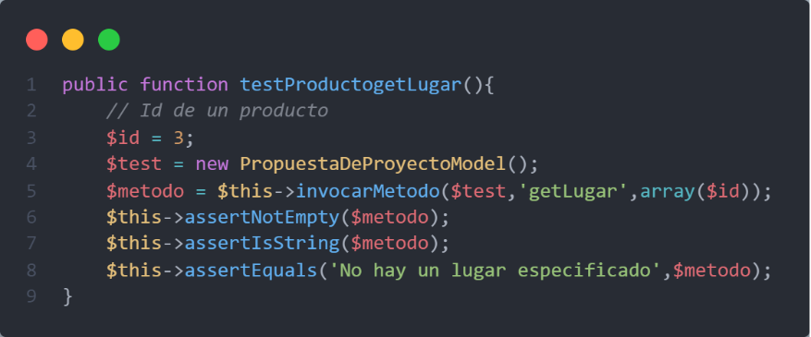

Ilustración 218 código de la prueba unitaria testProductogetLugar.

* + - 1. Resultado de la prueba unitaria

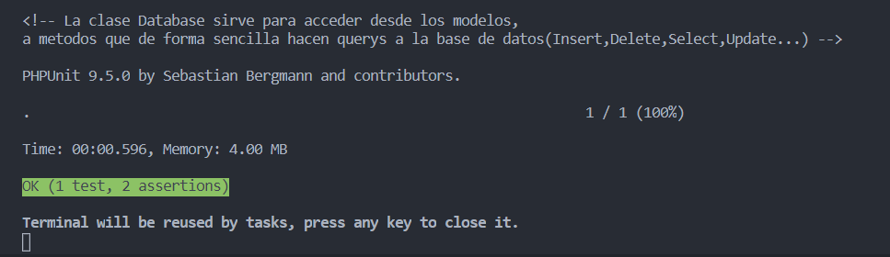

Ilustración 219 resultado de la prueba unitaria testActividadgetLugar.

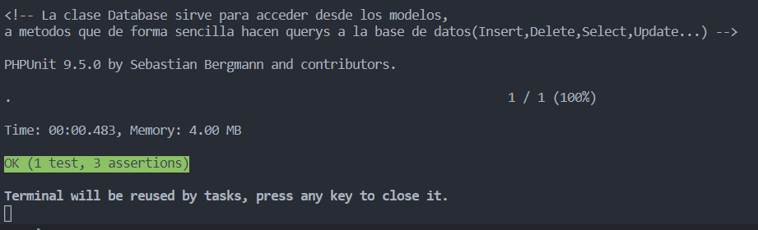

Ilustración 220 resultado de la prueba unitaria testProductogetLugar.

* + - 1. Documentación del diseño de los casos de prueba y ejecución

Tabla 213 clase de equivalencia: tipo.

|  |  |  |  |
| --- | --- | --- | --- |
| **4** | **Variable:** tipo | | |
|  | **Clase de equivalencia** | **Tipo** | **Dato de prueba** |
| **1** | Caso Producto | Válido | Id de producto(3) |
| **2** | Caso Actividad | Válido | Id de actividad (1) |

Tabla 214 diseño del caso de prueba relacionado al método getLugar.

|  |  |  |  |  |  |  |
| --- | --- | --- | --- | --- | --- | --- |
| **ID de caso de prueba** | **Caso de prueba** | **Método o función** | **Datos de prueba** | **Resultados esperados** | **Resultados obtenidos** | **Estado** |
| CP-PPM400 | Obtener lugar de una actividad | testActividadgetLugar | id => 1 | Verdaderos | Verdaderos | Exitoso |
| CP-PPM401 | Obtener lugar de un producto | testProductogetLugar | id => 3 | Verdaderos | Verdaderos | Exitoso |

# **CONCLUSIÓN**

Mediante el desarrollo de este trabajo se pudo evidenciar la importancia de realizar diferentes tipos de prueba sobre los sistemas software desarrollados, a fin de detectar y corregir errores no percibidos al momento de escribir el código, y con ello, mejorar la calidad del producto entregado. También se evidenció que el diseño y documentación minuciosa de las pruebas aumenta la eficiencia en la detección de errores; además, el uso de tecnologías orientadas a la automatización de pruebas ayuda a reducir el tiempo requerido para realizar esta tarea y permiten que puedan ejecutarse las veces que sea necesario sin necesidad de un esfuerzo extra y garantizando la misma calidad de prueba que la primera ejecución. Otro aspecto que destaca es la implementación MVC esta orientación proporciona modularidad a la construcción del software y que por ello se logra evidenciar de forma segmentada cual sector del desarrollo está siendo afectado por los errores. Finalmente, este proyecto convalida el desarrollo o la experiencia del mismo respecto al aprendizaje obtenido de obtención de requisitos y enseña sí los requerimientos son como en algún momento fueron definidos durante la planificación.